# 时间复杂度

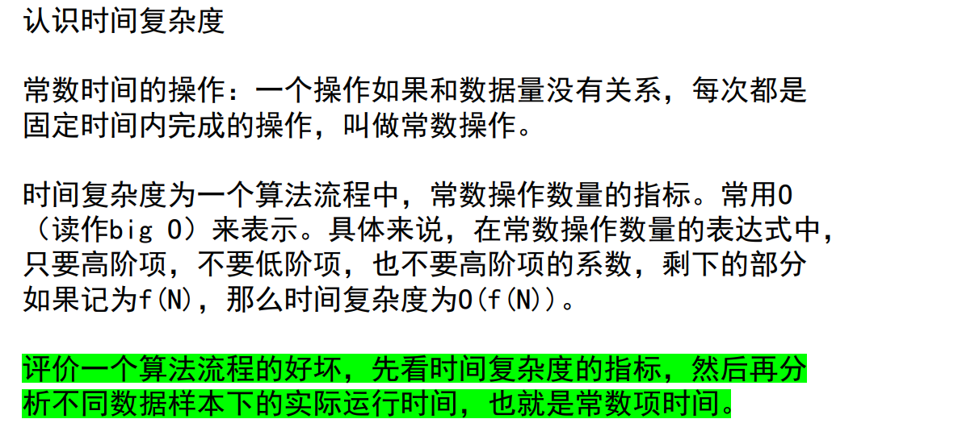

# 二、链F 表

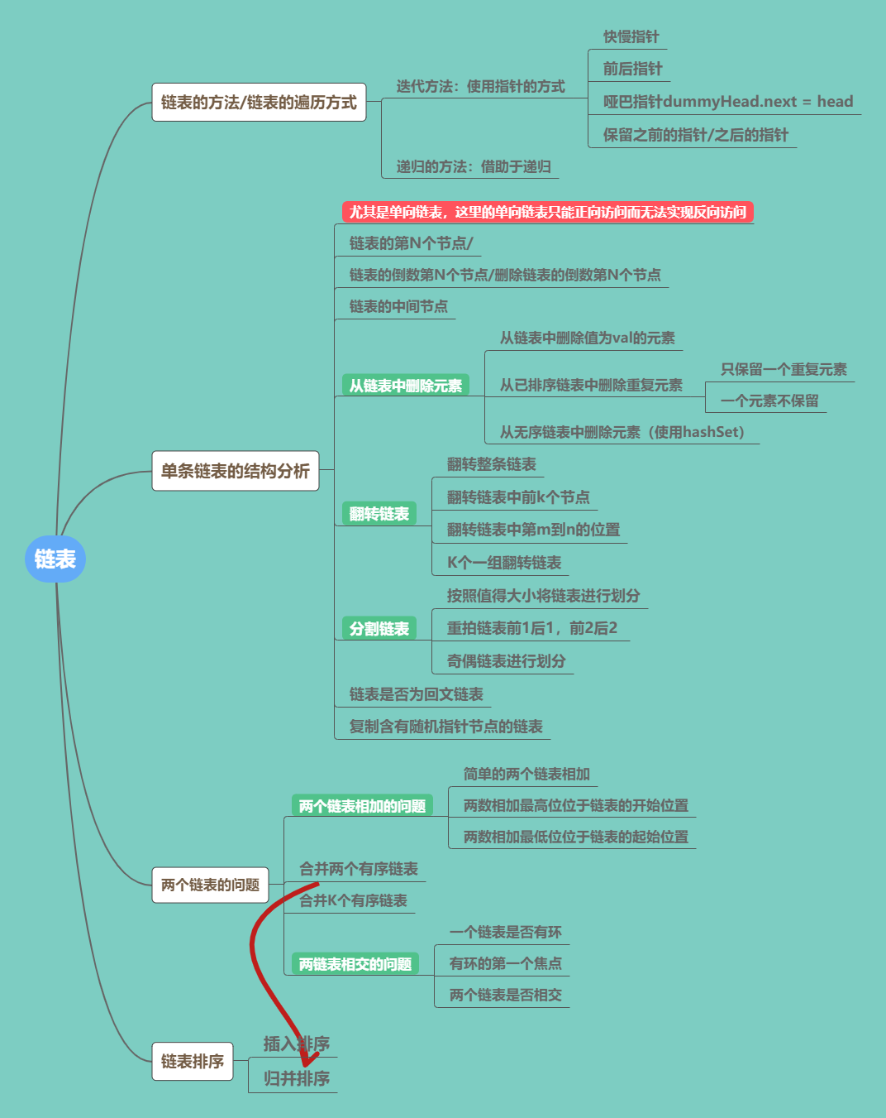

## 链表的方法

### 对链表进行访问的方式1-迭代法

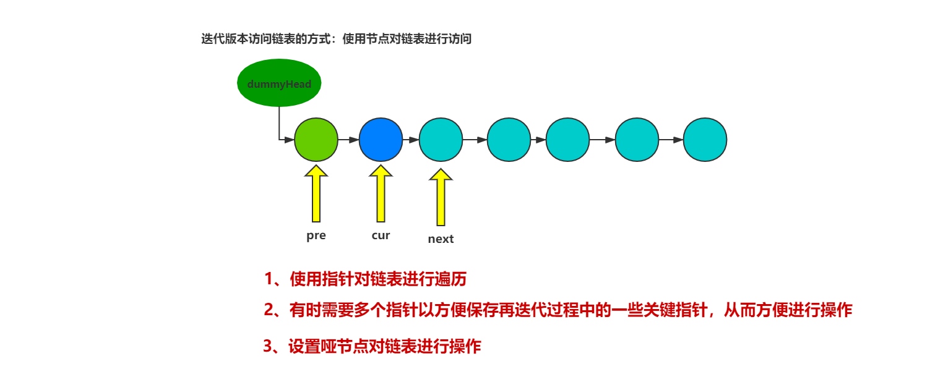

### 对链表进行访问的方式2-递归法

对链表进行划分，将问题进行细化。

链表这种数据结构也是通过一种递归的方式进行定义（与树类似）

因此也可以通过递归的方式解决这一系列的问题。

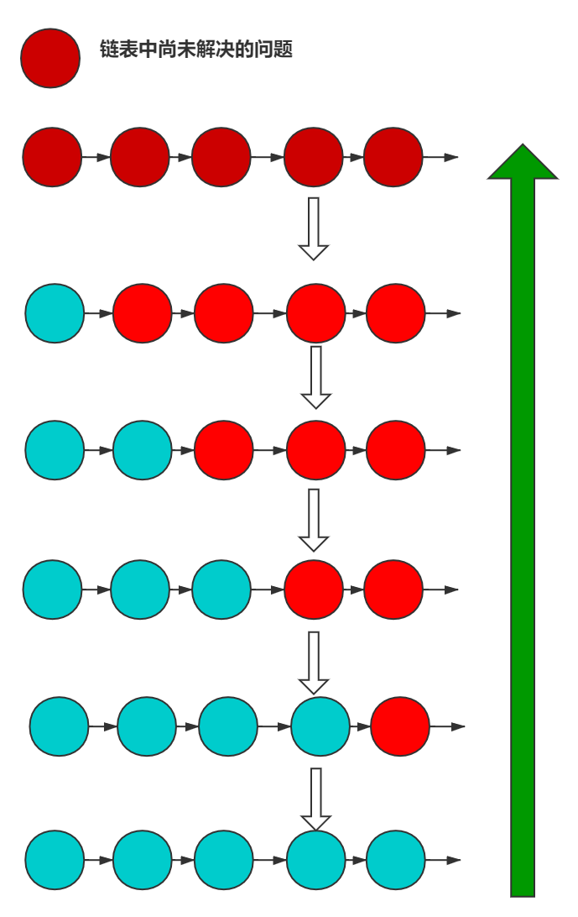

### 对链表的访问方式3-指针访问

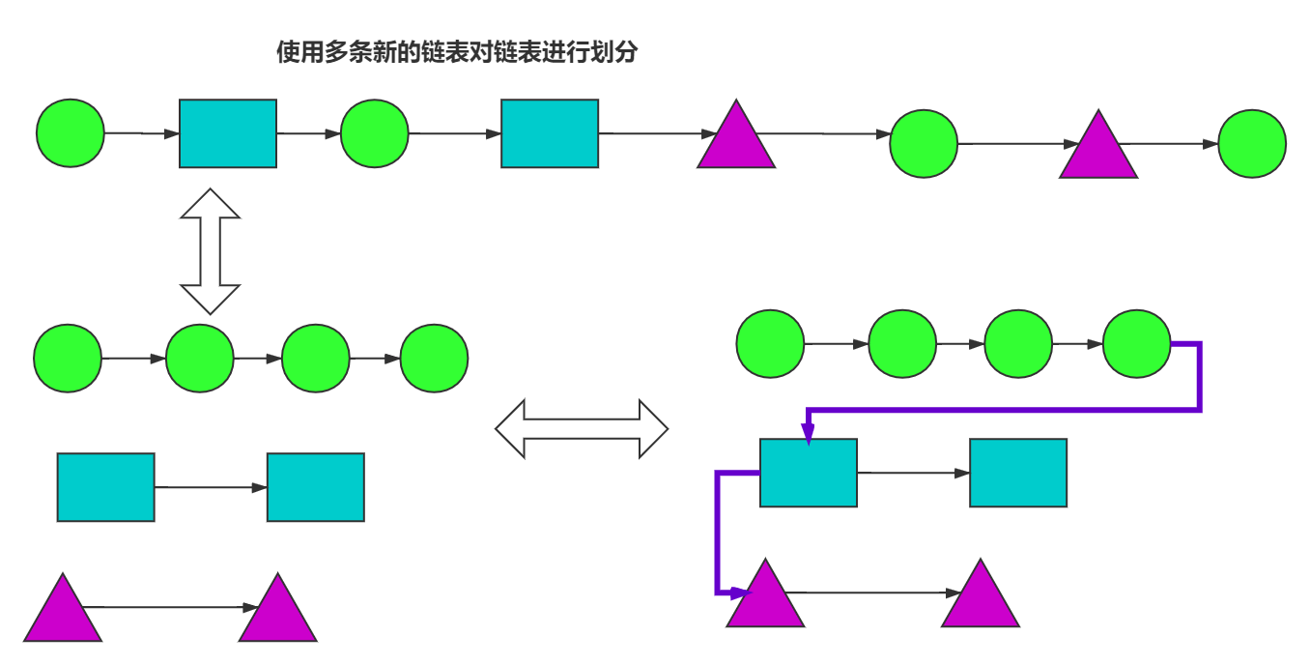

使用多个指针将原链表拆分成多个链表进行划分。

## 两条链表相加求加得的链表

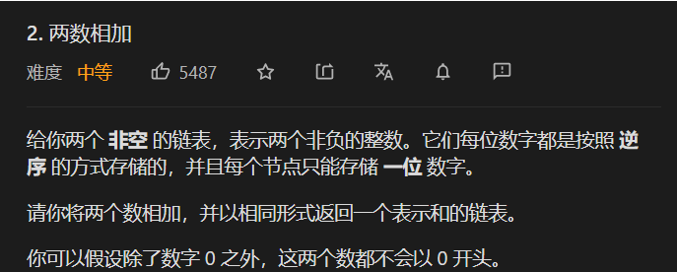

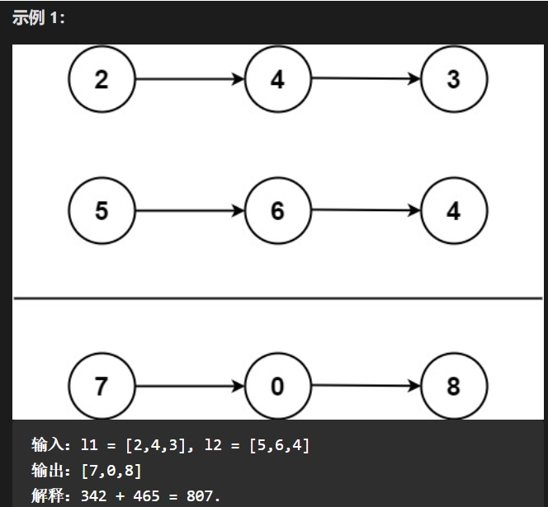

### 递归法

// 递归

// 这种是每个节点能存储

// 存储近卫

int prefix = 0;

int sum = 0;

public ListNode addTwoNumbers(ListNode l1, ListNode l2) {

// 这样就保证只有当三者均为0才会结束帝国与iu

if(l1==null&&l2==null&&prefix==0) return null;

int sum = (l1!=null?l1.val:0)+(l2!=null?l2.val:0)+prefix;

// 计算和

prefix = sum/10;

sum = sum%10;

// 计算当前根接待你

ListNode newHead = new ListNode(sum);

// 不断向后进行地推

ListNode next = addTwoNumbers(l1!=null?l1.next:null,l2!=null?l2.next:null);

newHead.next=next;

return newHead;

}

### 迭代法

// 迭代版本

public ListNode addTwoNumbers1(ListNode l1, ListNode l2){

if(l1==null&&l2==null) return null;

if(l1==null) return l2;

if(l2==null) return l1;

int prefix = 0;

int sum = 0;

// 存储节点的值

ListNode temp1 = l1;

ListNode temp2 = l2;

// 亚节点方便返回值

ListNode dummyHead = new ListNode(-1);

ListNode cur = dummyHead;

while ((temp1!=null)||(temp2!=null)){

sum = prefix;

if(temp1!=null) sum+=temp1.val;

if(temp2!=null) sum+=temp2.val;

prefix = sum/10;

sum= sum%10;

cur.next = new ListNode(sum);

cur = cur.next;

if(temp1!=null) temp1=temp1.next;

if(temp2!=null) temp2=temp2.next;

}

// 最后是否有进值

if(prefix!=0) cur.next=new ListNode(prefix);

return dummyHead.next;

}

## 两数相加数字最高位位于链表开始位置

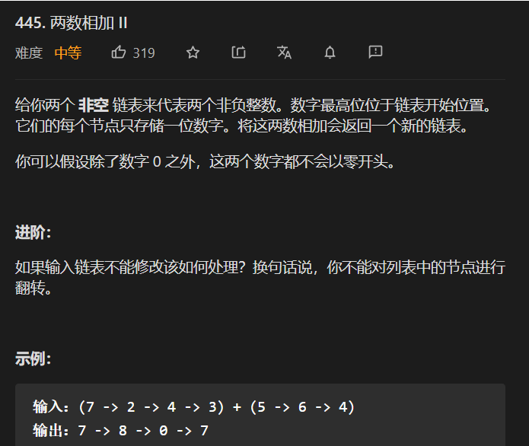

### 在原链表上对链表进行操作

* **对两条链表上对链表进行翻转**
* **对两条链表进行相加**
* **对最后相加得到的链表进行翻转**

**/\*\***

**\* 1、对两链表进行翻转**

**\* 2、对两条链表进行迭代的相加**

**\* 或者递归的相加**

**\* 3、最后对结果进行相加**

**\* @param l1**

**\* @param l2**

**\* @return**

**\*/**

**// 进位**

**int pre = 0;**

**public ListNode addTwoNumbers(ListNode l1, ListNode l2) {**

**if(l1==null) return l2;**

**if(l2==null) return l1;**

**ListNode l1Reverse = reverse(l1);**

**ListNode l2Reverse = reverse(l2);**

**ListNode head = add(l1Reverse,l2Reverse);**

**head = reverse(head);**

**return head;**

**}**

**// 两条链表相加**

**public ListNode add(ListNode l1,ListNode l2){**

**// 不用再加值**

**if(l1==null&&l2==null&&pre==0) return null;**

**// 有进值**

**if(l1==null&&l2==null) return new ListNode(pre);**

**// 某条链表为空**

**if(l1==null) l1 = new ListNode(0);**

**if(l2==null) l2= new ListNode(0);**

**// 计算值**

**int sum = l1.val+l2.val+pre;**

**pre = sum/10;**

**sum = sum%10;**

**ListNode root = new ListNode(sum);**

**root.next = add(l1.next,l2.next);**

**return root;**

**}**

**// 对链表进行翻转**

**public ListNode reverse(ListNode head){**

**if(head==null||head.next==null) return head;**

**ListNode temp=reverse(head.next);**

**head.next.next = head;**

**head.next=null;**

**return temp;**

**}**

### 使用栈

// 使用栈

public ListNode addTwoNumbers1(ListNode l1, ListNode l2) {

Stack<Integer> stack1 = new Stack<>();

Stack<Integer> stack2 = new Stack<>();

while (l1 != null) {

stack1.push(l1.val);

l1 = l1.next;

}

while (l2 != null) {

stack2.push(l2.val);

l2 = l2.next;

}

int carry = 0;

ListNode head = null;

while (!stack1.isEmpty() || !stack2.isEmpty() || carry > 0) {

int sum = carry;

sum += stack1.isEmpty()? 0: stack1.pop();

sum += stack2.isEmpty()? 0: stack2.pop();

ListNode node = new ListNode(sum % 10);

node.next = head;

head = node;

carry = sum / 10;

}

return head;

}

## 两数相加数字最低位位于链表开始位置

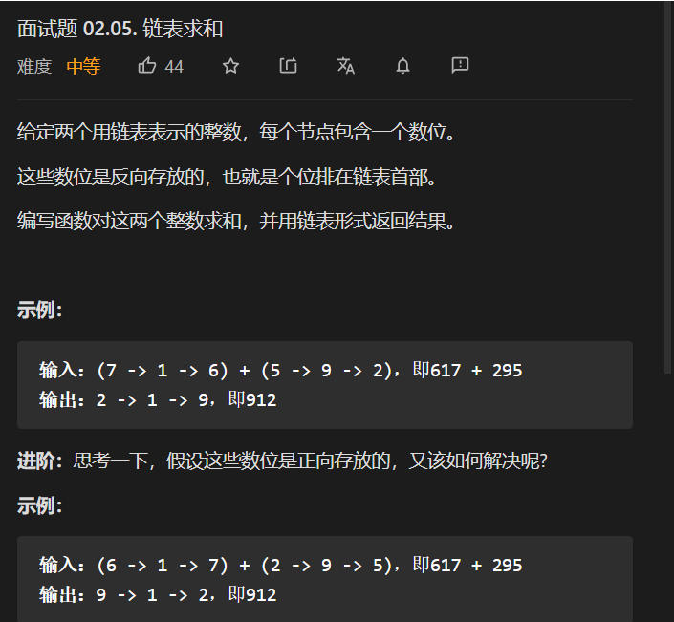

### 递归法

int prefix = 0;

public ListNode addTwoNumbers(ListNode l1, ListNode l2) {

if((l1==null)&&(l2==null)&&prefix==0) return null;

if((l1==null)&&(l2==null)&&(prefix!=0)) return new ListNode(prefix);

int sum =((l1==null)?0:l1.val)+

((l2==null)?0:l2.val)+prefix;

// 计算前进和

prefix = sum/10;

sum = sum%10;

ListNode head = new ListNode(sum);

head.next= addTwoNumbers((l1==null)?null:l1.next,(l2==null)?null:l2.next);

return head;

}

## 合并两个有序链表

### 递归法

/**

* 递归法

*

* @param l1

* @param l2

* @return

*/

public ListNode mergeTwoLists(ListNode l1, ListNode l2) {

if (l1 == null) return l2;

if (l2 == null) return l1;

ListNode head;

if (l1.val > l2.val) {

head = l2;

head.next = mergeTwoLists(l1, l2.next);

} else {

head = l1;

head.next = mergeTwoLists(l2, l1.next);

}

return head;

}

### 迭代法

/**

* 迭代法

* @param l1

* @param l2

* @return

*/

public ListNode mergeTwoLists1(ListNode l1, ListNode l2) {

if(l1==null) return l2;

if(l2==null) return l1;

ListNode cur1 = l1;

ListNode cur2 = l2;

ListNode dummyHead = new ListNode(-1);

ListNode cur = dummyHead;

while (cur1!=null&&cur2!=null){

if(cur1.val>cur2.val){

cur.next = cur2;

cur = cur.next;

cur2=cur2.next;

}else{

cur.next=cur1;

cur=cur.next;

cur1=cur1.next;

}

}

if(cur1!=null) cur.next=cur1;

if(cur2!=null) cur.next=cur2;

return dummyHead.next;

}

## 合并K个升序链表

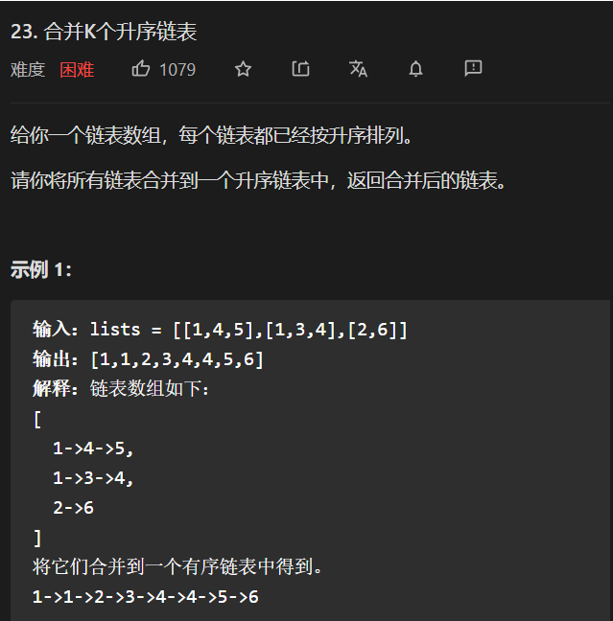

### 采用堆对链表进行处理

// 合并k个升序链表

// 使用优先队列

// 先将ListNode[] 数组进行转换

public ListNode mergeKLists1(ListNode[] lists) {

if(lists==null||lists.length==0) return null;

ListNode dummyHead = new ListNode(-1);

ListNode cur = dummyHead;

PriorityQueue<ListNode> pq = new PriorityQueue<>(new Comparator<ListNode>() {

@Override

public int compare(ListNode o1, ListNode o2) {

return o1.val-o2.val;

}

});

for(ListNode list:lists){

if(list==null) continue;

pq.add(list);

}

while (!pq.isEmpty()){

ListNode nextNode = pq.poll();

cur.next = nextNode;

cur = cur.next;

if(nextNode.next!=null) pq.add(nextNode.next);

}

return dummyHead.next;

}

### 采用递归与归并的方式对链表进行处理

/**

* 采用递归 归并排序

* @param lists

* @return

*/

public ListNode mergeKLists(ListNode[] lists) {

if(lists==null||lists.length==0) return null;

return merge(lists,0,lists.length-1);

}

// 归并排序

private ListNode merge(ListNode[] lists,int left,int right){

if(left==right) return lists[left];

int mid = left+(right-left)/2;

ListNode l1 = merge(lists,left,mid);

ListNode l2 = merge(lists,mid+1,right);

return mergeTwoLists(l1,l2);

}

// 递归方法对两条链表进行合并

private ListNode mergeTwoLists(ListNode l1, ListNode l2) {

if (l1 == null) return l2;

if (l2 == null) return l1;

if (l1.val < l2.val) {

l1.next = mergeTwoLists(l1.next, l2);

return l1;

} else {

l2.next = mergeTwoLists(l1, l2.next);

return l2;

}

}

## 链表的中间节点

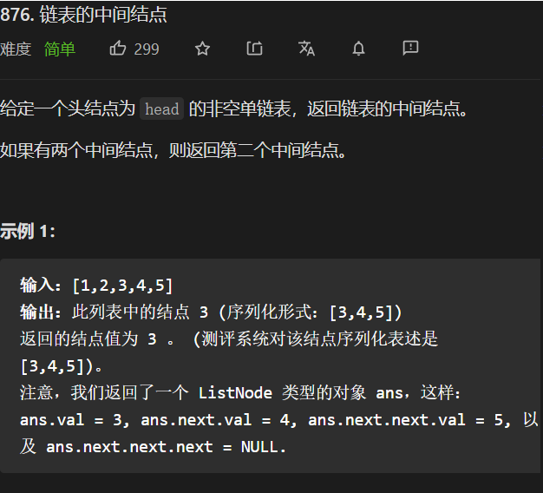

/**

* 链表的中间节点

* @param head

* @return

*/

public ListNode middleNode(ListNode head) {

if(head==null||head.next==null) return head;

ListNode quick = head;

ListNode slow = head;

while ((quick!=null)&&(quick.next!=null)){

quick=quick.next.next;

slow=slow.next;

}

return slow;

}

## 求链表中倒数第k个节点

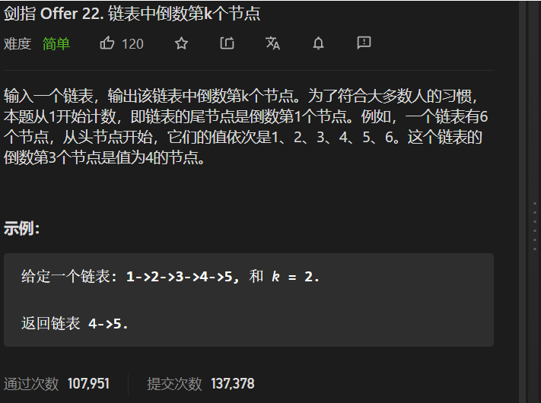

### 递归法

/**

* 求链表中倒数第k个节点

* @param head

* @param k

* @return

*递归

*/

// 记录递归的次数

int cur = 0;

ListNode r = null;

public ListNode getKthFromEnd(ListNode head, int k) {

if(head==null) return null;

dfs(head,k);

return r;

}

public void dfs(ListNode head,int k){

if(head==null) return ;

// 倒数第k个

dfs(head.next,k);

cur++;

if(cur==k) r=head;

}

### 迭代法

/**

* 迭代

快慢指针

* @param head

* @param k

* @return

*/

public ListNode getKthFromEnd1(ListNode head, int k){

if(head==null) return null;

ListNode slow=head,quick = head;

for(int i=0;i<k;i++) quick=quick.next;

while (quick!=null){

slow=slow.next;

quick=quick.next;

}

return slow;

}

## 删除链表的倒数第N个节点

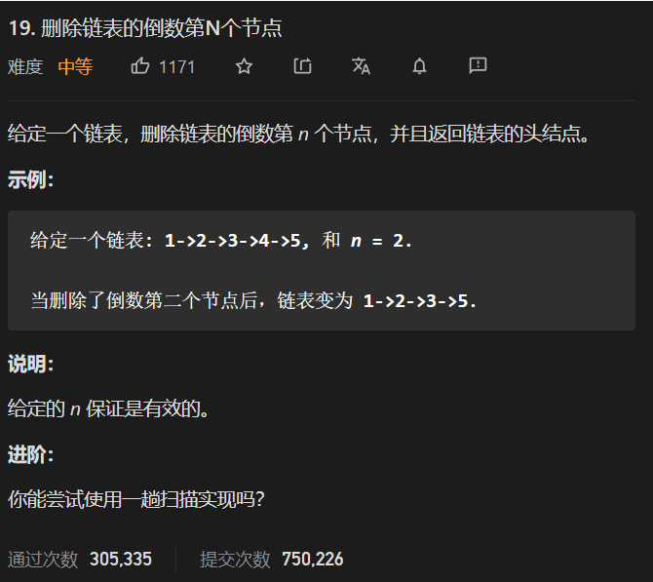

### 递归法

/**

* 递归法

* @param head

* @param n

* @return

*/

int cur =0;

public ListNode removeNthFromEnd(ListNode head, int n) {

if(head==null) return null;

head.next = removeNthFromEnd(head.next,n);

cur++;

// 返回倒数第n个节点的下一个节点

if(n==cur) return head.next;

return head;

}

### 迭代法

/**

* 迭代

* 给定一个链表，删除链表的倒数第 n 个节点，并且返回链表的头结点。

* @param head

* @param n

* @return

*/

// 目标节点的前面节点

ListNode dummyHead = new ListNode(-1);

ListNode pre = dummyHead;

public ListNode removeNthFromEnd1(ListNode head, int n) {

if(head==null) return head;

dummyHead.next = head;

// 获取倒数第n个节点

ListNode nthFromEnd = nthFromEnd(head,n);

pre.next = nthFromEnd.next;

return dummyHead.next;

}

/**

* 倒数第n个节点

* @param head

* @param n

* @return

*/

public ListNode nthFromEnd(ListNode head,int n){

ListNode quick = head;

ListNode slow = head;

for(int i=0;i<n;i++){

quick=quick.next;

}

while (quick!=null){

pre=slow;

slow=slow.next;

quick=quick.next;

}

return slow;

}

## 移除链表中的元素（特定值对应）

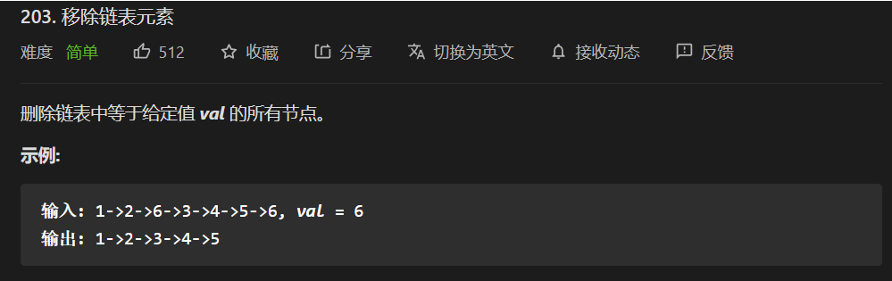

### 递归法

/**

* 移除链表中的元素

* @param head

* @param val

* @return

* 递归法

*/

public ListNode removeElements(ListNode head, int val) {

if(head==null||head.next==null&&head.val==val) return null;

if(head.next==null) return head;

// 移除链表

ListNode next = removeElements(head.next,val);

if(head.val==val) return next;

else {

head.next=next;

return head;

}

}

### 迭代法

/**

* 迭代法

* @param head

* @param val

* @return

*/

public ListNode removeElements1(ListNode head, int val) {

if(head==null||head.next==null&&head.val==val) return null;

if(head.next==null) return head;

ListNode dummyHead = new ListNode(-1);

dummyHead.next=head;

ListNode cur = head;

ListNode pre = dummyHead;

while (cur!=null){

// 要删除的元素

if(cur.val==val){

// pre不用换

pre.next = cur.next;

cur = cur.next;

}else {// 不需要删除的元素

pre = cur;

cur = cur.next;

}

}

return dummyHead.next;

}

## 删除链表中的节点（特定节点）

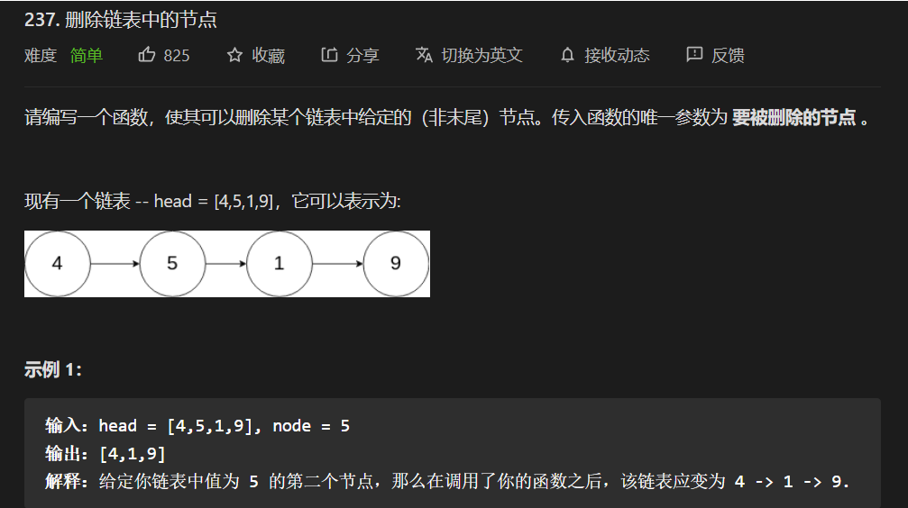

**public void deleteNode(ListNode node) {**

**node.val = node.next.val;**

**node.next = node.next.next;**

**}**

## 删除有序链表中的重复元素

### 若重复只保留一个

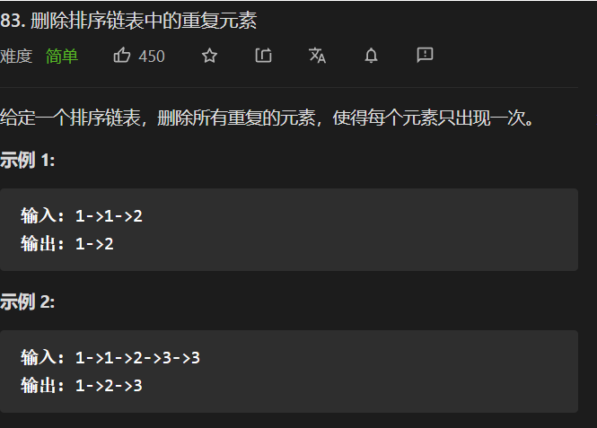

#### 递归法

// 递归法

public ListNode deleteDuplicates(ListNode head) {

if(head==null||head.next==null) return head;

// 对后续节点进行去重

ListNode next = deleteDuplicates(head.next);

// 当前节点与后续节点不等则不用删除

if(next.val!=head.val) {

head.next = next;

return head;

}else{

return next;

}

}

#### 迭代法

// 迭代法

public ListNode deleteDuplicates1(ListNode head) {

if(head==null||head.next==null) return head;

ListNode dummyHead = new ListNode(-1);

dummyHead.next=head;

// 记录当前遍历的节点

ListNode cur = head;

// 记录当前不重复的节点，直接将

// cur.next = next;

// cur = next;

ListNode next = head.next;

while (next!=null){

// 值相等

if(cur.val==next.val){

next = next.next;

} else {

// 值不等则更新指针

cur.next=next;

cur = next;

next = next.next;

}

// 对最后一个节点进行设置

if(next==null) cur.next = null;

}

return dummyHead.next;

}

### 若重复则一个不保留

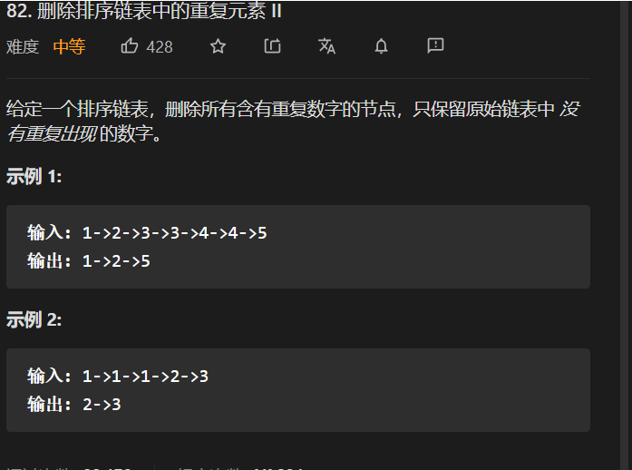

#### 递归法

/**

* 删除排序链表中的重复元素

* 若重复则一个元素也不保留

* 递归法

* @param head

* @return

*/

public ListNode deleteDuplicates(ListNode head) {

//baseCase

if (head == null || head.next == null) {

return head;

}

ListNode next = head.next;

//如果是这种情况

// 1 --> 1 --> 1 --> 2 --> 3

// head next

//1.则需要移动next直到出现与当前head.value不相等的情况（含null）

//2.并且此时的head已经不能要了，因为已经head是重复的节点

//--------------else-------------

// 1 --> 2 --> 3

// head next

//3.如果没有出现1的情况，则递归返回的节点就作为head的子节点

if (head.val == next.val) {

//1

while (next != null && head.val == next.val) {

next = next.next;

}

//2

head = deleteDuplicates(next);

} else {// 没有重复的情况

//3

head.next = deleteDuplicates(next);

}

return head;

}

## 删除无序链表中的重复元素

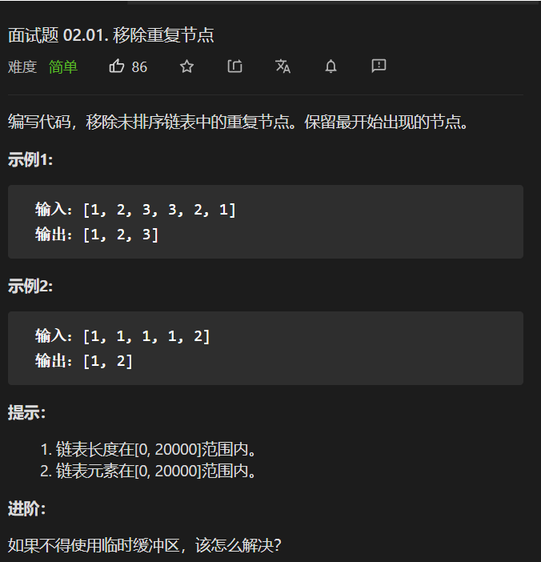

### 递归法使用set进行去重

// 递归法

Set<Integer> set = new HashSet();

public ListNode removeDuplicateNodes(ListNode head) {

if(head==null){

return null;

}

if(set.contains(head.val)){

return removeDuplicateNodes(head.next);

}

set.add(head.val);

head.next = removeDuplicateNodes(head.next);

return head;

}

### 迭代法使用set进行去重

// 使用hashSet

public ListNode removeDuplicateNodes(ListNode head) {

if(head==null||head.next==null) return head;

ListNode dummyHead = new ListNode(-1);

dummyHead.next = head;

ListNode pre = dummyHead;

ListNode cur = head;

// 用于存储遍历的过程中存储的节点（相当于一个缓冲区）

// 用空间换时间的一种做法

Set<Integer> set = new HashSet<>();

while (cur!=null){

// 判断在set中是否包含这个元素

if(set.contains(cur.val)){

pre.next = cur.next;

cur = cur.next;

}else {// 不包含这个元素

set.add(cur.val);

pre = cur;

cur = cur.next;

}

}

return dummyHead.next;

}

## 翻转整条链表

* 采用递归方式
* 采用迭代方式

### 递归法

/**

* 反转链表 **递归的方式**

* @param head

*/

public static Node reverse1(Node head){

if(head==null||head.next==null) return head;

// 将后序的反转

Node temp = reverse1(head.next);

head.next.next=head;

head.next=null;

return temp;

}

### 迭代法

/**

* 采用迭代地方式进行

* @param head

* @return

* 记录指针的位置

* 不断的迭代进行调整

*/

public ListNode reverseList(ListNode head) {

if(head==null||head.next==null) return head;

// 使用指针对链表进行操作

ListNode cur = head.next;

ListNode pre = head;

ListNode next = head.next.next;

head.next = null;

while(cur!=null){

next = cur.next;

cur.next = pre;

pre = cur;

cur = next;

}

return pre;

}

## 从尾到头打印链表

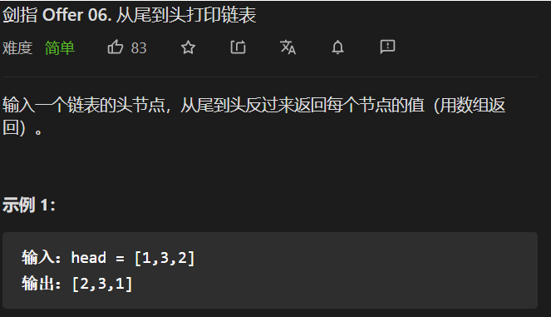

public int[] reversePrint(ListNode head) {

Stack<Integer> stack = new Stack<>();

ListNode temp = head;

while (temp!=null) {

stack.add(temp.val);

temp = temp.next;

}

int[] arr = new int[stack.size()];

for(int i=0;i<arr.length;i++){

arr[i] = stack.pop();

}

return arr;

}

## 翻转链表中的前k个元素

// 翻转前k个节点

ListNode successor = null; // 后驱节点

public ListNode reverseK(ListNode head,int k){

if(head==null||head.next==null||k==0) return head;

// 记录倒数最后一个要翻转的节点 的下一个节点

if (k==1){

successor = head.next;

return head;

}

// 翻转前k-1个接待你

ListNode temp = reverseK(head.next, k - 1);

head.next.next = head;

head.next = successor;

return temp;

}

## 翻转链表中m到n的位置

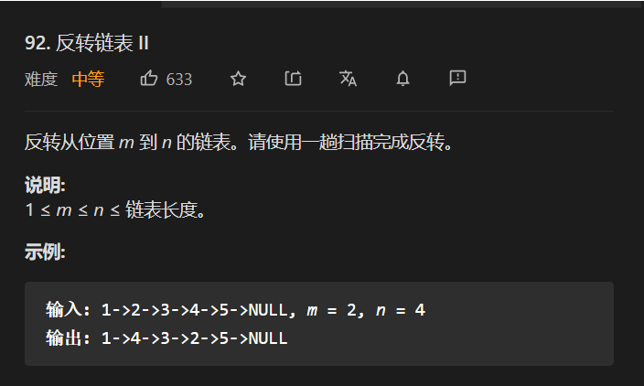

### 迭代法

/**

* 翻转链表从m到n的节点

* @param head

* @param m

* @param n

* @return

*/

public ListNode reverseBetween(ListNode head, int m, int n) {

// base case

if (m == 1) {

// 相当于反转前 n 个元素

return reverseK(head, n);

}

// 前进到反转的起点触发 base case

head.next = reverseBetween(head.next, m - 1, n - 1);

return head;

}

// 翻转前k个节点

ListNode successor = null; // 后驱节点

public ListNode reverseK(ListNode head,int k){

if(head==null||head.next==null||k==0) return head;

if (k==1){

successor = head.next;

return head;

}

// 翻转前k-1个接待你

ListNode temp = reverseK(head.next, k - 1);

head.next.next = head;

head.next = successor;

return temp;

}

## 两两交换链表中的节点

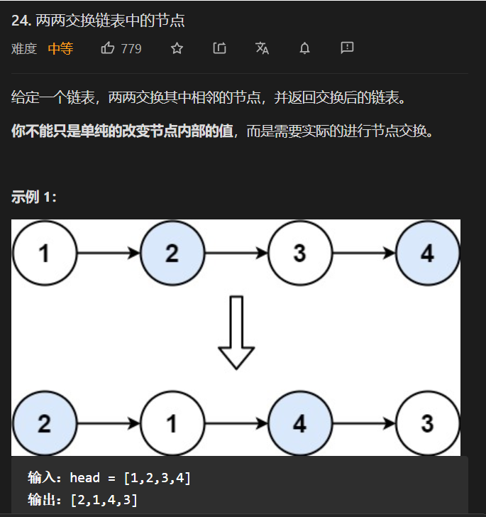

### 递归法

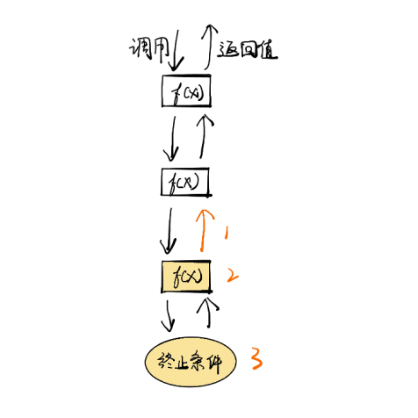

// 递归法：两两交换链表中的节点

public ListNode swapPairs(ListNode head) {

if(head==null||head.next==null) return head;

// 递归处理链表next.next 之后的节点

ListNode next = swapPairs(head.next.next);

// 之前的根节点

ListNode preRoot = head;

ListNode preNext = head.next;

preNext.next=preRoot;

preRoot.next=next;

return preNext;

}

### 迭代法

// 迭代法

// 移动指针

public ListNode swapPairs1(ListNode head){

if(head==null||head.next==null) return head;

// 哑巴节点

ListNode dummyHead = new ListNode(-1);

dummyHead.next=head;

ListNode temp = dummyHead;

// 迭代对链表进行处理

while (temp.next!=null&&temp.next.next!=null){

ListNode start = temp.next;

ListNode end = temp.next.next;

temp.next = end;

start.next = end.next;

end.next = start;

temp = start;

}

return dummyHead.next;

}

## K个一组翻转链表

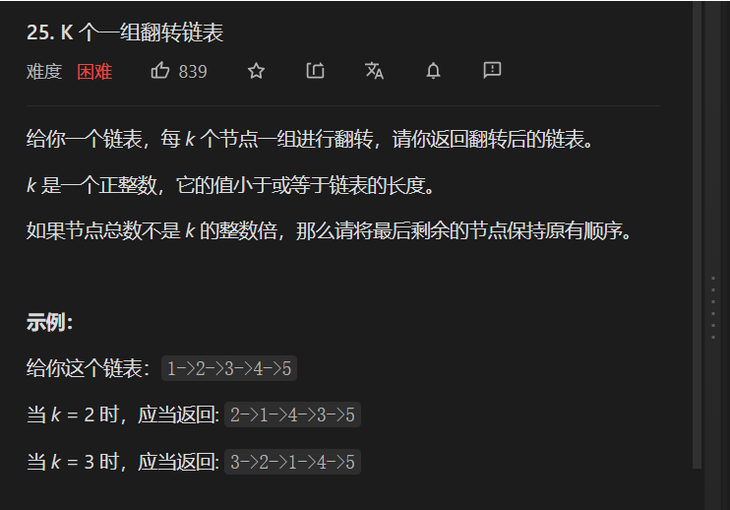

### 递归法

* 获取第k各节点
* 翻转k+1之后的节点（递归）
* 翻转前k个节点（这是一个字方法）

/**

* k个一组翻转链表

* @param head

* @param k

* @return

*/

public ListNode reverseKGroup(ListNode head, int k) {

if(head==null||head.next==null||k==1) return head;

// 获取第k个节点

ListNode kthNode = getKthNode(head,k);

// 第k个节点为空 则不需要翻转直接返回head

if(kthNode==null) return head;

// 获取第k+1个节点翻转之后

ListNode kthNodeNext = reverseKGroup(kthNode.next,k);

// 翻转前k个节点

ListNode node = reverseFirstKNode(head, k,kthNodeNext);

return node;

}

// 翻转链表的前k个节点

public ListNode reverseFirstKNode(ListNode head,int k,ListNode kthNodenext){

if(head==null) return head;

// 翻转前k个节点

ListNode temp = head.next;

ListNode next = head.next.next;

// 翻转从1到kthNode之间的节点

ListNode pre = head;

for(int i=1;i<k;i++){

temp.next = pre;

pre = temp;

temp = next;

if(next!=null)

next = next.next;

}

// 对翻转的链表进行连接

head.next=kthNodenext;

return pre;

}

// 获取链表中第k个节点

// 若第k个为空则返回null

public ListNode getKthNode(ListNode head,int k){

if(head==null) return null;

ListNode temp = head;

for(int i=1;i<k;i++){

if(temp==null) return null;

temp = temp.next;

}

return temp;

}

## 分割链表

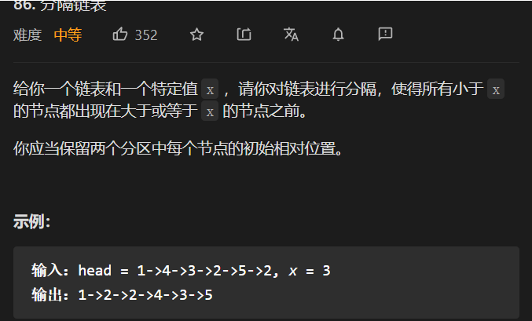

### 递归法

/**

* 分割链表中的位置

* @param head

* @param x

* @return

* 所有小于的节点出现再前面

* 所有大于或者等于的节点都在后面>=

*/

public ListNode partition(ListNode head, int x) {

if(head==null||head.next==null) return head;

// 对head.next 进行分割

ListNode next = partition(head.next,x);

if(head.val<x) {// 若头节点小于X,则直接将

head.next = next;

return head;

}else{ // 头节点大于等于x则需要再next中找到合适的位置

if(next==null) return head;

if(next.val>=x) {

head.next=next;

return head;

}

// 找到小于x的头节点

ListNode pre=next;

ListNode cur = next;

while (cur!=null){

if(cur.val>=x){

break;

}else{

pre = cur;

cur=cur.next;

}

}

// 进行节点的替换

head.next = pre.next;

pre.next = head;

return next;

}

}

### 迭代法

// 迭代法

// 使用两条链表对原链表进行划分

// 划分完成之后对聊表进行拼接

public ListNode partition1(ListNode head, int x) {

ListNode dummyHead1 = new ListNode(0);

ListNode dummyHead2 = new ListNode(0);

ListNode node1 = dummyHead1;

ListNode node2 = dummyHead2;

while (head != null) {

if (head.val < x) {

node1.next = head;

head = head.next;

node1 = node1.next;

node1.next = null;

} else {

node2.next = head;

head = head.next;

node2 = node2.next;

node2.next = null;

}

}

node1.next = dummyHead2.next;

return dummyHead1.next;

}

## 旋转链表

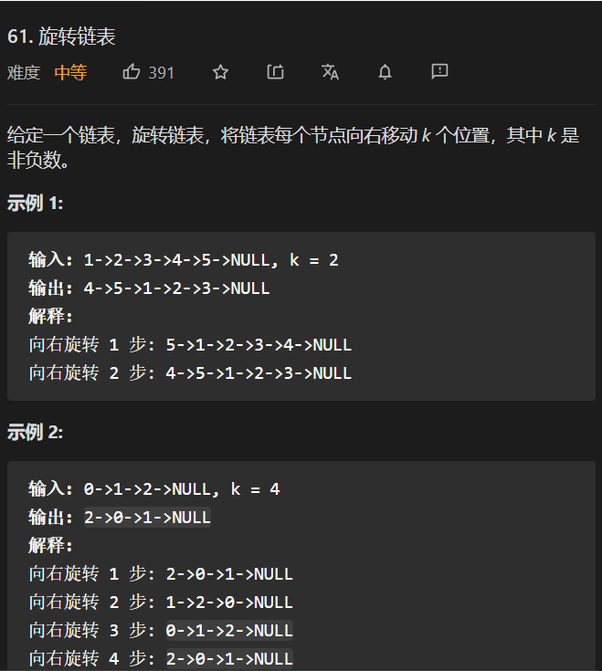

### 迭代法

/**

*

* @param head

* @param k

* @return

*/

public ListNode rotateRight(ListNode head, int k) {

if (head==null||k==0) return head;

int size = size(head);

k = k%size;

// 获取倒数

if(k==0) return head;

// 获取倒数第k+1个节点

ListNode lastNNode = getLastNNode(head, k + 1);

// 获取新的节点

ListNode newHead = lastNNode.next;

// 从新节点之后进行遍历，获取最后一个节点

ListNode cur = newHead;

ListNode pre = cur;

cur=cur.next;

while (cur!=null){

pre=cur;

cur=cur.next;

}

// 最后一个节点的下一个节点为head

pre.next=head;

// 倒数n+1个节点为空

lastNNode.next=null;

return newHead;

}

// 获取倒数第n个节点

public ListNode getLastNNode(ListNode head,int k){

if(head==null) return head;

ListNode slow = head;

ListNode quick = head;

for(int i=0;i<k;i++) quick=quick.next;

while (quick!=null){

slow=slow.next;

quick=quick.next;

}

return slow;

}

// 获取链表的长度

private int size(ListNode head){

if(head==null) return 0;

return 1+size(head.next);

}

## 重拍链表

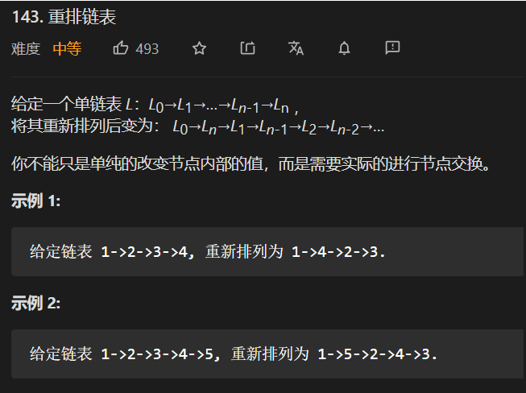

### 使用队列将数据先全部存储起来

/**

* 使用双端队列

* 从两个方向对链表进行遍历

* @param head

*/

public void reorderList1(ListNode head) {

// 双端队列

LinkedList<ListNode> queue = new LinkedList<>();

// 指向头节点

ListNode cur = head;

// 将链表存储到queue中

while (cur != null) {

queue.addLast(cur);

cur = cur.next;

}

// 从前后两个方向向中济南逼近

while (!queue.isEmpty()) {

// 向从前面拿一个值

if (cur == null) {

cur = queue.pollFirst();

} else {

cur.next = queue.pollFirst();

cur = cur.next;

}

// 再从后面拿一个值

cur.next = queue.pollLast();

cur = cur.next;

}

// 设置最后一个值的下一个节点为null

if (cur != null) {

cur.next = null;

}

}

### 对链表依次进行一系列的操作变换

* 找到链表的中点
* 翻转链表的后半段
* 合并链表的前半短与已经翻转的链表的后半段

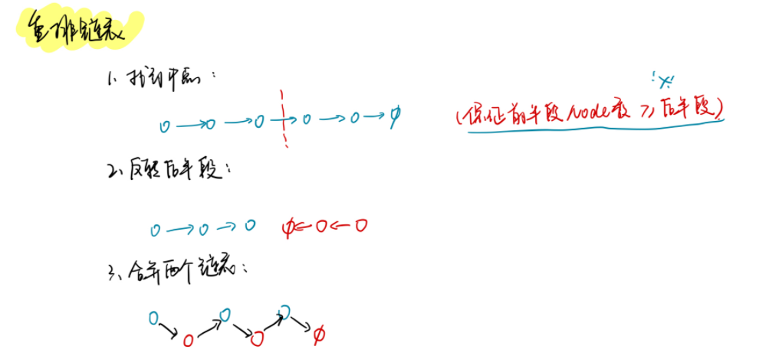

public void reorderList(ListNode head) {

if (head == null || head.next == null || head.next.next == null) {

return;

}

//找中点，链表分成两个

ListNode slow = head;

ListNode fast = head;

while (fast.next != null && fast.next.next != null) {

slow = slow.next;

fast = fast.next.next;

}

ListNode newHead = slow.next;

slow.next = null;

//第二个链表倒置

newHead = reverseList(newHead);

//链表节点依次连接

while (newHead != null) {

ListNode temp = newHead.next;

newHead.next = head.next;

head.next = newHead;

head = newHead.next;

newHead = temp;

}

}

private ListNode reverseList(ListNode head) {

if (head == null) {

return null;

}

ListNode tail = head;

head = head.next;

tail.next = null;

while (head != null) {

ListNode temp = head.next;

head.next = tail;

tail = head;

head = temp;

}

return tail;

}

## 奇偶链表

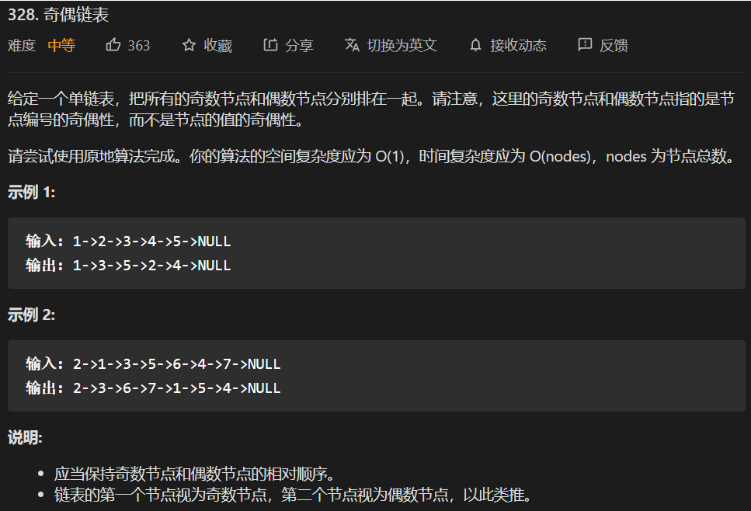



/**

*奇偶链表

* @param head

* @return

*/

public ListNode oddEvenList(ListNode head) {

if(head==null||head.next==null) return head;

ListNode cur = head.next.next;

// 基数

ListNode oddList = head;

// 偶数

ListNode evenList = head.next;

oddList.next=null;

evenList.next=null;

// 奇数

ListNode cur1 = oddList;

// 偶数

ListNode cur2 = evenList;

// 技术

boolean flag = true;

while (cur!=null){

// 奇数 oddList

if(flag){

cur1.next=cur;

cur1=cur1.next;

// 偶数 evenList

}else{

cur2.next=cur;

cur2=cur2.next;

}

cur=cur.next;

flag= !flag;

}

cur1.next=null;

cur2.next=null;

cur1.next=evenList;

return oddList;

}

## 链表进行插入排序

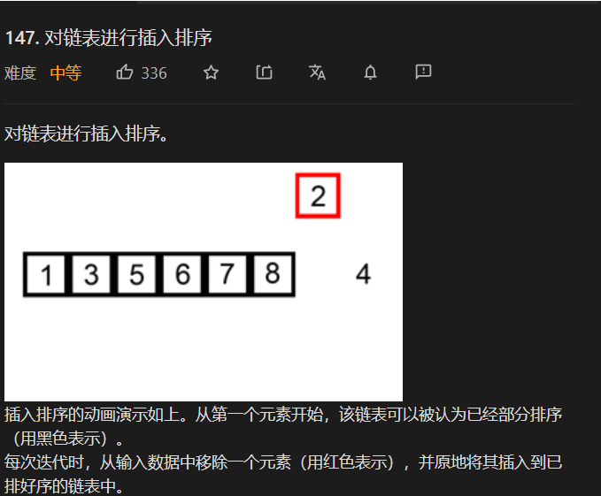

// 插入排序

/**

* 插入排序算法：

* 插入排序是迭代的，每次只移动一个元素，直到所有元素可以形成一个有序的输出列表。

* 每次迭代中，插入排序只从输入数据中移除一个待排序的元素，找到它在序列中适当的位置，并将其插入。

* 重复直到所有输入数据插入完为止。

* @param head

* @return

*/

public ListNode insertionSortList(ListNode head) {

if(head==null||head.next==null) return head;

ListNode dummyHead = new ListNode(-1);

dummyHead.next = head;

ListNode cur = head.next;

ListNode next;

ListNode preCur = head;

// 对链表的每个节点进行遍历

while (cur!=null){

next = cur.next;

// 找到合适的位置

ListNode selectPath = dummyHead.next;

// 第一个大于它的值

ListNode pre = dummyHead;

// 在selectPath之前找到一个位置

while (selectPath!=cur&&selectPath.val<=cur.val){

pre = selectPath;

selectPath=selectPath.next;

}

// 需要进行位置的调换

if(selectPath!=cur){

preCur.next=cur.next;

pre.next = cur;

cur.next=selectPath;

}else {

// 不需要进行交换

preCur = cur;

}

// 在之前找到一个位置

cur = next;

}

return dummyHead.next;

}

## 排序链表

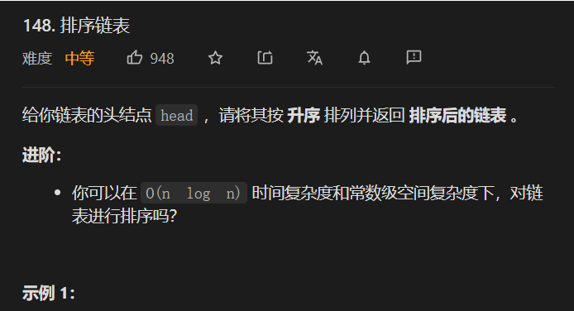

### 归并排序

#### 递归版本

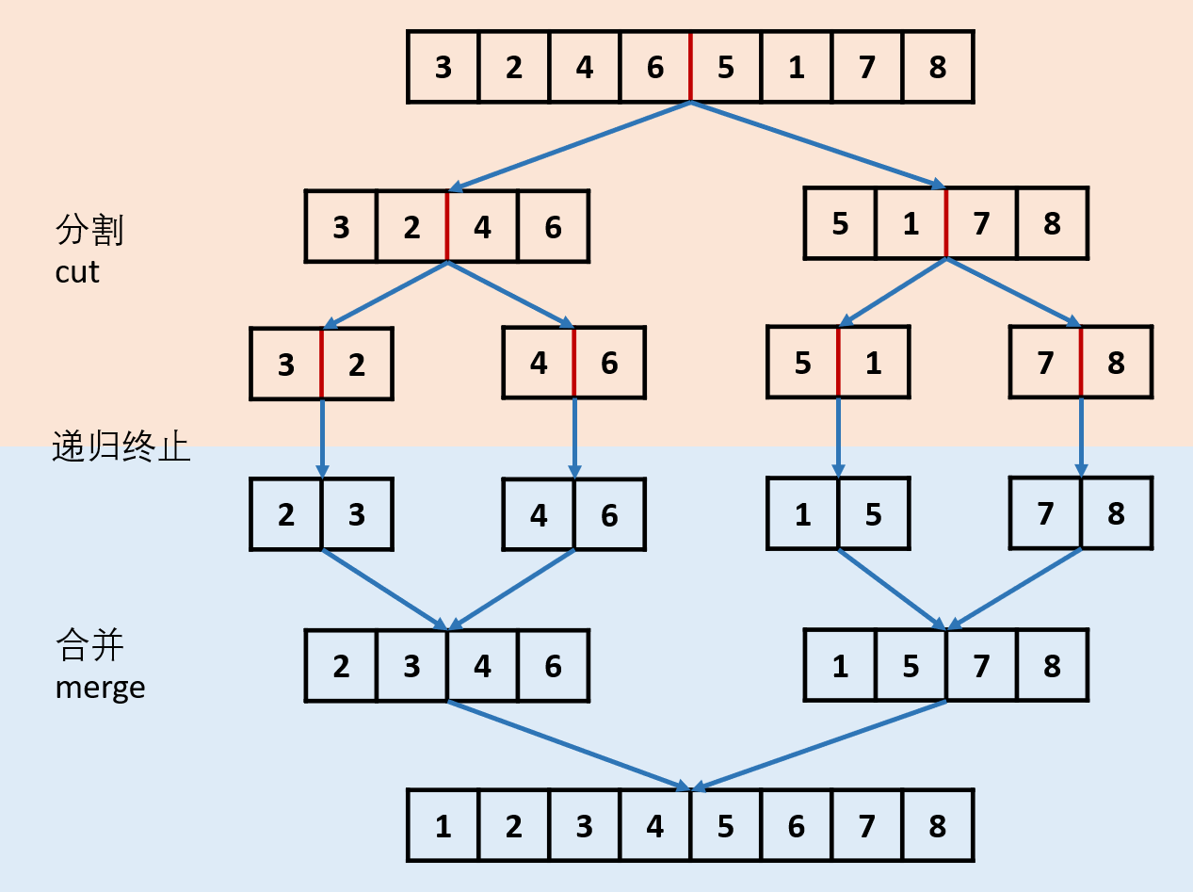

/**

* 归并排序

* @param head

* @return

*/

public ListNode sortList(ListNode head) {

if (head == null || head.next == null)

return head;

// 找到中间的节点

ListNode fast = head.next, slow = head;

while (fast != null && fast.next != null) {

slow = slow.next;

fast = fast.next.next;

}

ListNode tmp = slow.next;

// 找到中点slow后，执行slow.next==null将链表切断

slow.next = null;

// 对左侧链表进行排序

ListNode left = sortList(head);

// 对右侧链表进行排序

ListNode right = sortList(tmp);

ListNode h = new ListNode(0);

ListNode res = h;

// 合并两条链表

while (left != null && right != null) {

if (left.val < right.val) {

h.next = left;

left = left.next;

} else {

h.next = right;

right = right.next;

}

h = h.next;

}

// 对尚未合并的链表

h.next = left != null ? left : right;

return res.next;

}

#### 非递归版本

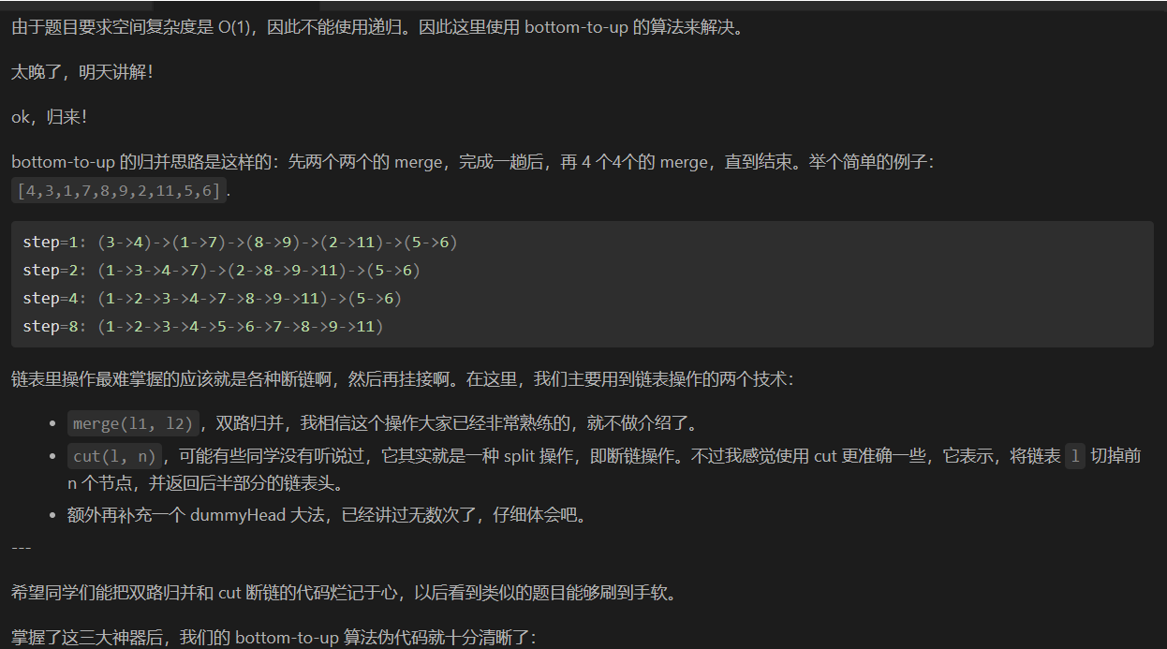

//时间复杂度O(nlogn)，空间复杂度O(1)

public ListNode sortList1(ListNode head) {

//加一个头结点，处理边界节点时，逻辑相同

ListNode dummyHead = new ListNode(Integer.MAX_VALUE);

dummyHead.next = head;

//计算长度

int length = 0;

ListNode work = head;

while (work != null) {

work = work.next;

length++;

}

ListNode tail = dummyHead;

//每次步长*2

for (int step = 1; step < length; step <<= 1) {

work = dummyHead.next;

tail = dummyHead;//记录每一趟归并的结果，下趟归并时重置tail

while (work != null) {

/*

* 第一句left->@->@->@->@->@->@->null

* 第二句left->@->@->null right->@->@->@->@->null

* 第三句left->@->@->null right->@->@->null work->@->@->null

*/

ListNode left = work;

ListNode right = cut(left, step);//将链表拆成两部分，左边为step长链表，右边为剩余链表

work = cut(right, step);//这步执行完毕，left为step链表，

// right为step链表，work为剩余链表，下一趟排序的基础链表

//总是把tail移到当前链表的最后一个位置，用于拼接下一趟循环产生的结果

tail.next = merge(left, right);

while (tail.next != null) {

tail = tail.next;

}

}

}

return dummyHead.next;

}

//作用：在step位置断链，并返回后面部分的链头

public ListNode cut(ListNode head, int step) {

while (--step != 0 && head != null) {

head = head.next;

}

//如果链表不够step长，就返回空

if (head != null) {

ListNode result = head.next;

head.next = null;

return result;

}else {

return null;

}

}

//归并两条链表

public ListNode merge(ListNode l1, ListNode l2) {

ListNode work = new ListNode(0);

ListNode head = work;

while (l1 != null && l2 != null) {

if (l1.val < l2.val) {

work.next = l1;

l1 = l1.next;

} else {

work.next = l2;

l2 = l2.next;

}

work = work.next;

}

if (l1 != null) {

work.next = l1;

}

if (l2 != null) {

work.next = l2;

}

return head.next;

}

### 插入排序

采用链表进行插入排序那个问题，可能存在时间复杂度较高的问题。

## 有序链表转换二叉搜索树

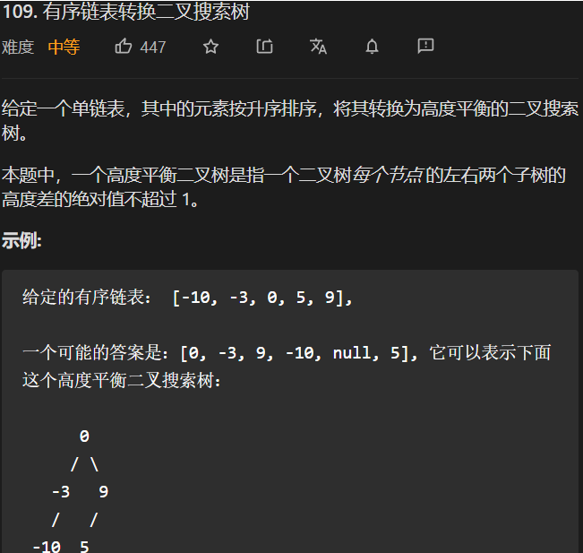

public TreeNode sortedListToBST(ListNode head) {

// 快慢指针找到链表的中点，中点作为根结点，两边作为左右子树

if(head == null) return null;

if(head.next == null) return new TreeNode(head.val);

// 快慢指针找中间结点

ListNode fast = head, slow = head, pre = null;

while(fast != null && fast.next != null){

fast = fast.next.next;

pre = slow;

slow = slow.next;

}

// 分割出左链表，用于构造本结点的左子树

pre.next = null;

// 分割出右链表，用于构造本结点的右子树

ListNode rightList = slow.next;

// 用中间结点构造根结点

TreeNode root = new TreeNode(slow.val);

// 构造左子树

root.left = sortedListToBST(head);

// 构造右子树

root.right = sortedListToBST(rightList);

// 返回本结点所在子树

return root;

}

## 打印两个有链表的公共部分

类似于Merge部分（类似于归并排序的Merge部分，使用两个指针在原来有序链表上进行迭代）

## 判断一个单向链表是否为回文结构

若是双向链表，则可以进行双向的迭代遍历，

但是对于单向链表则无法实现双向遍历。

1. 使用辅助空间：使用栈
2. 不用辅助空间：快慢指针走到中点，将右半部分逆序，之后判断两条链表是否为回文

### 1、借助于辅助空间：栈

// 借助于辅助空间

public static boolean isPalindrome(Node head){

java.util.Stack<Integer> stack = new java.util.Stack<>();

// 遍历链表 将其中的值存储到Stack中

Node temp = head;

while(temp!=null){

stack.add(temp.value);

temp=temp.next;

}

// 从栈中取出值 与 List进行对比

temp=head;

while (temp!=null){

if(temp.value!=stack.pop()) return false;

temp=temp.next;

}

return true;

}

### 2.不用辅助空间：快慢指针走到中点，将右半部分逆序，之后判断两条链表是否为回文

/**

* 回文链表

* @param head

* @return

*/

public boolean isPalindrome(ListNode head) {

if(head==null||head.next==null) return true;

ListNode middleNode = findMiddle(head);

// 将middle之后的链表进行翻转，采用递归的方法

ListNode newHead = reverse(middleNode);

//将两个链表进行判断

ListNode node1 = head;

ListNode node2 = newHead;

while (node1!=null&&node2!=null){

if(node1.val!=node2.val) return false;

node1=node1.next;

node2=node2.next;

}

return true;

}

// 找到中间节点将中间节点之后的翻转

public ListNode findMiddle(ListNode head){

if(head==null||head.next==null) return head;

ListNode slow = head;

ListNode quick = head;

while (quick!=null&&quick.next!=null){

slow=slow.next;

quick=quick.next.next;

}

return slow;

}

// 将链表进行翻转

public ListNode reverse(ListNode head){

if(head==null||head.next==null) return head;

ListNode temp = reverse(head.next);

head.next.next=head;

head.next=null;

return temp;

}

## 将单向链表按某值划分成左边小、中间等、右边大的形式

**分析：荷兰国旗问题，的链表形式**

**【 题目】 给定一个单向链表的头节点head， 节点的值类型是整型， 再给定一个**

**整 数pivot。 实现一个调整链表的函数， 将链表调整为左部分都是值小于 pivot**

**的节点， 中间部分都是值等于pivot的节点， 右部分都是值大于 pivot的节点。**

**除这个要求外， 对调整后的节点顺序没有更多的要求。 例如： 链表9->0->4->5-**

**>1， pivot=3。 调整后链表可以是1->0->4->9->5， 也可以是0->1->9->5->4。 总**

**之， 满 足左部分都是小于3的节点， 中间部分都是等于3的节点（本例中这个部**

**分为空） ， 右部分都是大于3的节点即可。 对某部分内部的节点顺序不做 要求。**

**分析：**

1. **直接利用数组的荷兰国旗问题，然后使用链表将其串起来，最快，但是需要额外的数组空间，同时荷兰国旗问题不能保证稳定性**
2. **设置less、equal、more三个Node引用类型的节点，遍历整个链表，将遍历到的节点串到对应链表的后面，最后将三种链表串到一起。（注意若某个链表没有值需要进行判断）**

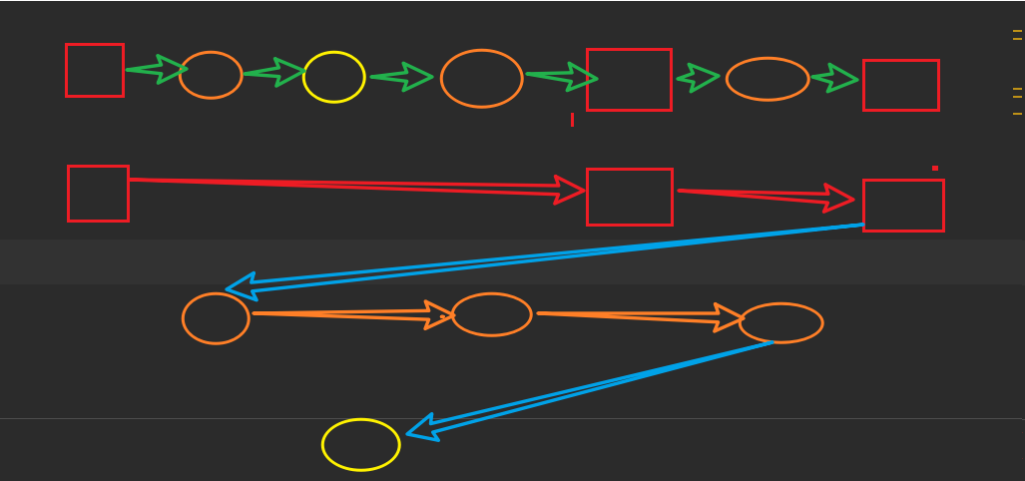

/**

* 将单向链表按照某值划分为左边小、中间相等、右边大的形式。

* @param head

* @return

*/

public static Node partion(Node head,int val){

if(head==null||head.next==null) return head;

// 哨兵模型

Node less = new Node(-1);

Node equal = new Node(-1);

Node more = new Node(-1);

Node temp = head;

Node lessTemp = less;

Node equalsTemp = equal;

Node moreTemp = more;

// 遍历整个链表

while (temp!=null){

Node next = temp.next;

if(temp.value==val){ // 等于某个值

equalsTemp.next = temp;

equalsTemp=equalsTemp.next;

}else if(temp.value>val){ // 大于某个值

moreTemp.next=temp;

moreTemp=moreTemp.next;

}else {// 小于某个值

lessTemp.next=temp;

lessTemp=lessTemp.next;

}

temp.next=null;

temp = next;

}

// 将三条链表进行串联

// 需要对位空的链表进行判断

// 首先是小于val的链表

Node returnNode = new Node(-1);

Node lessNode = less.next;

Node eqalsNode = equal.next;

Node moreNode = more.next;

Node curNode = returnNode;

while(lessNode!=null){

curNode.next = lessNode;

curNode=curNode.next;

lessNode=lessNode.next;

}

while(eqalsNode!=null){

curNode.next = eqalsNode;

curNode=curNode.next;

eqalsNode=eqalsNode.next;

}

while(moreNode!=null){

curNode.next = moreNode;

curNode=curNode.next;

moreNode=moreNode.next;

}

return returnNode.next;

}

## 复制含有随机指针节点的链表（多Random指针）

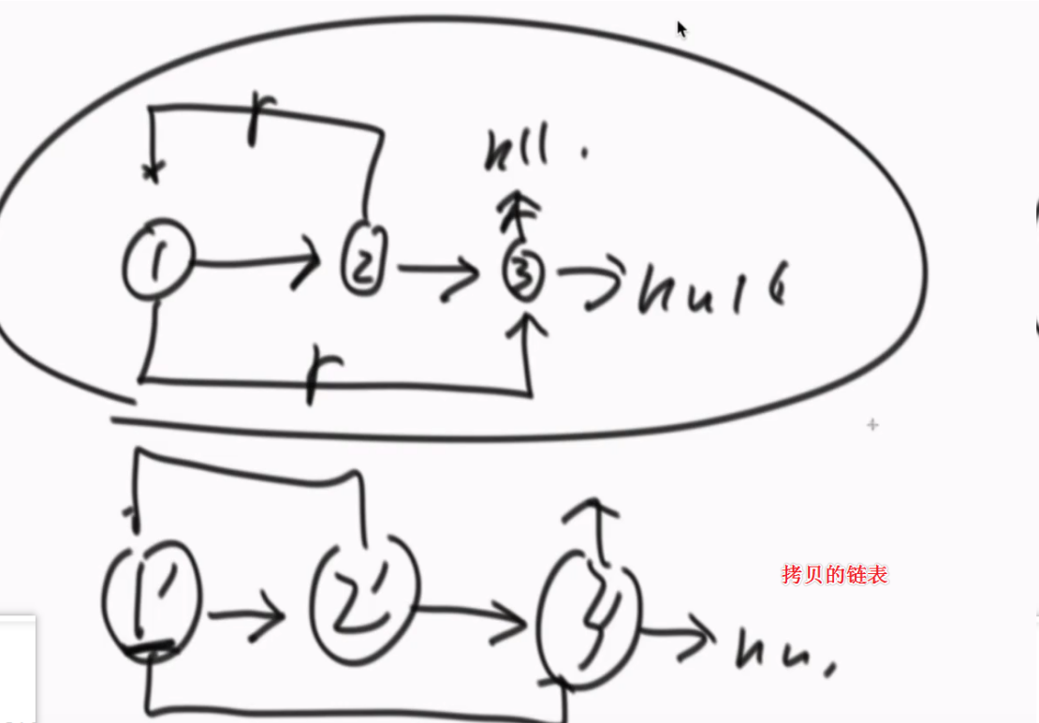

1. 使用hash表，对应的node生成对应的node撇值(key-value值，键值对），从map中设置对应的next、random

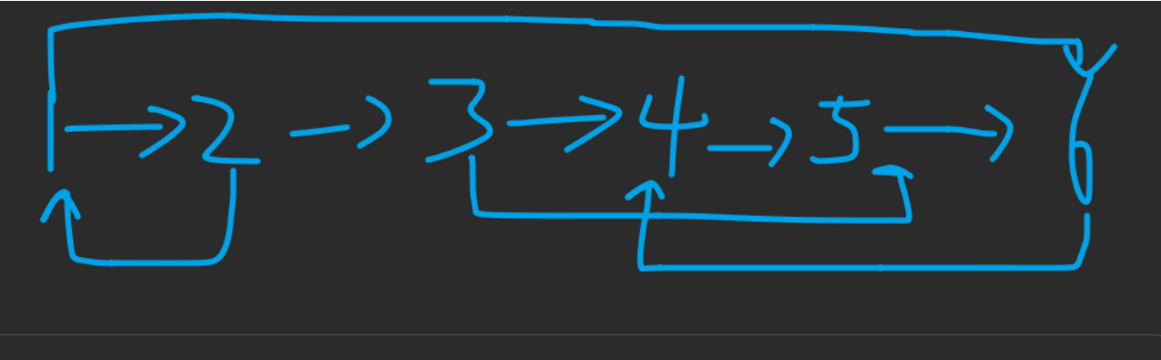

public static class Node1{

int val;

Node1 next;

Node1 random;

public Node1(int val) {

this.val = val;

}

public Node1() {

}

public int getVal() {

return val;

}

public void setVal(int val) {

this.val = val;

}

public Node1 getNext() {

return next;

}

public void setNext(Node1 next) {

this.next = next;

}

public Node1 getRandom() {

return random;

}

public void setRandom(Node1 random) {

this.random = random;

}

}

### Hash表方法

/**

* 借助于HashMap实现拷贝

* @param head

* @return

*/

public static Node1 copy(Node1 head){

Map<Node1,Node1> map = new HashMap<>();

// 遍历链表 将原来链表进行拷贝节点并存储到map中

Node1 cur = head;

while (cur!=null){

map.put(cur,new Node1(cur.val));

cur=cur.next;

}

cur = head;

Node1 newHead = map.get(cur);

Node1 newCur = newHead;

// 再次遍历链表从map中取值进行设置next节点与random节点

while (cur!=null){

newCur.setNext(map.get(cur.getNext()));

newCur.setRandom(map.get(cur.getRandom()));

Cur = cur.next;

newCur = newCur.next;

}

return newHead;

}

### 不借助于Hash表方法

1. 不使用hash表方法，遍历节点拷贝每个节点（不看random）；通过1节点找到1撇节点，通过每个拷贝节点的random节点为原来节点的random节点的

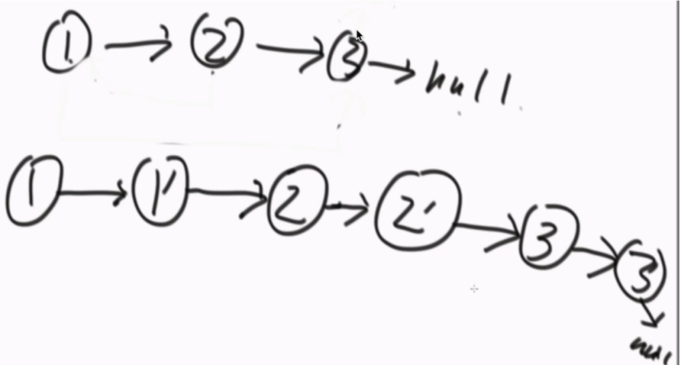

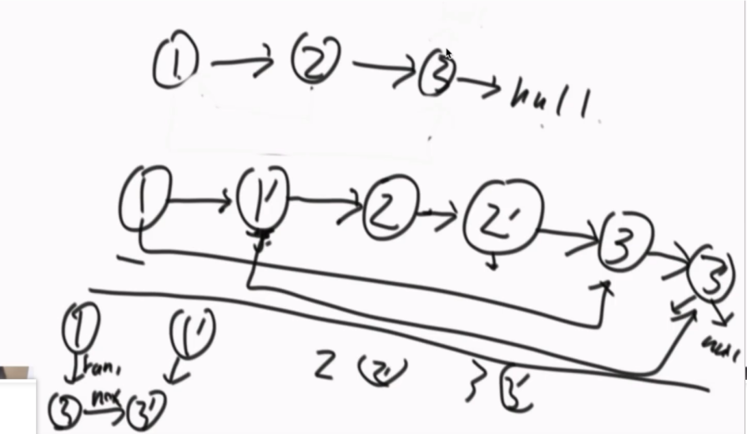

/**

* 不借助HashMap

* 对每个节点进行拷贝一个新的节点

* @param head

* @return

*/

public static Node1 copy2(Node1 head){

Node1 cur = head;

Node1 next;

// 复制新的节点

while (cur!=null){

next = cur.next;

cur.next = new Node1(cur.val);

cur.next.next=next;

cur=next;

}

// 对复制完的新节点进行next以及random节点的设置

cur = head;

Node1 newHead = new Node1(-1);

Node1 newCur = newHead;

while (cur!=null){

next = cur.next.next;

newCur.next = cur.next;

// 注意这里需要判空，因为有的node没有random指针

// 因此在这一步中需要进行一个判断

if(cur.random!=null)

newCur.random = cur.random.next;

newCur = newCur.next;

cur = next;

}

return newHead.next;

}

## 两个链表相交的一系列问题

### 一个链表是否有无环

1. **判断是否有环，使用Hashset遍历链表中的节点**
2. **不用hash表，使用两个指针，快慢指针，快指针一次走两步，慢指针一次走一步，若有环，快慢指针一定会相遇**

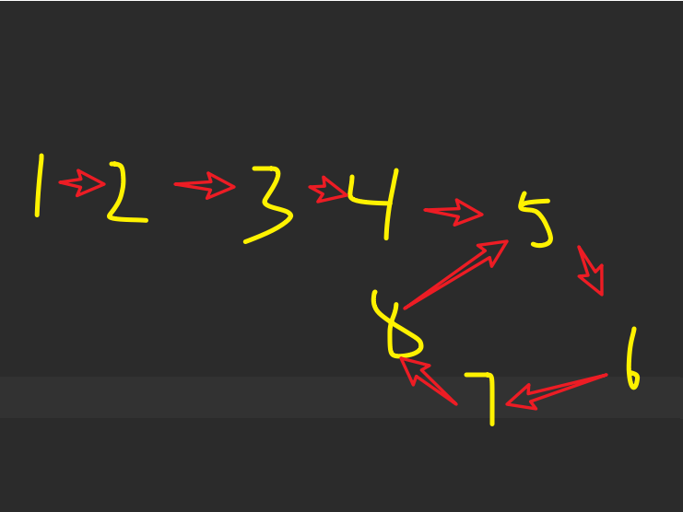

/**

* 链表是否有环

* @param head

* @return

*/

public boolean hasCycle(ListNode head) {

if(head==null||head.next==null) return false;

ListNode slow = head;

ListNode quick = head;

while ((quick!=null)&&(quick.next!=null)){

slow=slow.next;

quick=quick.next.next;

if(slow==quick){

return true;

}

}

return false;

}

### 有环的第一个交点

在上一步中，不使用hash表，若判 断有环，则在相遇时刻，

**快指针回到链表节点的开头，快慢指针一起一步一步走，再次相遇则为环的入口处（这是个结论，背住）**

/**

* 求右环节点的相遇节点

* @param head

* @return

*/

public static Node meeetNode(Node head){

Node temp = hasCircle(head);

if(temp!=null){

Node quick = head;

while (temp!=quick){

temp=temp.next;

quick=quick.next;

}

return quick;

}

return null;

}

### 两个链表是否相交（无环）

1. 使用set
2. 使用指针走，使用两个指针在两条链表上走，若一个指针在一条链表上走完接着走另外一条链表，若有交点则必有交点。

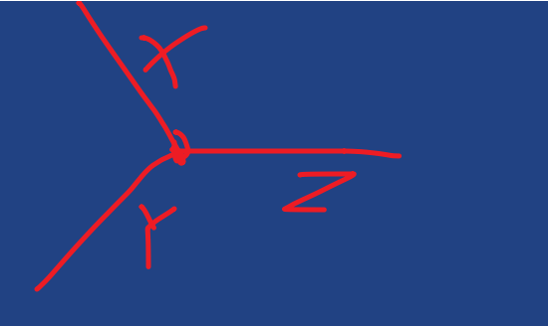

/**

* 求两条链表的交点

* @param head1

* @param head2

* @return

*/

public static Node hasMeetNode(Node head1,Node head2){

if(head1==null||head2==null) return null;

Node tempA = head1;

Node tempB = head2;

while (tempA!=tempB){

// 走完第一条链表接着走另一条链表

tempA=(tempA==null)?head2:tempA.next;

tempB=(tempB==null)?head1:tempB.next;

}

return tempA;

}

### 两个链表无环相交第一个节点

# 三、树（重要）

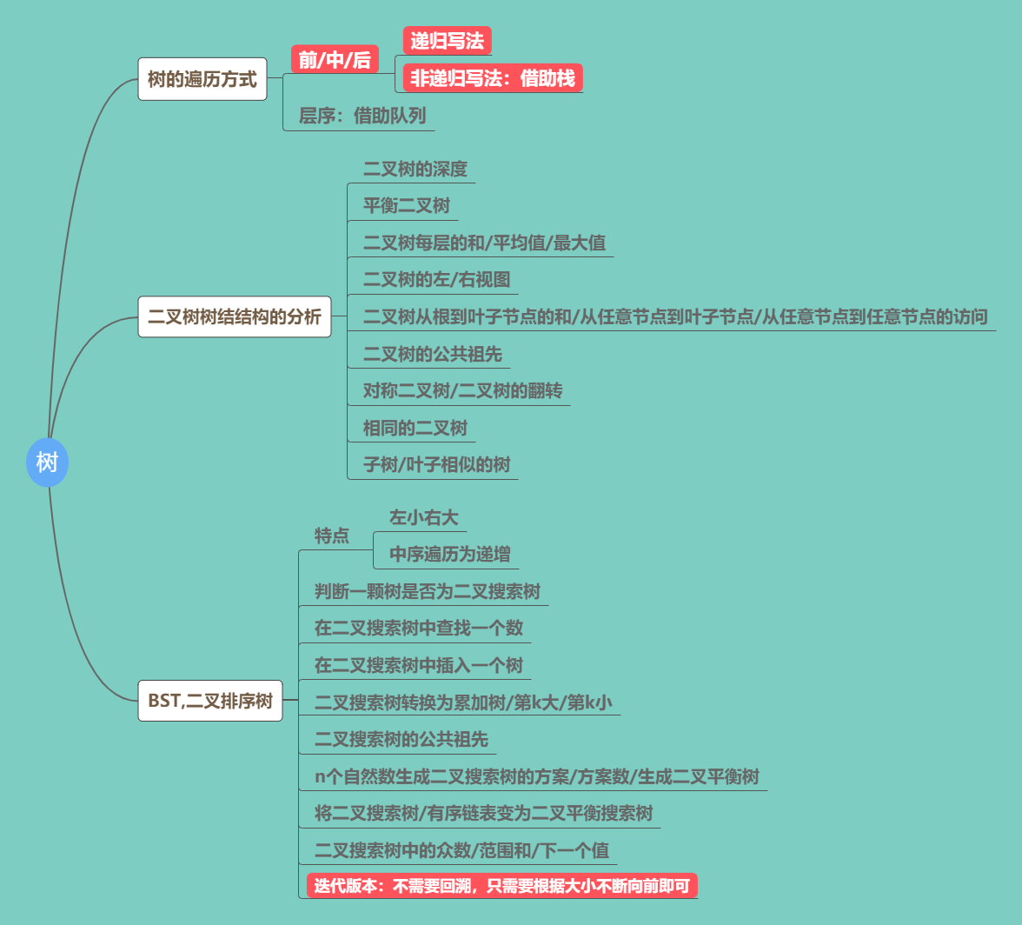

**二叉树是最容易培养框架思维的，而且大部分算法技巧，本质上都是树的遍历问题。**

## 树的遍历（前、中、后），包括递归与非递归实现

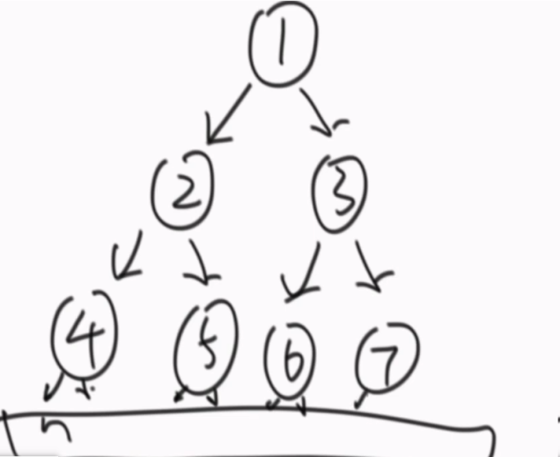

**访问节点顺序 1 2 4 4 4 2 5 5 5 2 1 3 6 6 6 3 7 7 7 3 1**

**每个节点出现3次，按照其在3次遍历过程中出先的次数可以分为前序、中序、后序遍历。**

**把打印节点的顺序放在节点第一次出现： 先序遍历**

**把打印节点的顺序放在节点第二次出现： 中序遍历**

**把打印节点的顺序放在节点第三次出现： 后序遍历**

### 递归版本

**递归版本其实都比较简单，面试时说一嘴即可，问道的时候;其实递归版本借助了JAVA的内部栈实现，我们使用迭代版本的时候，就是显示的把栈定义出来**

/**

* 递归版本先序遍历

* @param root

*/

public static void preOrder(Tree root){

// 这个return很关键

if(root==null) return;

System.out.print(root.getVal());

preOrder(root.left);

preOrder(root.right);

}

/**

* 递归版本中序遍历

* @param root

*/

public static void inOrder(Tree root){

if(root==null) return;

inOrder(root.left);

System.out.print(root.getVal());

inOrder(root.right);

}

/**

* 后序遍历

* @param root

*/

public static void postOrder(Tree root){

if(root==null) return;

postOrder(root.left);

postOrder(root.right);

System.out.print(root.getVal());

}

### 非递归/迭代版本（比较重要）

非递归一般不使用系统的递归的栈，而是采用JDK的栈，存储一些信息。

非递归具有模板：

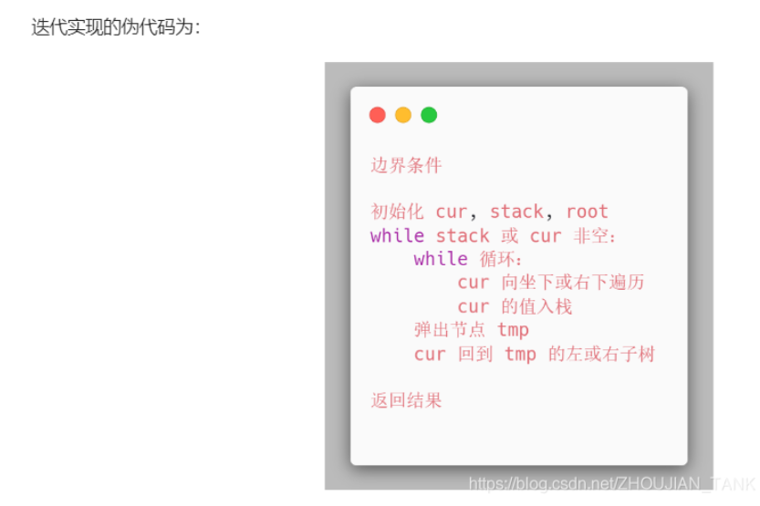

上述的模板可以总结为：

* 初始化栈、存放结果的list以及cur
* 进行迭代 while(栈不为空或者cur不为空）
* While()
  + - * + **先序遍历**不断遍历这颗树 ，cur向下或右下遍历
        + Cur的值如栈

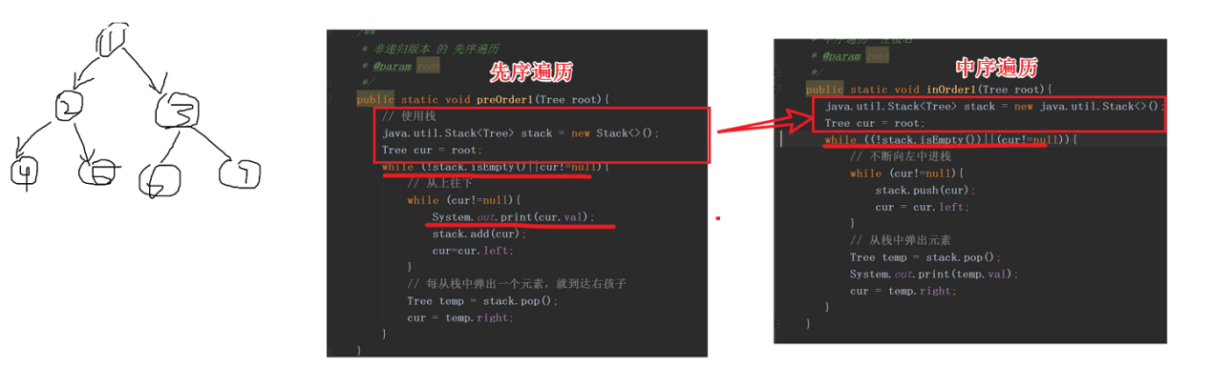

#### 前序遍历

根 左 右

##### 版本一

/**

* 非递归版本 的 先序遍历

* @param root

*/

public static void preOrder1(Tree root){

// 使用栈

java.util.Stack<Tree> stack = new Stack<>();

Tree cur = root;

while (!stack.isEmpty()||cur!=null){

// 从上往下

while (cur!=null){

System.out.print(cur.val);

stack.add(cur);

cur=cur.left;

}

// 每从栈中弹出一个元素，就到达右孩子

Tree temp = stack.pop();

cur = temp.right;

}

}

##### 版本二

访问节点与处理节点的顺序是一致的

前序遍历是 根左右，每次先处理的是中间节点，那么先将根节点放入栈，然后将右孩子加入栈，再加入左孩子。

/**

* 前序遍历 根左右

* @param root

* @return

*/

public static List<Integer> preOrder(TreeNode root){

List<Integer> rs = new ArrayList<>();

if(root==null) return rs;

Stack<TreeNode> stack = new Stack<>();

stack.add(root);

while (!stack.isEmpty()){

TreeNode temp = stack.pop();

if(temp.right!=null) stack.add(temp.right);

if(temp.left!=null) stack.add(temp.left);

rs.add(temp.val);

}

return rs;

}

#### 中序遍历

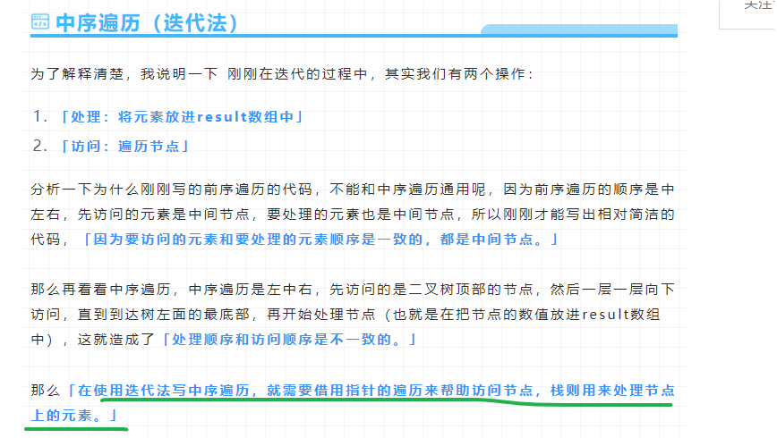

/**

* 非递归版本 的

* 中序遍历 左根右

* @param root

*/

public static void inOrder1(Tree root){

java.util.Stack<Tree> stack = new java.util.Stack<>();

Tree cur = root;

while ((!stack.isEmpty())||(cur!=null)){

// 不断向左中进栈

while (cur!=null){

stack.push(cur);

cur = cur.left;

}

// 从栈中弹出元素

Tree temp = stack.pop();

System.out.print(temp.val);

// 访问弹出元素的右子树

cur = temp.right;

}

}

#### 后序遍历

后序遍历： 左右根

前序遍历： 根左右 将前序遍历的过程中表示为 根右左 则反转前序遍历的过程即为

/**

* 后序遍历 左右根 根左右 前序遍历的变种

* @param root

*/

public static void postOrder1(Tree root){

// 存储前序遍历的 根右左的变相

java.util.List<Integer> list = new ArrayList<>();

java.util.Stack<Tree> stack = new Stack<>();

Tree cur = root;

// 前序遍历： 根右左

while ((!stack.isEmpty())||(cur!=null)){

while (cur!=null){

list.add(cur.val);

stack.add(cur);

cur=cur.right;

}

Tree temp = stack.pop();

cur = temp.left;

}

// 将前序遍历的结果逆序输出

Collections.reverse(list);

for(int i=0;i<list.size();i++) System.out.print(list.get(i));

}

## 树的层序遍历

**借助于队列**

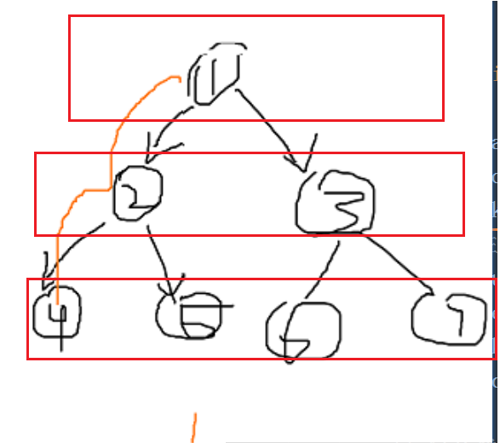

/**

* 二叉树的层序遍历

* 借助于队列

* @param root

*/

public static void leverOrder(Tree root){

Queue<Tree> queue = new ArrayDeque<>();

if(root==null) return;

queue.add(root);

while ((!queue.isEmpty())){

Tree cur = queue.poll();

System.out.print(cur.val);

if(cur.left!=null) queue.add(cur.left);

if(cur.right!=null) queue.add(cur.right);

}

}

## 层序遍历变形

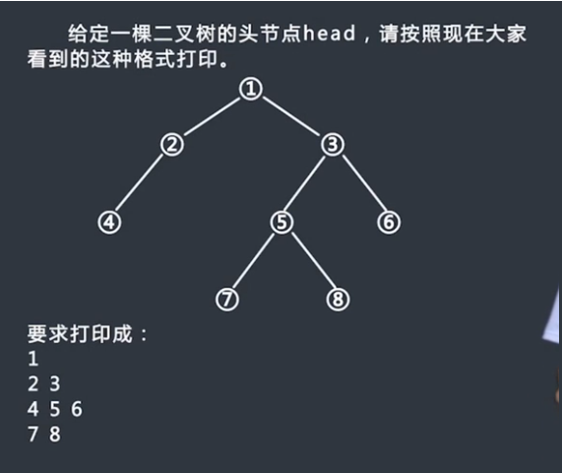

/**

* 二叉树的层序遍历

* @param root

* @return

*/

public List<List<Integer>> levelOrder(TreeNode root) {

List<List<Integer>> rs = new ArrayList<>();

Queue<TreeNode> queue = new ArrayDeque<>();

if(root==null) return rs;

queue.add(root);

// 队列部位空

while ((!queue.isEmpty())){

List<Integer> list = new ArrayList<>();

// 记录某层中数据总的个数

int size = queue.size();

// 取出某层中所有的数据 并取出该层对应的下一层数据

for(int i=0;i<size;i++){

TreeNode treeNode = queue.poll();

list.add(treeNode.val);

// 取该根节点的左右子树加入到队列中

if(treeNode.left!=null) queue.add(treeNode.left);

if(treeNode.right!=null) queue.add(treeNode.right);

}

rs.add(list);

}

return rs;

}

## 二叉树的右视图

给定一颗二叉树，想象自己站在它的右侧，按照从顶部到底部的顺序，返回从右侧所能看到的节点值。

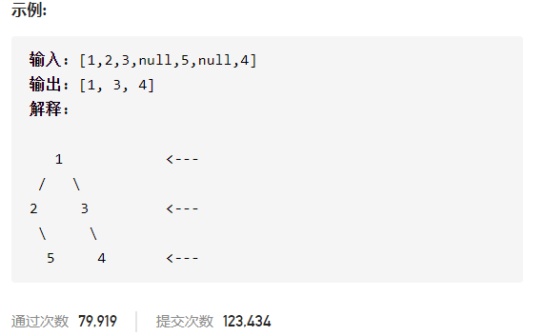

### BFS方法

思路：利用BFS进行层序遍历，记录下每层的最后一个元素

/**

* 二叉树的右自树

* 每行最后一个节点

* @param root

* @return

* 思路：利用BFS进行层序遍历，记录下每层的最后一个元素

* 时间复杂度：O(N),每个节点都入队出队一次

* 空间复杂度：O(N)

*/

public List<Integer> rightSideView(TreeNode root) {

List<Integer> rs = new ArrayList<>();

if(root==null) return rs;

Queue<TreeNode> queue = new ArrayDeque<>();

queue.add(root);

int size = 0;

while (!queue.isEmpty()){

size=queue.size();

for(int i=0;i<size;i++){

TreeNode temp = queue.poll();

if(temp.left!=null) queue.add(temp.left);

if(temp.right!=null) queue.add(temp.right);

// 遍历到最右面则将最右面的节点加入到结果集中

if(i==size-1) rs.add(temp.val);

}

}

return rs;

}

### DFS方法

思路：我们按照 根节点--右子树--左子树的顺序访问，就可以保证每层都是最先访问最右边的节点

List<Integer> rs = new ArrayList<>();

/**

* DFS，

* 思路：我们按照 根节点--右子树--左子树的顺序访问，就可以保证每层都是最先访问最右边的节点

* 时间复杂度

* @param root

* @return

*/

public List<Integer> rightSideView1(TreeNode root){

dfs(root,0);

return rs;

}

public void dfs(TreeNode root,int depth){

if(root==null) return;

// 先访问当前节点 再递归的访问右子树和左子树

// 如果当前节点所在深度还没有出现在rs里，

// 说明在该深度下当前节点是第一个被访问的节点，因此将当前节点加入rs中

if(depth==rs.size()) rs.add(root.val);

depth++;

dfs(root.right,depth);

dfs(root.left,depth);

}

## 二叉树的层平均值

给定一个非空二叉树, 返回一个由每层节点平均值组成的数组。

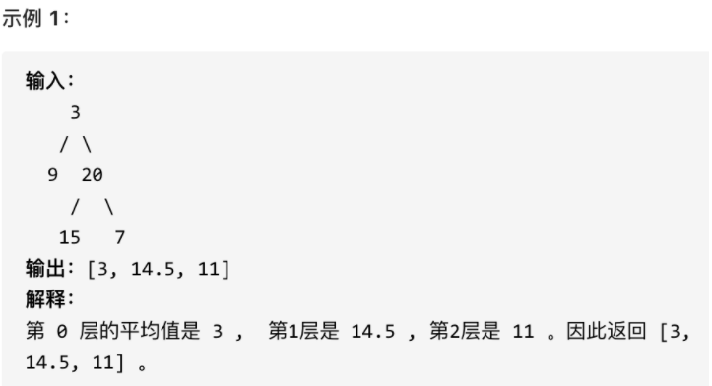

/**

* BFS层序遍历

* 给定一个非空二叉树，返回一个由每层节点平均值组成的数组

* @param root

* @return

*/

public List<Double> averageOfLevels(TreeNode root) {

List<Double> list = new ArrayList<>();

if (root==null) return list;

Queue<TreeNode> queue = new ArrayDeque<>();

queue.add(root);

int size = 0;

Double avg = 0.0;

// 若队列不是空

while (!queue.isEmpty()){

size = queue.size();

double sum = 0.0;

for (int i=0;i<size;i++){

TreeNode temp = queue.poll();

if(temp.left!=null) queue.add(temp.left);

if(temp.right!=null) queue.add(temp.right);

sum+=temp.val;

}

avg = sum/size;

list.add(avg);

}

return list;

}

## N叉树的遍历

### N叉树的前序遍历

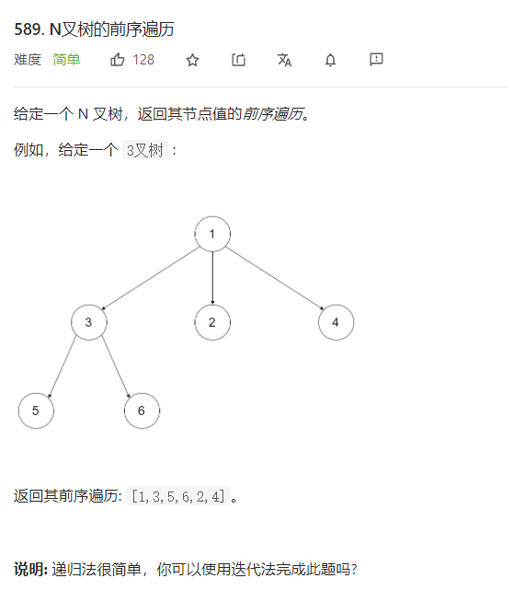

#### 递归版本

// 前序遍历 递归版本

public List<Integer> preorder1(Node root){

List<Integer> rs = new ArrayList<>();

if(root==null) return rs;

dfs(root,rs);

return rs;

}

// dfs前序遍历

public void dfs(Node root,List<Integer> rs){

if(root==null) return;

rs.add(root.val);

for(Node cur:root.children) dfs(cur,rs);

}

#### 迭代版本

/**

* n叉树的前序遍历

* 借鉴于二叉树的前序遍历

*

* @param root

* @return

*/

public List<Integer> preorder(Node root) {

List<Integer> rs = new ArrayList<>();

if (root == null) return rs;

Stack<Node> stack = new Stack<>();

stack.add(root);

while (!stack.isEmpty()) {

Node temp = stack.pop();

rs.add(temp.val);

List<Node> children = temp.children;

// 将子节点逆序放进stack种

Collections.reverse(children);

stack.addAll(children);

}

return rs;

}

### N叉树的后序遍历

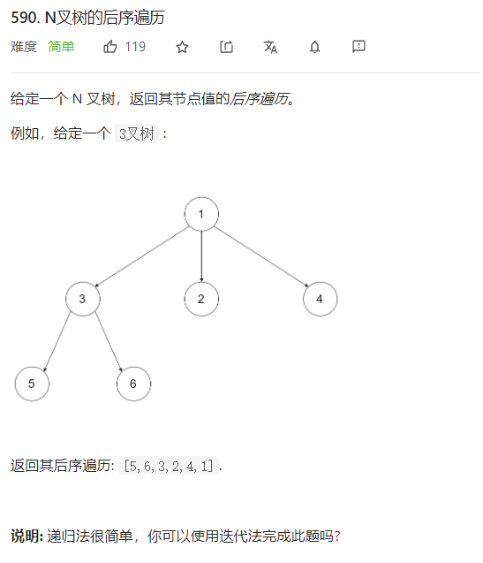

#### 递归版本

// 后续遍历 递归版本

public List<Integer> postorder1(Node root) {

List<Integer> rs = new ArrayList<>();

if(root==null) return rs;

dfs1(root,rs);

return rs;

}

// 左右跟

public void dfs1(Node root,List<Integer> rs){

if(root==null) return;

for(Node cur:root.children) dfs1(cur,rs);

rs.add(root.val);

}

#### 迭代版本

/**

* N叉树的后续遍历 左右根 根右左

* 先序遍历反转

* @param root

* @return

*/

public List<Integer> postorder(Node root) {

List<Integer> rs = new ArrayList<>();

if(root==null) return rs;

Stack<Node> stack = new Stack<>();

stack.add(root);

// 栈种的元素怒

while (!stack.isEmpty()){

Node temp = stack.pop();

rs.add(temp.val);

List<Node> children = temp.children;

// 右左 不需要反转children 直接将children 放入栈种

stack.addAll(children);

}

Collections.reverse(rs);

return rs;

}

### N叉树的层序遍历

给定一个 N 叉树，返回其节点值的层序遍历。（即从左到右，逐层遍历）。

树的序列化输入是用层序遍历，每组子节点都由 null 值分隔（参见示例）。

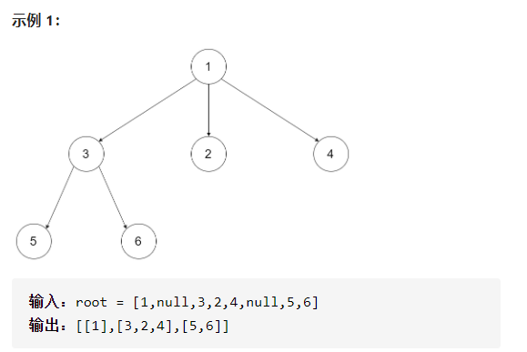

/**

* N叉树的层序遍历

* @param root

* @return

*/

public List<List<Integer>> levelOrder(Node root) {

List<List<Integer>> rs = new ArrayList<>();

if(root==null) return rs;

Queue<Node> queue = new ArrayDeque<>();

int size = 0;

queue.add(root);

// 队列不为空

while (!queue.isEmpty()) {

size = queue.size();

List<Integer> r = new ArrayList<>();

for (int i = 0; i < size; i++) {

Node temp = queue.poll();

r.add(temp.val);

// 将队列中当前节点的所有孩子加入到queu中

// 二叉树：将左右孩子中非空节点加入到

// N茶树：将所有子孩子加入到队列中

queue.addAll(temp.children);

}

rs.add(r);

}

return rs;

}

### N叉树的最大深度



#### 递归版本

/**

* N叉树的最大深度

* @param root

* @return

* 递归 DFS

*/

public int maxDepth(Node root) {

if(root==null) return 0;

int max = 0;

// 所有子孩子最大的深度

for(Node cur:root.children){

max=Math.max(maxDepth(cur),max);

}

return max+1;

}

#### 迭代版本

/**

* BFS 广度优先搜索

* @param root

* @return

*/

public int maxDepth1(Node root) {

if(root==null) return 0;

Queue<Node> queue = new ArrayDeque<>();

queue.add(root);

int depth = 0;

while (!queue.isEmpty()){

int size = queue.size();

for(int i=0;i<size;i++){

Node cur = queue.poll();

queue.addAll(cur.children);

}

depth++;

}

return depth;

}

## 使用DFS以及递归对树的处理问题

这是一大类问题，本身就是对树的遍历，对树中节点的访问

* 抓住 DFS以及前/中/后序遍历
* 某些时候使用BFS/层序遍历
* 往往采用递归的方式（除非面试的时候考察使用非递归实现）

### 相同的树



/**

* 相同的树

* 满足： 两棵树的跟节点相等 并且左右子树相等

* 前中序相等不一定能满足

* 前序遍历： 递归版本

* @param p

* @param q

* @return

*/

public boolean isSameTree(TreeNode p, TreeNode q) {

if(p==null&&q==null) return true;

if(p==null||q==null) return false;

return (p.val==q.val)

&&(isSameTree(p.left,q.left))

&&(isSameTree(p.right,q.right));

}

### 另一个树的子树

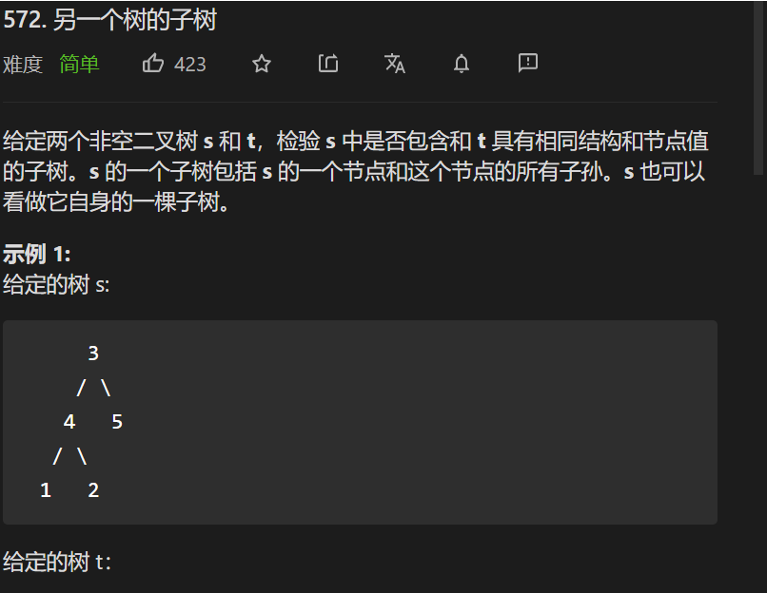

/**

* 检查t是否为s的子树

* @param s

* @param t

* @return

* 一个树是另一个树的子树则

* 1、要么这两个树相等

* 2、要么这个树是左数的子树

* 3、要么这个树是右树的子树

*/

public boolean isSubtree(TreeNode s, TreeNode t) {

if(s==null&&t==null) return true;

if(t==null) return true;

if(s==null) return false;

return isSameTree(s,t)

||isSubtree(s.left,t)

|| isSubtree(s.right,t);

}

/**

* 两颗树是否相同

* @param A

* @param B

* @return

* 两棵树相同：

* 1、根节点相同

* 2、左子树相同

* 3、右子树相同

*/

public boolean isSameTree(TreeNode A,TreeNode B){

if(A==null&&B==null) return true;

if(A==null||B==null) return false;

return (A.val==B.val)

&&isSameTree(A.left,B.left)

&&isSameTree(A.right,B.right);

}

### 合并二叉树

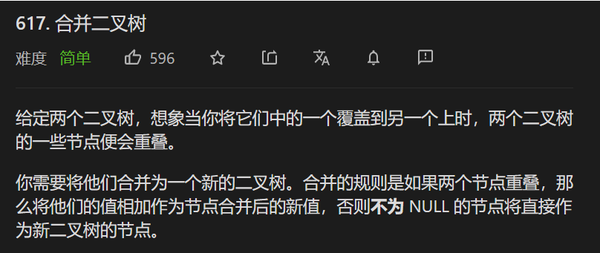

/**

* 合并二叉树

* @param t1

* @param t2

* @return

*/

public TreeNode mergeTrees(TreeNode t1, TreeNode t2) {

if(t1==null&&t2==null) return null;

int sum = 0;

sum = ((t1==null)?0:t1.val)+((t2==null)?0:t2.val);

TreeNode root = new TreeNode(sum);

root.left = mergeTrees((t1==null)?null:t1.left,(t2==null)?null:t2.left);

root.right = mergeTrees((t1==null)?null:t1.right,(t2==null)?null:t2.right);

return root;

}

### 叶子相似的树

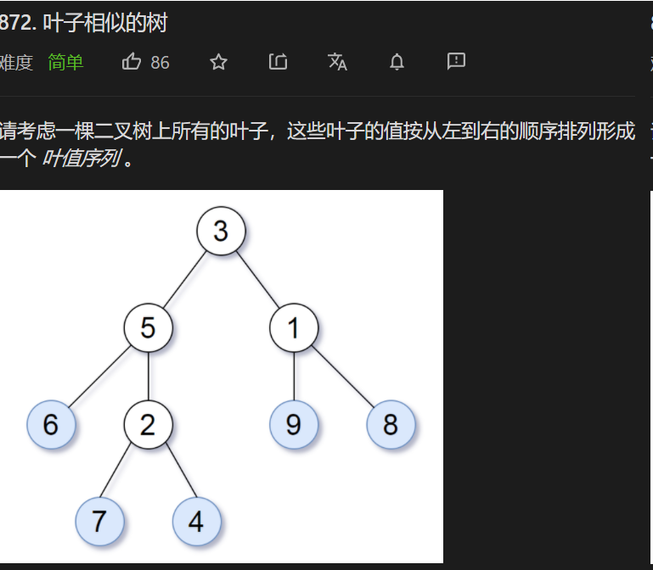

/**

*

* @param root1

* @param root2

* @return

*/

public boolean leafSimilar(TreeNode root1, TreeNode root2) {

if(root1==null&&root2==null) return true;

List<Integer> list1 = new ArrayList<>();

List<Integer> list2 = new ArrayList<>();

dfs(root1,list1);

dfs(root2,list2);

return list1.equals(list2);

}

/**

* 深度优先搜索

* @param root

*/

public void dfs(TreeNode root,List<Integer> list){

if(root==null) return;

if(root.left==null&&root.right==null) list.add(root.val);

dfs(root.left,list);

dfs(root.right,list);

}

### 左叶子之和

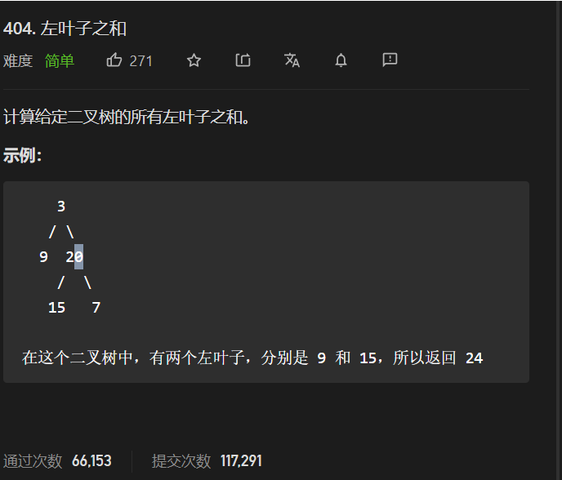

#### BFS

/**

* 二叉树的左叶子纸盒

* @param root

* @return

*/

public int sumOfLeftLeaves(TreeNode root) {

if(root==null) return 0;

// 队列

Queue<TreeNode> queue = new ArrayDeque<>();

queue.add(root);

int sum = 0;

while ((!queue.isEmpty())){

int size = queue.size();

for(int i=0;i<size;i++){

TreeNode temp = queue.poll();

// 抓住左叶子是如何定义的

// 每个节点的左子树部位空 并且左子树的左右节点均为空

if(temp.left!=null&&temp.left.left==null&&temp.left.right==null){

sum+=temp.left.val;

}

if(temp.left!=null) queue.add(temp.left);

if(temp.right!=null) queue.add(temp.right);

}

}

return sum;

}

#### DFS

/**

* DFS

* @param root

* @return

*/

public int sumOfLeftLeaves(TreeNode root) {

if(root==null) return 0;

int sum = 0;

if(root.left!=null&&root.left.left==null&&root.left.right==null) sum+=root.left.val;

return sumOfLeftLeaves(root.left)+sumOfLeftLeaves(root.right)+sum;

}

### 二叉树的镜像/翻转二叉树

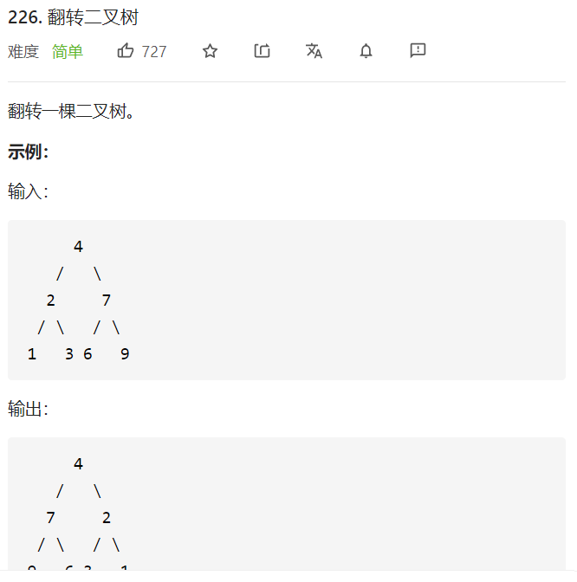

#### DFS版本

/**

* 翻转二叉树/二叉树的镜像

* 后序遍历

* DFS

* @param root

* @return

*/

public TreeNode invertTree(TreeNode root) {

if(root==null) return null;

if(root.left==null&&root.right==null) return root;

// 翻转左子树 翻转柚子树

TreeNode temp = invertTree(root.left);

TreeNode temp1 = invertTree(root.right);

root.left = temp1;

root.right= temp;

return root;

}

#### BFS版本

/**

* BFS 迭代版本

* 层序遍历

* @param root

* @return

*/

public TreeNode invertTree1(TreeNode root) {

if(root==null) return root;

if(root.left==null&&root.right==null) return root;

Queue<TreeNode> queue = new ArrayDeque<>();

queue.add(root);

while (!queue.isEmpty()){

int size = queue.size();

for(int i=0;i<size;i++){

TreeNode cur = queue.poll();

TreeNode left = cur.left;

cur.left = cur.right;

cur.right=left;

if(cur.left!=null) queue.add(cur.left);

if(cur.right!=null) queue.add(cur.right);

}

}

return root;

}

### 对称的二叉树

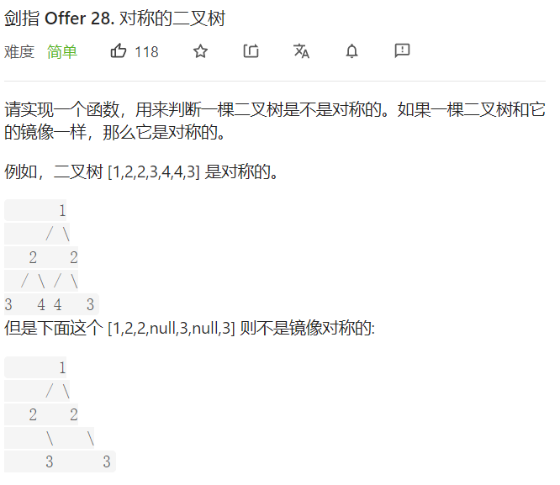

/**

* 对称的二叉树

* dfs

* @param root

* @return

*/

public boolean isSymmetric(TreeNode root) {

if(root==null) return true;

return dfs(root.left,root.right);

}

public boolean dfs(TreeNode left,TreeNode right){

if(left==null&&right==null) return true;

if(left==null||right==null) return false;

return (left.val==right.val)

&& dfs(left.left,right.right)

&& dfs(left.right,right.left);

}

### 二叉树的锯齿形层序遍历

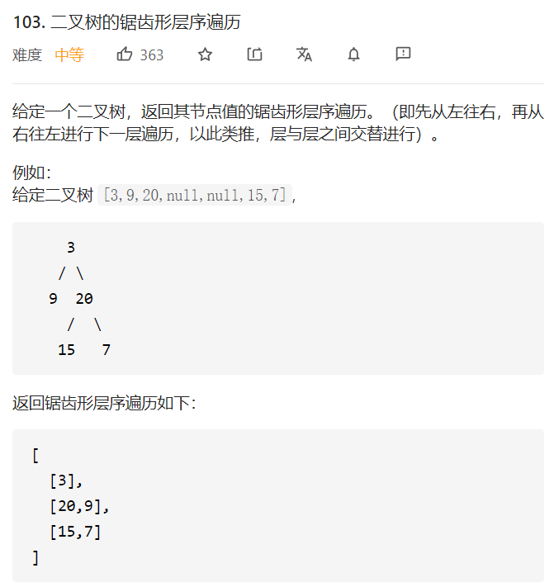

/**

*

* @param root

* @return

*/

public List<List<Integer>> zigzagLevelOrder(TreeNode root) {

List<List<Integer>> rs = new ArrayList<>();

if(root==null) return rs;

Queue<TreeNode> queue = new ArrayDeque<>();

queue.add(root);

boolean direction = true;

while (!queue.isEmpty()){

int size = queue.size();

List<Integer> r = new ArrayList<>();

for(int i=0;i<size;i++){

TreeNode temp = queue.poll();

r.add(temp.val);

if(temp.left!=null) queue.add(temp.left);

if(temp.right!=null) queue.add(temp.right);

}

if(!direction) Collections.reverse(r);

rs.add(r);

direction=!direction;

}

return rs;

}

### 二叉树的最大深度

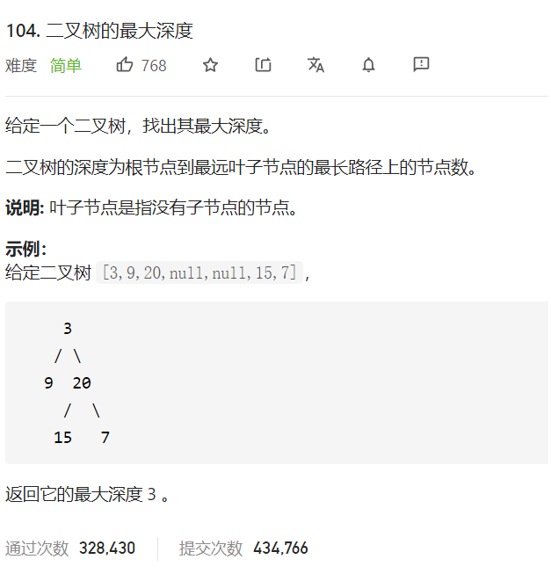

#### 递归版本

/**

* 给定一个二叉树，找出其最大深度。

* 二叉树的深度为根节点到最远叶子节点的最长路径上的节点数。

* @param root

* @return

* DFS

*/

public int maxDepth(TreeNode root) {

if(root==null) return 0;

return 1+Math.max(maxDepth(root.left),maxDepth(root.right));

}

#### 迭代版本

/**

* bfs

* @param root

* @return

*/

public int maxDepth1(TreeNode root) {

if(root==null) return 0;

Queue<TreeNode> queue = new ArrayDeque<>();

queue.add(root);

int depth = 0;

while ((!queue.isEmpty())){

int size = queue.size();

for(int i=0;i<size;i++){

TreeNode temp = queue.poll();

if(temp.left!=null) queue.add(temp.left);

if(temp.right!=null) queue.add(temp.right);

}

depth++;

}

return depth;

}

### 二叉树的最小深度

#### DFS

/**

* 二叉树的最小哦深度

* 最小深度是从根节点到最近叶子节点的最短路径上的节点数量。

* @param root

* @return

* DFS

*/

public int minDepth(TreeNode root) {

if(root==null) return 0;

// 到叶子节点，DFS到位了

if(root.left==null&&root.right==null) return 1;

int val;

// 左子树为空则找右子树

if(root.left==null){

val =minDepth(root.right);

}else if(root.right==null){

val =minDepth(root.left);

}else {

int leftDepth = minDepth(root.left);

int rightDepth = minDepth(root.right);

val=Math.min(leftDepth,rightDepth);

}

return 1+val;

}

#### BFS

/**

* BFS，迭代

* @param root

* @return

*/

public int minDepth1(TreeNode root){

if(root==null) return 0;

Queue<TreeNode> queue = new ArrayDeque<>();

queue.add(root);

int minDepth = 1;

// 队列不为空的话

while(!(queue.isEmpty())){

int size = queue.size();

for(int i=0;i<size;i++) {

TreeNode temp = queue.poll();

// 到最近的一个叶子节点了

if(temp.left==null&&temp.right==null) return minDepth;

if(temp.left!=null) queue.add(temp.left);

if(temp.right!=null) queue.add(temp.right);

}

minDepth++;

}

return minDepth;

}

### 特殊二叉树中第二小的节点（有点类似BST）

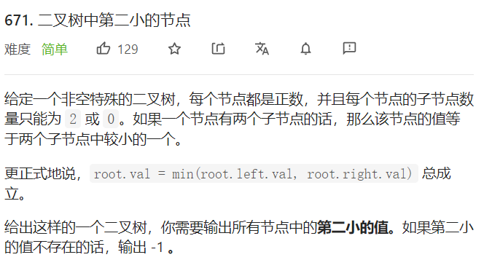

//问题可以转化为求左右子树的最小值，

// 如果左右子树最小值都大于根节点的值取较小的值。

// 其他情况取左右子树较大的值。

public int findSecondMinimumValue(TreeNode root) {

return myfun(root, root.val);

}

// 前序遍历

public int myfun(TreeNode root, int val) {

if (root == null) {

return -1;

}

// 当前节点大于val

if (root.val > val) {

return root.val;

}

int l = myfun(root.left, val);

int r = myfun(root.right, val);

// 左右子树都大于val

if (l > val && r > val) {

return Math.min(l,r);

}

// 左右子树不是都大于val

return Math.max(l,r);

}

### 递增顺序查找树

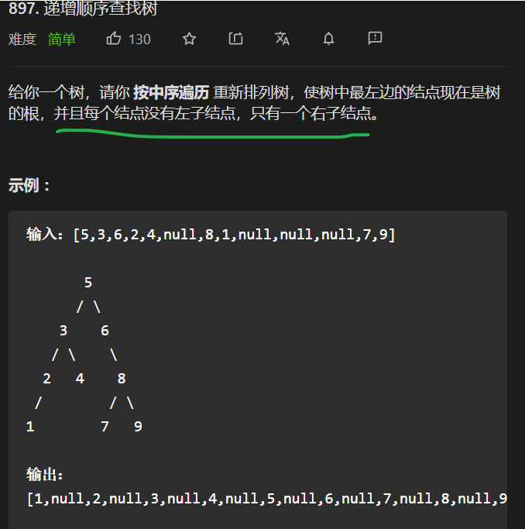

/**

* 给你一个树，

* 请你 按中序遍历 重新排列树，

* 使树中最左边的结点现在是树的根，

* 并且每个结点没有左子结点，

* 只有一个右子结点。

* @param root

* @return

* 递归版本

* 构建新的节点

*/

TreeNode head = new TreeNode(0);

TreeNode real = head;

public TreeNode increasingBST(TreeNode root) {

if(root==null) return null;

increasingBST(root.left);

real.right = new TreeNode(root.val);

real = real.right;

increasingBST(root.right);

return head.right;

}

### 二叉树从根节点到叶子节点的所有路径

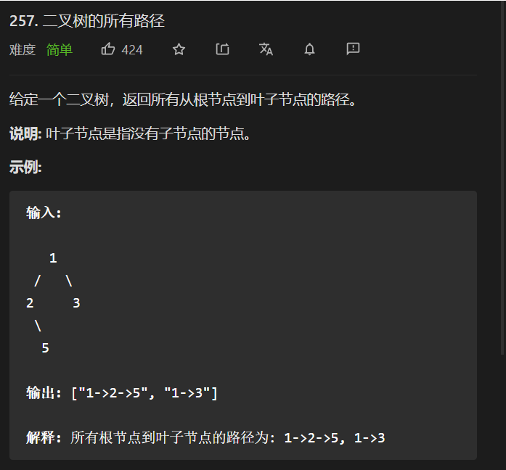

/**

* 二叉树的所有路径

* @param root

* @return

*/

public List<String> binaryTreePaths(TreeNode root) {

List<String> rs = new ArrayList<>();

if(root==null) return rs;

String str = root.val+"";

if(root.left==null&&root.right==null) {

rs.add(str);

return rs;

}

dfs(root.left,str,rs);

dfs(root.right,str,rs);

return rs;

}

public void dfs(TreeNode root,String str,List<String> rs){

if(root==null) return;

str=str+"->"+root.val;

if(root.left==null&&root.right==null){

rs.add(str);

return;

}

dfs(root.left,str,rs);

dfs(root.right,str,rs);

}

### 求根到叶子节点数字之和

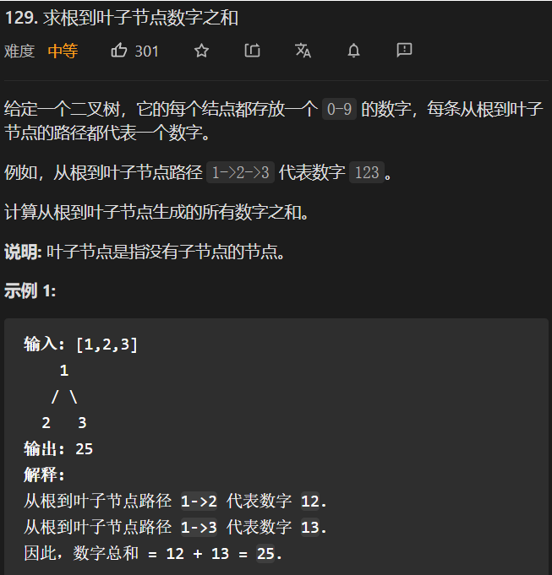

int sum = 0;

/**

* 给定一个二叉树，它的每个结点都存放一个 0-9 的数字，

* 每条从根到叶子节点的路径都代表一个数字。

* @param root

* @return

*/

public int sumNumbers(TreeNode root) {

if(root==null) return sum;

dfs(root,0);

return sum;

}

// 深度优先搜索

public void dfs(TreeNode root,int curSum){

if(root==null) return;

// 使用int比String效率更高

curSum=curSum*10+root.val;

if(root.left==null&&root.right==null) {

sum+=curSum;

}

dfs(root.left,curSum);

dfs(root.right,curSum);

}

### 二叉树中和为某一值的路径，必须从根到叶子节点（难点）

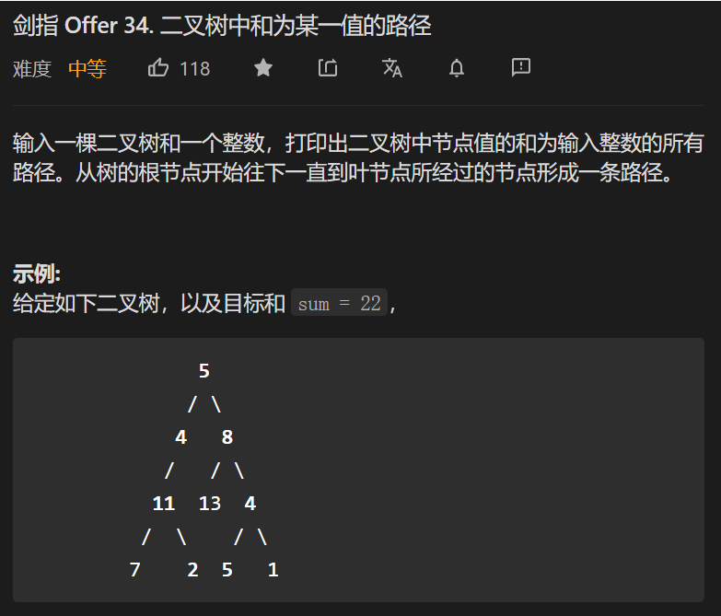

/**

* 二叉树中和为某一值的路径

* @param root

* @param sum

* @return

*/

public List<List<Integer>> pathSum(TreeNode root, int sum) {

List<List<Integer>> rs = new ArrayList<>();

if(root==null) return rs;

List<Integer> r = new ArrayList<>();

dfs(root,rs,r,sum,0);

return rs;

}

/**

*

* @param root

* @param rs

* @param r

*/

public void dfs(TreeNode root,List<List<Integer>> rs,List<Integer> r,int sum,int curSum){

if(root==null) return;

r.add(root.val);

curSum+=root.val;

// 到叶子节点，如何判断到叶子节点

if(root.left==null&&root.right==null&&curSum==sum) rs.add(new ArrayList<>(r));

dfs(root.left,rs,r,sum,curSum);

dfs(root.right,rs,r,sum,curSum);

*//我们要理解递归的本质，当递归往下传递的时候他最后还是会往回走，* *//我们把这个值使用完之后还要把它给移除，这就是回溯*

r.remove(r.size()-1);

}

### 二叉树中和为某一值的路径，不必从根到叶子节点（难点）

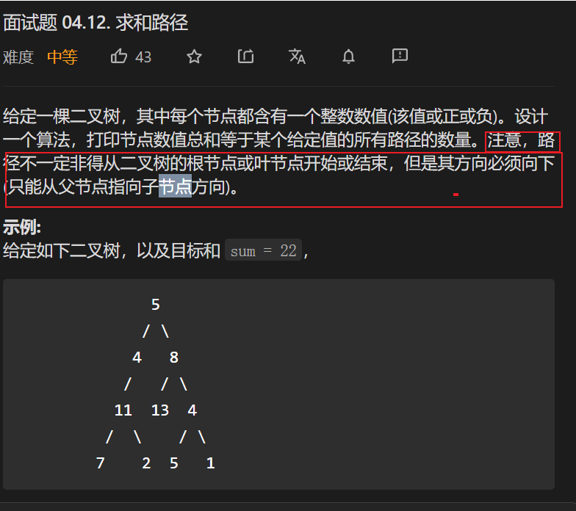

也做这道题。

List<List<Integer>> rs = new ArrayList<>();

List<Integer> r = new ArrayList<>();

public int pathSum(TreeNode root, int sum) {

if(root==null) return 0;

dfs(root,sum);

pathSum(root.left,sum);

pathSum(root.right,sum);

// System.out.println("所有的结果"+rs);

return rs.size();

}

/**

* 先序遍历，从某个节点开始计算和为target的路径

* @param root

* @param target

*/

public void dfs(TreeNode root,int target){

if(root==null) return;

target=target-root.val;

r.add(root.val);

// 不必到叶子节点，从任意根开始到任意节点结束

if(target==0){

rs.add(new ArrayList<>(r));

}

dfs(root.left,target);

dfs(root.right,target);

r.remove(r.size()-1);

}

### 二叉树中的最大路径和（难）

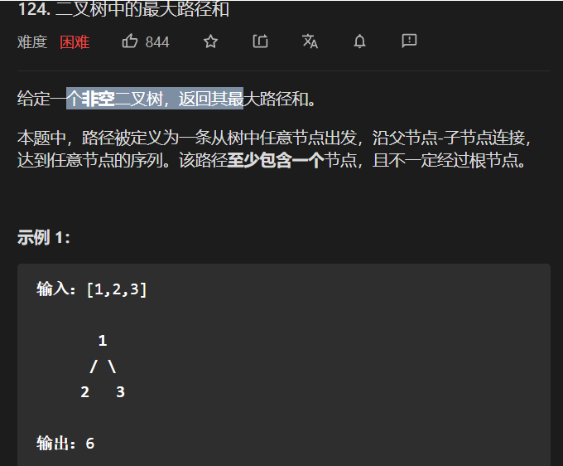

/**

* 本题中，路径被定义为一条从树中任意节点出发，

* 沿父节点-子节点连接，达到任意节点的序列。

* 该路径至少包含一个节点，且不一定经过根节点。

* @param root

* @return

*/

int maxSum = Integer.MIN_VALUE;

public int maxPathSum(TreeNode root) {

if(root==null) return 0;

dfs(root);

return maxSum;

}

/**

* 计算子树最大和

* @param root

* @return

*/

public int dfs(TreeNode root){

if(root==null) return 0;

// 左子树最大和

int leftSum = Math.max(0,dfs(root.left));

// 右子树最大和

int rightSum = Math.max(0,dfs(root.right));

//计算bu包含根节点的最大和

int returnValue = Math.max(leftSum,rightSum);

// 计算包含跟节点的分支的和

maxSum = Math.max(maxSum,rightSum+leftSum+root.val);

//

return returnValue+root.val;

}

### 二叉树中和为某一致的路径 从任意节点到任意节点但必须是向下的

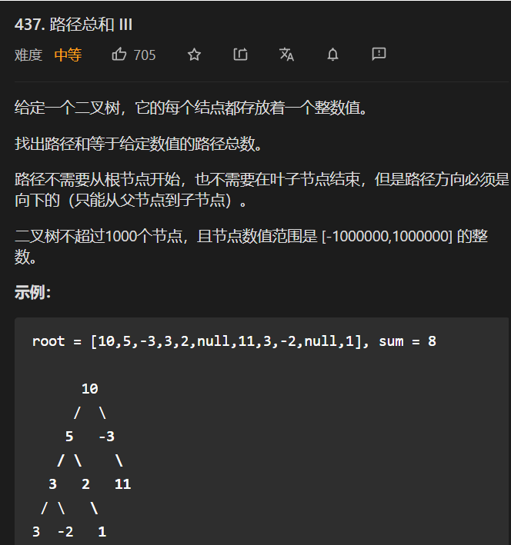

// 记录总的方案数

int totalSize = 0;

public int pathSum(TreeNode root, int sum) {

if(root==null) return 0;

dfs(root,sum,0);

pathSum(root.left,sum);

pathSum(root.right,sum);

return totalSize;

}

public void dfs(TreeNode root,int sum,int curSum){

if(root==null) return;

curSum+=root.val;

if(curSum==sum){

totalSize++;

}

dfs(root.left,sum,curSum);

dfs(root.right,sum,curSum);

}

### 二叉树的最近公共祖先（难点）

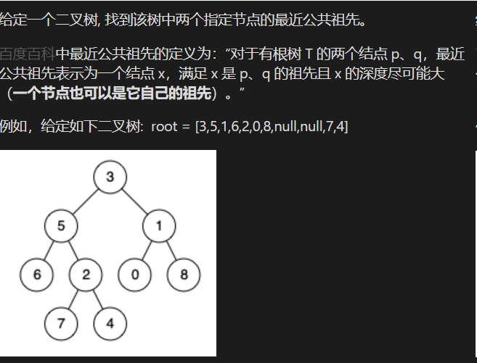

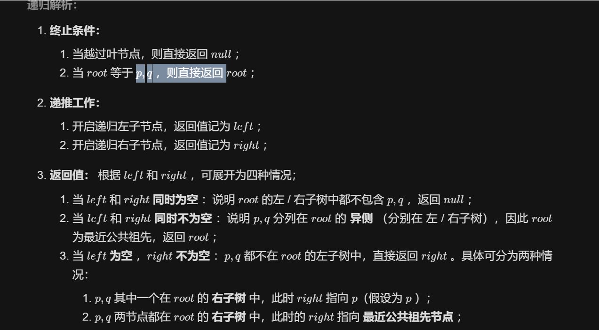

/**

* @param root

* @param p

* @param q

* @return

* 给定一个二叉树, 找到该树中两个指定节点的最近公共祖先。

* /**

* 注意p,q必然存在树内, 且所有节点的值唯一!!!

* 递归思想, 对以root为根的(子)树进行查找p和q, 如果root == null || p || q 直接返回root

* 表示对于当前树的查找已经完毕, 否则对左右子树进行查找, 根据左右子树的返回值判断:

* 1. 左右子树的返回值都不为null, 由于值唯一左右子树的返回值就是p和q, 此时root为LCA

* 2. 如果左右子树返回值只有一个不为null, 说明只有p和q存在与左或右子树中, 最先找到的那个节点为LCA

* 3. 左右子树返回值均为null, p和q均不在树中, 返回null

* **/

public TreeNode lowestCommonAncestor(TreeNode root, TreeNode p, TreeNode q) {

//

if(root == null || root == p || root == q) return root;

TreeNode left = lowestCommonAncestor(root.left, p, q);

TreeNode right = lowestCommonAncestor(root.right, p, q);

if(left == null) return right;

if(right == null) return left;

return root;

}

#### 容易理解的解答版本（对方法进行拆分）

public TreeNode lowestCommonAncestor(TreeNode root, TreeNode p, TreeNode q) {

if(root==null) return null;

//这个 必须加

if(root==p||root==q) return root;

// 左右两个树中各有一个节点

if(haveNode(root.left,p,q)&&haveNode(root.right,p,q)){

return root;

}

// 左子树有

if(haveNode(root.left,p,q)) return lowestCommonAncestor(root.left,p,q);

if(haveNode(root.right,p,q)) return lowestCommonAncestor(root.right,p,q);

return null;

}

// 在书中是否包含节点p或者q

public boolean haveNode(TreeNode root,TreeNode p,TreeNode q){

if(root==null) return false;

if(root==p||root==q) return true;

// 在左子树或者右子树中是否包含根节点

return haveNode(root.left,p,q) || haveNode(root.right,p,q);

}

### 二叉树转换为链表

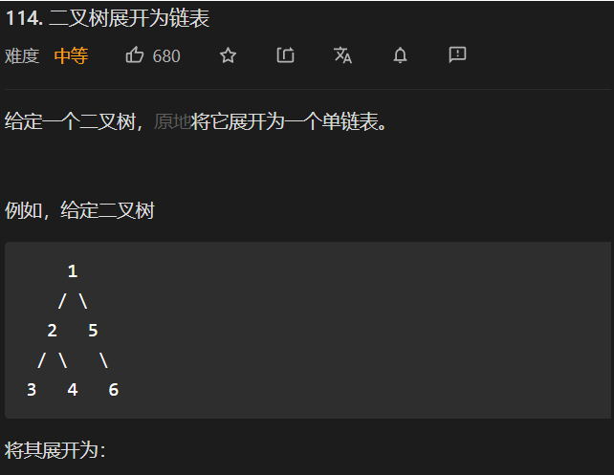

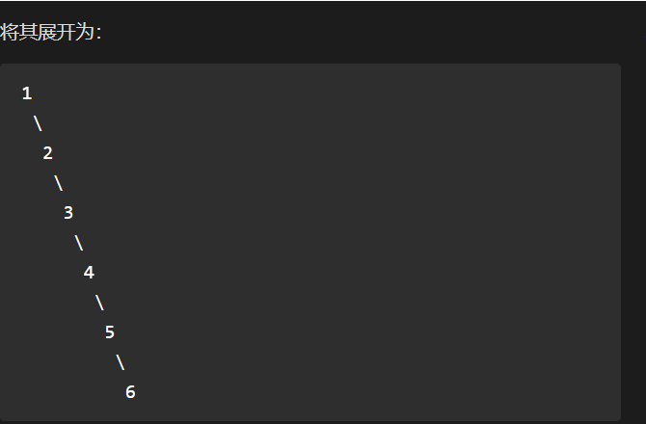

public void flatten(TreeNode root) {

if(root==null) return;

// 转还钱的柚子树

TreeNode preRight = root.right;

// 对左子树进行转换

flatten(root.left);

// 对右子树进行转换

flatten(root.right);

// 将右子树替换为左子树

root.right = root.left;

root.left=null;

// 找到此时右子树最后的一个节点

TreeNode rightLast = root;

while (rightLast.right!=null) rightLast=rightLast.right;

// 将之前的右子树挂载到已经变换完成的右子树的最后

rightLast.right=preRight;

}

### 填充每个节点的下一个右侧节点指针（完美二叉树）

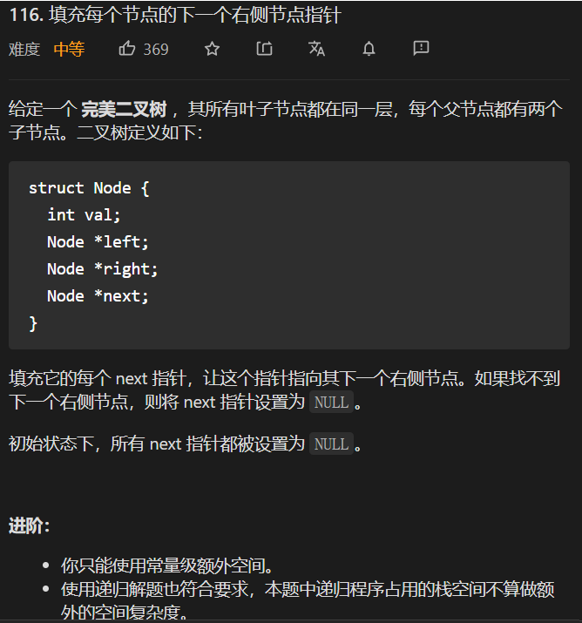

#### 广度优先遍历

/**

* 给定一个完美二叉树,

* 其所有叶子节点都在同一层,个父节点都有两个子节点。二

* @param root

* @return

* 回想一下二叉树的层序遍历，用广度优先实现的时候，就是层序遍历，每层临时遍历的节点都会被放到一个队列中。

* 队列中保存了第i层节点的信息，我们利用这个特点，将队列中的元素都串联一遍就可以了、。

*/

public Node connect1(Node root) {

if(root==null) return root;

Queue<Node> queue = new ArrayDeque<>();

queue.add(root);

Node pre;

while ((!queue.isEmpty())){

// 最左侧的值,取出来

pre=queue.poll();

// 此时计算除最左侧的值 该层还有?个节点

int size = queue.size();

// 将最左侧节点值得下一层放入到队列中

if(pre.left!=null) queue.add(pre.left);

if(pre.right!=null) queue.add(pre.right);

for(int i=0;i<size;i++){

Node temp = queue.poll();

// 中序遍历之前的节点

pre.next=temp;

if(temp.left!=null) queue.add(temp.left);

if(temp.right!=null) queue.add(temp.right);

pre=temp;

}

// 最右侧的值指向Null

pre.next=null;

}

return root;

}

#### 递归法

/**

* 递归发

* @param root

* @return

我们以当前节root点为起始，左右节点不断的深入下面，left节点不断往右走，right节点不断往左走，

当这两个节点走到底后，整个纵深这段就完成了串联。

递归函数实现如下：

终止条件：当前节点为空时

函数内：以当前节点为起始，完成从上往下的纵深串联，再递归的调用当前节点left和right

*/

public Node connect(Node root) {

dfs(root);

return root;

}

public void dfs(Node root){

if(root==null) {

return;

}

Node left = root.left;

Node right = root.right;

//配合动画演示理解这段，以root为起点，将整个纵深这段串联起来

while(left!=null) {

left.next = right;

left = left.right;

right = right.left;

}

//递归的调用左右节点，完成同样的纵深串联

dfs(root.left);

dfs(root.right);

}

### 填充每个节点的下一个右侧节点指针（一般二叉树）

public Node connect(Node root) {

if (root == null)

return root;

Queue<Node> queue = new LinkedList<>();

queue.add(root);

while (!queue.isEmpty()) {

//每一层的数量

int levelCount = queue.size();

//前一个节点

Node pre = null;

for (int i = 0; i < levelCount; i++) {

//出队

Node node = queue.poll();

//如果pre为空就表示node节点是这一行的第一个，

//没有前一个节点指向他，否则就让前一个节点指向他

if (pre != null) {

pre.next = node;

}

//然后再让当前节点成为前一个节点

pre = node;

//左右子节点如果不为空就入队

if (node.left != null)

queue.add(node.left);

if (node.right != null)

queue.add(node.right);

}

}

return root;

}

## 重建二叉树

### 前序，中序来重建二叉树

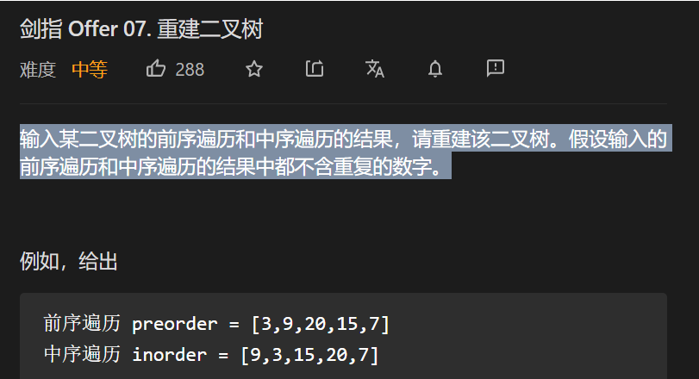

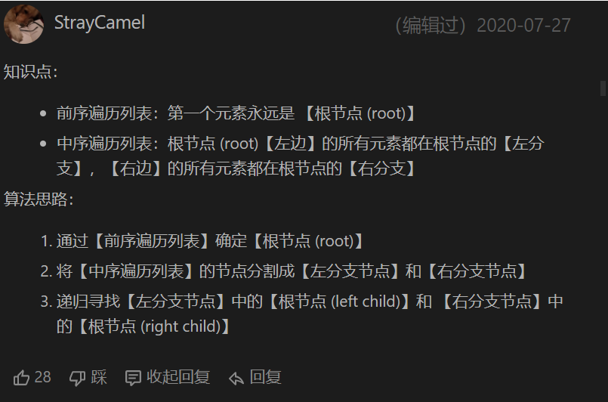

/**

* 中序： 左根右

* 前序： 根左右

* @param preorder

* @param inorder

* @return

*/

public TreeNode buildTree(int[] preorder, int[] inorder) {

if(preorder==null||preorder.length==0) return null;

List<Integer> preOrderList = new ArrayList<>();

List<Integer> inOrderList = new ArrayList<>();

for(int i=0;i<preorder.length;i++) {

preOrderList.add(preorder[i]);

inOrderList.add(inorder[i]);

}

return buildTree(preOrderList,inOrderList);

}

/**

*

* @param preOrder

* @param inOrder

* @return

*/

public TreeNode buildTree(List<Integer> preOrder,List<Integer> inOrder){

if(preOrder==null||preOrder.size()==0) return null;

int value = preOrder.get(0);

// 中序遍历中根的索引位置

int index = inOrder.indexOf(value);

// 根

TreeNode root = new TreeNode(value);

// 重建左子树

TreeNode left = buildTree(preOrder.subList(1,index+1),inOrder.subList(0,index));

TreeNode right = buildTree(preOrder.subList(index+1,preOrder.size()),inOrder.subList(index+1,preOrder.size()));

root.left=left;

root.right=right;

return root;

}

### 从中序与后序遍历来构建二叉树

/**

* 中序、后序重建二叉树

* 中序：左根右

* 后序：左右根

* @param inorder

* @param postorder

* @return

*/

public TreeNode buildTree(int[] inorder, int[] postorder) {

if(inorder==null) return null;

List<Integer> inOrderList = new ArrayList<>();

List<Integer> postOrderList = new ArrayList<>();

for(int i=0;i<inorder.length;i++){

inOrderList.add(inorder[i]);

postOrderList.add(postorder[i]);

}

return dfs(inOrderList,postOrderList);

}

/**

* @param inOrder

* @param postOrder

* @return

*/

public TreeNode dfs(List<Integer> inOrder,

List<Integer> postOrder){

if(inOrder==null||inOrder.size()==0) return null;

int size = postOrder.size();

int value = postOrder.get(size-1);

TreeNode root = new TreeNode(value);

// 所以哦那

int index = inOrder.indexOf(value);

TreeNode left = dfs(inOrder.subList(0,index),postOrder.subList(0,index));

TreeNode right= dfs(inOrder.subList(index+1,inOrder.size()),postOrder.subList(index,inOrder.size()-1));

root.left=left;

root.right=right;

return root;

}

## 二叉搜索树

### 判断一颗树是否为搜索二叉树BST

**搜索二叉树：左子树比根小，右子树比根大。**

**二叉树中序遍历依次升序是搜索二叉树。**

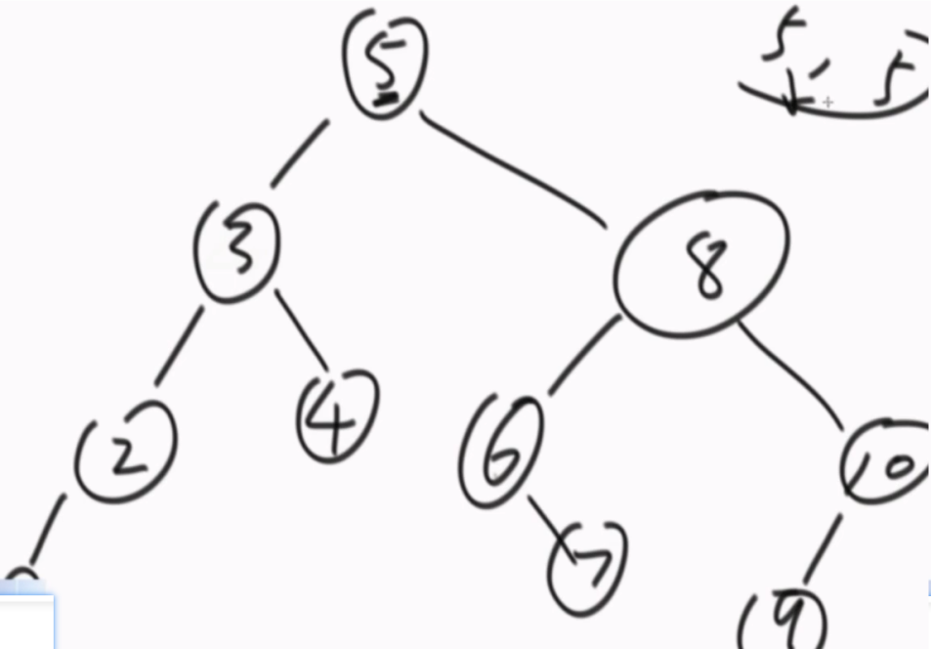

#### 递归版本

long pre = Long.*MIN_VALUE*;

public static boolean isBST1(Tree root){

if(root==null) return true;

// 中序遍历 左根右

boolean flagLeft = isBST1(root.left);

boolean curFlag = Math.abs(root.val-pre)>0;

pre = root.val;

System.out.print(root.val);

boolean flagRight = isBST1(root.right);

return flagLeft&&flagRight&&curFlag;

}

#### 非递归版本

/**

* 判断树是否为二叉搜索树

* 非递归版本

* @param root

* @return

*/

public static boolean isBST(Tree root){

java.util.Stack<Tree> stack = new Stack<>();

Tree cur = root;

// 记录之前遍历的值

long pre = Long.*MIN_VALUE*;

// 套用非递归模板

// 在中序遍历时进行判断 当前值比之前遍历的值小

while ((!stack.isEmpty())||(cur!=null)){

// 不断向左找

while (cur!=null){

stack.push(cur);

cur = cur.left;

}

Tree temp =stack.pop();

System.out.print(temp.val);

if(temp.val<=pre) return false;

pre=temp.val;

cur = temp.right;

}

return true;

}

### 判断二叉搜索树的后序遍历

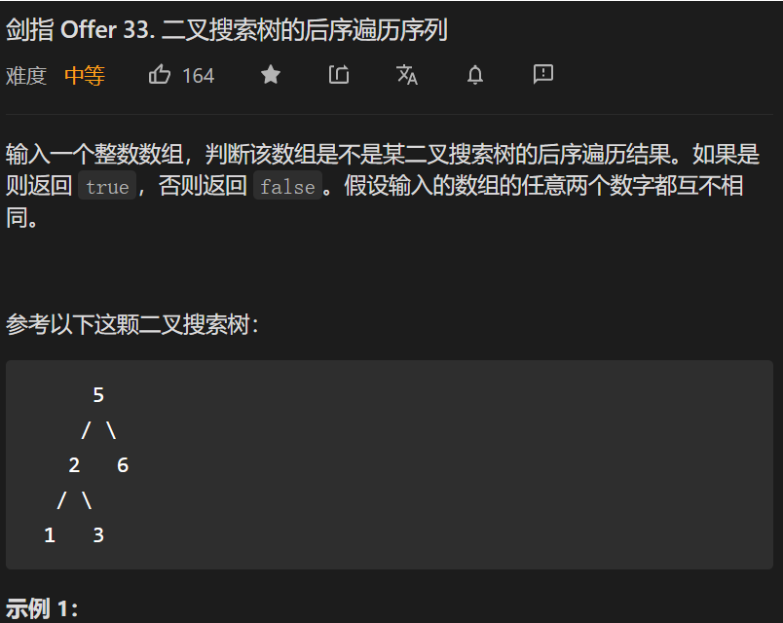

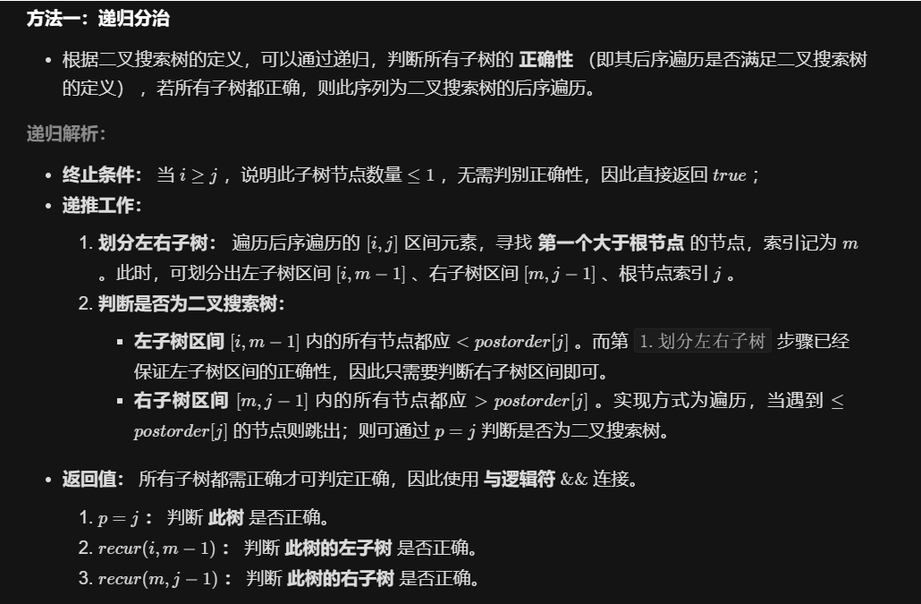

/**

* 二叉搜索树的后序遍历序列

* 输入一个整数数组，判断该数组是不是某二叉搜索树的后序遍历结果。

* 如果是则返回 true，否则返回 false。

* 假设输入的数组的任意两个数字都互不相同。

* @param postorder

* @return

* 左 右 根

* 根据二叉搜索树的定义，可以通过递归，

* 判断所有子树的 正确性 （即其后序遍历是否满足二叉搜索树的定义） ，

* 若所有子树都正确，则此序列为二叉搜索树的后序遍历。

*/

public boolean verifyPostorder(int[] postorder) {

return recur(postorder, 0, postorder.length - 1);

}

/**

* @param postOrder

* @param i

* @param j

* @return

*/

boolean recur(int[] postOrder,int i,int j){

if(i>=j) return true;

// 左

int cur = i;

while (postOrder[cur]<postOrder[j]) cur++;

int m = cur;

while (postOrder[cur]>postOrder[j]) cur++;

return cur==j&&recur(postOrder,i,m-1)&&recur(postOrder,m,j-1);

}

### 二叉搜索树中的搜索

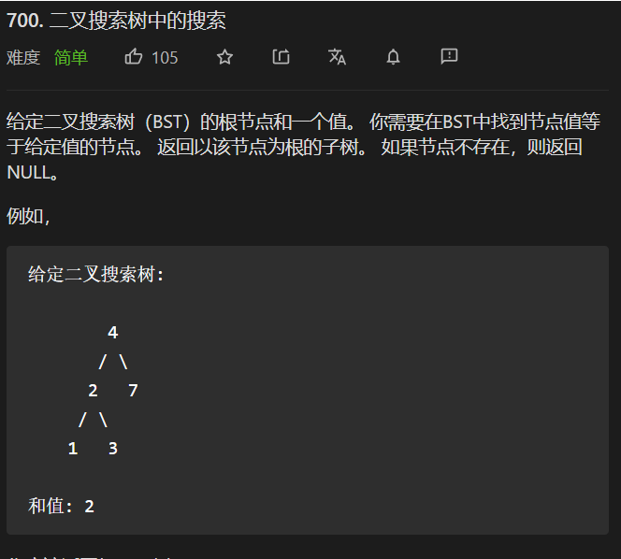

#### 递归版本

/**

* 二叉搜索树中的搜索

* @param root

* @param val

* @return

* 给定二叉搜索树（BST）的根节点和一个值。

* 你需要在BST中找到节点值等于给定值的节点。

* 返回以该节点为根的子树。 如果节点不存在，则返回 NULL。

*/

public TreeNode searchBST(TreeNode root, int val) {

if(root==null) return null;

if(root.val==val) return root;

if(root.val>val) return searchBST(root.left,val);

else return searchBST(root.right,val);

}

#### 迭代版本

/**

* 迭代版本

* @param root

* @param val

* @return

* 一提到二叉树遍历的迭代法，

* 可能立刻想起使用栈来模拟深度遍历，使用队列来模拟广度遍历。

* 对于二叉搜索树可就不一样了，因为二叉搜索树的特殊性，也就是节点的有序性，

* 可以不使用辅助栈或者队列就可以写出迭代法。

* 对于一般二叉树，递归过程中还有回溯的过程，

* 例如走一个左方向的分支走到头了，那么要调头，在走右分支。

* 而对于二叉搜索树，不需要回溯的过程，因为节点的有序性就帮我们确定了搜索的方向。

*/

public TreeNode searchBST1(TreeNode root, int val){

if(root==null) return null;

while (root!=null){

if(root.val==val) return root;

else if(root.val>val) root=root.left;

else root=root.right;

}

return null;

}

### 二叉搜索树中的插入操作

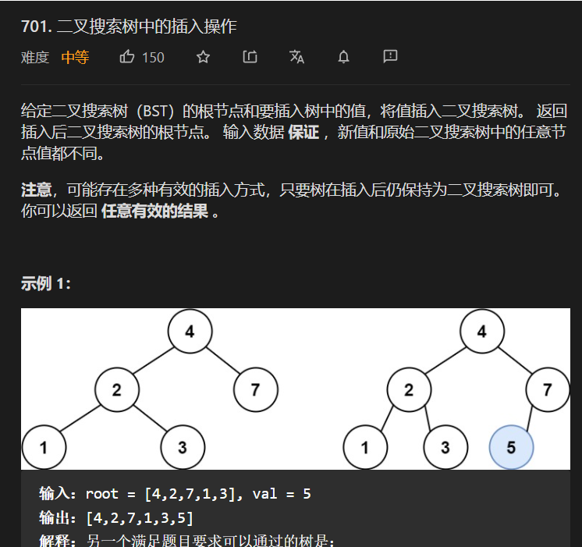

#### 递归版本

/**

* 递归版本

* @param root

* @param val

* @return

*/

public TreeNode insertIntoBST(TreeNode root, int val) {

if(root==null) return new TreeNode(val);

// 左子树

if(root.val>val) root.left = insertIntoBST(root.left,val);

else root.right =insertIntoBST(root.right,val);

return root;

}

#### 迭代版本

/**

* 迭代版本

* @param root

* @param val

* @return

*/

public TreeNode insertIntoBST1(TreeNode root, int val) {

if(root==null) return new TreeNode(val);

TreeNode cur = root;

TreeNode pre = root;

// BST迭代版本不断的在树上进行前进

while (cur!=null){

if(cur.val>val){

pre =cur;

cur = cur.left;

}else{

pre = cur;

cur = cur.right;

}

}

// 当前值大于val 放在左子树上

if(pre.val>val) pre.left=new TreeNode(val);

// 否则放在右子树上

else pre.right=new TreeNode(val);

return root;

}

### 二叉搜索树中删除某个节点（了解）

### 二叉搜索树中第K小的元素

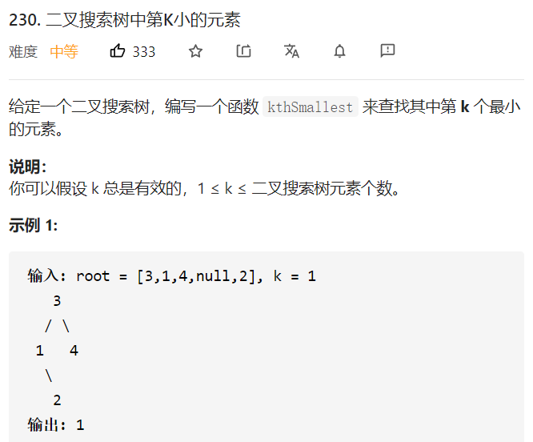

中序遍历是递增序列 左根右

#### 递归版本

/**

* 递归版本

* @param root

* @param k

* @return

*/

int num = 0;

int target = -1;

public int kthSmallest1(TreeNode root, int k) {

if(root==null||k<=0) return -1;

dfs(root,k);

return target;

}

public void dfs(TreeNode root,int k){

if(root==null) return;

dfs(root.left,k);

num++;

if(num==k){

target=root.val;

// 提前结束递归

return;

}

dfs(root.right,k);

}

#### 迭代版本

/**

* 给定一个二叉搜索树，

* 编写一个函数 kthSmallest

* 来查找其中第 k 个最小的元素。

* @param root

* @param k

* @return

* 中序遍历 左根右 迭代版本

*/

public int kthSmallest(TreeNode root, int k) {

if(root==null||k<=0) return -1;

Stack<TreeNode> stack = new Stack();

TreeNode cur=root;

int num =0;

// 中序遍历

while ((!stack.isEmpty())||(cur!=null)){

if(cur!=null){

stack.add(cur);

cur=cur.left;

}else{

TreeNode temp = stack.pop();

num++;

// 假如遍历到第k个元素

if(num==k) return temp.val;

cur = temp.right;

}

}

return -1;

}

### 二叉搜索树中第K大的节点

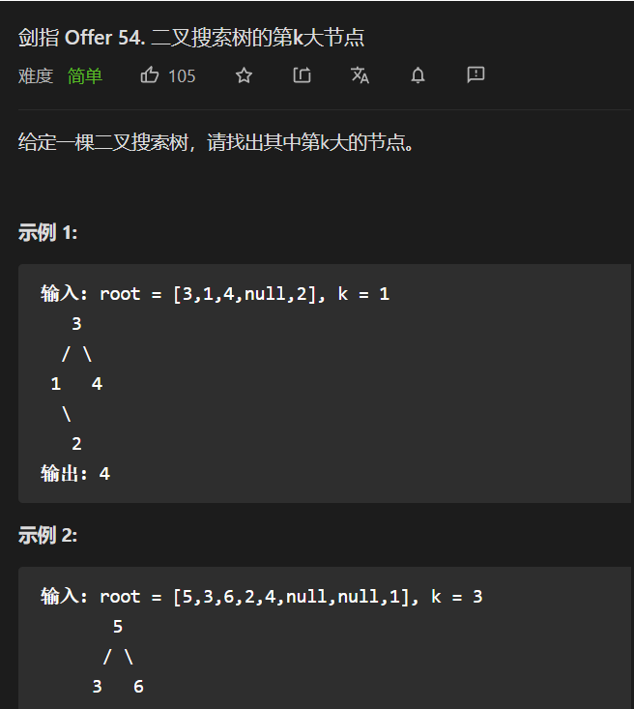

#### 递归版本

// 中序遍历 左中右

// 右中左

int maxK=-1;

int index = 0;

public int kthLargest(TreeNode root, int k) {

if(root==null) return -1;

dfs(root,k);

return maxK;

}

/**

* 中序遍历 右中左

* @param root

* @param k

*/

public void dfs(TreeNode root,int k){

if(root==null) return;

dfs(root.right,k);

index++;

if(index==k){

maxK=root.val;

return;

}

dfs(root.left,k);

}

### 把二叉搜索树转换为累加树

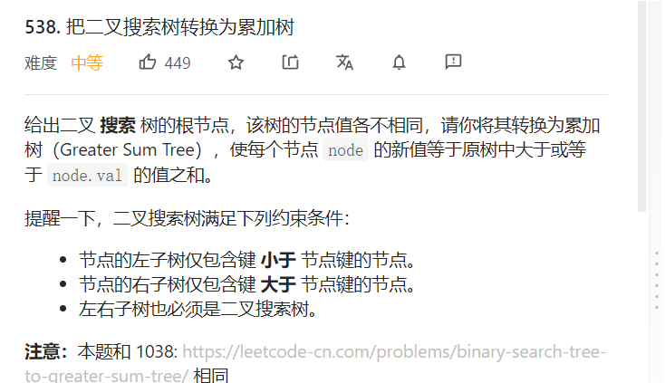

#### 递归版本

/**

* 递归版本

* @param root

* @return

*/

int pre = 0;

public TreeNode convertBST1(TreeNode root){

if(root==null) return root;

dfs(root);

return root;

}

// 深度优先搜索 右跟左

public void dfs(TreeNode root){

if(root==null) return;

dfs(root.right);

root.val+=pre;

pre=root.val;

dfs(root.left);

}

#### 迭代版本

/**

*给出二叉 搜索 树的根节点，

* 该树的节点值各不相同，

* 请你将其转换为累加树（Greater Sum Tree），

* 使每个节点 node 的新值等于原树中大于或

* 等于 node.val 的值之和。

* @param root

* @return

* 采用 右跟左子树

* 迭代版本

*/

public TreeNode convertBST(TreeNode root) {

if(root==null) return null;

Stack<TreeNode> stack = new Stack<>();

TreeNode cur = root;

int pre = 0;

while ((!stack.isEmpty())||(cur!=null)){

if(cur!=null){

stack.add(cur);

cur=cur.right;

}else{

TreeNode temp = stack.pop();

// 终须遍历

temp.val+=pre;

pre=temp.val;

cur = temp.left;

}

}

return root;

}

### 二叉搜索树的最近公共祖先

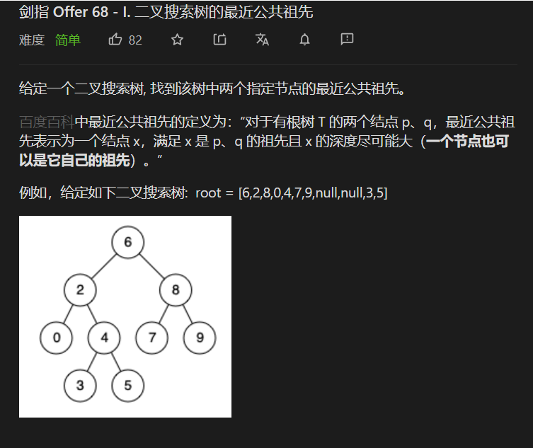

#### 递归版本

/**

* 二叉搜索树的最近公共祖先

* 抓住二叉搜索树的特点

* 根

* / \

* 左 右

* @param root

* @param p

* @param q

* @return

* 递归版本

*/

public TreeNode lowestCommonAncestor(TreeNode root, TreeNode p, TreeNode q) {

if(root==null) return null;

// p,q都在左子树

if(root.val>p.val&&root.val>q.val) return lowestCommonAncestor(root.left,p,q);

else if(root.val<p.val&&root.val<q.val) return lowestCommonAncestor(root.right,p,q);

// p,q在一左一右

// 或者

else return root;

}

#### 迭代版本

/**

* 迭代版本

* @param root

* @param p

* @param q

* @return

*/

public TreeNode lowestCommonAncestor1(TreeNode root, TreeNode p, TreeNode q) {

if(root==null) return root;

// 指针在二叉搜索树上不断的走

while (root!=null){

if(root.val>p.val&&root.val>q.val) root=root.left;

else if(root.val<p.val&&root.val<q.val) root=root.right;

else return root;

}

return root;

}

### 由n个数生成二叉搜索树

n个数需要是排序的

#### 构建一颗二叉搜索树（原理）

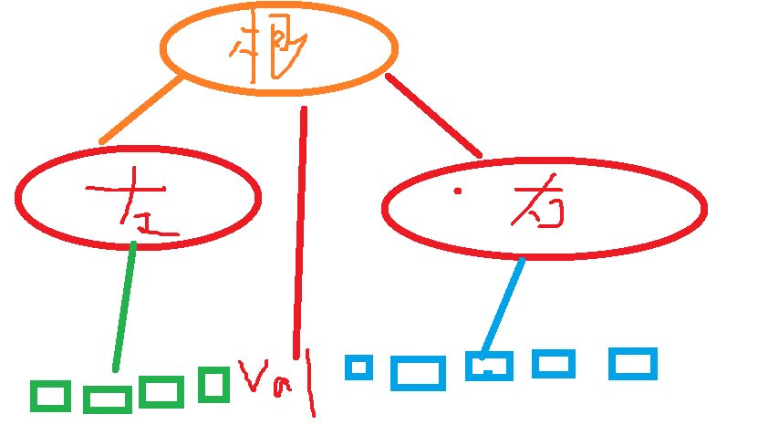

#### 二叉平衡搜索树的构建

构建一颗二叉搜索树很简单，只需要选择一个根节点，然后递归的创建其左右子树。

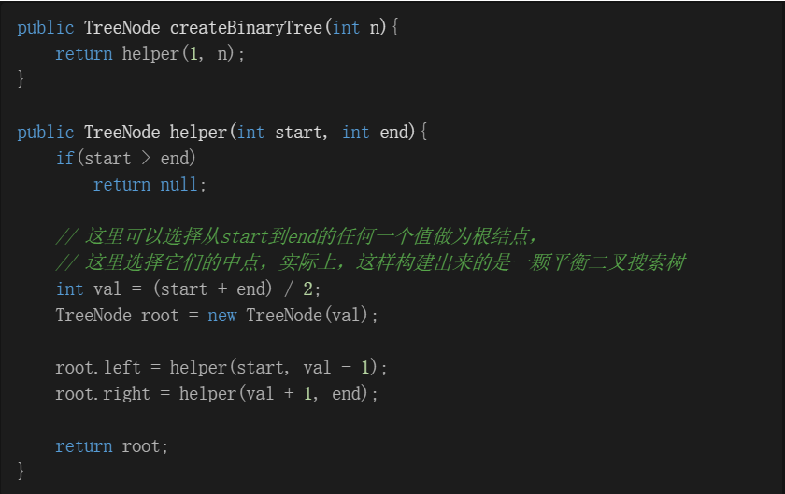

但是如果按照上述递归函数的方法写，每次递归只能返回一颗树，我们需要的是多颗树，我们可以将不同的根结点装入List然后返回，实际上，上述代码可以改写成

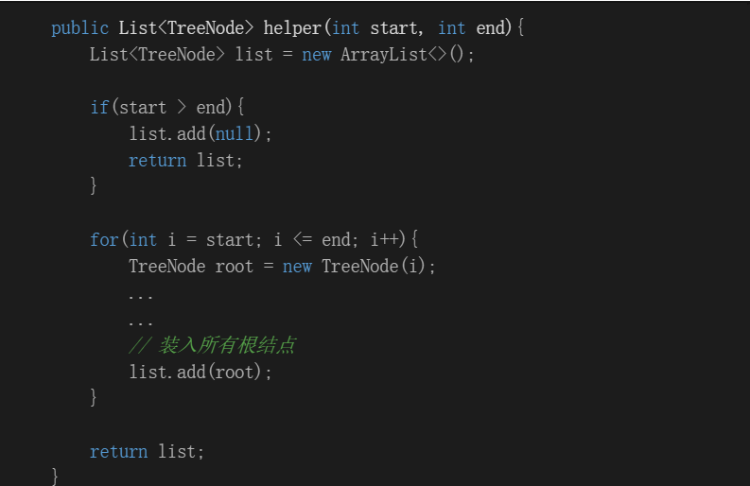

#### 由n个自然数构建二叉搜索树的所有方案

/**

* 不同的二叉搜索树

* 给定一个整数 n，生成所有由 1 ... n 为节点所组成的 二叉搜索树 。

* @param n

* @return

* 抓住搜索二叉树自身的特点

* 本题依旧是树的题目，并要求定一个整数 n

* 生成所有由 1 ... n 为节点所组成的二叉搜索树

* （二叉搜索树：树当中的任何子树的左子树的节点都小于根节点，任何子树的右子树的节点都大于根节点）。

* 根据搜索二叉树的定义，我们从1~n中取第i个数作为根节点，那么他的前i-1（从1到i-1）个数为它的左子树，

* 后n-i（从i+1到n）个数为它的右子树，最后只需将找好的左子树，与 右子树根据排列的方式进行组合即可找出所有的情况。。

*/

public List<TreeNode> generateTrees(int n) {

if(n==0) return new LinkedList<>();

return generate_trees(1,n);

}

public LinkedList<TreeNode> generate_trees(int start,int end){

LinkedList<TreeNode> result = new LinkedList<>();

// 如果start开始下标为start,大于结束下标end，则表示已经没有电了

if(start>end){

result.add(null);

return result;

}

for(int i=start;i<=end;i++){

// 找出(start,i-1)个数作为其跟节点左子树（二叉搜索数）

LinkedList<TreeNode> left = generate_trees(start,i-1);

// 找出(i+1,end)个数作为其根节点右子树（二叉搜索数）

LinkedList<TreeNode> right = generate_trees(i+1,end);

// 将左子树与右子树分别与根节点相连

for(TreeNode k:left){

for (TreeNode x:right){

TreeNode node = new TreeNode(i);

node.left=k;

node.right=x;

result.add(node);

}

}

}

return result;

}

#### 由n个自然数构建二叉搜索树的所有方案个数

##### 递归版本

与上道题目类似，

// 备忘录模式

Map<Integer,Integer> map = new HashMap<>();

/**

* @param n

* @return

*/

public int numTrees(int n) {

if(n<=1) return n;

return dfs(1,n);

}

/**

* 由start到end生成二叉搜索树方案的个数

* @param start

* @param end

* @return

*/

public int dfs(int start,int end){

if(map.containsKey(end-start)) return map.get(end-start);

// 空二叉树也是一颗二叉搜索树

if(start>end) return 1;

int total = 0;

for(int i = start;i<=end;i++){

// 左子树方案的个数

int left = dfs(start,i-1);

int right = dfs(i+1,end);

total+=left*right;

}

map.put(end-start,total);

return total;

}

##### DP版本

public int numTrees(int n) {

// dp[i] 表示i个节点能组成的二叉搜索树的数量

// 那么我们可以通过枚举根节点把原二叉搜索树分解为左子树 根 右子树 三部分，那么问题就变成了规模更小的子问题。

int[] dp = new int[n + 1];

dp[0] = 1;

for (int i = 1; i <= n; i++) {

for (int j = 1; j <= i; j++) {

dp[i] += dp[j - 1] * dp[i - j];

}

}

return dp[n];

}

#### 将二叉搜索树变平衡二叉搜索树

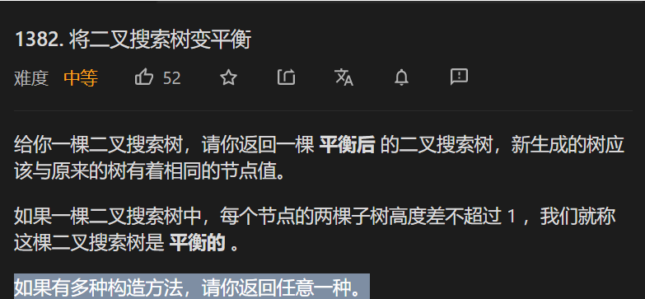

List<Integer> rs = new ArrayList<>();

/**

* 将二叉搜索树转换为二叉搜索平衡树

* @param root

* @return

*/

public TreeNode balanceBST(TreeNode root) {

if(root==null) return root;

dfs(root);

return buildTree(rs,0,rs.size()-1);

}

// 根据list重建平衡二叉搜索树

public TreeNode buildTree(List<Integer> rs,int start,int end){

if(start>end) return null;

if(start==end) return new TreeNode(rs.get(start));

int mid = start+(end-start)/2;

TreeNode left = buildTree(rs,start,mid-1);

TreeNode right = buildTree(rs,mid+1,end);

TreeNode root = new TreeNode(rs.get(mid));

root.left=left;

root.right=right;

return root;

}

/**

* 中序遍历

* @param root

*/

public void dfs(TreeNode root) {

if(root==null) return;

dfs(root.left);

rs.add(root.val);

dfs(root.right);

}

### 恢复二叉搜索树



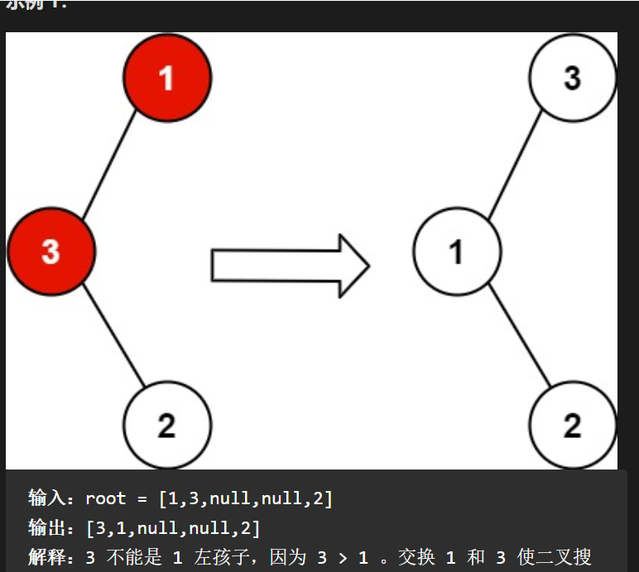、

中序遍历是升序的。

给你二叉搜索树的根节点 root ，该树中的两个节点被错误地交换。请在不改变其结构的情况下，恢复这棵树。

//用两个变量x，y来记录需要交换的节点

private TreeNode x = null;

private TreeNode y = null;

private TreeNode pre = null;

public void recoverTree(TreeNode root) {

dfs(root);

//如果x和y都不为空，说明二叉搜索树出现错误的节点，将其交换

if(x!=null && y!=null) {

int tmp = x.val;

x.val = y.val;

y.val = tmp;

}

}

//中序遍历二叉树，并比较上一个节点(pre)和当前节点的值，如果pre的值大于当前节点值，则记录下这两个节点

private void dfs(TreeNode node) {

if(node==null) {

return;

}

dfs(node.left);

if(pre==null) {

pre = node;

}

else {

if(pre.val>node.val) {

y = node;

if(x==null) {

x = pre;

}

}

pre = node;

}

dfs(node.right);

}

### 有序链表转换为二叉搜索树

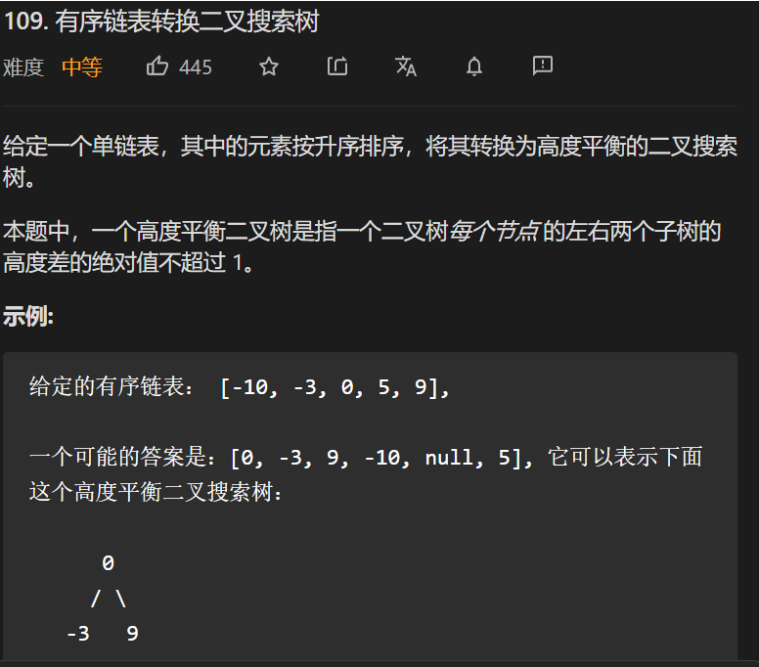

#### 转换成数组

public TreeNode sortedListToBST(ListNode head) {

if(head==null) return null;

if(head.next==null) return new TreeNode(head.val);

// 将链表转换为数组

List<Integer> list = linkendList2list(head);

TreeNode root = convertlist2TreeNode(list,0,list.size()-1);

return root;

}

/**

* 将数组转换为TreeNode

* @param listNode

* @param start

* @param end

* @return

*/

public TreeNode convertlist2TreeNode(List<Integer> list,int start,int end){

if(start>end) return null;

if(start==end) return new TreeNode(list.get(start));

int mid = (start+end)/2;

// 左子树

TreeNode left = convertlist2TreeNode(list,start,mid-1);

TreeNode right = convertlist2TreeNode(list,mid+1,end);

TreeNode root = new TreeNode(list.get(mid));

root.left=left;

root.right=right;

return root;

}

/**

* 将链表转换为数组

* @param head

* @return

*/

public List<Integer> linkendList2list(ListNode head){

List<Integer> list = new ArrayList<>();

ListNode cur = head;

while (cur!=null){

list.add(cur.val);

cur=cur.next;

}

return list;

}

#### 在链表上直接操作

public TreeNode sortedListToBST(ListNode head) {

// 快慢指针找到链表的中点，中点作为根结点，两边作为左右子树

if(head == null) return null;

if(head.next == null) return new TreeNode(head.val);

// 快慢指针找中间结点

ListNode fast = head, slow = head, pre = null;

while(fast != null && fast.next != null){

fast = fast.next.next;

pre = slow;

slow = slow.next;

}

// 分割出左链表，用于构造本结点的左子树

pre.next = null;

// 分割出右链表，用于构造本结点的右子树

ListNode rightList = slow.next;

// 用中间结点构造根结点

TreeNode root = new TreeNode(slow.val);

// 构造左子树

root.left = sortedListToBST(head);

// 构造右子树

root.right = sortedListToBST(rightList);

// 返回本结点所在子树

return root;

}

### 二叉搜索树迭代器

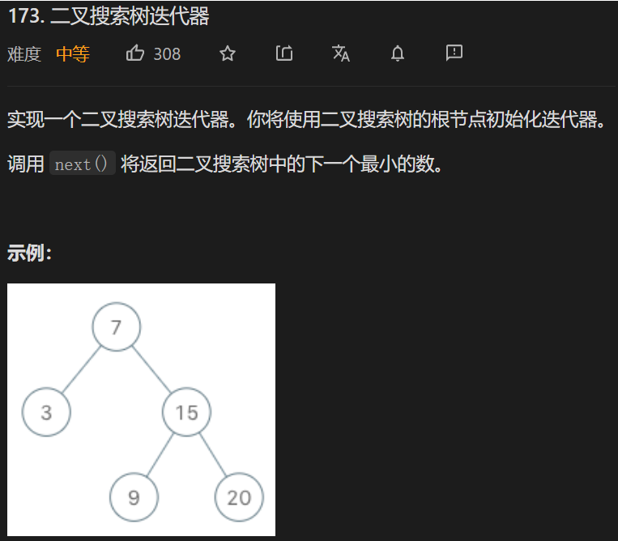

#### 递归版本（先将数据存储起来）

List<Integer> list = new ArrayList<>();

int index ;

// 构造函数

public BSTIterator(TreeNode root) {

dfs(root);

index=-1;

}

// 中序遍历，将二叉排序树中的所有

public void dfs(TreeNode root){

if(root==null) return;

dfs(root.left);

list.add(root.val);

dfs(root.right);

}

public int next() {

return list.get(++index);

}

public boolean hasNext() {

return (index+1)<list.size();

}

#### 迭代版本（使用栈）

### 二叉搜索树中的众数

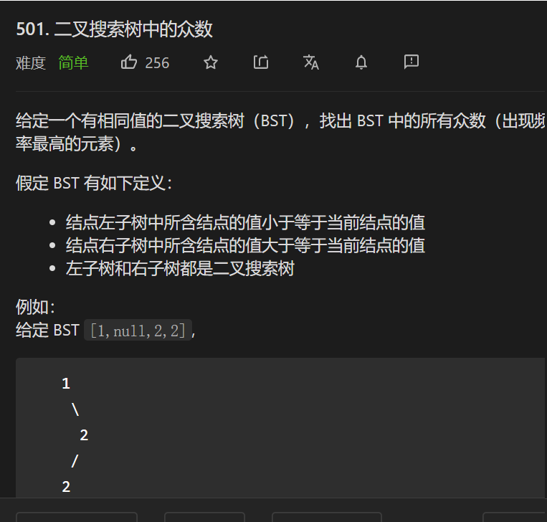

#### 暴力的遍历

// 使用map存储 key-value 每个值出现的次数

Map<Integer,Integer> map = new HashMap<>();

int maxTimes = 0;

List<Integer> list = new ArrayList<>();

/**

* 二叉搜索树中的中数

* @param root

* @return

*/

public int[] findMode(TreeNode root) {

if(root==null) return new int[0];

dfs(root);

int[] arr = new int[list.size()];

for(int i=0;i<arr.length;i++) arr[i]=list.get(i);

return arr;

}

// 暴力的访问二叉搜索树

public void dfs(TreeNode root){

if(root==null) return;

dfs(root.left);

map.put(root.val,map.getOrDefault(root.val,0)+1);

if(map.get(root.val)>maxTimes){

list.clear();

list.add(root.val);

maxTimes=map.get(root.val);

}else if(map.get(root.val)==maxTimes){

list.add(root.val);

}

dfs(root.right);

}

#### 中序遍历

**思路：二叉搜索树的中序遍历是一个升序序列，逐个比对当前结点(root)值与前驱结点（pre)值。更新当前节点值出现次数(curTimes)及最大出现次数(maxTimes)，更新规则：若curTimes=maxTimes,将root->val添加到结果向量(res)中；若curTimes>maxTimes,清空res,将root->val添加到res,并更新maxTimes为curTimes。**

int count;

int pre = Integer.MIN_VALUE;

int max = 0;

List<Integer> list = new ArrayList<>();

public int[] findMode(TreeNode root) {

dfs(root);

int[] res = new int[list.size()];

for(int i = 0;i < list.size();++i){

res[i] = list.get(i);

}

return res;

}

public void dfs(TreeNode root){

if(root == null){

return;

}

dfs(root.left);

if(root.val != pre){

count = 1;

}else{

count += 1;

}

if(count == max){

list.add(root.val);

}

if(count > max){

list = new ArrayList<>();

list.add(root.val);

max = count;

}

pre = root.val;

dfs(root.right);

}

### 修剪二叉搜索树

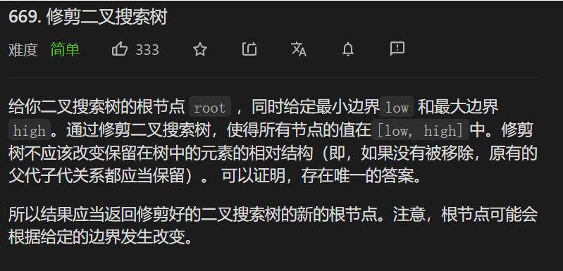

/**

* 给你二叉搜索树的根节点 root ，

* 同时给定最小边界low 和最大边界 high。

* \通过修剪二叉搜索树，使得所有节点的值在[low, high]中

* @param root

* @param low

* @param high

* @return

*/

public TreeNode trimBST(TreeNode root, int low, int high) {

if(root==null) return null;

TreeNode cur =null;

//下面两个if相当于删除不满足要求的节点

// ;//返回修剪过的右子树。抱有一丝丝期望，希望右子树能够满足要求，因为右子树的值大于当前根节点的值

if(root.val>high) return trimBST(root.left,low,high);

if(root.val<low) return trimBST(root.right,low,high);

// 处理正常的节点

root.left = trimBST(root.left,low,high);

root.right = trimBST(root.right,low,high);

return root;

}

### 二叉搜索树节点最小距离

中序遍历即可。

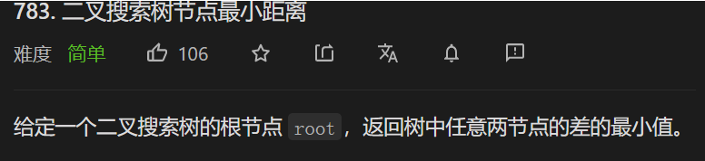

TreeNode pre = null;

int min = Integer.MAX_VALUE;

/**

* 二叉搜索树中的最小距离

* @param root

* @return

*/

public int minDiffInBST(TreeNode root) {

dfs(root);

return min;

}

public void dfs(TreeNode root){

if(root==null) return;

dfs(root.left);

if(pre==null){

pre=root;

}else{

if(root.val-pre.val<min) min = root.val-pre.val;

}

pre = root;

dfs(root.right);

}

### 二叉搜索树的范围和

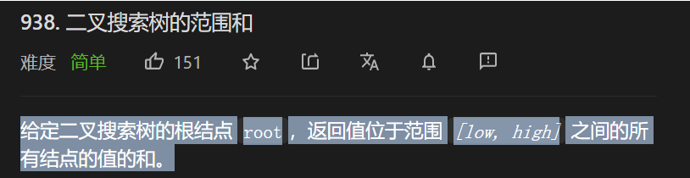

int sum = 0;

/**

* 给定二叉搜索树的根结点 root，返回值位于范围 [low, high] 之间的所有结点的值的和。

* @param root

* @param low

* @param high

* @return

*/

public int rangeSumBST(TreeNode root, int low, int high) {

if(root==null) return 0;

dfs(root,low,high);

return sum;

}

// 中序遍历

public void dfs(TreeNode root,int low,int high){

if(root==null) return ;

dfs(root.left,low,high);

if(root.val>=low&&root.val<=high) {

sum += root.val;

}

if(root.val>high) return ;

dfs(root.right,low,high);

}

### 二叉搜索树与双向链表



/**

*输入一颗二叉搜索树，将该二叉搜索树转换成一个排序的循环双向链表，

* @param root

* @return

*/

Node dummyHead = new Node(-1);

Node cur = null;

Node pre = null;

public Node treeToDoublyList(Node root) {

if(root==null) return null;

dfs(root);

// 对最后的节点进行调整

pre.right=dummyHead.right;

dummyHead.right.left=pre;

return dummyHead.right;

}

// 采用中序遍历

public void dfs(Node root){

if(root==null) return;

dfs(root.left);

// 刚开始遍历

if(cur==null){

cur=root;

dummyHead.right = cur;

}else{

cur=root;

pre.right=cur;

cur.left=pre;

}

// 保留上次的节点

pre=cur;

dfs(root.right);

}

### 二叉搜索树中的下一个元素

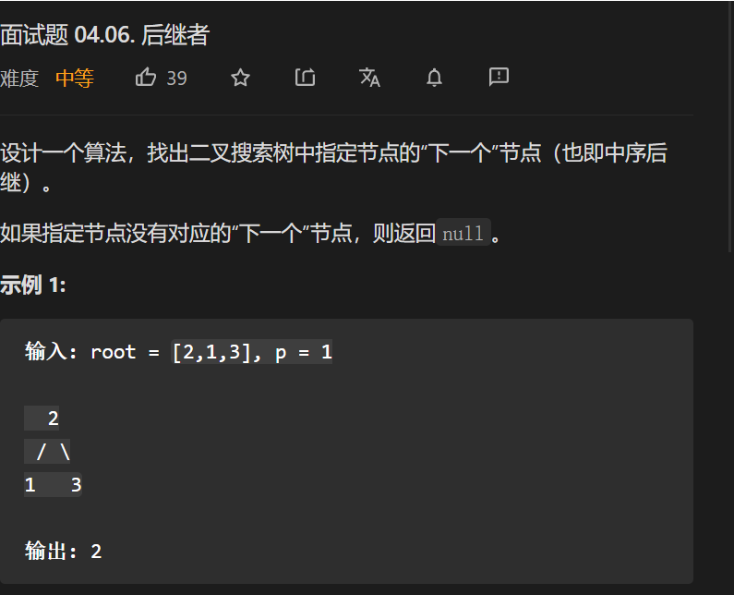

public TreeNode inorderSuccessor(TreeNode root, TreeNode p) {

//问题的本质是找到最靠近p节点且值大于p节点值的那个节点

TreeNode res = root;

//设定临时变量方便对树的操作

TreeNode temp = root;

while (temp != null){

//如果当前节点的值小于等于目标节点的值，那一定不是答案节点，且答案节点在该节点的右孩子中

if (temp.val <= p.val) {

temp = temp.right;

} else {

//如果当前节点的值大于目标节点的值，那么该节点有可能是答案节点，具体是不是需要遍历其左孩子，寻找更靠近p节点值的答案

res = temp;

temp = temp.left;

}

}

return res.val <= p.val ? null : res;

}

## 判断一树是否为平衡二叉树

**平衡二叉树：任何一个节点左右子树高度差不大于1。**

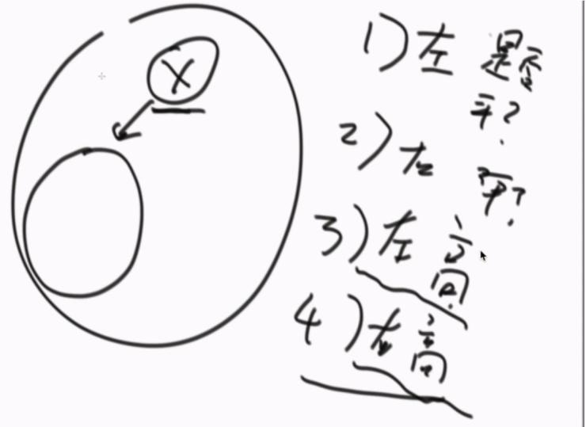

/**

* 判断是否为平衡树

* @param root

* @return

*/

public static boolean isBanlance(Tree root){

if(root==null) return true;

return Math.abs(depth(root.left)-depth(root.right))<=1

&& isBanlance(root.left)

&& isBanlance(root.right);

}

/**

* 求二叉树的深度

* @param root

* @return

*/

public static int depth(Tree root){

if(root==null) return 0;

return 1+Math.max(depth(root.left),depth(root.right));

}

## 判断一颗树是否为完全二叉树

**判断逻辑：二叉树按层遍历**

1. **一个节点有右孩子没有左孩子，肯定不是完全二叉树**
2. **如果一个节点不是左右孩子双全，遇到这种情况，后面所有节点必须是叶子节点才是完全二叉树否则不是完全二叉树**

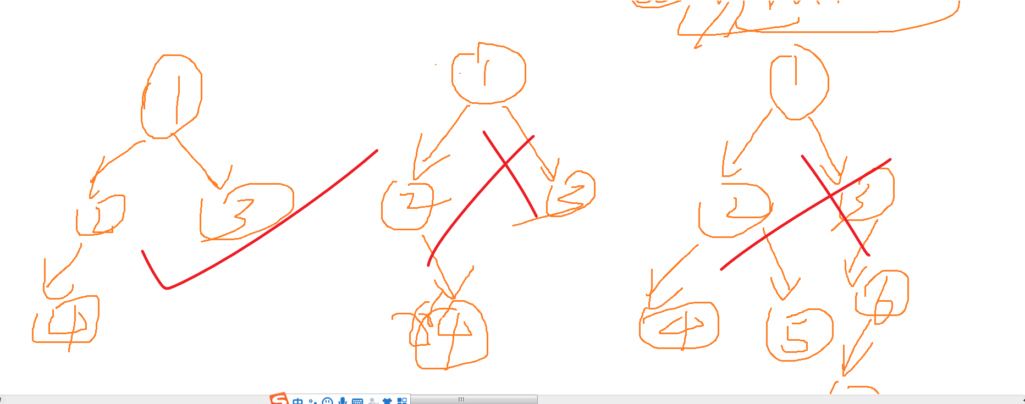

/**

* 判断一颗树是否有完全二叉树

* 层序遍历

* @param root

* @return

*/

public static boolean isFull(Tree root){

Queue<Tree> queue = new ArrayDeque<>();

Tree cur = root;

queue.add(cur);

boolean isVisited = false;

while((!queue.isEmpty())||(cur!=null)){

cur = queue.poll();

// 有右孩子 没有左孩子 一定不是完全二叉树

if(cur.right!=null&&cur.left==null) return false;

// 某刻树不是左右孩子双全，遇到这种情况下，后面所有节点必须是叶子节点

if(cur.right==null||cur.left==null) isVisited=true;

if(isVisited){

if(cur.left!=null&&cur.right!=null) return false;

}else{

if(cur.left!=null) queue.add(cur.left);

if(cur.right!=null) queue.add(cur.right);

}

}

return true;

}

## 在二叉树中找到一个节点的后（前）继节点

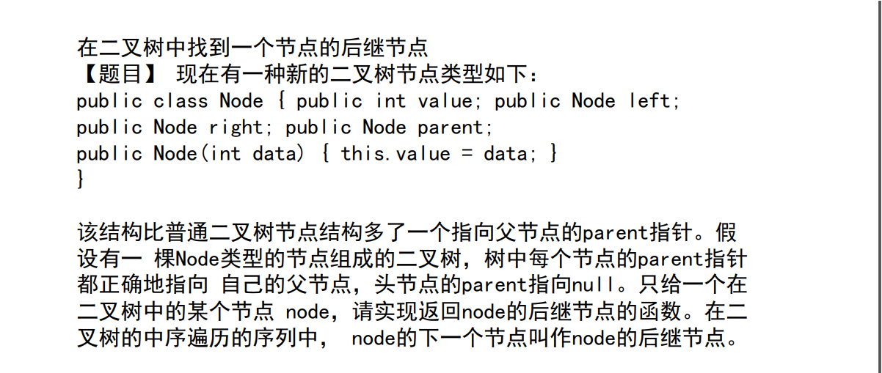

**多画图分析，多画图分析，多画图分析，多画图分析。**

1. 当一个节点有右子树，它的后继节点为右子树的最左节点；
2. 当一个节点没有右子树，它的后继节点 不断向上找，直到找到当前节点是其父的左孩子节点停止

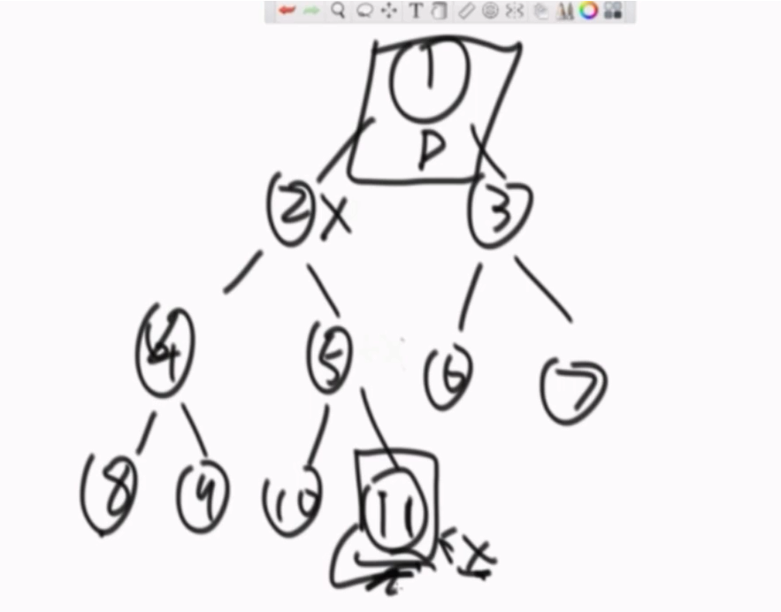

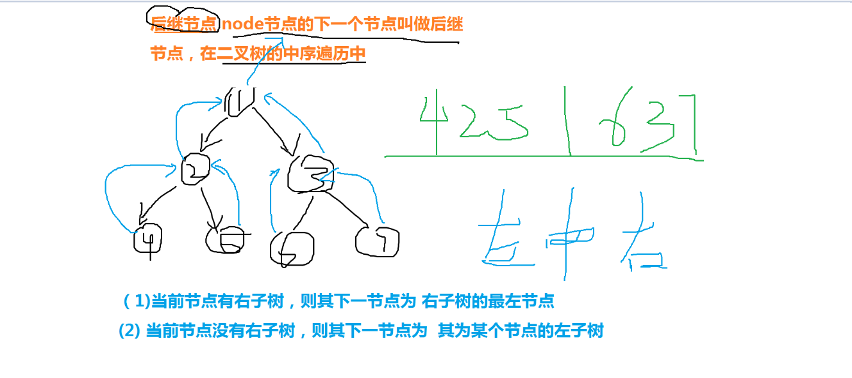

/**

* 当前节点在中序遍历中的下一个节

* @param root 主要分析当前节点的各种情况

* @return

*/

public static Node2 getNextNode(Node2 root){

if(root==null) return root;

//1、若当前节点有右节点，则当前节点在中序遍历中下一个节点为右子树的最左边

if(root.right!=null){

Node2 cur = root.right;

Node2 pre = root;

// 找右子树的最左子树

while(cur!=null){

pre=cur;

cur = cur.left;

}

return pre;

}else{//没有右子树 则其下一个节点为该子树 为父节点的左子树

Node2 parent = root.parent;

Node2 cur = root;

while ((parent!=null)){

// 当前节点为父节点的左子树

if(parent.left==cur) return parent;

else {

cur = parent;

parent = parent.parent;

}

}

return parent;

}

}

## 二叉树的序列化与反序列化

**将内存中的数据保存为文件中的形式，序列化**

**文件中的数据转化为内存中的数据格式，反序列化**

### 前中后序序列化

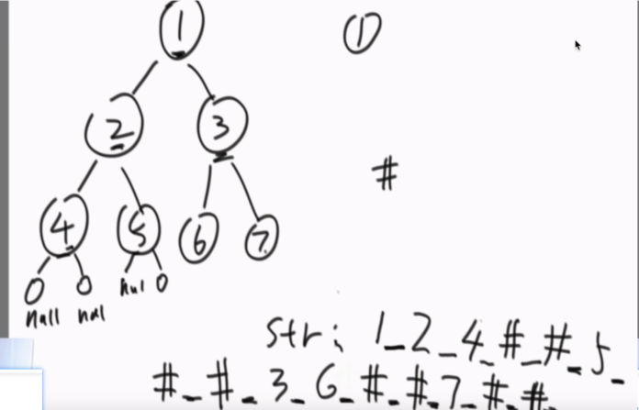

1. **先序的序列化，用字符串存储，**
2. **根据先序的序列化方式 进行反序列化**

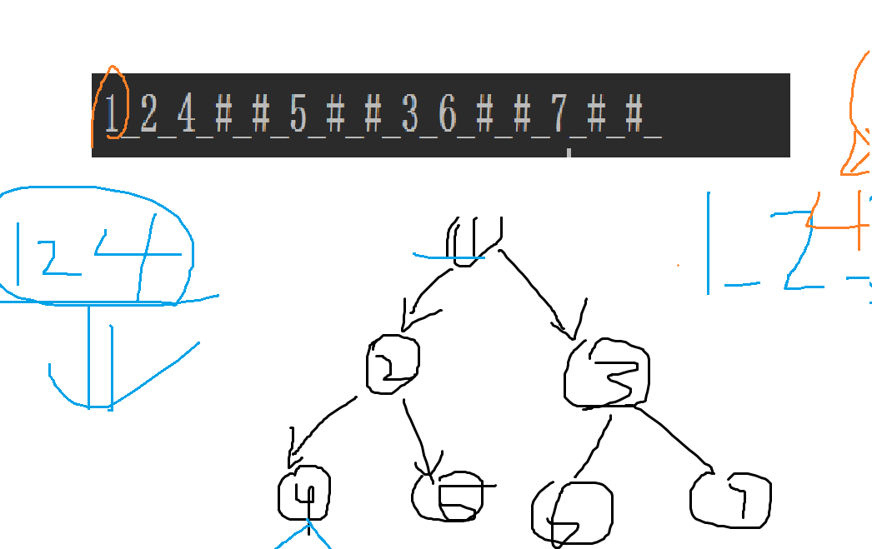

// Encodes a tree to a single string.

public String serialize(TreeNode root) {

StringBuffer stringBuffer = new StringBuffer();

if(root==null) return stringBuffer.toString();

dfs(root,stringBuffer);

return stringBuffer.toString();

}

public void dfs(TreeNode root,StringBuffer sb){

if(root==null) {

sb.append("x,");

return;

}

sb.append(root.val+",");

dfs(root.left,sb);

dfs(root.right,sb);

}

// Decodes your encoded data to tree.

public TreeNode deserialize(String data) {

if(data.equals("")) return null;

String[] strs = data.split(",");

Queue<String> queue = new ArrayDeque<>(Arrays.asList(strs));

return func(queue);

}

public TreeNode func(Queue<String> queue){

if(queue.isEmpty()) return null;

String temp = queue.poll();

if(temp.equals("x")) return null;

TreeNode root = new TreeNode(Integer.parseInt(temp));

root.left = func(queue);

root.right=func(queue);

return root;

}

### 层序序列化

// Encodes a tree to a single string.

public String serialize(TreeNode root) {

if (root == null) {

return "";

}

StringBuilder sb = new StringBuilder();

Queue<TreeNode> queue = new LinkedList<>();

queue.offer(root);

while (!queue.isEmpty()) {

TreeNode node = queue.poll();

if (node == null) {

sb.append("X,");

} else {

sb.append(node.val + ",");

queue.offer(node.left);

queue.offer(node.right);

}

}

return sb.toString();

}

// Decodes your encoded data to tree.

public TreeNode deserialize(String data) {

if (data == "") {

return null;

}

Queue<String> nodes = new ArrayDeque<>(Arrays.asList(data.split(",")));

TreeNode root = new TreeNode(Integer.parseInt(nodes.poll()));

Queue<TreeNode> queue = new ArrayDeque<>();

queue.offer(root);

while (!queue.isEmpty()) {

TreeNode node = queue.poll();

// 左子树

String left = nodes.poll();

// 右子树

String right = nodes.poll();

if (!left.equals("X")) {

node.left = new TreeNode(Integer.parseInt(left));

queue.add(node.left);

}

if (!right.equals("X")) {

node.right = new TreeNode(Integer.parseInt(right));

queue.add(node.right);

}

}

return root;

}

## 求完全二叉树节点的个数

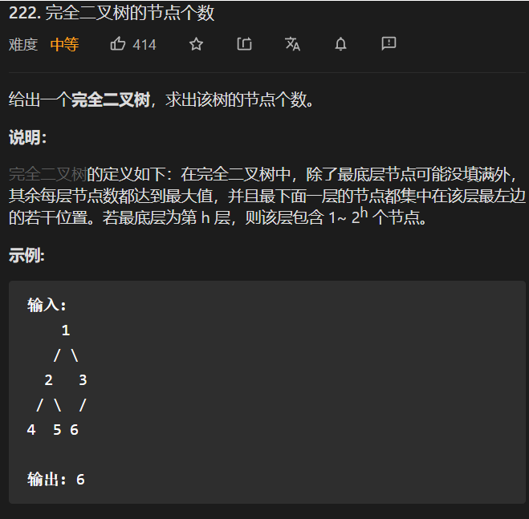

### 暴力法（没有使用到完全二叉树的特性）

// 暴力法

public int countNodes1(TreeNode root) {

if(root==null) return 0;

return 1+countNodes1(root.left)+countNodes1(root.right);

}

### 使用到完全二叉树自身的特性

// 根据完全二叉树的特性，从左子树找树的高度

// 题目中对完全二叉树的描述已经很清晰了，如果我们还是用上面的两种方式一个个遍历

// 效果不是很好

// 先计算树的高度height，然后计算右子树的高度

// 1，如果右子树的高度等于height-1，说明左子树是完美二叉树（如下图所示），

// 可以通过公式(2^(height-1))-1计算即可，

// 不需要全部遍历，然后再通过递归的方式计算右子树……，

//2，2，如果右子树的高度不等于height-1，

// 说明右子树是完美二叉树（如下图所示），

// 只不过比上面那种少了一层，也就是height-2，

// 也可以通过公式(2^(height-2))-1计算，

// 然后再通过递归的方式计算左子树……，

public int countNodes(TreeNode root){

// 计算树的高度

int height = depth(root);

// 如果树是空的，或者树的高度为1，则直接返回

if(height==0||height==1) return height;

// 如果左子树的高度是树的高度减去1，说明左子树是满二叉树

// 左子树可以通过公式计算，只需要递归右子树就行了

if(depth(root.right)==height-1){

// 注意这里的计算，左子树的数量是实际上式（1<<(height-1))-1

// 不要把根节点给忘了，再加上1就是(1<<(height-1))

return (1<<(height-1))+countNodes(root.right);

}else{

// 如果柚子树的高度不是树的高度减1，说明右子树是满二叉树，

// 可以通过公式计算右子树，只需要递归左子树就行了

return (1<<(height-2))+countNodes(root.left);

}

}

// 计算树的高度

private int depth(TreeNode root){

if(root==null) return 0;

return 1+Math.max(depth(root.left),depth(root.right));

}

# 数组

## 一些技巧

### 使用一些常用的数据结构帮助对数组进行处理

#### 使用栈（实现逆序）

#### 使用队列（从两端取数据）

#### 使用堆（自动进行排序）

#### 使用set(进行存储已经遍历的数据）

#### 使用Map(进行字典的映射）

### 对有序数组进行裁剪搜索空间

**对于有序数组，由于数组有序，对于求取数组中满足某些特征的元素/子数组**

**可以采用多指针移动的方法，并在指针移动的过程中不断消去不可能成为最大值得状态。**

### 涉及到的一些方法

#### 暴力法多层遍历数组

**多层遍历数组，穷举每一种可能，进行计算得到最终的结果。**

**For(int i = 0;i<){**

**For(int j =i+1;j<)**

**}**

**这种往往时间复杂度高，对每一种状态都进行了遍历，通常需要对有序数组进行状态空间裁剪。**

#### 在遍历的时候使用一些数据结构帮助处理

* **为了实现逆序可以使用栈**
* **为了实现从两端取数据可以使用队列**
* **为了实现判别已经遍历的数组中是否存在某个数（通常是用来去重的）可以采用set**
* **为了实现对某种key的统计，统计其出现的次数可以采用map**

#### 多指针（尤其对有序数组）

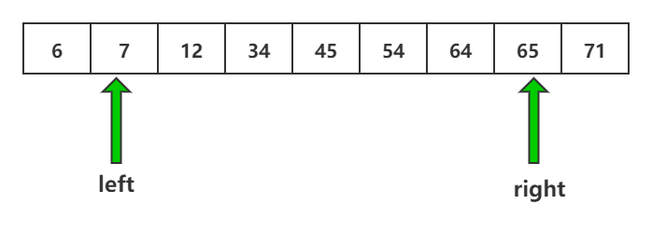

* **是否能对数组进行排序**
* **使用多个指针对数组进行分析**
* **在使用指针的时候，对一些不是最终答案的跳过，实现对有序数组裁剪搜索空间**

#### 递归+回溯算法

**为了在数组中搜索符合某种特征的元素，可以采用dfs，深度优先搜索不断在数组中进行递归。通常存在一下一些要求：**

* **数组中的元素是否可以重复使用**
* **每种组合是否可以重复**
* **数组中的重复元素是否需要剔除（这就涉及到剪枝的问题）**

## 数组结构研究（重复性、旋转、单调性、子序列、子数组）

### 数组中重复性/值得连续性

* 数组是否有序/数组是否可以排序
* 数组是否可以借助数据结构（set、map、queue、优先队列）
* 数组是否可以借助双指针
* **数组是否可以使用原地置换，让每个数到其合适的位置上(这种方法往往是数组中元素的个数以及数组中元素的值有个区间才可以进行置换，对数组中每个值都找到一个合适的位置，这种时间复杂度为O(N),空间复杂度为O(1))**
* 数组中的元素的值是否有某种规律性

#### 无序数组种是否包含重复元素

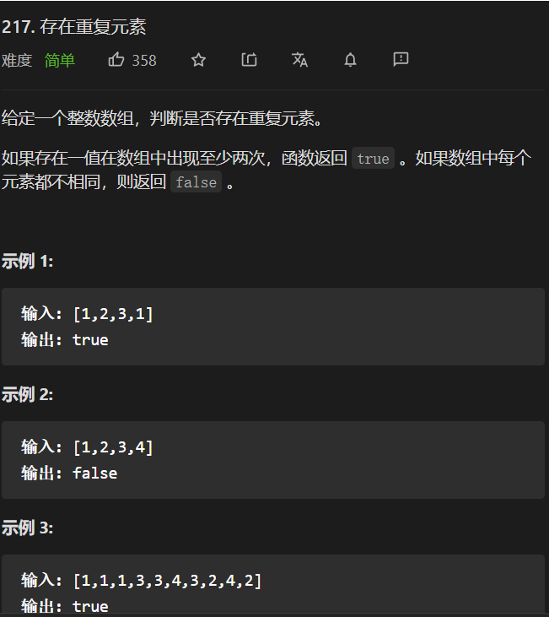

##### 方法一：排序

**数组排序后，判断相邻元素是否相等。**

/**

* * @param nums

* @return

*/

public boolean containsDuplicate(int[] nums) {

Arrays.sort(nums);

int length = nums.length;

int slow =0;

int quick = 1;

while (quick<length){

if(nums[quick]==nums[slow]) return true;

slow++;

quick++;

}

return false;

}

##### 方法二：不排序+set

/**

* 不排序 +Set

* @param nums

* @return

*/

public boolean containsDuplicate1(int[] nums) {

Set<Integer> set = new HashSet<>();

for(int i:nums){

if(set.contains(i)) return true;

set.add(i);

}

return false;

}

#### 限定了数组元素的大小范围数组重复元素查找

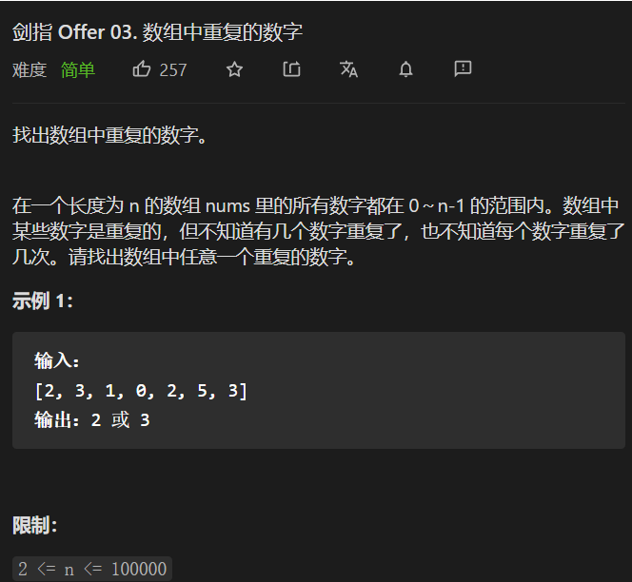

**可以采用上面无序数组种元素查找重复元素的做法但是这种方法没有使用到 在一个长度为n额nums里所有数字都在0~n-1范围条件**

##### 原地置换方法

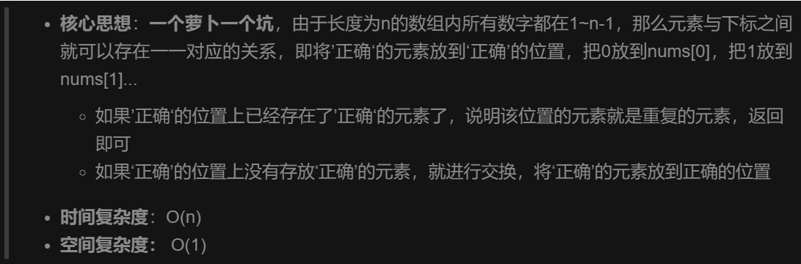

public int findRepeatNumber(int[] nums) {

int temp;

**// 将每一个元素的值放到值所对应的下标位置，即0放到nums[0]处**

for(int i=0;i<nums.length;i++){

while (**nums[i]!=i**){

**// 如果找到对应的位置已经存在元素了，说明该元素重复**

if(nums[i]==nums[nums[i]]) return nums[i];

**// 如果对应的位置存在额元素不是正确的元素，则将该元素放到正确的位置上**

temp=nums[i];

nums[i]=nums[temp];

nums[temp]=temp;

}

}

return -1;

}

#### 缺失的第一个正数

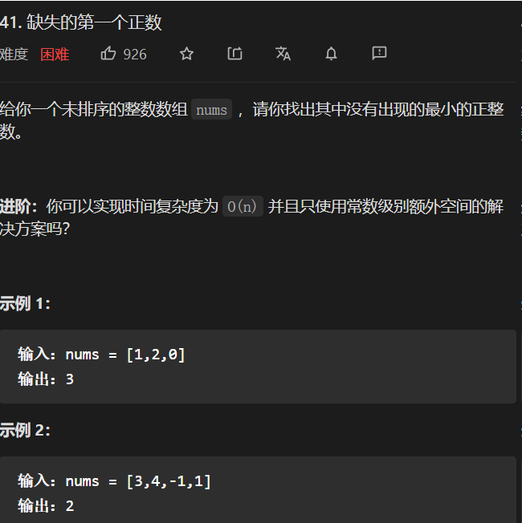

##### 原地hash法

* 由于题目要求[只能使用常数级别的空间]，而要找的数一定在[1,N+1]左闭右闭这个区间里，因此，我们可以把原始的数组当作哈希表来使用，事实上，哈希表其实本身也就是一个数组
* 我们要找的数就在[1,N+1]里，最后N+1个元素不用找，因为在前面的N个元素都找不到的情况下，我们才返回N+1
* 那么，我们可以采取这样的思路：把1这个数放到下标为0的位置，2这个数放到下表为1的位置，按照这种思路整理一边数组，然后我们再遍历一遍数组，第一个遇到的它的值不等于下标的哪个数，就是我们要找的确实的第一个数
* 这个思想相当于我们自己编写哈希函数，这个哈希函数的规则特别简单，那就是数值为i的数映射到下标为i-1的位置。



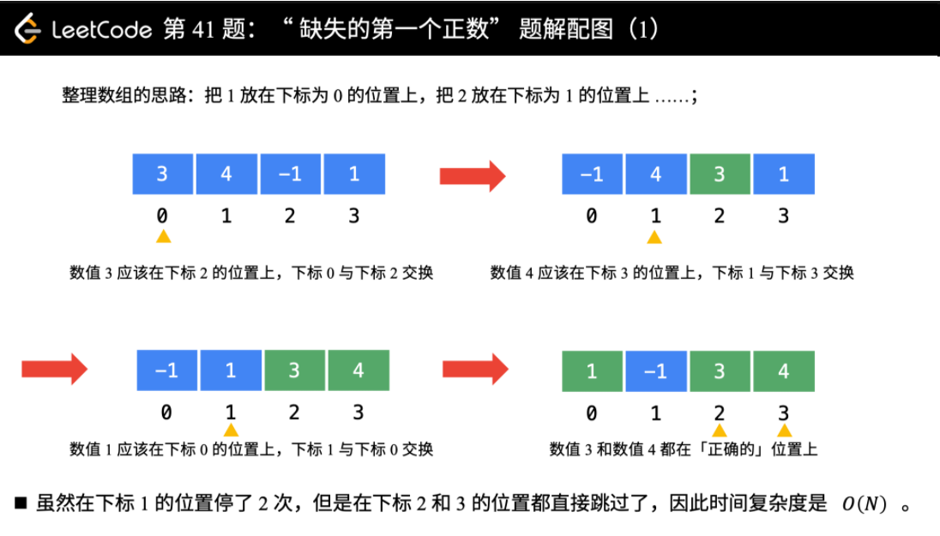

/**

* Created by zhoujian on 2021/1/25

**/

public class FirstMissingPositive {

/**

* 数组种缺失的第一个正数

* @param nums

* @return

*/

public int firstMissingPositive(int[] nums) {

int length = nums.length;

for(int i=0;i<length;i++){

while (nums[i]>0&&nums[i]<=length&&**nums[nums[i]-1]!=nums[i]**){

// 满足在指定范围内、并且没有放在正确的位置上，才交换

// 例如：数值 3 应该放在索引 2 的位置上

swap(nums,nums[i]-1,i);

}

}

for(int i=0;i<length;i++){

if(nums[i]!=i+1) return i+1;

}

return length+1;

}

/**

* 交换数组中两个位置的元素

* @param nums

* @param i

* @param j

*/

public void swap(int[] nums,int i,int j){

int temp = nums[i];

nums[i]=nums[j];

nums[j]=temp;

}

#### 数组中重复的数据

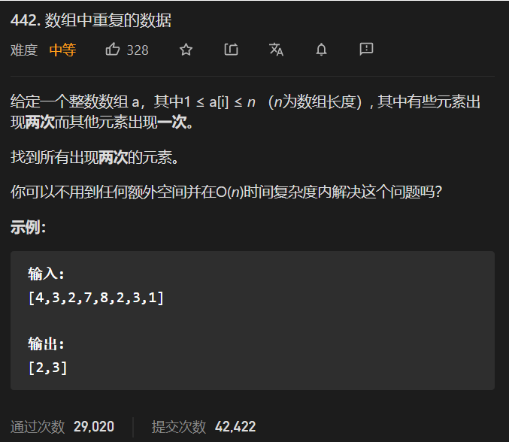

##### 原地hash版本1-超时

/**

* 数组中的重复数据

* @param nums

* @return

*/

public List<Integer> findDuplicates(int[] nums) {

List<Integer> rs = new ArrayList<>();

int length = nums.length;

// 原地hash法

for(int i=0;i<length;i++){

// 位置放对

if(nums[i]==i+1) continue;

// nums[i]!=i+1 没有找对位置，则不断的找

// 如果nums[i] nums[nums[i]-1]位置上有值则说明存在重复元素

while (nums[i]!=i+1){

// 找到位置，但是该位置上已经存在了恰当的值，则说明存在重复元素

if(nums[i]==nums[nums[i]-1]) {

if(!rs.contains(nums[i]))

rs.add(nums[i]);

break;

}

// 否则将nums[i]于nums[nums[i]-1]处的元素进行交换

swap(nums,i,nums[i]-1);

}

}

return rs;

}

public void swap(int[] nums,int index1,int index2){

int temp = nums[index1];

nums[index1]=nums[index2];

nums[index2]=temp;

}

##### 原地hash版本改进-通过

/**

* 数组中的重复数据

* @param nums

* @return

* 输入输出的空间不属于额外空间，

* 可以在输入数组中用数字的正负来表示该位置所对应数字是否已经出现过。

* 遍历输入数组，给对应位置的数字取相反数，如果已经是负数，说

* 明前面已经出现过，直接放入输出数组。

*/

public List<Integer> findDuplicates(int[] nums) {

// 存放结果

List<Integer> rs = new ArrayList<>();

int length = nums.length;

// 遍历整个数组

for(int i=0;i<length;i++){

**// 索引为i处对应值的**

**int index = Math.abs(nums[i]);**

**// 让索引为i对应值 index-1所对应赎罪**

if(nums[index-1]>0){

nums[index-1]=(-1)*nums[index-1];

}else{

rs.add(Math.abs(index));

}

}

return rs;

}

#### 找到所有数组中消失的数字

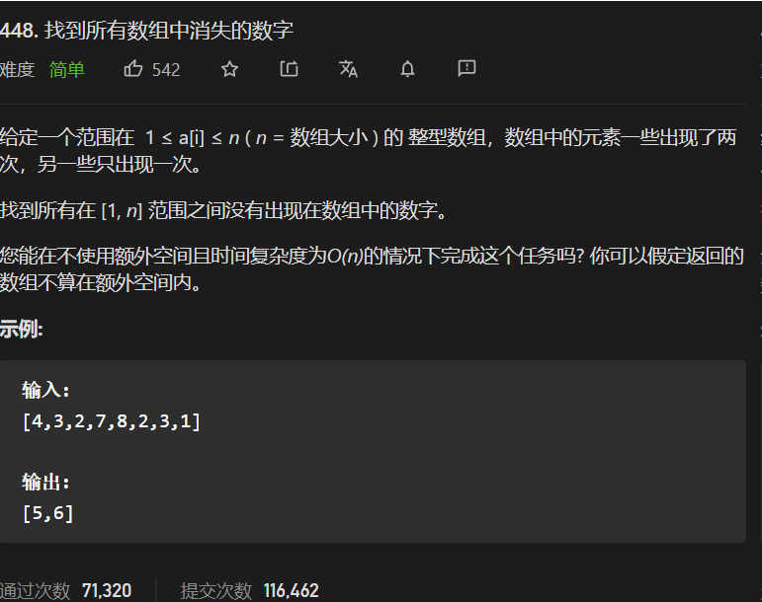

##### 原地hash法

/**

* 找到所有数组中消失的数字

* @param nums

* @return

*/

public List<Integer> findDisappearedNumbers(int[] nums) {

List<Integer> rs = new ArrayList<>();

**// 先对数组进行一次遍历，将数组中每个位置放置到其合适的位置**

int length = nums.length;

for(int i=0;i<length;i++){

// nums[i]==i+1是合适的位置

if(nums[i]==i+1) continue;

// 若nums[i]处的元素于i+1不相等则不断交换

while (nums[i]!=i+1){

// 发现重复元素则这个元素不需要懂

if(nums[i]==nums[nums[i]-1]) break;

// 对于nums[i]这个i位置处的值 应欢到nums[i]-1处

swap(nums,i,nums[i]-1);

}

}

// 全部欢到合适的位置,此时再遍历数组

for(int i=0;i<length;i++){

if(nums[i]!=i+1) rs.add(i+1);

}

return rs;

}

public void swap(int[] nums,int index1,int index2){

int temp = nums[index1];

nums[index1]=nums[index2];

nums[index2]=temp;

}

#### 丢失的数字

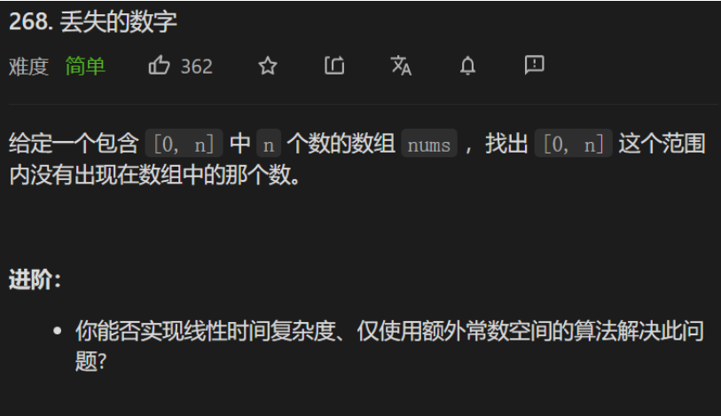

**数组中元素的个数为n;数组的范围为[0,n]**

/**

*

* @param nums

* @return

* 原地hash法

*/

public int missingNumber(int[] nums) {

int length = nums.length;

// 对数组进行遍历

for(int i=0;i<length;i++){

// nums[i] 应该放在i处若nums[i]!=i

// 则将其

if(nums[i]==i) continue;

// num[i]处的值小于length则不需要交换

// nums[i]处值小于length并且nums[i]处的值不等于i

while (nums[i]<length&&nums[i]!=i){

// 发现重复元素

if(nums[i]==nums[nums[i]]) break;

// nums[i] 处的元素应该为i则将 i处的元素与nums[i]处元素交换

swap(nums,i,nums[i]);

}

}

// 遍历整个数组找到缺数的

for(int i=0;i<length;i++){

if(nums[i]!=i) return i;

}

return length;

}

public void swap(int[] nums,int index1,int index2){

int temp = nums[index1];

nums[index1]=nums[index2];

nums[index2]=temp;

}

#### 寻找重复数

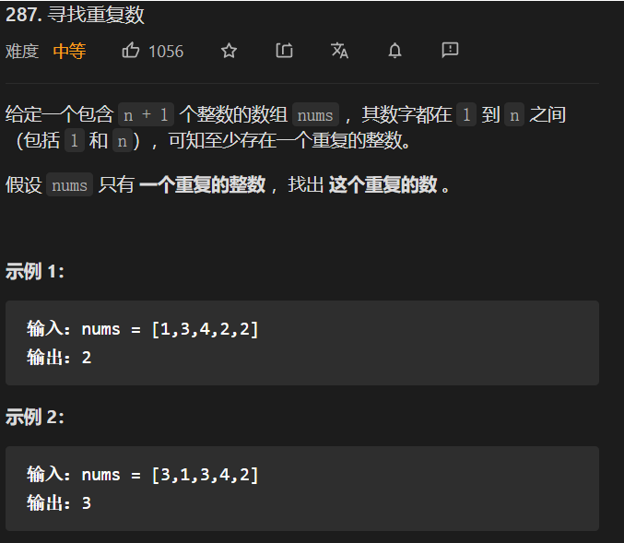

##### 方法一:使用set

##### 方法二：排序+使用指针

##### 方法三：使用上面的原地置换法

##### 方法四：使用排序+二分查找法

public int findDuplicate(int[] nums) {

Arrays.sort(nums);

// 在数组中二分查找

int left = 0;

int right = nums.length-1;

int mid;

while (left<right){

mid = left+(right-left)/2;

// 在mid位置处的值nums[mid]若大于 mid+1

// 则重复元素一定不在[left,mid]区间

if(nums[mid]>=mid+1){

left=mid+1;

}else{

right=mid;

}

}

return nums[left];

}

##### 方法五：快慢指针

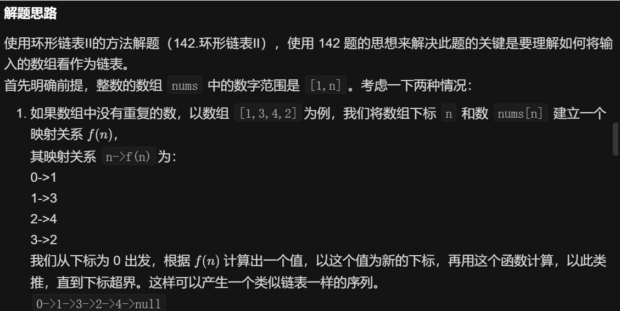

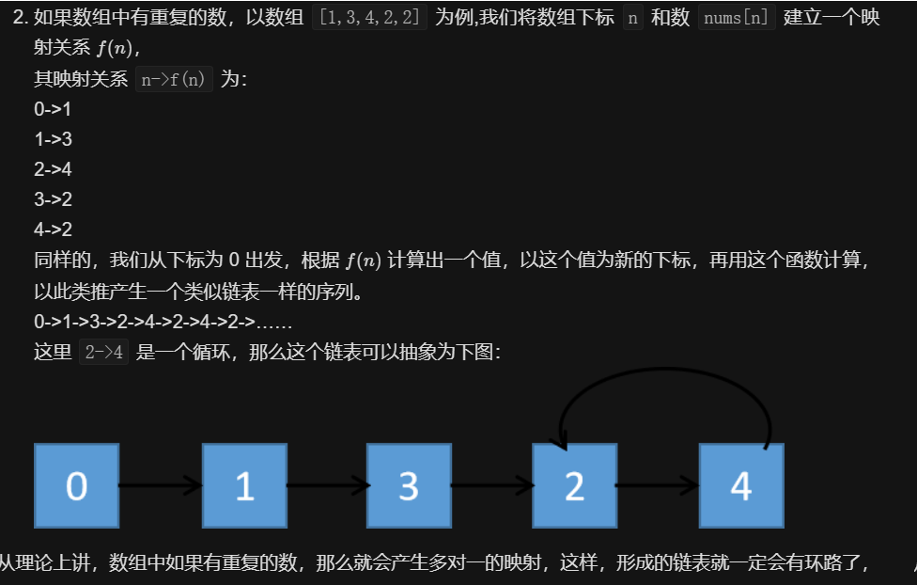

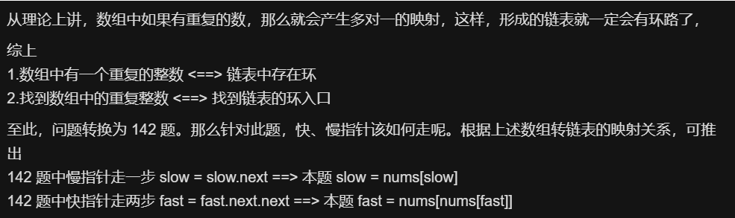

public int findDuplicate(int[] nums) {

// 慢指针

int slow = 0;

// 快指针

int fast = 0;

slow = nums[slow];

fast = nums[nums[fast]];

while(slow != fast){

slow = nums[slow];

fast = nums[nums[fast]];

}

// 找环的入口处

int pre1 = 0;

int pre2 = slow;

while(pre1 != pre2){

pre1 = nums[pre1];

pre2 = nums[pre2];

}

return pre1;

}

#### 删除排序数组中的重复数

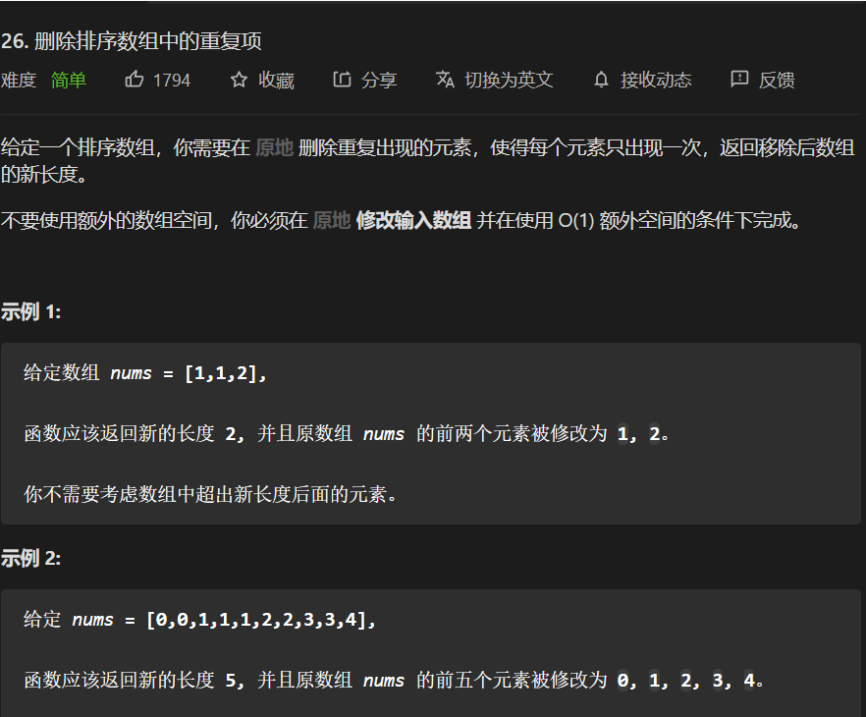

**首先要注意数组是有序的，那么重复的元素一定会相邻。要求删除重复元素，实际上就是将不重复的元素移到数组的左侧。考虑用2个指针，一个在前记作p,一个在后基座q：**

/**

* 删除排序数组种的重复数

* @param nums

* @return

*/

public int removeDuplicates(int[] nums) {

int left = 0;

int right = 1;

while (right<nums.length){

// 不是重复元素

if(nums[left]!=nums[right]) nums[++left]=nums[right++];

else right++;

}

return left+1;

}

#### 数组加一

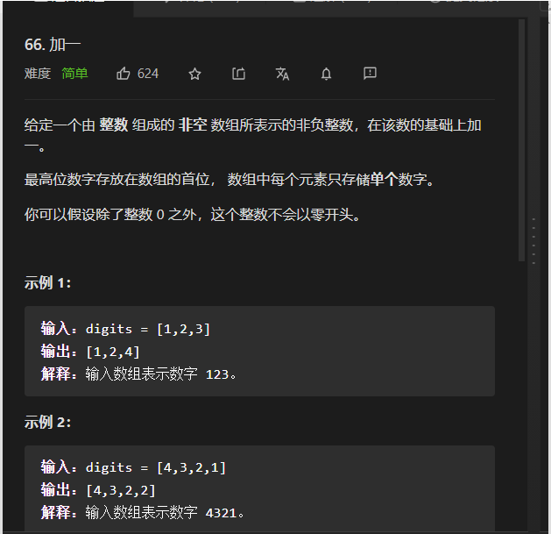

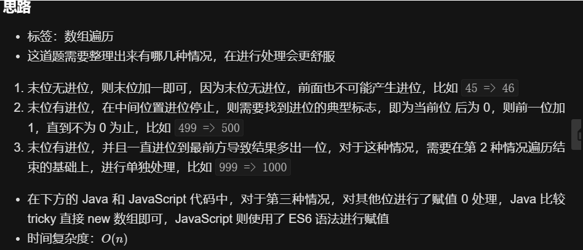

public int[] plusOne(int[] digits) {

int len = digits.length;

for(int i = len - 1; i >= 0; i--) {

digits[i]++;

digits[i] %= 10;

if(digits[i]!=0)

return digits;

}

digits = new int[len + 1];

digits[0] = 1;

return digits;

}

#### 数组形式的整数相加

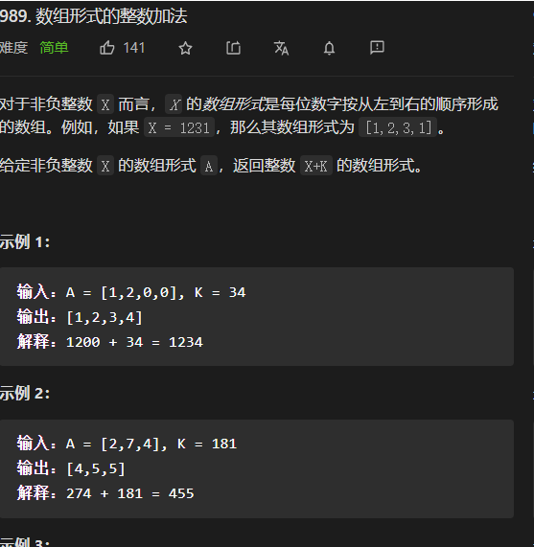

### 快乐数

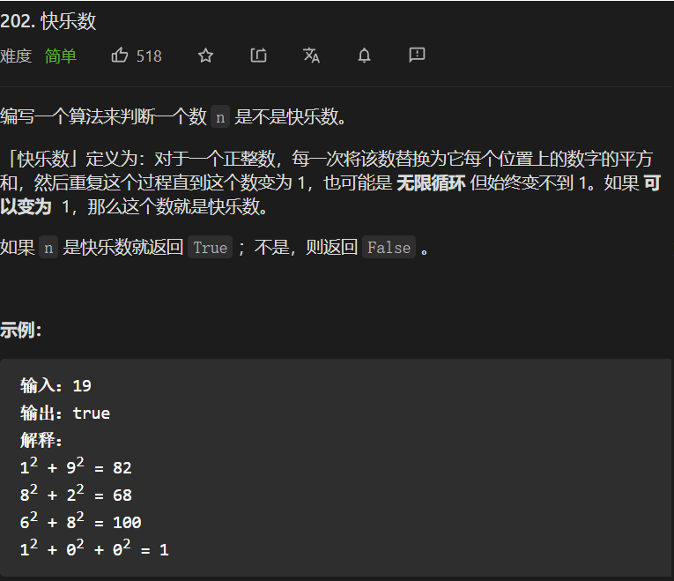

#### 快慢指针法

//参考英文网站热评第一。这题可以用快慢指针的思想去做，有点类似于检测是否为环形链表那道题

//如果给定的数字最后会一直循环重复，那么快的指针（值）一定会追上慢的指针（值），也就是

//两者一定会相等。如果没有循环重复，那么最后快慢指针也会相等，且都等于1。

class Solution {

public boolean isHappy(int n) {

int fast=n;

int slow=n;

do{

slow=squareSum(slow);

fast=squareSum(fast);

fast=squareSum(fast);

}while(slow!=fast);

if(fast==1)

return true;

else return false;

}

private int squareSum(int m){

int squaresum=0;

while(m!=0){

squaresum+=(m%10)*(m%10);

m/=10;

}

return squaresum;

}

}

### 只出现一次的数字I(每个数字出现两次）

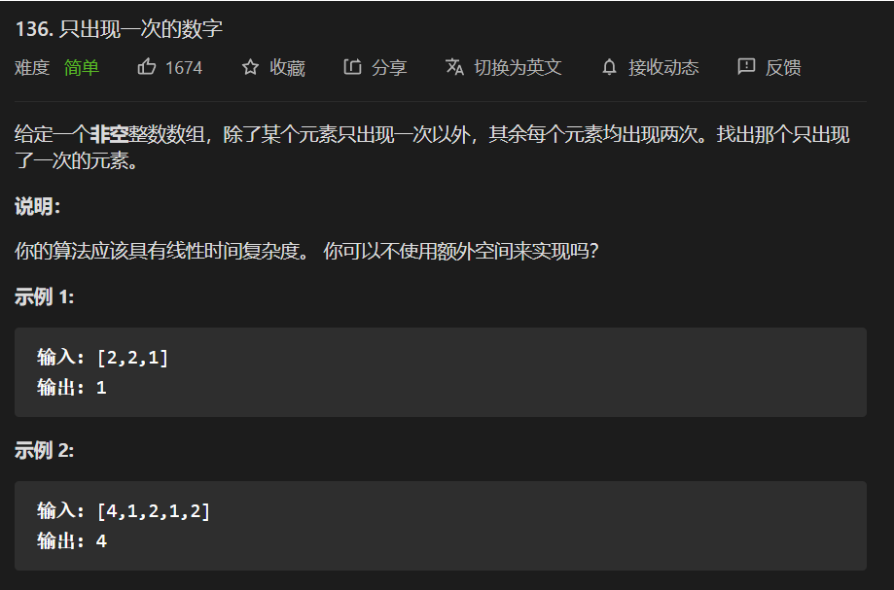

#### 使用Hash

/**

* 给定一个非空整数数组，除了某个元素只出现一次外，其余每个元素均出现两词，

* 找出哪个只出现一次的元素

* @param nums

* @return

*/

public int singleNumber1(int[] nums) {

int sum = 0;

Set<Integer> set = new HashSet<>();

for(int i=0;i<nums.length;i++){

if(set.contains(nums[i])) sum-=nums[i];

else {

sum+=nums[i];

set.add(nums[i]);

}

}

return sum;

}

#### 使用异或运算

/**

* 使用异或特性

* @param nums

* @return

*/

public int singleNumber(int[] nums) {

int target = nums[0];

for(int i=1;i<nums.length;i++){

target=target^nums[i];

}

return target;

}

### 只出现一次的数字II(每个元素均出现三次）

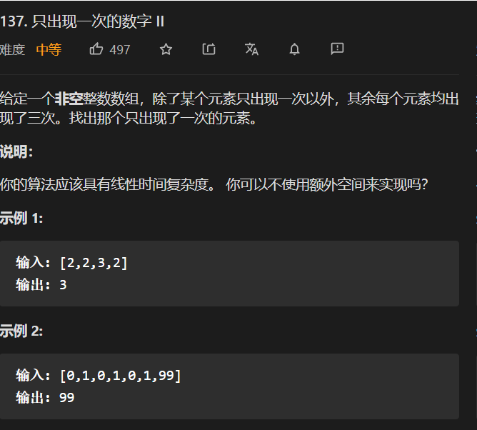

**位运算，逻辑电路i**

public int singleNumber(int[] nums) {

int ones = 0, twos = 0;

for(int num : nums){

ones = ones ^ num & ~twos;

twos = twos ^ num & ~ones;

}

return ones;

}

### 只出现一次的数字III(两个元素只出现一次，其余均出现两词）

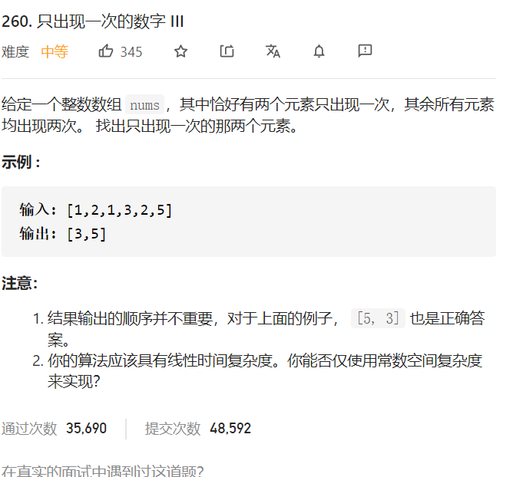

public int[] singleNumber(int[] nums) {

int temp = 0;

//求出异或值

for (int x : nums) {

temp ^= x;

}

//保留最右边的一个 1

int group = temp & (-temp);

System.out.println(group);

int[] arr = new int[2];

for (int y : nums) {

//分组位为0的组，组内异或

if ((group & y) == 0) {

arr[0] ^= y;

//分组位为 1 的组，组内异或

} else {

arr[1] ^= y;

}

}

return arr;

}

### 旋转数组

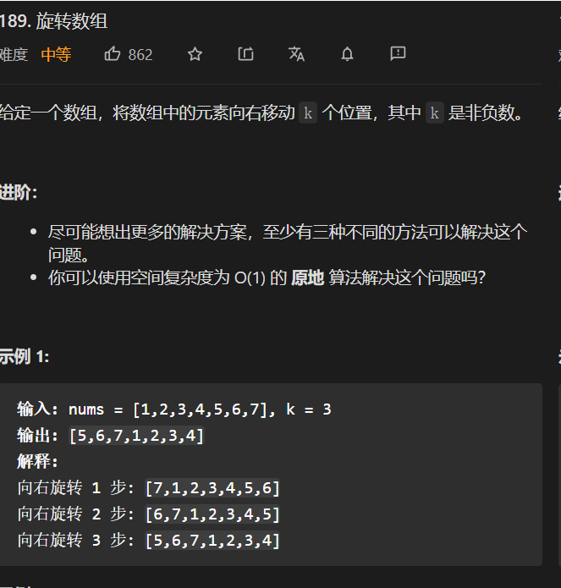

#### 双层循环

/**

* 旋转数组

* @param nums

* @param k

* 暴力法

*/

public void rotate1(int[] nums, int k) {

int length = nums.length;

k = k%length;

// 向右旋转k个

for(int i=0;i<k;i++){

int last = nums[length-1];

for(int j=length-2;j>=0;j--) nums[j+1]=nums[j];

nums[0]=last;

}

}

#### 多次翻转

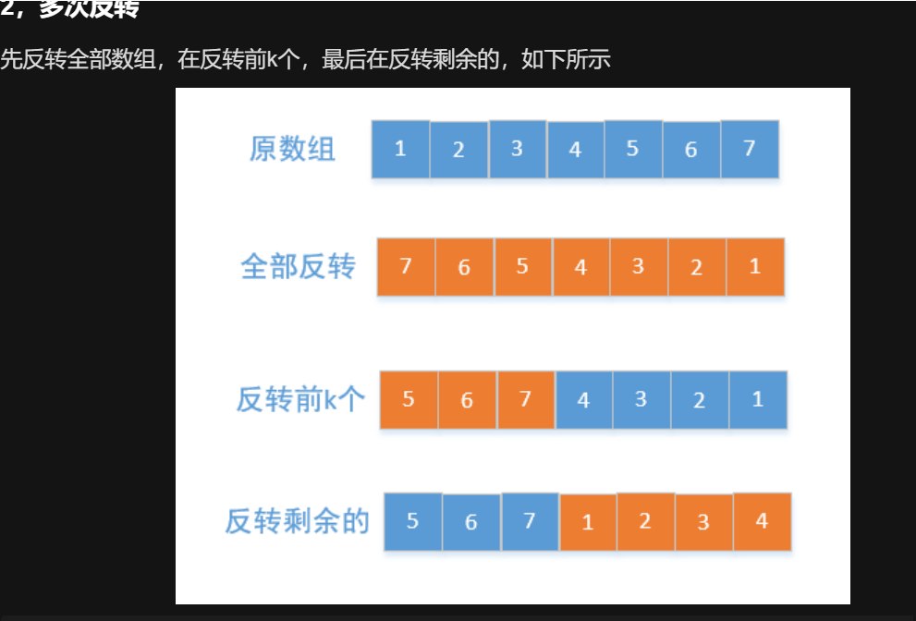 public void rotate(int[] nums, int k) {

int length = nums.length;

k = k % length;

// 翻转整个数组

reverse(nums,0,length-1);

// 翻转数组种 前K个元素 0~k-1

reverse(nums,0,k-1);

// 翻转k到lengh

reverse(nums,k,length-1);

}

/**

* 翻转数组

* @param nums

* @param start

* @param end

*/

public void reverse(int[] nums,int start,int end){

while (start<end) {

int temp = nums[start];

nums[start] = nums[end];

nums[end] = temp;

start++;

end--;

}

}

### 接雨水

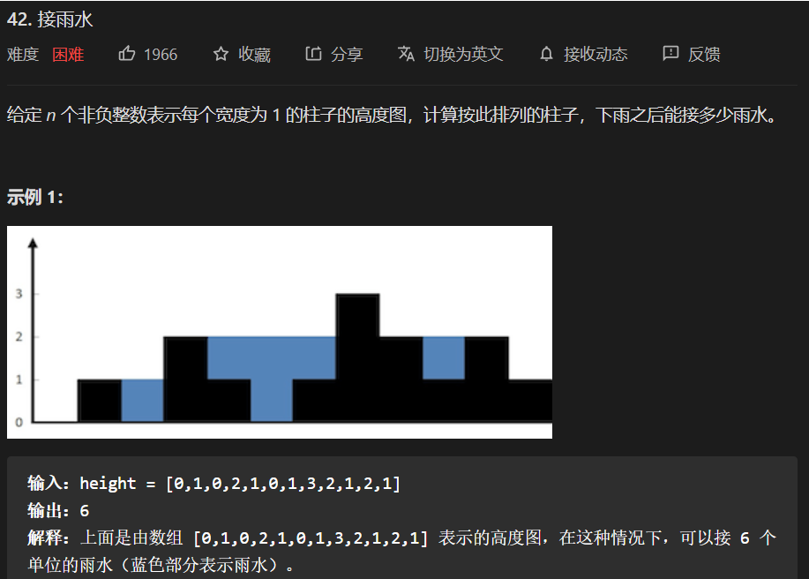

#### 暴力法-双层循环

时间O(N^2) 空间**O(1)**

很明显每个柱子顶部可以储水的高度为：

**该柱子的左右两侧最大高度减去此柱子的高度，因此我们只需要遍历每个柱子，累加每个柱子就可以储蓄水的高度**

/**

* 接雨水：

* 暴力法：

* 时间O(N^2) 空间O(1)

* 很明显每个柱子顶部可以储水的高度为：

* 该柱子的左右两侧最大高度减去此柱子的高度，因此我们只需要遍历每个柱子，累加每个柱子就可以储蓄水的高度

* @param height

* @return

*/

public int trap1(int[] height) {

int length = height.length;

int rs = 0;

// 对首位之间的数组每个柱子可以储存的水量进行计算

for(int i=1;i<length-1;i++){

int leftMax = 0;

int rightMax = 0;

// 向左侧与右侧找到最大值

for(int j=i-1;j>=0;j--) leftMax=Math.max(leftMax,height[j]);

for(int j=i+1;j<length;j++) rightMax=Math.max(rightMax,height[j]);

// 出水量的值为：min(左侧最大值，右侧最大值）-柱子的高度

int chuShui = Math.min(leftMax,rightMax);

int chuShuiWithoutZhuzi = chuShui-height[i];

if(chuShuiWithoutZhuzi>0) rs+=chuShuiWithoutZhuzi;

}

return rs;

}

#### 动态规划

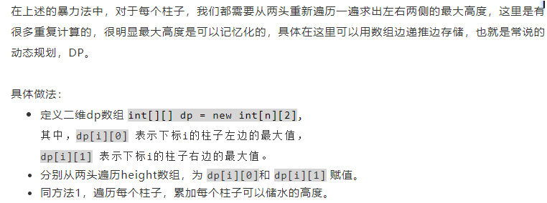

/**

* 接雨水：

*动态规划：

* 时间O(N) 空间O(N)

* 很明显每个柱子顶部可以储水的高度为：

* 该柱子的左右两侧最大高度减去此柱子的高度，因此我们只需要遍历每个柱子，累加每个柱子就可以储蓄水的高度

具体做法：

（1）定义二维dp数组int[][]dp = new int[n][2]

其中dp[i][0]表示下标为i的柱子左边的最大值

dp[i][1]表示下标为i的柱子右边的最大值

(2) 分别从两头遍历height数组，dp[i][0]和dp[i][1]赋值

同方法1遍历每个柱子，累加每个柱子可以储水的高度

* @param height

* @return

*/

public int trap2(int[] height) {

int length = height.length;

int[][] dp = new int[length][2];

dp[0][0]=height[0];

dp[length-1][1]=height[length-1];

// 对值进行存储

for(int i=1;i<length;i++) dp[i][0]=Math.max(height[i],dp[i-1][0]);

for(int i=length-2;i>=0;i--) dp[i][1]=Math.max(height[i],dp[i+1][1]);

// 遍历每个柱子，累加当前柱子顶部可以储蓄水的高度

// 即当前柱子左右两边最大高度较小值-当前柱子的高低

int res = 0;

for(int i=1;i<length-2;i++){

res+=Math.min(dp[i][0],dp[i][1])-height[i];

}

return res;

}

#### 单调栈解法

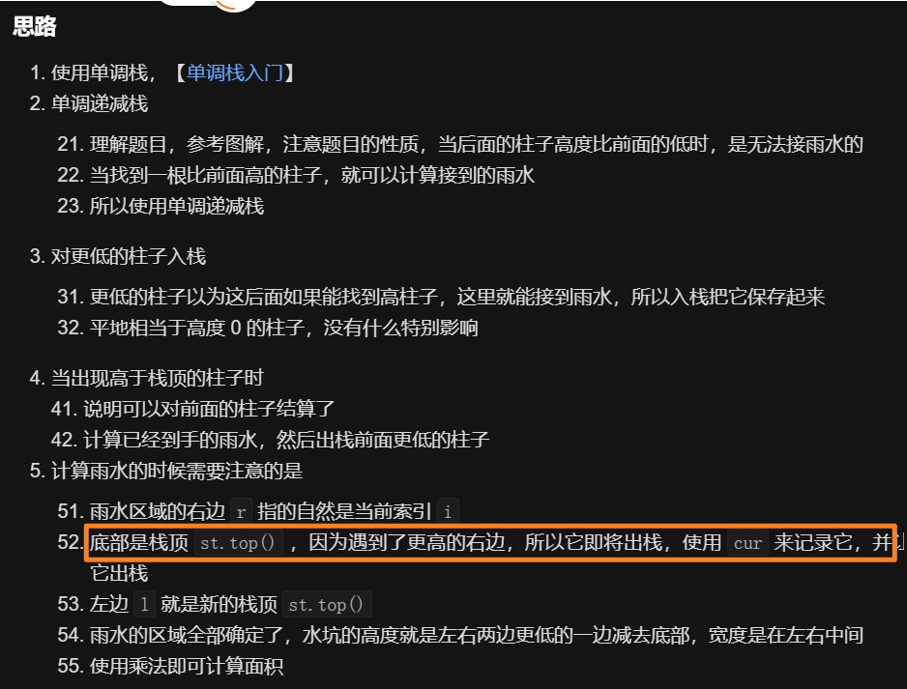

/**

* 单调栈

* @param height

* @return

* 简单来说就是当前柱子如果小于等于栈顶元素，

* 说明形不成凹槽，则将当前柱子入栈；

* 反之若当前柱子大于栈顶元素，说明形成了凹槽，

* 于是将栈中小于当前柱子的元素pop出来，将凹槽的大小累加到结果中。

*/

public int trap(int[] height) {

int length = height.length;

// 栈中存放的是索引

Stack<Integer> stack = new Stack();

int rs = 0;

// 遍历数组

for(int i=0;i<length;i++){

// 栈不为空并且栈不是递减的

while (!(stack.isEmpty())&&(height[stack.peek()]<height[i])){

int cur = stack.peek();

stack.pop();

// 左侧为空则结束循环

if(stack.isEmpty()) break;

// 左侧索引

int left = stack.peek();

// 右侧索引

int right = i;

// 面积的高度min(左侧，右侧高度）-底

int h = Math.min(height[left],height[right])-height[cur];

// 面积的狂赌

int w = (right-left-1);

rs+=w*h;

}

stack.push(i);

}

return rs;

}

### 柱状图中最大矩形

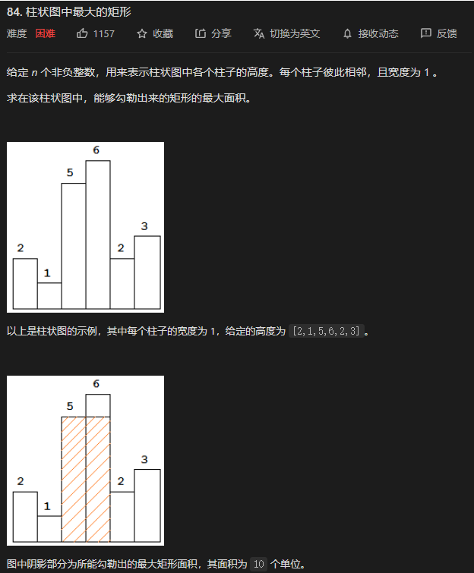

思路分析:我们可以遍历每根柱子，以当前柱子i的高度作为矩形的高，那么矩形的宽度边界即为向左找到第一个高度小于当前柱体i的柱体，向右找到第一个高度小于当前主题i的柱体。

对于每个柱子我们都计算一遍以当前柱子作为高的矩形面积，最终比较出最大的矩形面积即可。

#### 暴力求解

public int largestRectangleArea(int[] heights) {

int area = 0, n = heights.length;

// 遍历每个柱子，以当前柱子的高度作为矩形的高 h，

// 从当前柱子向左右遍历，找到矩形的宽度 w。

for (int i = 0; i < n; i++) {

int w = 1, h = heights[i], j = i;

while (--j >= 0 && heights[j] >= h) {

w++;

}

j = i;

while (++j < n && heights[j] >= h) {

w++;

}

area = Math.max(area, w * h);

}

return area;

}

#### 单调栈

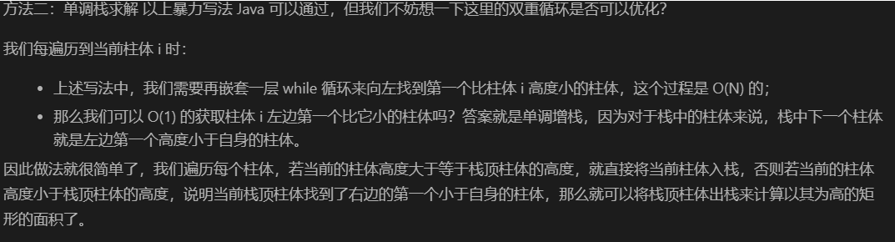

public int largestRectangleArea(int[] heights) {

// 这里为了代码简便，在柱体数组的头和尾加了两个高度为 0 的柱体。

int[] tmp = new int[heights.length + 2];

System.arraycopy(heights, 0, tmp, 1, heights.length);

Deque<Integer> stack = new ArrayDeque<>();

int area = 0;

for (int i = 0; i < tmp.length; i++) {

// 对栈中柱体来说，栈中的下一个柱体就是其「左边第一个小于自身的柱体」；

// 若当前柱体 i 的高度小于栈顶柱体的高度，说明 i 是栈顶柱体的「右边第一个小于栈顶柱体的柱体」。

// 因此以栈顶柱体为高的矩形的左右宽度边界就确定了，可以计算面积🌶️ ～

while (!stack.isEmpty() && tmp[i] < tmp[stack.peek()]) {

int h = tmp[stack.pop()];

area = Math.max(area, (i - **stack.peek()** - 1) * h);

}

stack.push(i);

}

return area;

}

### 跳跃游戏

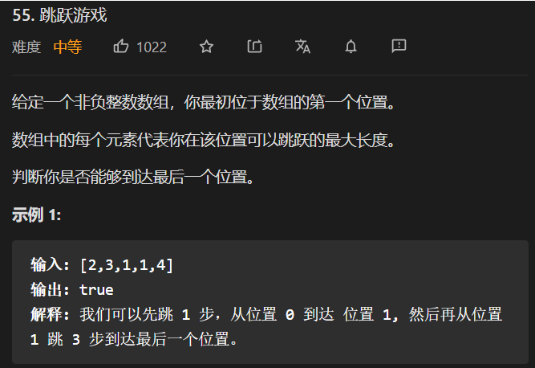

#### 动态规划

/**

*跳跃游戏：

* 给定一个非负整数数组，你最初位于数组的第一个位置

* 数组中的每个元素代表你在该位置可以跳跃的最大长度

* 判断你是否能够到达最后一个位置

* @param nums

* @return

*/

public boolean canJump(int[] nums) {

boolean[] dp = new boolean[nums.length];

dp[0]=true;

// 对于dp[i]

// 可以从dp[0] dp[i-1] 中任意个位置跳跃过来

// 必须满足 某个位置可以调到这里 并且该位置为true

for(int i=1;i<nums.length;i++){

int j = i-1;

// 判断是否可以从之前的某个位置跳过来

//

while (j>=0){

if(dp[j]&&nums[j]>=(i-j)) {

dp[i]=true;

break;

}

j--;

}

}

return dp[nums.length-1];

}

#### 贪心算法

贪心算法，每个位置都计算自己能到达的最远距离，同时每个位置要判断自己是否可到达，也就是本位置需要在当前最远能到达的距离中，，最终计算出来能到达的最远距离，与数组长度比较即可。

/**

* 贪心算法

* @param nums

* @return

*/

public boolean canJump1(int[] nums) {

int len = nums.length;

if(len<=1) return true;

int maxDistance = nums[0];

for(int i=1;i<len-1;i++){

if(i<=maxDistance) {

maxDistance=Math.max(maxDistance,nums[i]+i);

}

}

return maxDistance>=len-1;

}

### 跳跃游戏最少的跳跃次数

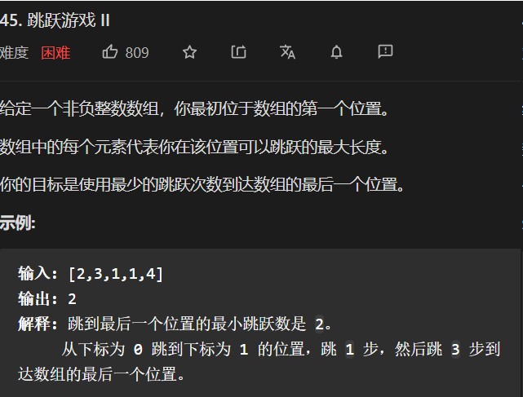

#### 动态规划（这种方法会超时）

**/\*\***

**\* 最少的跳跃次数**

**\* @param nums**

**\* @return**

**\*/**

public int jump(int[] nums){

if(nums==null||nums.length<=1) return 0;

int len = nums.length;

int[] dp = new int[len];

**// 每处赋值为-1**

**// 刚开始跳到每处的位置为无穷大 表示跳跃不到这个位置**

Arrays.fill(dp,Integer.MAX_VALUE);

dp[0]=0;

dp[1]=1;

for(int i=2;i<len;i++){

int j = i-1;

while (j>=0){

// 可以从0处跳跃到j并且从j跳跃到i处

if((nums[j]>=i-j)&&(dp[j]!=Integer.MAX_VALUE)){

dp[i]=Math.min(dp[i],dp[j]+1);

}

j--;

}

}

return dp[len-1];

}

#### 贪心算法

**这道题可以帮助更好的理解贪心算法，题目要求最少的跳跃次数，那么怎么能保证最少呢？仔细理解这句话：那就是要保证你不得不跳的时候去跳一次，只要保证当前位置还在你能触及的范围之内，你就选择不跳！因此我们只要记录两个变量，一个是当前次数下能触及的最大范围max1，一个是当前次数下再跳一次的最大范围max2，当位置超过max1时则将当前步数加1，同时max1应该变成什么样呢？显然，因为max2是max1再跳一步的最大范围，现在步数加1了，那么max1变成max2就行了。**

public int jump(int[] nums) {

if(nums==null||nums.length<=1) return 0;

// 当前使用的跳跃次数

int steps = 0;

// 当前使用的跳跃次数情况下最远能到达的距离

int curStepsMaxReach = 0;

// 当前使用的跳跃次数在家一次最远能到达的距离

int oneMoreStepMaxReach = nums[0];

for(int i=1;i<nums.length;i++){

//如果当前位置超过了curStepsMaxReach，则意味着我要跳UI不了，即step++

// 同时由于step++了，curStepMaxReach就变成了oneMoreStepMaxReach

if(i>curStepsMaxReach){

steps++;

curStepsMaxReach=oneMoreStepMaxReach;

}

oneMoreStepMaxReach=Math.max(oneMoreStepMaxReach,nums[i]+i);

}

return steps;

}

### 最大子序和

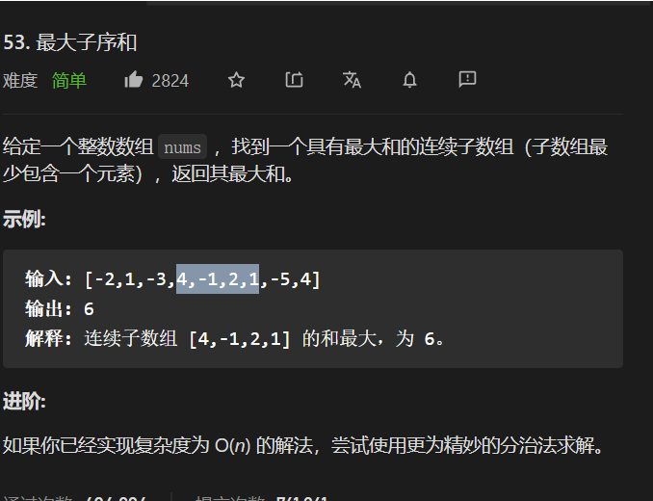

#### 前缀和

**/\*\***

**\* 最大子序和**

**\* 前缀和：时间复杂度O(N^2)**

**\* @param nums**

**\* @return**

**\*/**

public int maxSubArray1(int[] nums) {

int[] sum = new int[nums.length+1];

sum[0]=0;

sum[1]=nums[0];

for(int i=2;i<sum.length;i++) sum[i]=sum[i-1]+nums[i-1];

int maxValue = nums[0];

// 双层for循环

for(int i=0;i<sum.length;i++){

for(int j=i+1;j<sum.length;j++){

maxValue=Math.max(maxValue,sum[j]-sum[i]);

}

}

return maxValue;

}

#### 动态规划

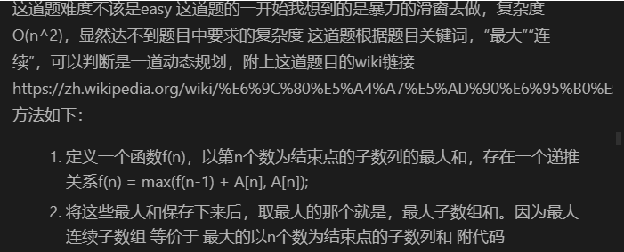

/**

* 以nums[i]结尾最大值

* dp[i] = max(dp[i-1]+nums[i],numd[i]]

* @param nums

* @return

*/

public int maxSubArray(int[] nums) {

if(nums==null||nums.length<=0) return 0;

if(nums.length==1) return nums[0];

int length = nums.length;

int[] dp = new int[nums.length];

dp[0]=nums[0];

int maxValue = nums[0];

// 对每个值进行更新

// dp[i] = max(dp[i-1]+nums[i],nums[i]]

for(int i=1;i<length;i++){

dp[i]=Math.max(dp[i-1]+nums[i],nums[i]);

maxValue=Math.max(dp[i],maxValue);

}

return maxValue;

}

### 乘积最大的子数组

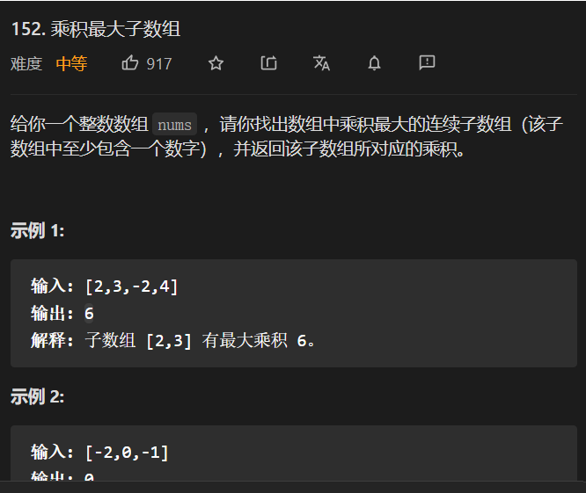

#### 动态规划

**这道题目和最大子序he类似，只不过，因为乘积中有正有负数，正正得正，同时负负得正，因此最大值乘以一个负数就为最小值，最小值乘以一个负数为最大值。**

**在遍历的时候可以同时保存最大值与最小值:minDp[i]以及maxDP[I]**

**/\*\***

**\* 乘积最大子数组**

**\* @param nums**

**\* @return**

**\* 给你一个整数数组 nums ，**

**\* 请你找出数组中乘积最大的连续子数组**

**\* （该子数组中至少包含一个数字），**

**\* 并返回该子数组所对应的乘积。**

**\*/**

**public int maxProduct(int[] nums) {**

**if(nums==null||nums.length<1) return 0;**

**// 动态规划过程中的最小值与最大值**

**int[] maxDP = new int[nums.length];**

**int[] minDP = new int[nums.length];**

**minDP[0]=nums[0];**

**maxDP[0]=nums[0];**

**int maxValue = nums[0];**

**// 以nums[i]结尾的 数组中乘积最大的连续子数组**

**// 以及以nums[i]结尾 数组中乘积最小的连续子数组**

**for(int i=1;i<nums.length;i++){**

**int pre = minDP[i-1];**

**// 求取minDP[I]**

**minDP[i] = Math.min(minDP[i-1]*nums[i],nums[i]);**

**minDP[i] = Math.min(minDP[i],maxDP[i-1]*nums[i]);**

**// 取maxDP[I]**

**maxDP[i] = Math.max(maxDP[i-1]*nums[i],nums[i]);**

**maxDP[i] = Math.max(maxDP[i],pre*nums[i]);**

**//更新最大值**

**maxValue=Math.max(maxValue,maxDP[i]);**

**}**

**return maxValue;**

**}**

### 最长递增子序列

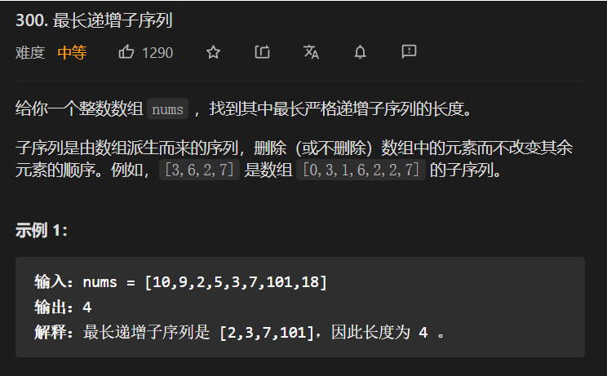

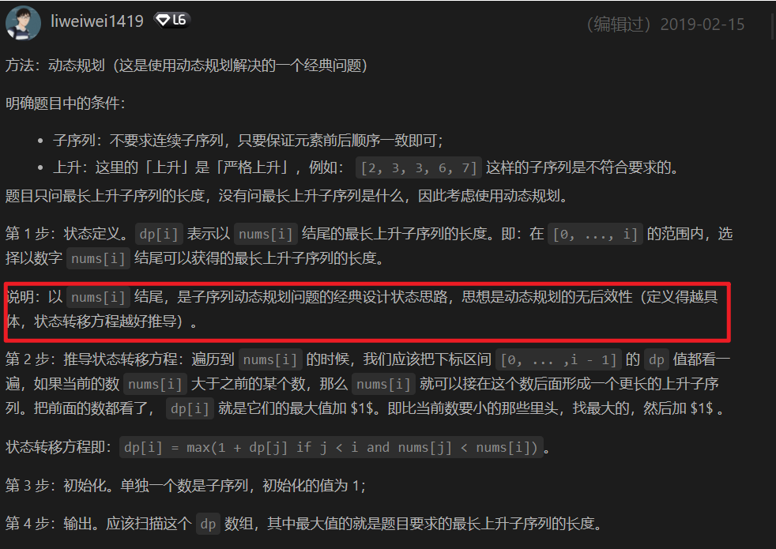

#### 动态规划

/**

* 最常递增子序列

* @param nums

* @return

* dp[i]以nums[i]结束的子序列长度

*/

public int lengthOfLIS(int[] nums) {

if(nums==null||nums.length<1) return 0;

if(nums.length==1) return 1;

int[] dp = new int[nums.length];

**Arrays.fill(dp,1);**

int max =1;

for(int i=1;i<nums.length;i++){

int j = i-1;

dp[i]=1;

while (j>=0){

if(nums[j]<nums[i]){

dp[i]=Math.max(dp[j]+1,dp[i]);

}

j--;

}

max=Math.max(max,dp[i]);

}

return max;

}

### 摆动序列

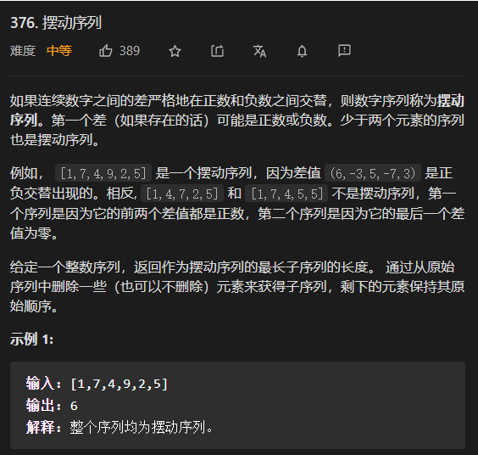

// 摆动序列

public int wiggleMaxLength(int[] nums) {

**// 如果连续数字之间的差严格的在正数和负数之间交替**

**// 则数字序列称为摆动序列**

if(nums==null||nums.length<1) return 0;

if(nums.length<2) return nums.length;

int length = nums.length;

**// dp[i][0] 以nums[i]结尾升序序列的长度**

**// dp[i][1]以nums[i]结尾降序序列的长度**

**// max最长**

int[][] dp = new int[nums.length][2];

dp[0][0]=dp[0][1]=1;

int max = 0;

// dp[i][0] = dp[j][1]+1 (nums[i]>nums[j]

// dp[i][1] = dp[j][0]+1 (nums[i]<nums[j])

for(int i=1;i<length;i++){

dp[i][0]=1;

dp[i][1]=1;

// 以nums[i]结尾相对于前面是递增

if (nums[i] > nums[i - 1]) {

dp[i][0] = dp[i - 1][0];

dp[i][1] = dp[i - 1][0] + 1;

// 以nums[i]结尾相对于前面递减

} else if (nums[i] < nums[i - 1]) {

dp[i][0] = dp[i - 1][1] + 1;

dp[i][1] = dp[i - 1][1];

} else {// 以nums[i]结尾等于前面的值

dp[i][0] = dp[i - 1][0];

dp[i][1] = dp[i - 1][1];

}

max=Math.max(max,dp[i][0]);

max=Math.max(max,dp[i][1]);

}

return max;

}

### 打家劫舍I-不连续数组最大的和

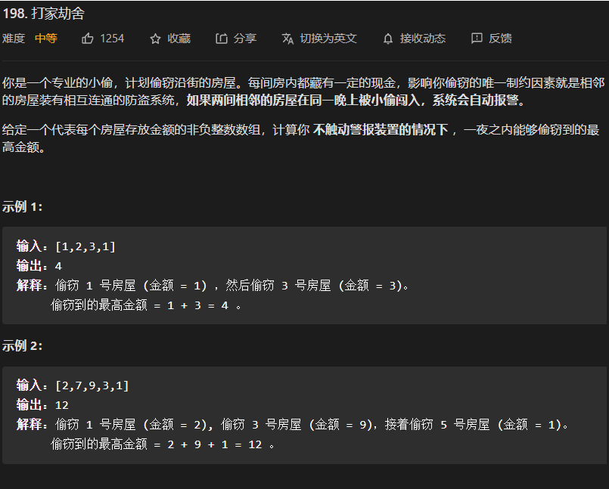

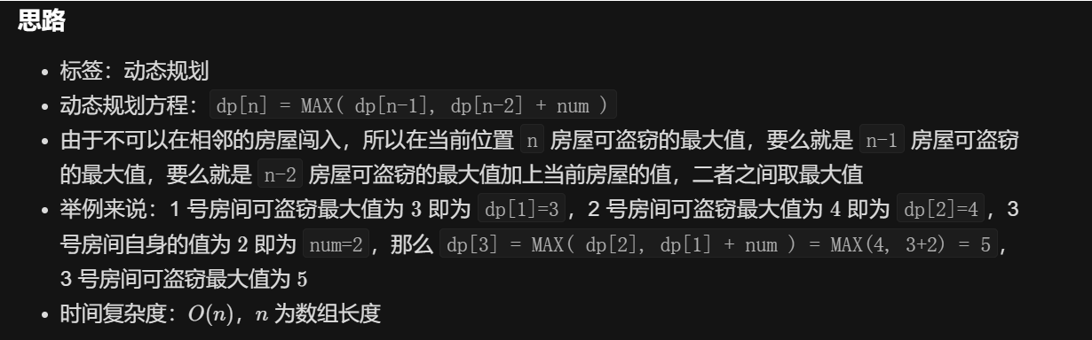

#### 动态规划

/**

* 数组中不连续元素的和

* @param nums

* @return

* dp[i] 以nums[i]结尾的元素的

*/

public int rob(int[] nums) {

if(nums==null||nums.length<1) return 0;

if(nums.length==1) return nums[0];

int[] dp = new int[nums.length];

dp[0]=nums[0];

dp[1]=Math.max(nums[0],nums[1]);

int max =Math.max(dp[0],dp[1]);

for(int i=2;i<nums.length;i++){

**// 当前元素可不可以选**

**// dp[i]=max(dp[i-1],dp[i-2])**

dp[i]=Math.max(dp[i-1],dp[i-2]+nums[i]);

max = Math.max(max,dp[i]);

}

return max;

}

### 打家劫舍II-数组首位元素不能都强

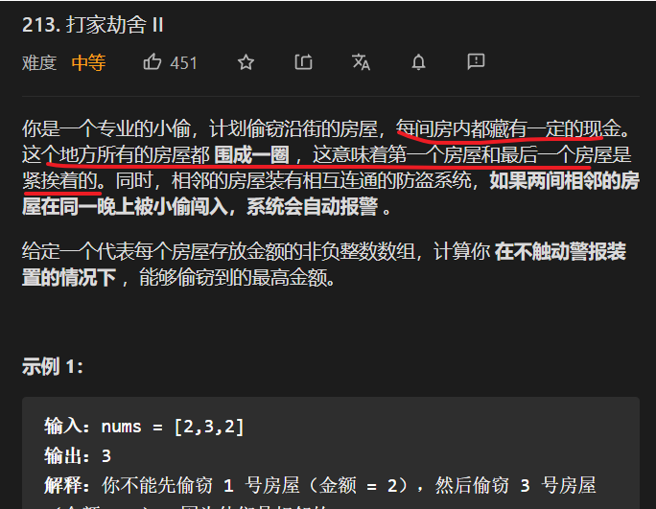

* 数组中元素不连续
* 首位元素不能同时取
* 在上题目基础上进行改进

/**

* 数组中不连续元素的和

* @param nums

* @return

* dp[i] 以nums[i]结尾的元素的

*/

public int rob1(int[] nums) {

if(nums==null||nums.length<1) return 0;

if(nums.length==1) return nums[0];

int[] dp = new int[nums.length];

dp[0]=nums[0];

dp[1]=Math.max(nums[0],nums[1]);

int max =Math.max(dp[0],dp[1]);

for(int i=2;i<nums.length;i++){

// 当前元素可不可以选

// dp[i]=max(dp[i-1],dp[i-2])

dp[i]=Math.max(dp[i-1],dp[i-2]+nums[i]);

max = Math.max(max,dp[i]);

}

return max;

}

/**

* 数组中不连续元素的和

* @param nums

* @return

* dp[i] 以nums[i]结尾的元素的

*/

public int rob(int[] nums) {

if(nums==null||nums.length<1) return 0;

if(nums.length==1) return 0;

if(nums.length==2) return 0;

**int[] arr1 = Arrays.copyOf(nums,nums.length-1);**

**int[] arr2 = Arrays.copyOfRange(nums,1,nums.length);**

return Math.max(rob1(arr1),rob1(arr2));

}

### 打家劫舍III-树型数据结构，相连的数据不能访问

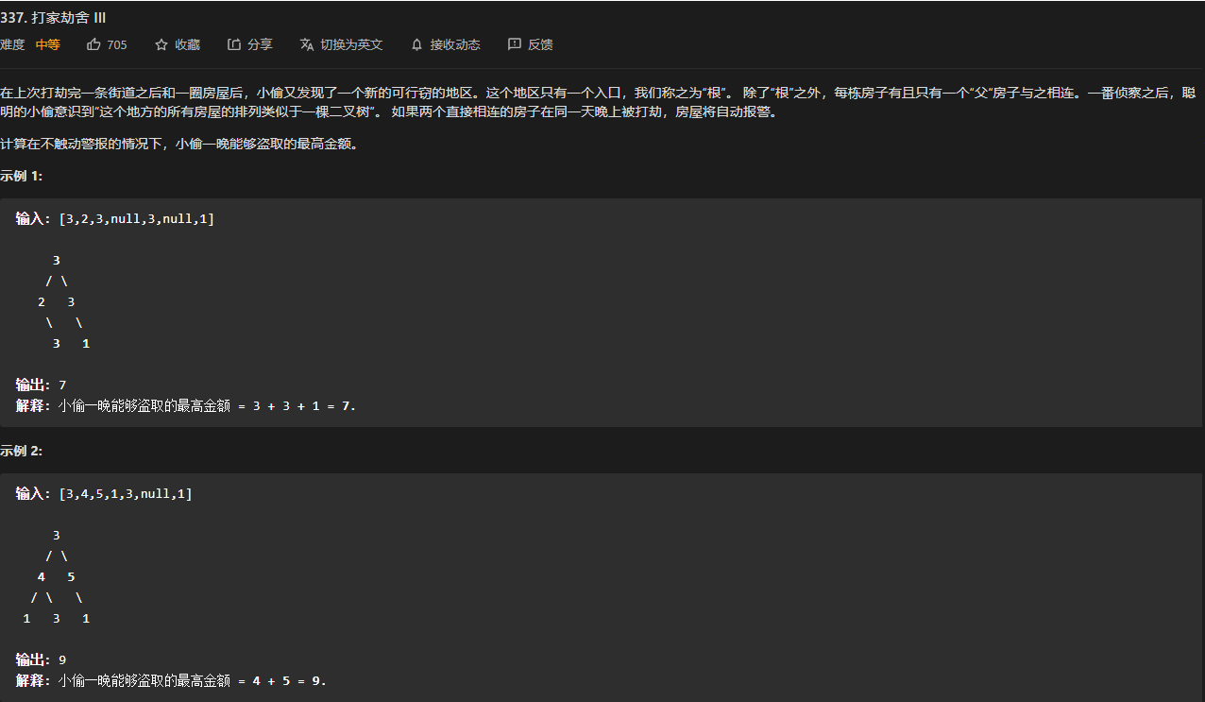

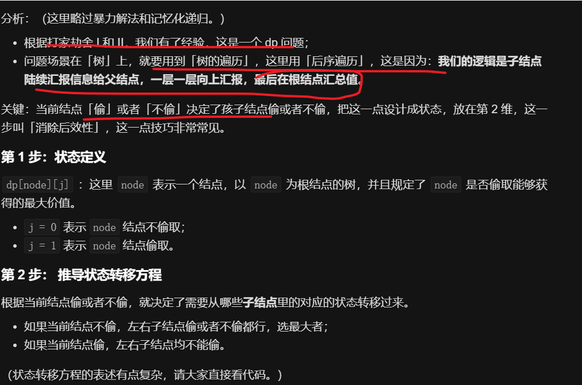

public int rob(TreeNode root) {

int[] result = robInternal(root);

return Math.max(result[0], result[1]);

}

public int[] robInternal(TreeNode root) {

int[] result = new int[2];

if (root != null) {

// 获得左右子树的结果

int[] left = robInternal(root.left);

int[] right = robInternal(root.right);

// 0 表示不偷根节点，那么可以选择下一个偷或不偷的最大值

result[0] = Math.max(left[0], left[1]) + Math.max(right[0], right[1]);

// 1 表示偷根节点

result[1] = left[0] + right[0] + root.val;

}

return result;

}

### 股票问题-套路

**在leetCode中有一类股票问题，这些问题都是围绕买卖股票展开的，**

**可以使用：递归+回溯方式 或者使用动态规划的问题自低向上解决、**

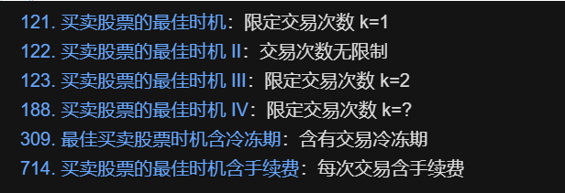

**在动态规划时，无非就是确定以下几个问题：**

* 动态函数的定义是什么？有几个状态？（状态的定义至关重要）
* 初始值是如何确定的？
* 状态方程又是如何

状态的定义

**在力扣中与股票有关的状态有如下几个：**

* **天数**
* **是否持有股票的状态**
* **股票的交易次数**

**状态的选择，对于每种状态，我们又有不容的选择：**

* **天数由prices确定**
* **是否持有股票的状态我们可以用0/1表示：0表示不持有股票，1表示持有股票**
* **交易次数由k确定**

**这样一来，我们可以设定一个三维数组dp[i][k][j]，其表示的状态：在第I天，我们进行了K次交易，持有股票的状态为j时能够获得的最大利润。**

**这里需要说明的是，第I天和数组的索引一致，它的范围是0~prices.length-1,所以我们设置的起点是第0天，比如说dp[5][2][0]：其中存储了[在第5天时，进行了两次交易，不持有股票]时获得的最大利润。**

初始值的确定

交易0次初始状态的确定：

**交易0次，不持有股票为0，持有股票是不可能的。**

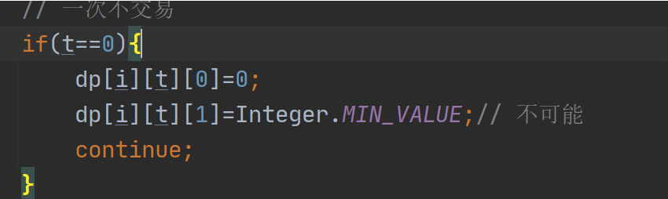

第0天初始状态的确定：

因为对于第0天来说，它所能获取的最大利润只有两种，与交易次数毫无关系，所以我们有如下初始值：

* 不持有股票时：dp[0][k][0] = 0
* 持有股票时： dp[0][k][1]=-prices[0]

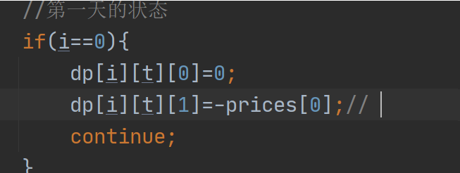

状态方程的确定

第i天的状态只和第i-1天状态有关，第i天持有/不持有股票能获取的最大利润取决于第i-1天持有/不持有股票

只能买卖一次:

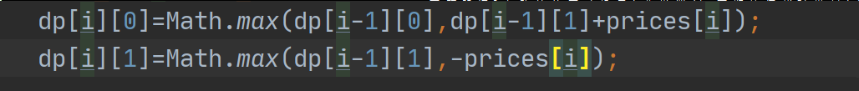

可以买卖多次

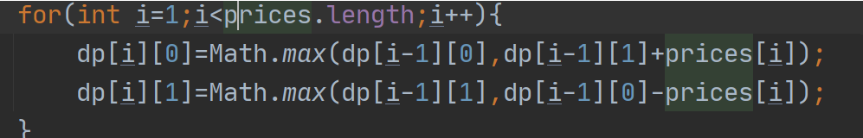

最多可以买卖两次

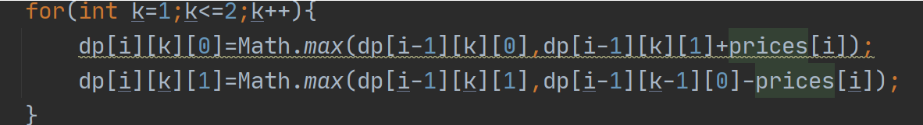

最多可以买卖k次

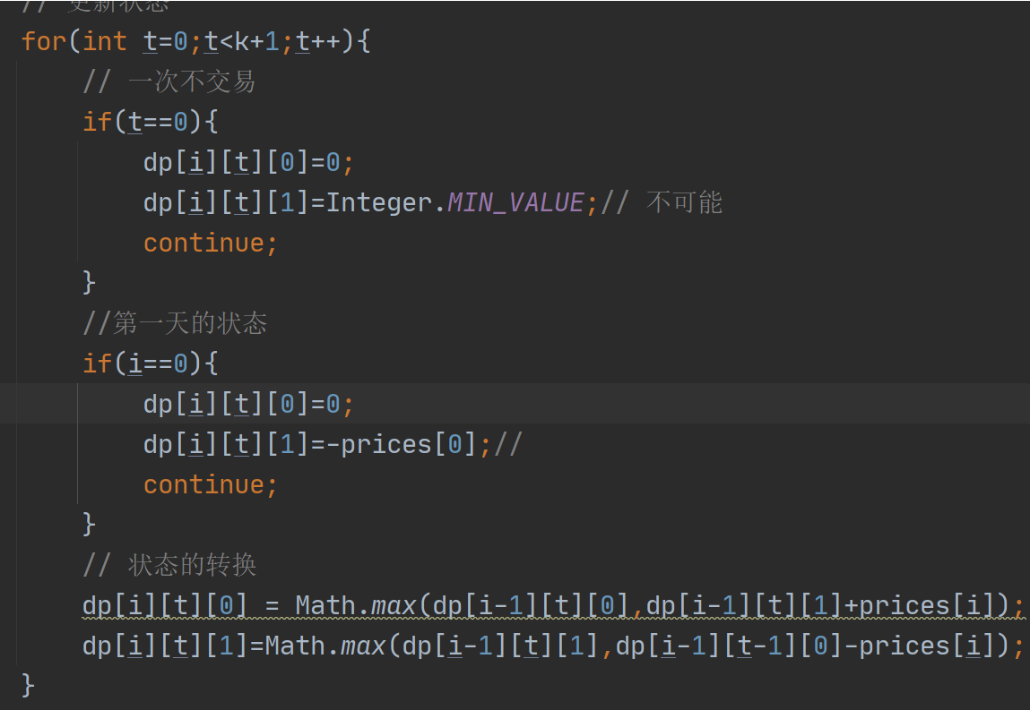

### 买股票的最佳时机I-只能买卖一次

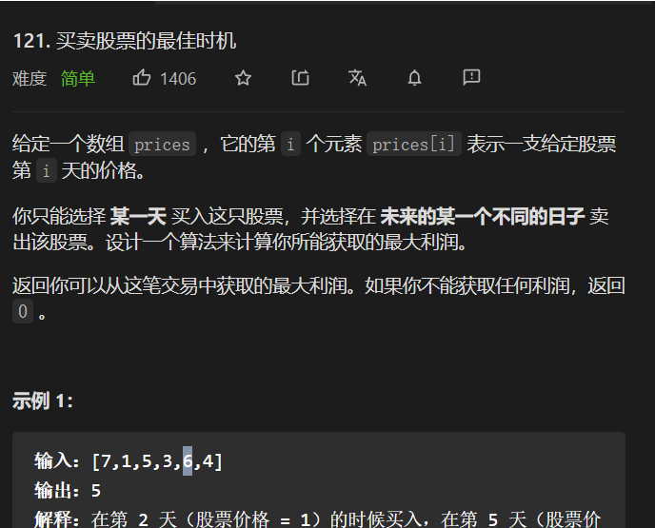

**/\*\***

**思路：题目只问最大利润，没有问着几天具体是哪一天买，哪一天卖，因此可以考虑使用动态规划的方法来解决**

**买卖股票有约束，条件 1：你不能在买入股票前卖出股票；**

**条件 2：最多只允许完成一笔交易。**

**状态定义：dp[i][j]：下标为i这一天结束的时候，手上持股状态为j时，我们持有的现金数：**

**dp[i][0] 表示当前步持股**

**dp[i][1] 表示当前持股**

**\*/**

public int maxProfit(int[] prices) {

int len = prices.length;

if (len < 2) {

return 0;

}

int[][] dp = new int[len][2];

// dp[i][0]下标为i这天结束的时候，不持股手上拥有的现金

// dp[i][1] 下标为i这天结束时候，持股，手上拥有的现金

dp[0][0]=0;

dp[0][1]=-prices[0];

// 从第二天开始遍历

for(int i=1;i<len;i++){

dp[i][0]=Math.max(dp[i-1][0],dp[i-1][1]+prices[i]);

dp[i][1]=Math.max(dp[i-1][1],-prices[i]);

}

return dp[len-1][1];

}

### 买股票的最佳时机II-可以买卖多次

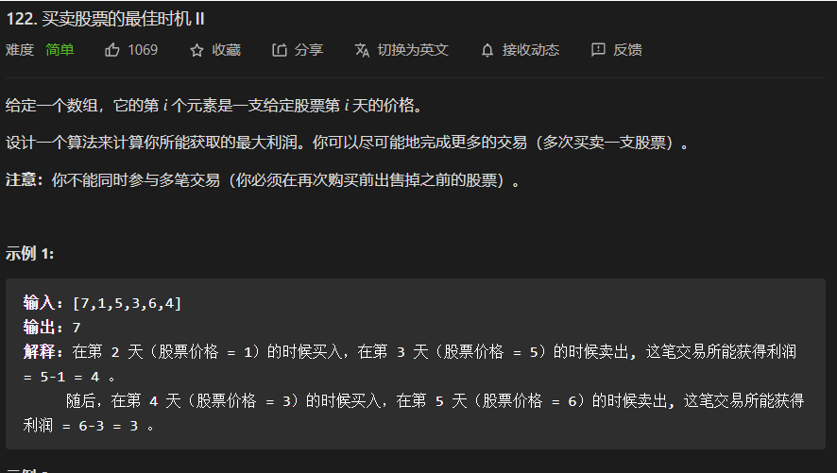



**定义状态转移方程**

**定义二维数组:dp[n][2]：**

**dp[i][0]:表示第i天不持有可获得的最大利润；**

**Dp[i][1]：表示第i天持有股票可获得的最大利润**

**定义状态转移方程：**

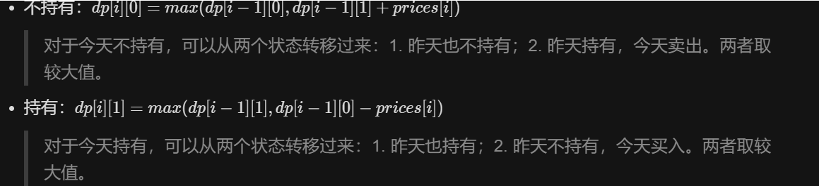

**给定转移方程初始值**

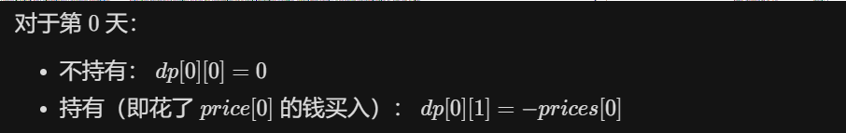

/**

* 可以买卖多次

* dp[i][1]

* @param prices

* @return

* dp[i][0]表示第i天 不 持有可获得的最大利润

* dp[i][1] 表示第i天 持有可或的的最大利润

*/

public int maxProfit(int[] prices) {

if(prices==null||prices.length==0) return 0;

int[][] dp = new int[prices.length][2];

// 对于第0天

// 不持有dp[0][0] = 0

// 持有（即花了prices[0]买入：dp[0][1]=-prices

dp[0][0]=0;

dp[0][1]=-prices[0];

for(int i=1;i<prices.length;i++){

dp[i][0]=Math.max(dp[i-1][0],dp[i-1][1]+prices[i]);

dp[i][1]=Math.max(dp[i-1][1],dp[i-1][0]-prices[i]);

}

return dp[prices.length-1][0];

}

### 买股票的最佳时机III-最多可以完成两次交易

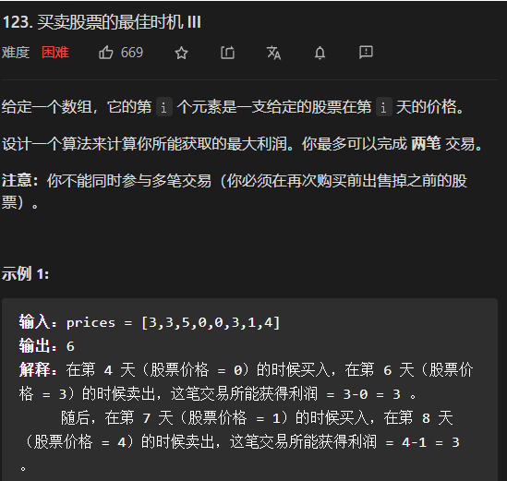

**思路：这一题[最多可以完成两笔交易】是题目给出的约束信息，因此需要把已经交易了多少次设置成一个状态的维度。**

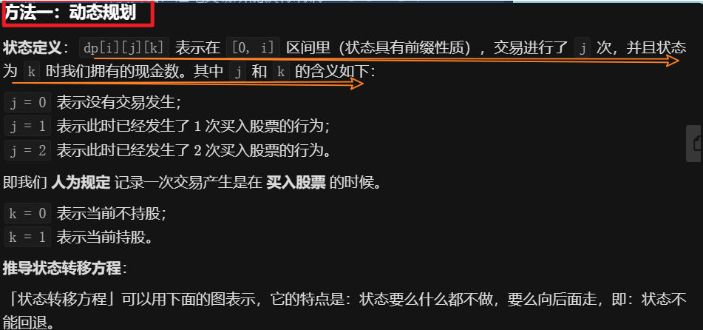

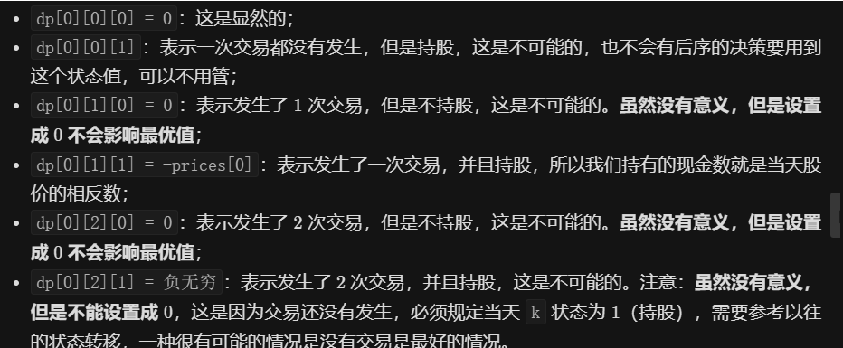

/**

* 买卖股票的最佳时机 -最多可以买卖两次

* @param prices

* @return

* dp[i][j][k]

* 第i天是否拥有股票(j)，第几次交易(k)

*

* dp[i][0][0]:表示第i天交易了0次时卖出后的累计最大利润

* dp[i][0][1]:表示第i天交易了0次买入后的累计最大利润

* dp[i][1][0]：表示第几天交易了1次卖出后的累计最大利润

* dp[i][1][1]：表示第i天交易了1次后买入后的累计最大利润

* dp[i][2][0]:表示第i天交易了2次后卖出后累计最大利润

* dp[i][2][1]:表示第i天交易了2次后买入后累计最大利润

*/

public int maxProfit(int[] prices) {

if(prices==null||prices.length<2) return 0;

int length = prices.length;

// 第2维度的0没有意义，1表示交易进行了1次，2表示进行了2次

// 为了使得第2维的数值1和2有意义，这里将第2维的长度设置为3

int[][][] dp = new int[length][3][2];

// 理解如下初始化

// 第三维度规定了必须持股，因此是-prices[0]

dp[0][1][1]=-prices[0];

// 还没发生的交易，持股的时候应该初始化为负无穷大(前一天发生两次交易不可能）

dp[0][2][1]=Integer.MIN_VALUE;

for(int i=1;i<length;i++){

// 转移顺序先持股，再卖出

// dp[i][1][1] = Math.max(dp[i-1][1][1],dp[i-1][0][0]-prices[i]);

// dp[i][1][0]=Math.max(dp[i-1][1][0],dp[i-1][1][1]+prices[i]);

// dp[i][2][1]=Math.max(dp[i-1][2][1],dp[i-1][1][0]-prices[i]);

// dp[i][2][0]=Math.max(dp[i-1][2][0],dp[i-1][2][1]+prices[i]);

for(int k=1;k<=2;k++){

dp[i][k][0]=Math.max(dp[i-1][k][0],dp[i-1][k][1]+prices[i]);

dp[i][k][1]=Math.max(dp[i-1][k][1],dp[i-1][k-1][0]-prices[i]);

}

}

return Math.max(dp[length-1][2][0],dp[length-1][1][0]);

}

### 买股票的最佳时机IV-最多可以完成k次交易

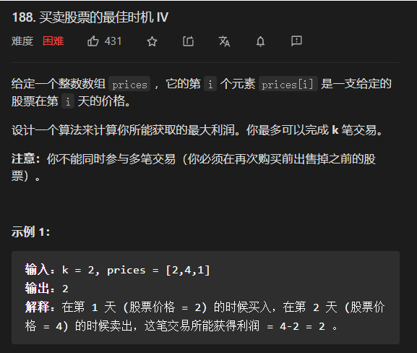

/**

* 最多完成k次交易

* @param k

* @param prices

* @return

* dp[i][k][j] // 前i天交易k次此时手里有股票的最大值

* dp[

*/

public int maxProfit(int k, int[] prices) {

if(prices==null||prices.length<2) return 0;

if(k<1) return 0;

// 天数

int length = prices.length;

int[][][] dp = new int[length][k+1][2];

// 初始状态更新

for(int i= 0;i<length;i++){

// 更新状态

for(int t=0;t<k+1;t++){

// 一次不交易

if(t==0){

dp[i][t][0]=0;

dp[i][t][1]=Integer.MIN_VALUE;// 不可能

continue;

}

//第一天的状态

if(i==0){

dp[i][t][0]=0;

dp[i][t][1]=-prices[0];// 不可能

continue;

}

// 状态的转换

dp[i][t][0] = Math.max(dp[i-1][t][0],dp[i-1][t][1]+prices[i]);

dp[i][t][1]=Math.max(dp[i-1][t][1],dp[i-1][t-1][0]-prices[i]);

}

}

return dp[prices.length-1][k][0];

}

### 买股票的最佳时机含冷冻期

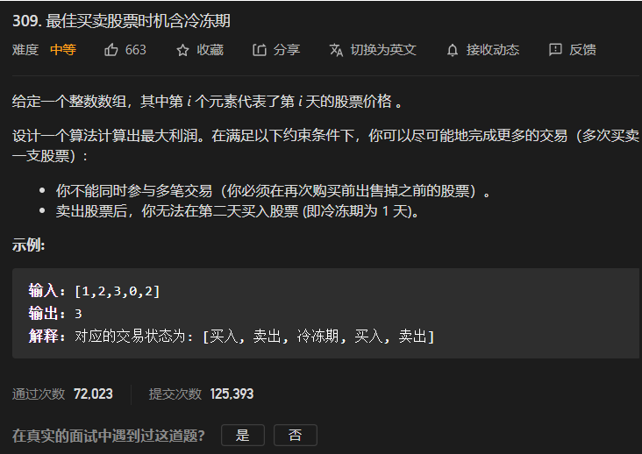

public int maxProfit(int[] prices) {

if(prices==null||prices.length<2) return 0;

int[][] dp = new int[prices.length][2];

dp[0][0]=0;

dp[0][1]=-prices[0];

dp[1][0]=Math.max(dp[0][0],dp[0][1]+prices[1]);

dp[1][1]=Math.max(dp[0][1],dp[0][0]-prices[1]);

for(int i=2;i<prices.length;i++){

**dp[i][0]=Math.max(dp[i-1][0],dp[i-1][1]+prices[i]);**

**// 无法在第二天买入**

**dp[i][1]=Math.max(dp[i-1][1],dp[i-2][0]-prices[i]);**

}

return dp[prices.length-1][0];

}

### 买股票的最佳时机含手续费

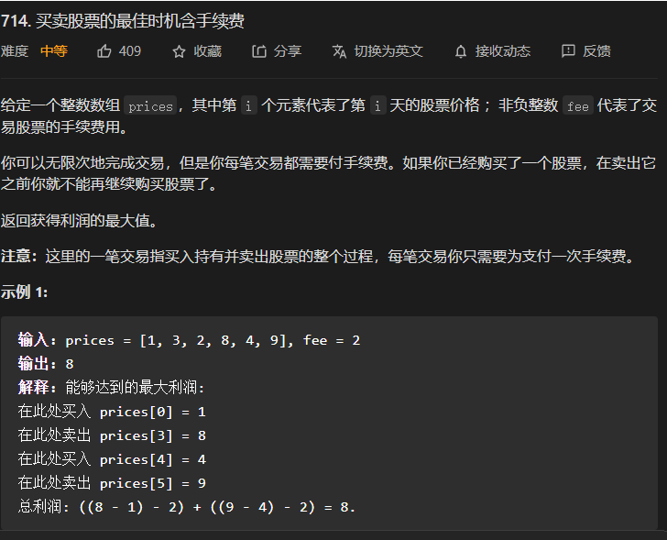

/**

* 最大利润

* @param prices

* @param fee

* @return

*/

public int maxProfit(int[] prices, int fee) {

if(prices==null||prices.length<2) return 0;

int length = prices.length;

int[][] dp = new int[prices.length][2];

dp[0][0]=0;

dp[0][1]=-prices[0]-fee;

for(int i=1;i<length;i++){

dp[i][0]=Math.max(dp[i-1][0],dp[i-1][1]+prices[i]);

// 买入时需要手续费

dp[i][1]=Math.max(dp[i-1][1],dp[i-1][0]-prices[i]-fee);

}

return dp[length-1][0];

}

## 寻找两个正序数组的中位数

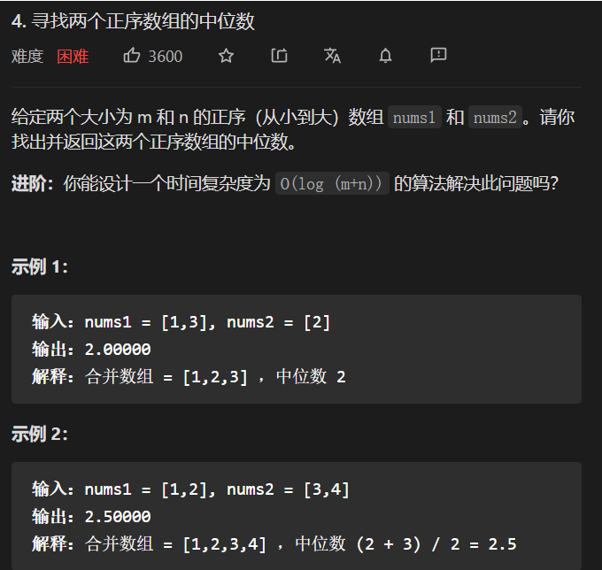

### 暴力法

// 寻找连个正序数组的中位数

public double findMedianSortedArrays(int[] nums1, int[] nums2) {

int[] arr = merge(nums1,nums2);

int size = arr.length;

// 偶数

if(size%2==0){

return (arr[size/2]+arr[size/2-1])/2.0;

}else {

return arr[size/2];

}

}

// 对两个数组进行合并

public int[] merge(int[] nums1,int[] nums2){

int[] arr = new int[nums1.length+nums2.length];

int index1 = 0;

int index2 = 0;

int index = 0;

while ((index1< nums1.length)&&(index2<nums2.length)){

if(nums1[index1]<nums2[index2]){

arr[index++]=nums1[index1++];

}else{

arr[index++]=nums2[index2++];

}

}

if(index1== nums1.length){

for(int i=index2;i<nums2.length;i++)

arr[index++]=nums2[index2++];

}

if(index2== nums2.length){

for(int i=index1;i<nums1.length;i++)

arr[index++]=nums1[index1++];

}

return arr;

}

## 区间问题

### 会议是否能正常开

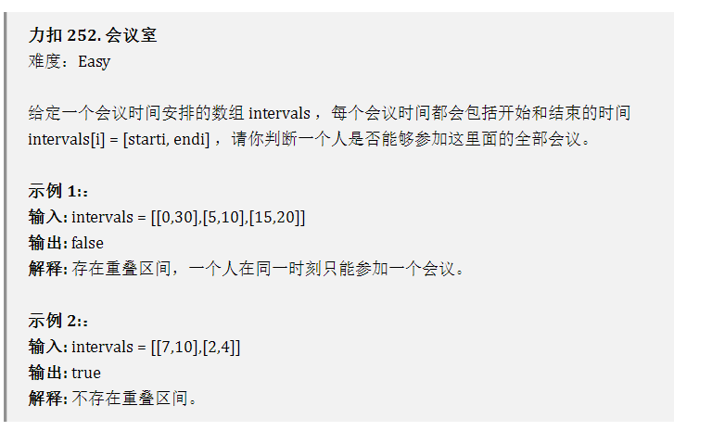

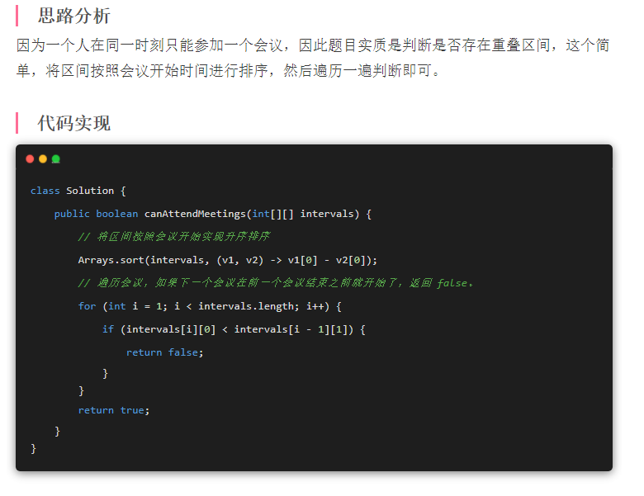

### 合并区间

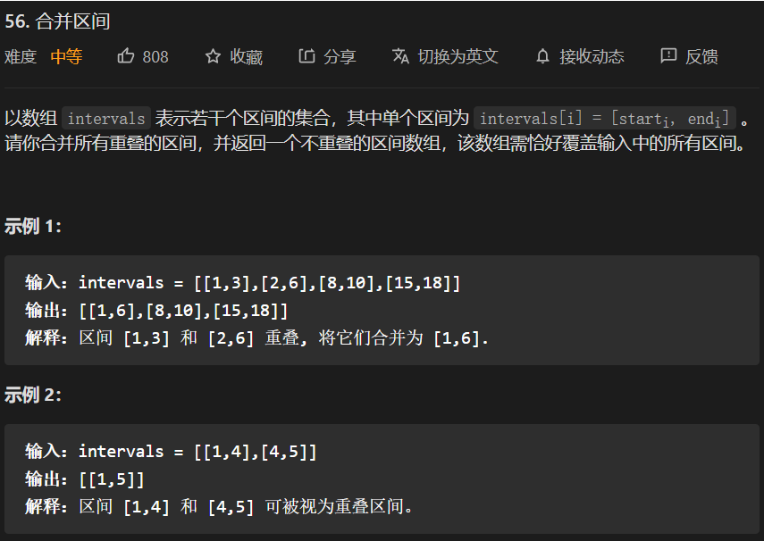

#### 暴力法-循环破解

**合并区间分为以下几种情况**

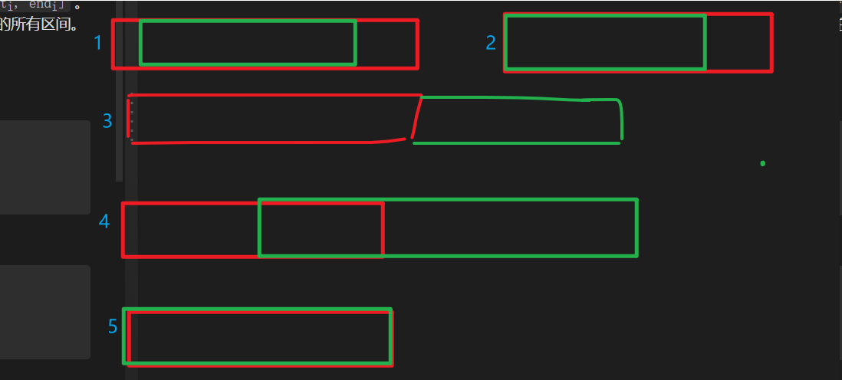

/**

* 数组合并区间

* @param intervals

* @return

*/

public int[][] merge(int[][] intervals) {

List<List<Integer>> lists = new ArrayList<>();

// 将intervals转换到lists中

for(int i=0;i<intervals.length;i++){

List<Integer> list = new ArrayList<>();

list.add(intervals[i][0]);

list.add(intervals[i][1]);

lists.add(list);

}

// 对lists中按照区间不断合并

while(true){

// 按照list中的第一个值进行排序

Collections.sort(lists, new Comparator<List<Integer>>() {

@Override

public int compare(List<Integer> o1, List<Integer> o2) {

return o1.get(0)-o2.get(0);

}

});

// 前后两个不断的合并

int size = lists.size();

// 判断是否有合并

boolean flag = false;

// 每轮只合并一个

for(int i=0;i<size-1;i++){

// 判断是否需要合并

/**

* list[i][0] list[i+1][0]

* list[i][1] list[i+1][1]

* 若 list[i+1][0]>=list[i][0]

* 但是 list[i+1][0]<=list[i][1]

*/

// 1、第一种两种 完全跟在后面

if(lists.get(i+1).get(0).equals(lists.get(i).get(1))){

// 重新新建一个list

lists.get(i).set(1,lists.get(i+1).get(1));

lists.remove(i+1);

flag=true;

break;

}

// 2、第二种 有重叠部分

if((lists.get(i+1).get(0)>=lists.get(i).get(0))&&(

lists.get(i+1).get(0)<=lists.get(i).get(1)

)){

if(lists.get(i+1).get(1)>lists.get(i).get(1)) {

lists.get(i).set(1, lists.get(i + 1).get(1));

lists.remove(i + 1);

flag = true;

break;

}else{

// 直接将一个移除即可

lists.remove(i+1);

flag=true;

break;

}

}

// 3、第三种 完全重叠

if((lists.get(i+1).get(0).equals(lists.get(i).get(0)))&&

(lists.get(i+1).get(1).equals(lists.get(i).get(1)))){

// 直接将一个移除即可

lists.remove(i);

flag=true;

break;

}

//4、第四种 后面一个盖住前面的

if((lists.get(i+1).get(0).equals(lists.get(i).get(0)))&&

(lists.get(i+1).get(1)>(lists.get(i).get(1)))){

lists.get(i).set(1,lists.get(i+1).get(1));

lists.remove(i+1);

flag=true;

break;

}

if(flag) break;

}

// 没有合并

if(!flag) break;

}

// 将lists转换为数组

int[][] newArr = new int[lists.size()][2];

for(int i=0;i<lists.size();i++){

newArr[i][0]=lists.get(i).get(0);

newArr[i][1]=lists.get(i).get(1);

}

return newArr;

}

#### 参考别人-使用数组

先根据区间的起始位置排序，再进行n-1次两两合并。

// 参考甜甜

public int[][] merge(int[][] intervals) {

// 先按照区间起始位置排序 lamda写法

Arrays.sort(intervals, (v1, v2) -> v1[0] - v2[0]);

// 遍历区间

int[][] res = new int[intervals.length][2];

int idx = -1;

for (int[] interval: intervals) {

// 如果结果数组是空的，

// 或者当前区间的起始位置 > 结果数组中最后区间的终止位置，说明不重叠。

// 则不合并，直接将当前区间加入结果数组。

if (idx == -1 || interval[0] > res[idx][1]) {

res[++idx] = interval;

} else {

// 反之说明重叠，则将当前区间合并至结果数组的最后区间

// 合并区间

// 区间左端点是不会变化的 右端点取已经合并区间的右端点与待合并区间右端点的最大值

res[idx][1] = Math.max(res[idx][1], interval[1]);

}

}

return Arrays.copyOf(res, idx + 1);

}

### 插入区间

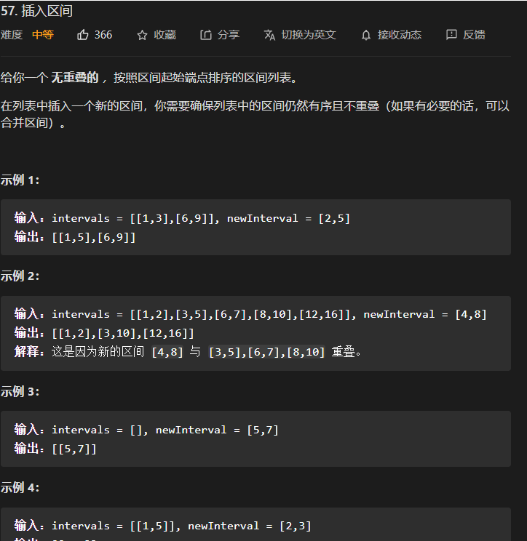

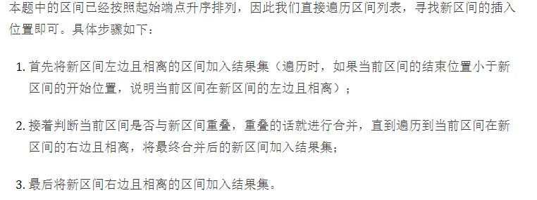

/**

* 插入区间

* @param intervals

* @param newInterval

* @return

*/

public int[][] insert(int[][] intervals, int[] newInterval) {

int[][] res = new int[intervals.length + 1][2];

int idx = 0;

// 遍历区间列表：

// 首先将新区间左边且相离的区间加入结果集

int i = 0;

while (i < intervals.length && intervals[i][1] < newInterval[0]) {

res[idx++] = intervals[i++];

}

// 接着判断当前区间是否与新区间重叠，重叠的话就进行合并，直到遍历到当前区间在新区间的右边且相离，

// 将最终合并后的新区间加入结果集

while (i < intervals.length && intervals[i][0] <= newInterval[1]) {

newInterval[0] = Math.min(intervals[i][0], newInterval[0]);

newInterval[1] = Math.max(intervals[i][1], newInterval[1]);

i++;

}

res[idx++] = newInterval;

// 最后将新区间右边且相离的区间加入结果集

while (i < intervals.length) {

res[idx++] = intervals[i++];

}

return Arrays.copyOf(res, idx);

}

### 俄罗斯套娃信封问题

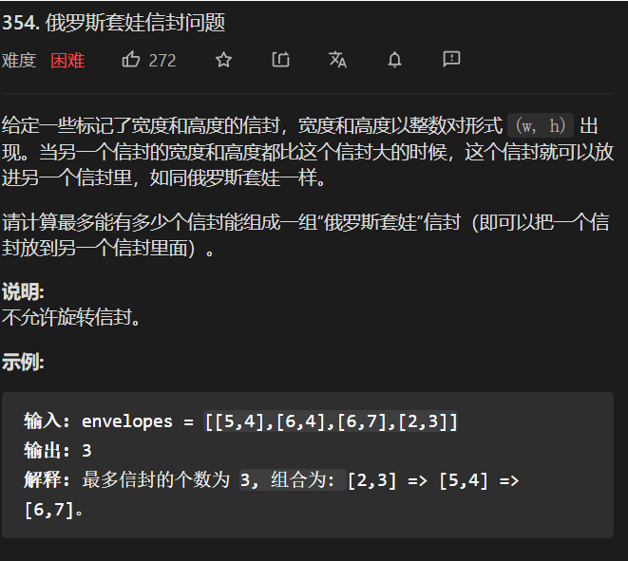

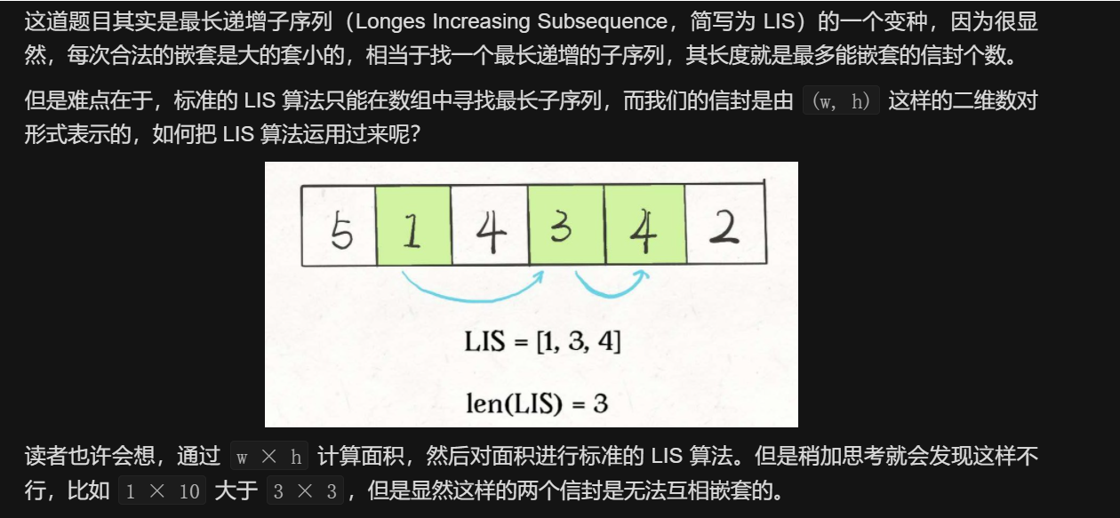

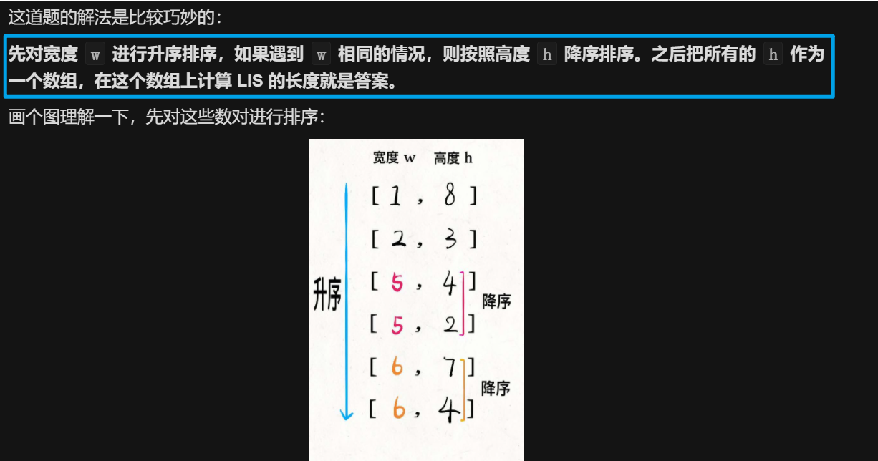

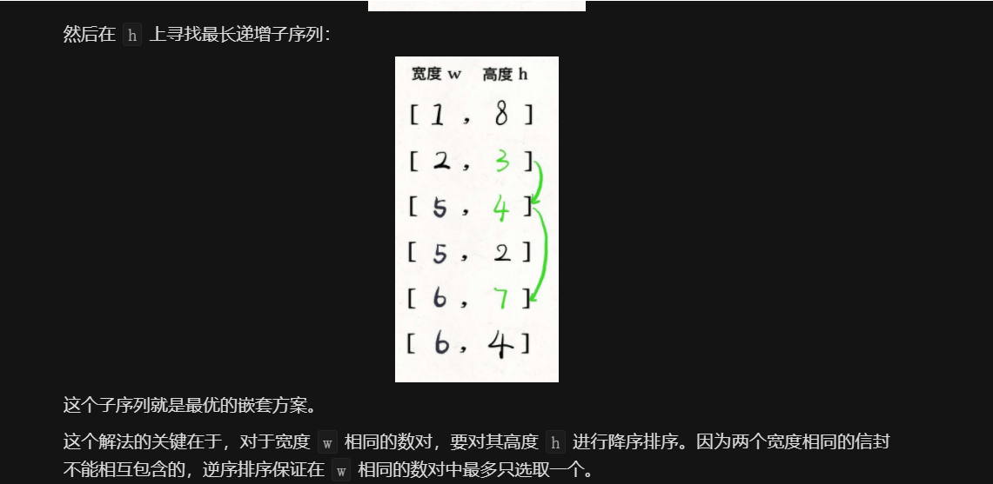

/**

* 俄罗斯套娃信封问题

* @param envelopes

* @return

*/

public int maxEnvelopes(int[][] envelopes) {

int n=envelopes.length;

if(n<2){

return n;

}

Arrays.sort(envelopes, new Comparator<int[]>() {

//默认是升序，但我们对w按升序，当w相等按降序

//将小的放在前面，大的放在后面。

// 例如当返回负数的时候，表明第一个数应该排在第二个数的上面，也就是位置不变。

@Override

public int compare(int[] o1, int[] o2) {

//这个相等于是里面的变量

//如果是一个数组

//相等的话，就按照降序，

// 后面的大就是正数，就说明要改变，后面的小就是负数，就说明不变

if(o1[0]==o2[0]){

//相等的话就返回

return o2[1]-o1[1];

}else {

//前面的大，是正数，就要变，因为是降序，前面小就是负数，就说明不变

return o1[0]-o2[0];

}

}

});

int[]heghts=new int[n];

for(int i=0;i<n;i++){

heghts[i]=envelopes[i][1];

}

//basecase

int[]dp=new int[n];

Arrays.fill(dp,1);

int re=0;

for(int i=1;i<n;i++){

//选一个最大的

int max=0;

for(int j=0;j<i;j++){

if(heghts[j]<heghts[i]){

max=Math.max(max,dp[j]);

}

}

dp[i]=max+1;

re=Math.max(dp[i],re);

}

return re;

}

### 汇总区间

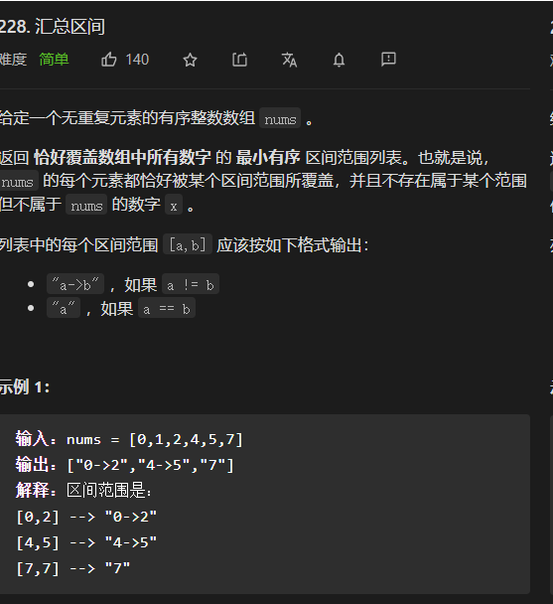 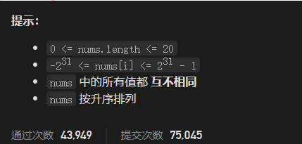

#### 滑动窗口

/**

* 汇总区间

* 滑动窗口

* @param nums

* @return

*/

public List<String> summaryRanges(int[] nums) {

// list

List<String> list = new ArrayList<>();

if(nums==null) return list;

if(nums.length==1){

list.add(nums[0]+"");

}

// [start,end)区间

int start = 0;

int end = 1;

int length = nums.length;

while (end<length){

// 新建StringBuffer

StringBuffer stringBuffer = new StringBuffer();

// 前后连续

stringBuffer.append(nums[start]);

// 判断前后是否连续

while ((end<length)&&(nums[end-1]+1==nums[end])){

end++;

}

// 区间大于1

if(end-start>1){

stringBuffer.append("->");

stringBuffer.append(nums[end-1]);

}

//

list.add(stringBuffer.toString());

start=end;

end++;

}

// 最后进行判断

if(length>=2&&nums[length-2]+1!=nums[length-1]){

list.add(nums[length-1]+"");

}

return list;

}

#### 双指针

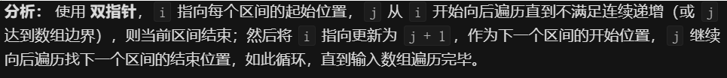

public List<String> summaryRanges(int[] nums) {

List<String> res = new ArrayList<>();

// i 初始指向第 1 个区间的起始位置

int i = 0;

for (int j = 0; j < nums.length; j++) {

// j 向后遍历，直到不满足连续递增(即 nums[j] + 1 != nums[j + 1])

// 或者 j 达到数组边界，则当前连续递增区间 [i, j] 遍历完毕，将其写入结果列表。

if (j + 1 == nums.length || nums[j] + 1 != nums[j + 1]) {

// 将当前区间 [i, j] 写入结果列表

StringBuilder sb = new StringBuilder();

sb.append(nums[i]);

if (i != j) {

sb.append("->").append(nums[j]);

}

res.add(sb.toString());

// 将 i 指向更新为 j + 1，作为下一个区间的起始位置

i = j + 1;

}

}

return res;

}

## 数组排序相关

* **会写常用的排序算法**
* **对排序算法中的思想**
* **归并思想**
* **快排思想（左小右大）**

### 常见排序算法

#### 冒泡排序

#### 选择排序

#### 插入排序

#### 归并排序

#### 快速排序

#### 堆排序

### 合并两个有序数组（归并排序思想）

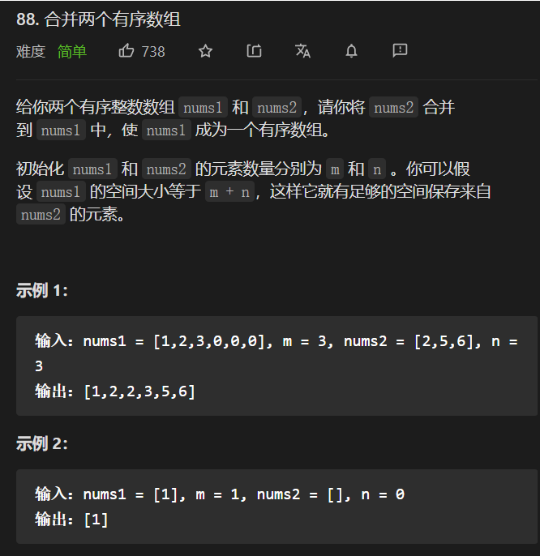

**使用归并排序中的并部分。**

#### 数组从前往后合并

public void merge(int[] nums1, int m, int[] nums2, int n) {

if(nums2==null) return;

if(nums1==null) nums1 = Arrays.copyOf(nums2,nums2.length);

int[] newArr = new int[m+n];

int newIndex = 0;

int nums1Index = 0;

int nums2Index = 0;

while (nums1Index<m&&nums2Index<n){

if(nums1[nums1Index]<nums2[nums2Index]){

newArr[newIndex++]=nums1[nums1Index++];

}else{

newArr[newIndex++]=nums2[nums2Index++];

}

}

while (nums1Index<m) newArr[newIndex++]=nums1[nums1Index++];

while (nums2Index<n) newArr[newIndex++]=nums2[nums2Index++];

for(int i=0;i<m+n;i++) nums1[i]=newArr[i];

}

#### 数组从后往前合并

空间复杂度为;O(1)

int newArrIndex = m+n-1;

int nums1Index = m-1;

int nums2Index = n-1;

while (nums1Index>=0&&nums2Index>=0){

if(nums1[nums1Index]>nums2[nums2Index]){

nums1[newArrIndex--] = nums1[nums1Index--];

}else{

nums1[newArrIndex--] = nums2[nums2Index--];

}

}

// 若数组2中海油元素没有合并完

while (nums2Index>=0) nums1[newArrIndex--]=nums2[nums2Index--];

### 按照奇偶排序数组（前半部分为偶数后半为奇数）

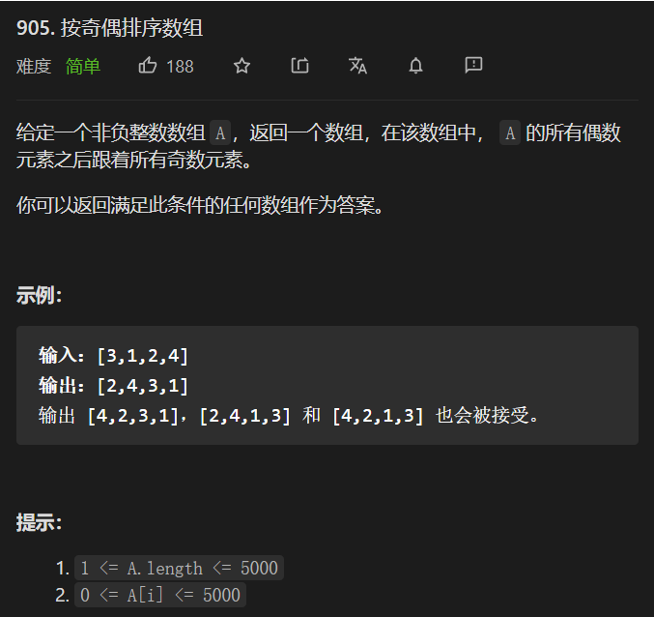

**基于快速排序思想**

/**

* **按照奇偶排序数组，偶数元素之后跟着所有元素**

**\* 荷兰国旗对元素进行划分**

**\* 使用到了快速排序中的思想**

**\* 从前后遍历数组使用双指针的方式**

* @param A

* @return

*/

public int[] sortArrayByParity(int[] A) {

int leftIndex = 0;

int rightIndex = A.length-1;

while (leftIndex<rightIndex){

// 从前往后找奇数元素

while (leftIndex<rightIndex&&A[leftIndex]%2==0) leftIndex++;

// 从后往前找奇数元素

while (leftIndex<rightIndex&&A[rightIndex]%2==1) rightIndex--;

// 交换前后的奇数与偶数元素

swap(A,leftIndex,rightIndex);

leftIndex++;

rightIndex--;

}

return A;

}

public void swap(int[] arr,int left,int right){

int temp = arr[left];

arr[left]=arr[right];

arr[right]=temp;

}

### 按照奇偶排序数组（偶数位置为偶奇数位置为奇）

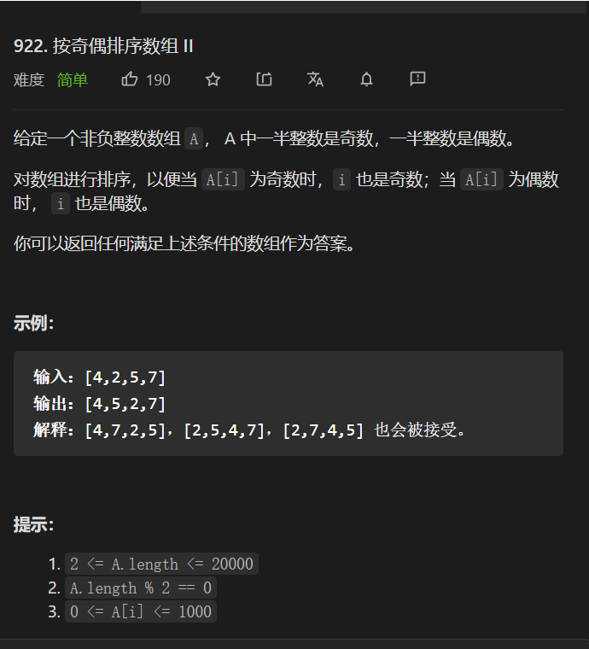

public void swap(int[] arr,int left,int right){

int temp = arr[left];

arr[left]=arr[right];

arr[right]=temp;

}

// 对数组进行排序，

// 以便当 A[i] 为奇数时，

// i 也是奇数；

// 当 A[i] 为偶数时， i 也是偶数。

public int[] sortArrayByParityII(int[] A) {

int leftIndx = 0;

int rightIndex = A.length-1;

while (leftIndx<A.length&&rightIndex>=0){

// 从前往后在奇数位置上找第一次出现的偶数

while(leftIndx<A.length&&A[leftIndx]%2==0){

leftIndx=leftIndx+2;

}

// 从后往前在偶数位置上找第一次出现的奇数

while(rightIndex>=0&& A[rightIndex]%2==1){

rightIndex=rightIndex-2;

}

// 若知道则交换

if(leftIndx<A.length&&rightIndex>=0){

swap(A,leftIndx,rightIndex);

leftIndx+=2;

rightIndex-=2;

}

}

return A;

}

## 最值问题

### 盛最多水的容器

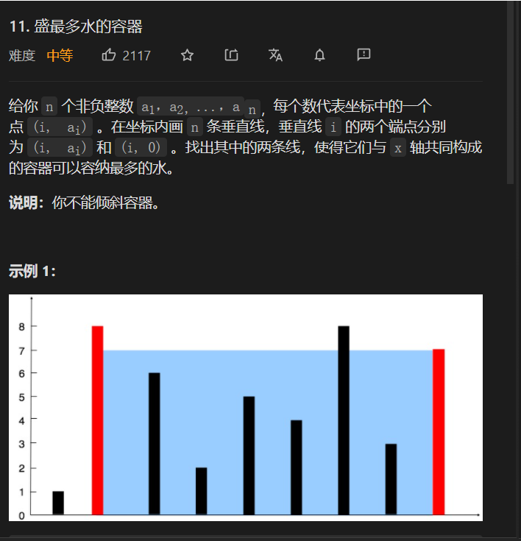

#### 暴力法-二维遍历

public int maxArea(int[] height) {

int length = height.length;

int max = 0;

for(int start=0;start<length;start++){

for(int end=start+1;end<length;end++){

int area = (end-start)*Math.min(height[start],height[end]);

if(area>max) max = area;

}

}

return max;

}

#### 双指针法



public int maxArea(int[] height) {

//双指针

int left = 0;

int right = height.length-1;

int max =0 ;

while(left<right){

int area = (right-left)*Math.min(height[left],height[right]);

if(area>max)

{

max=area;

}

//移动指针所指向的长度较短的指针的位置

//分析下为什么么呢？

//我们如何移动指针呢？

//肯定不可能两个一起动，那么动哪一条呢？

// 动长的肯定回面积减小

if(height[left]>height[right]) right--;

else left++;

}

return max;

}

### 数组中第K个最大元素

## 有序数组中查找元素/二分查找（数组必须是有序的/或者某种规律）

**在有序/某种特别顺序数组中查找某个元素，可以采用暴力的方法，处于时间复杂度的考虑可以使用二分查找的方法。**

**写对二分查找是基于我们的思考，并且认真对待遇到的二分查找问题，通过挖掘单调性，使得问题规模不断缩小。**

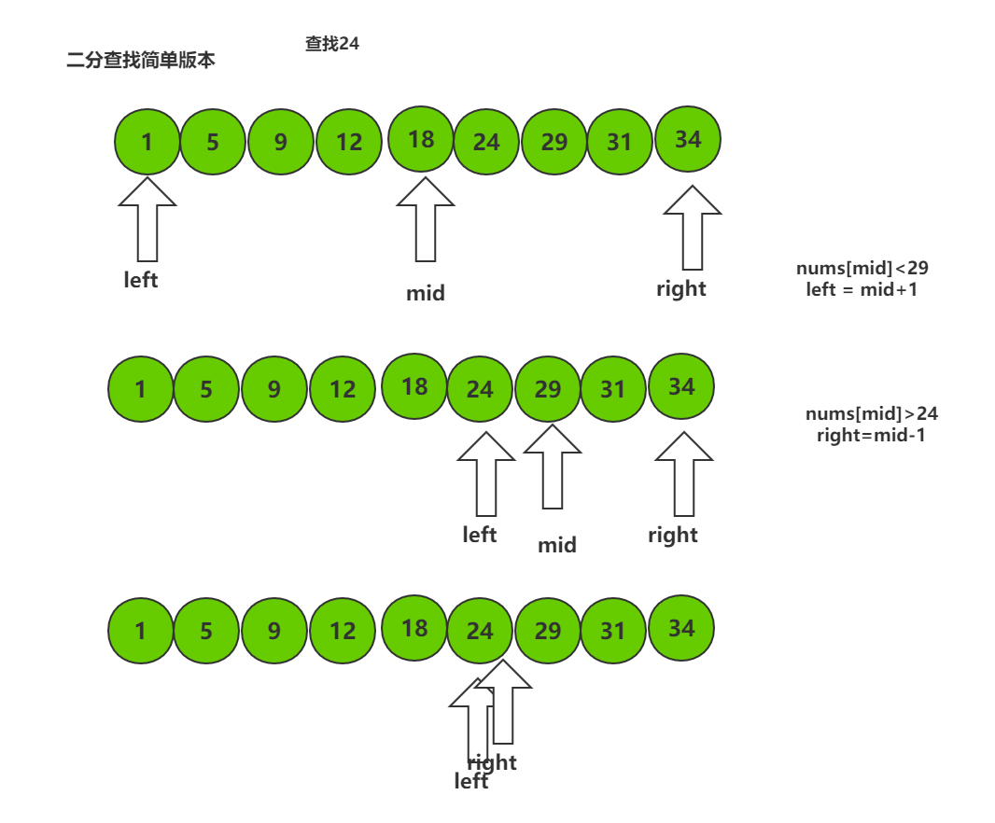

### 二分查找算法的应用范围

#### 在有序数组中进行查找一个数（二分下标）

**这里「数组」和「有序」是很重要的，我们知道：数组具有 随机访问 的特性，由于数组在内存中 连续存放，因此我们可以通过数组的下标快速地访问到这个元素。如果数据存放在链表中，访问一个元素我们都得通过遍历，有遍历的功夫我们早就找到了这个元素，因此，在链表中不适合使用二分查找。**

#### 在整数范围内查找一个整数（二分答案）

如果我们要找的是一个整数，并且我们知道这个整数的范围，那么我们就可以使用二分查找算法，逐渐缩小整数的范围。这一点其实也不难理解，假设我们要找的数最小值为 00，最大值为 NN，我们就可以把这个整数想象成数组 [0, 1, 2,..., N] 里的一个值，这个数组的下标和值是一样的，找数组的下标就等于找数组的值。这种二分法用于查找一个有范围的数，也被称为「二分答案」，或者「二分结果」，也就是在「答案区间」里或者是「结果区间」里逐渐缩小目标元素的范围；

#### 旋转数组/山脉数组

在我们做完一些问题以后，我们就会发现，其实二分查找不一定要求目标元素所在的区间是有序数组，也就是说「有序」这个条件可以放宽，半有序数组或者是山脉数组里都可以应用二分查找算法。

旋转数组和山脉数组有什么样的特点呢？可以通过当前元素附近的值推测出当前元素一侧的所有元素的性质，也就是说，旋转和山脉数组的值都有规律可循，元素的值不是随机出现的，在这个特点下，「减治思想」就可以应用在旋转数组和山脉数组里的一些问题上。我们可以把这两类数组统一归纳为部分有序数组。

### 二分查找两种思路

**二分查找的两中思路（特别留意第二种思路，掌握它能思路清晰的解决[力扣]上的所有二分查找问题).**

#### 思路一：在循环体内部查找

* **While(left<=right)** 这种写法表示在循环体内部直接查找元素；
* 退出循环时候Left和right不重合，区间[left,right]是空区间

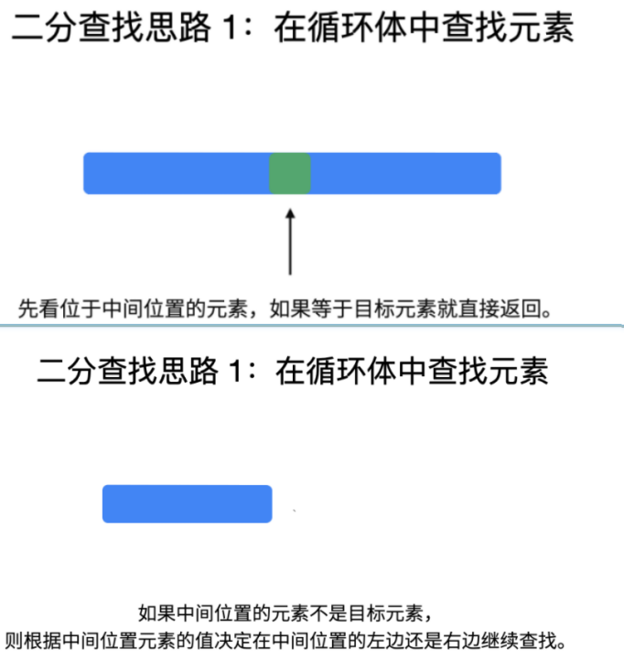

#### 思路二：在循环体内部排除元素（减治思想）

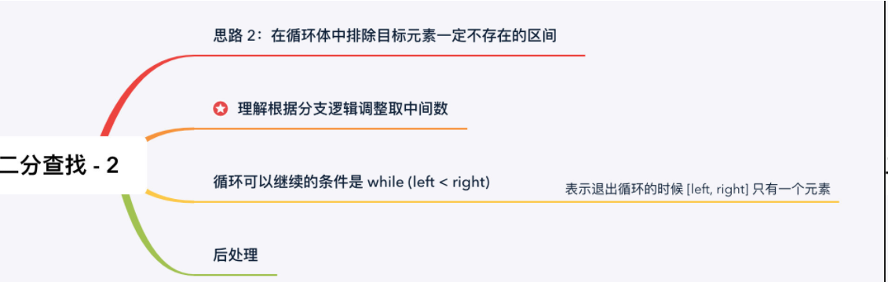

* **while(left < right)** 这种写法表示在循环体内部排除元素；
* 退出循环的时候 **left 和 right 重合，区间 [left, right] 只剩下成 1 个元素**，这个元素 有可能 就是我们要找的元素。

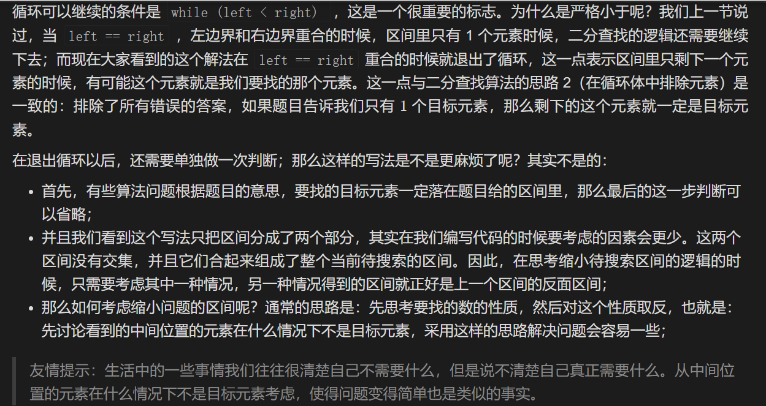

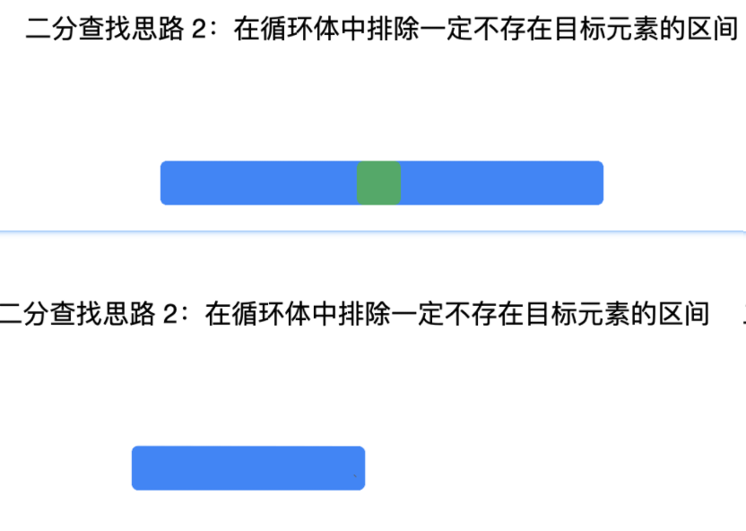

这种思路可以归纳为**[左右边界向中间走，两边夹]**，这种思路在解决复杂问题的时候，可以使得思考的过程变得简单。

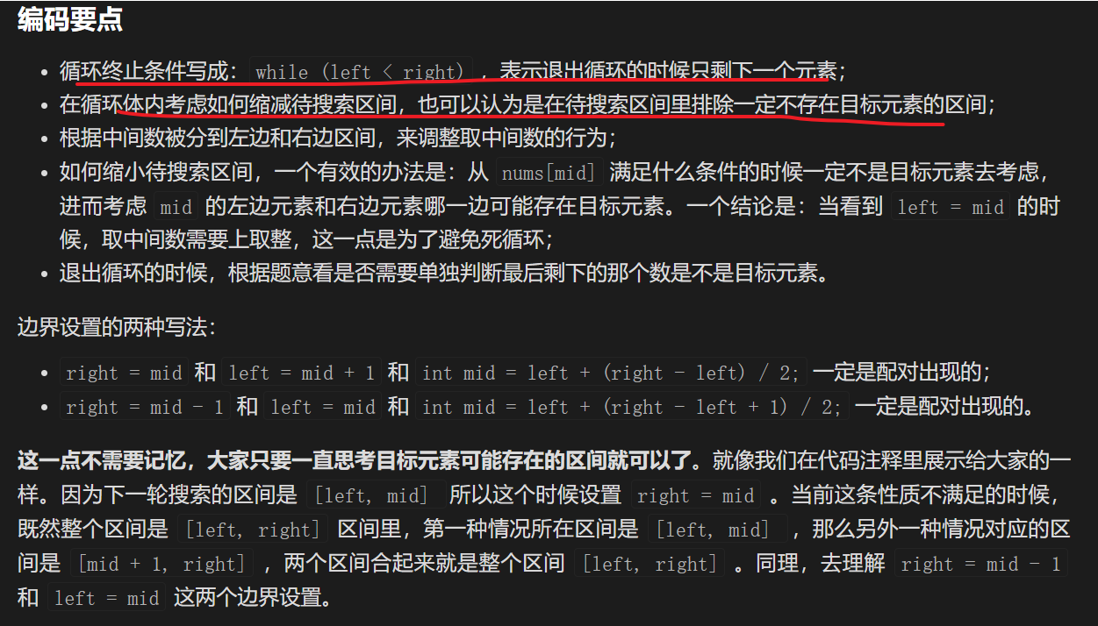

#### 思路一与思路二的对比分析

**二分查找的思路 1，有的时候要考虑返回是 left 还是 right，在循环体内有 3 个分支，如何分类讨论，有些时候并不那么容易。**

**思路 2 的分支只有 2 个，其中一个思考对了，另外一个就可以直接得到。其实思路 2 更符合二分这个语义，我们就是将区间一分为二地去看待，一部分一定不存在目标元素，我们把它排除掉了，我们在另外一个可能存在目标元素的区间里继续查找。**

**它们的适用范围/场景**

**：**

1. 如果这个二分查找的问题比较简单，在输入数组里不同元素的个数只有 1 个，使用思路 1 ，在循环体内查找这个元
2. 如果这个二分查找的问题比较复杂，要你找一个可能在数组里不存在，或者是找边界这样的问题，使用思路 2 ，在循环体内排除一定不存在目标元素的区间会更简单一些。

### 二分查找算法代码实现细节

#### 循环可以继续的条件

* **While(left<=right)** 表示在区间里只剩下一个元素的时候，我们还需要继续查找，因此循环可以继续的条件是left<=right，这以行代码对应了二分查找算法的思路：1：在循环体种查找元素
* While(left<right)表示区间只剩下一个元素，不断排除，这行代码对应了二分查找算法的思路：2、在循环提种排除元素

#### 取中间数的代码（默认向下取整）

~~取中间数的代码 int mid = (left + right) / 2; ，严格意义上是有 bug 的，这是因为在 left 和 right 很大的时候，left + right 有可能会发生整型溢出，这个时候推荐的写法是：~~

int mid = left + (right - left) / 2;

#### 取中间数可不可以向上取整

我们在细节2里介绍了 int mid = (left+right)/2；这里/2表示向下取整；

很显然在区间里又偶数个元素的时候，这个表达式智能取到位于左边的哪个数；

如何取到右边的数：

int mid = (left + right + 1) / 2;

#### 破解while(left<right)种left=mid出现的死循环

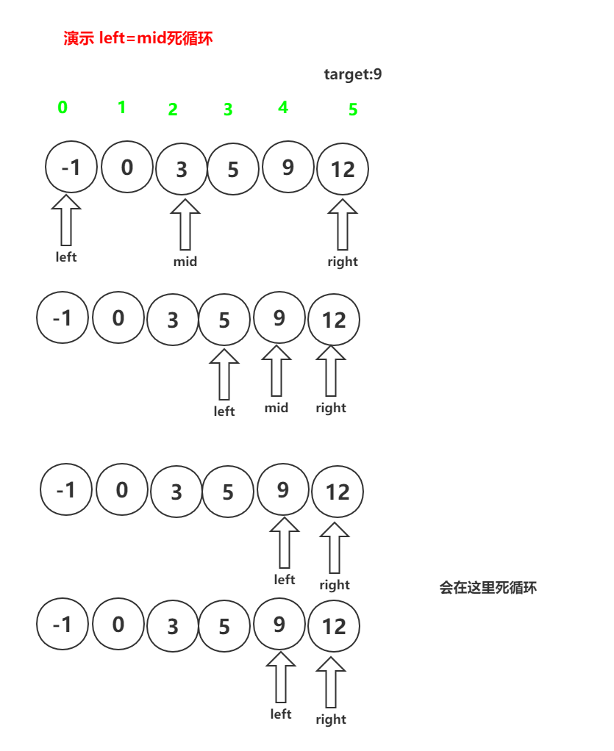

此时取中间数需要向上取整，mid=(left+(right-left+1)/2)

#### 在有序数组中/或者数组中查找第一次与最后一次出现

**一般情况下：**

**第一次出现在while循环判断的if选择中有： right = mid**

**最后一次出现在while循环判断的if选择中有：left=mid**

### 二分查找的最基本问题

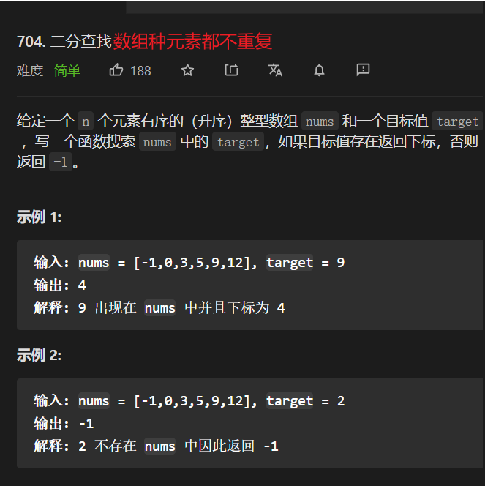

#### 思路一：在区间里确定

public int search1(int[] nums, int target) {

int left = 0;

int right = nums.length-1;

int mid;

// 思路1：在区间内找答案

while (left<=right){

mid = left+((right-left)/2);

if(nums[mid]==target) return mid;

else if(nums[mid]>target){

// 目标元素可能存在在区间 [left, mid - 1]

right = mid-1;

}else{

// 目标元素可能存在在区间 [mid + 1, right]

left = mid+1;

}

}

return -1;

}

#### 思路二：在区间里排除元素

public int search2(int[] nums, int target) {

if(nums==null||nums.length==0) return -1;

int left = 0;

int right = nums.length-1;

int mid ;

// 注意思路二：在区间里不端排除

while (left<right){

mid = left+((right-left+1)/2);

// 答案不在[mid,right]区间内

if(nums[mid]>target){

right = mid-1;

}else{

left=mid;

}

}

if(nums[left]==target) return left;

return -1;

}

### 题型一：在数组中查找符合条件的元素的下标

这一节我们来看「基本二分查找」问题的变形问题。「二分下标」是指在一个有序数组（该条件可以适当放宽）中查找目标元素的下标

#### 搜索插入位置

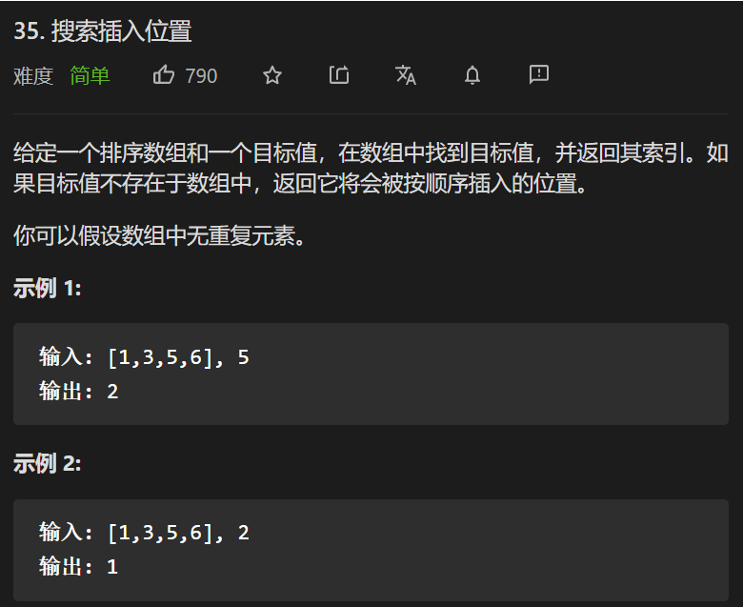

/**

* 在有序数组中找到第一个小于等于target的位置

* @param nums

* @param target

* @return

*/

public int searchInsert(int[] nums, int target) {

int len = nums.length;

if(len==0) return 0;

if(nums[len-1]<target) return len;

int left = 0;

int right = len-1;

int mid;

while (left<right){

mid = left+(right-left)/2;

// [left,mid]区间小于target

// 则可能结果一定在（mid，right]

if(nums[mid]<target){

left = mid+1;

}else{

right= mid;

}

}

// 一定存在一个值为插入位置

return left;

}

#### 在排序数组中查找元素出现的第一个和最后一个位置

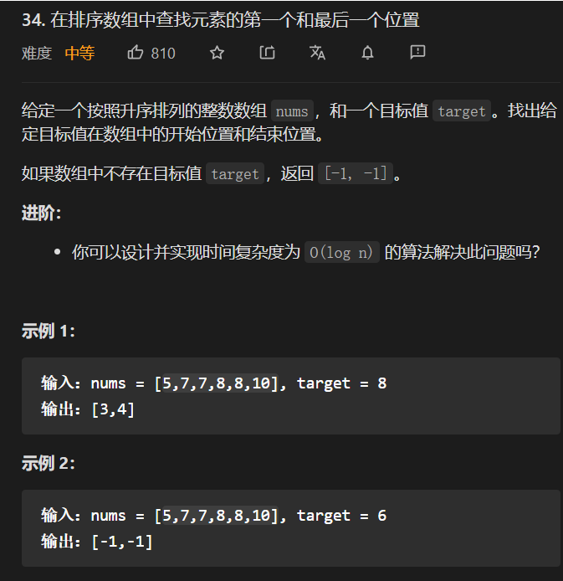

/**

* 在排序数组中查找元素的第一个和最后一个位置

*

* @param nums

* @param target

* @return

*/

public int[] searchRange(int[] nums, int target) {

if (nums == null || nums.length < 1) return new int[]{-1, -1};

int left = getFirstPlace(nums,target);

if(left==-1) return new int[]{-1,-1};

int right = getLastPlace(nums,target);

return new int[]{left,right};

}

/**

* 在排序数组中查找元素第一个位置

* 最左边的位置

*

* @param nums

* @param target

* @return

*/

public int getFirstPlace(int[] nums, int target) {

int left = 0;

int right = nums.length - 1;

int mid;

while (left < right) {

mid = left + (right - left) / 2;

// mid 以及 mid 的左边一定不是目标元素第 1 次出现的位置

// 下一轮搜索的区间是 [mid + 1, right]

if (nums[mid] < target) {

left = mid + 1;

} else {// nums[mid]>=target

// right = mid

// 不断向左找，这种就是找第一次出现的位置

**right = mid;**

}

}

if (nums[left] == target) return left;

return -1;

}

/**

* 在数组中查找最后一次出现

* 最右边的位置

* @param nums

* @param target

* @return

*/

public int getLastPlace(int[] nums, int target) {

int left = 0;

int right = nums.length - 1;

int mid;

while (left < right) {

mid = left + (right - left+1) / 2;

if (nums[mid] > target) {

// mid 以及 mid 的右边一定不是目标元素最后一次出现的位置

// 下一轮搜索的区间是 [left, mid - 1]

right = mid - 1;

} else {// nums[mid]<=target

// left=mid 区间不断向右移动这种是不断向右找

// 下一轮搜索的区间是 [mid, right]

**left = mid;**

}

}

if (nums[left] == target) return left;

return -1;

}

#### 旋转数组自身的特点

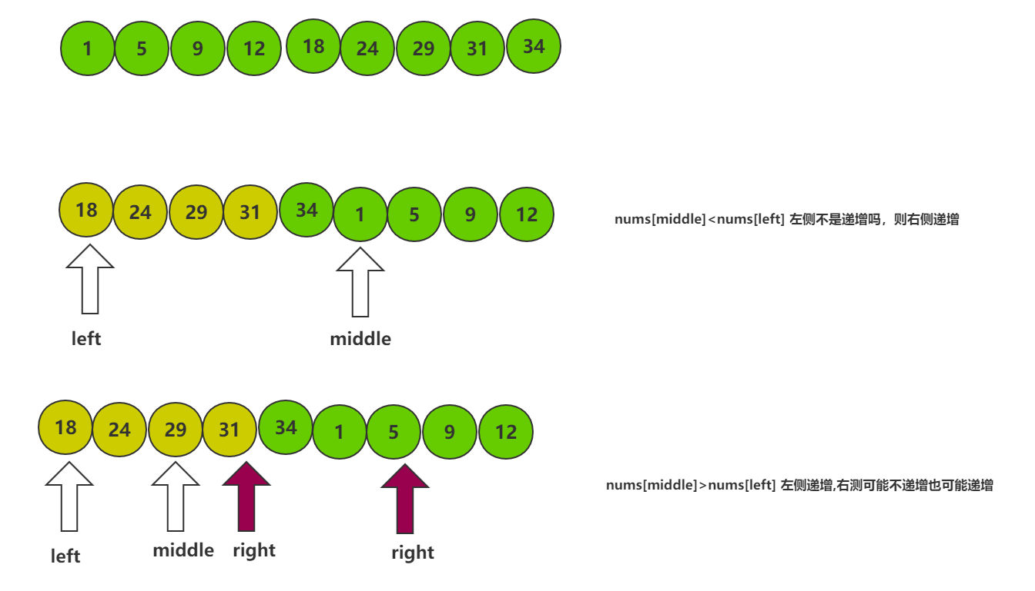

**旋转数组由于再某个节点进行了旋转，因此当包含了旋转节点的区间可能不是连续的，可能不是递增的，所以需要进行判断，**

* **Nums[mid]>=nums[left]则再左侧区间是递增的，再右测求见可能递增也可能不递增**
* **Nums[mid]<nums[left]再左侧区间不是递增的，再右测区间是递增的**

**在旋转排序数组中进行二分查找时，无论是搜索特定值，还是搜索最小值，都需要在左右两个区间里，找到「连续递增」的那个区间。**

**判断区间是否「连续递增」，只需比较区间边界值：如果 nums[left] <= nums[mid]，则区间 [left,mid] 连续递增；反之，区间 [mid,right] 连续递增。但是上述判断仅适用于数组中不含重复元素的情况，如果数组中包含重复元素，那么在 nums[left]==nums[mid] 时将退化为线性查找。**

**通常情况下，我们得先确定“有序数组”存在在“原始数组”的哪个子区间里，下面提供了两个比较标准：**

1. **中间元素和左边界比较；**
2. **中间元素和右边界比较；**

#### 寻找旋转数组中的最小值（数组不包含重复元素）

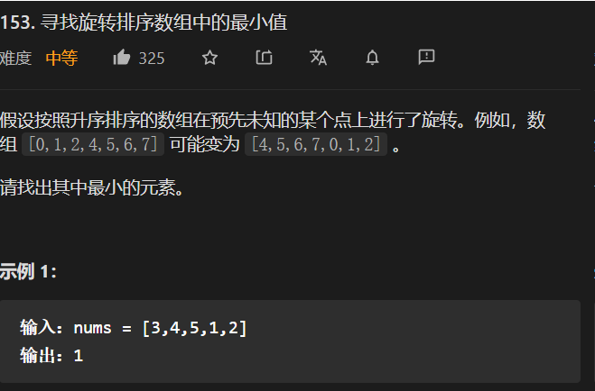

// 数组中元素不重复

public int findMin(int[] nums) {

int left = 0;

int right = nums.length-1;

int mid;

while (left<right){

mid = left+(right-left)/2;

// 数组在[mid,right]区间是递增的

// 则结果一定不再（mid,right]区间内

if(nums[right]>nums[mid]){

right=mid;

}else{

left=mid+1;

}

}

return nums[left];

}

#### 寻找旋转数组中的最小值（数组包含重复元素）

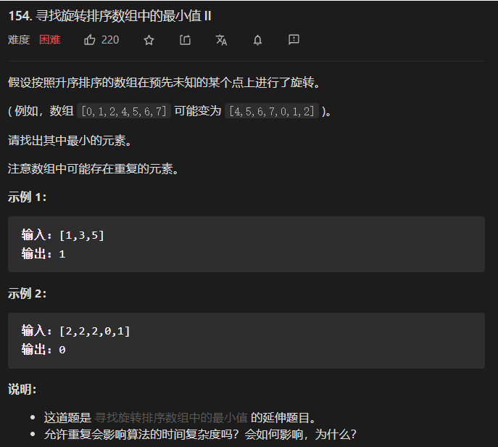

// 数组中元素重复

public int findMin1(int[] nums) {

int left = 0;

int right = nums.length-1;

int mid;

// 含有重复元素

while (left<right){

mid = left+(right-left)/2;

// 在[mid,right]区间递增

if(nums[right]>nums[mid]){

right=mid;

}else if(nums[right]<nums[mid]){

left = mid+1;

}else{ // nums[mid]==nums[right]

// 目标值可能在中间数的左边，也可能在中间数的右边，

// 那么该怎么办呢？很简单，此时你看到的是右边界，

// 就把只右边界排除掉就好了。正是因为右边界和中间数相等，

// 你去掉了右边界，中间数还在，就让中间数在后面的循环中被发现吧。

right--;

}

}

return nums[left];

}

#### 搜索旋转排序数组（数组中不包含重复元素）

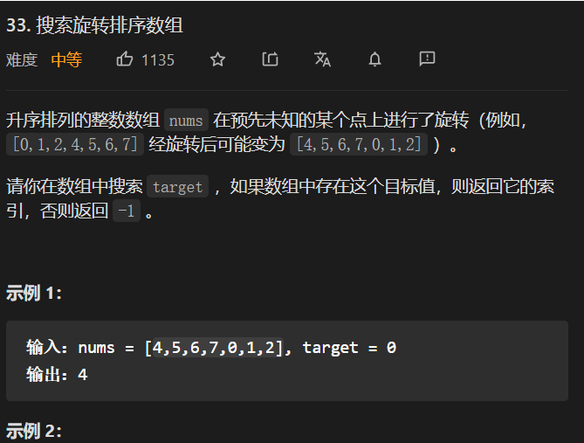

/**

* 搜索旋转排序数组

* @param nums

* @param target

* @return

*/

public int search(int[] nums, int target) {

if(nums==null||nums.length<1) return -1;

int left = 0;

int right = nums.length-1;

int mid ;

while (left<right){

mid = left+(right-left+1)/2;

// nums[left] nums[mid] nums[right]

// tarfget

// 数组在[mid,right]区间相等

**if(nums[right]>nums[mid]){**

if(target>=nums[mid]&&target<=nums[right]){

// 下一轮搜素区间[left.right]

left=mid;

}else{

// 只要上面对了，这个区间是上面区间的反面区间，下一轮搜索区间是[left,mid-1]

right=mid-1;

}

}else{//数组在[left.mid]区间相等

// [left, mid] 有序，但是为了和上一个 if 有同样的收缩行为，

// 我们故意只认为 [left, mid - 1] 有序

// 当区间只有 2 个元素的时候 int mid = (left + right + 1) >>> 1; 一定会取到右边

// 此时 mid - 1 不会越界，就是这么刚刚好

if(nums[left]<=target&&nums[mid-1]>=target){

// 下一轮搜索区间是 [left, mid - 1]

right = mid-1;

}else{

// 下一轮搜索区间是 [mid, right]

left=mid;

}

}

}

if(nums[left]==target) return left;

else return -1;

}

#### 搜索旋转排序数组（数组中包含重复元素）

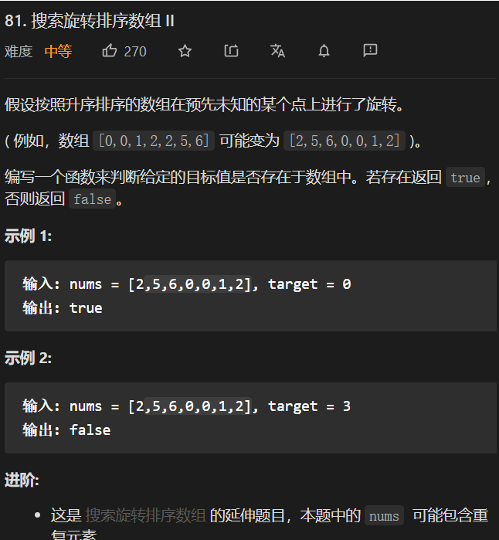

/**

* 搜索旋转排序数组，数组中含有重复元素怒

* @param nums

* @param target

* @return

*/

public boolean search1(int[] nums, int target) {

if(nums==null||nums.length<1) return false;

if(nums.length==1&&nums[0]==target) return true;

if(nums.length==1&&nums[0]!=target) return false;

int left = 0;

int right = nums.length-1;

int mid;

while (left<right){

mid = left+(right-left+1)/2;

if(nums[right]>nums[mid]){// 在区间[mid,right]上是递增的

if(nums[mid]<=target&&nums[right]>=target){

left=mid;

}else{

right=mid-1;

}

}else if(nums[right]<nums[mid]){//在区间[left,mid]上递增

if(nums[left]<=target&&nums[mid-1]>=target){

right = mid-1;

}else{

left=mid;

}

}else if(nums[right]==nums[mid]){// 发现重复的元素

//第三类情况：nums[mid] == nums[right]

// 即10111 和 11101 无法确定后半部分是否有序

//注意，这里还要考虑以下只剩两个元素的情况：([1,3] target=3)也归到else里面了，

// 所以在排除之前要先判断一下是否是目标值，如果是目标值之间返回true

if(nums[right] == target){

return true;

}

right--;

}

}

if(nums[left]==target) return true;

return false;

}

#### 猜数字大小

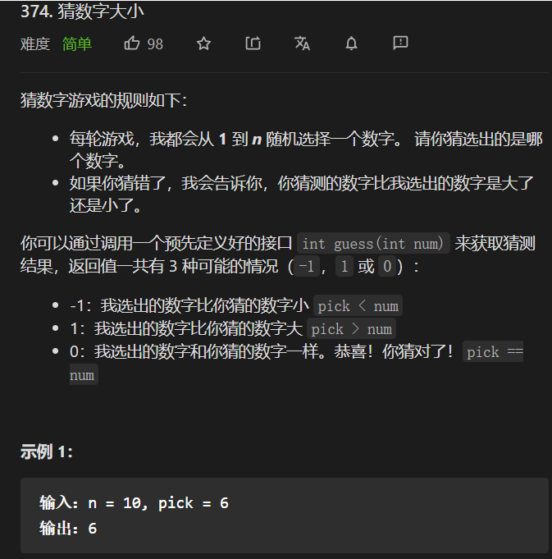

/**

* 猜数字大小

* @param n

* @return

*/

public int guessNumber(int n) {

int left = 1;

int right = n;

int mid;

while (left<right){

mid = left+(right-left)/2;

int res = guess(mid);

if(res==-1){

right=mid-1;

}else if(res==1){

left=mid+1;

}else{

return mid;

}

}

return left;

}

#### 第一个错误版本

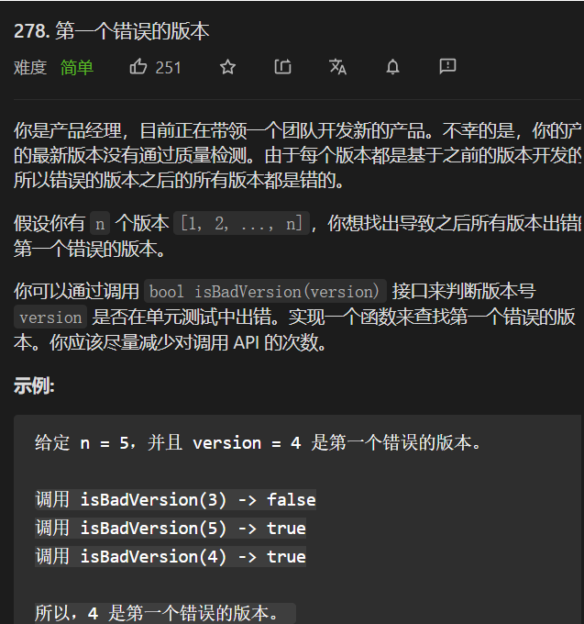

##### 版本1

public int firstBadVersion(int n) {

int left = 1;

int right = n;

int mid ;

while (left<right){

mid = left+(right-left)/2;

if(isBadVersion(mid)){// 为错误版本

right = mid;

}else{// 为正确版本

left=mid+1;

}

}

if(isBadVersion(left)) return left;

else return -1;

}

##### 版本2

/**

* 第一错误版本

* @param n

* @return

*/

public int firstBadVersion(int n) {

int left = 1;

int right = n;

int mid ;

while (left<right){

mid = left+(right-left)/2;

if(!isBadVersion(mid)){// 为正确版本

left = mid+1;

}else{// 为错误版本 不断向左找

right = mid;

}

}

if(isBadVersion(left)) return left;

else return -1;

}

#### 山脉数组的峰顶索引

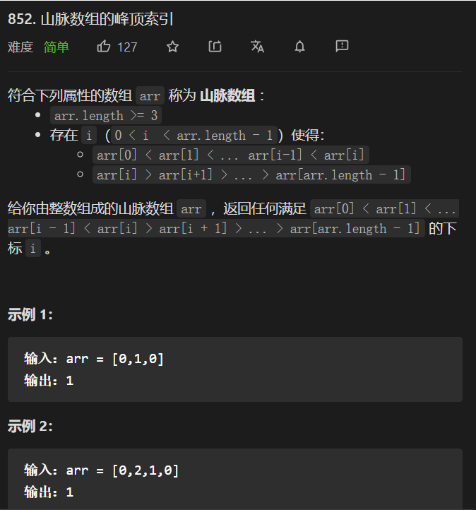

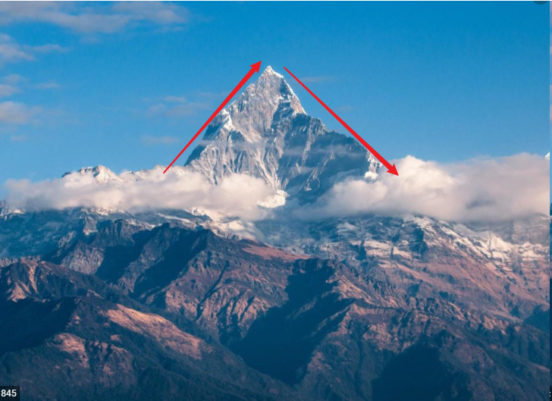

**山峰数组可以看做是两个有序数组组成的：**

**其中两个有序数组分别为：升序数组与降序数组。**

##### 暴力法

一次遍历数组：时间复杂度为O(N)

##### 二分法

public int peakIndexInMountainArray1(int[] arr) {

if(arr.length==3&&arr[1]>arr[0]&&arr[1]>arr[2]) return 1;

if(arr.length<=3) return -1;

int left = 0;

int right = arr.length-1;

int mid;

while (left<right){

mid = left+(right-left)/2;

// [mid]<[mid+1]则值在 [mid,right]

if(arr[mid] < arr[mid+1]){

left = mid;

}

if(arr[mid] < arr[mid-1]){

right = mid;

}

if(arr[mid]>arr[mid-1]&&arr[mid]>arr[mid+1]){

return mid;

}

}

return left;

}

#### 山脉数组中查找目标值

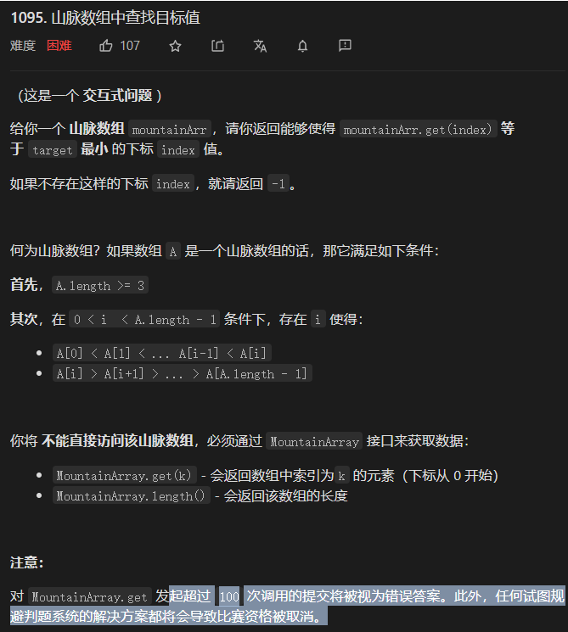

* **先查找峰顶元素的索引（二分查找）**
* **根据峰顶元素的索引，将数组拆分成两个有序数组（两个二分索引），一个降序数组，一个升序数组，实现二分查找**

**/\*\***

**\* 一个数组找某个元素出现的最小下标，而这个数组的排列特点是先升后降**

**\* @param target**

**\* @param mountainArr**

**\* @return**

**\* 先找峰，然后左右区间分别二分查找**

**\*/**

**public int findInMountainArray(int target, MountainArray mountainArr) {**

**// 获取峰值索引**

**int peakIndex = getPeek(mountainArr);**

**if(target==mountainArr.get(peakIndex)) return peakIndex;**

**// 在峰的左侧查找**

**int index = binarySearchLeft(target,mountainArr,0,peakIndex-1);**

**if(index!=-1) return index;**

**// 在峰的右测二分查找**

**return binarySearchRight(target,mountainArr,peakIndex,mountainArr.length()-1);**

**}**

**/\*\***

**\* 在左侧的升序数组中查找第一次出现**

**\* @param target**

**\* @param mountainArr**

**\* @param left**

**\* @param right**

**\* @return**

**\*/**

**public int binarySearchLeft(int target, MountainArray mountainArr,int left,int right){**

**int mid;**

**while(left<right){**

**mid = left+(right-left)/2;**

**// 结果一定在(mid,right]**

**if(mountainArr.get(mid)<target){**

**left=mid+1;**

**}else{**

**right = mid;**

**}**

**}**

**if(mountainArr.get(left)==target) return left;**

**return -1;**

**}**

**/\*\***

**\* 在右侧的升序数组中二分查找第一次出现**

**\* @param target**

**\* @param mountainArr**

**\* @param left**

**\* @param right**

**\* @return**

**\*/**

**public int binarySearchRight(int target, MountainArray mountainArr,int left,int right) {**

**int mid;**

**while (left<right){**

**mid = left+(right-left)/2;**

**// 降序[left,mid,right]**

**// [left,mid]区间大于target**

**// 结果是在 mid+1**

**if(mountainArr.get(mid)>target){**

**left = mid+1;**

**}else{**

**right=mid;**

**}**

**}**

**if(mountainArr.get(left)==target) return left;**

**return -1;**

**}**

**//查找峰**

**// 二分查找峰顶**

**public int getPeek(MountainArray mountainArr){**

**int left = 0;**

**int right = mountainArr.length-1;**

**int mid;**

**// 二分查找峰顶**

**while (left<right){**

**mid = left+(right-left)/2;**

**int midValue = mountainArr.get(mid);**

**int midLeftValue = mountainArr.get(mid-1);**

**int midRightValue = mountainArr.get(mid+1);**

**if(midValue<midLeftValue) right=mid;**

**if(midValue<midRightValue) left=mid;**

**if(midValue>midLeftValue&&**

**midValue>midRightValue) return mid;**

**}**

**return left;**

**}**

### 题型二：答案的二分查找

**二分答案的意思：题目要我们找出一个整数，并且这个整数我们知道它可能的最大值和最小值。此时，我们可以考虑使用二分查找算法找到这个目标值。**

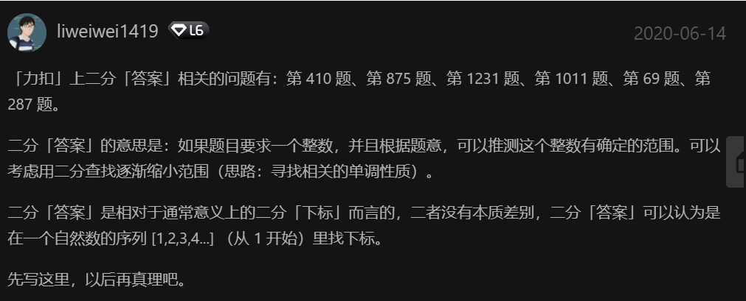



**往往存在某种单调性：寻找到某种单调性**

#### x的平方根

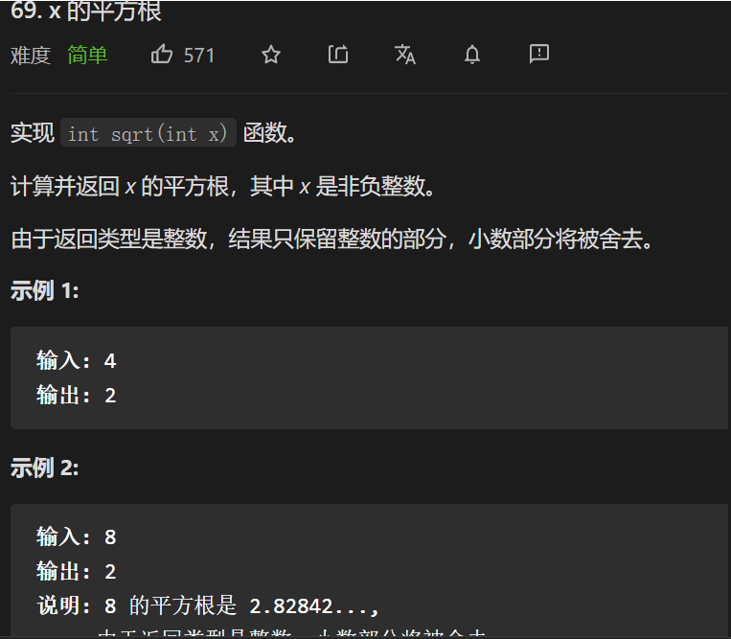

**等价于：在数组中找值得平方小于等于x的最后一个元素。**

/**

* x的平方根

* @param x

* @return

* 不断在数组中找小于等于x的最后一个值

*/

public int mySqrt(int x) {

if(x==0||x==1) return x;

long left = 1;

long right = x;

long mid=0;

// 寻找在1-x中 最后一个mid使得mid*mid小于等于x

while (left<right){

mid = left+(right-left+1)/2;

if(mid*mid>x){

right = mid-1;

}else{// mid*mid<=x

// 不断向右找使得

left = mid;

}

}

return (int)left;

}

#### 寻找重复的数

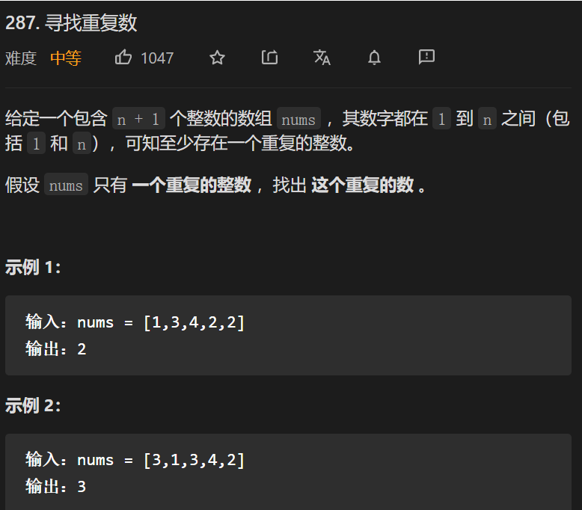

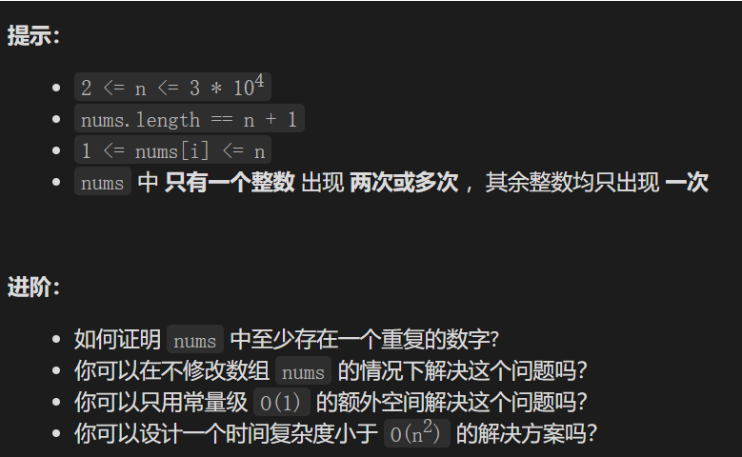

##### 二分查找法-修改数组

* **二分查找法：时间O(NLOGN),空间复杂度O(1)**
* **体没有中条件共n+1个数，每个数大于等于1，小于等于n非常重要**
* **由于这个条件可知在对数组排序后，重复数后面的位置i的nums[i]<i+1**

/**

* 寻找数组中重复的数

* @param nums

* @return

*/

public int findDuplicate(int[] nums) {

Arrays.sort(nums);

// 在数组中二分查找

int left = 0;

int right = nums.length-1;

int mid;

while (left<right){

mid = left+(right-left)/2;

// 在mid位置处的值nums[mid]若大于等于 mid+1

// 则重复元素一定不在[left,mid]区间

if(nums[mid]>=mid+1){

left=mid+1;

}else{

right=mid;

}

}

return nums[left];

}

##### 二分查找法-不修改数组

public int findDuplicate(int[] nums) {

int left = 1;

int right = nums.length-1;

while (left<right){

int middle = (left+right)>>>1;

//计算[left,middle]中小于middle的个数，

// 若小于等于middle个数大于(middle-left+1)则说明该区间存在重复元素

int cnt = 0;

for(int num:nums){

if(num<=middle){

cnt=cnt+1;

}

}

if(cnt>middle){

right=middle;

}else {

left=middle+1;

}

}

return left;

}

#### 转变数组后最接近目标值得数组和

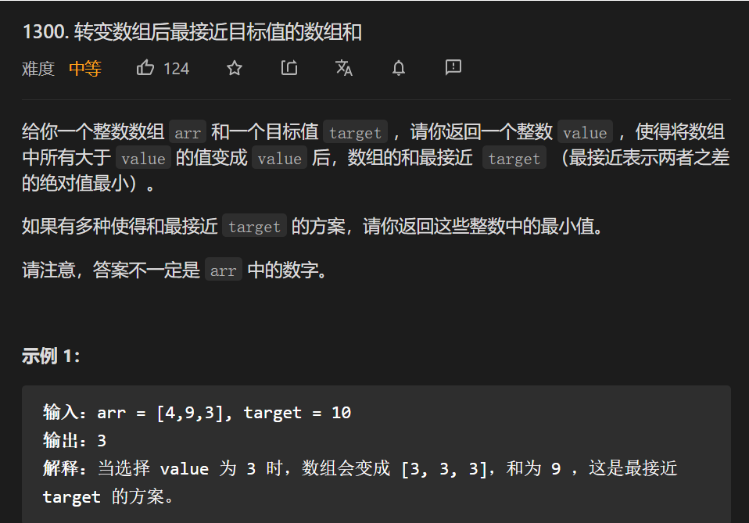

**思路：选择一个阈值，使得它对应的sum是第一个大于等于target的的，那么目标值可能在Vbalue也可能在value-1.**

/**

* 二分查找

* @param arr

* @param target

* @return

*/

//如果选择一个阈值 value ，使得它对应的 sum 是第 1 个大于等于 target 的，

// 那么目标值可能在 value 也可能在 value - 1。

public int findBestValue(int[] arr, int target) {

Arrays.sort(arr);

int right = arr[arr.length-1];

int left = 0;

int mid=0;

while (left<right){

mid = left+(right-left)/2;

int sum = getSum(arr,mid,target);

// sum<0说明

// 所有大于mid的值使得

// 和>target

if(sum<0){

// 严格小于的一定不是解

left=mid+1;

}else{// sum>=0

// 第一个大于等于target的值

right = mid;

}

}

// 比较阈值线分别定在 left - 1 和 left 的时候与 target 的接近程度

int sum1=getSum(arr,left-1,target);

int sum2=getSum(arr,left,target);

if(Math.abs(sum1)>Math.abs(sum2))

return left;

return left-1;

}

/**

* 将数组中所有大于value值value后，数组的和与target之间的差债

* @param arr

* @param num

* @return

*/

public int getSum(int[] arr,int num,int target){

int sum = 0;

for(int val:arr){

if(val>num) sum+=num;

else sum+=val;

}

return sum-target;

}

### 题型三：判断条件复杂的二分查找问题

**上一节中，根据目标变量具有单调性编写判别函数。**

**[力扣]上还有一类问题是这样的：目标变量和另一个变量有相关关系（一般而言是线性关系），目标变量的性质不好推测，但是另一个变量的性质相对容易推测。这样的问题的判别函数通常会写成一个函数的形式（调整区间）**

#### 爱吃香蕉的珂珂/从数组中找最小值符合要求

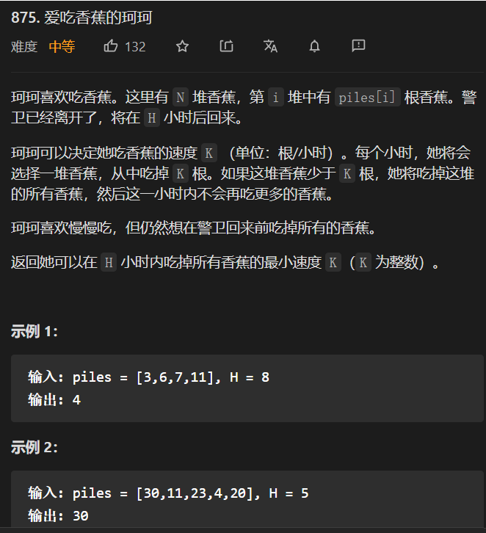

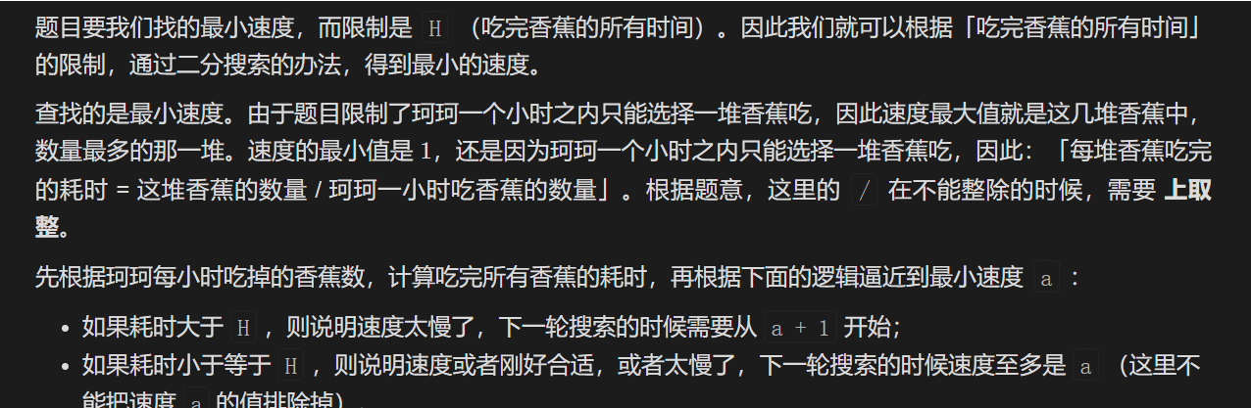

/**

*

* @param piles

* @param H

* @return

*/

public int minEatingSpeed(int[] piles, int H) {

// 香蕉的堆数大于离开时间

if(piles.length>H) return -1;

Arrays.sort(piles);

// 速度最小为k

int left = 1;

// 速度最大为

int right = piles[piles.length-1];

int mid;

while (left<right){

mid = left+(right-left)/2;

// 速度为mid

// 速度为mid能吃完

if(canEat(piles,H,mid)){

right = mid;

}else{//速度为mid吃不完

left = mid+1;

}

}

if(canEat(piles,H,left)) return left;

return -1;

}

/**

* 以速度k进行吃香蕉能否在H小时吃完

* 若不能则需要加快速度，若能

* @param piles

* @param H

* @param k

* @return

*/

public boolean canEat(int[] piles,int H,int k){

if(piles.length>H) return false;

// 以速度k进行吃香蕉，需要的总时间

int time = 0;

for(int pile:piles){

if(pile%k==0) time+=pile/k;

else time+=pile/k+1;

}

// 所需要的时间小于等于H

return time<=H;

}

#### 分割数组的最大值中的最小值

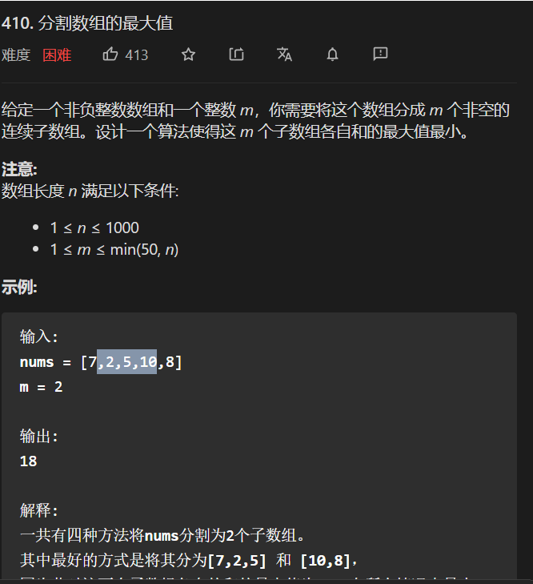

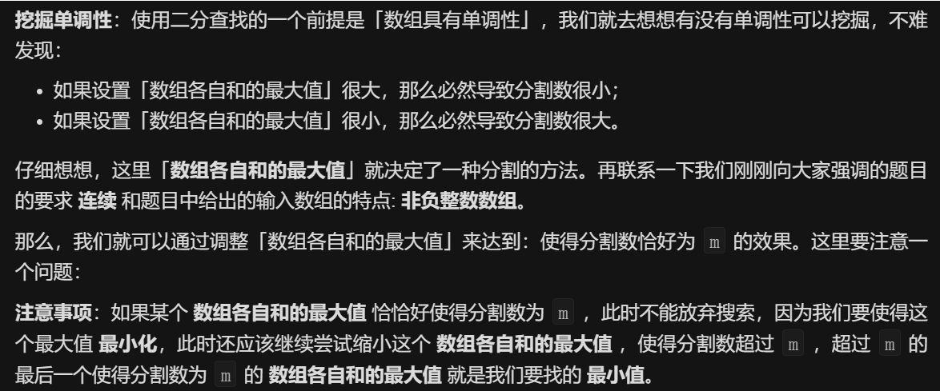

/**

* 分割数组的最大值

* @param nums

* @param m 分成m个非空的连续的子数组

* @return

* 各个组内元素的和的最大值a与分割的组数M(为了与题目中的m区分，这里用M)

* 是单调递减的关系，利用这个单调递减的关系，使用二分查找算法，调整a的值。把M逼近到m

*/

public int splitArray(int[] nums, int m) {

int max = 0;

int sum = 0;

// 计算「子数组各自的和的最大值」的上下界

for (int num : nums) {

max = Math.max(max, num);

sum += num;

}

// 使用「二分查找」确定一个恰当的「子数组各自的和的最大值」，

// 使得它对应的「子数组的分割数」恰好等于 m

int left = max;

int right = sum;

while (left < right) {

int mid = left + (right - left) / 2;

int splits = split(nums, mid);

if (splits > m) {

// 如果分割数太多，说明「子数组各自的和的最大值」太小，此时需要将「子数组各自的和的最大值」调大

// 下一轮搜索的区间是 [mid + 1, right]

left = mid + 1;

} else {

// 下一轮搜索的区间是上一轮的反面区间 [left, mid]

right = mid;

}

}

return left;

}

/***

*check函数 将数组按照maxIntervalSum进行拆分所需要的的拆分的组数

* @param nums 原始数组

* @param maxIntervalSum 子数组各自的和的最大值

* @return 满足不超过「子数组各自的和的最大值」的分割数

*/

private int split(int[] nums, int maxIntervalSum) {

// 至少是一个分割

int splits = 1;

// 当前区间的和

int curIntervalSum = 0;

for (int num : nums) {

// 尝试加上当前遍历的这个数，如果加上去超过了「子数组各自的和的最大值」，就不加这个数，另起炉灶

if (curIntervalSum + num > maxIntervalSum) {

curIntervalSum = 0;

splits++;

}

curIntervalSum += num;

}

return splits;

}

#### 小张刷题

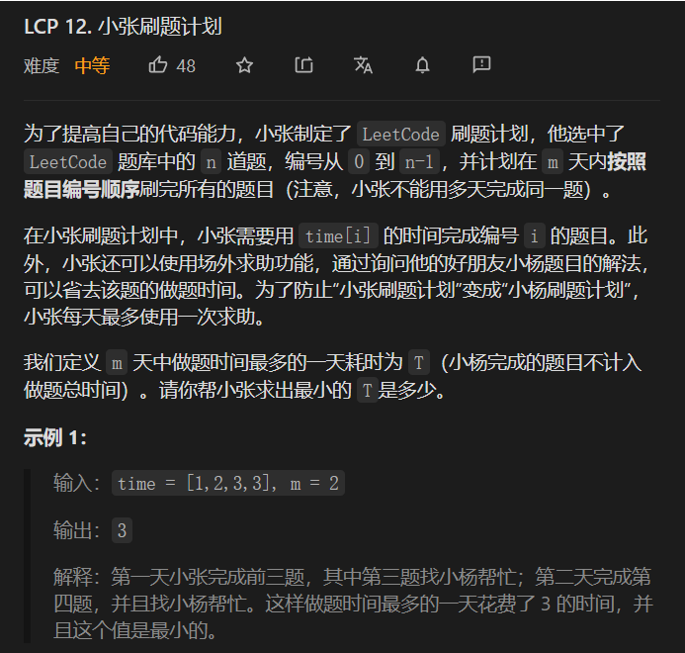

**和上到题目类似**

**/\*\***

**\* 小张需要time[i]时间完成编号i**

**\* 每天最多一次场外求助**

**\* m天中做题时间最多一天耗时为T**

**\* 最小的T是多少**

**\* @param time**

**\* @param m**

**\* @return**

**\*/**

**public int minTime(int[] time, int m) {**

**if(time.length<=m) return 0;**

**int sum =0;**

**for(int t:time){**

**sum+=t;**

**}**

**//在[low, high]的区间二分搜索，每个区间段的最大和**

**//low初始化为0（因为每个区间都可以减去这个区间的最大值，若区间只有一个元素，则减去自己就为0），**

**// high初始化为数组之和，因为最大的区间为初始的大区间，所以（区间段的最大和）为所有元素之和**

**// 最小的T为**

**int left = 0;**

**// 最大的T为sum**

**int right = sum;**

**int mid=0;**

**while (left<right){**

**mid = left+(right-left)/2;**

**if(canFinish(time,mid)>m){//完成不了**

**left=mid+1;**

**}else{// 可以完成**

**right=mid;**

**}**

**}**

**return left;**

**}**

**/\*\***

**\* 每天最多花费middle时间，需要的天数**

**\* @param time**

**\*/**

**public int canFinish(int[]time,int middle){**

**// need为这种分割条件下子区间的个数**

**int need = 1;**

**// totalTime为这个区间的综合**

**int totalTime = 0;**

**// maxTime为这个区间的最大值**

**int maxTime=0;**

**//middle为正在搜索的区间的和的期望值**

**for(int t:time){**

**totalTime+=t;**

**maxTime = Math.max(maxTime,t);**

**//确定在每个区间和不超过middle的情况下，需要分割的子区间个数**

**// 超过了当前正在划分区间的最大和和期望值需要重新开一个区间**

**if(totalTime-maxTime>middle){**

**need++;**

**// 新开区间总和为初始元素值**

**totalTime=t;**

**// 新开区间的最大值为初始元素值**

**maxTime=t;**

**}**

**}**

**return need;**

**}**

#### 在D天内送达包裹的最低运载能力

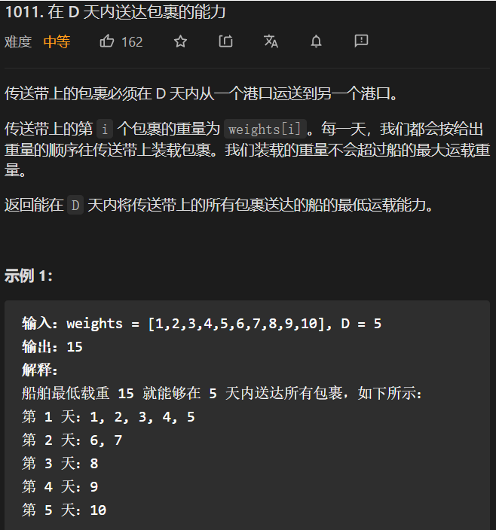

船的最低运载能力，和上面类似，也需要 judge()函数，在当前值得情况下，是否可以完成任务，若不能完成参数需要怎么调整，若能完成，需要怎么调整，不断进行逼近。

/**

* 在D天内送达包裹的能力，每天最低的承运重量

* @param weights

* @param D

* @return

* 将数组拆分

*/

public int shipWithinDays(int[] weights, int D) {

int sum = 0;

for(int weight : weights) sum+=weight;

// 船的最低运载能力1

int left = 1;

// 船的最重运载能力

int right = sum;

int mid;

while (left<right){

mid=left+(right-left)/2;

// 需要的运载天数大于D

if(getDayOnWeight(weights,mid)>D){

left = mid+1;

}else{

right = mid;

}

}

return left;

}

// 使用运载能力mid需要的天数

/**

* 需要运发的货

* @param weights

* @param mid

* @return

*/

public int getDayOnWeight(int[] weights,int mid){

int dayNum = 1;

int sumWeight = 0;

for(int weight:weights){

sumWeight=sumWeight+weight;

// 若当前重量大于它的重载两则不能拉得栋

if(weight>mid) return Integer.MAX_VALUE;

// 当前重量大于等于能重载的重量

if(sumWeight>mid){

sumWeight = weight;

dayNum++;

}

}

return dayNum;

}

## 和的问题问题

* 求索引不能排序
* 其他情况可以先对数组进行简单的排序，这样方便对数组进行处理
* 求数组中值的组合可以使用暴力的递归+回溯算法
* 如何去重就是剪枝的问题
* **缩减搜索空间**
* **前缀和**
* **动态规划**

### 两数和问题-求无序数组中和为target的索引下标

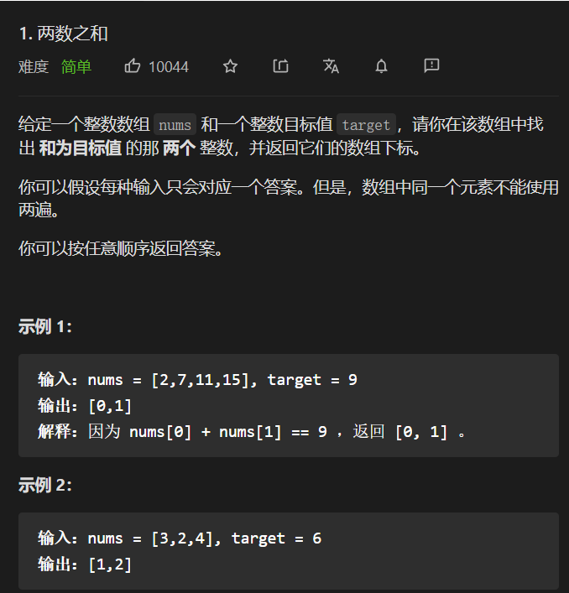

#### 暴力法二层遍历

**二维循环破解**

**/\*\***

**\* 两数之和**

**\* 给定一个整数数组 nums**

**\* 和一个整数目标值 target，**

**\* 请你在该数组中找出 和为目标值 的那 两个 整数，**

**\* 并返回它们的数组下标。**

**\* @param nums**

**\* @param target**

**\* @return**

**\* 暴力法**

**\*/**

**public int[] twoSum(int[] nums, int target) {**

**int length = nums.length;**

**int[] arr = new int[2];**

**// 二维循环破解**

**for(int i=0;i<length;i++){**

**for(int j=i+1;j<length;j++){**

**if(nums[i]+nums[j]==target){**

**arr[0]=i;**

**arr[1]=j;**

**return arr;**

**}**

**}**

**}**

**return arr;**

**}**

#### 使用hashMap存储值

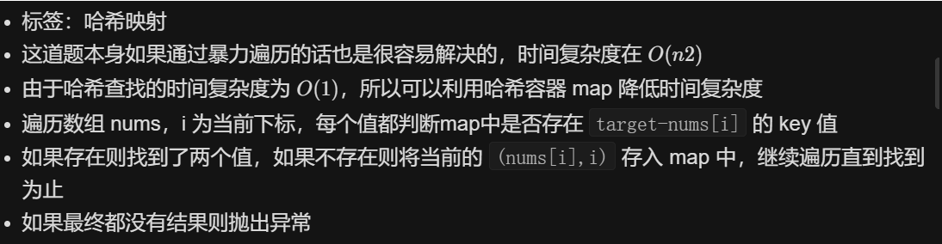

// 使用map

// 将之前遍历的值存储到map中

public int[] twoSum1(int[] nums, int target) {

int length = nums.length;

int[] arr = new int[2];

Map<Integer,Integer> map = new HashMap<>();

for(int i=0;i<length;i++){

if(map.containsKey(target-nums[i])){

arr[0]=i;

arr[1]=map.get(target-nums[i]);

return arr;

}

map.put(nums[i],i);

}

return arr;

}

### 两数和问题-求有序数组中和为target的索引下标

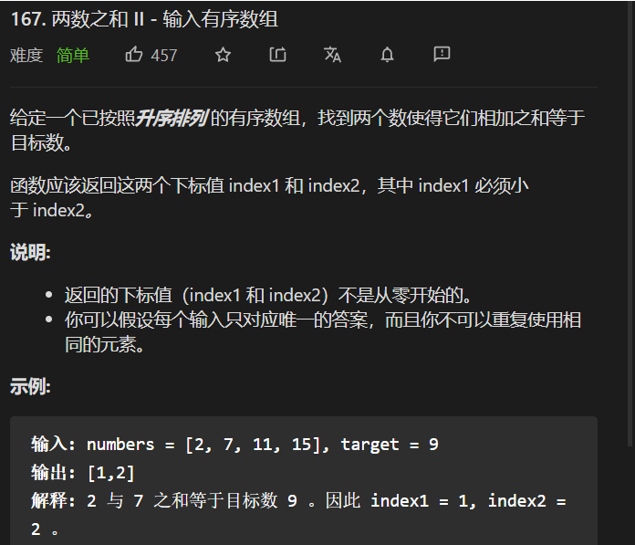

#### 双指针法

public int[] twoSum(int[] numbers, int target) {

if(numbers==null||numbers.length<2) return null;

int[] rs = new int[2];

int left = 0;

int right = numbers.length-1;

while (left<right){

int sum = numbers[left]+numbers[right];

if(sum==target){

rs[0]=left+1;

rs[1]=right+1;

return rs;

} else if(sum>target){

right--;

}else{

left++;

}

}

return rs;

}

### 两数和问题-输入BST

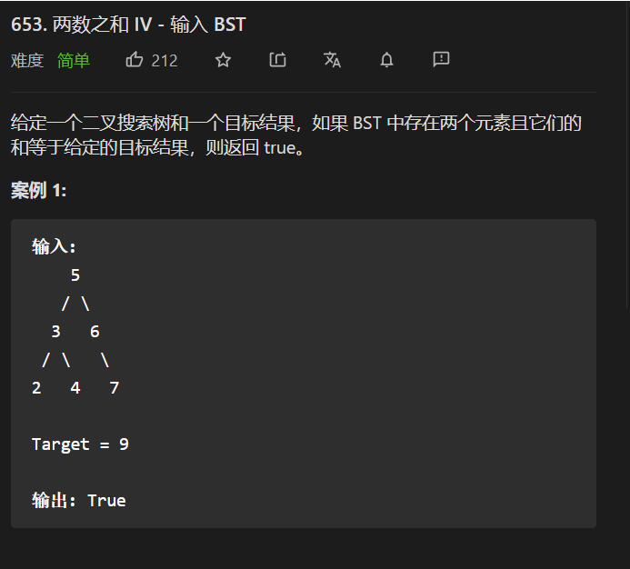

List<Integer> list = new ArrayList<>();

/**

* 给定一个二叉搜索树和一个目标结果，

* 如果BST中存在两个元素且它们的和等于给定的目标结果

* 则返回true

* @param root

* @param k

* @return

*/

public boolean findTarget(TreeNode root, int k) {

if(root==null) return false;

dfs(root);

// 此时list为升序遍历

int left = 0;

int right = list.size()-1;

while (left<right){

int sum = list.get(left)+list.get(right);

if(sum==k){

return true;

}else if(sum>k){

right--;

}else{

left++;

}

}

return false;

}

// 中序遍历

public void dfs(TreeNode root){

if(root==null) return;

dfs(root.left);

list.add(root.val);

dfs(root.right);

}

### 三数之和-找出数组中三个数的和为0的组合

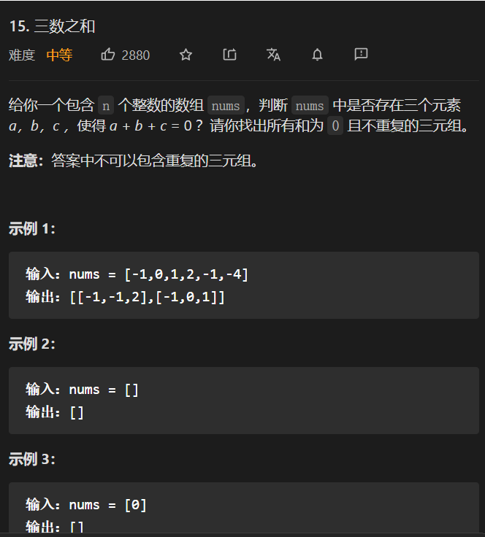

#### 暴力的使用递归-三重遍历

public List<List<Integer>> threeSum(int[] nums) {

Set result = new HashSet();

for(int i =0; i < nums.length; i++) {

for (int j = i +1; j< nums.length; j++) {

for(int l = j +1; l < nums.length; l++) {

if (nums[i] + nums[j]+nums[l] == 0) {

List result2 = new ArrayList();

result2.add(nums[i]);

result2.add(nums[j]);

result2.add(nums[l]);

Collections.sort(result2);

result.add(result2);

}

}

}

}

return new ArrayList<>(result);

}

#### 暴力的使用递归-回溯（超时）

// 递归+回溯

List<List<Integer>> rs = new ArrayList<>();

List<Integer> r = new ArrayList<>();

public List<List<Integer>> threeSum(int[] nums) {

if(nums==null||nums.length<3) return rs;

Arrays.sort(nums);

boolean[] used=new boolean[nums.length];

for(int i=0;i<nums.length;i++) {

// 剪枝

if(i>0&&(nums[i]==nums[i-1])&&(!used[i-1])) continue;

r.add(nums[i]);

used[i]=true;

dfs(nums, nums[i], i,used);

used[i]=false;

r.remove(r.size()-1);

}

return rs;

}

// 深度优先搜索

public void dfs(int[] nums,int curSum,int start,boolean[] used){

if(r.size()==3&&curSum!=0) return;

if(r.size()>3||start>nums.length) return;

if(r.size()==3&&curSum==0) {

rs.add(new ArrayList<>(r));

return;

}

for(int i =start+1;i<nums.length;i++){

// 需要进行减值

if((nums[i]==nums[i-1])&&(!used[i-1])) continue;

r.add(nums[i]);

used[i]=true;

dfs(nums,curSum+nums[i],i,used);

used[i]=false;

r.remove(r.size()-1);

}

}

#### 排序+三指针

List<List<Integer>> rs = new ArrayList<>();

List<Integer> r = new ArrayList<>();

public List<List<Integer>> threeSum(int[] nums) {

if(nums==null||nums.length<3) return rs;

// 对数组进行排序

Arrays.sort(nums);

int length = nums.length;

// 先确定一个值

for(int i =0;i<length-2;i++){

// 剪枝

if(i>0&&nums[i]==nums[i-1]) continue;

// 确定left值

int left = i+1;

// 确定right值

int right = length-1;

int sum ;

// 指针不断移动

while (left<right) {

// 计算和

sum = nums[i]+nums[left]+nums[right];

if (sum == 0) {

r.add(nums[i]);

r.add(nums[left]);

r.add(nums[right]);

rs.add(new ArrayList<>(r));

r.clear();

// 不断向前走

while (left<right&&nums[left]==nums[left+1]) left++;

while (left<right&&nums[right]==nums[right-1]) right--;

left++;

right--;

} else if (sum > 0) {// 大于0

right--;

} else {// 小于0

left++;

}

}

}

return rs;

}

### 四数之和-找出数组中三个数的和为target的组合

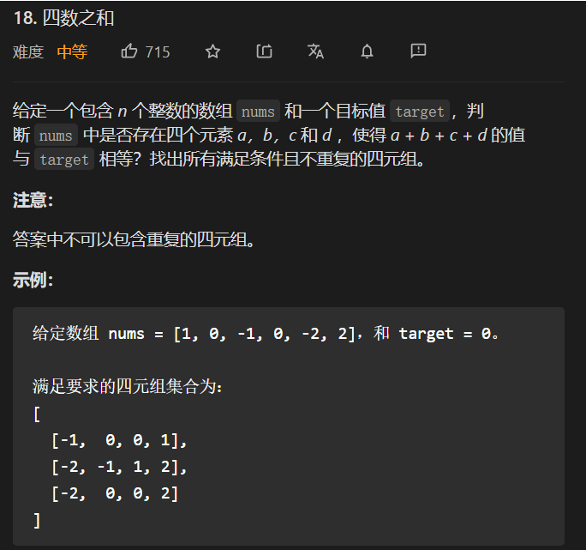

#### 暴力的四层遍历

#### 排序+四指针法

List<List<Integer>> rs = new ArrayList<>();

List<Integer> r = new ArrayList<>();

/**

* 四数之和

* @param nums

* @param target

* @return

*/

public List<List<Integer>> fourSum(int[] nums, int target) {

if(nums==null||nums.length<4) return rs;

Arrays.sort(nums);

// 使用指针

for(int i=0;i<nums.length;i++){

if(i>0&&nums[i]==nums[i-1]) continue;

for(int j=i+1;j<nums.length;j++){

// 合理的剪枝

if(j>i+1&&nums[j]==nums[j-1])continue;

int left = j+1;

int right = nums.length-1;

while (left<right){

int sum = nums[i]+nums[j]+nums[left]+nums[right];

if(sum==target){

r.add(nums[i]);

r.add(nums[j]);

r.add(nums[left]);

r.add(nums[right]);

rs.add(new ArrayList<>(r));

r.clear();

while (left<right&&nums[left]==nums[left+1]) left++;

while (left<right&&nums[right]==nums[right-1]) right--;

left++;

right--;

}else if(sum>target){

right--;

}else{

left++;

}

}

}

}

return rs;

}

### 最接近三数之和

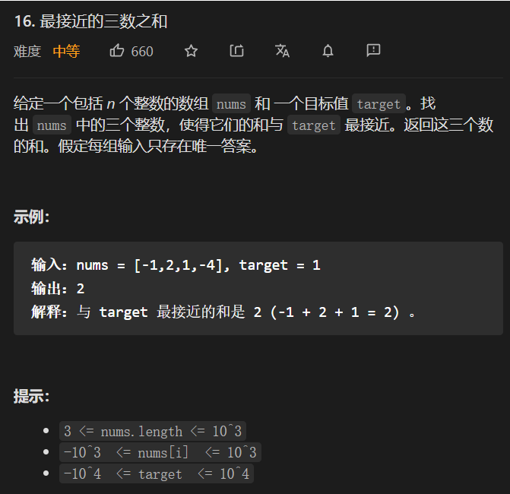

#### 暴力的三层遍历

public int threeSumClosest1(int[] nums, int target) {

if(nums==null||nums.length<3) return -1;

// Arrays.sort(nums);

int closetTarget=nums[0]+nums[1]+nums[2] ;

for(int i=0;i<nums.length;i++){

for(int j=i+1;j<nums.length;j++){

for(int k =j+1;k<nums.length;k++){

int sum = nums[i]+nums[j]+nums[k];

if(Math.abs(sum-target)<Math.abs(closetTarget-target)) closetTarget=sum;

}

}

}

return closetTarget;

}

#### 递归+回溯算法（穷举每种可能）

// 采用递归+回溯

int res = 0;

public int threeSumClosest(int[] nums, int target) {

res = nums[0] + nums[1] + nums[2];

int cnt = 0;

backTracing(nums, target, cnt, 0, 0);

return res;

}

private void backTracing(int[] nums, int target, int cnt, int sum, int index){

//结束条件

if(cnt == 3){

if(Math.abs(target - res) > Math.abs(sum - target))

res = sum;

return ;

}

//回溯

for(int i = index; i < nums.length; i++){

//添加选择

sum += nums[i];

cnt++;

//开始回溯

backTracing(nums,target, cnt, sum, i + 1);

//撤销选择

cnt--;

sum -= nums[i];

}

}

#### 排序+三指针法

/**

* 使用三指针

* 1、先排序

* 2、排序完成之后使用指针

* @param nums

* @param target

* @return

*/

public int threeSumClosest(int[] nums, int target) {

if(nums==null||nums.length<3) return -1;

Arrays.sort(nums);

int closetTarget=nums[0]+nums[1]+nums[2] ;

// 先定下一个值

for(int i=0;i<nums.length;i++){

int left = i+1;

int right = nums.length-1;

while (left<right){

int sum = nums[left]+nums[right]+nums[i];

// 计算最相似的值

if(Math.abs(sum-target)<Math.abs(closetTarget-target)) closetTarget=sum;

if(sum==target) return sum;

else if(sum>target){

right--;

}else{

left++;

}

}

}

return closetTarget;

}

### 和为target的子数组（1个数，2个数，3个数）

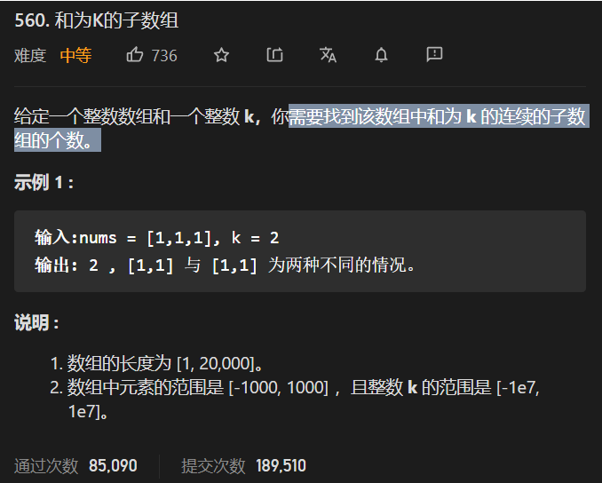

#### 暴力法

public int subarraySum(int[] nums, int k) {

int len = nums.length;

int count = 0;

for (int left = 0; left < len; left++) {

for (int right = left; right < len; right++) {

int sum = 0;

for (int i = left; i <= right; i++) {

sum += nums[i];

}

if (sum == k) {

count++;

}

}

}

return count;

}

#### 前缀合

// 使用前缀和

public int subarraySum1(int[] nums, int k) {

int length = nums.length;

//存储前缀和一级前缀和出现的次数

Map<Integer,Integer> map = new HashMap<>();

//存储出现的次数

int result = 0;

int sum = 0;

// *// 对于下标为 0 的元素，前缀和为 0，个数为 1*

map.put(0,1);

for(int i=0;i<length;i++){

//计算前缀和

sum = sum+nums[i];

//再之前存储的前缀和中出现

if(map.containsKey(sum-k)){

result = result+map.get(sum-k);

}

map.put(sum,map.getOrDefault(sum,0)+1);

}

return result;

}

### 最大子序和



#### 前缀和

**/\*\***

**\* 最大子序和**

**\* 前缀和：时间复杂度O(N^2)**

**\* @param nums**

**\* @return**

**\*/**

public int maxSubArray1(int[] nums) {

int[] sum = new int[nums.length+1];

sum[0]=0;

sum[1]=nums[0];

for(int i=2;i<sum.length;i++) sum[i]=sum[i-1]+nums[i-1];

int maxValue = nums[0];

// 双层for循环

for(int i=0;i<sum.length;i++){

for(int j=i+1;j<sum.length;j++){

maxValue=Math.max(maxValue,sum[j]-sum[i]);

}

}

return maxValue;

}

#### 动态规划



/**

* 以nums[i]结尾最大值

* dp[i] = max(dp[i-1]+nums[i],numd[i]]

* @param nums

* @return

*/

public int maxSubArray(int[] nums) {

if(nums==null||nums.length<=0) return 0;

if(nums.length==1) return nums[0];

int length = nums.length;

int[] dp = new int[nums.length];

dp[0]=nums[0];

int maxValue = nums[0];

// 对每个值进行更新

// dp[i] = max(dp[i-1]+nums[i],nums[i]]

for(int i=1;i<length;i++){

dp[i]=Math.max(dp[i-1]+nums[i],nums[i]);

maxValue=Math.max(dp[i],maxValue);

}

return maxValue;

}

### 乘积最大的子数组



#### 动态规划

**这道题目和最大子序he类似，只不过，因为乘积中有正有负数，正正得正，同时负负得正，因此最大值乘以一个负数就为最小值，最小值乘以一个负数为最大值。**

**在遍历的时候可以同时保存最大值与最小值:minDp[i]以及maxDP[I]**

**/\*\***

**\* 乘积最大子数组**

**\* @param nums**

**\* @return**

**\* 给你一个整数数组 nums ，**

**\* 请你找出数组中乘积最大的连续子数组**

**\* （该子数组中至少包含一个数字），**

**\* 并返回该子数组所对应的乘积。**

**\*/**

**public int maxProduct(int[] nums) {**

**if(nums==null||nums.length<1) return 0;**

**// 动态规划过程中的最小值与最大值**

**int[] maxDP = new int[nums.length];**

**int[] minDP = new int[nums.length];**

**minDP[0]=nums[0];**

**maxDP[0]=nums[0];**

**int maxValue = nums[0];**

**// 以nums[i]结尾的 数组中乘积最大的连续子数组**

**// 以及以nums[i]结尾 数组中乘积最小的连续子数组**

**for(int i=1;i<nums.length;i++){**

**int pre = minDP[i-1];**

**// 求取minDP[I]**

**minDP[i] = Math.min(minDP[i-1]*nums[i],nums[i]);**

**minDP[i] = Math.min(minDP[i],maxDP[i-1]*nums[i]);**

**// 取maxDP[I]**

**maxDP[i] = Math.max(maxDP[i-1]*nums[i],nums[i]);**

**maxDP[i] = Math.max(maxDP[i],pre*nums[i]);**

**//更新最大值**

**maxValue=Math.max(maxValue,maxDP[i]);**

**}**

**return maxValue;**

**}**

## 数组中删除元素

### 删除排序数组的重复项

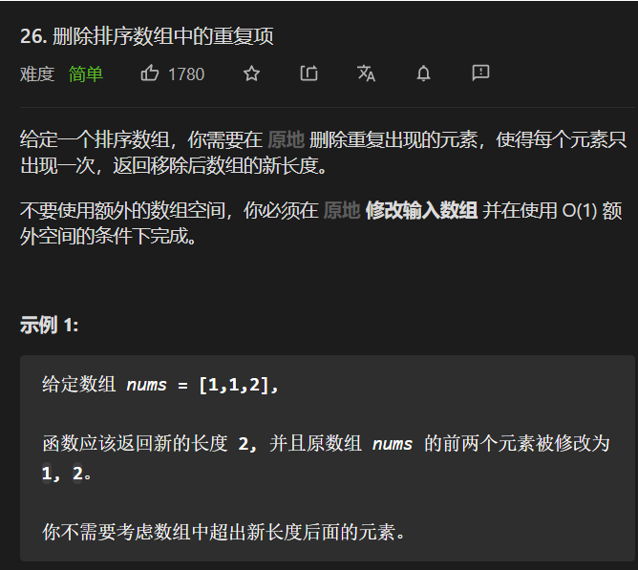

// 删除排序数组中的重复项

// 使用双指针方法

public int removeDuplicates(int[] nums) {

// 不重复数组的尾部，已经遍历完

int notDuplicateIndex = 0;

// 需要遍历的数据

int cur = 1;

for(;cur<nums.length;cur++){

// 重复则跳过

if(nums[notDuplicateIndex]==nums[cur]) continue;

else {

// 不是重复的元素则将不重复的值放到已经去重数组的下一个位置

nums[++notDuplicateIndex] = nums[cur];

}

}

return notDuplicateIndex+1;

}

### 删除数组中等于val的元素

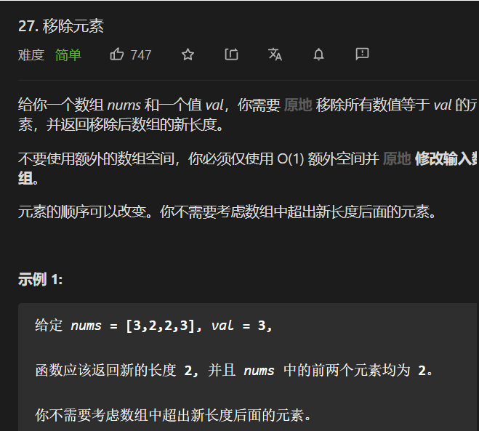

// 使用双指针方法

/**

* 移除数组中等于val值得元素

* @param nums

* @param val

* @return

* 双指针法

*/

public int removeElement(int[] nums, int val) {

if(nums==null||nums.length==0) return nums.length;

// 已经处理完数组的末尾元素

int i = -1;

// 尚未处理完数组的首元素索引

int j = 0;

for(;j<nums.length;j++){

if(nums[j]!=val){// 值不等

nums[++i] = nums[j];

}else{// 值相等则跳过

continue;

}

}

return i+1;

}

## 排列、组合、子集和

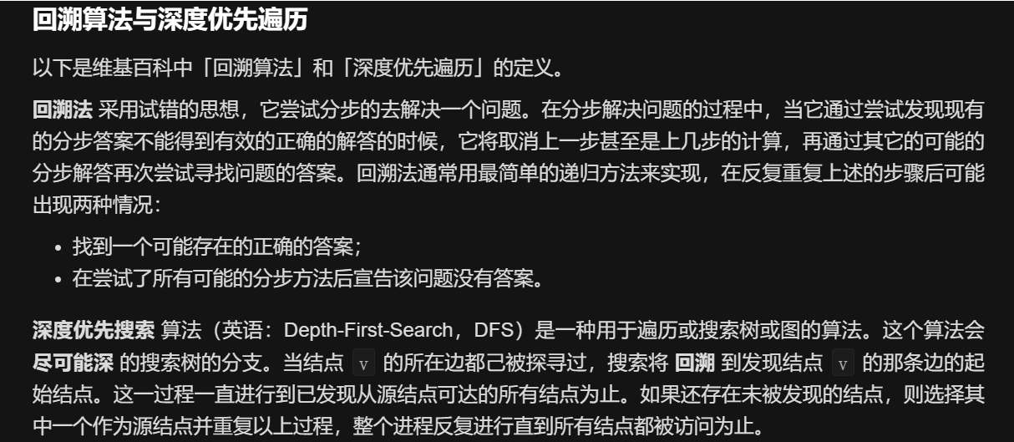

**[回溯算法]与[深度优先遍历]都有不撞南墙不回头的意思。我的个人理解是：[回溯算法]强调了[深度优先遍历]思想的用途，用一个不断变化的变量，在尝试各种可能的过程中，搜索需要的结果。强调了回退操作对于搜索的合理性。而[深度优先遍历]强调了一种遍历的思想，与之对应的思想是[广度优先遍历]。**

### 搜索与遍历

**我们每天使用的搜索引擎帮助我们在庞大的互联网上搜索信息。搜索引擎的[搜索]和[回溯搜索]算法里[搜索的意思是一样的。**

**搜索问题的解，可以通过 [遍历]实现。所以很多教程吧[回溯算法]称为爆搜(暴力解法）。因此回溯算法用于搜索一个问题的所有解。**

### 没有重复元素的全排列问题

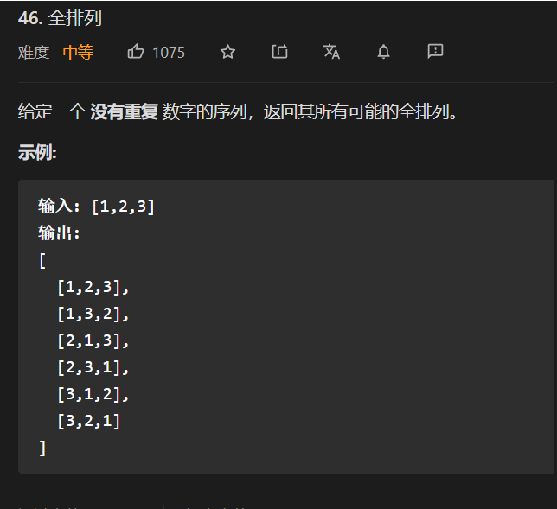

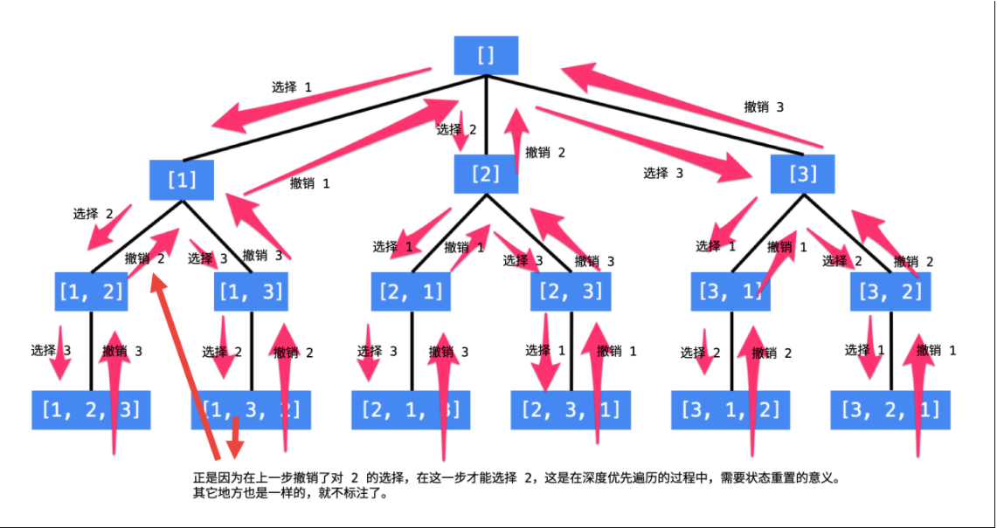

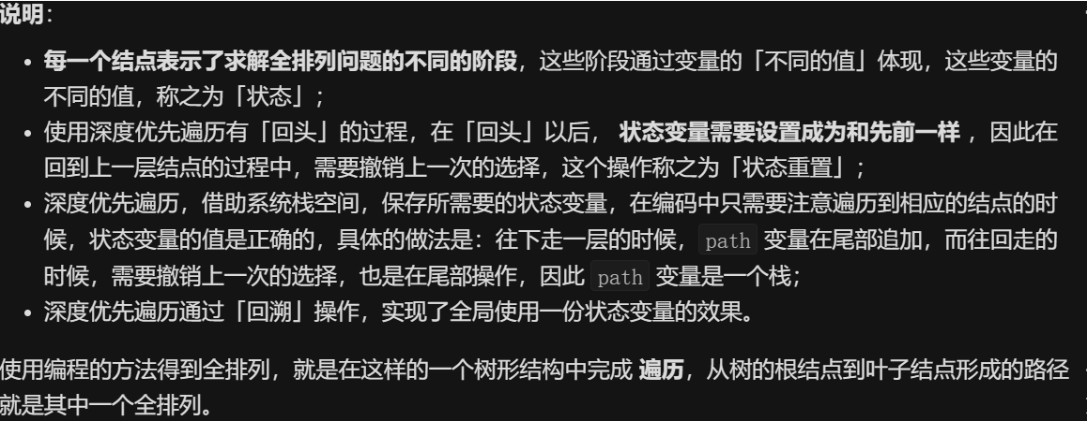

/**

* 给定一个没有重复数字的序列，返回其所有可能的全排列

* @param nums

* @return

*/

public List<List<Integer>> permute(int[] nums) {

List<List<Integer>> rs = new ArrayList<>();

List<Integer> r = new ArrayList<>();

if(nums==null||nums.length==0) return rs;

boolean[] used = new boolean[nums.length];

// 递归回溯

dfs(nums,used,rs,r);

return rs;

}

/**

* DFS

* @param nums

* @param used

* @param rs

* @param r

*/

public void dfs(int[] nums,boolean[] used,List<List<Integer>> rs,List<Integer> r){

// 符合要求

// 递归结束

if(r.size()==nums.length){

rs.add(new ArrayList<>(r));

return;

}

// 接着递归处理的问题

for(int i=0;i<nums.length;i++){

// 全排列元素已经使用过了.

if(used[i]) continue;

used[i] = true;

r.add(nums[i]);

dfs(nums,used,rs,r);

used[i]=false;

r.remove(r.size()-1);

}

}

### 有重复元素的全排列问题

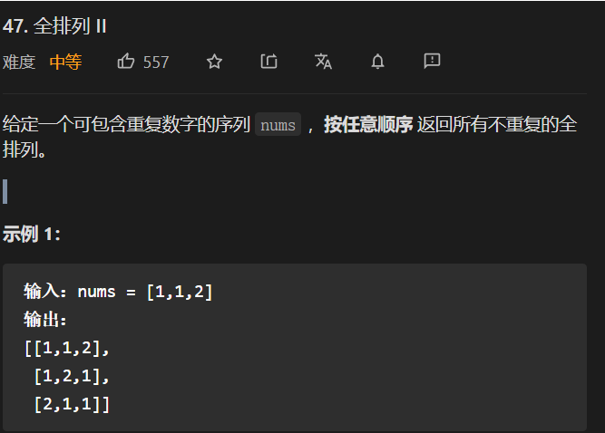

* **先对数组进行排序**
* **采用深度优先搜索**
* **为了去重需要进行剪枝**

/**

* 包含重复元素的全排列

* @param nums

* @return

*/

public List<List<Integer>> permuteUnique(int[] nums) {

List<List<Integer>> rs = new ArrayList<>();

List<Integer> r = new ArrayList<>();

if(nums.length<1) return rs;

boolean[] used = new boolean[nums.length];

// 先对数组进行排序

Arrays.sort(nums);

dfs(nums,used,rs,r);

return rs;

}

/*

深度优先搜索DFS

*/

public void dfs(int[] nums,boolean[] used,List<List<Integer>> rs,List<Integer> r){

if(r.size()==nums.length){

rs.add(new ArrayList<>(r));

return;

}

// 从数组中选择没有使用的元素

for(int i=0;i<nums.length;i++){

// 剪枝

if(used[i]) continue;

**// 当前元素和qian面一个元素相等 并且前面一个元素没有使用**

**//重点就是剪枝：如果这个数和之前的数一样，并且之前的数还未使用过（说明已经回溯过）**

**if((i>0)&&nums[i]==nums[i-1]&&(!used[i-1])) continue;**

used[i] = true;

r.add(nums[i]);

dfs(nums,used,rs,r);

r.remove(r.size()-1);

used[i]=false;

}

}

### 全排列衍生-第k个排列

#### 暴力方法-求取全排列，求第K个排列

#### 使用规律

public String getPermutation(int n, int k) {

/**

直接用回溯法做的话需要在回溯到第k个排列时终止就不会超时了, 但是效率依旧感人

可以用数学的方法来解, 因为数字都是从1开始的连续自然数, 排列出现的次序可以推

算出来, 对于n=4, k=15 找到k=15排列的过程:

1 + 对2,3,4的全排列 (3!个)

2 + 对1,3,4的全排列 (3!个) 3, 1 + 对2,4的全排列(2!个)

3 + 对1,2,4的全排列 (3!个)-------> 3, 2 + 对1,4的全排列(2!个)-------> 3, 2, 1 + 对4的全排列(1!个)-------> 3214

4 + 对1,2,3的全排列 (3!个) 3, 4 + 对1,2的全排列(2!个) 3, 2, 4 + 对1的全排列(1!个)

确定第一位:

k = 14(从0开始计数)

index = k / (n-1)! = 2, 说明第15个数的第一位是3

更新k

k = k - index*(n-1)! = 2

确定第二位:

k = 2

index = k / (n-2)! = 1, 说明第15个数的第二位是2

更新k

k = k - index*(n-2)! = 0

确定第三位:

k = 0

index = k / (n-3)! = 0, 说明第15个数的第三位是1

更新k

k = k - index*(n-3)! = 0

确定第四位:

k = 0

index = k / (n-4)! = 0, 说明第15个数的第四位是4

最终确定n=4时第15个数为3214

**/

StringBuilder sb = new StringBuilder();

// 候选数字

List<Integer> candidates = new ArrayList<>();

// 分母的阶乘数

int[] factorials = new int[n+1];

factorials[0] = 1;

int fact = 1;

for(int i = 1; i <= n; ++i) {

**candidates.add(i);**

fact *= i;

factorials[i] = fact;

}

k -= 1;

for(int i = n-1; i >= 0; --i) {

// 计算候选数字的index

**int index = k / factorials[i];**

**sb.append(candidates.remove(index));**

**k -= index*factorials[i];**

}

return sb.toString();

}

### 全排列衍生-下一个排列

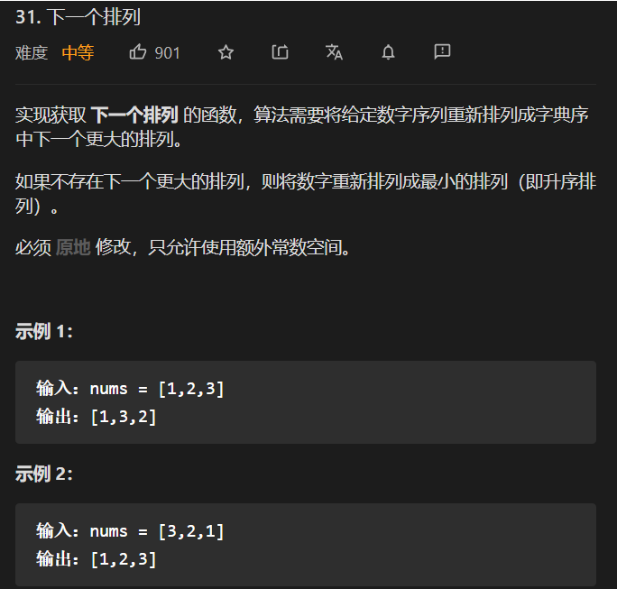

#### 暴力方法-求取全排列，求下一个排列

#### 使用规律

/**

* 数组中的下一个排列

* @param nums

*/

public void nextPermutation(int[] nums) {

//数组的长度

int length = nums.length;

int i = length-1;

for(;i>0;i--){

**//后面一个元素大于前面的一个元素（说明找到分界点）**

**//分解点在i-1处，需要将i-1开始的数组进行排序**

if(nums[i]>nums[i-1]){

//将i（包含）之后的元素进行排序

Arrays.sort(nums,i,length);

//从i之后找到的一个元素大于nums[i-1]并将其于nums[i-1]交换

for( int t = i;t<length;t++){

if(nums[t]>nums[i-1]){

int temp = nums[t];

nums[t]=nums[i-1];

nums[i-1]=temp;

return;

}

}

}

//要是

}

//否则直接将nums 排序即可

Arrays.sort(nums);

}

### 组合问题-数组中元素可以重复的取

**/\*\***

**\* 给定一个无重复元素的数组 candidates 和一个目标数 target ，**

**\* 找出 candidates 中所有可以使数字和为 target 的组合。**

**\* candidate 中的每个元素都是独一无二的。**

**\* @param candidates**

**\* @param target**

**\* @return**

**\*/**

public List<List<Integer>> combinationSum(int[] candidates, int target) {

List<List<Integer>> rs = new ArrayList<>();

List<Integer> r = new ArrayList<>();

if(candidates==null||candidates.length<1) return rs;

dfs(candidates,0,rs,r,target);

return rs;

}

**/\*\***

**\* DFS**

**\* @param candidates**

**\* @param index**

**\* @param rs**

**\* @param r**

**\* @param target**

**\*/**

public void dfs(int[] candidates,int index,List<List<Integer>> rs,List<Integer> r,int target){

if(target==0){

rs.add(new ArrayList<>(r));

return;

}

// 递归结束条件

if(target<0) return;

for(int i= index;i<candidates.length;i++){

r.add(candidates[i]);

dfs(candidates,i,rs,r,target-candidates[i]);

r.remove(r.size()-1);

}

}

### 组合问题-数组中元素不可以重复的取

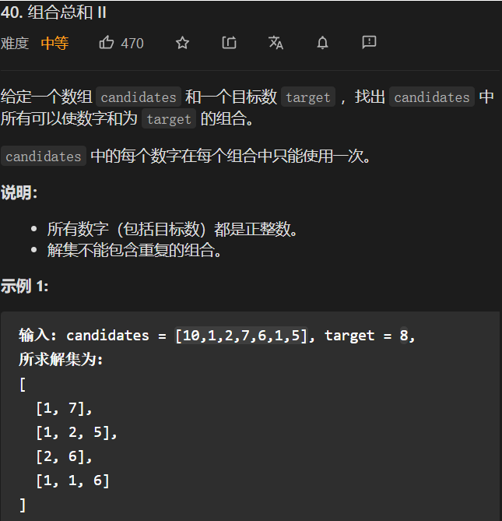

// 解集中不能包含重复元素

public List<List<Integer>> combinationSum2(int[] candidates, int target) {

List<List<Integer>> rs = new ArrayList<>();

List<Integer> r = new ArrayList<>();

if(candidates==null||candidates.length<1) return rs;

Arrays.sort(candidates);

dfs1(candidates,0,rs,r,target);

return rs;

}

/**

* 深度优先搜索

* @param candidates

* @param index

* @param rs

* @param r

* @param target

*/

public void dfs1(int[] candidates,int index,List<List<Integer>> rs,List<Integer> r,int target){

if(target==0){

rs.add(new ArrayList<>(r));

return;

}

if(target<0) return;

for(int i=index;i<candidates.length;i++){

// 去重,使用boolean数组，前后两个数一致

**//保证本层不重复 但不同层可以重复**

**if(i>index&&(candidates[i]==candidates[i-1])) continue;**

r.add(candidates[i]);

dfs1(candidates,i+1,rs,r,target-candidates[i]);

r.remove(r.size()-1);

}

}

### 组合问题-从n个数中取k个数的所有可能

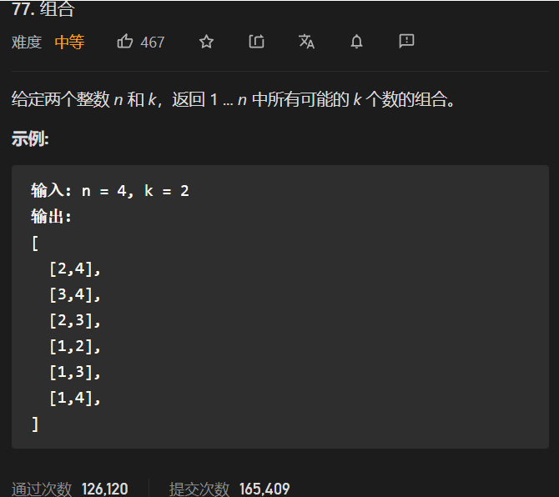

public List<List<Integer>> combine(int n, int k) {

List<List<Integer>> rs = new ArrayList<>();

List<Integer> r = new ArrayList<>();

if(k>n) return rs;

dfs(n,k,1,rs,r);

return rs;

}

// DFS

// 深度优先搜索

public void dfs(int n,int k,int index,List<List<Integer>> rs,List<Integer> r){

if(r.size()==k){

rs.add(new ArrayList<>(r));

return;

}

for(int i=index;i<=n;i++){

r.add(i);

dfs(n,k,i+1,rs,r);

r.remove(r.size()-1);

}

}

### 子集-数组不包含重复元素

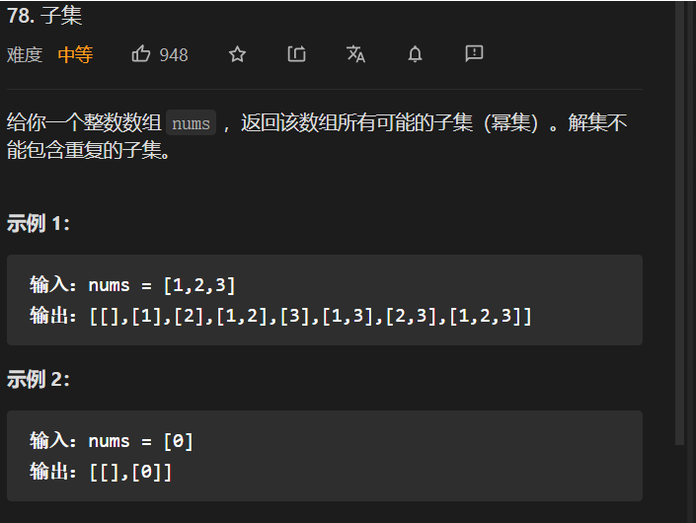

/**

* 子集合

* @param nums

* @return

*/

public List<List<Integer>> subsets(int[] nums) {

List<List<Integer>> rs = new ArrayList<>();

List<Integer> r = new ArrayList<>();

if(nums==null){

rs.add(r);

return rs;

}

dfs(nums,0,rs,r);

return rs;

}

/**

*

* @param nums

* @param index

* @param rs

* @param r

*/

public void dfs(int[] nums,int index,List<List<Integer>> rs,List<Integer> r){

rs.add(new ArrayList<>(r));

for(int i=index;i<nums.length;i++){

r.add(nums[i]);

dfs(nums,i+1,rs,r);

r.remove(r.size()-1);

}

}

### 子集-数组包含重复元素

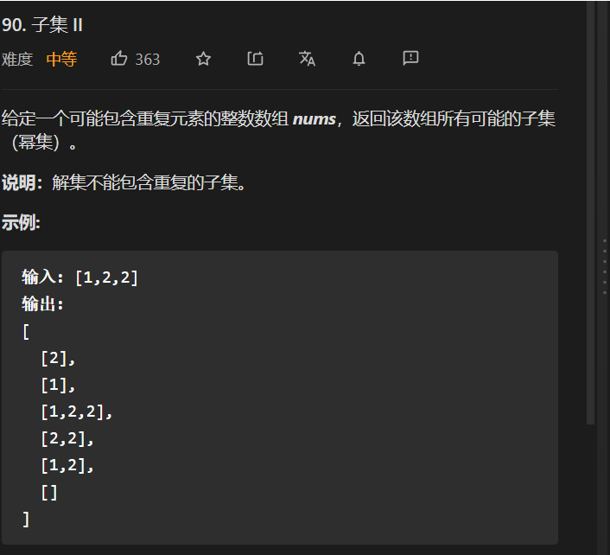

**先需要进行排序**

public List<List<Integer>> subsetsWithDup(int[] nums) {

List<List<Integer>> rs = new ArrayList<>();

List<Integer> r = new ArrayList<>();

if (nums == null) {

rs.add(r);

return rs;

}

// 排序

Arrays.sort(nums);

dfs1(nums, 0, rs, r);

return rs;

}

public void dfs1(int[] nums, int index, List<List<Integer>> rs, List<Integer> r) {

rs.add(new ArrayList<>(r));

for (int i = index; i < nums.length; i++) {

**// 进行剪枝**

**if (i > index && nums[i] == nums[i - 1]) continue;**

r.add(nums[i]);

dfs1(nums, i+1, rs, r);

r.remove(r.size() - 1);

}

}

## 二维矩阵

### 二维矩阵思想

**大的层面，整体思维，宏观代替微观进行思考**

### 二维矩阵问题类型

* **访问矩阵**
* **一行/一列**
* **螺旋、绕圈访问矩阵**
* **矩阵有序**
* **将矩阵转化为数组**
* **二分查找**
* **行/列均有序**
* **在矩阵中进行搜索某个值用DFS**
* **（网格问题、岛屿的一系列问题）-向四周扩散（水平、垂直方向）**
* **在矩阵中搜索最近/最远使用BFS(先找到源点，然后向四周扩散）**

**例如：绕圈打印矩阵、矩阵的旋转**

### 二维矩阵代码编程技巧

#### 在矩阵中进行DFS编码的技巧

* **设置方向数组，使得四面八方扩散的代码更加紧凑**
* **设置是否越界的判断函数函数inArea**
* **在DFS时往往上下左右进行深度优先搜索，为了防止重复遍历，需要进行visit数组或者在网格上进行标志的设置。**

### 顺时针打印矩阵/螺旋矩阵

**题目：给定一个整型矩阵matrix,按照转圈的方式打印它。**

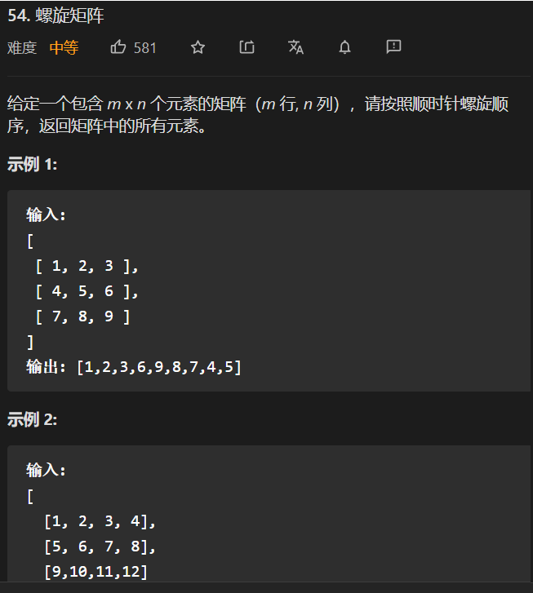

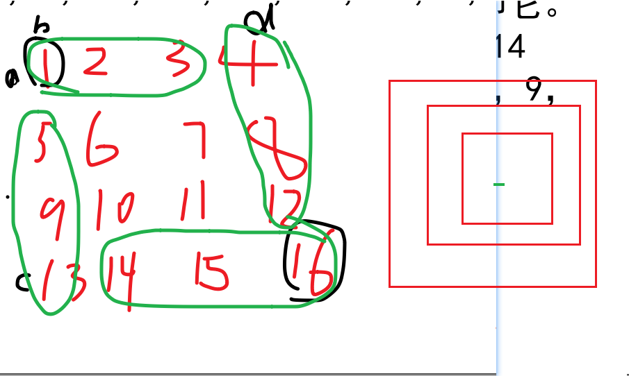

1. 从整体范围上看，可以抽象出一个方法，根据**左上角**与**右下角**的坐标，打印整个矩阵四周的数据
2. 调整左上角与右下角的坐标，直到左上角不大于右下角
3. 在一行一列时需要讨论否则容易出错

/**

* 宏观思维

* @param matrix

* @return

*/

public List<Integer> spiralOrder(int[][] matrix) {

int a=0;int b=0;int c=matrix.length-1;

int d = matrix[0].length-1;

List<Integer> r = new ArrayList<>();

while (a<=c&&b<=d){

getOrder(matrix,a,b,c,d, r);

a++;b++;

c--;d--;

}

return r;

}

/**

* 从左上角到右下交顺时针打印

* 坐上角坐标(a,b)

* 右下角坐标(c,d)

* @param matrix

* @param a

* @param b

* @param c

* @param d

* @return

*/

public void getOrder(int[][] matrix,int a,int b,int c,int d,List<Integer> r){

// 一行，这个很关键

if(a==c){

for(int y=b;y<=d;y++) r.add(matrix[a][y]);

}else if(b==d){// 一列，这个很关键

for(int x=a;x<=c;x++) r.add(matrix[x][b]);

}else {// 不是一行不是一列

// 从左往右

for (int y = b; y <= d; y++) r.add(matrix[a][y]);

// 从上往下

for (int x = a + 1; x <= c; x++) r.add(matrix[x][d]);

// 从右往左

for (int y = d - 1; y >= b; y--) r.add(matrix[c][y]);

// 从下往上

for (int x = c - 1; x >= a + 1; x--) r.add(matrix[x][b]);

}

}

### 生成螺旋矩阵

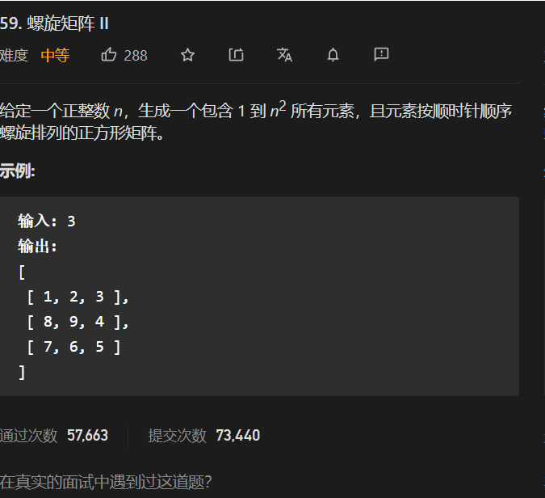

/**

* 螺旋矩阵

* @param n

* @return

* 用返回的curValue记录实时更新的值

*/

public int[][] generateMatrix(int n) {

int[][] arr = new int[n][n];

int x1=0;int y1=0;

int x2=n-1;int y2 = n-1;

int curValue = 1;

while (x1<=x2&&y1<=y2){

curValue = arrange(arr,curValue,x1,y1,x2,y2);

x1++;y1++;

x2--;y2--;

}

return arr;

}

/**

* 安排数组 (x1,y1) (x2,y2) 这一圈11

* @param curValue

* @param x1

* @param y1

* @param x2

* @param y2

*/

public int arrange(int[][] arr,

Integer curValue,

int x1,int y1,

int x2,int y2){

// 只有一行

if(x1==x2){

for(int y=y1;y<=y2;y++) arr[x1][y]=curValue++;

return -1;

}

// 只有一列

if(y1==y2){

for(int x=x1;x<=x2;x++) arr[x][y1]=curValue++;

return -1;

}

// 第一行 从左往右

for(int y=y1;y<=y2;y++) arr[x1][y]=curValue++;

// 最后一列 从上往下

for(int x=x1+1;x<=x2;x++) arr[x][y2]=curValue++;

// 最后一行 从右往左

for(int y=y2-1;y>=y1;y--) arr[x2][y]=curValue++;

// 第一列 从下往上

for(int x=x2-1;x>=x1+1;x--) arr[x][y1]=curValue++;

return curValue;

}

### 重塑矩阵reshape

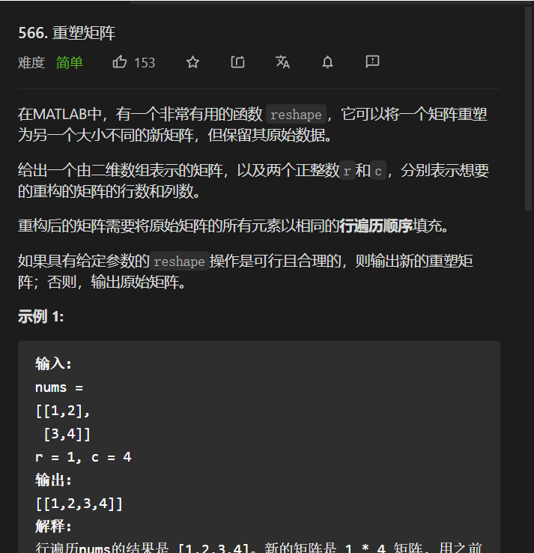

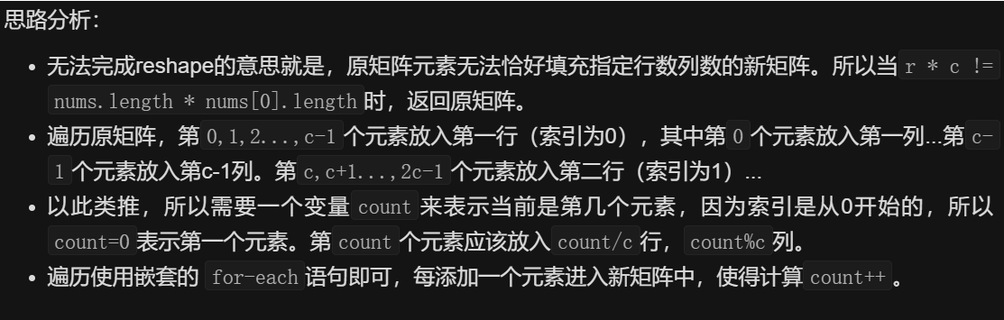

/**

* 重塑矩阵

* @param nums

* @param r

* @param c

* @return

*/

public int[][] matrixReshape(int[][] nums, int r, int c) {

int row = nums.length;

int col = nums[0].length;

**if(row*col!=r*c) return nums;**

int[][] rs = new int[r][c];

// 遍历元数组将其塞入到新数组中

for(int i=0;i<r*c;i++){

**rs[i/c][i%c] = nums[i/col][i%col];**

}

return rs;

}

### 各条主/副对角线上的元素都相等的判断

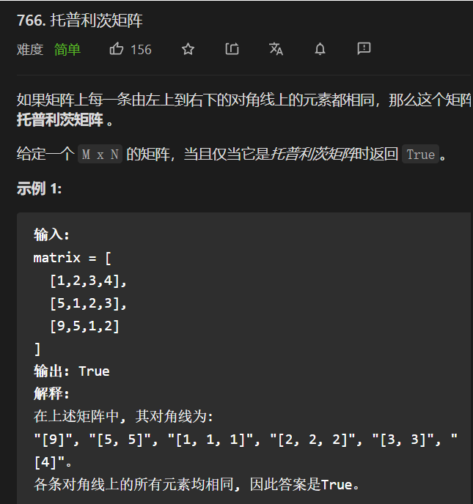

#### 暴力求解

public boolean isToeplitzMatrix(int[][] matrix) {

for(int x=0;x<matrix.length-1;x++){

for(int y=0;y<matrix[0].length-1;y++){

if(matrix[x][y]!=matrix[x+1][y+1]) return false;

}

}

return true;

}

#### 进阶：矩阵太大，不能讲其全部加载到内存中

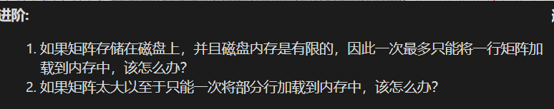

* **当每行的元素只有1个时，必定是**
* **当每行的元素只有两个时，保存上一行的第一个，进行比较**
* **当每行的元素多于两个时，保存每行元素两两对应的异或结果，既保证顺序又保证拥有全部相同数量的各数字，每次比较完成后，只需要再在结果上去掉第一个异或结果，增加最后一个异或结果即可，每次只处理一行元素**

### 矩阵对角线元素和

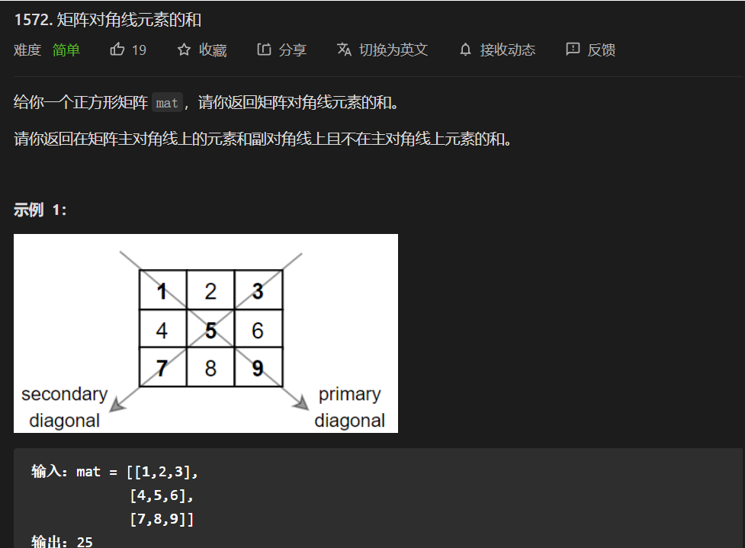

// 请你返回在矩阵主对角线上的元素和副对角线上且不在主对角线上元素的和。

public int diagonalSum(int[][] mat) {

if(mat==null||mat.length<1) return 0;

if(mat.length==1&&mat[0].length==1) return mat[0][0];

int sum = 0;

int row = mat.length;

int col = mat[0].length;

// 主对角线上元素

for(int i=0;i<mat.length;i++){

sum+=mat[i][i];

}

for(int j=0;j<mat.length;j++){

sum+=mat[j][col-1-j];

}

// 若为奇数矩阵

if(row%2==1) sum-=mat[row/2][row/2];

return sum;

}

### 将矩阵按照对角线排序（了解）

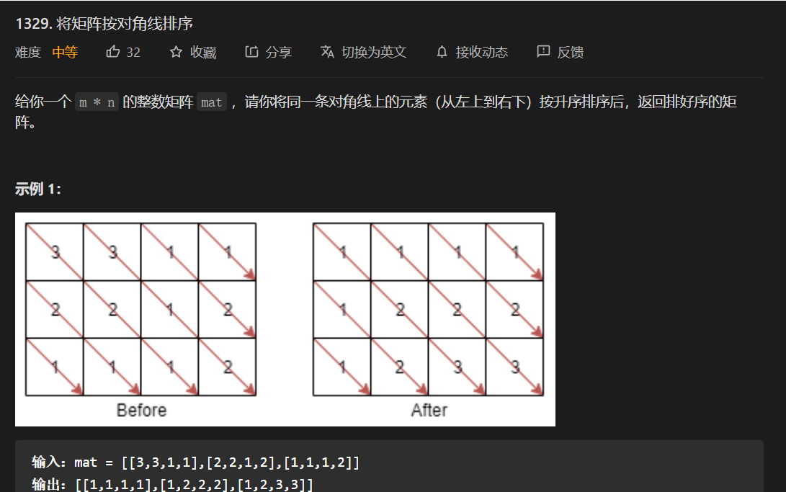

### 转置矩阵

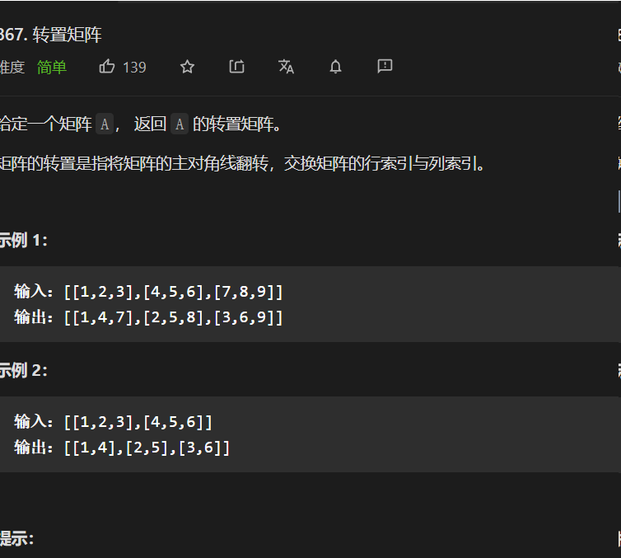

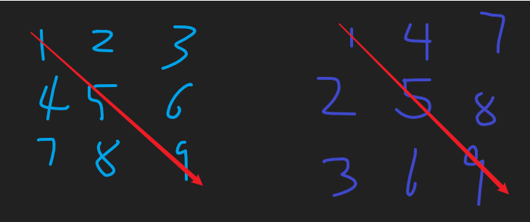

public int[][] transpose(int[][] A) {

int row = A[0].length; //用原矩阵的列当作转置矩阵的行

int column = A.length; //用原矩阵的行当作转置矩阵的列

int [][] ans = new int[row][column];

if(row == column){ //判断是否为方阵

for(int i=0;i<row;i++){

for(int j=i;j<column;j++){

ans[i][j] = A[j][i]; //若为方阵，直接内部对称交换，节约时间

ans[j][i] = A[i][j];

}

}

**}else{**

for(int i=0;i<row;i++){

for(int j=0;j<column;j++){

ans[i][j] = A[j][i]; //不为方阵，按顺序赋值

}

}

}

return ans;

}

### 矩阵的旋转

【题目】 给定一个整型正方形矩阵matrix， 请把该矩阵调整成顺时针旋转90度的样子。

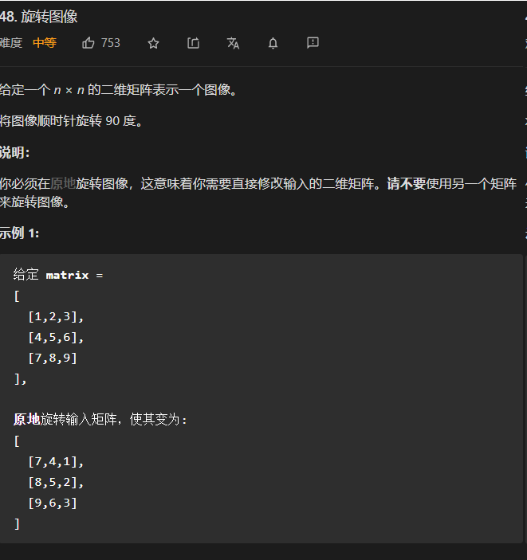

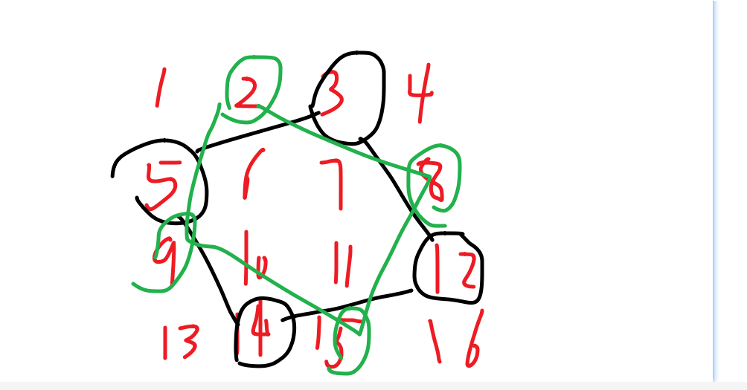

**整体思维，宏观代替微观进行思考**

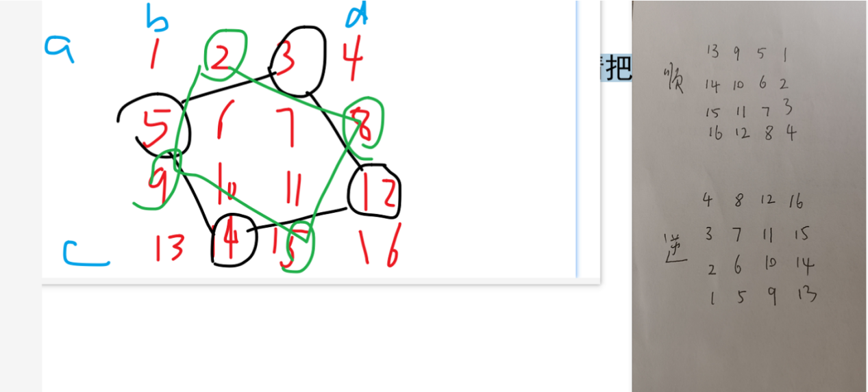

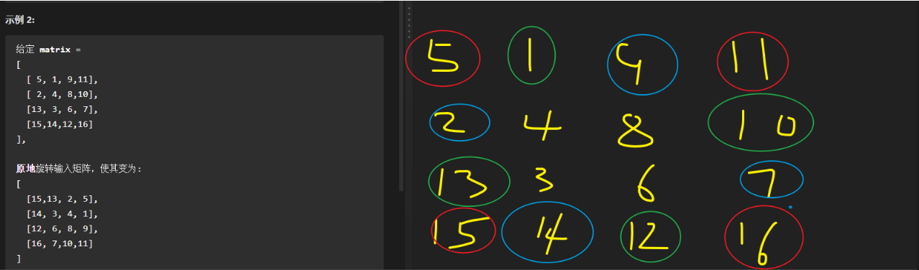

**抽象出旋转矩阵四边的方法，不断向内部进行递进。**

/**

* 旋转矩阵

* @param arr

*/

public static void rorate(int[][]arr){

int a = 0;

int b = 0;

int c= arr.length-1;

int d = arr[0].length-1;

while(b<d){

rotateEdge(arr,a++,b++,c--,d--);

}

}

/**

* 顺时针旋转矩阵的四个边

* @param arr 矩阵

* @param a

* @param b (左上角的坐标

* @param c

* @param d 右下角的坐标

*/

public static void rotateEdge(int[][] arr,int a,int b,int c,int d){

int times = d-b;

int temp;

for(int i=0;i!=times;i++){

// 保存b列

temp = arr[a+i][b];

// 更新b列

arr[a+i][b]=arr[c][b+i];

// 更新c行

arr[c][b+i]=arr[c-i][d];

// 更新d列

arr[c-i][d] = arr[a][d-i];

// 更新a行

arr[a][d-i]=temp;

}

}

public static void print(int[][] arr){

for(int i=0;i<arr.length;i++){

for(int j=0;j<arr.length;j++){

System.out.print(arr[i][j]+" ");

}

System.out.println("");

}

}

### 之字形打印矩阵

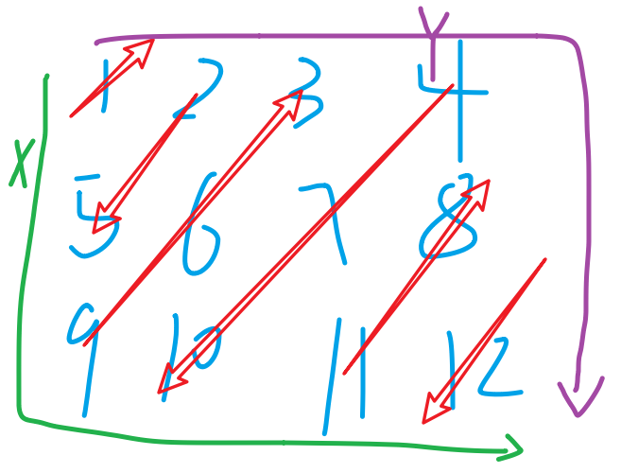

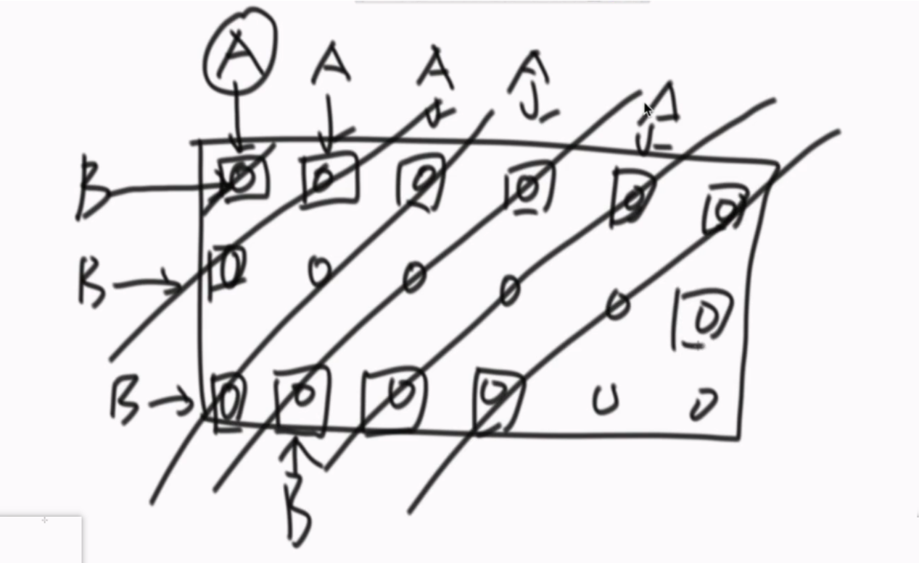

**宏观调度：打印对角线上的数，从上往下，从下往上，同时使用一个布尔值确定打印的方向**

**对角线上的值如何进行确定，不断的调整对角线上的坐标。**

**/\*\***

**\* 打印矩阵按照之字形**

**\* @param arr**

**\*/**

**public static void printMatrix(int[][] arr){**

**int a =0;**

**int b=0;**

**int c =0;**

**int d=0;**

**boolean flag = true;**

**while(c<=a){**

**printDuiJiaoXian(arr,a,b,c,d,flag);**

**// 沿着矩形四周运动**

**if(a<arr.length-1){**

**a++;**

**}else{**

**b++;**

**}**

**if(d<arr[0].length-1){**

**d++;**

**}else{**

**c++;**

**}**

**flag=!flag;**

**}**

**}**

**/\*\***

**\* @param arr**

**\* @param a**

**\* @param b**

**\* @param c**

**\* @param d**

**\* @param flag flag为true从左下往右上，flag为false从右上往左下**

**\*/**

**public static void printDuiJiaoXian(int[][] arr,int a,int b,int c,int d,boolean flag){**

**if(flag){ // 从左下往右上 打印对角线**

**int i = a;**

**int j = b;**

**while (i>=c&&j<=d){**

**System.out.print(arr[i--][j++]+" ");**

**}**

**}else{ // 从右上往左下 打印对角线**

**int i = c;**

**int j = d;**

**while (i<=a&&j<=d){**

**System.out.print(arr[i++][j--]+" ");**

**}**

**}**

**}**

### 翻转矩阵后的得分

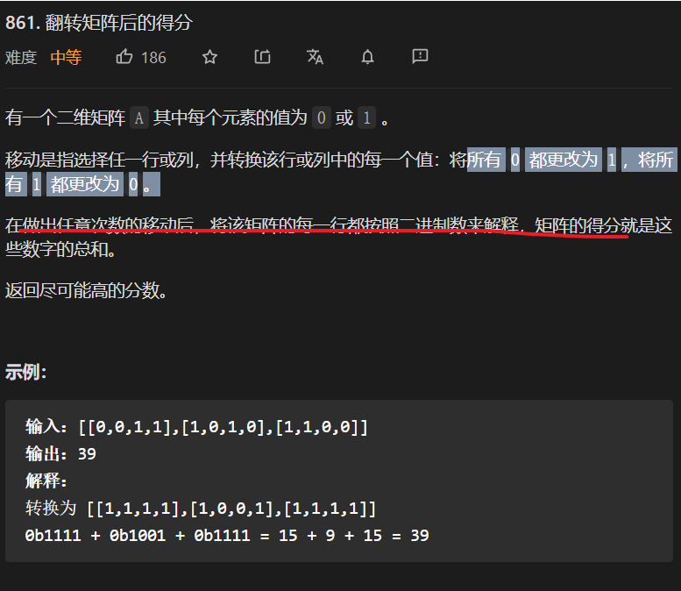

**贪心算法**

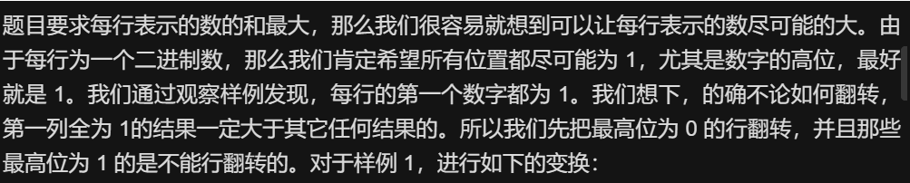

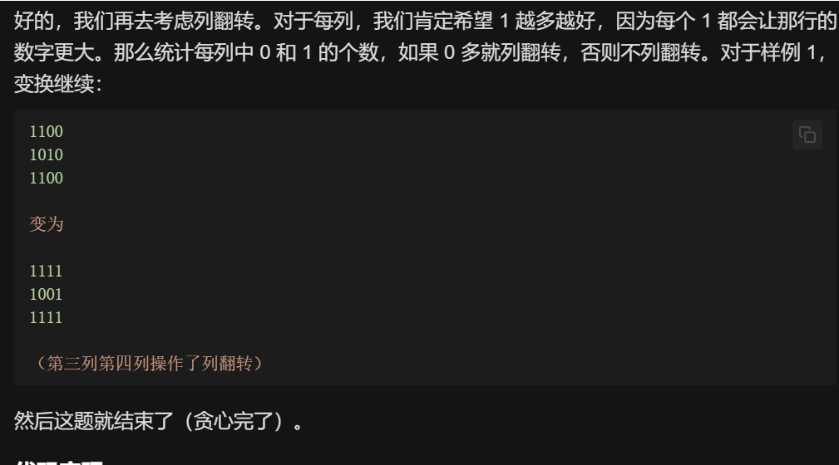

public int matrixScore(int[][] A) {

int m =A.length;

int n = A[0].length;

int result =0;

// 将第一列统一为1

for(int i=0;i<m;i++){

if(A[i][0]==0){

// 翻转

for(int j=0;j<n;j++){

**// 异或操作**

**A[i][j] ^=1;**

}

}

}

for(int j=0;j<n;j++){

int cnt = 0;

**// 统计第j列有多少个1**

for(int i=0;i<m;i++){

cnt +=A[i][j];

}

**// max(cnt,m-cnt)表示这个位置专职玩玩测完成最多有多少个1**

**// 1<<(n-j-1) 表示这个位置1的大小**

result+=Math.max(cnt,m-cnt)*(1<<(n-j-1));

}

return result;

}

### 在行、列都排好序的矩阵中找数

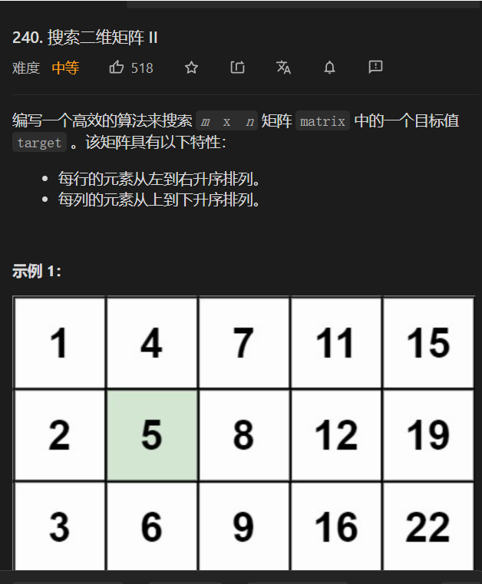**一道题目的解来自于它的数据状况**

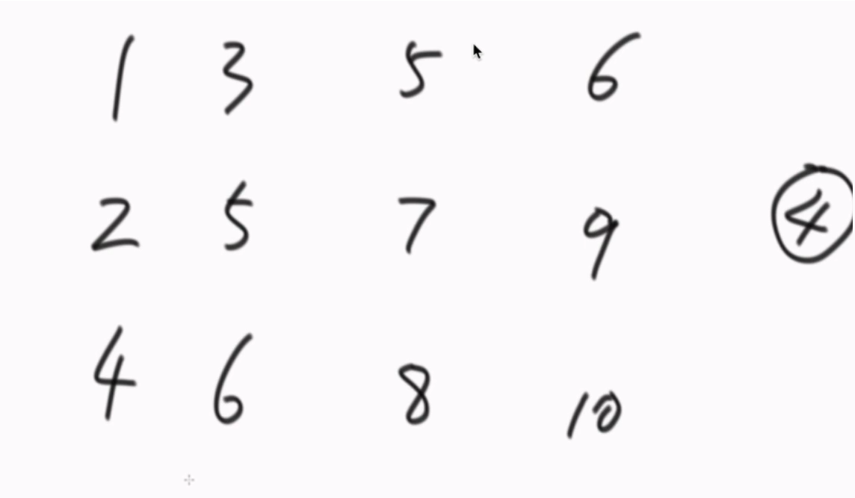

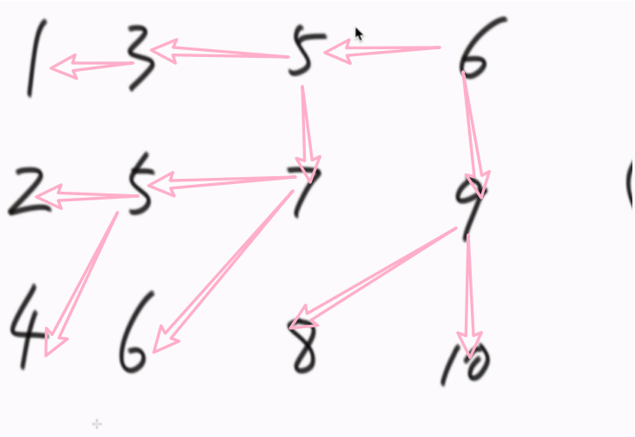

**从矩阵的右上角看，可以看成一个排序二叉树，左子树比他小，右子树比它大、**

**因此，可以从右上角找，**

* 若value<arr[i][j]则向左子树中找即 j-1
* 若value>arr[i][j】则向右子树中即i+1

/**

* 在排序矩阵中查找某个数

* @param arr

* @return

*/

public static boolean isExistNum(int[][] arr,int num){

int i = 0;

int j = arr[0].length-1;

//

while (i>=0&&i<arr.length&&j>=0&&j<arr[0].length){

int value = arr[i][j];

if(value==num) return true;

// 当前值大于target则需要从左侧查找

else if(value>num){

j=j-1;

}else{

i=i+1;

}

}

return false;

}

### 统计有序矩阵中的负数

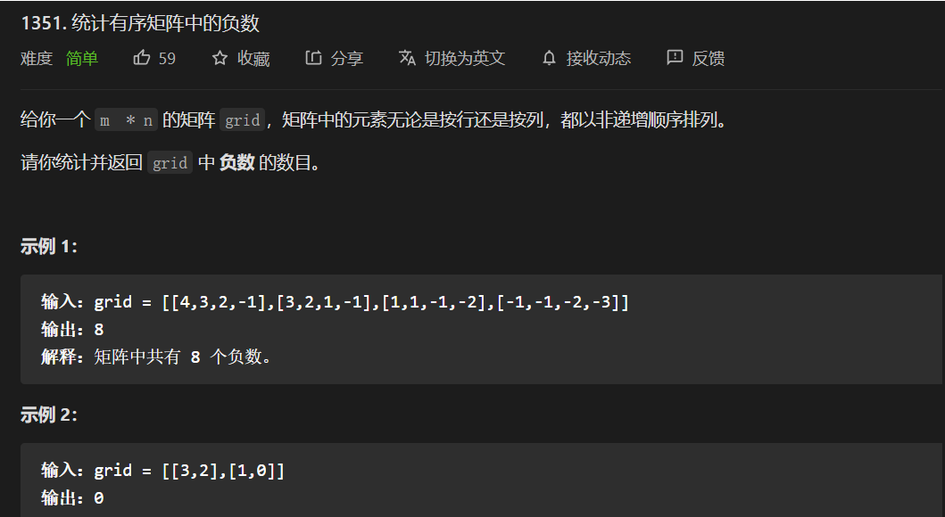

**//每行的二分查找**

public int countNegatives(int[][] grid) {

// 从右下往坐上进行遍历

int x = 0;

int y = 0;

int count = 0;

// 对每一行进行

for(int i=0;i<grid.length;i++){

count+=binarySearch(grid,i);

}

return count;

}

/**

* 二分查找负数个数

* @param grid

* @param x

* @return

*/

public int binarySearch(int[][] grid,int x){

if(grid[x][0]<0) return grid[0].length;

// 在没行中找到第一次出现的负数位置

int left = 0;

int right = grid[0].length-1;

int mid;

while (left<right){

mid = left+(right-left)/2;

if(grid[x][mid]>=0){// 找到第一和小于0的位置

left=mid+1;

}else{

right = mid;

}

}

if(grid[x][left]<0) return grid[0].length-left;

return 0;

}

### 搜索二维矩阵（每行从左往右升序，每行第一个整数大于前面一行）

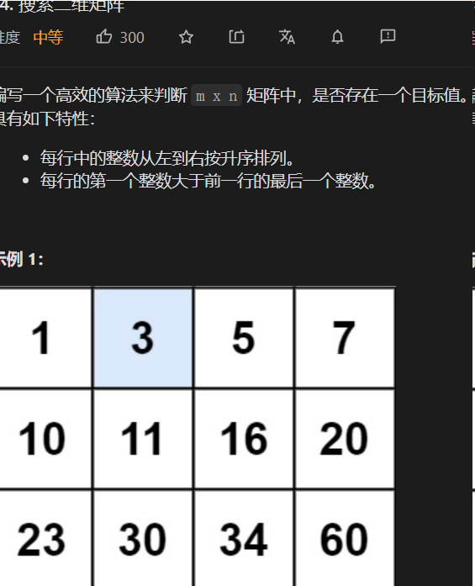

与上道题目类似。

// 从左上角看左面比他下 右面比他大

public boolean searchMatrix1(int[][] matrix, int target) {

int x = 0;

int y = matrix[0].length-1;

// 从左上下游侠角找

// 左面比他小

//

while (x>=0&&

x<matrix.length&&

y>=0&&

y<matrix[0].length){

if(matrix[x][y]==target) return true;

else if(matrix[x][y]>target) y--;

else x++;

}

return false;

}

### 在矩阵中进行单词搜索（在矩阵中使用DFS）

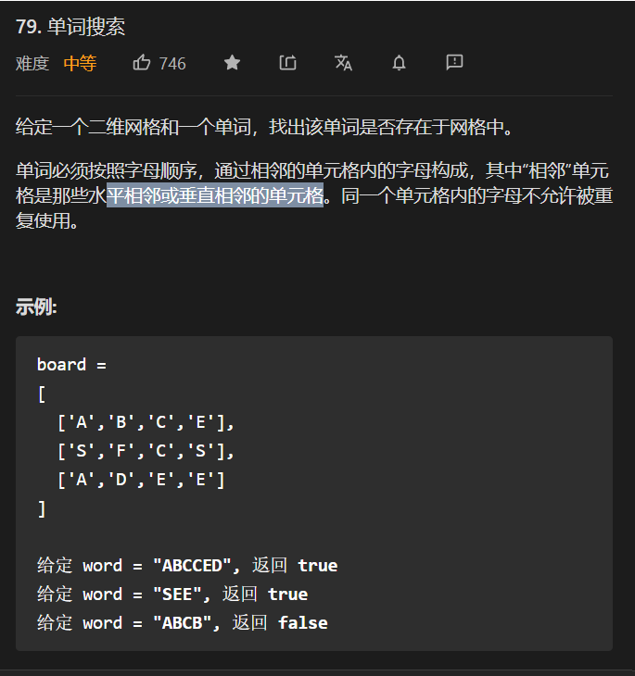

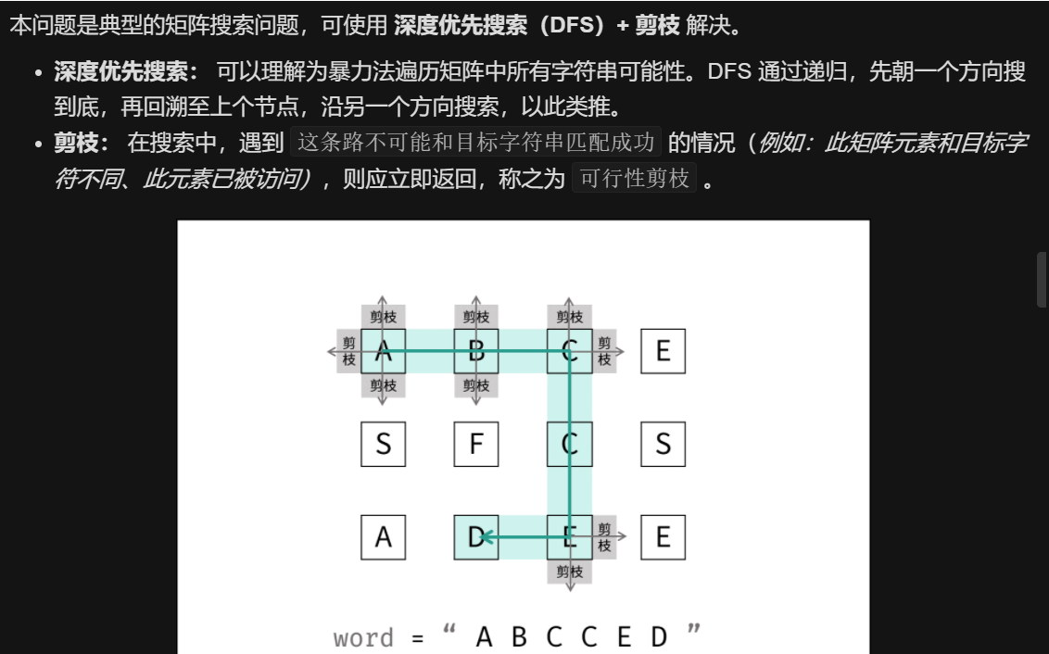

* **注意递归结束的条件**

/**

*

* @param board

* @param word

* @return

*/

public boolean exist(char[][] board, String word) {

if(board==null||board.length<1) return false;

boolean[][] used = new boolean[board.length][board[0].length];

for(int i=0;i<board.length;i++) {

for (int j = 0; j < board[0].length; j++) {

if (dfs(board, i, j, used, word, 0)) return true;

}

}

return false;

}

public boolean dfs(char[][] board,int x,int y,boolean[][] used,String word,int index){

if(index==word.length()) return true;

// 搜索位置异常直接退出

if(x<0||x>=board.length||y<0||y>=board[0].length) return false;

// 当前位置不符合需要探索的位置直接退出

if(board[x][y]!=word.charAt(index)) return false;

// 当前的位置已经走过直接退出

if(used[x][y]) return false;

// 向四个方向探索

used[x][y]=true;

// 向上

boolean up = dfs(board,x-1,y,used,word,index+1);

// 向下

boolean down = dfs(board,x+1,y,used,word,index+1);

// 向左

boolean left = dfs(board,x,y-1,used,word,index+1);

// 向右

boolean right = dfs(board,x,y+1,used,word,index+1);

// 状态充值

used[x][y]=false;

return up||down||left||right;

}

### 矩阵置0

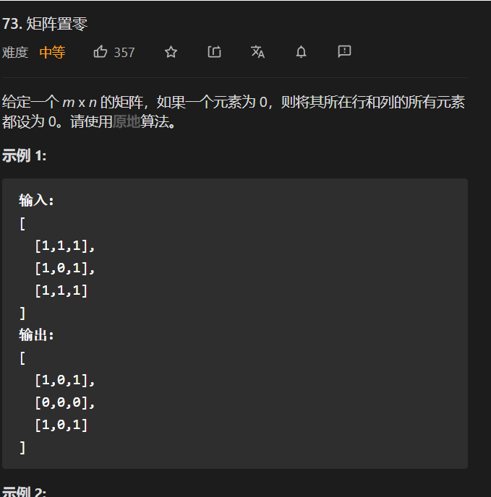

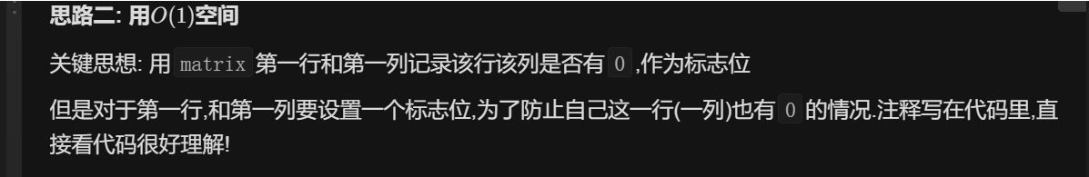

/**

* 矩阵置0

* @param matrix

* 关键思想：

* **用matrix第一行和第一列记录改行该列是否有0，作为标志位**

**\* 但是对于第一行第一列要设置一个标志位，为了防止自己这一行也有0的情况**

*/

public void setZeroes(int[][] matrix) {

int row = matrix.length;

int col = matrix[0].length;

boolean row_flag = false;

boolean col_flag = false;

/// 第一行是否有0

for(int y=0;y<matrix[0].length;y++){

if(matrix[0][y]==0) row_flag=true;

}

// 第一列是否有0

for(int x=0;x<matrix.length;x++){

if(matrix[x][0]==0) col_flag=true;

}

// 把第一行第一列作为标志位

for(int i=1;i<row;i++){

for(int j=1;j<col;j++){

if(matrix[i][j]==0){

matrix[i][0]=0;

matrix[0][j]=0;

}

}

}

// 值0

for(int i=1;i<row;i++){

for(int j=1;j<col;j++){

if (matrix[i][0]==0||matrix[0][j]==0) matrix[i][j]=0;

}

}

if(row_flag){

for(int j=0;j<col;j++) matrix[0][j]=0;

}

if(col_flag){

for(int i=0;i<row;i++){

matrix[i][0]=0;

}

}

}

### 01矩阵 找出每个元素到最近的0的距离（BFS）

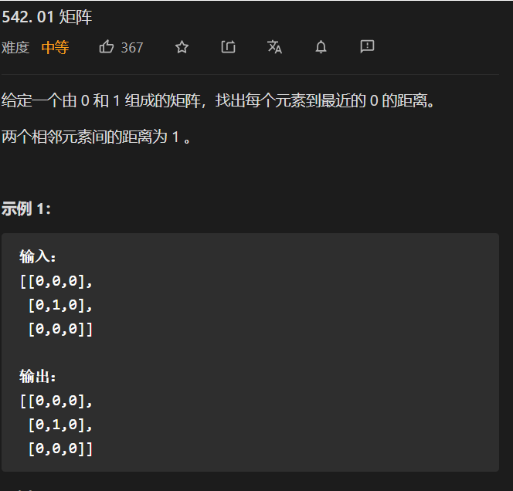

**求最大/最小值适合使用BFS.**

**在一个图中，能从一个点出发求这种最短距离的方法很容易想到就是BFS,BFS的名称是广度优先遍历，即吧周围这一圈搜索完成后，再搜索下一圈，是慢慢扩大搜索范围的，**

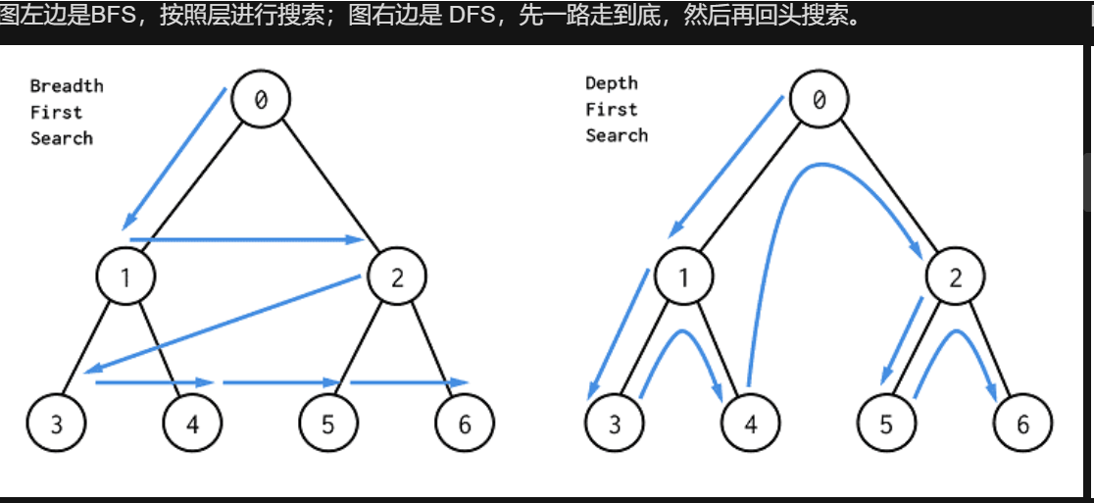

#### BFS解法

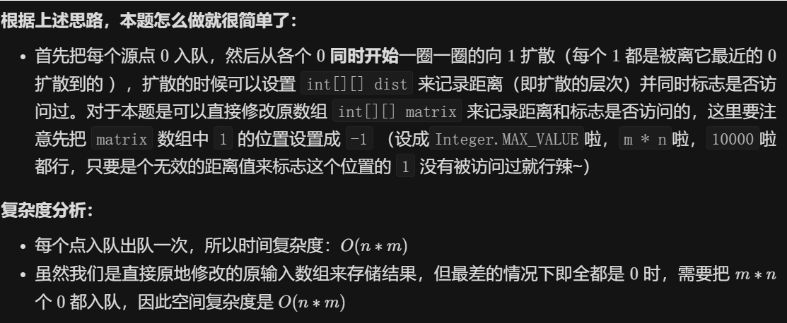

/**

* 最近最远应该都是BFS

* @param matrix

* @return

* 1、首先把每个源点0入队，然后从各个0同时开始一圈一圈向1扩散

* （每个1都是被距离它最近的0扩散到），

* 扩散的时候可以设置int[][] disty来巨鹿距离

* 并同时标志是否访问过，对于本题可以直接修改数组int[][] matrix来记录距离和标志是否访问

* 这里要注意吧matrux数组中的1位置设置成-1

*/

public int[][] updateMatrix(int[][] matrix) {

// 存储元

Queue<int[]> queue = new ArrayDeque<>();

// 将数组中所有为0的源存储到queue中

int row = matrix.length;

int col = matrix[0].length;

for(int i=0;i<row;i++){

for(int j=0;j<col;j++){

if(matrix[i][j]==0) {

queue.add(new int[]{i,j});

}else {

// 将所有不是0的位置设置为-1方便后面对其进行更新

matrix[i][j] = -1;

}

}

}

int[] dx = {-1,1,0,0};

int[] dy = {0,0,1,-1};

while (!queue.isEmpty()){

// 从数组中弹出一个位置

int[] point = queue.poll();

// 向四周进行扩散

for(int i=0;i<4;i++){

int x = point[0]+dx[i];

int y = point[1]+dy[i];

// 如果四邻域的点是 -1，表示这个点是未被访问过的 1

// 所以这个点到 0 的距离就可以更新成 matrix[x][y] + 1。

if(x>=0&&

x<row&&

y>=0&&

y<col&&

matrix[x][y]==-1){

matrix[x][y]=matrix[point[0]][point[1]]+1;

// 将当前值假如到队列中

queue.add(new int[]{x,y});

}

}

}

return matrix;

}

#### DP解法

class Solution {

public int[][] updateMatrix(int[][] matrix) {

int m = matrix.length, n = matrix[0].length;

int[][] dp = new int[m][n];

for (int i = 0; i < m; i++) {

for (int j = 0; j < n; j++) {

dp[i][j] = matrix[i][j] == 0 ? 0 : 10000;

}

}

// 从左上角开始

for (int i = 0; i < m; i++) {

for (int j = 0; j < n; j++) {

if (i - 1 >= 0) {

dp[i][j] = Math.min(dp[i][j], dp[i - 1][j] + 1);

}

if (j - 1 >= 0) {

dp[i][j] = Math.min(dp[i][j], dp[i][j - 1] + 1);

}

}

}

// 从右下角开始

for (int i = m - 1; i >= 0; i--) {

for (int j = n - 1; j >= 0; j--) {

if (i + 1 < m) {

dp[i][j] = Math.min(dp[i][j], dp[i + 1][j] + 1);

}

if (j + 1 < n) {

dp[i][j] = Math.min(dp[i][j], dp[i][j + 1] + 1);

}

}

}

return dp;

}

}

### 地图分析 数组中0距离最远1的距离（BFS）

**与上题目类似**

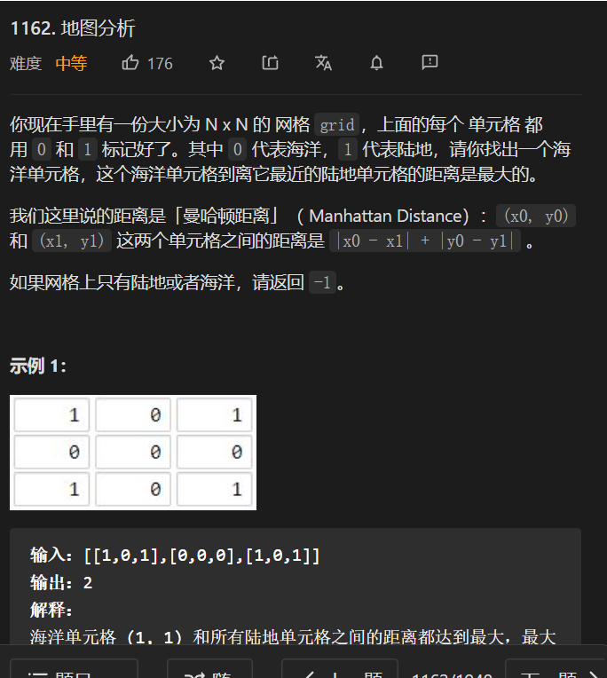



## DFS/暴力搜索法/方案的种数

#### BFS分析

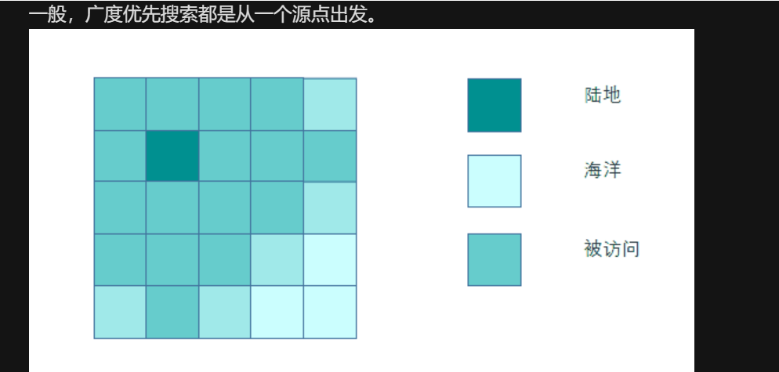

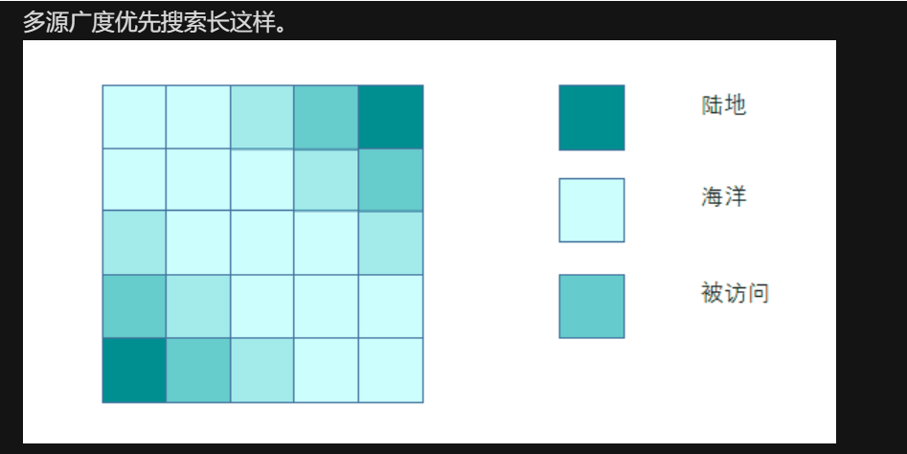

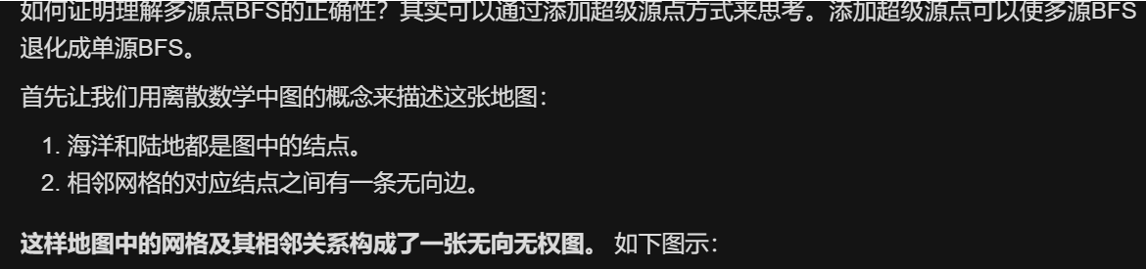

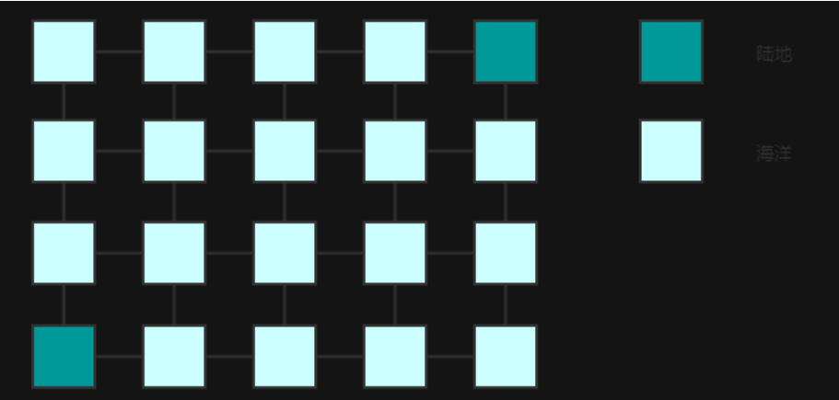

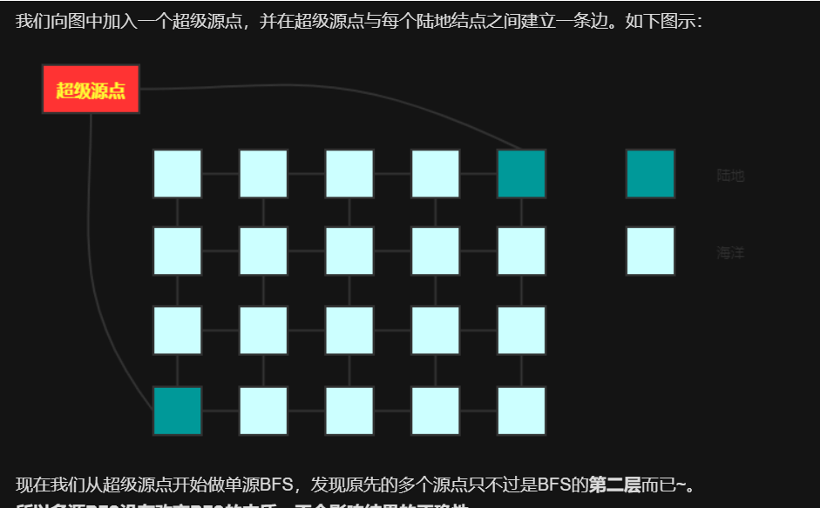

public int maxDistance(int[][] grid) {

int[] dx = {0, 0, 1, -1};

int[] dy = {1, -1, 0, 0};

Queue<int[]> queue = new ArrayDeque<>();

int m = grid.length, n = grid[0].length;

// 先把所有的陆地都入队。

for (int i = 0; i < m; i++) {

for (int j = 0; j < n; j++) {

if (grid[i][j] == 1) {

queue.offer(new int[] {i, j});

}

}

}

// 从各个陆地开始，一圈一圈的遍历海洋，最后遍历到的海洋就是离陆地最远的海洋。

boolean hasOcean = false;

int[] point = null;

while (!queue.isEmpty()) {

point = queue.poll();

int x = point[0], y = point[1];

// 取出队列的元素，将其四周的海洋入队。

for (int i = 0; i < 4; i++) {

int newX = x + dx[i];

int newY = y + dy[i];

if (newX < 0 || newX >= m || newY < 0 || newY >= n || grid[newX][newY] != 0) {

continue;

}

grid[newX][newY] = grid[x][y] + 1; // 这里我直接修改了原数组，因此就不需要额外的数组来标志是否访问

hasOcean = true;

queue.offer(new int[] {newX, newY});

}

}

// 没有陆地或者没有海洋，返回-1。

if (point == null || !hasOcean) {

return -1;

}

// 返回最后一次遍历到的海洋的距离。

return grid[point[0]][point[1]] - 1;

}

### 距离顺序排列矩阵单元格（BFS）

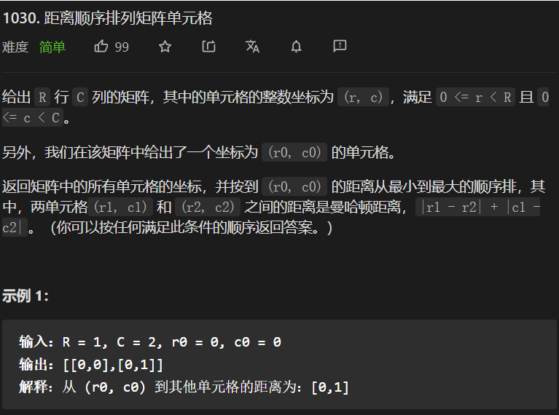

用bfs，从原点开始，找四周的点入列。  
节点出列，继续找四周的点（矩阵内）入列，同时避开曾入列的节点。  
入列点的顺序，是按曼哈顿距离从小到大，并不用计算距离。

**// 四个方向**

int[] dx = {0,0,1,-1};

int[] dy = {1,-1,0,0};

public int[][] allCellsDistOrder(int R, int C, int r0, int c0) {

if(R==0||C==0||r0<0||c0<0) return null;

**// 标志是否已经访问过**

boolean[][] visit = new boolean[R][C];

return bfs(R,C,r0,c0,visit);

}

// bfs

public int[][] bfs(int R,int C,int r0,int c0,boolean[][] visit){

// 使用队列

Queue<int[]> queue = new ArrayDeque<>();

int[][] rs = new int[R*C][2];

// 对队列进行初始化

queue.add(new int[]{r0,c0});

visit[r0][c0]=true;

int index = 0;

// 从r0,c0向四周渗透

while (!queue.isEmpty()){

// 从队列中取出所有的元素

int size = queue.size();

for(int i=0;i<size;i++){

**// 从队列中弹出元素**

int[] point = queue.poll();

rs[index][0]=point[0];

rs[index][1]=point[1];

index++;

// 向四周扩散

for(int j=0;j<4;j++){

int newX = point[0]+dx[j];

int newY = point[1]+dy[j];

if(newX<0||newX>=R||newY<0||newY>=C)continue;

if(visit[newX][newY]) continue;

// 是否已经访问过了

visit[newX][newY]=true;

queue.add(new int[]{newX,newY});

}

}

}

return rs;

}

#### BFS

### 腐烂的橘子（BFS）

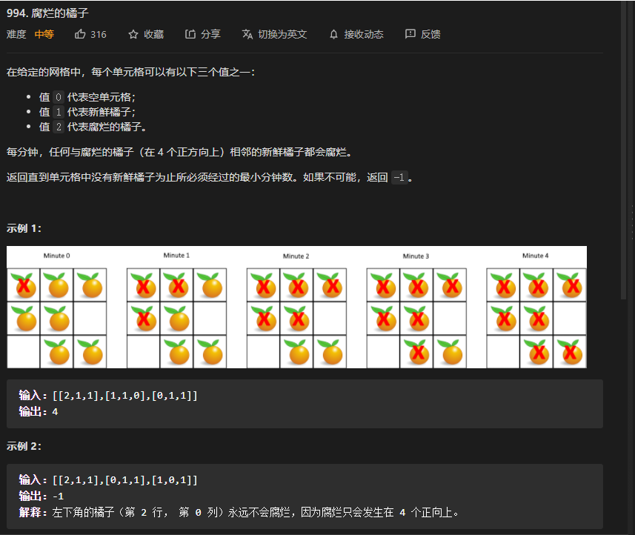

#### BFS

**思路：这种需要一圈一圈往外传播的一般用BFS解，先找到开始所有腐烂的橘子，然后开始循环处理，吧新腐烂的橘子加入下一次循环的队列中，当下一次循环的队列为空时，说明不能继续腐烂了，判断一下还有没有新鲜橘子，如果有就返回-1，否则返回分钟数。**

/**

* 橘子腐烂的过程

* @param grid

* @return

*/

public int orangesRotting(int[][] grid) {

if(grid==null||grid.length<1) return 0;

// 假如数组中全为0则

// 0代表空单元格

// 1代表新鲜橘子

// 2代表腐烂橘子

int totalMinute;

totalMinute = bfs(grid);

// 最后再判断是否在数组中存在1.若存在则没有完全腐败万

for(int i=0;i<grid.length;i++){

for(int j=0;j<grid[0].length;j++){

if(grid[i][j]==1) return -1;

}

}

return totalMinute;

}

// 使用BFS

public int bfs(int[][] grid){

int totalMinute = 0;

// 在队列中存储queue

Queue<int[]> queue = new ArrayDeque<>();

// 先遍历数组中为2的元素，找到原节点

for(int i=0;i<grid.length;i++){

for(int j=0;j<grid[0].length;j++){

if(grid[i][j]==2) queue.add(new int[]{i,j});

}

}

// 不存在腐败的

if(queue.isEmpty()) return 0;

int[] dx = {0,0,1,-1};

int[] dy = {1,-1,0,0};

// 从原节点向四周扩散

while(!queue.isEmpty()){

// 每轮从队列中取出已经感染的向四周扩散

// 将四周的感染万

int size = queue.size();

for(int j=0;j<size;j++) {

// 从队列中弹出一个腐败的节点

int[] point = queue.poll();

int x = point[0];

int y = point[1];

for (int i = 0; i < 4; i++) {

int newX = x + dx[i];

int newY = y + dy[i];

if (newX < 0 || newX > grid.length - 1 || newY < 0 || newY > grid[0].length - 1) continue;

// 已经腐败

if (grid[newX][newY] == 2 || grid[newX][newY] == 0) continue;

// 感染腐败

grid[newX][newY] = 2;

// 并将感染腐败的节点存储到queue中

queue.add(new int[]{newX, newY});

}

}

totalMinute++;

}

return totalMinute-1;

}

### 二进制矩阵中的最短路径，8个方向（BFS）

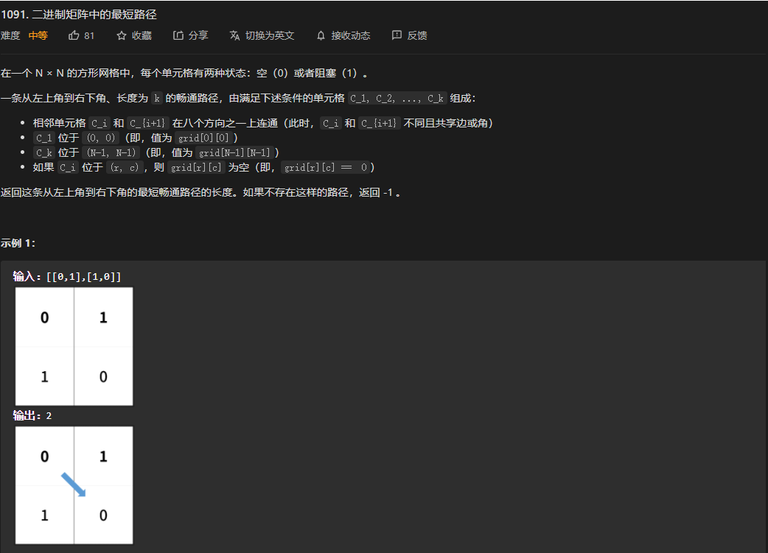



public static int shortestPathBinaryMatrix(int[][] grid) {

if (grid == null || grid.length == 0 || grid[0].length == 0) {

return -1;

}

// 如果起点就阻塞那就玩完啦

if (grid[0][0]==1){

return -1;

}

//定义 8个方向

int[][] dir = {{1, -1}, {1, 0}, {1, 1}, {0,-1},{0,1},{-1,-1},{-1,0},{-1,1}};

int m = grid.length;

int n = grid[0].length;

//bfs的老套路 来个队列

Queue<int[]> queue = new LinkedList<>();

queue.add(new int[]{0,0}); //把起点扔进去

grid[0][0] = 1; // 把起点标记为阻塞

int path = 1; // 层数

while (!queue.isEmpty()){

int size = queue.size();

while(size-- > 0){

int[] cur = queue.poll();

int x = cur[0];

int y = cur[1];

//能放进队列里的都是为0可以走的（这一点在后面保证了）

// 如果等于终点则返回

if (x == m-1 && y == n-1){ //

return path;

}

//开始八个方向的判断

for (int[] d : dir){

int x1 = x + d[0];

int y1 = y + d[1];

//这里开始过滤

if (x1 < 0 || x1 >= m || y1 < 0||y1>=m || grid[x1][y1]==1){

continue;

}

//把在数组范围内 并且为0不阻塞的放入队列中

queue.add(new int[]{x1,y1});

grid[x1][y1] = 1; // 标记

}

}

path++; //遍历完一层 这时候要 ++啦

}

return -1;

}

### 岛屿数量

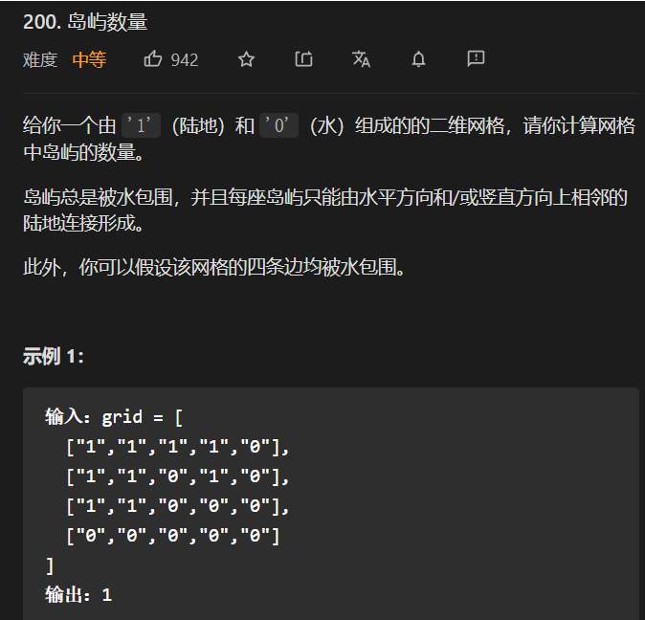

/**

* 深度优先搜索

* 将1变为v

* @param grid

* @return

*/

public int numIslands(char[][] grid) {

if(grid==null||grid.length<1) return 0;

int countIslands = 0;

for(int i=0;i<grid.length;i++){

for(int j=0;j<grid[0].length;j++){

if(grid[i][j]=='1'){

countIslands++;

dfs(grid,i,j);

}

}

}

return countIslands;

}

/**

* 感染整个数组

* 其实就是个递归标注的过程，它会将所有相连的1都标注成v

* 为什么要标注？这样就避免了遍历过程中的重复计数问题

* @param grid

* @param x

* @param y

*/

public void dfs(char[][] grid,int x,int y){

if(x<0||x>=grid.length||y<0||y>=grid[0].length) return;

if(grid[x][y]=='0') return;

if(grid[x][y]=='v') return;

grid[x][y]='v';

// 向四周探测

dfs(grid,x+1,y);

dfs(grid,x-1,y);

dfs(grid,x,y-1);

dfs(grid,x,y+1);

}

### 岛屿的最大面积

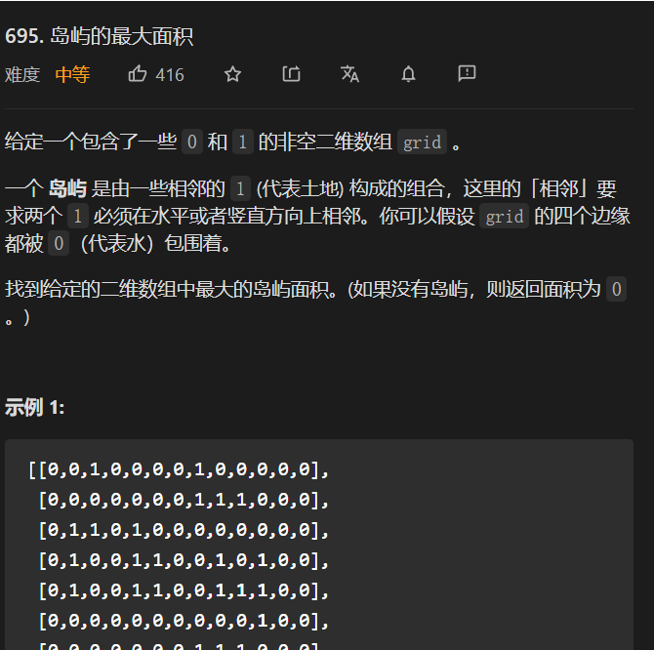

/**

* 岛屿的最大面积

* @param grid

* @return

*/

public int maxAreaOfIsland(int[][] grid) {

int maxArea = 0;

for(int i=0;i<grid.length;i++){

for(int j=0;j<grid[0].length;j++){

// 发现岛屿则进行感染

if(grid[i][j]==1){

maxArea = Math.max(dfs(grid,i,j),maxArea);

}

}

}

return maxArea;

}

/**

*

* @param grid

* @param x

* @param y

* @return

*/

public int dfs(int[][] grid,int x,int y){

if(x<0||x>=grid.length||y<0||y>=grid[0].length) return 0;

if(grid[x][y]==2) return 0;

if(grid[x][y]==0) return 0;

// 进行感染

grid[x][y]=2;

int other = dfs(grid,x+1,y)+dfs(grid,x-1,y)+dfs(grid,x,y-1)+dfs(grid,x,y+1);

return 1+other;

}

### 岛屿的周长

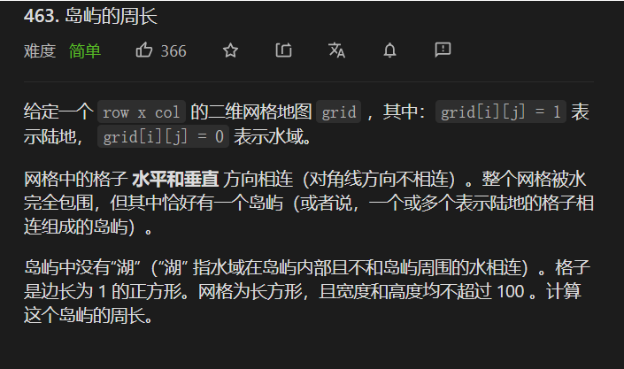

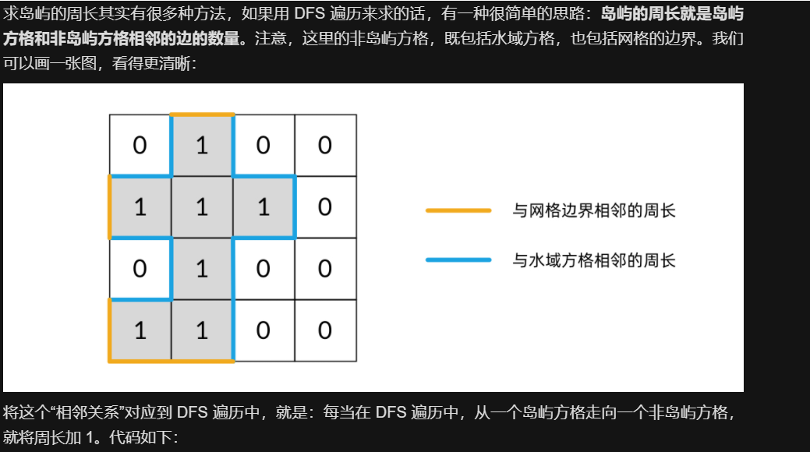

//岛屿的周长

public int islandPerimeter(int[][] grid) {

for(int i=0;i<grid.length;i++){

for(int j=0;j<grid[0].length;j++){

if(grid[i][j]==1){

//题目限制只有一个岛屿，计算一个即可

return dfs(grid,i,j);

}

}

}

return 0;

}

/**

* 那么这些和我们岛屿的周长有什么关系呢？

* 实际上，岛屿的周长是计算岛屿全部的「边缘」，而这些边缘就是我们在 DFS 遍历中，dfs 函数返回的位置。

* 观察题目示例，我们可以将岛屿的周长中的边分为两类，如下图所示。

* 黄色的边是与网格边界相邻的周长，而蓝色的边是与海洋格子相邻的周长。

* @param grid

* @param x

* @param y

* @return

*/

public int dfs(int[][] grid,int x,int y){

//函数因为坐标[r,c]超出网格范围返回 对应一条黄色的边

if(!inArea(grid,x,y)) return 1;

//当前格子是海洋格子返回，对应一条蓝色的边

if(grid[x][y]==0) return 1;

//挡圈格子是已经遍历的陆地格子返回和周长没关系

if(grid[x][y]!=1) return 0;

grid[x][y]=2;

return dfs(grid,x-1,y)+dfs(grid,x+1,y)+dfs(grid,x,y-1)+dfs(grid,x,y+1);

}

public boolean inArea(int[][] grid,int x,int y){

if(x<0||y<0||x>=grid.length||y>=grid[0].length) return false;

return true;

}

### 被围绕的区域

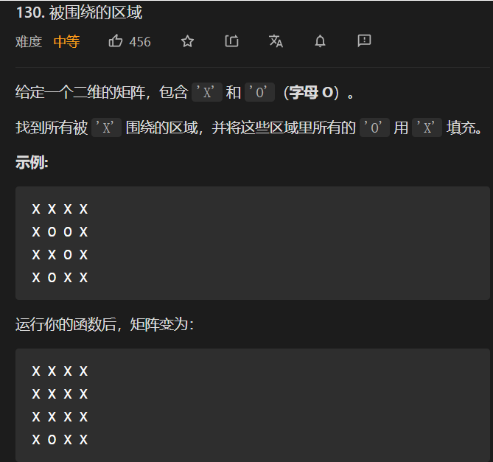

#### DFS版本

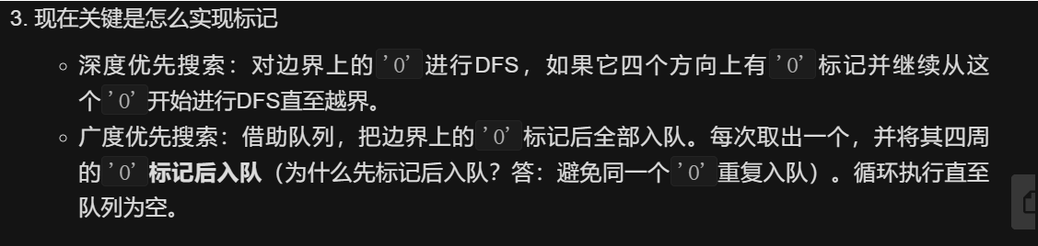

1.找出边界上的所有O作为突破口，深度遍历每个边界O，将所有与之相连的O改为N，标记为“被感染”

2.最后再遍历一次矩阵，将所有O改为X，所有N改为O

/**

* 矩阵中被X围绕的区域

* @param board

*/

public void solve(char[][] board) {

if(board==null||board.length<=1) return;

// 将四周边上的O不断向内部渗透

int row = board.length;

int col = board[0].length;

// 第一行、最后一行进行渗透、感染

for(int i=0;i<col;i++) {

dfs(board,0,i);

dfs(board,row-1,i);

}

// 第一列、最后一列

for(int i=0;i<row;i++){

dfs(board,i,0);

dfs(board,i,col-1);

}

// 在数组中进行遍历

// 若数组中元素为O则设置为X

// 若元素为V则恢复为O

for(int i=0;i<row;i++){

for(int j=0;j<col;j++){

if(board[i][j]=='V') board[i][j]='O';

else board[i][j]='X';

}

}

}

//将于边界相连的O设置为V

//边界向内部渗透

public void dfs(char[][] board,int x,int y){

if(x<0||x>board.length-1||y<0||y>board[0].length-1) return;

// 当前值为x则直接返回

if(board[x][y]=='X'||board[x][y]!='O') return;

// 已经遍历过了

if(board[x][y]=='V') return;

// 将于边界O连接的值设置为V

board[x][y]='V';

// 不断向内部攀登

dfs(board,x+1,y);

dfs(board,x-1,y);

dfs(board,x,y-1);

dfs(board,x,y+1);

}

#### BFS版本

import java.util.LinkedList;

import java.util.Queue;

public class Solution {

public void solve(char[][] board) {

int rows = board.length;

if (rows == 0) {

return;

}

int cols = board[0].length;

int[][] directions = new int[][]{{-1, 0}, {0, -1}, {1, 0}, {0, 1}};

// 第 1 步：把四周的 'O' 全部推入队列，通过广度优先遍历，把与 'O' 连通的地方全部编辑

Queue<int[]> queue = new LinkedList<>();

for (int i = 0; i < rows; i++) {

if (board[i][0] == 'O') {

queue.offer(new int[]{i, 0});

}

if (board[i][cols - 1] == 'O') {

queue.offer(new int[]{i, cols - 1});

}

}

for (int j = 1; j < cols - 1; j++) {

if (board[0][j] == 'O') {

queue.offer(new int[]{0, j});

}

if (board[rows - 1][j] == 'O') {

queue.offer(new int[]{rows - 1, j});

}

}

while (!queue.isEmpty()) {

int[] top = queue.poll();

int i = top[0];

int j = top[1];

board[i][j] = '-';

for (int[] direction : directions) {

int newX = i + direction[0];

int newY = j + direction[1];

if (inArea(newX, newY, rows, cols) && board[newX][newY] == 'O') {

queue.offer(new int[]{newX, newY});

}

}

}

// 第 2 步：恢复

for (int i = 0; i < rows; i++) {

for (int j = 0; j < cols; j++) {

if (board[i][j] == '-') {

board[i][j] = 'O';

} else if (board[i][j] == 'O') {

board[i][j] = 'X';

}

}

}

}

private boolean inArea(int x, int y, int rows, int cols) {

return x >= 0 && x < rows && y >= 0 && y < cols;

}

}

### 机器人的运动范围

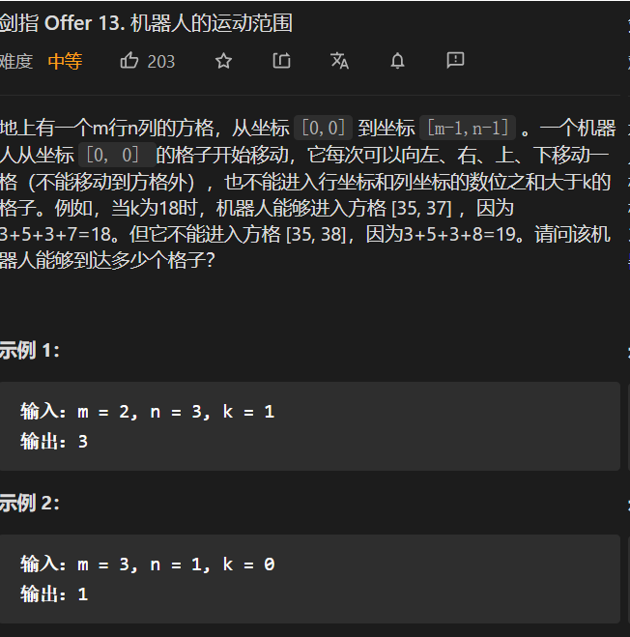

#### DFS版本

/**

*

* @param m

* @param n

* @param k

* @return

*/

public int movingCount(int m, int n, int k) {

if(m<=0||n<=0||k<0)return 0;

boolean[][] visit = new boolean[m][n];

return dfs(m,n,0,0,k,visit);

}

/**

* DFS

* @return

*/

public int dfs(int m,int n,int x,int y,int k,boolean[][] visit){

// 越界进行结束

if(x>=m||y>=n||x<0||y<0) return 0;

// 计算格子之和

int geZi = getSum(x)+getSum(y);

if(geZi>k) return 0;

// 之前已经访问过该格子

if(visit[x][y]) return 0;

// 标记

visit[x][y]=true;

// 向四周扩散

return 1+dfs(m,n,x-1,y,k,visit)

+dfs(m,n,x+1,y,k,visit)

+dfs(m,n,x,y+1,k,visit)

+dfs(m,n,x,y-1,k,visit);

}

// 计算两个数的各个维位数之和

public int getSum(int num){

int sum = 0;

while (num>0){

sum+=num%10;

num = num/10;

}

return sum;

}

### 矩阵中最长递增路径

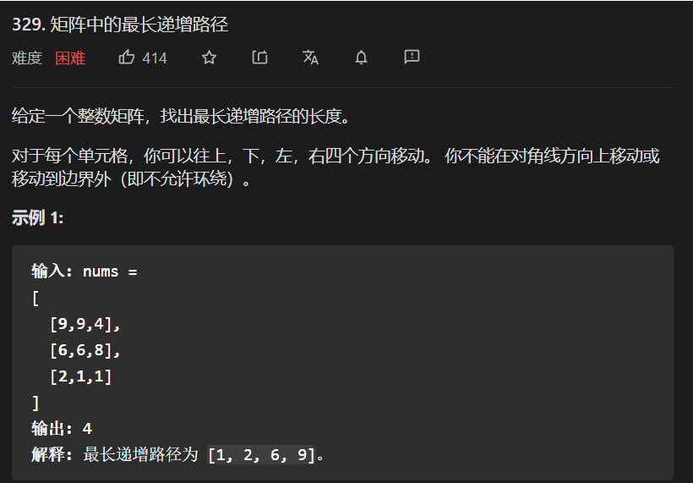

#### 暴力的DFS/或者BFS

超时

/**

* 矩阵中最长递增路径

* @param matrix

* @return

*/

int[] dx = {1,-1,0,0};

int[] dy = {0,0,1,-1};

public int longestIncreasingPath(int[][] matrix) {

if(matrix==null||matrix.length<1) return 0;

boolean[][] used = new boolean[matrix.length][matrix[0].length];

// 从任意点向四周遍历

int maxDistance = 0;

for(int i=0;i<matrix.length;i++){

for(int j=0;j<matrix[0].length;j++){

maxDistance=Math.max(maxDistance,dfs(matrix,i,j,used));

}

}

return maxDistance;

}

// 暴力DFS

public int dfs(int[][] matrix,int x,int y,boolean[][] used){

// 越界

if(x<0||x>matrix.length-1||y<0||y>matrix[0].length-1) return 0;

// 已经访问过了则返回0

if(used[x][y]) return 0;

used[x][y]=true;

int distance = 1;

// 向上下左右扩展

for(int i=0;i<4;i++){

int newX = x+dx[i];

int newY = y+dy[i];

// 不是递增的则结束

if(newX<0||newX>matrix.length-1||newY<0||newY>matrix[0].length-1

||matrix[newX][newY]<=matrix[x][y]) continue;

distance = Math.max(distance,dfs(matrix,newX,newY,used)+1);

}

used[x][y]=false;

return distance;

}

#### 记忆化的DFS

* 遍历矩阵中的每个元素，计算以当前元素为起点的满足要求的最长路径长度
* 因为遍历每个元素，并且DFS的方向是上下左右，有些元素会被重复的访问，我们可以用一个memp数组去记录当前元素的dfs计算结果，下次再访问该元素时就直接返回memo中的值

===================================================

class Solution {

/**

* 矩阵中最长递增路径

* @param matrix

* @return

*/

int[] dx = {1,-1,0,0};

int[] dy = {0,0,1,-1};

int[][] distances;

public int longestIncreasingPath(int[][] matrix) {

if(matrix==null||matrix.length<1) return 0;

boolean[][] used = new boolean[matrix.length][matrix[0].length];

// 从任意点向四周遍历

int maxDistance = 0;

distances=new int[matrix.length][matrix[0].length];

for(int i=0;i<matrix.length;i++){

for(int j=0;j<matrix[0].length;j++){

maxDistance=Math.max(maxDistance,dfs(matrix,i,j,used));

}

}

return maxDistance;

}

// 暴力DFS

public int dfs(int[][] matrix,int x,int y,boolean[][] used){

if(distances[x][y]!=0) return distances[x][y];

// 越界

if(x<0||x>matrix.length-1||y<0||y>matrix[0].length-1) return 0;

// 已经访问过了则返回0

if(used[x][y]) return 0;

used[x][y]=true;

int distance = 1;

// 向上下左右扩展

for(int i=0;i<4;i++){

int newX = x+dx[i];

int newY = y+dy[i];

// 不是递增的则结束

if(newX<0||newX>matrix.length-1||newY<0||newY>matrix[0].length-1

||matrix[newX][newY]<=matrix[x][y]) continue;

distance = Math.max(distance,dfs(matrix,newX,newY,used)+1);

}

distances[x][y]=distance;

used[x][y]=false;

return distance;

}

}

=============================================================

static int[][] dir = { { 1, 0 }, { 0, -1 }, { 0, 1 }, { -1, 0 } };

public int longestIncreasingPath(int[][] matrix) {

// 越界判断

if(matrix.length==0){

return 0;

}

// 记忆化数组

int[][] dp = new int[matrix.length][matrix[0].length];

// 记录最长递增路径的长度

int maxIncRoad = 0;

for (int i = 0; i < matrix.length; i++) {

for (int j = 0; j < matrix[0].length; j++) {

/*

小优化，访问过了肯定就不用再比较了。

被访问的两种情况：

1、是之前maxIncRoad包含的一个点

2、比之前maxIncRoad还短的路，都比不过maxIncRoad

*/

if(dp[i][j]==0){

int road = dfs(i,j,dp,matrix);

if (road>maxIncRoad) {

maxIncRoad = road;

}

}

}

}

return maxIncRoad;

}

private int dfs(int x, int y, int[][] dp, int[][] grid) {

// 记录过就直接返回

if (dp[x][y]!=0) {

return dp[x][y];

}

// 每个点最少都是1个长度，所以初始化为1

dp[x][y] = 1;

// 四个方向

for (int i = 0; i < dir.length; i++) {

int row = x+dir[i][0];

int col = y+dir[i][1];

// 越界就下一个

if (row<0||row>grid.length-1||col<0||col>grid[0].length-1) {

continue;

}

// 比当前点x,y还矮，也看下一个

if (grid[row][col]<=grid[x][y]) {

continue;

}

// 记录最长的路的长度

dp[x][y] = Math.max(dp[x][y], dfs(row, col, dp, grid)+1);

}

return dp[x][y];

}

### 二维区域和检索-矩阵不可变

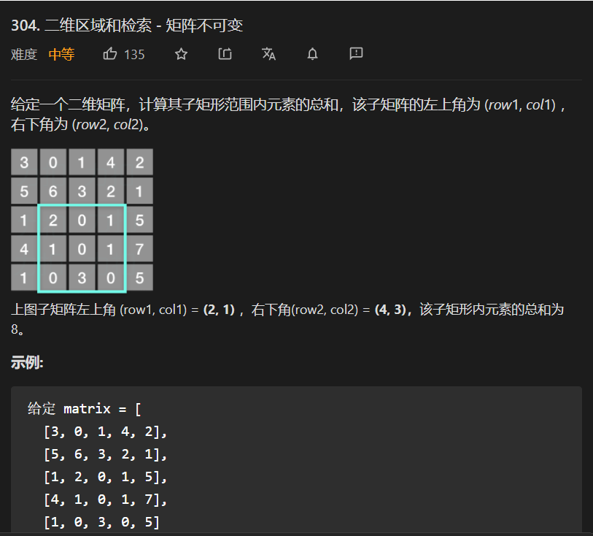

#### 暴力法-计算

public class NumMatrix {

int[][] newMatrix;

public NumMatrix(int[][] matrix) {

newMatrix = matrix;

}

**// 穷举法**

public int sumRegion(int row1, int col1, int row2, int col2) {

if(newMatrix==null||newMatrix.length<=0) return 0;

if(row1>row2||col1>col2) return 0;

int sum = 0;

for(int i=row1;i<=row2;i++){

for(int j=col1;j<=col2;j++){

sum+=newMatrix[i][j];

}

}

return sum;

}

}

#### 前缀和思想

class NumMatrix {

int[][] prefixSum;

public NumMatrix(int[][] matrix) {

if(matrix.length!=0){

prefixSum = new int[matrix.length][matrix[0].length+1];

for(int i=0;i<matrix.length;i++){

for(int j=0;j<matrix[0].length;j++){

prefixSum[i][j+1] = prefixSum[i][j]+matrix[i][j];

}

}

}

}

public int sumRegion(int row1, int col1, int row2, int col2) {

int output = 0;

for(int i=row1;i<=row2;i++){

output += (prefixSum[i][col2+1]-prefixSum[i][col1]);

}

return output;

}

}

/**

* Your NumMatrix object will be instantiated and called as such:

* NumMatrix obj = new NumMatrix(matrix);

* int param_1 = obj.sumRegion(row1,col1,row2,col2);

*/

## 背包问题

从 数组/字符串等集合中挑选一些元素符合某些限制条件

**限制条件** 以及 **元素个数**可以作为状态;一个一个状态去看，一点点扩大考虑的价值的范围（自底向上考虑问题思想）。

### 背包问题基础

https://leetcode-cn.com/problems/partition-equal-subset-sum/solution/bang-ni-ba-0-1bei-bao-xue-ge-tong-tou-by-px33/

背包问题的分类

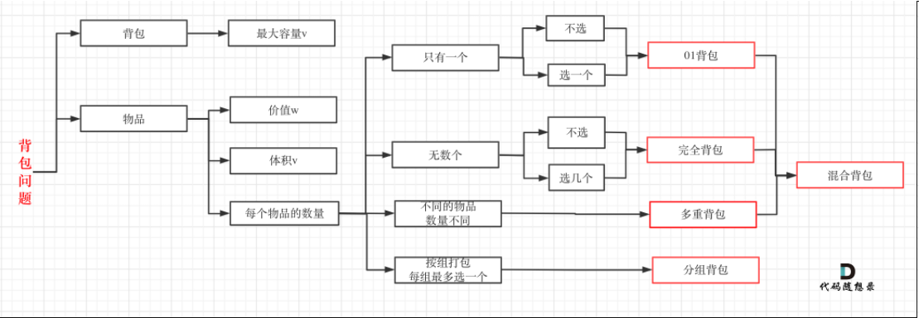

一般考察01背包和完全背包问题。

**01背包**：每个物品只有一个

**完全背包**：每个物品有无数个

### 完全背包与01背包的区别

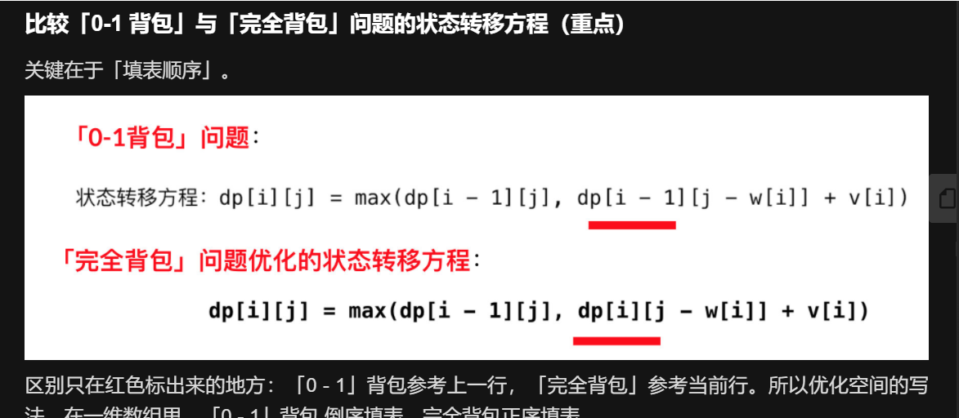

#### 状态转移方程

**01背包：dp[i][j]=min(dp[i-1][j],dp[i-1][j-nums[i]])**

**完全背包：dp[i][j]=min(dp[i-1][j],dp[i][j-nums[i]]**

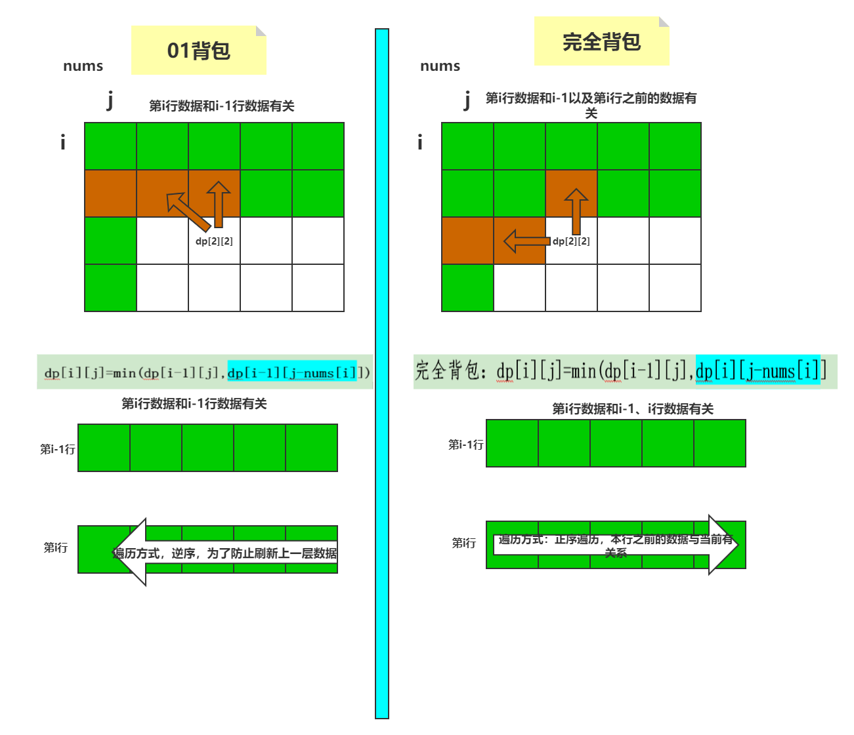

#### 优化成一维数组

### 01背包二维数组实现

有N件物品和一个最多能被重量为W 的背包。第i件物品的重量是weight[i]，得到的价值是value[i] 。每件物品只能用一次，求解将哪些物品装入背包里物品价值总和最大。

。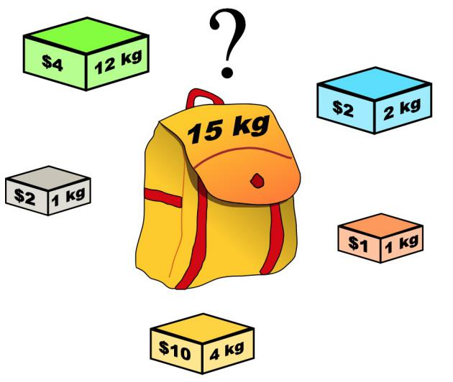

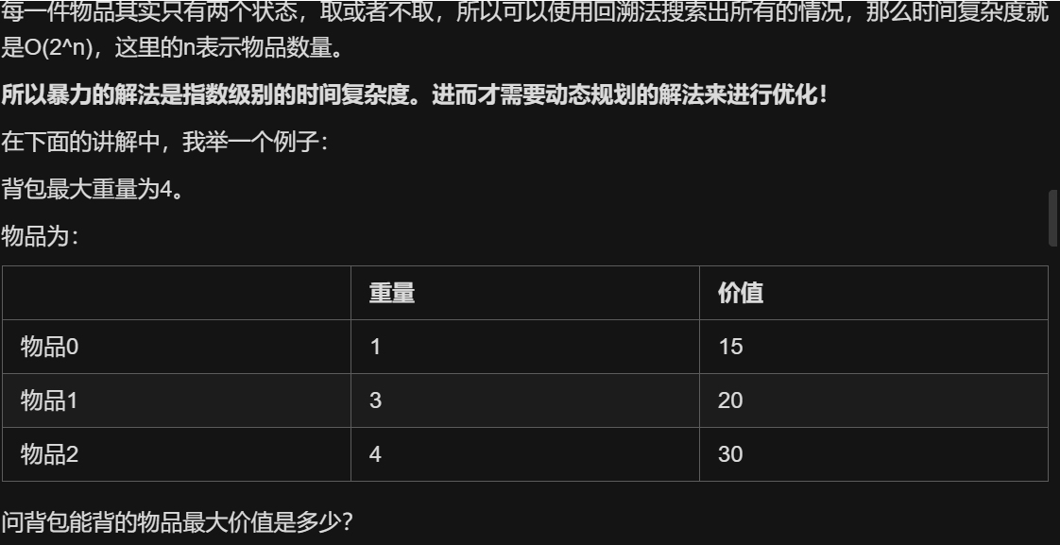

#### 定义状态

* **dp[i][j]表示从下标[0-i]的物品里任意取，放进容量为j的背包中，价值总和最大是多少**

#### 递推公式

* 确定地推公式
* 由dp[i-1][j]推出，即背包容量为j，里面不放物品i的最大价值，此时dp[i][j]就是dp[i-1][j]
* 由dp[i - 1][j - weight[i]]推出，dp[i - 1][j - weight[i]] 为背包容量为j - weight[i]的时候不放物品i的最大价值，那么dp[i - 1][j - weight[i]] + value[i] （物品i的价值），就是背包放物品i得到的最大价值
* 所以递推公式：dp[i][j] = max(dp[i - 1][j], dp[i - 1][j - weight[i]] + value[i]);

#### 初始化

* 关于初始化，一定要和dp数组的定义吻合，否则到递推公式的时候就会越来越乱。
* **第一列：**首先从dp[i][j]的定义触发，如果背包容量为j的话，即dp[i][0]，无论是选取哪些物品，背包价值总和一定为0
* 状态转移方程 dp[i][j] = max(dp[i - 1][j], dp[i - 1][j - weight[i]] + value[i]); 可以看出i 是由 i-1 推导出来，那么i为0的时候就一定要初始化，dp[0][j]即:i为0，存放编号0的物品时候，各个容量的背包所能存放的最大价值。
* **第一行：**在初始化第一行**采用倒序遍历**的方式和下面一维度空间复杂度的遍历方式类似，（大于第一个物品的背包容量才可以放物品）

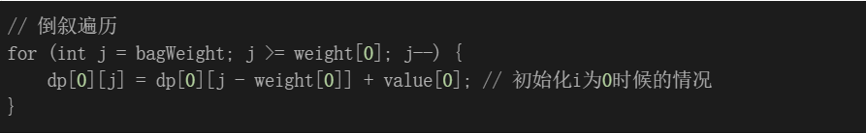

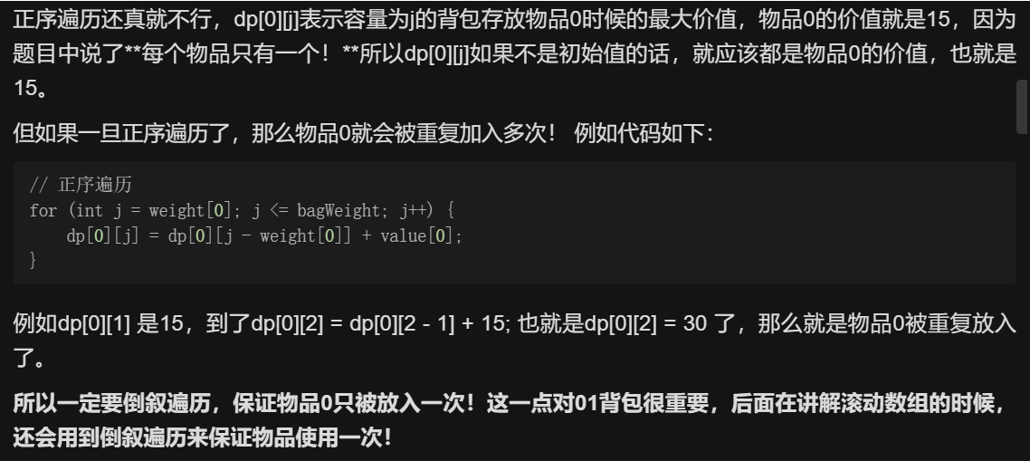

* dp[i][j]在推导的时候一定是取价值最大的数，如果题目给的价值都是正整数那么非0下标都初始化为0就可以了，因为就是0最小的了，不会影响最大价值的结果；如果题目给的价值有负数，那么非0下标就要初始化为负无穷了。例如：一个物品的价值是-2,但对应的位置依然初始化为0，那么取得最大值得时候，就会取0而不是-2，所以要初始化为负无穷

#### 确定遍历顺序

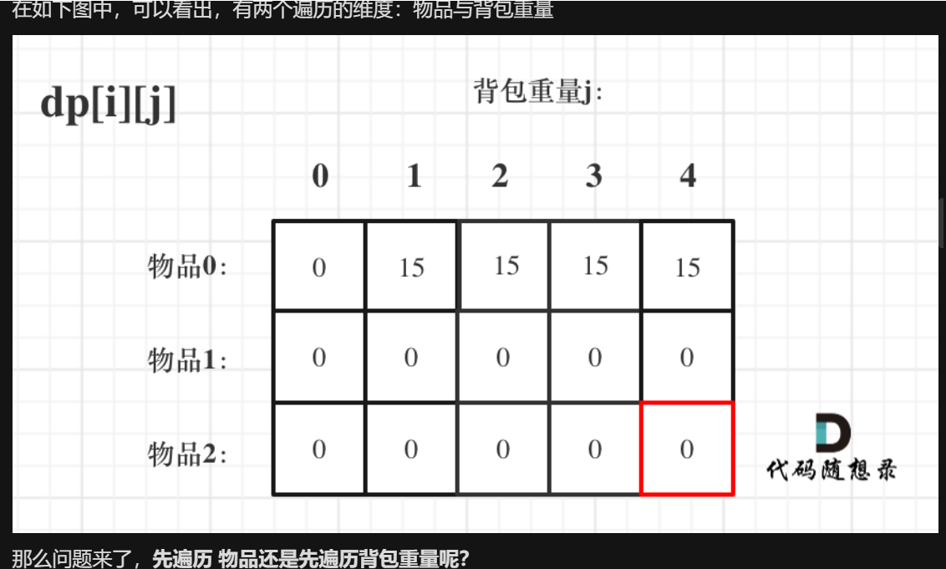

其实都可以，但是先遍历物品更好理解。

为什么也是可以的的？

要理解递推的本质和递推方向。

Dp[i][j]=max(dp[i-1][j],dp[i-1][j-weight[i]]+value[i])；递推公式中可以看出dp[i][j】是靠dp[i-1][j]和dp[i-1][j-weight[i]]递推出道的。

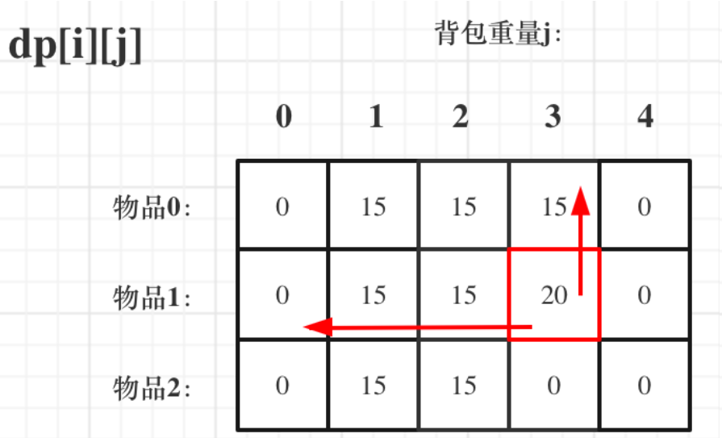

#### 举例推导dp数组

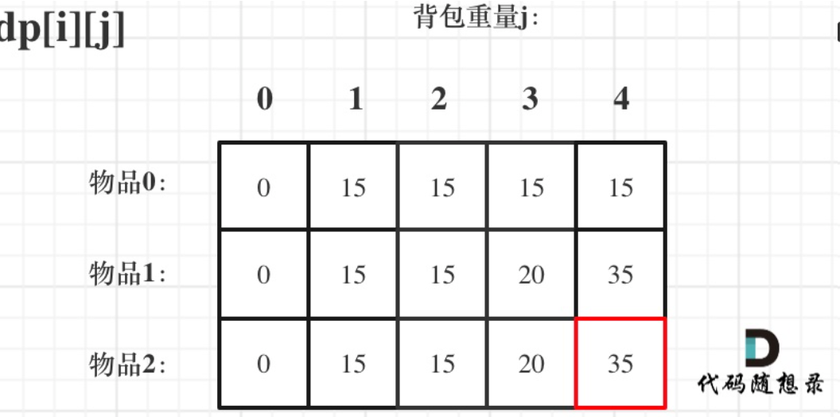

**做动态规划的题目，最好的过程就是在纸上举一个例子吧对应的dp数组的数值推导一下，然后在动手写代码！！！**

#### 代码实现

/**

* 01背包使用 双重数组实现

* @param weight

* @param value

* @param bagWeight

* @return

*/

public int getMaxValueInArr(int[] weight,int[] value,int bagWeight){

if(weight==null||weight.length<1) return 0;

int len =weight.length;

// dp[][] 数组

// 数组状态定义 dp[i][j] 前i个物品放入到重量为j的包中的最大价值

int[][] dp = new int[len][bagWeight+1];

// 初始化 dp[i][0]=0

// dp[0][j] j>=weight[0] 为value[0] 逆序初始化

for(int j=bagWeight;j>=weight[0];j--) dp[0][j]=dp[0][j-1]+value[0];

// 对状态转移

// 遍历方式 先物品 ，再背包的重量

for(int i=1;i<len;i++){

for(int j=1;j<=bagWeight;j++){

if(j-weight[i]>=0)// 第i个物品可以放到背包中，则放入背包的价值与不放入背包的价值进行比较

dp[i][j]=Math.max(dp[i-1][j],dp[i-1][j-weight[i]]+value[i]);

else dp[i][j]=dp[i-1][j];// 否则直接不放入背包的价值

}

}

System.out.println("状态转移矩阵");

for(int i=0;i<len;i++){

for(int j=0;j<=bagWeight;j++) System.out.print(dp[i][j]+" ");

System.out.println();

}

return dp[len-1][bagWeight];

}

### 01背包一维数组（滚动数组）实现

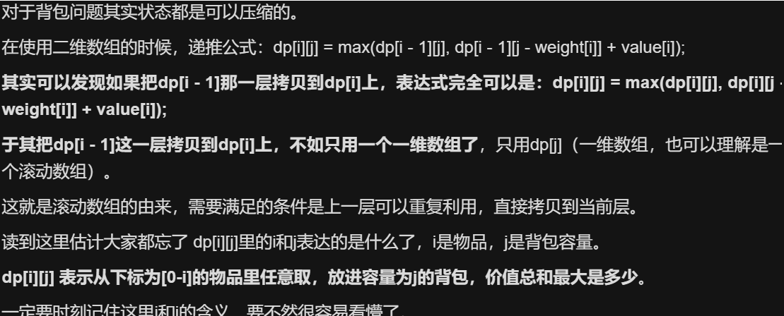

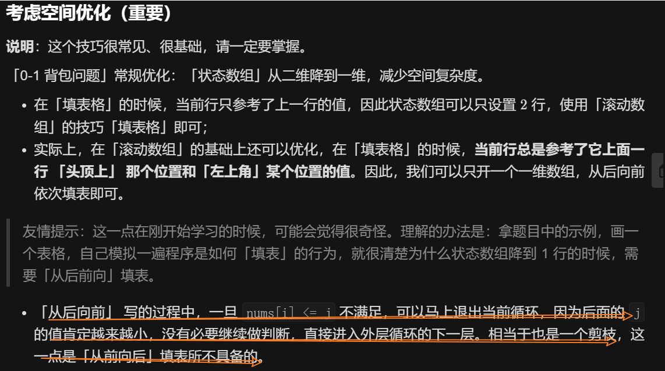

#### 定义状态

**在一维dp数组中，dp[j]表示：容量为j的背包，所背的物品价值可以最大为dp[j]。**

#### 递推公式

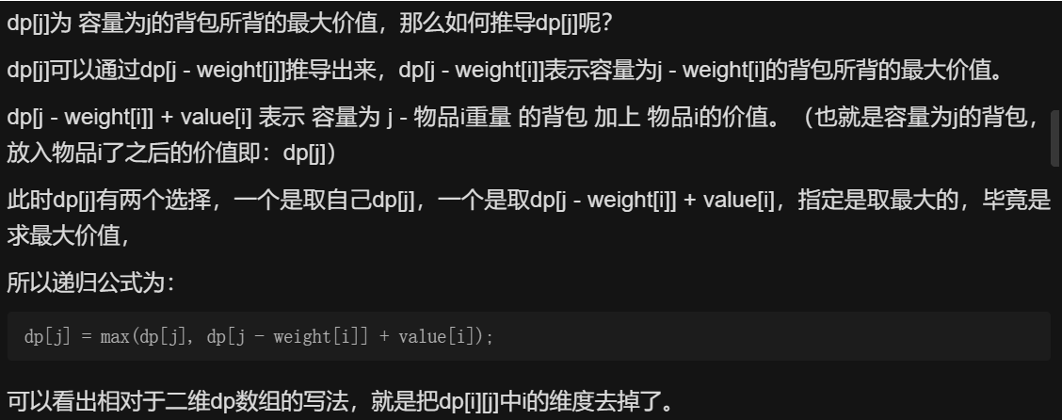

#### 初始化

关于初始化，一定要和dp数组的定义吻合，否则到递推公式的时候就会越来越乱。

Dp[j]表示：容量为j的背包，所背的物品价值可以最大为dp[j]，那么dp[0]就应该是0，因为背包容量为0所背的物品的最大价值就是0。

那么dp数组除了下标0的位置，初始为0，其他下标应该初始化多少呢？

看一下递推公式：dp[j]=max(dp[j],dp[j-weight[i])+value[i])

dp数组在推导的时候一定是取价值最大的数，如果题目给的价值都是正整数那么非0下标都初始化为0就可以了，如果题目给的价值有负数，那么非0下标就要初始化为负无穷。

**这样才能让dp数组在递归公式的过程中取的最大的价值，而不是被初始值覆盖了**。

#### 确定遍历顺序

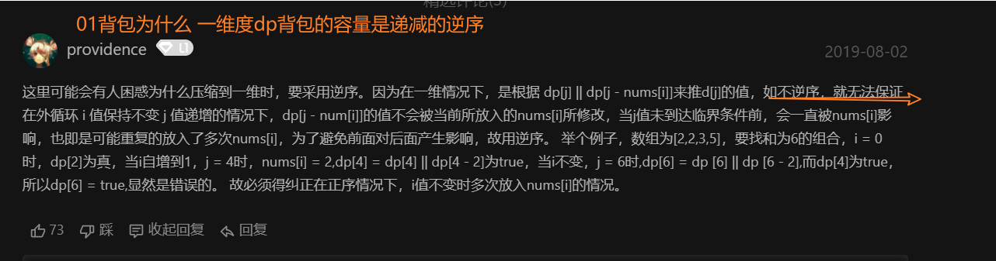



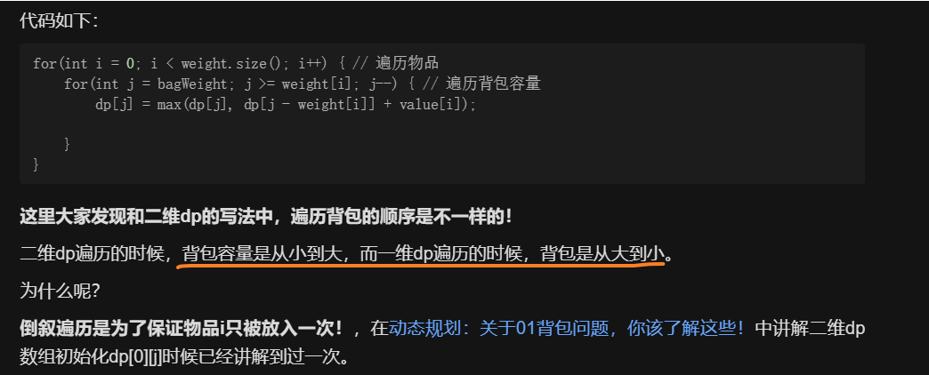

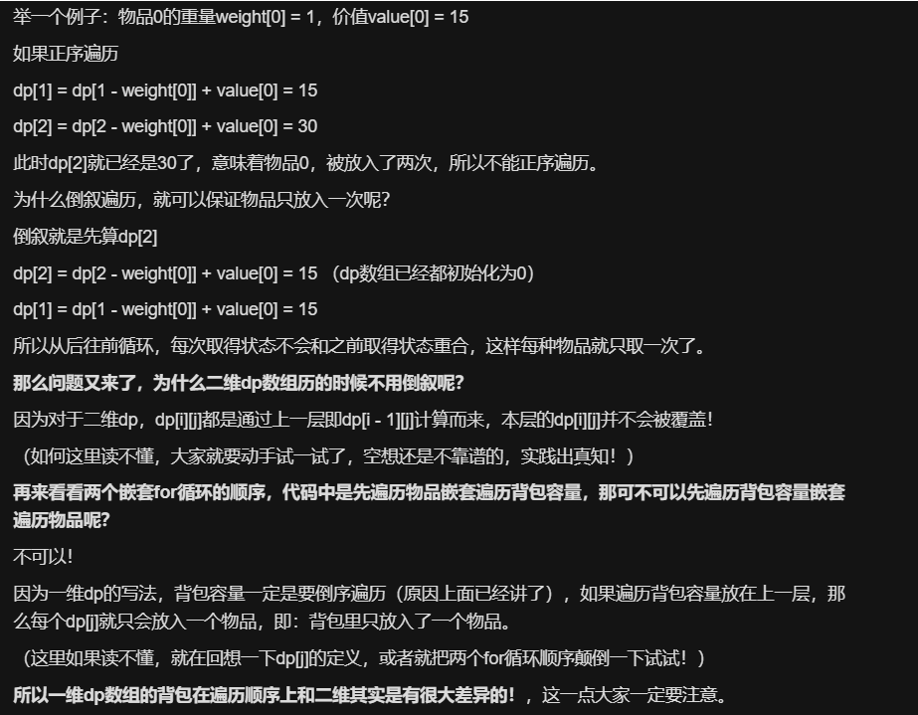

#### 举例推导dp数组

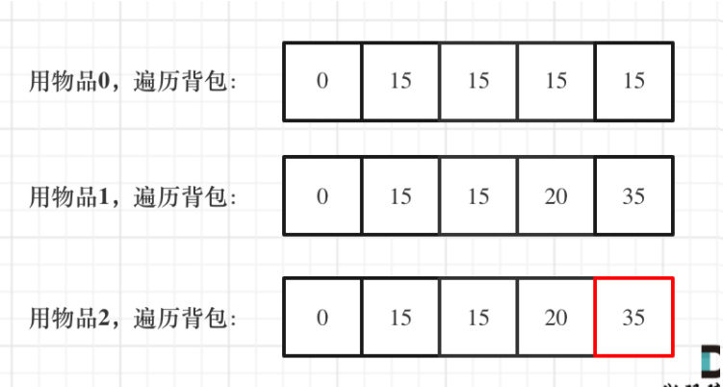

#### 代码实现

/**

* 01背包使用艺维度数组

* @param weight

* @param value

* @param bagWeight

* @return

*/

public int getMaxValueInArr1(int[] weight,int[] value,int bagWeight){

if(weight==null||weight.length<1) return 0;

int len = weight.length;

int[] dp = new int[bagWeight+1];

// 用每个物品遍历背包

// 使用物品0遍历背包

// 使用物品1

for(int i=0;i<len;i++){// 先遍历物品

for(int j=bagWeight;j>=0;j--){// 注意背包的遍历顺序，递减顺序才是01背包

if(j-weight[i]>=0)

dp[j] = Math.max(dp[j],dp[j-weight[i]]+value[i]);// 考虑j时，会从之前考虑

}

System.out.println(Arrays.toString(dp));

}

return dp[bagWeight];

}

### 分割等和子集

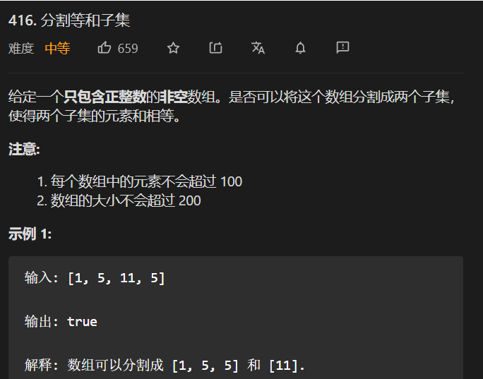

#### 思路

01背包问题的应用，从一些数中选择几个数满足某些条件。

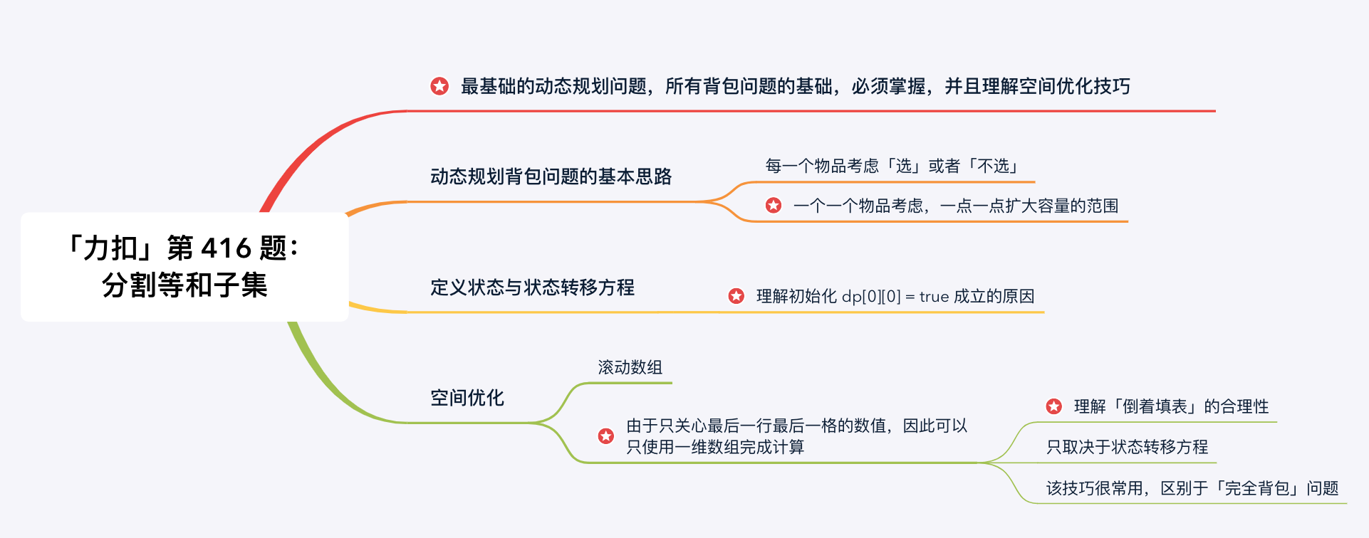

#### 二维数组

/**

* 给定一个只包含正整数的非空数组。

* 是否可以将这个数组分割成两个子集，

* 使得两个子集的元素和相等。

*

* @param nums

* @return

*/

public boolean canPartition1(int[] nums) {

if (nums == null || nums.length < 2) return false;

int sum = 0;

for (int i : nums) sum += i;

if (sum % 2 == 1) return false;

// 目标值

int target = sum / 2;

boolean[][] dp = new boolean[nums.length][target + 1];

// 第一列为false

// 第一行 只有当

if (nums[0] <= target)

dp[0][nums[0]] = true;

// 前i个数凑成目标值j

for (int i = 1; i < nums.length; i++) {

for (int j = 1; j <= target; j++) {

if (j - nums[i] >= 0) {

dp[i][j] = dp[i - 1][j] || dp[i - 1][j - nums[i]];

} else {

dp[i][j] = dp[i - 1][j];

}

}

}

return dp[dp.length - 1][target];

}

#### 一维数组

/**

* 一尾渡矩阵

* @param nums

* @return

*/

public boolean canPartition(int[] nums) {

if (nums == null || nums.length < 2) return false;

int sum = 0;

for (int i : nums) sum += i;

if (sum % 2 == 1) return false;

// 目标值

int target = sum / 2;

// 凑成dp[j] 是否能凑成目标值j

boolean[] dp = new boolean[target+1];

dp[0]=false;

for(int i=0;i<nums.length;i++){

for(int j=target;j>=0;j--){

if(j>nums[i])

dp[j] = dp[j]||dp[j-nums[i]];

else if(j==nums[i]) dp[j]=true;

}

}

return dp[target];

}

### 数组种元素的目标和（递归/备忘录/动态规划）

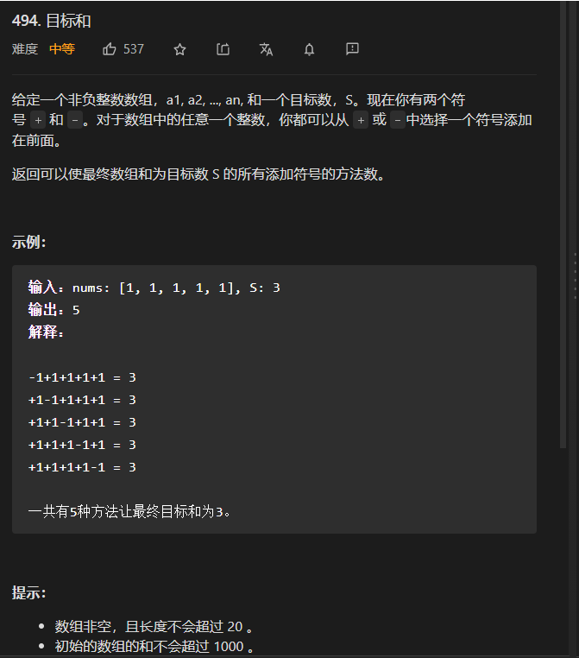

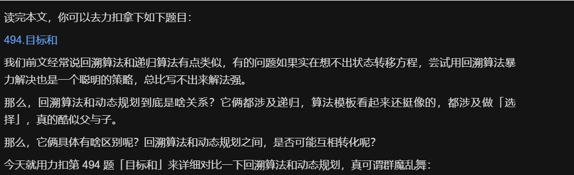

#### 回溯/暴力递归法

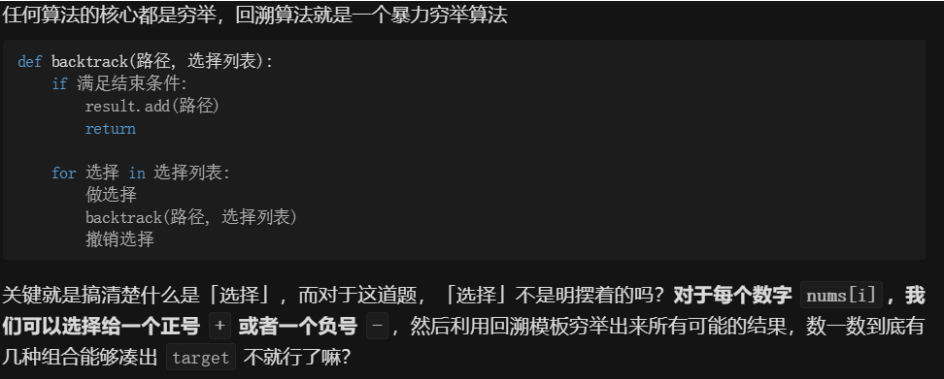

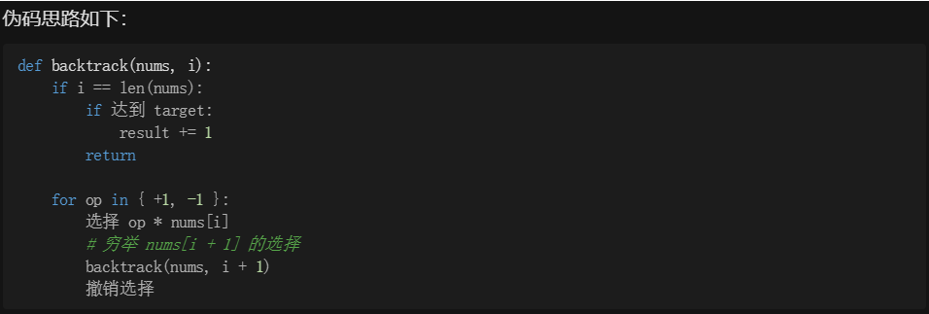

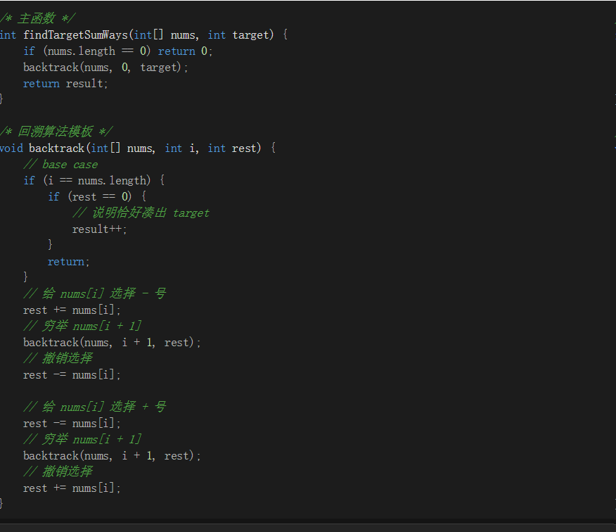

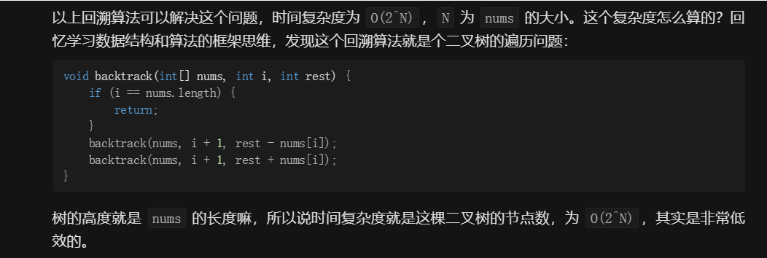

#### 备忘录/消除重叠子问题

动态规划之所以比暴力算法快，是因为动态规划技巧消除了重叠子问题。

如何发现重叠子问题？看看是否可能出现重复的状态。对于递归函数来说，函数参数种会变的参数就是状态，对于backtrack函数来说，会边的参数为i和rest.

动态规划之编辑距离说了一种一眼看出重叠子问题的方法，先抽象出递归框架：

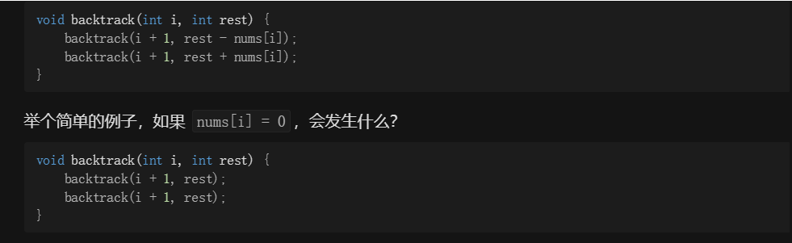

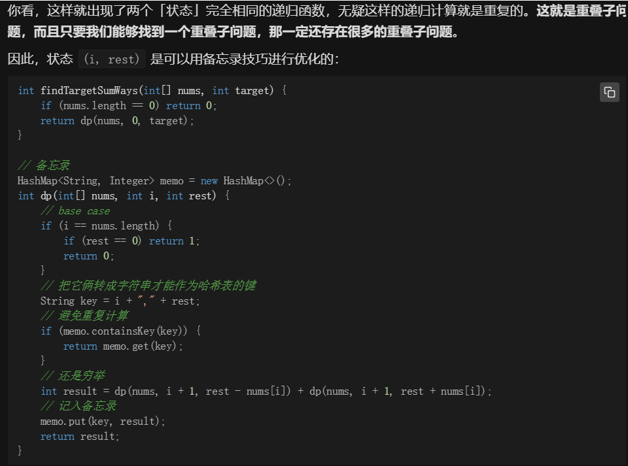



#### 动态规划

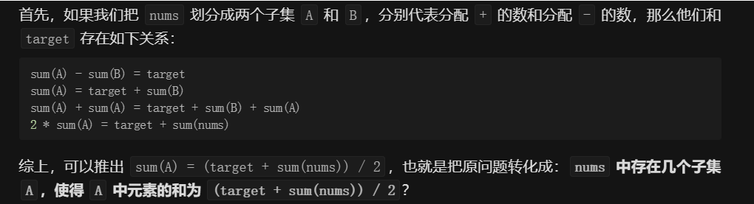

**把原问题转换为：数组种和为(target+sum)/2个数**

##### 二维dp

/**

* 目标和

* @param nums

* @param S

* @return

* dp[i][j]

* 首先，如果把nums划分成两个子集A和B,分别代表分配+的数和分配-的数

* 那么他们和target存在如下关系：

* sum(A)-sum(B)=taget

* sum(A)=target+sum(B)

* sum(A)+sum(A)=target+sum(A)+sum(B)

* 2*sum(A)=target+sum(nums)

* sum(A)=targte+sum(nums)/2

* 也就是把 远问题转换为：nums种存在几个字集A,使得A种元素的和为

*

* （target+sum(nums))/2

* 超出内存现摘

*/

public int findTargetSumWays1(int[] nums, int S) {

int sum = 0;

for(int i:nums) sum+=i;

if((S+sum)%2==1) return 0;// 此时没有方案

int target = (S+sum)/2;

int[][] dp = new int[nums.length][target+1];

// dp[i][0]

for(int i=0;i<nums.length;i++) dp[i][0]=1;

// 第一行

if(nums[0]<=target)

dp[0][nums[0]]=1;

for(int i=1;i<nums.length;i++){

for(int j=1;j<=target;j++){

if(j>=nums[i]) {

// 两种选择之和

dp[i][j] = dp[i - 1][j] + dp[i - 1][j - nums[i]];

}

else{

// 背包的空间不足，只能选择不装物品i

dp[i][j]=dp[i-1][j];

}

}

}

return dp[nums.length-1][target];

}

##### 一维dp

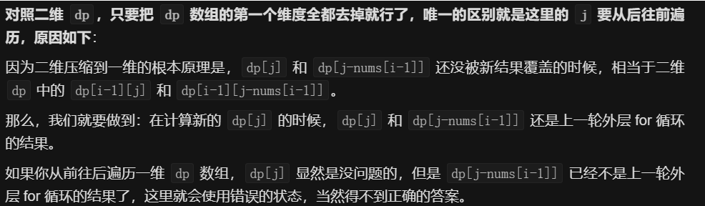

/**

* 一维dp

* @param nums

* @param S

* @return

*/

public int findTargetSumWays(int[] nums, int S) {

int sum = 0;

for (int i : nums) sum += i;

if (sum < S||(S + sum) % 2 == 1) return 0;// 此时没有方案

int target = (S + sum) / 2;

int[] dp = new int[target + 1];

dp[0] = 1;

for (int i = 0; i < nums.length; i++) {

for (int j = target; j >= nums[i]; j--) {

dp[j] += dp[j - nums[i]];

}

}

return dp[target];

}

### 一和零

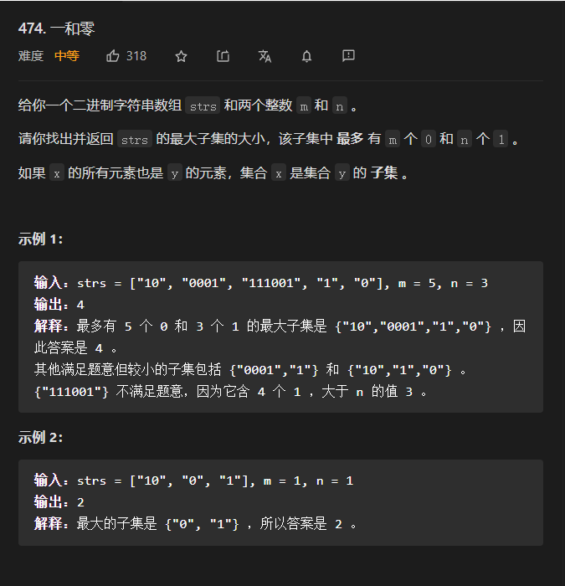

#### 思路：

把总共的0和1的个数视作背包的容量，每个字符串视作装进背包的容量，这道题就可以使用0-1背包问题的思路完成，

动态规划的思路是：物品一个一个尝试，容量一点一点尝试，每个物品分类讨论的标准是：选与不选。

**定义状态：**尝试题目问啥，就把啥定义成状态。Dp[i][j][k]表示输入字符串在[0,i]能够使用j个0和k个1的字符串的最大数量、

**状态转移方程：**

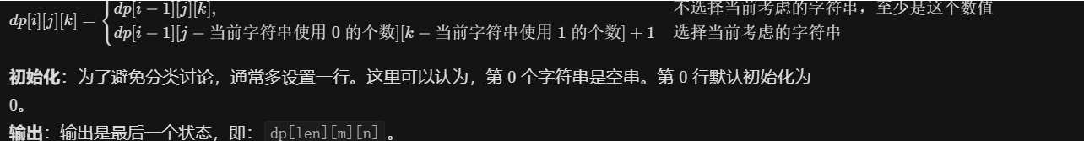

#### 空间不优化

// 计算字符串中0和1的个数

public int[] getZeroAndOneNum(String str){

int[] cnt = new int[2];

for (char c : str.toCharArray()) {

cnt[c - '0']++;

}

return cnt;

}

/**

* @param strs 字符数组

* @param m

* @param n

* @return

* 动态规划的思路：物品一个一个尝试，容量一点一点尝试，每个物品分类讨论的标准是：选与不选。

*

*/

public int findMaxForm(String[] strs, int m, int n) {

int len = strs.length;

int[][][] dp = new int[len + 1][m + 1][n + 1];

for (int i = 1; i <= len; i++) {

// 注意：有一位偏移，计算字符串种0字符与1字符的个数

int[] cnt = getZeroAndOneNum(strs[i - 1]);

for (int j = 0; j <= m; j++) {

for (int k = 0; k <= n; k++) {

// 先把上一行抄下来

dp[i][j][k] = dp[i - 1][j][k];

int zeros = cnt[0];

int ones = cnt[1];

if (j >= zeros && k >= ones) {

dp[i][j][k] = Math.max(dp[i - 1][j][k], dp[i - 1][j - zeros][k - ones] + 1);

}

}

}

}

return dp[len][m][n];

}

#### 空间优化

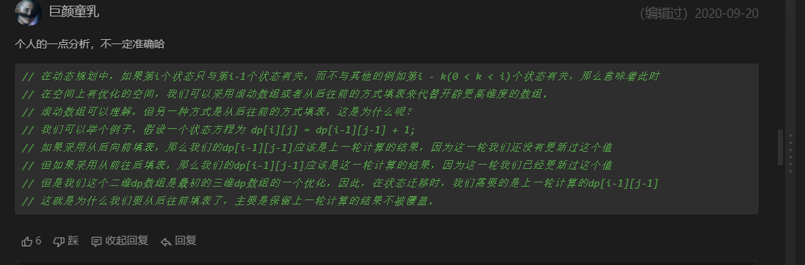

因为当前行只参考了上一行的值，因此可以使用**[滚动数组]**,也可以**[从后向前赋值]**。

public int findMaxForm(String[] strs, int m, int n) {

// 当前行只参考上一行的值，因此可以使用[滚动数组]

int[][] dp = new int[m+1][n+1];

dp[0][0]=0;

// 对每个值进行循环选择

for(String s:strs){

// 计算字符串种字符0和字符1的个数

int[] zeroAndOnes = getZeroAndOneNum(s);

int zeros = zeroAndOnes[0];

int ones = zeroAndOnes[1];

// 自后向前复制

// dp[i][j]=

// max(dp[i][j],dp[i-zeros][j-ones]+1

// max(不选择当前的值，选择当前的值

for(int i=m;i>=zeros;i--){

for(int j=n;j>=ones;j--){

dp[i][j]=Math.max(dp[i][j],dp[i-zeros][j-ones]+1);

}

}

}

return dp[m][n];

}

### 零钱兑换使用到最少的个数

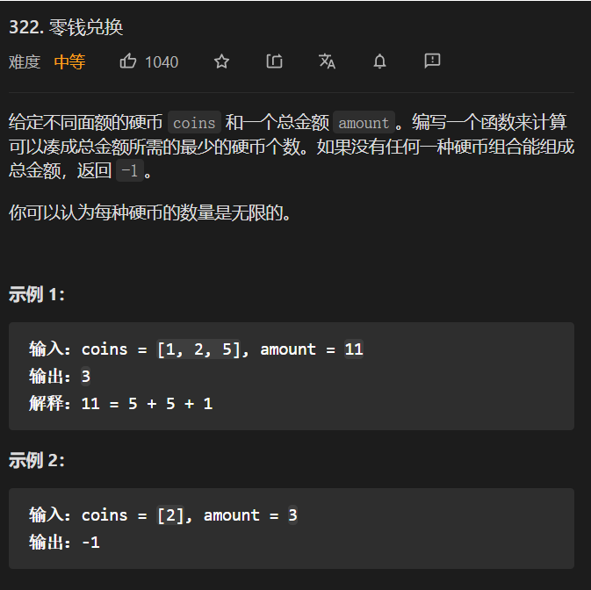

#### 没有优化的二维dp

/**

* 零钱兑换

* @param coins

* @param amount

* @return

*/

public int coinChange1(int[] coins, int amount) {

int length = coins.length;

// dp[i][j] 前i个金币凑成j最少需要的个数

int[][] dp = new int[length][amount+1];

// 为每一个之赋值为不可能

for(int i=0;i<length;i++){

for(int j=0;j<amount+1;j++) {

dp[i][j]=amount+1;

}

}

// 第一列

for(int i=0;i<length;i++) dp[i][0]=0;

// 计算凑成总金额所需最少的硬币个数

// dp[0][j] 第一个金币凑成j的个数需要最少的个数

// dp[][0] 第一列为0

for (int i=1;i<=amount;i++){

if(i%coins[0]==0) dp[0][i]=i/coins[0];

}

// 进行状态的推算

for(int i=1;i<length;i++){

for(int j=1;j<=amount;j++){

// 继承之前的值

dp[i][j]=dp[i-1][j];

// coins[i]可以重复的取值，这里可以重复的取值

// 前i-1个数凑成 j-coins[i]*k

// 前i个数凑成 j-coins[i]

for(int k=0;j-coins[i]*k>=0;k++)

dp[i][j]=Math.min(dp[i][j],dp[i-1][j-coins[i]*k]+k);

}

}

if(dp[length-1][amount]==amount+1) return -1;

return dp[length-1][amount];

}

#### 优化的二维DP

/**

* 零钱兑换

* @param coins

* @param amount

* @return

*/

public int coinChange2(int[] coins, int amount) {

int length = coins.length;

// dp[i][j] 前i个金币凑成j最少需要的个数

int[][] dp = new int[length][amount + 1];

for(int i=0;i<length;i++){

for(int j=0;j<amount+1;j++) dp[i][j]=amount+1;

}

// 第一行

for(int i=0;i<=amount;i++){

if(i%coins[0]==0) dp[0][i]=i/coins[0];

}

// 第一列

for(int i=0;i<length;i++) dp[i][0]=0;

// 对状态进行递推

for(int i=1;i<length;i++){

for(int j=1;j<amount+1;j++){

**dp[i][j]=dp[i-1][j];**

// 注意状态转移矩阵

if(j-coins[i]>=0)

// 前i个元素凑成j可以来自

// 前i-1个元素凑成j 或者 前i个元素凑成j-coins[i]

**dp[i][j]=Math.min(dp[i-1][j],dp[i][j-coins[i]]+1);**

}

}

if(dp[length-1][amount]==amount+1) return -1;

return dp[length-1][amount];

}

#### 优化的一维DP

public int coinChange3(int[] coins, int amount) {

int length = coins.length;

int[] dp = new int[amount+1];

Arrays.fill(dp,amount+1);

dp[0]=0;

for(int i=1;i<amount+1;i++){

if(i%coins[0]==0) dp[i]=i/coins[0];

}

// 货币不断增加，商品不断增加

// 不断选择

for(int i=1;i<coins.length;i++){

for(int j=0;j<=amount;j++){

if(j>=coins[i])

// 完 全 背 包 ：dp[i][j] = min(dp[i-1][j],dp[i][j-coins[i]

// 0 1 背 包 ： dp[i][j] = min(dp[i-1][j],dp[i-1][j-coins[i]]

dp[j]=Math.min(dp[j],dp[j-coins[i]]+1);

}

}

if(dp[amount]==amount+1) return -1;

return dp[amount];

}

### 零钱兑换-兑换钱的方式个数

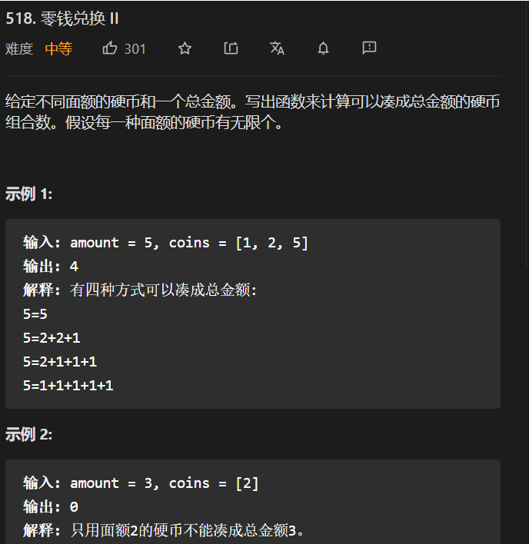

#### For循环的顺序

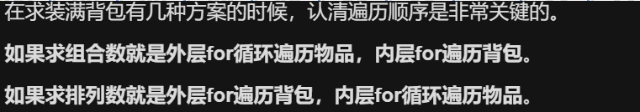

#### 一维dp

public int change(int amount, int[] coins) {

if(amount==0) return 1;

if(coins==null||coins.length<1) return 0;

int[] dp = new int[amount+1];

dp[0]=1;

// 凑成货币的方案数

for(int i=1;i<amount+1;i++){

if(i%coins[0]==0) dp[i]=1;

}

for(int i=1;i<coins.length;i++){

for(int j=0;j<=amount;j++){

//

if(j-coins[i]>=0)

dp[j]+=dp[j-coins[i]];

}

}

return dp[amount];

}

### 完全平方数

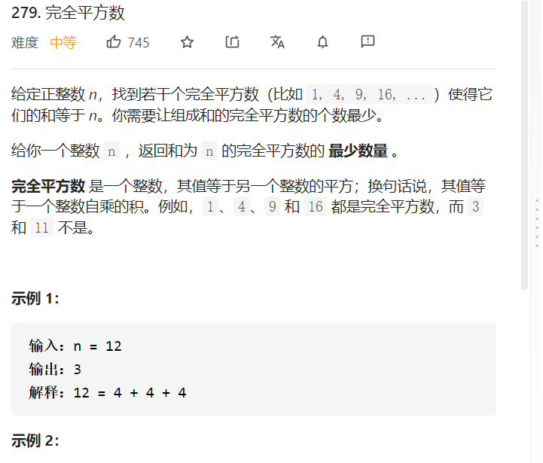

#### 二维的完全背包

/**

* 完全平方数

* // 完全背包问题

* dp[i][j]

* @param n

* @return

*/

public int numSquares(int n) {

if(n==0) return 0;

if(n<=3) return n;

int[] nums = getRange(n);

int[][] dp = new int[nums.length][n+1];

// 钱i个数凑成j需要最少的数

// dp[i][j]= dp[i-1][j],dp[i][j-nums[i]]

// 第一个数

for(int i=0;i<n+1;i++) {

if(i%nums[0]==0) dp[0][i]=i/nums[0];

}

for(int i=1;i<nums.length;i++){

for(int j=0;j<n+1;j++){

dp[i][j]=dp[i-1][j];

if(j-nums[i]>=0) dp[i][j]=Math.min(dp[i-1][j],dp[i][j-nums[i]]+1);

}

}

return dp[nums.length-1][n];

}

/**

* 从n种找到平方小于其值的数

* @param n

* @return

*/

public int[] getRange(int n){

List<Integer> list = new ArrayList<>();

for(int i=1;i*i<=n;i++){

list.add(i*i);

}

int[] nums = new int[list.size()];

for(int i=0;i<nums.length;i++) nums[i]=list.get(i);

return nums;

}

#### 优化后的一维的DP

/**

* 完全平方数

* // 完全背包问题

* dp[i][j]

* @param n

* @return

*/

public int numSquares(int n) {

if(n==0) return 0;

if(n<=3) return n;

int[] nums = getRange(n);

int[]dp = new int[n+1];

//

dp[0]=0;

for(int i=1;i<n+1;i++){

if(i%nums[0]==0) dp[i]=i/nums[0];

}

for(int i=1;i<nums.length;i++){

for(int j=0;j<n+1;j++){

if(j>=nums[i])

dp[j]=Math.min(dp[j],dp[j-nums[i]]+1);

}

}

return dp[n];

}

/**

* 从n种找到平方小于其值的数

* @param n

* @return

*/

public int[] getRange(int n){

List<Integer> list = new ArrayList<>();

for(int i=1;i*i<=n;i++){

list.add(i*i);

}

int[] nums = new int[list.size()];

for(int i=0;i<nums.length;i++) nums[i]=list.get(i);

return nums;

}

# 动态规划

**动态规划就是递归尝试版本抓换过来，用空间换时间的一个方法。**

## 什么样递归可以转换为动态规划

**什么样版本递归可以改动态规划？**

1. **当递归过程中有重复状态**，
2. **重复状态与到达它的路径没有关系；（无后效性，参数固定，返回值确定；有后效性：之前选择的影响之后的，N皇后，汉诺塔问题）。**

|  |  |  |  |  |
| --- | --- | --- | --- | --- |
|  |  |  |  |  |
|  |  |  |  |  |
|  |  |  |  |  |
|  |  |  |  |  |
|  |  |  |  |  |
|  |  |  |  |  |

## 如何从递归转换为动态规划

**转换称填表的方法，然后总结出规律，对表格中的每个数据是如何填的。可变参数是一维的就是数组，可变参数是二维的就是二维数组。**

**可以类比于搭积木：最终的积木效果，依赖于中间的某些积木过程。**

**(2)需要的位置点出来，最终的结果**

**(3)回到baseCase中找到不被依赖的位置计算出来**

**(4)找到一个普遍的位置，分析其状态时如何计算出来的，依赖于哪些状态，找到计算顺序(一维的从前往后，二维的是从左下往右上，还是从右上往左下），递推每一个位置**

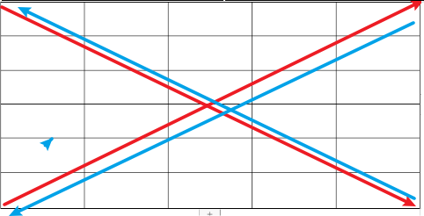

## 基础知识

### 思考状态

* 状态的定义，先尝试[题目是什么，就把什么设置成状态]
* 然后思考[状态转移方程]，如何把状态转移方程不容易得到，尝试修改定义，目的依然是为了方便得到[状态转移方程]

[状态转移方程]是原始问题的不同规模的子问题的联系。即最大问题的最优解如何由最小问题的最优解得到。

### 思考状态转移方程

* 常见的推导技巧是：分类讨论。即：对状态空间进行分类
* 归纳「状态转移方程」是一个很灵活的事情，通常是具体问题具体分析
* 「动态规划」方法依然是「空间换时间」思想的体现，常见的解决问题的过程很像在「填表」。

### 思考初始化

初始化是非常重要的，一步错，步步错。初始化状态一定要设置对，才可能得到正确的结果。

* 角度1：直接从状态的语义出发；
* 角度2：如果状态的语义不好思考，就考虑状态转移方程的边界需要什么初始化的条件
* 角度3：从[状态转移方程]的下标看是否需要多设置一行、一列表示哨兵，这样可以避免一些特殊情况的讨论。

### 思考输出

有些时候是最后一个状态，有些时候可能会综合之前所有计算过的状态。

### 思考优化空间（也可以叫做表格复用）

* 「优化空间」会使得代码难于理解，且是的「状态」丢失原来的语义，初学的时候可以不一步到位。先把代码写正确是更重要；
* 「优化空间」在有一种情况下是很有必要的，那就是状态空间非常庞大的时候（处理海量数据），此时空间不够用，就必须「优化空间」
* 非常经典的「优化空间」的典型问题是「0-1 背包」问题和「完全背包」问题。

### DFS与DP的区别

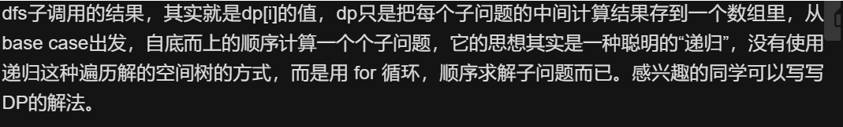

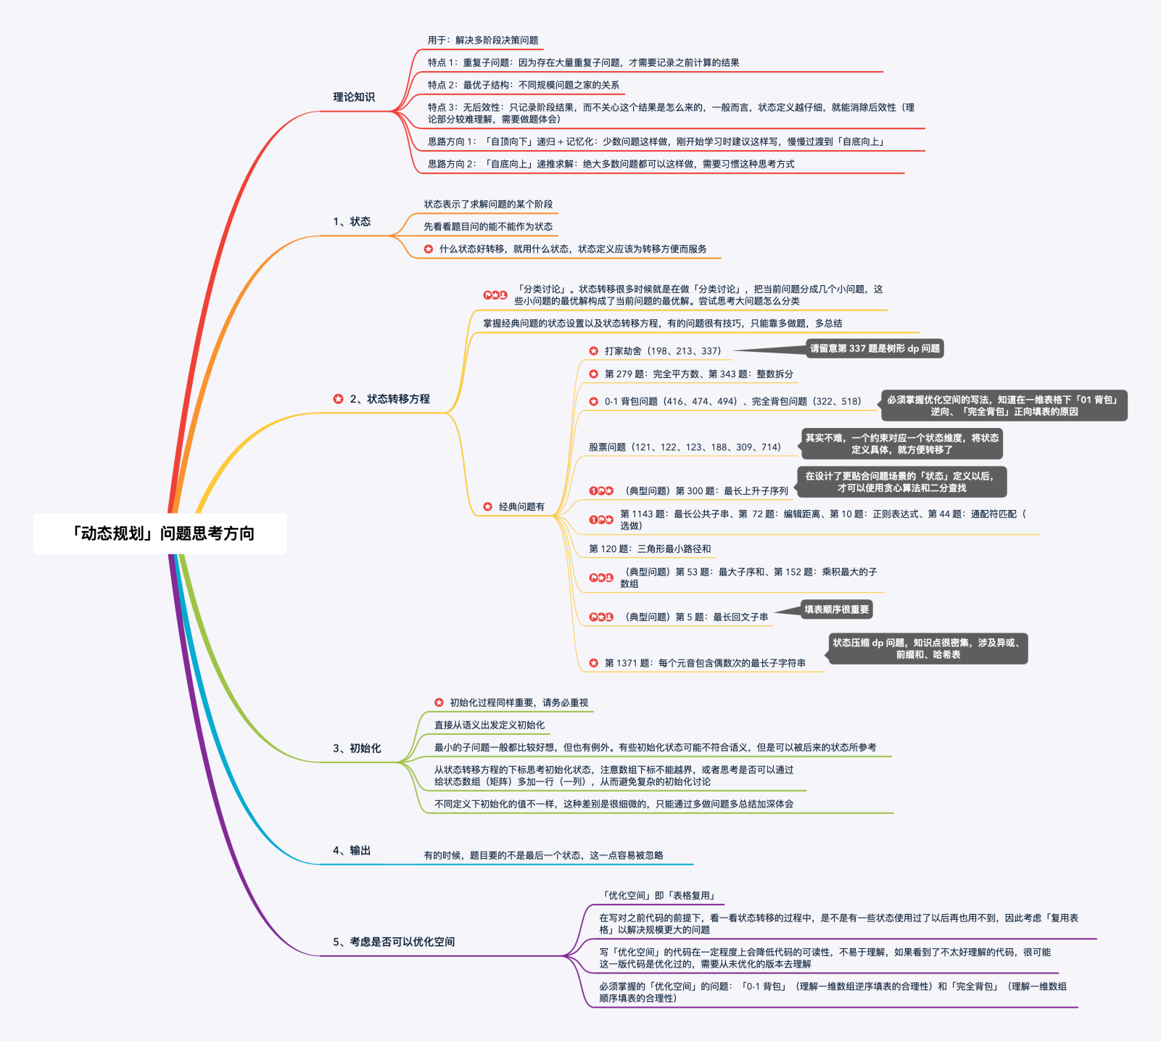

## 数组相关

### 完全平方数



#### 二维的完全背包

/**

* 完全平方数

* // 完全背包问题

* dp[i][j]

* @param n

* @return

*/

public int numSquares(int n) {

if(n==0) return 0;

if(n<=3) return n;

int[] nums = getRange(n);

int[][] dp = new int[nums.length][n+1];

// 钱i个数凑成j需要最少的数

// dp[i][j]= dp[i-1][j],dp[i][j-nums[i]]

// 第一个数

for(int i=0;i<n+1;i++) {

if(i%nums[0]==0) dp[0][i]=i/nums[0];

}

for(int i=1;i<nums.length;i++){

for(int j=0;j<n+1;j++){

dp[i][j]=dp[i-1][j];

if(j-nums[i]>=0) dp[i][j]=Math.min(dp[i-1][j],dp[i][j-nums[i]]+1);

}

}

return dp[nums.length-1][n];

}

/**

* 从n种找到平方小于其值的数

* @param n

* @return

*/

public int[] getRange(int n){

List<Integer> list = new ArrayList<>();

for(int i=1;i*i<=n;i++){

list.add(i*i);

}

int[] nums = new int[list.size()];

for(int i=0;i<nums.length;i++) nums[i]=list.get(i);

return nums;

}

#### 优化后的一维的DP

/**

* 完全平方数

* // 完全背包问题

* dp[i][j]

* @param n

* @return

*/

public int numSquares(int n) {

if(n==0) return 0;

if(n<=3) return n;

int[] nums = getRange(n);

int[]dp = new int[n+1];

//

dp[0]=0;

for(int i=1;i<n+1;i++){

if(i%nums[0]==0) dp[i]=i/nums[0];

}

for(int i=1;i<nums.length;i++){

for(int j=0;j<n+1;j++){

if(j>=nums[i])

dp[j]=Math.min(dp[j],dp[j-nums[i]]+1);

}

}

return dp[n];

}

/**

* 从n种找到平方小于其值的数

* @param n

* @return

*/

public int[] getRange(int n){

List<Integer> list = new ArrayList<>();

for(int i=1;i*i<=n;i++){

list.add(i*i);

}

int[] nums = new int[list.size()];

for(int i=0;i<nums.length;i++) nums[i]=list.get(i);

return nums;

}

### 丑数I

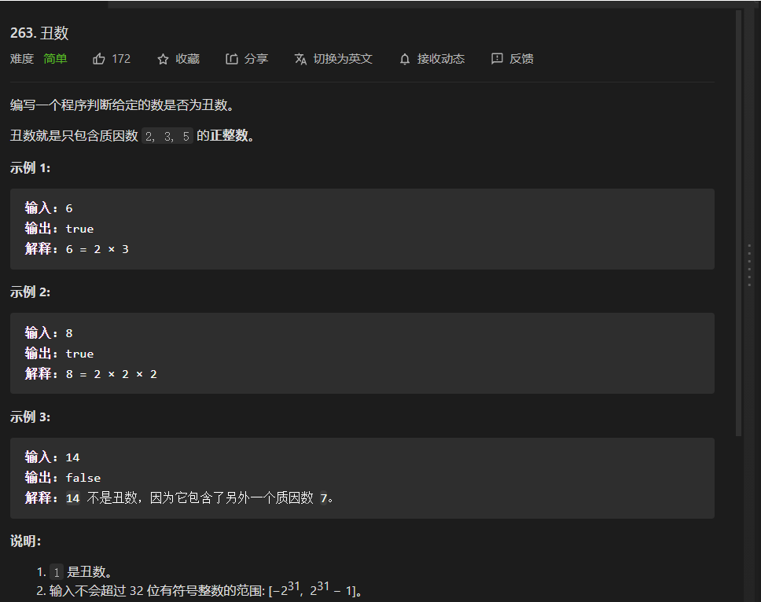

/**

* 丑数就是只包含质因数 2, 3, 5 的正整数。

* @param num

* @return

*/

public boolean isUgly(int num) {

if(num==0) return false;

while (num%2==0) num=num/2;

while (num%3==0) num=num/3;

while (num%5==0) num=num/5;

return num==1;

}

### 丑数II-找出数中第n个丑数

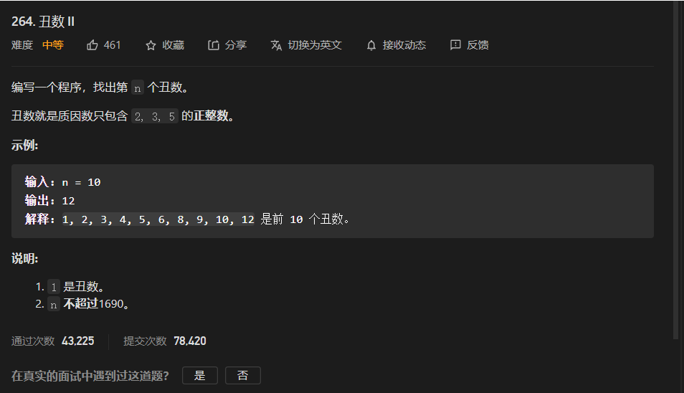

#### DPI（暴力的从前面找值）

**/\*\***

**\* 编写一个程序，找出第n个丑数**

**\* @param n**

**\* @return**

**\*/**

public int nthUglyNumber(int n) {

if(n<=0) return -1;

if(n==1) return 1;

int[] dp = new int[n];

dp[0]=1;

for(int i=1;i<n;i++){

dp[i]=Integer.MAX_VALUE;

// 从dp[0][i-1]中找到一个树大于dp[i-1]

for(int j=0;j<i;j++){

if(dp[j]*2>dp[i-1]){

dp[i]=Math.min(dp[i],dp[j]*2);

break;

}

if(dp[j]*3>dp[i-1]) dp[i]=Math.min(dp[i],dp[j]*3);

if(dp[j]*5>dp[i-1]) dp[i]=Math.min(dp[i],dp[j]*5);

}

}

//System.out.println(Arrays.toString(dp));

return dp[n-1];

}

#### DP-II(融入三指针法）

public int nthUglyNumber(int n) {

int i2=0,i3=0,i5=0;

int[] li = new int[n];

li[0] = 1;

for (int i = 1; i<n;i++){

li[i] = Math.min(Math.min(2*li[i2],3*li[i3]),5*li[i5]);

if (li[i]==2*li[i2]) i2++;

if (li[i]==3*li[i3]) i3++;

if (li[i]==5*li[i5]) i5++;

}

return li[n-1];

}

### 整数拆分

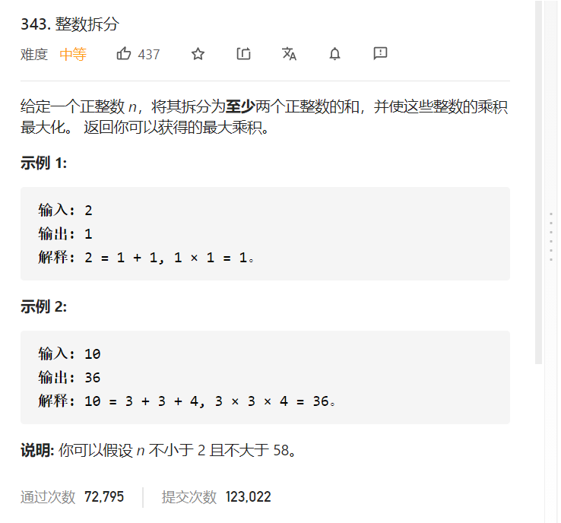

#### 递归写法（超时）

* N=10，它可以拆分成1和9，我们可以对9进行递归，又可以拆分成2和8，对8进行递归
* 对于数字n，可以拆分成i和n-i，i的范围从1到n-1
* 遍历所有i，对于N-i，它可以选择拆分或不拆分，如果拆分就递归

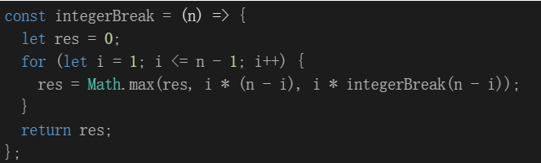

#### 记忆化递归

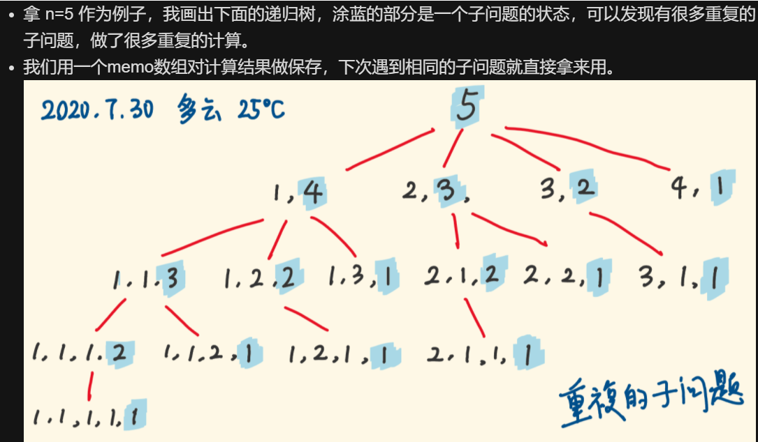

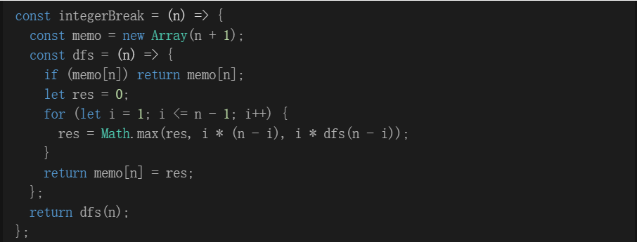

#### 动态规划

* Dp[i]表示正整数i拆分成的整数的最大乘积
* 前面的代码种的整数n变成了这里的正整数i，用指针j去划分i，分成了j和i-j
* 遍历所有的J,i-j可以选择拆或者不拆，不拆就是i-j，拆就是dp[i-j]，其实就是对i-j调用的结果（子结果的过程）

/**

* 给定一个正整数 n，将其拆分为至少两个正整数的和，并使这些整数的乘积最大化。

* 返回你可以获得的最大乘积。

* @param n

* @return

*/

public int integerBreak(int n) {

if(n==1||n==2) return 1;

int[] dp = new int[n+1];

dp[0]=0;

dp[1]=0;

dp[2]=1;

// dp[i] 将数i拆分成若干个整数所获得的成绩最大数（拆分成数的个数必须大于2）

// i拆分成j与i-j j>=1

for(int i=3;i<n+1;i++){

// 将数拆分成1和i-1

for(int j=1;j<i;j++){

// 拆分成两个数

dp[i]=Math.max(dp[i],j*(i-j));

dp[i] = Math.max(j*dp[i-j],dp[i]);

}

}

return dp[n];

}

### 打家劫舍I/II/III

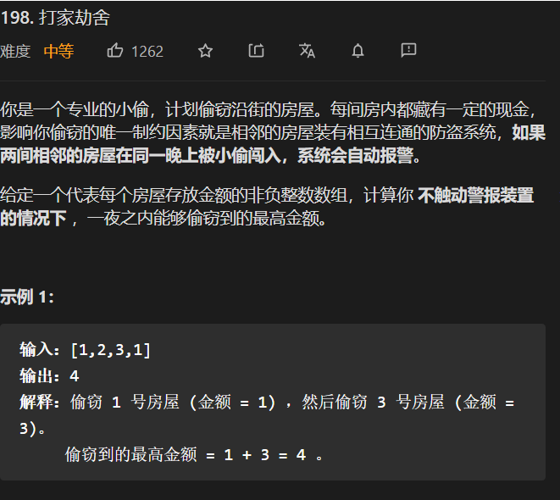

/**

* dp[i] 偷以nums[i]结尾的属于组的最大值

* @param nums

* @return

* 你是一个专业的小偷，计划偷窃沿街的房屋。

* 每间房内都藏有一定的现金，

* 影响你偷窃的唯一制约因素就是相邻的房屋装有相互连通的防盗系统

* ，如果两间相邻的房屋在同一晚上被小偷闯入，系统会自动报警。

* 给定一个代表每个房屋存放金额的非负整数数组，

* 计算你 不触动警报装置的情况下 ，

* 一夜之内能够偷窃到的最高金额。

*/

public int rob1(int[] nums) {

if(nums==null||nums.length==0) return 0;

if(nums.length==1) return nums[0];

int[] dp = new int[nums.length];

dp[0]=nums[0];

dp[1]= Math.max(nums[0],nums[1]);

for (int i=2;i<nums.length;i++){

dp[i]=Math.max(dp[i-1],dp[i-2]+nums[i]);

}

return dp[nums.length-1];

}

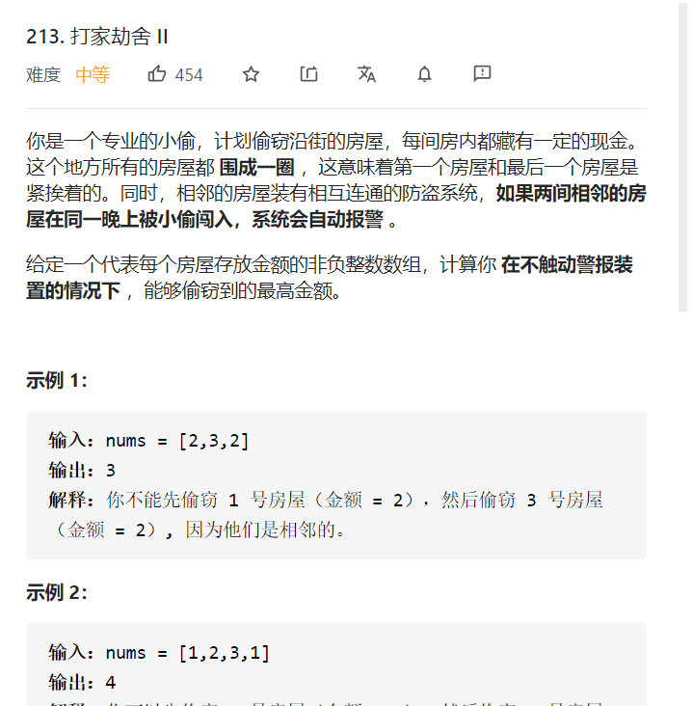

/**

* dp[i] 偷以nums[i]结尾的属于组的最大值

* @param nums

* @return

* 你是一个专业的小偷，计划偷窃沿街的房屋。

* 每间房内都藏有一定的现金，

* 影响你偷窃的唯一制约因素就是相邻的房屋装有相互连通的防盗系统

* ，如果两间相邻的房屋在同一晚上被小偷闯入，系统会自动报警。

* 给定一个代表每个房屋存放金额的非负整数数组，

* 计算你 不触动警报装置的情况下 ，

* 一夜之内能够偷窃到的最高金额。

*/

public int rob1(int[] nums) {

if(nums==null||nums.length==0) return 0;

if(nums.length==1) return nums[0];

int[] dp = new int[nums.length];

dp[0]=nums[0];

dp[1]= Math.max(nums[0],nums[1]);

for (int i=2;i<nums.length;i++){

dp[i]=Math.max(dp[i-1],dp[i-2]+nums[i]);

}

return dp[nums.length-1];

}

/**

*

* @param nums

* @return

*/

public int rob(int[] nums) {

if(nums==null||nums.length==0) return 0;

if(nums.length==1) return nums[0];

return Math.max(rob1(Arrays.copyOfRange(nums,0,nums.length-1)),

rob1(Arrays.copyOfRange(nums,1,nums.length)));

}

### 爬楼梯(一次爬一或者两个台阶）

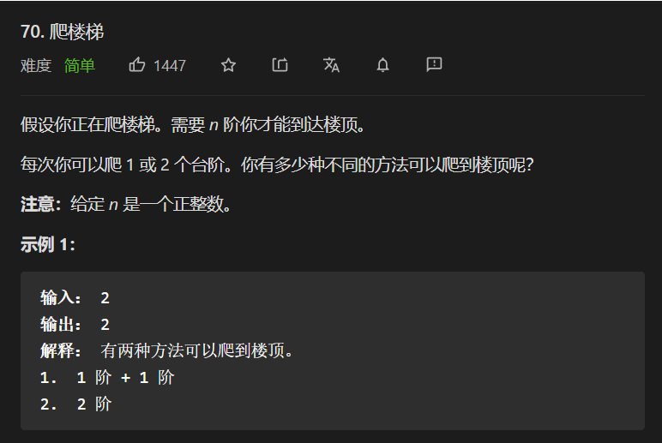

#### DFS-超时

/**

* 爬楼梯

* @param n

* @return

*/

public int climbStairs1(int n) {

if(n==0||n==1) return n;

if(n==2) return 2;

int[] dp = new int[n+1];

dp[0]=0;

dp[1]=1;

dp[2]=2;

for(int i=3;i<=n;i++) dp[i]=dp[i-1]+dp[i-2];

return dp[n];

}

#### DFS+记忆化-超时

int[] memory;

// DFS记忆化

public int climbStairs(int n) {

memory = new int[n+1];

return dfs(n);

}

public int dfs(int n){

if(n==0||n==1||n==2) return n;

if(memory[n]!=0) return memory[n];

return dfs(n-1)+dfs(n-2);

}

#### DP

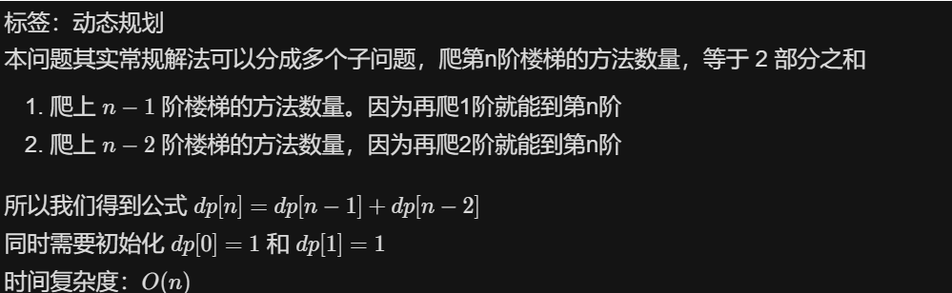

/**

* 爬楼梯

* @param n

* @return

*/

public int climbStairs1(int n) {

if(n==0||n==1) return n;

if(n==2) return 2;

int[] dp = new int[n+1];

dp[0]=0;

dp[1]=1;

dp[2]=2;

for(int i=3;i<=n;i++) dp[i]=dp[i-1]+dp[i-2];

return dp[n];

}

### 使用最小花费爬楼梯

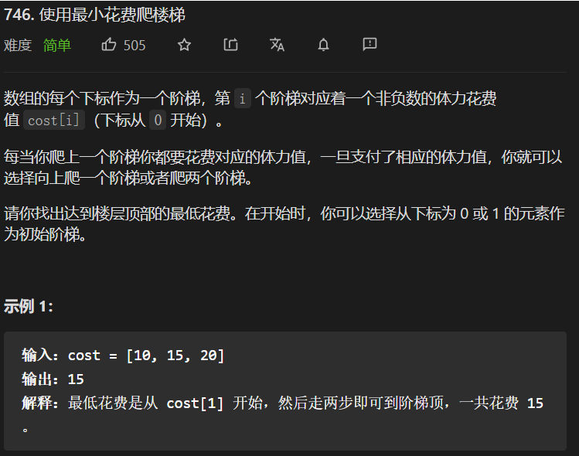

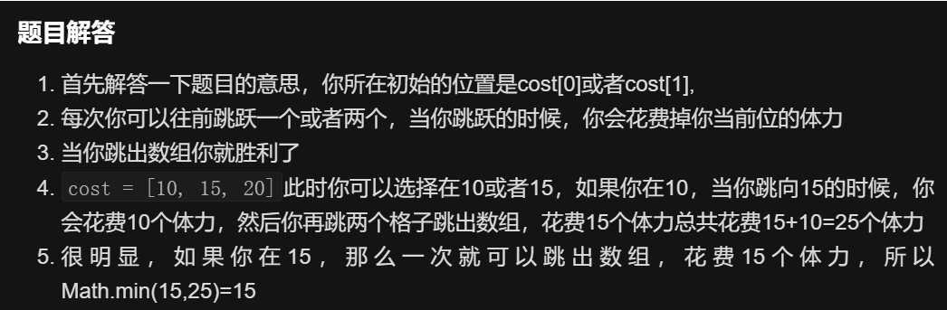

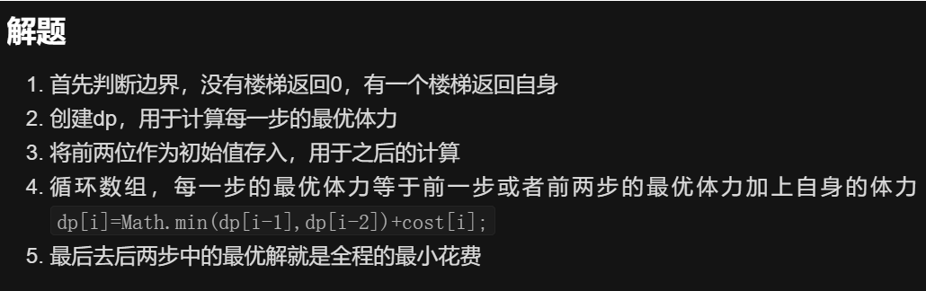

/**

* 每当你爬上一个阶梯你都要花费对应的体力值，

* 一旦支付了相应的体力值，

* 你就可以选择向上爬一个阶梯或者爬两个阶梯。

* 数组中不连续的最小子

* @param cost

* @return

* 爬到dp[i]花费最小的

* dp[i] = dp[i-2]+cost[i-1] dp[i-1] +cost[i-1]

*/

public int minCostClimbingStairs(int[] cost) {

if(cost==null||cost.length==0) return 0;

if(cost.length==1) return cost[0];

// 数组的长度

int length = cost.length;

int[] dp = new int[length];

dp[0]=cost[0];

dp[1]=cost[1];

for(int i=2;i<length;i++){

// 最后走到倒数第一个或者倒数第二个

dp[i]=Math.min(dp[i-1],dp[i-2])+cost[i];

}

System.out.println(Arrays.toString(dp));

// 返回倒数第一个或者第二个

return Math.min(dp[length-2],dp[length-1]);

}

### 最长递增子序列的长度

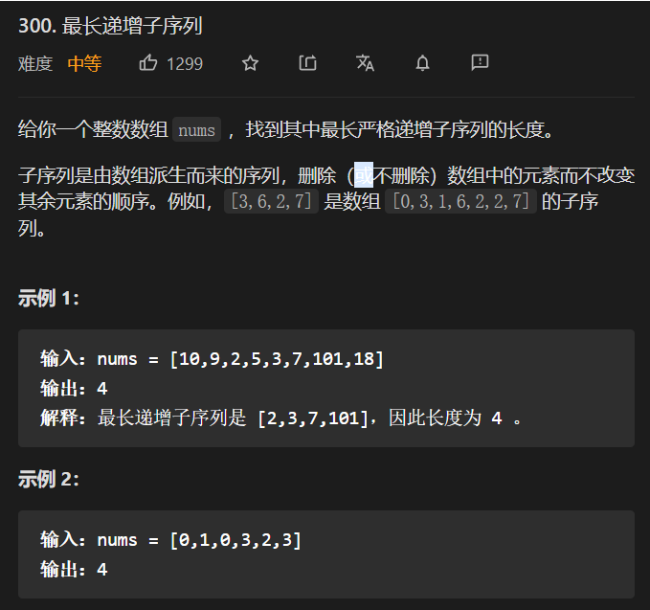

public int lengthOfLIS(int[] nums) {

if(nums==null||nums.length<1) return 0;

if(nums.length==1) return 1;

int length = nums.length;

int[] dp = new int[length];

dp[0]=1;

int max = 1;

for(int i=1;i<length;i++){

dp[i]=1;

for(int j=i-1;j>=0;j--){

if(nums[i]>nums[j]){

dp[i]=Math.max(dp[i],dp[j]+1);

break;

}

max=Math.max(max,dp[i]);

}

}

return max;

}

### 俄罗斯套娃信封问题（二维的最长递增子序列）









/**

* 俄罗斯套娃信封问题

* @param envelopes

* @return

*/

public int maxEnvelopes(int[][] envelopes) {

int n=envelopes.length;

if(n<2){

return n;

}

Arrays.sort(envelopes, new Comparator<int[]>() {

//默认是升序，但我们对w按升序，当w相等按降序

//将小的放在前面，大的放在后面。

// 例如当返回负数的时候，表明第一个数应该排在第二个数的上面，也就是位置不变。

@Override

public int compare(int[] o1, int[] o2) {

//这个相等于是里面的变量

//如果是一个数组

//相等的话，就按照降序，

// 后面的大就是正数，就说明要改变，后面的小就是负数，就说明不变

if(o1[0]==o2[0]){

//相等的话就返回

return o2[1]-o1[1];

}else {

//前面的大，是正数，就要变，因为是降序，前面小就是负数，就说明不变

return o1[0]-o2[0];

}

}

});

int[]heghts=new int[n];

for(int i=0;i<n;i++){

heghts[i]=envelopes[i][1];

}

//basecase

int[]dp=new int[n];

Arrays.fill(dp,1);

int re=0;

for(int i=1;i<n;i++){

//选一个最大的

int max=0;

for(int j=0;j<i;j++){

if(heghts[j]<heghts[i]){

max=Math.max(max,dp[j]);

}

}

dp[i]=max+1;

re=Math.max(dp[i],re);

}

return re;

}

### 最长递增子序列的个数

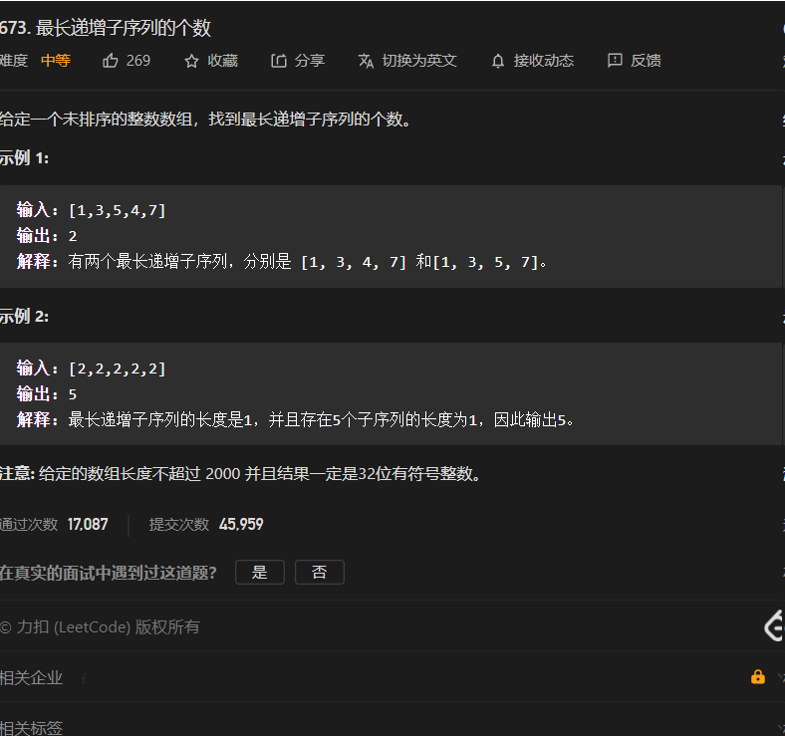

做这道题目之前，建议先去看看300号问题，本题在300号问题的基础上做了一些改变，需要多使用一个数组来记录LIS的组合数

public int findNumberOfLIS(int[] nums) {

if (nums.length == 0) {

return 0;

}

int[] dp = new int[nums.length];

int[] combination = new int[nums.length];

Arrays.fill(dp, 1);

Arrays.fill(combination, 1);

//max为最长的长度

int max = 1, res = 0;

for (int i = 1; i < dp.length; i++) {

for (int j = 0; j < i; j++) {

if (nums[i] > nums[j]) {

if (dp[j] + 1 > dp[i]) { //如果+1长于当前LIS 则组合数不变

dp[i] = dp[j] + 1;

combination[i] = combination[j];

} else if (dp[j] + 1 == dp[i]) { //如果+1等于当前LIS 则说明找到了新组合

combination[i] += combination[j];

}

}

}

//为何做场的长度

max = Math.max(max, dp[i]);

}

for (int i = 0; i < nums.length; i++)

if (dp[i] == max) res += combination[i];

return res;

}

### 最大子序和

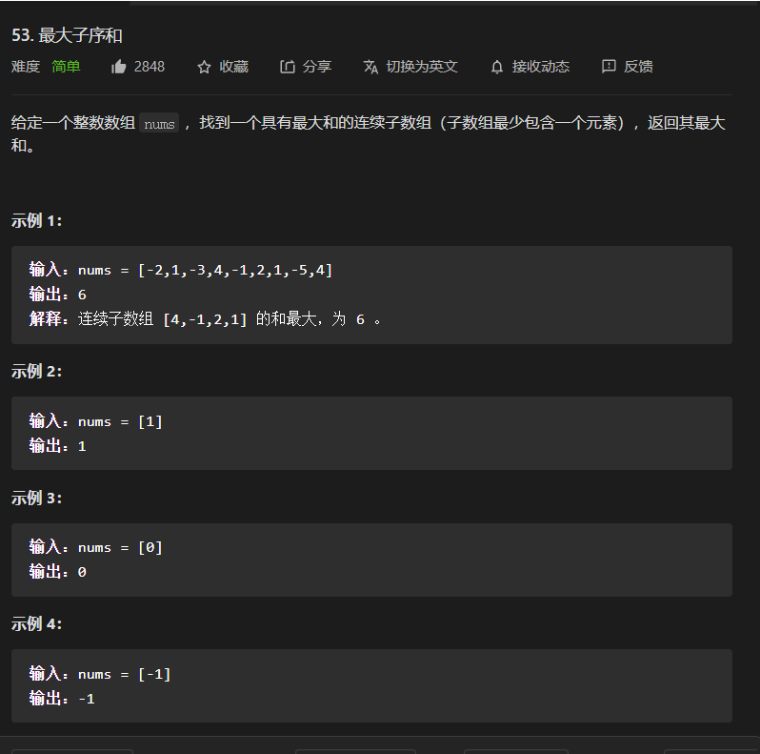



/**

* 最大子序和

* @param nums

* @return

*/

public int maxSubArray(int[] nums) {

if(nums==null||nums.length==0) return 0;

if(nums.length==1) return nums[0];

int length = nums.length;

int[] dp = new int[length];

dp[0]=nums[0];

// dp[i]= dp[i-1]+nums[i],nums[i]

int max = dp[0];

for(int i=1;i<length;i++){

dp[i]=Math.max(dp[i-1]+nums[i],nums[i]);

max=Math.max(max,dp[i]);

}

return max;

}

### 三角形最小路径和

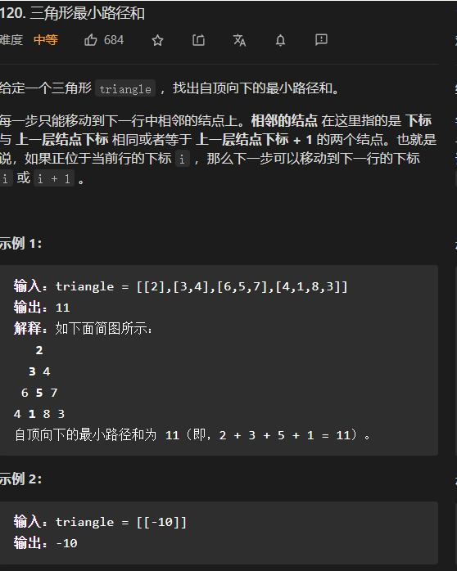

递归使用的是从上到下的方式来计算（但计算的时候由于递归的原因，他还是先从下面开始计算，然后把计算的结果返回给上一层递归调用的地方）。其实还可以不使用递归，倒数第一行的最小路径就是他自己，从倒数第二行开始，当前元素的最小路径就是当前元素加上他下一行左右两个元素最小路径。

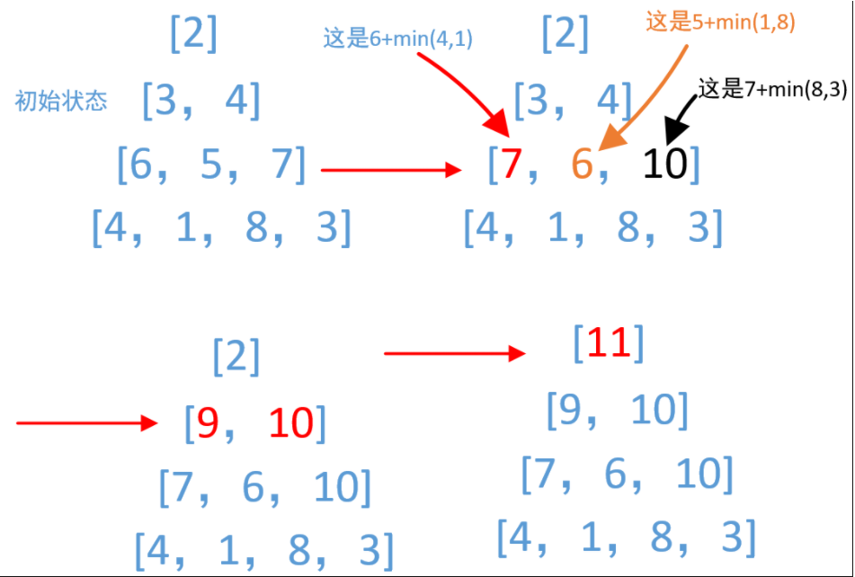

#### 递归解法

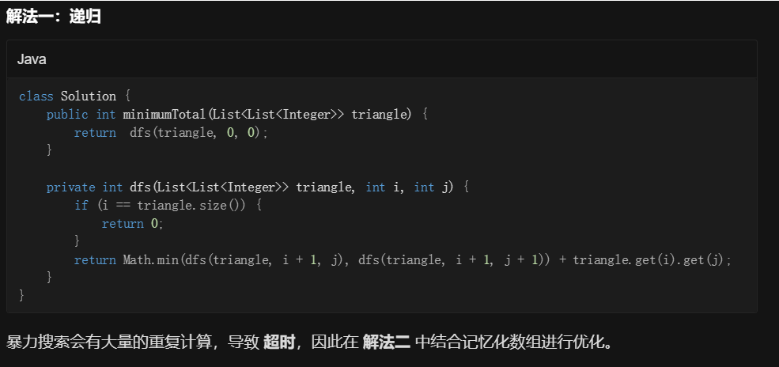

#### 递归+记忆化

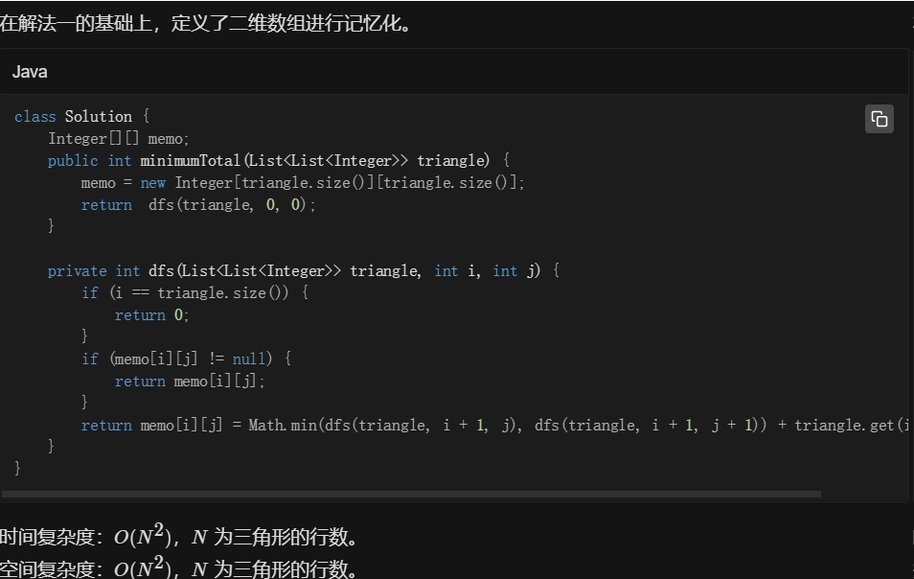

#### 二维DP

/**

* 三角形最小路径和

* @param triangle

* @return

*/

public int minimumTotal1(List<List<Integer>> triangle) {

if(triangle==null||triangle.size()<=0) return 0;

if(triangle.size()==1) return triangle.get(0).get(0);

int size = triangle.size();

int[][] dp = new int[size][];

for(int i=0;i<size;i++){

dp[i]=new int[triangle.get(i).size()];

}

// 对dp的最后一行进行赋值

for(int i=0;i<dp[size-1].length;i++) dp[size-1][i]=triangle.get(size-1).get(i);

// 自低向上进行赋值

for(int i=size-2;i>=0;i--){

int curLength = dp[i].length;

for(int t=0;t<curLength;t++){

dp[i][t]=Math.min(dp[i+1][t],dp[i+1][t+1])+triangle.get(i).get(t);

}

}

return dp[0][0];

}

#### 一维DP

/**

* 三角形最小路径和

* @param triangle

* @return

* 转换成一维度dp

*/

public int minimumTotal(List<List<Integer>> triangle) {

if(triangle==null||triangle.size()<=0) return 0;

if(triangle.size()==1) return triangle.get(0).get(0);

int size = triangle.size();

int max = 0;

for(int i=0;i<size;i++){

max=Math.max(max,triangle.get(i).size());

}

int[] dp = new int[max];

// 对dp的最后一行进行赋值

for(int i=0;i<max;i++) dp[i]=triangle.get(size-1).get(i);

// 自低向上进行赋值

for(int i=size-2;i>=0;i--){

// 每一行对应的长度

int curLength =i+1;

for(int t=0;t<curLength;t++){

dp[t]=Math.min(dp[t],dp[t+1])+triangle.get(i).get(t);

}

}

return dp[0];

}

### 乘积最大子数组

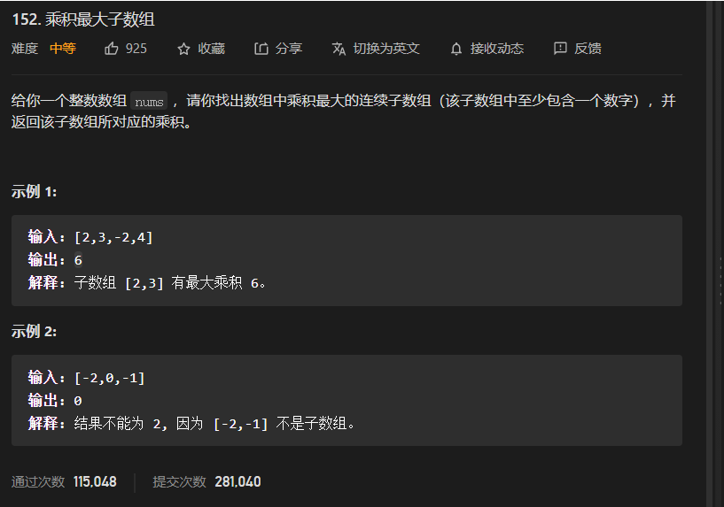

public int maxProduct(int[] nums) {

if(nums==null||nums.length<1) return 0;

// 动态规划过程中的最小值与最大值

int[] maxDP = new int[nums.length];

int[] minDP = new int[nums.length];

minDP[0]=nums[0];

maxDP[0]=nums[0];

int maxValue = nums[0];

// 以nums[i]结尾的 数组中乘积最大的连续子数组

// 以及以nums[i]结尾 数组中乘积最小的连续子数组

for(int i=1;i<nums.length;i++){

int pre = minDP[i-1];

// 求取minDP[I]

minDP[i] = Math.min(minDP[i-1]*nums[i],nums[i]);

minDP[i] = Math.min(minDP[i],maxDP[i-1]*nums[i]);

// 取maxDP[I]

maxDP[i] = Math.max(maxDP[i-1]*nums[i],nums[i]);

maxDP[i] = Math.max(maxDP[i],pre*nums[i]);

maxValue=Math.max(maxValue,maxDP[i]);

}

return maxValue;

}

### 不同的路径（）

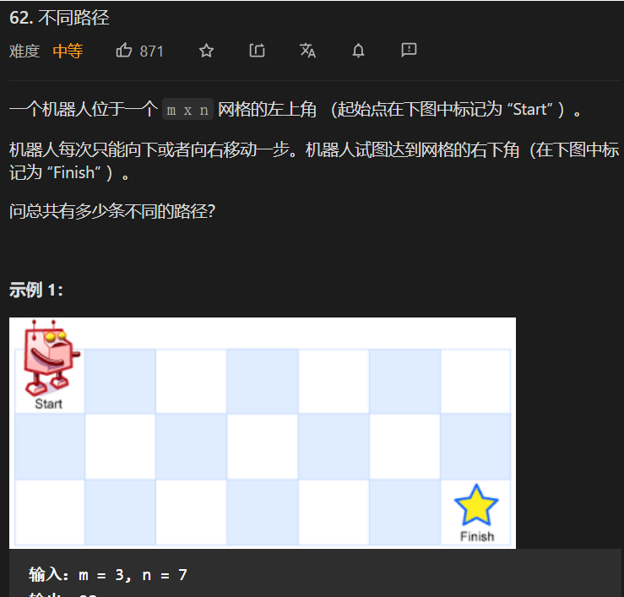

#### DFS:超时

// DFS:超时

int totalCount = 0;

public int uniquePaths1(int m, int n) {

dfs1(m,n,0,0);

return totalCount;

}

public void dfs1(int m,int n,int x,int y){

if(x==(m-1)&&y==(n-1)){

totalCount++;

return;

}

if(x>=m||y>=n) return;

dfs1(m,n,x+1,y);

dfs1(m,n,x,y+1);

}

#### DFS+记忆化：不超时

//dfs+记忆化

int[][] memory;

public int uniquePaths(int m, int n) {

memory = new int[m][n];

return dfs(m,n,0,0);

}

public int dfs(int m,int n,int x,int y){

if(x==(m-1)&&y==(n-1)){

return 1;

}

if(x>=m||y>=n) return 0;

int down = 0;

int right = 0;

if(x+1<m) {

if (memory[x + 1][y] != 0) right = memory[x + 1][y];

else {

right = dfs(m, n, x + 1, y);

memory[x + 1][y] = right;

}

}

if(y+1<n) {

if (memory[x][y + 1] != 0) down = memory[x][y + 1];

else {

down = dfs(m, n, x, y + 1);

memory[x][y + 1] = down;

}

}

return right+down;

}

#### 动态规划

//dfs+记忆化

int[][] memory;

public int uniquePaths(int m, int n) {

memory = new int[m][n];

return dfs(m,n,0,0);

}

public int dfs(int m,int n,int x,int y){

if(x==(m-1)&&y==(n-1)){

return 1;

}

if(x>=m||y>=n) return 0;

int down = 0;

int right = 0;

if(x+1<m) {

if (memory[x + 1][y] != 0) right = memory[x + 1][y];

else {

right = dfs(m, n, x + 1, y);

memory[x + 1][y] = right;

}

}

if(y+1<n) {

if (memory[x][y + 1] != 0) down = memory[x][y + 1];

else {

down = dfs(m, n, x, y + 1);

memory[x][y + 1] = down;

}

}

return right+down;

}

### 不同路径II(矩阵中有障碍物）

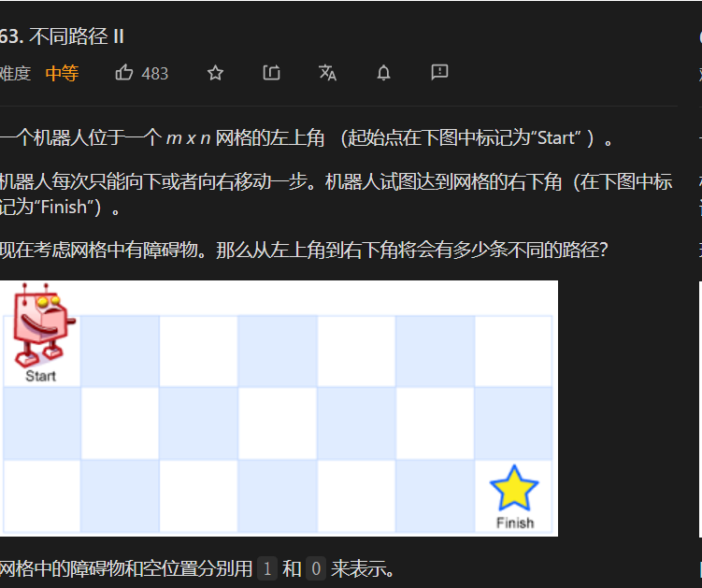

/**

* 不同路径矩阵中有障碍物

* 障碍物直接设置为0

* 【0】【0】到nums[i][j]的方案数

* 可以从nums[i-1][j] 或者nums[i][j-1]

* dp[i][j] = dp[i-1][j]+dp[i][j-1]

* @param obstacleGrid

* @return

*/

public int uniquePathsWithObstacles(int[][] obstacleGrid) {

// m*n: m行n列

int m = obstacleGrid.length;

int n = obstacleGrid[0].length;

// 设置第一列

int[][] dp = new int[m][n];

for(int i=0;i<m;i++){

if(obstacleGrid[i][0]==1){

dp[i][0]=0;

// 只有一列

if(n==1) return 0;

// 第一列之后的元素不用设置了全部不可能

break;

}else{

dp[i][0]=1;

}

}

// 设置第一行

for(int i=0;i<n;i++){

if(obstacleGrid[0][i]==1){

dp[0][i]=0;

if(m==1) return 0;

// 第一行之后的元素不用设置了，之后全部为0

break;

}else {

dp[0][i] = 1;

}

}

for(int i=1;i<m;i++){

for(int j=1;j<n;j++){

// 存在障碍物,直接将该值设置为0

if(obstacleGrid[i][j]==1){

dp[i][j]=0;

}else{

// 不存在障碍物

dp[i][j]=dp[i-1][j]+dp[i][j-1];

}

}

}

return dp[m-1][n-1];

}

### 最小路径和

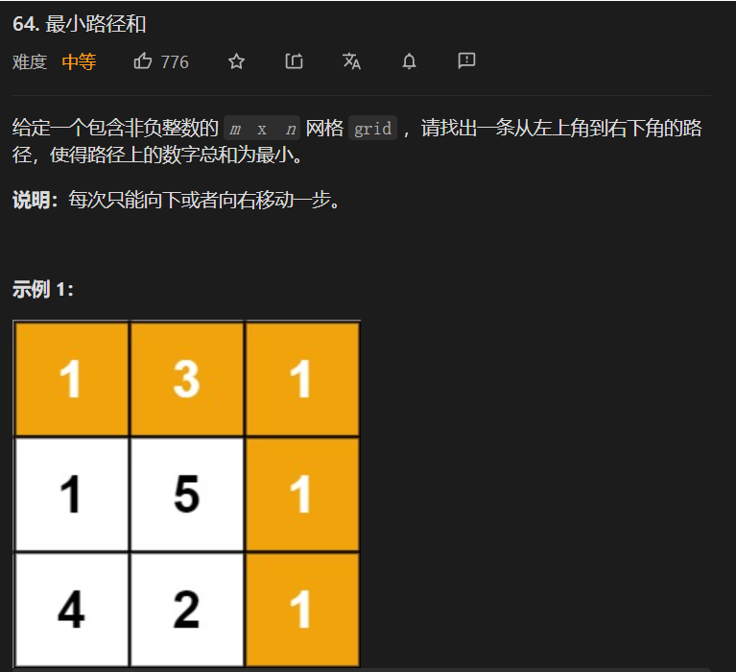

#### DP

/**

* DP[I][J]从左上角开始到grid[i][j]位置最小路径和

* @param grid

* @return

*/

public int minPathSum(int[][] grid) {

if(grid==null||grid.length==0) return 0;

int m = grid.length;

int n = grid[0].length;

int[][] dp = new int[m][n];

dp[0][0]=grid[0][0];

// 第一列

for(int i=1;i<m;i++) dp[i][0]=dp[i-1][0]+grid[i][0];

//第一行

for(int i=1;i<n;i++) dp[0][i]=dp[0][i-1]+grid[0][i];

for(int i=1;i<m;i++){

for(int j=1;j<n;j++){

// 走到grid[i][j]只能从左面或者上面走下来

dp[i][j]=Math.min(dp[i-1][j],dp[i][j-1])+grid[i][j];

}

}

return dp[m-1][n-1];

}

### 地下城游戏

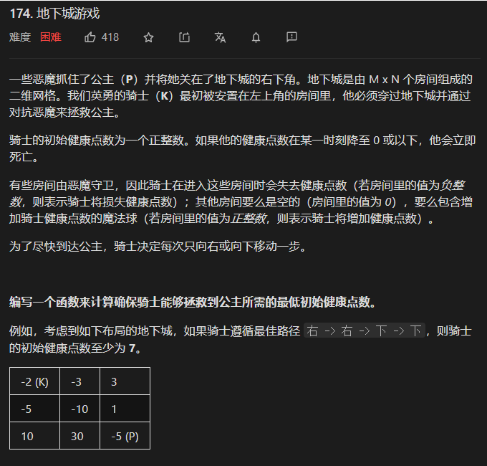

#### DFS:超时

public int calculateMinimumHP(int[][] dungeon) {

return dfs(dungeon, dungeon.length, dungeon[0].length, 0, 0);

}

private int dfs(int[][] dungeon, int m, int n, int i, int j) {

// 到达终点，递归终止。

if (i == m - 1 && j == n - 1) {

return Math.max(1 - dungeon[i][j], 1);

}

// 最后一行，只能向右搜索。

if (i == m - 1) {

return Math.max(dfs(dungeon, m, n, i, j + 1) - dungeon[i][j], 1);

}

// 最后一列，只能向下搜索。

if (j == n - 1) {

return Math.max(dfs(dungeon, m, n, i + 1, j) - dungeon[i][j], 1);

}

// 向下搜索 + 向右搜索，得到(i, j)点的后续路径所要求的最低血量 Math.min(dfs(i + 1, j), dfs(i, j + 1))，

// 又因为(i, j)点本身提供血量dungeon[i][j], 因此从(i, j)开始所需的最低血量为 Math.min(dfs(i + 1, j), dfs(i, j + 1)) - dungeon[i][j]

// 因为骑士的血量不能小于1，因此要和1取个max。

return Math.max(Math.min(dfs(dungeon, m, n, i + 1, j), dfs(dungeon, m, n, i, j + 1)) - dungeon[i][j], 1);

}

#### DFS+记忆化

int[][] meomry;

public int calculateMinimumHP(int[][] dungeon) {

meomry = new int[dungeon.length][dungeon[0].length];

return dfs(dungeon, dungeon.length, dungeon[0].length, 0, 0);

}

private int dfs(int[][] dungeon, int m, int n, int i, int j) {

if(meomry[i][j]!=0) return meomry[i][j];

// 到达终点，递归终止。

if (i == m - 1 && j == n - 1) {

return Math.max(1 - dungeon[i][j], 1);

}

// 最后一行，只能向右搜索。

if (i == m - 1) {

return Math.max(dfs(dungeon, m, n, i, j + 1) - dungeon[i][j], 1);

}

// 最后一列，只能向下搜索。

if (j == n - 1) {

return Math.max(dfs(dungeon, m, n, i + 1, j) - dungeon[i][j], 1);

}

// 向下搜索 + 向右搜索，得到(i, j)点的后续路径所要求的最低血量 Math.min(dfs(i + 1, j), dfs(i, j + 1))，

// 又因为(i, j)点本身提供血量dungeon[i][j], 因此从(i, j)开始所需的最低血量为 Math.min(dfs(i + 1, j), dfs(i, j + 1)) - dungeon[i][j]

// 因为骑士的血量不能小于1，因此要和1取个max。

int value = Math.max(Math.min(dfs(dungeon, m, n, i + 1, j), dfs(dungeon, m, n, i, j + 1)) - dungeon[i][j], 1);

meomry[i][j]=value;

return value;

}

#### DP:

public int calculateMinimumHP(int[][] dungeon) {

int rowSize = dungeon.length;

int colSize = dungeon[0].length;

int[][] dp = new int[rowSize][colSize];

// 设置最后一个值。

dp[rowSize - 1][colSize -1] = Math.max(0, -dungeon[rowSize - 1][colSize - 1]);

// 设置最后一列的值

for (int i = rowSize - 2; i >= 0; --i) {

int needMin = dp[i + 1][colSize - 1] - dungeon[i][colSize - 1];

dp[i][colSize -1] = Math.max(0, needMin);

}

// 设置最后一行的值

for (int i = colSize - 2; i >= 0; --i) {

int needMin = dp[rowSize - 1][i + 1] - dungeon[rowSize - 1][i];

dp[rowSize - 1][i] = Math.max(0, needMin);

}

for (int i = rowSize - 2; i >= 0; --i) {

for (int j = colSize - 2; j >= 0; --j) {

// 从右边和下边选择一个最小值，然后减去当前的 dungeon 值

int needMin = Math.min(dp[i + 1][j], dp[i][j + 1]) - dungeon[i][j];

dp[i][j] = Math.max(0, needMin);

}

}

return dp[0][0] + 1;

}

### 最大正方形面积

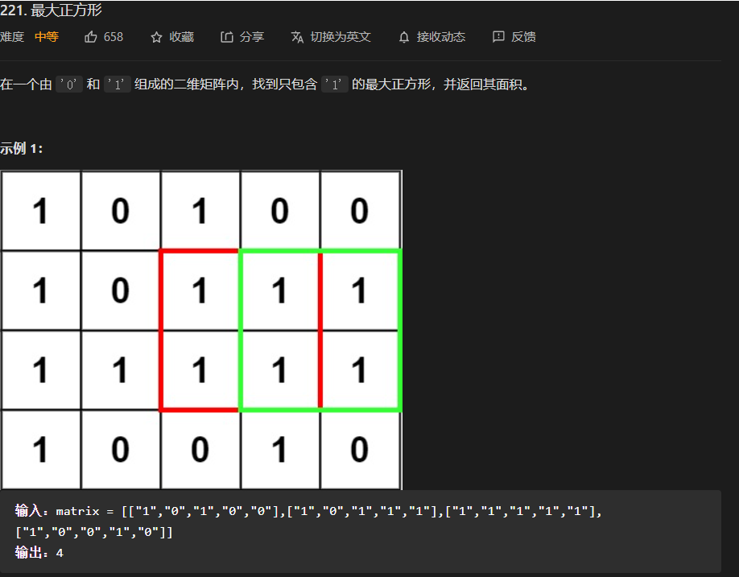

#### DP方法

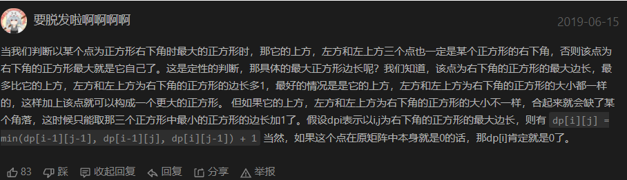

**Dp[i][j]表示以第i行第j列为右下角所能构成的最大正方形边长，则递推公式为：**

**Dp[i][j]=**1 + Math.min(dp[i-1][j-1], Math.min(dp[i-1][j], dp[i][j-1]));

public int maximalSquare(char[][] matrix) {

/**

dp[i][j]表示以第i行第j列为右下角所能构成的最大正方形边长, 则递推式为:

dp[i][j] = 1 + min(dp[i-1][j-1], dp[i-1][j], dp[i][j-1]);

**/

int m = matrix.length;

if(m < 1) return 0;

int n = matrix[0].length;

int max = 0;

int[][] dp = new int[m+1][n+1];

for(int i = 1; i <= m; ++i) {

for(int j = 1; j <= n; ++j) {

if(matrix[i-1][j-1] == '1') {

dp[i][j] = 1 + Math.min(dp[i-1][j-1], Math.min(dp[i-1][j], dp[i][j-1]));

max = Math.max(max, dp[i][j]);

}

}

}

return max*max;

}

### 连续的子数组的和为某个数的倍数

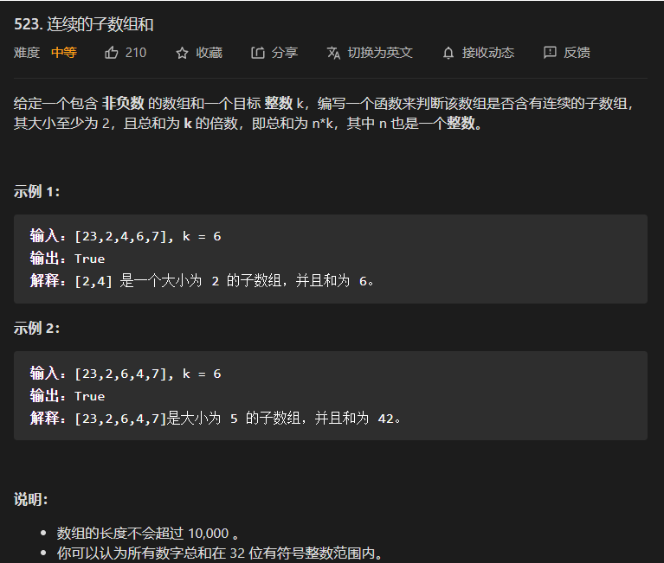

#### 前缀和

/**

*

* @param nums

* @param k

* @return

*/

public boolean checkSubarraySum(int[] nums, int k) {

if(nums==null||nums.length<1) return false;

int[] sum = new int[nums.length+1];

sum[0]=0;

for(int i=1;i<nums.length+1;i++) {

sum[i]=sum[i-1]+nums[i-1];

}

for(int i=0;i<nums.length+1;i++){

for(int j =i+2;j<nums.length+1;j++){

// k部位0的情形

if(k!=0&&(sum[j]-sum[i])%k==0) return true;

//k为0的情形

if(k==0&&(sum[j]-sum[i]==0)) return true;

}

}

return false;

}

## 字符串相关

### 最长回文子串

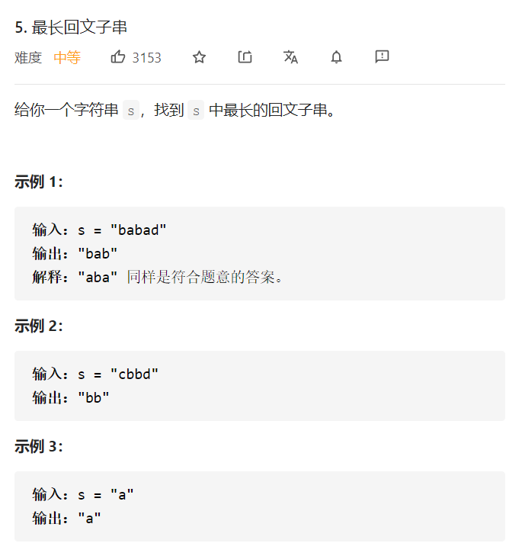

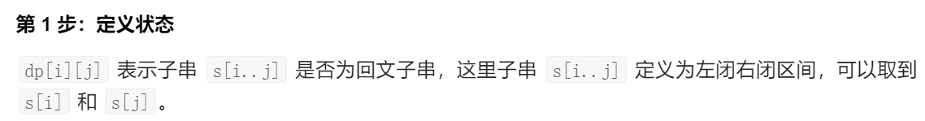

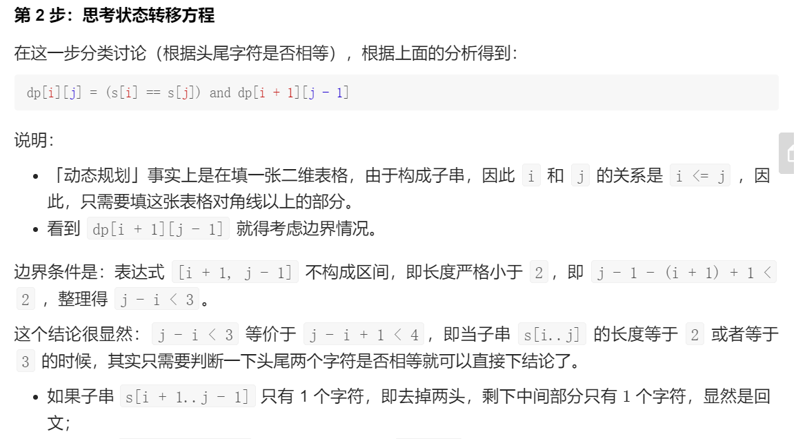

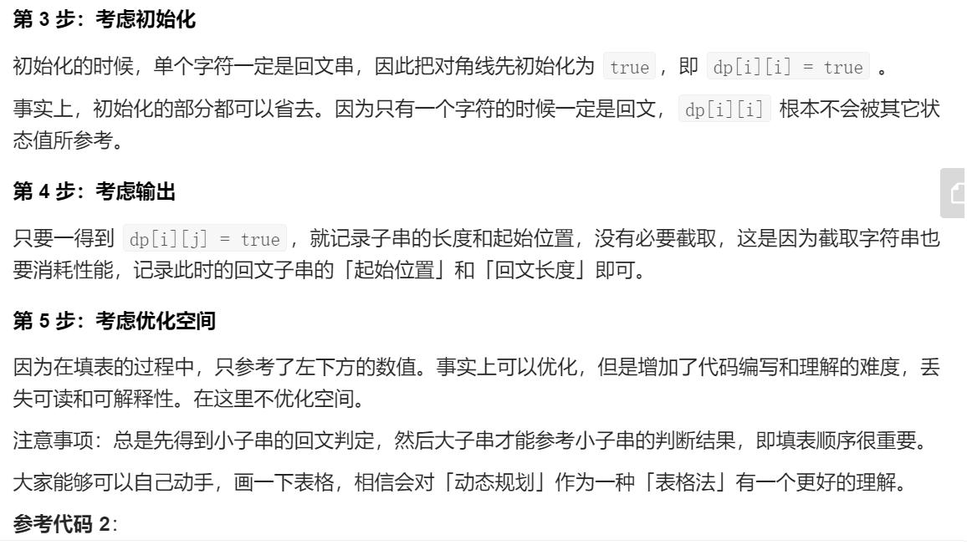

#### 注意填表顺序

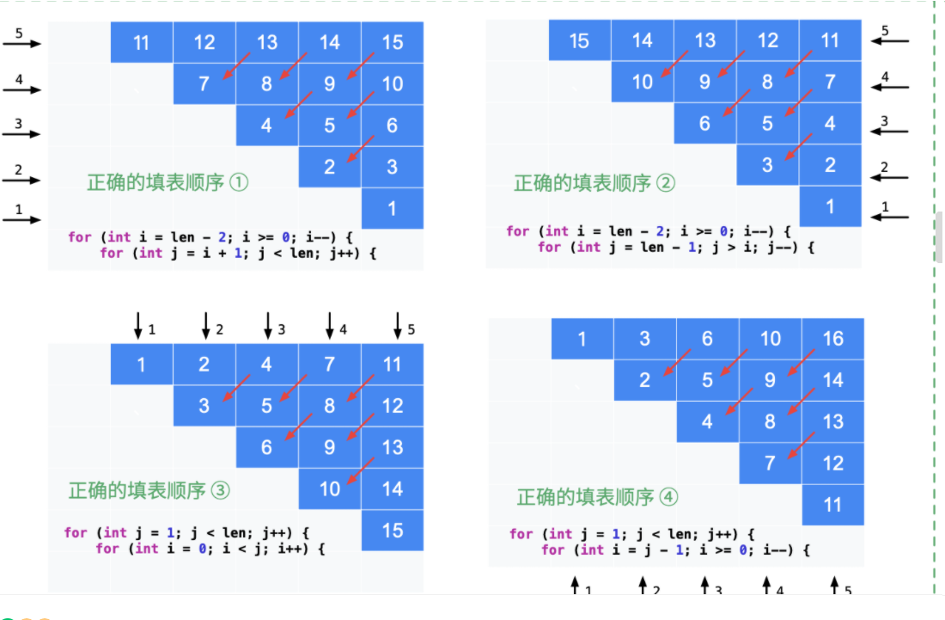

/**

* 最长回文子串

* @param s

* @return

*/

public String longestPalindrome(String s) {

if(s==null||s.length()==1) return s;

int start =0;

int maxLength = 1;

int len =s.length();

// 字符串dp[i,j] 字符串s[i...j]区间是否为回文串

boolean[][] dp = new boolean[len][len];

// 对焦先上一定是回文串

for(int i=0;i<len;i++) dp[i][i]=true;

// dp[i][j]=(s[i]==s[j]&&dp[i+1][j-1])

// 参考左下角,x先把坐下较确定下来

char[] chars = s.toCharArray();

// 从左下角向右上角逼近

for(int i=len-1;i>=0;i--){

for(int j=i+1;j<len;j++){

if(j-i<3&&(chars[i]==chars[j])) dp[i][j]=true;

// 参考左下角

else dp[i][j]=(chars[i]==chars[j])&&(dp[i+1][j-1]);

// 更新最长的回文子串

if(dp[i][j]){

int curLength = j-i+1;

if(curLength>maxLength){

maxLength=curLength;

start=i;

}

}

}

}

return s.substring(start,start+maxLength);

}

### 最长回文子序列

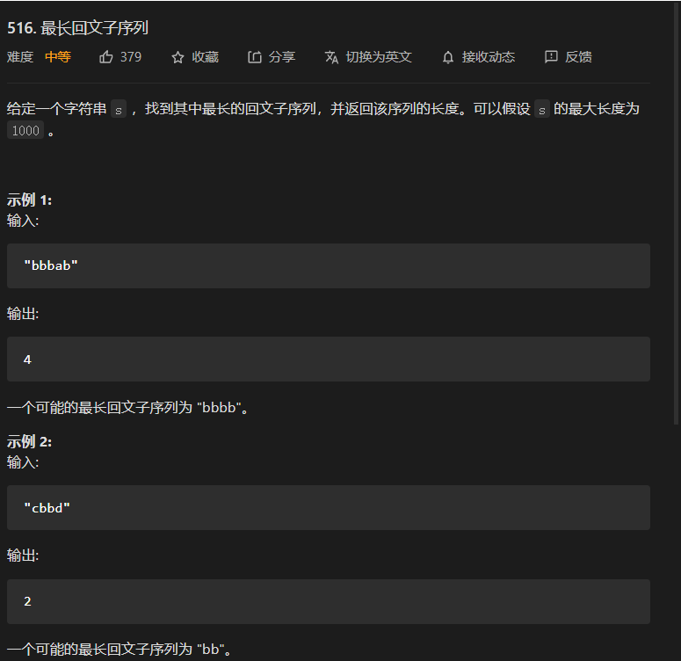

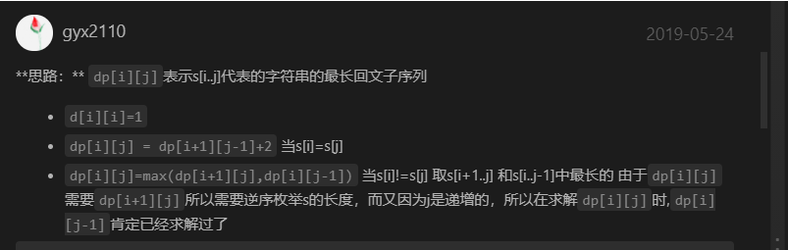

#### DP

/**

* 最长回文子序列

* @param s

* @return

*/

public int longestPalindromeSubseq(String s) {

if(s==null||s.length()==0) return 0;

if(s.length()==1) return 1;

int len = s.length();

int maxLength = 1;

// dp[i][j] s[i]=s[j] dp[i+1][j-1]+2

// dp[i+1][j],dp[i][j-1]

int[][] dp = new int[len][len];

dp[0][0]=1;

for(int i=0;i<len;i++) dp[i][i]=1;

//

for(int j=0;j<len;j++){

for(int i=j-1;i<j&&i>=0;i--){

dp[i][j]=1;

if(s.charAt(i)==s.charAt(j)) dp[i][j]=dp[i+1][j-1]+2;

else dp[i][j]=Math.max(dp[i][j-1],dp[i+1][j]);

}

}

return dp[0][len-1];

}

### 回文子串的个数

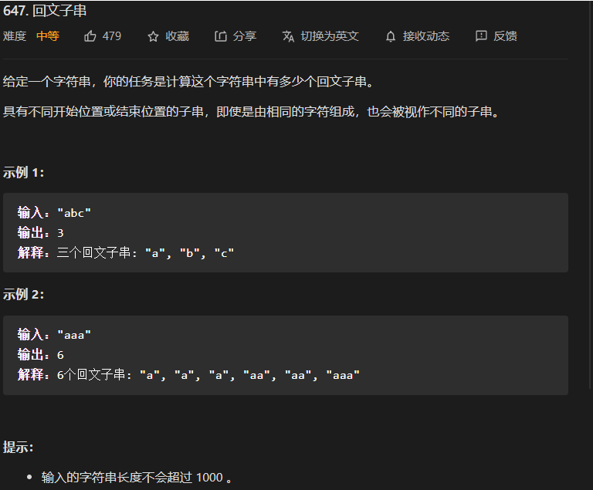

#### DP

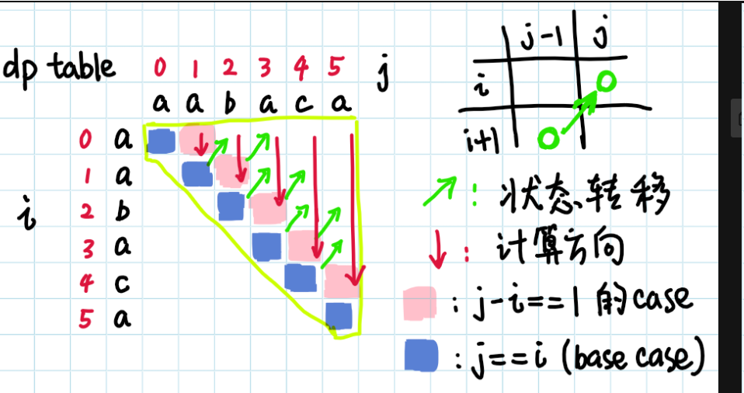

public int countSubstrings(String s) {

if(s==null||s.length()==0) return 0;

if(s.length()==1) return 1;

int len = s.length();

// // dp[i][j] 表示[i,j]的字符是否为回文子串

boolean[][] dp = new boolean[len][len];

int ans = 0;

// 对角线上均未1

for(int i=0;i<len;i++){

dp[i][i]=true;

}

for(int j=0;j<len;j++){

for(int i=0;i<=j;i++){

// (s.charAt(i)==s.charAt(j) 时，当元素个数为1,2,3个时，一定为回文子串

if((s.charAt(i)==s.charAt(j)) && (j-i<=2 || dp[i+1][j-1])){

dp[i][j] = true;

ans++;

}

}

}

return ans;

}

### 最多删除一个字符为回文串（VIVO笔试）

import java.util.Scanner;  
  
*/**  
 * Created by zhoujian on 2021/3/10  
 **/*public class Main {  
 String rs = "";  
 public String isHuiWen(String s){  
 boolean flag = dfs(s,0,s.length()-1,0);  
 if(flag) return rs;  
 else return "false";  
 }  
  
 public boolean dfs(String s,int left,int right,int count){  
 if(count>1) return false;  
 if(left>=right) return true;  
 if(s.charAt(left)==s.charAt(right)){  
 if(dfs(s,left+1,right-1,count)){  
 if(rs.equals("")){  
 rs=s;  
 }  
 return true;  
 }  
 }else {  
 if( dfs(s, left + 1, right, count + 1)){  
 rs+=s.substring(0,left);  
 rs+=s.substring(left+1,s.length());  
 return true;  
 }  
 if(dfs(s, left, right - 1, count + 1)){  
 if(!rs.equals("")){  
 rs+=s.substring(0,right);  
 rs+=s.substring(right+1,s.length());  
 return true;  
 }  
 }  
 }  
 return false;  
 }  
  
  
  
 public static void main(String[] args) {  
 Main main = new Main();  
 Scanner scanner = new Scanner(System.*in*);  
 String s = scanner.nextLine();  
 String huiWen = main.isHuiWen(s);  
 System.*out*.println(huiWen);  
 }  
}

### 最长公共子序列

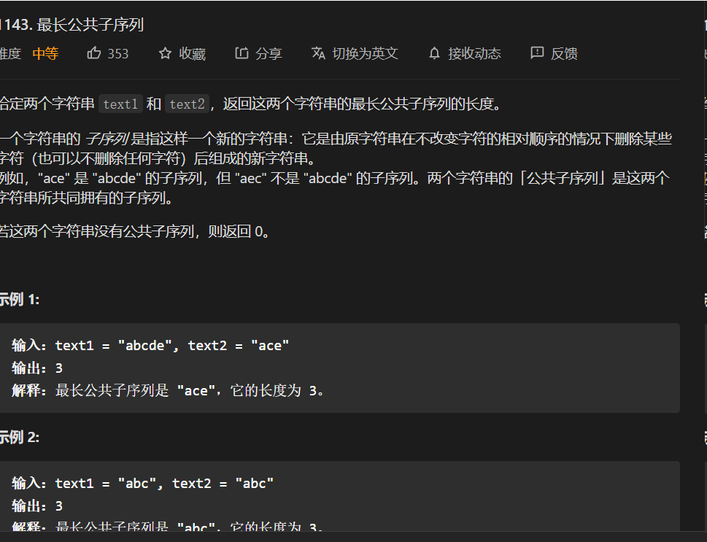

子序列类型的问题，穷举出所有可能的结果都不容易，而动态规划算法做的就是穷举 + 剪枝，它俩天生一对儿。所以可以说只要涉及子序列的问题，十有八九都需要动态规划来解决。

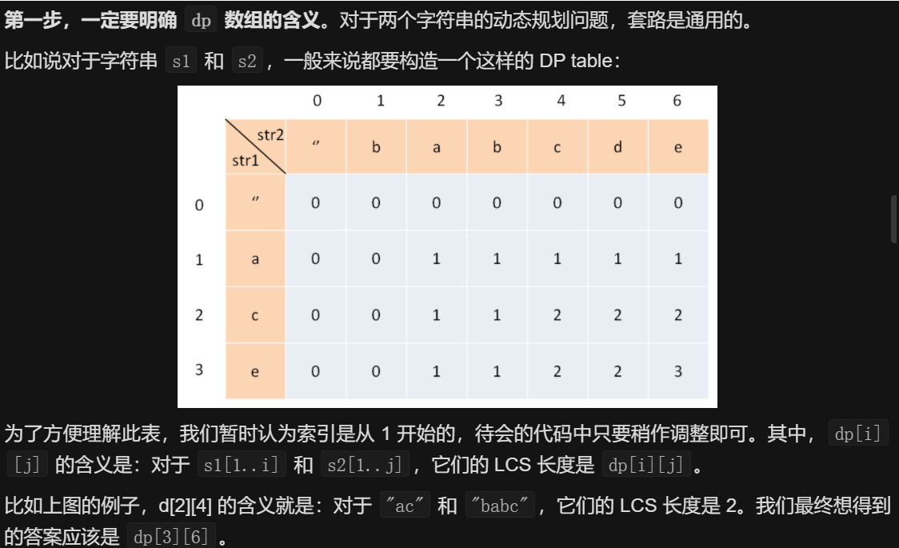

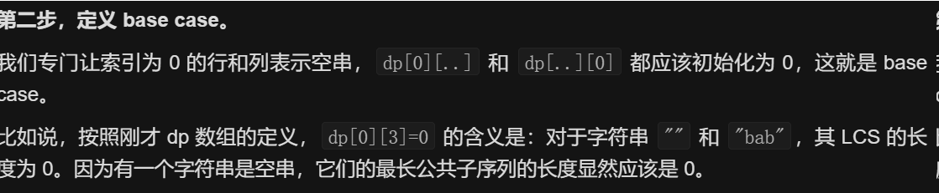

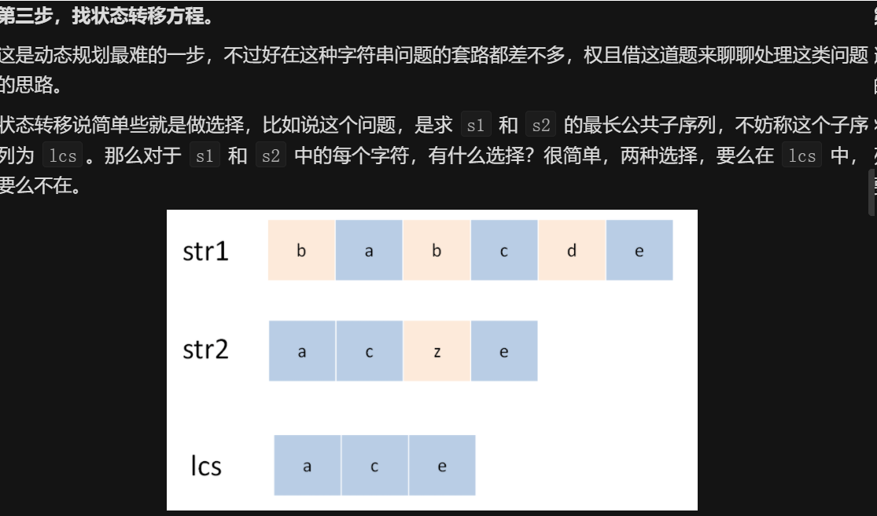

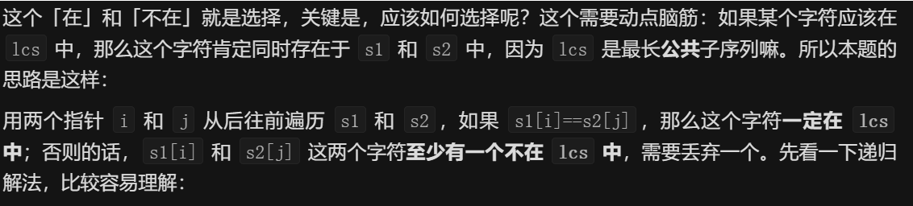

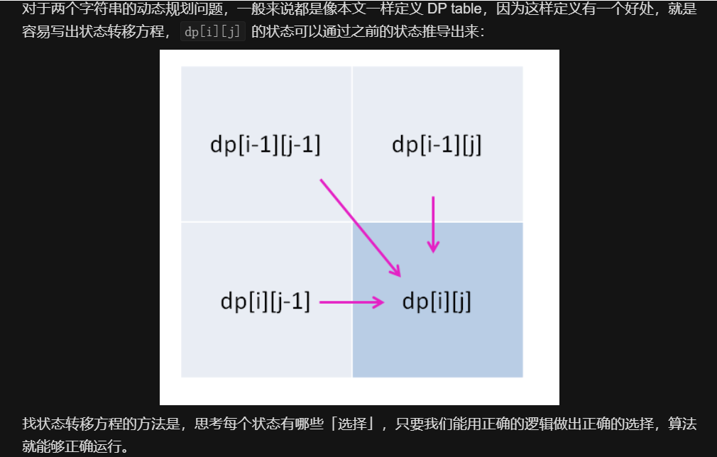

/**

* 最长公共子序列的长度

* @param text1

* @param text2

* @return

*/

public int longestCommonSubsequence(String text1, String text2) {

if(text1==null||text2==null) return 0;

if(text1.equals(text2)) return text1.length();

char[] text1CharArr = text1.toCharArray();

char[] text2CharArr = text2.toCharArray();

int text1Length = text1.length();

int text2Length = text2.length();

int maxCommonLength = 0;

int[][] dp = new int[text1Length][text2Length];

// dp[i][j] 表示text1[0...i] 与text2[0....j]公共子序列的长度

// dp[i][j] = dp[i-1][j-1]+1&&text1[i]==text2[k]

// dp[i-1][j] ,dp[i][j-1]

//

// 初始化第一行第一列

for(int i=0;i<text1Length;i++){

if(text1.substring(0,i+1).contains(text2CharArr[0]+"")) {

dp[i][0] = 1;

maxCommonLength=1;

}

}

for(int i=0;i<text2Length;i++){

if(text2.substring(0,i+1).contains(text1CharArr[0]+"")) {

dp[0][i] = 1;

maxCommonLength=1;

}

}

// 状态转移方程：

//

for(int i=1;i<text1Length;i++){

for(int j=1;j<text2Length;j++){

dp[i][j]=Math.max(dp[i-1][j],dp[i][j-1]);

// text1[i]==text2[j]相等

if(text1CharArr[i]==text2CharArr[j]){

dp[i][j]=Math.max(dp[i][j],dp[i-1][j-1]+1);

}

// 最常公共子序列长度

maxCommonLength=Math.max(maxCommonLength,dp[i][j]);

}

}

return maxCommonLength;

}

### 编辑距离/字符串转换成相等字符串所需最短操作次数

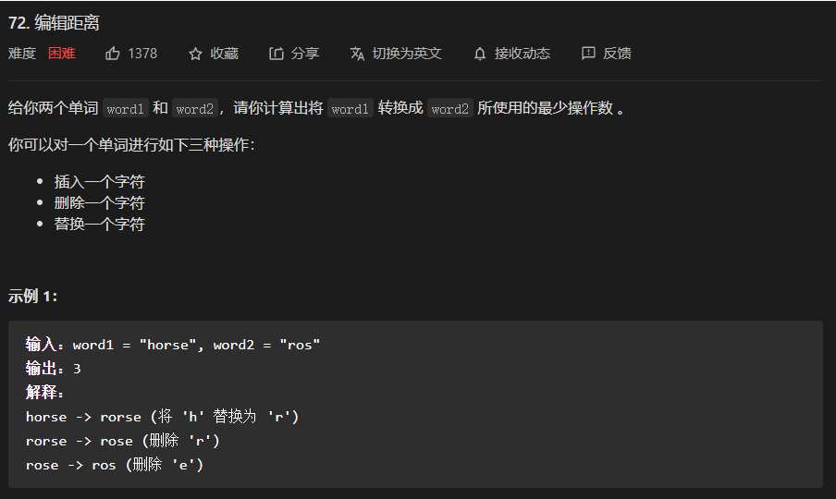

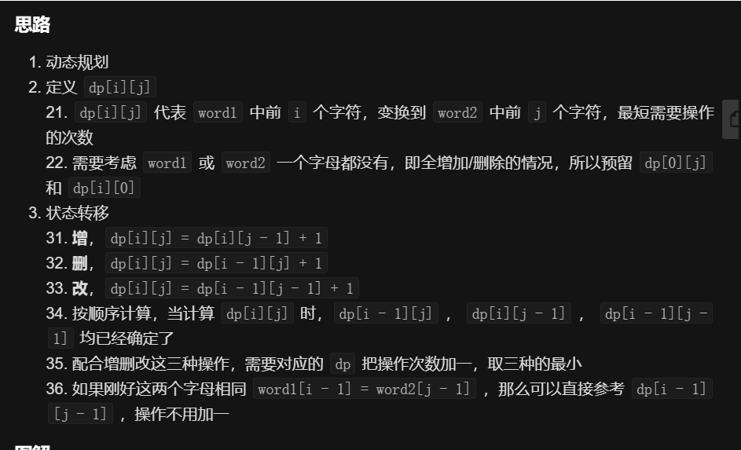

/**

* 编辑距离

* @param word1

* @param word2

* @return

*/

public int minDistance(String word1, String word2) {

// dp[i][j] 字符串中word1[0..i] 编辑为word2[0...j]所需要的的最小次数

// dp[i][j]= dp[i-1][j-1] word1[i]==word2[j]

// dp[i-1][j]+1 删除操作word1[i]!=word2[j]

// dp[i][j-1]+1 插入操作

// dp[i-1][j-1]+1 替换操作

if(word2==null&&word1==null) return 0;

int length1 = word1.length();

int length2= word2.length();

int[][] dp = new int[length1+1][length2+1];

// 第一行

for(int i=0;i<length2+1;i++) dp[0][i]=i;

// 第一列

for(int i=0;i<length1+1;i++) dp[i][0]=i;

for(int i=1;i<length1+1;i++){

for(int j=1;j<length2+1;j++) {

dp[i][j] = Integer.MAX_VALUE;

if (word1.charAt(i - 1) == word2.charAt(j - 1)) {

dp[i][j] = dp[i - 1][j - 1];

} else {

// dp[i][j] ->dp[i-1][j] 删

// dp[i][j]->dp[i][j-1] 曾

dp[i][j] = Math.min(dp[i - 1][j - 1] + 1, dp[i - 1][j] + 1);

dp[i][j] = Math.min(dp[i][j], dp[i][j - 1] + 1);

}

}

}

return dp[length1][length2];

}

### 正则表达式匹配

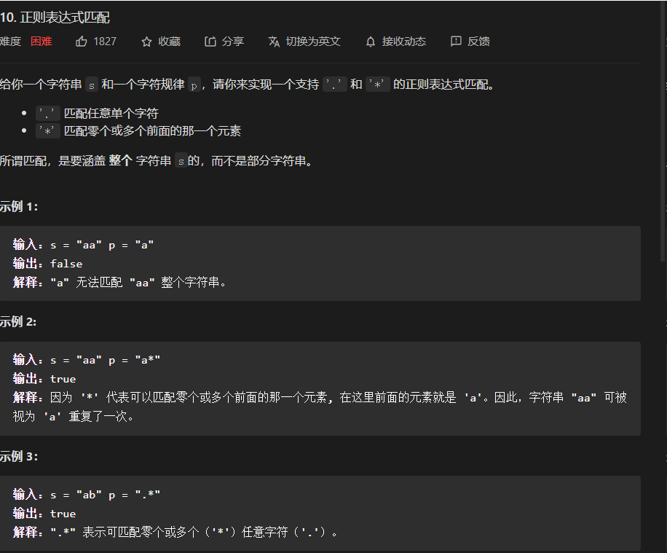

public boolean isMatch(String s, String p) {

if (s == null || p == null || (!p.isEmpty() && p.charAt(0) == '*'))

return false;

int m = s.length();

int n = p.length();

boolean[][] dp = new boolean[m + 1][n + 1];

dp[0][0] = true;

for (int i = 1; i < n; i++) {

//如果p的第i+1个字符也就是p.charAt(i)是"*"的话，

//那么他就可以把p的第i个字符给消掉（也就是匹配0次）。

//我们只需要判断p的第i-1个字符和s的前0个字符是否匹

//配即可。比如p是"a*b*"，如果要判断p的第4个字符

//"*"和s的前0个字符是否匹配，因为字符"*"可以消去

//前面的任意字符，只需要判断p的"a*"和s的前0个字

//符是否匹配即可

if (p.charAt(i) == '*' && dp[0][i - 1]) {

dp[0][i + 1] = true;

}

}

for (int i = 0; i < m; i++) {

for (int j = 0; j < n; j++) {

if (p.charAt(j) == s.charAt(i) || p.charAt(j) == '.') {

dp[i + 1][j + 1] = dp[i][j];

} else if (p.charAt(j) == '*') {

//递归公式

if (p.charAt(j - 1) == s.charAt(i) || p.charAt(j - 1) == '.') {

dp[i + 1][j + 1] = dp[i][j + 1];

}

dp[i + 1][j + 1] |= dp[i + 1][j - 1];

}

}

}

ret

### 通配符匹配

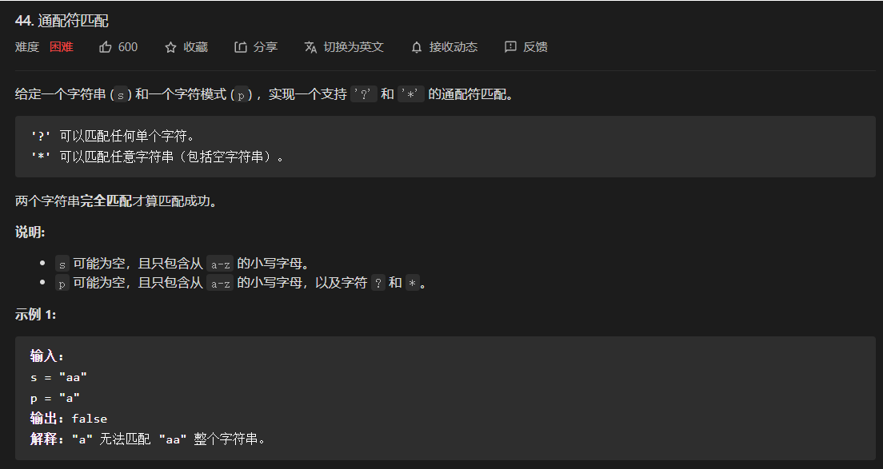

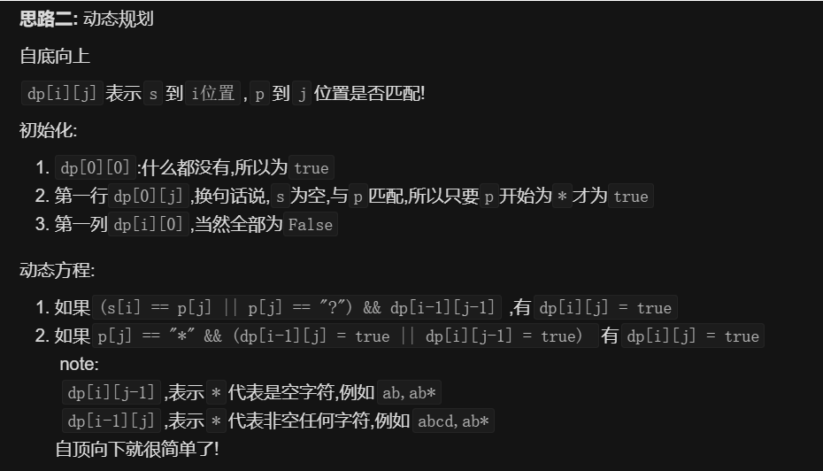

public boolean isMatch(String s, String p) {

if(s==null&&p==null) return true;

if(s==null||p==null) return false;

int len1 = p.length(), len2 = s.length();

boolean[][] dp = new boolean[len1 + 1] [len2 + 1];

dp[0][0] = true;

// 处理一下匹配串 p 以若干个星号开头的情况。因为星号是可以匹配空串的：

for (int i = 1; i <= len1; i++) {

if (p.charAt(i - 1) != '*') {

break;

}

dp[i][0] = true;

}

for (int i = 1; i <= len1; i++) {

for (int j = 1; j <= len2; j++) {

// 如果 p[i - 1] == s[j - 1] 或 p[i - 1] == '?'，表示当前的字符串是匹配的，dp[i][j] 可以从 dp[i - 1][j - 1] 转移而来。

if (p.charAt(i - 1) == s.charAt(j - 1) || p.charAt(i - 1) == '?') {

dp[i][j] = dp[i - 1][j - 1];

//如果 p[i - 1] == '*'，这个位置可以匹配 0 到 若干个字符。

// 那么 dp[i][j] 可以从 dp[i - 1][j] 转移而来（表示当前星号没有匹配字符），

// 也可以从 dp[i][j - 1] 转移而来（表示当前星号匹配了当前的位置的字符）。因为只要任意一种匹配即可，所以这里是逻辑或的关系。

} else if (p.charAt(i - 1) == '*') {

dp[i][j] = dp[i - 1][j] | dp[i][j - 1];

}

}

}

return dp[len1][len2];

}

### 有效的括号（补充）

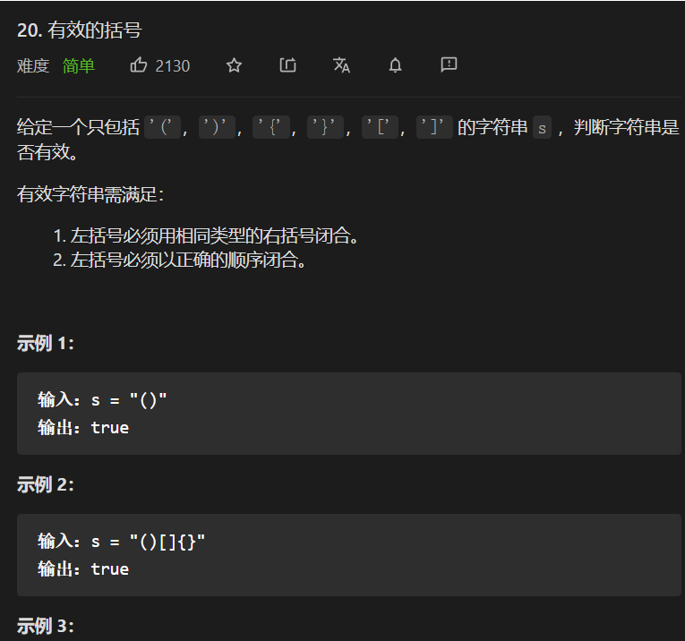

* 使用栈，左括号代表入栈，右括号代表出栈
* 如果要出栈，出栈的元素要与当前元素匹配
* 最终战要为空

/**

* 借助栈

* @param s

* @return

*/

public boolean isValid(String s) {

if(s==null||s.equals("")) return false;

int count = 0;

char[] chars = s.toCharArray();

Stack<Character> stack = new Stack();

stack.add(chars[0]);

int index=1;

while (index<s.length()){

if(!stack.isEmpty()) {

// 取出栈顶的元素

Character top = stack.peek();

//栈顶元素与当前预算进行对比

Character curValue = chars[index];

if ((top == '(' && curValue == ')')

|| (top == '{' && curValue == '}')

|| (top == '[' && curValue == ']')) {

stack.pop();

index++;

continue;

}

}

// 不存在对消的元素则将当前值加入栈中

stack.add(chars[index]);

// 遍历下一个元素

index++;

}

return stack.isEmpty();

}

### 最长有效括号

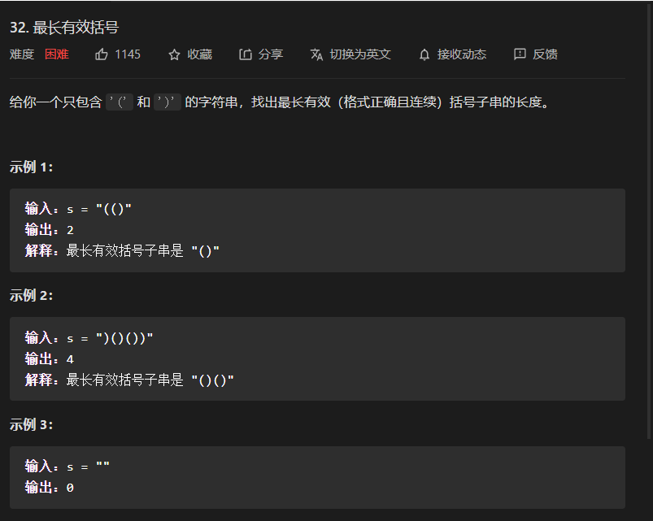

#### DP

/**

* 子问题的最优解dp[i]定义为：

* 以s[i]为结尾的子串中，形成的最常有效子串的长度，且有效子串是以s[i]为结尾的

*

* dp[i][j]

* @param s

* @return

*/

public int longestValidParentheses(String s) {

if(s==null||s.equals("")) return 0;

// 字符串最长有效扩号子串

int maxValidLength = 0;

int len = s.length();

int[] dp = new int[len];

for(int i=1;i<len;i++){

//s[i]是），以它结尾的子串，有可能是有效子串，还需要考察前一个子问题的末尾:s[i-1]

if(s.charAt(i)==')'){

// s[i-1]是(，s[i-1]和s[i]组成一对，有效长度保底为2

// 还需要考察s[i-2]

if(s.charAt(i-1)=='('){

if(i-2>=0){//s[i-2]存在，则加上s[i-2]为结尾的最常有效长度-dp[i]=dp[i-2]+2

dp[i]=dp[i-2]+2;

}else{// s[i-2]不存在则有效长度只有2

dp[i]=2;

}

// s[i-1]为)，则s[i-1]与s[i]为))，以s[i-1]为结尾的最长有效长度为dp[i-1]

// 跨过这个长度（具体细节不用管，总之它最大能提供dp[i-1]长度），来看s[i-dp[i-1]-1]这个字符

}else if(s.charAt(i-dp[i-1]-1)=='('){

if(i-dp[i-1]-2>=0){

dp[i]=dp[i-1]+2+dp[i-dp[i-1]-2];

}else{

dp[i]=dp[i-1]+2;

}

}

}

maxValidLength = Math.max(maxValidLength,dp[i]);

}

return maxValidLength;

}

#### 栈



public int longestValidParentheses(String s) {

int max = 0;

Stack<Integer> stack = new Stack<>();

stack.push(-1);

for (int i = 0; i < s.length(); i++) {

if (s.charAt(i) == '(') {// 当前元素为(

stack.push(i);

} else {// 当前元素为)

stack.pop();

if (stack.empty()) {

stack.push(i);

} else {

max = Math.max(max, i - stack.peek());

}

}

}

return max;

}

### 解码方法

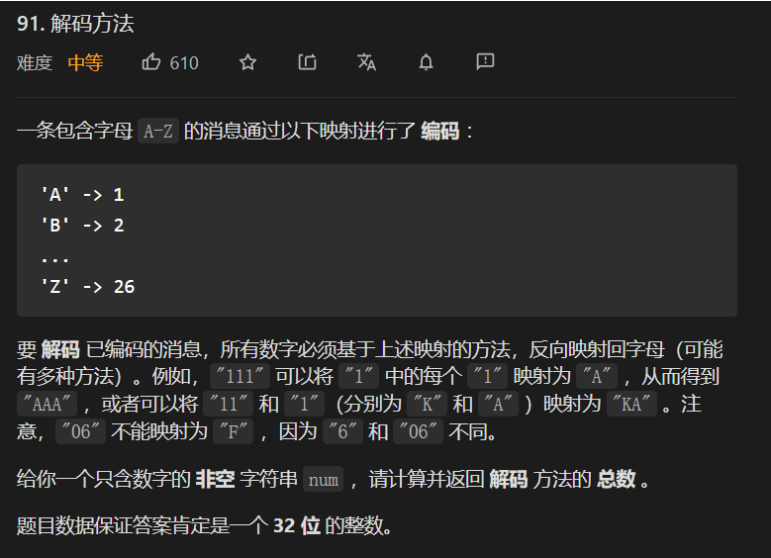

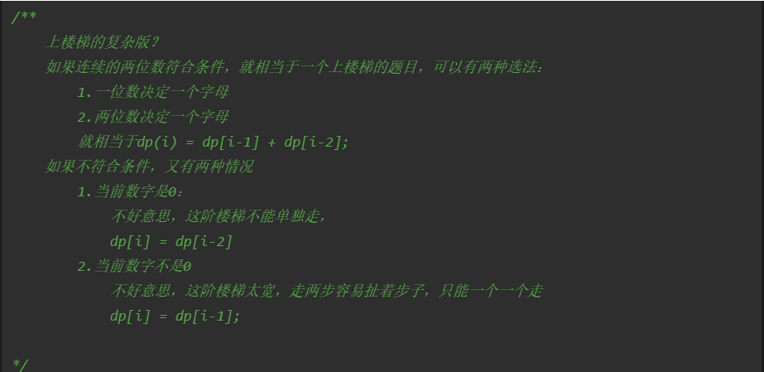

/**

* 解码方法

* @param s

* @return

* 一条包含A-Z的消息通过以下映射进行了编码

* A-1

* B-2

* ...

* Z-26

* s[i]>0

* s[i-1][i]>10 && s[i-1][i]<=26

* dp[i]= dp[i-1]+dp[i-2]

*/

public int numDecodings(String s) {

if(s==null||s.length()<1) return 0;

if(s.length()==1&&!s.equals("0")) return 1;

if(s.startsWith("0")) return 0;

int len = s.length();

int[] dp = new int[len];

dp[0]= 1;

if(s.charAt(1)!='0'&&Integer.parseInt(s.substring(0,2))<=26) dp[1]=2;

else dp[1]=1;

// 当前位置为0并且和之前的数据连在一起大于26直接返回0

if(s.charAt(1)=='0'&&Integer.parseInt(s.substring(0,2))>26) return 0;

for(int i=2;i<len;i++){

// 单独字符不等于 0

if(s.charAt(i)!='0') dp[i]+=dp[i-1];

// 连续两个字符,之前的开头字母不为0

// 注意不可哪哪个连续两个字符为0

if(s.charAt(i-1)!='0'&&Integer.parseInt(s.substring(i-1,i+1))<=26) dp[i]+=dp[i-2];

// 当前位置为0并且和之前连续两个数据联系在一起大于26则直接返回0，这一个字符串无法进行编码

if(s.charAt(i)=='0'&&Integer.parseInt(s.substring(i-1,i+1))>26) return 0;

}

return dp[len-1];

}

### 交错字符串、凑成字符串

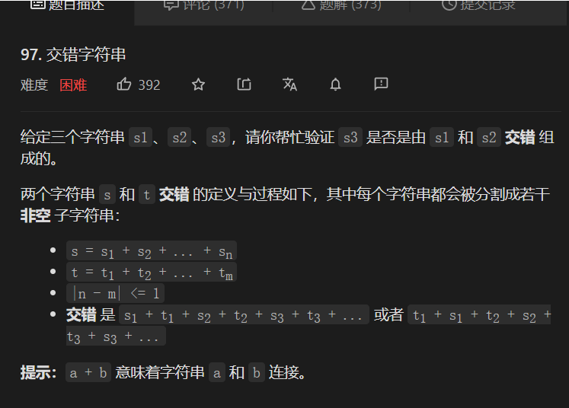

#### DFS

/**

* 交错字符串

* @param s1

* @param s2

* @param s3

* @return

* DFS

*/

boolean interleave = false;

char[] chars1,chars2,chars3;

int len1,len2,len3;

boolean[][] visited;

public boolean isInterleave(String s1, String s2, String s3) {

len1 = s1.length();

len2=s2.length();

len3 = s3.length();

if(len1+len2!=len3) return false;

visited=new boolean[len1+1][len2+1];

chars1 = s1.toCharArray();

chars2=s2.toCharArray();

chars3=s3.toCharArray();

// 进行DFS

dfs(0,0,0);

return interleave;

}

/**

* 深度优先搜索DFS

* @param i

* @param j

* @param k

*/

public void dfs(int i,int j,int k){

if(k==len3) interleave=true;

// visited[i][j]表示已经访问过了，剪枝

//

if(interleave||visited[i][j]) return;

if(i<len1&&chars1[i]==chars3[k]) dfs(i+1,j,k+1);

if(j<len2&&chars2[j]==chars3[k]) dfs(i,j+1,k+1);

visited[i][j]=true;

}

#### 动态规划

令dp[i][j]为字符串s1[0,i),s2[0,j)能否组成s3[0,i+j)

Ps:s1[0,i)=s1.subString

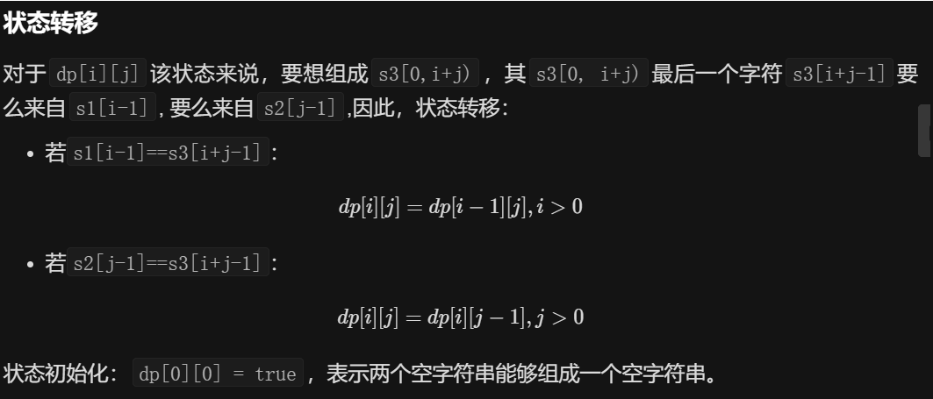

// dp[i][j] 字符串s1[0..i]与字符串s2[0..j]能否凑成s3[0,,...i+j]

public boolean isInterleave(String s1, String s2, String s3) {

if(s1==null||s2==null||s3==null) return false;

int len1 = s1.length();

int len2 = s2.length();

int len3 = s3.length();

if(len1+len2>len3) return false;

boolean[][] dp = new boolean[len1+1][len2+1];

dp[0][0]=true;

for(int i=0;i<len1+1;i++){

for(int j=0;j<len2+1;j++){

if(i > 0){

dp[i][j] = (dp[i-1][j] && s1.charAt(i-1) == s3.charAt(i+j-1));

}

if(j > 0){

dp[i][j] |= (dp[i][j-1] && s2.charAt(j-1) == s3.charAt(i+j-1));

}

}

}

return dp[len1][len2];

}

### 不同的子序列

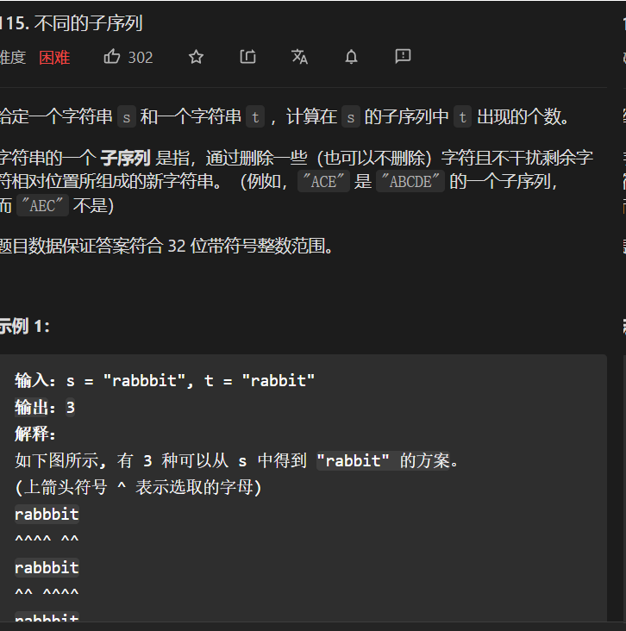

#### DFS-超时

/**

**\* 计算s在t子序列中出现的次数**

* @param s

* @param t

* @return

*/

int totalCount = 0;

int sLen;

int tLen;

char[] schars;

char[] tchars;

public int numDistinct(String s, String t) {

if(s==null||t==null) return 0;

sLen = s.length();

tLen = t.length();

schars=s.toCharArray();

tchars=t.toCharArray();

int sIndex=0;

int tIndex=0;

dfs(schars,tchars,sIndex,tIndex);

return totalCount;

}

/**

* 在s子序列中查找t出现的次数

* 对每个值可以找也可以不找

* @param schars

* @param tchars

* @param sIndex

* @param tIndex

*/

public void dfs(char[] schars,char[] tchars,int sIndex,int tIndex){

// 在s中找到一个值

if(tIndex==tLen){

totalCount++;

return;

}

if(tIndex>=tLen||sIndex>=sLen) return;

// t当前值和s当前值相等则可以选

if(schars[sIndex]==tchars[tIndex]){

// s与t位置都选

dfs(schars,tchars,sIndex+1,tIndex+1);

// t位置不选

dfs(schars,tchars,sIndex+1,tIndex);

}else{// 值不等则只能在下一个位置找

dfs(schars,tchars,sIndex+1,tIndex);

}

}

#### DFS-记忆化

/**

* 计算s在t子序列中出现的次数

* @param s

* @param t

* @return

*/

int totalCount = 0;

int sLen;

int tLen;

char[] schars;

char[] tchars;

**// 记忆化,记忆化的键为 (Sindex,tindex)**

Map<String,Integer> map=new HashMap<>();

public int numDistinct(String s, String t) {

if(s==null||t==null) return 0;

sLen = s.length();

tLen = t.length();

schars=s.toCharArray();

tchars=t.toCharArray();

int sIndex=0;

int tIndex=0;

return dfs(schars,tchars,sIndex,tIndex);

}

/**

* **在s子序列中查找t出现的次数**

**\* 对每个值可以找也可以不找**

* @param schars

* @param tchars

* @param sIndex

* @param tIndex

*/

public int dfs(char[] schars,char[] tchars,int sIndex,int tIndex){

int totalCount=0;

**// 在s中找到一个值**

if(tIndex==tLen){

return 1;

}

if(tIndex>=tLen||sIndex>=sLen) return 0;

if(map.containsKey(sIndex+"->"+tIndex)) return map.get(sIndex+"->"+tIndex);

**// t当前值和s当前值相等则可以选**

if(schars[sIndex]==tchars[tIndex]){

**// s与t位置都选**

int count =dfs(schars,tchars,sIndex+1,tIndex+1);

**// 记忆化**

map.put((sIndex+1)+"->"+(tIndex+1),count);

totalCount+=count;

**// t位置不选**

count=dfs(schars,tchars,sIndex+1,tIndex);

**// 记忆化**

map.put((sIndex+1)+"->"+(tIndex),count);

totalCount+=count;

}else{**// 值不等则只能在下一个位置找**

int count=dfs(schars,tchars,sIndex+1,tIndex);

**// 记忆化**

map.put((sIndex+1)+"->"+(tIndex),count);

totalCount+=count;

}

return totalCount;

}

#### 动态规划

Dp[i][j]代表字符串T前i个字符串可以由S中前J字符串组成的个数

动态方程：

* 当s[j]==T[i]，dp[i][j]=dp[i-1][j-1]+dp[i][j-1];
* 当s[j]!=T[i]，dp[i][j]=dp[i][j-1]

public int numDistinct(String s, String t) {

int[][] dp = new int[t.length() + 1][s.length() + 1];

for (int j = 0; j < s.length() + 1; j++) dp[0][j] = 1;

for (int i = 1; i < t.length() + 1; i++) {

for (int j = 1; j < s.length() + 1; j++) {

if (t.charAt(i - 1) == s.charAt(j - 1)) dp[i][j] = dp[i - 1][j - 1] + dp[i][j - 1];

else dp[i][j] = dp[i][j - 1];

}

}

return dp[t.length()][s.length()];

}

### 分割回文串/具体的分割方案

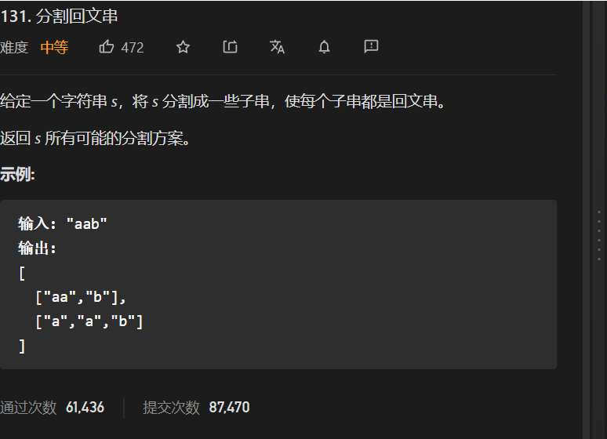

#### DFS

List<List<String>> rs = new ArrayList<>();

public List<List<String>> partition(String s) {

if(s==null||s.length()==0) return rs;

int len = s.length();

if(len==1){

List<String> r = new ArrayList<>();

r.add(s);

rs.add(r);

return rs;

}

dfs(s,0,new ArrayList<>());

return rs;

}

/**

* 对字符串进行递归+回溯

* @param chars

* @param start

* @param r

*/

public void dfs(String chars,int start,List<String> r){

**// 遍历到字符串的尾部**

if(start==chars.length()){

rs.add(new ArrayList<>(r));

return;

}

if(start>chars.length()) return;

**// 对字符串start，i进行递归回溯**

for(int i=start;i<chars.length();i++){

**// 为回文串,递归才有意义**

if(huiWenChuan(chars,start,i)){

r.add(chars.substring(start,i+1));

dfs(chars,i+1,r);

r.remove(r.size()-1);

}

}

}

/**

* 判断字符串是否为回文串

* @param chars

* @param left

* @param right

* @return

*/

public boolean huiWenChuan(String chars,int left,int right){

while (left<right){

if(chars.charAt(left)!=chars.charAt(right)) return false;

left++;

right--;

}

return true;

}

### 分割回文串II/返回最少的分割次数

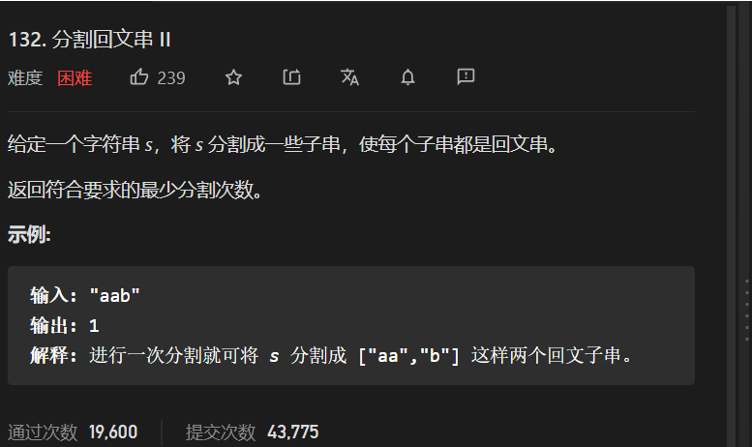

#### DP

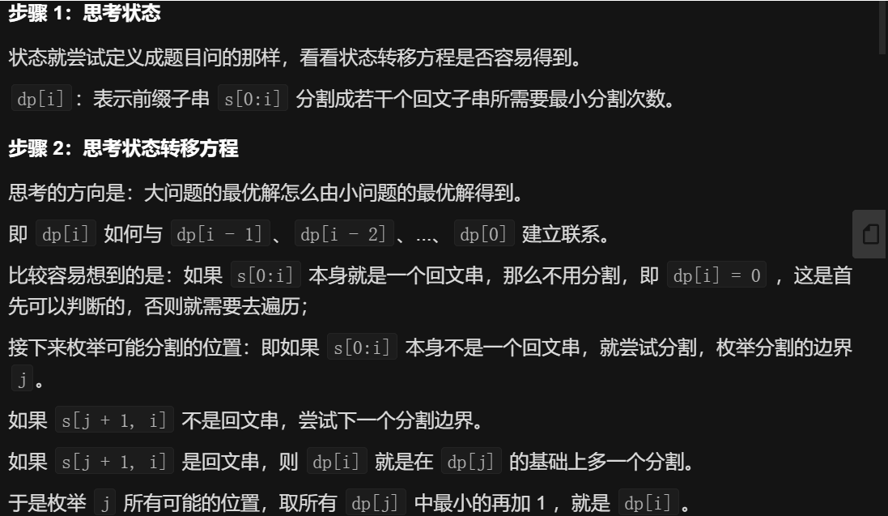

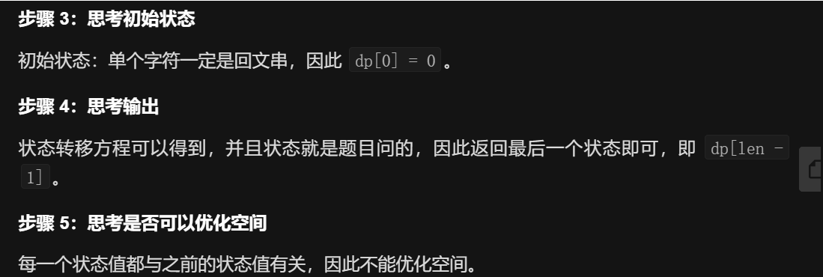

/**

* 分割回文串II 最少的分割次数

* @param s

* @return

*/

public int minCut(String s) {

if(s==null||s.length()==0||s.length()==1) return 0;

int len = s.length();

int[] dp = new int[len];

// 最多的切割次数：极端情况下

for(int i=0;i<len;i++) dp[i]=i;

for(int i=1;i<len;i++){

//如果从i到当前是回文的则不用加

if (huiWenChuan(s, 0, i)) {

dp[i] = 0;

continue;

}

// 从字符串之前找

for(int j=0;j<i;j++){

// r若区间(j,i)为回文串，则判断dp[i]是否需要更新

if(huiWenChuan(s,j+1,i)) dp[i]=Math.min(dp[i],dp[j]+1);

}

}

return dp[len-1];

}

/**

* 判断字符串是否为回文串

* @param chars

* @param left

* @param right

* @return

*/

public boolean huiWenChuan(String chars,int left,int right){

while (left<right){

if(chars.charAt(left)!=chars.charAt(right)) return false;

left++;

right--;

}

return true;

}

### 单词拆分（是否能将单词拆分成字典中的顺序，）

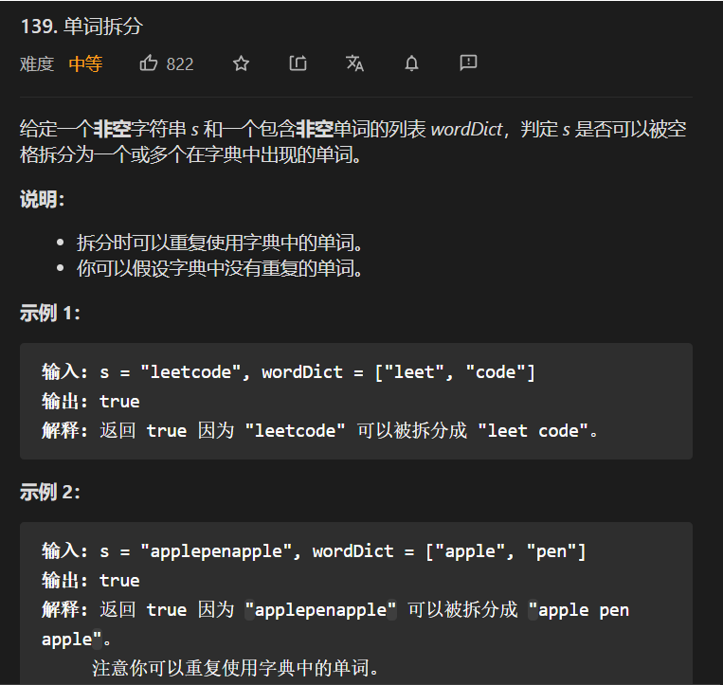

#### DFS：超时

/**

* 单词拆分

* @param s

* @param wordDict

* @return

*/

public boolean wordBreak(String s, List<String> wordDict) {

if(s==null) return false;

int len = s.length();

// 深度优先搜索

return dfs(s,0,len,wordDict);

}

public boolean dfs(String s,int index,int len,List<String> wordDict){

if(index==len) return true;

if(index>len) return false;

boolean flag = false;

// 从Index开始到len-1位置开始进行字符串的切分，若在字典中接着切分，直到切分完成

for(int i=index;i<len;i++){

if(wordDict.contains(s.substring(index,i+1))){

if (dfs(s,i+1,len,wordDict)){

flag = true;

}

}

}

return flag;

}

#### DFS+记忆化:没有超时

/**

* 单词拆分

* @param s

* @param wordDict

* @return

*/

Map<Integer,Boolean> map = new HashMap<>();

public boolean wordBreak(String s, List<String> wordDict) {

if(s==null) return false;

int len = s.length();

return dfs(s,0,len,wordDict);

}

public boolean dfs(String s,int index,int len,List<String> wordDict){

if(index==len) return true;

if(index>len) return false;

boolean flag = false;

// 从Index开始到len-1位置开始进行字符串的切分，若在字典中接着切分，直到切分完成

for(int i=index;i<len;i++){

if(wordDict.contains(s.substring(index,i+1))){

// 包含

if(map.containsKey(i+1)){

// 为true

if(map.get(i+1)){

flag=true;

break;

}

// 为false则结束

continue;

}

// 深度优先搜索

boolean curFlag = dfs(s,i+1,len,wordDict);

// 进行记忆

map.put(i+1,curFlag);

if(curFlag){

flag=true;

break;

}

}

}

return flag;

}

#### DP:动态规划

/**

* 单词拆分

* @param s

* @param wordDict

* @return

*/

public boolean wordBreak(String s, List<String> wordDict) {

if(s==null) return false;

int len = s.length();

boolean[] dp = new boolean[len];

// dp[i]字符串前i个字符可以拆分成wordDict

// dp[i]= dp[j] 在判断字符串s[j+1,i]是否在wordDicat中

for(int i=0;i<len;i++){

// 对dp[0]进行判断

if(i==0&&wordDict.contains(s.substring(0,1))){

dp[0]=true;

continue;

}

//

if(wordDict.contains(s.substring(0,i+1))) {

dp[i]=true;

continue;

}

// 对dp[1],,,dp[len-1]进行分析

for(int j=0;j<i;j++){

// dp[j] 并且 字符串中 j+1到i在字典中

if(dp[j]&&(wordDict.contains(s.substring(j+1,i+1)))){

dp[i]=true;

break;

}

}

}

return dp[len-1];

}

### 单词拆分（具体答案）

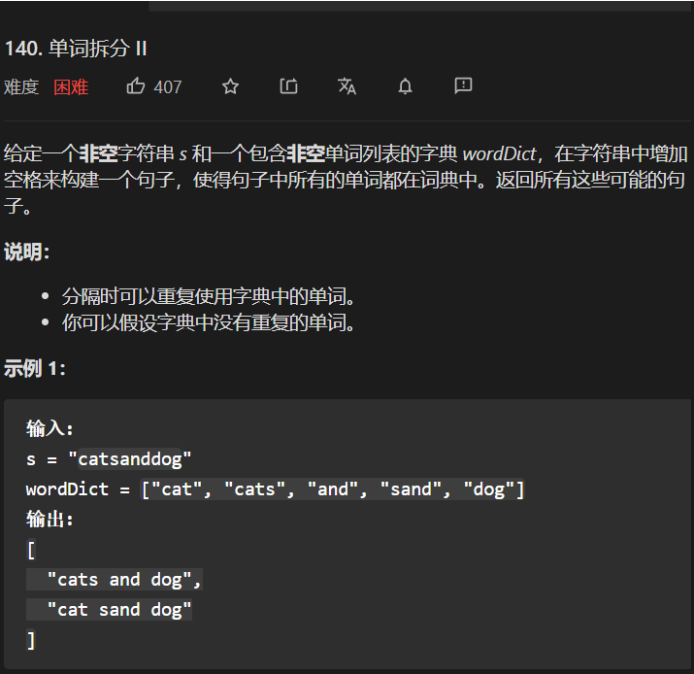

#### DFS:超时

/**

* 字符串拆分

* DFS

* @param s

* @param wordDict

* @return

*/

List<String> rs= new ArrayList<>();

public List<String> wordBreak(String s, List<String> wordDict) {

if(s==null) return rs;

int len = s.length();

dfs(s,len,0,wordDict,"");

return rs;

}

/**

* 对字符串进行拆分

* @param s

* @param len

* @param index

* @param wordDict

*/

public void dfs(String s,

int len,

int index,

List<String> wordDict,

String curString){

if(index==len) {

rs.add(curString.trim());

return;

}

if(index>len) return;

// 对字符串进行拆分

// s[index,i]

for(int i=index;i<len;i++){

// 字符串包含

if(wordDict.contains(s.substring(index,i+1))){

dfs(s,len,i+1,wordDict,curString+" "+s.substring(index,i+1));

}

}

}

#### DFS+记忆化：完成

/**

* 字符串拆分

* DFS

* @param s

* @param wordDict

* @return

*/

List<String> rs= new ArrayList<>();

Map<String,List<String>> map= new HashMap<>();

public List<String> wordBreak(String s, List<String> wordDict) {

if(s==null) return rs;

int len = s.length();

return dfs(s,len,0,wordDict);

}

/**

* 对字符串进行拆分

* @param s

* @param len

* @param index

* @param wordDict

*/

public List<String> dfs(String s,

int len,

int index,

List<String> wordDict

){

List<String> list = new ArrayList<>();

// index开始单词的划分

if(map.containsKey(index+"")) return map.get(index+"");

if(index>=len) return null;

// 从index开始遍历

for(int i=index;i<len;i++){

// 若字典中包含index,i+1则可以进行进一步DFS

if(wordDict.contains(s.substring(index,i+1))){

// 接着进行DFS

List<String> temp = dfs(s,len,i+1,wordDict);

if(temp!=null){// 之后遍历的值部位空

for(String cur:temp){

list.add(s.substring(index,i+1)+" "+cur);

}

}else{// temp==null

list.add(s.substring(index,i+1));

}

}

}

map.put(index+"",list);

return list;

}

### 判断子序列

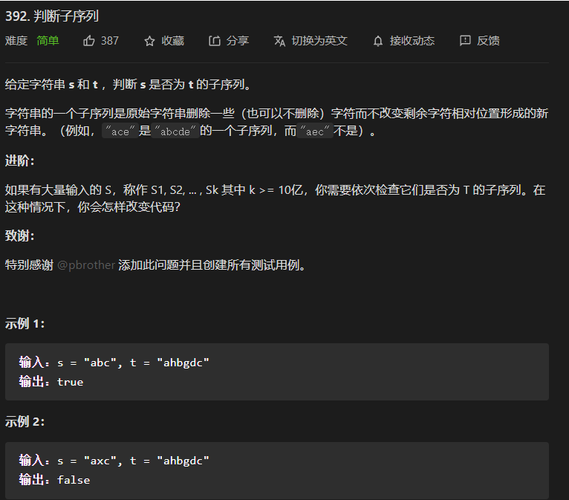

#### DFS

/**

* **判断S是否为t的子序列**

* @param s

* @param t

* @return

*/

public boolean isSubsequence(String s, String t) {

if(s==null||t==null) return false;

int sLen = s.length();

int tLen = t.length();

return dfs(s,t,0,0,sLen,tLen);

}

/**

* @param s

* @param t

* @param sIndex

* @param tIndex

* @param sLen

* @param tLen

* @return

*/

public boolean dfs(String s,

String t,

int sIndex,

int tIndex,

int sLen,

int tLen){

if(sIndex>=sLen) return true;

if(tIndex>=tLen) return false;

//

if(s.charAt(sIndex)==t.charAt(tIndex)){

return dfs(s,t,sIndex+1,tIndex+1,sLen,tLen);

}else{

return dfs(s,t,sIndex,tIndex+1,sLen,tLen);

}

}

#### DP

/**

* 判断S是否为t的子序列

* @param s

* @param t

* @return

*/

public boolean isSubsequence(String s, String t) {

if(s==null||t==null) return false;

if(s.equals("")) return true;

if(t.equals("")) return false;

int sLen = s.length();

int tLen = t.length();

boolean[][] dp = new boolean[sLen][tLen];

// 第一行

for(int i=tLen-1;i>=0;i--){

if(t.substring(0,i+1).contains(s.charAt(0)+"")) dp[0][i]=true;

}

// dp[i][j] s[0..i] 是否为t[0...j]子串

// dp[i][j] = (s.charAt(i)==t.charAt(j) dp[i-1][j-1]

// || dp[i][j-1]

for(int i=1;i<sLen;i++){

for(int j=1;j<tLen;j++){

dp[i][j]=dp[i][j-1];

if(s.charAt(i)==t.charAt(j)){

dp[i][j]|=dp[i-1][j-1];

}

}

}

return dp[sLen-1][tLen-1];

}

## 树相关

### 不同的二叉搜索树的个数

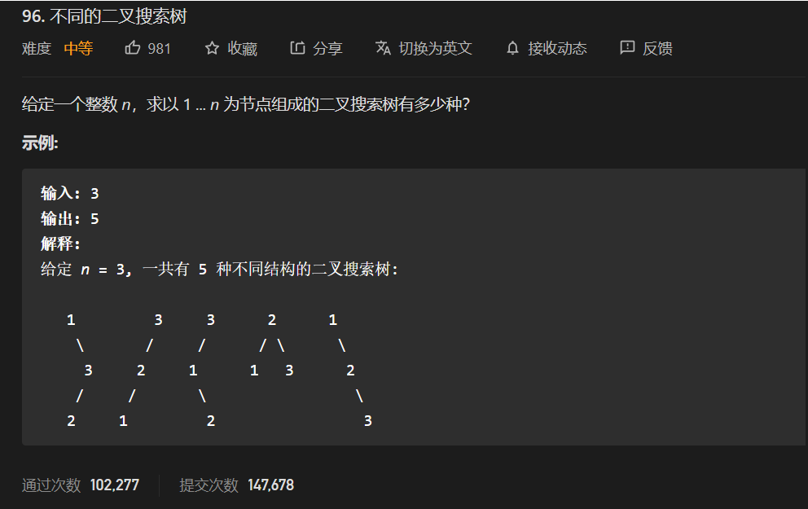

#### DFS版本超时



/**

* @param n

* @return

*/

public int numTrees(int n) {

if(n<=1) return n;

return dfs(1,n);

}

/**

* 由start到end生成二叉搜索树方案的个数

* @param start

* @param end

* @return

*/

public int dfs(int start,int end){

// 空二叉树也是一颗二叉搜索树

if(start>end) return 1;

int total = 0;

// 确定每个根节点，根据根节点确定左右子树

for(int i = start;i<=end;i++){

// 左子树方案的个数

int left = dfs(start,i-1);

// 右面方案的个数

int right = dfs(i+1,end);

total+=left*right;

}

return total;

}

#### DFS+记忆化

Map<Integer,Integer> map = new HashMap<>();

/**

* @param n

* @return

*/

public int numTrees(int n) {

if(n<=1) return n;

return dfs(1,n);

}

/**

* 由start到end生成二叉搜索树方案的个数

* @param start

* @param end

* @return

*/

public int dfs(int start,int end){

if(map.containsKey(end-start)) return map.get(end-start);

// 空二叉树也是一颗二叉搜索树

if(start>end) return 1;

int total = 0;

for(int i = start;i<=end;i++){

// 左子树方案的个数

int left = dfs(start,i-1);

// 右面方案的个数

int right = dfs(i+1,end);

total+=left*right;

}

map.put(end-start,total);

return total;

}

#### 动态规划

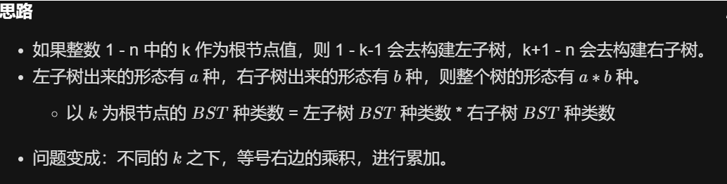

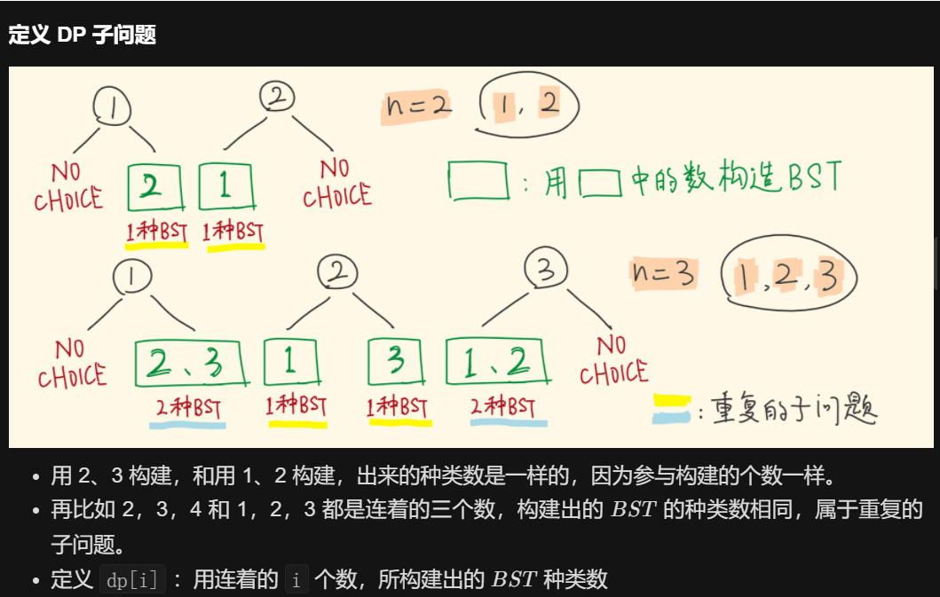

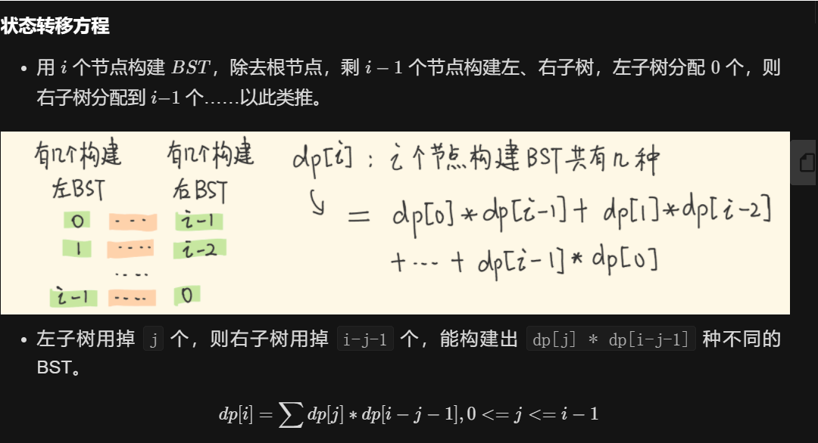

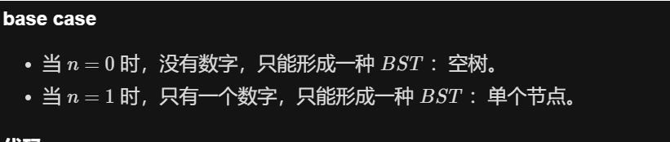

/**

* DP

* @param n

* @return

*/

public int numTrees(int n) {

if(n==0||n==1) return n;

int[] dp = new int[n+1];

dp[0]=1;dp[1]=1;

// 对每个状态进行遍历

for(int i=2;i<=n;i++){

for(int j=0;j<=i-1;j++){

// 以i为根节点那么 左子树选j择优dp[j]种，右子树选i-j-1

dp[i]+=dp[j]*dp[i-j-1];

}

}

return dp[n];

}

### 不同二叉搜索树的具体方案

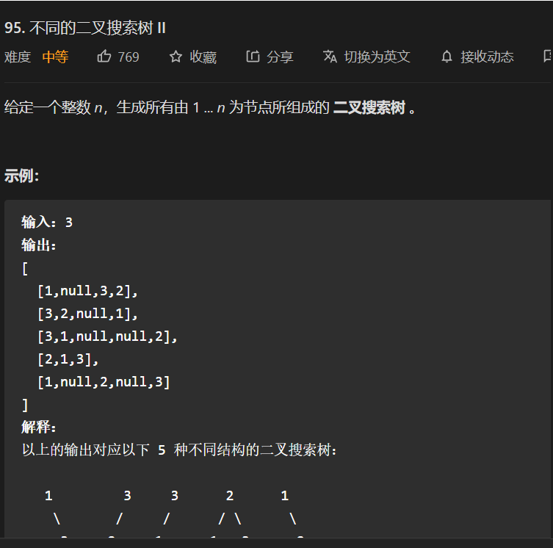

#### DFS

public List<TreeNode> generateTrees(int n) {

if(n==0) return new LinkedList<>();

return generate_trees(1,n);

}

public LinkedList<TreeNode> generate_trees(int start,int end){

LinkedList<TreeNode> result = new LinkedList<>();

// 如果start开始下标为start,大于结束下标end，则表示已经没有电了

if(start>end){

result.add(null);

return result;

}

for(int i=start;i<=end;i++){

// 找出(start,i-1)个数作为其跟节点左子树（二叉搜索数）

LinkedList<TreeNode> left = generate_trees(start,i-1);

// 找出(i+1,end)个数作为其根节点右子树（二叉搜索数）

LinkedList<TreeNode> right = generate_trees(i+1,end);

// 将左子树与右子树分别与根节点相连

**// 双层for循环，根据根节点确定左右子树**

for(TreeNode k:left){

for (TreeNode x:right){

TreeNode node = new TreeNode(i);

node.left=k;

node.right=x;

result.add(node);

}

}

}

return result;

}

# 字符串

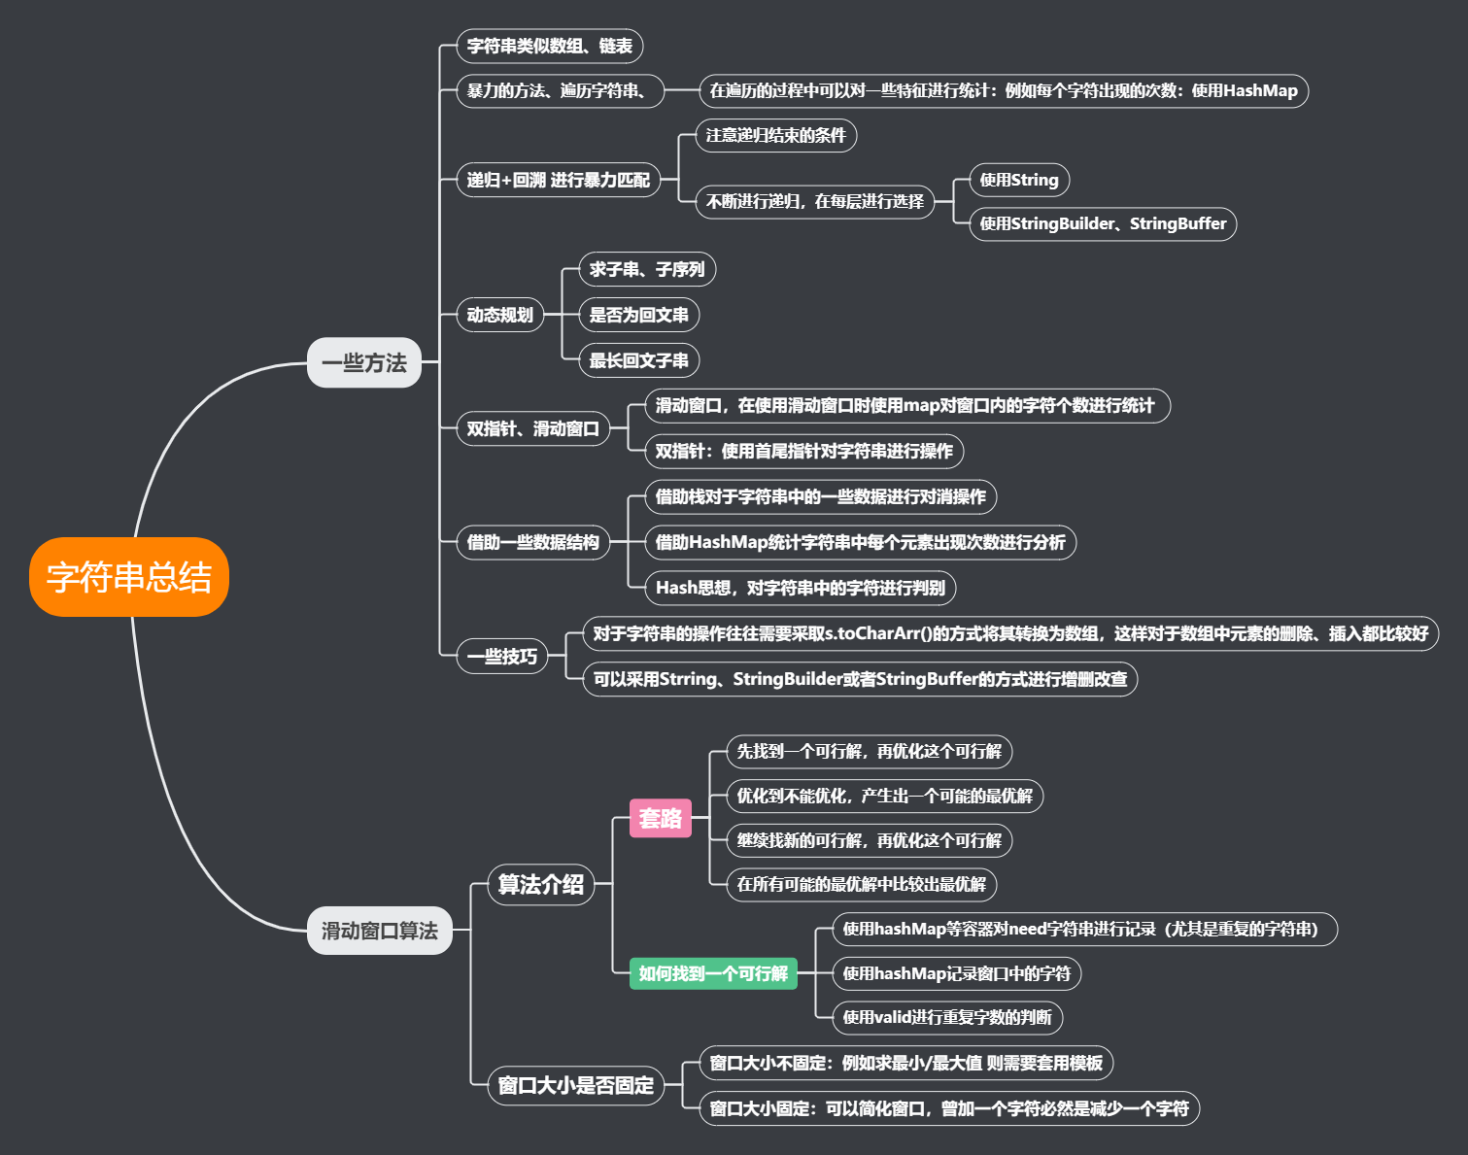

## 一些技巧

* 简单的通过指针进行遍历
* 递归+回溯 DFS进行暴力的的查找
* 动态规划（求子串、子序列、回文串的时候）
* 双指针（尤其是前后指针的处理方法，有点类似si链表的双指针）
* 滑动窗口
* 借助一些数据结构
* 借助栈对于字符串种的一些数据进行对消操作
* 借助Map统计字符串中每个元素出现的**次数**进行分析
* Hash思想，对字符串中的字符进行判别
* 对于字符串的操作往往需要采取s.toCharArr()的方式将其转换为数组，这样对于数组中元素的删除、插入都比较号
* 可以采用String、StringBuilder或者StringBuffer的方式进行增删改查

## 滑动窗口算法

**滑动窗口非常适用于子串（例如子串以及数组这种）**

* **在两个子串中进行查找**
* **在一个串中查找元素**

**滑动窗口老猛男，子串问题全靠他。**

**左右指针滑窗口，一前一后齐头进。**

### 思想

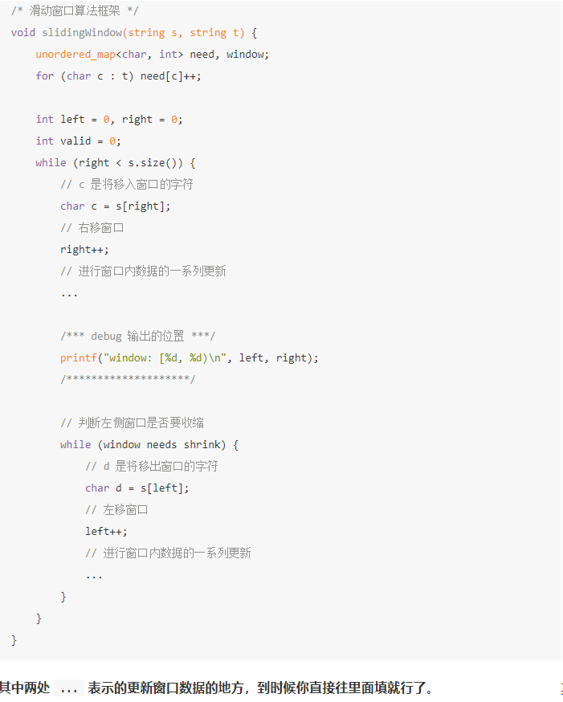

1. 我们在字符串S中使用双指针中的左右指针技巧，初始化left=right=0,把索引左闭右开区间[left,right)称为一个[窗口]
2. 我们先不断的增加right指针扩大窗口[left,right)，直到窗口中的字符串符合要求(包含了T中的所有字符）
3. 此时，我们停止增加right，转而不断增加left指针缩小窗口[left,right)，直到窗口中的字符串不再符合要求（不包含T中的所有字符了）。同时，每次增加left，我们都要更新新一轮结果
4. 重复第2步和第3步，直到right到达字符串S的尽头

**这个思路其实也不难，第2步相当于在寻找一个[可行解]，然后第3步再优化这个[可行解]，最终找到最优解，也就是最短的覆盖子串。**

**左右指针轮流前进，窗口大小增增减减，窗口不断向右移动，这就是[滑动窗口]这个名字的来历。**

### 套路

* 先找到一个可行解，再优化这个可行解；
* 优化到不能优化，产生出一个可能的最优解
* 继续找新的可行解，再优化这个可行解
* 在所有可能的最优解中比较出最优解

### 如何判断找到一个可行解

* 使用hashMap等容器对need字符串进行记录（尤其是重复的字符）
* 使用hasMap记录窗口中的字符
* 使用valid进行重复字数的判断，是否找到

### 两个串(序列）的情形

* 若是两个字符串进行比较，则可定义**hashMap，**每个**hashMap**的key存储串中的元素，value中存储串中元素出现的次数
* 为了对重复元素的次数进行分析，往往定义一个**valid**变量来判断在当前窗口中是否满足了要求数量(aaabcdddd)
* 首先将目标串遍历将其存放到need的map中
* 注意是子串还是子序列问题

### 一个串（序列）情形

* 定义一个HashMap即可
* 遍历这个串/序列

### 窗口大小是否固定

* 窗口大小不固定 ：例如求最小/最大窗口 则需要套用模板
* 窗口大小固定： 则可以简化滑动窗口 增加一个字符必然是减少一个字符

### 最小覆盖子串

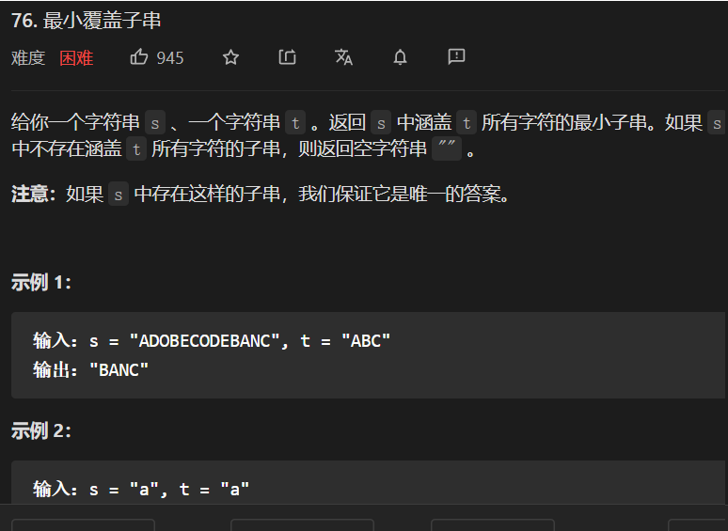

#### 分析

##### 窗口的扩张

* **扩张窗口是为了纳入目标字符，右指针右移，先找到可行解-纳入了所有目标字符**
* **在还没找qi目标字符之前，左指针不动，因为如果此时将他右移动，可能丢失现有的目标字符**
* **什么时候停止扩张窗口？-当前窗口包含了所有目标字符**
* **此时再纳入字符，条件依然满足，但徒增字符串长度。此时应该优化可行解：收窄窗口，左指针右移。**

##### 窗口的收缩

* 保持条件满足的情况下，收缩窗口是优化可行解。当窗口不再包含所有目标字符，即有目标字符丢失，就不再收缩
* 此时应该扩张窗口，补充目标字符
* 可见，为了找到最优解，一直做两种操作之一，直到窗口的右端到达边界。

package LeetCode.string;

import java.util.HashMap;

import java.util.Map;

/**

* Created by zhoujian on 2021/2/9

**/

public class MinWindow {

/**

* 最小覆盖子串

* @param s

* @param t

* @return

* 。返回 s 中涵盖 t 所有字符的最小子串

*/

public String minWindow(String s, String t) {

if(s==null||t==null) return "";

if(s.equals(t)) return s;

if(s.length()<t.length()) return "";

// 需要的窗口

Map<Character,Integer> needMap = new HashMap<>();

// 对t进行分析

for(int i=0;i<t.length();i++){

needMap.put(t.charAt(i),needMap.getOrDefault(t.charAt(i),0)+1);

}

// 需要符合的指标，应该是map.size()

// valid变量表示窗口中满足need条件的字符个数

int valid = 0;

int left = 0;

int right = 0;

// 符合子串的起始位置与结束位置(不包括)

int validLeft=-1;

int validRight = -1;

int minLen = Integer.MAX_VALUE;

int len = s.length();

// 窗口map

Map<Character,Integer> windowMap = new HashMap<>();

while (right<len){

// 扩大窗口

char c = s.charAt(right);

right++;

// 将c放入窗口中

if(needMap.containsKey(c)){

windowMap.put(c,windowMap.getOrDefault(c,0)+1);

if(needMap.get(c).equals(windowMap.get(c))) valid++;

}

// 是否需要缩短,符合需求

// 则不断缩短

while (left<right&&valid==needMap.size()){

// 更新最小值

if(right-left<minLen){

minLen=right-left;

validLeft=left;

validRight=right;

}

// d判断左侧窗口是否要收缩

char d = s.charAt(left);

// 缩短窗口

left++;

if(windowMap.containsKey(d)){

// 缩短窗口

windowMap.put(d,windowMap.get(d)-1);

// 不符合要求，则将valid-1

if(windowMap.get(d)<(needMap.get(d))) valid--;

}

}

}

if(minLen==Integer.MAX_VALUE) return "";

return s.substring(validLeft,validRight);

}

public static void main(String[] args) {

MinWindow minWindow = new MinWindow();

String s = minWindow.minWindow("acbbaca", "aba");

System.out.println(s);

}

}

### 实现indexOf-这种求的是子串

**这种求的是子串，注意和子序列的区别**

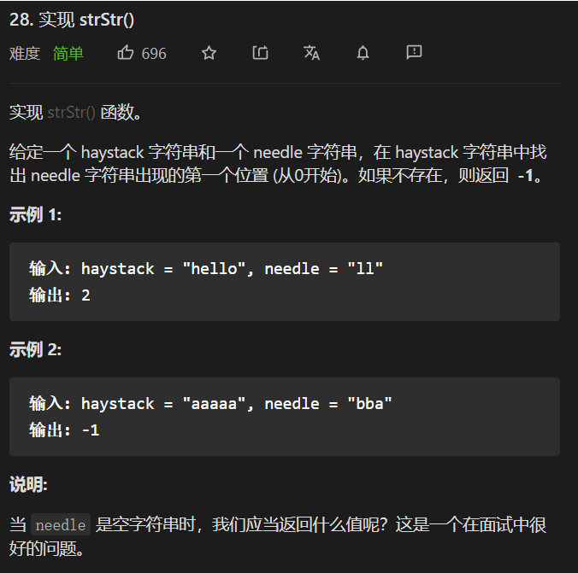

### 字符串的排列-判断一个字符串是否为另外一个字符串的排列

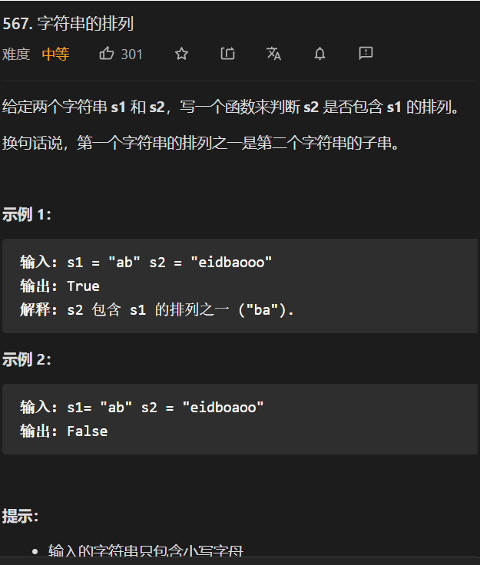



#### 套用模板

/**

* 字符串的排列

* 判断s1的排列是否为s2的排列

* @param s1

* @param s2

* @return

*/

public boolean checkInclusion(String s1, String s2) {

if(s1==null) return false;

if(s2==null) return false;

if(s1.length()>s2.length()) return false;

if(s1.equals(" ")) return true;

Map<Character,Integer> needMap = new HashMap<>();

Map<Character,Integer> windowMap = new HashMap<>();

// 滑动窗口的位置[left,right)

int left=0;

int right = 0;

int s2Len = s2.length();

int validNum = 0;

// 对needMap进行初始化

for(int i=0;i<s1.length();i++)

needMap.put(s1.charAt(i),

needMap.getOrDefault(s1.charAt(i),0)+1);

while (right<s2Len){

char c = s2.charAt(right);

right++;

// 将遍历到的数据加入到窗口

windowMap.put(c,windowMap.getOrDefault(c,0)+1);

// 包含字符,扩大窗口

if(needMap.containsKey(c)){

// 对合法的字符进行更新

if(windowMap.get(c).equals(needMap.get(c))) validNum++;

}

// 判断窗口内是否符合

if(validNum==needMap.size()) return true;

// 当窗口的个数大于等于s1.length时需要缩短左面的窗口

if(right-left>=s1.length()) {

char d = s2.charAt(left);

left++;

if(needMap.containsKey(d)){

// 对合法的字符进行更新

if(windowMap.get(d).equals(needMap.get(d))) validNum--;

}

windowMap.put(d,windowMap.get(d)-1);

}

}

return false;

}

#### 滑动窗口简化版本（这种知道窗口的大小，窗口的大小是固定的额）

**可以使用数组先对s1进行统计，之后使用滑动窗口进行扫描，每滑动一次检查窗口内额字符频率和s1是否相等。**

1. **初始化将滑动窗口压满，取得第一个滑动窗口的目标值**
2. **继续滑动窗口，每往前滑动一次，需要删除一个和添加一个元素。**

public boolean checkInclusion(String s1, String s2) {

int m = s1.length(), n = s2.length();

if (m > n) return false;

int[] cnt = new int[26];

// 对s1的词汇进行统计

for (char c : s1.toCharArray()) cnt[c - 'a']++;

int[] cur = new int[26];

// 初始化窗口

for (int i = 0; i < m; i++) cur[s2.charAt(i) - 'a']++;

// 检查是否符合

if (check(cnt, cur)) return true;

// 滑动窗口 增加一个字符 必然减少一个字符

// 注意两个字符之间索引差距

for (int i = m; i < n; i++) {

cur[s2.charAt(i) - 'a']++;

cur[s2.charAt(i - m) - 'a']--;

if (check(cnt, cur)) return true;

}

return false;

}

// 进行判断分析每个词出现的频率

// 如果完全吻合则符合

boolean check(int[] cnt1, int[] cnt2) {

for (int i = 0; i < 26; i++) {

if (cnt1[i] != cnt2[i]) return false;

}

return true;

}

### 串联所有单词的子串

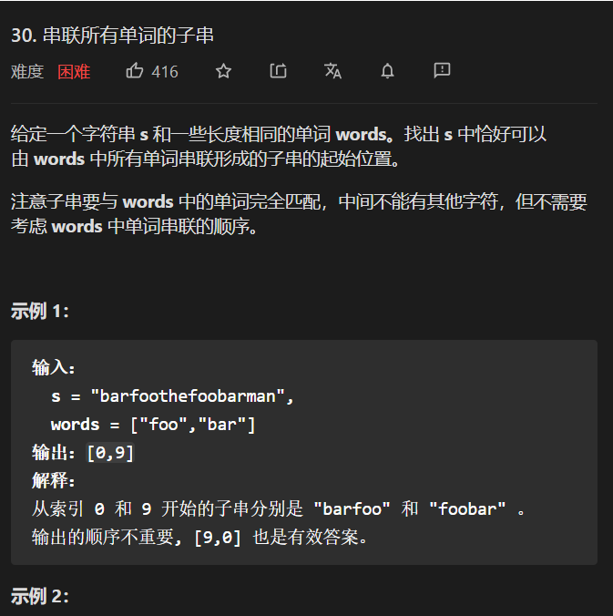

public List<Integer> findSubstring(String s, String[] words) {

List<Integer> res = new ArrayList<>();

if (s == null || s.length() == 0 || words == null || words.length == 0) return res;

HashMap<String, Integer> map = new HashMap<>();

int one_word = words[0].length();

int word_num = words.length;

int all_len = one_word * word_num;

for (String word : words) {

map.put(word, map.getOrDefault(word, 0) + 1);

}

/**

* 对字符串进行划分

*/

for (int i = 0; i < s.length() - all_len + 1; i++) {

// 截取字符串

String tmp = s.substring(i, i + all_len);

HashMap<String, Integer> tmp_map = new HashMap<>();

// 截取字符串

for (int j = 0; j < all_len; j += one_word) {

String w = tmp.substring(j, j + one_word);

tmp_map.put(w, tmp_map.getOrDefault(w, 0) + 1);

}

if (map.equals(tmp_map)) res.add(i);

}

return res;

}

### 找到字符串中所有字母异位词

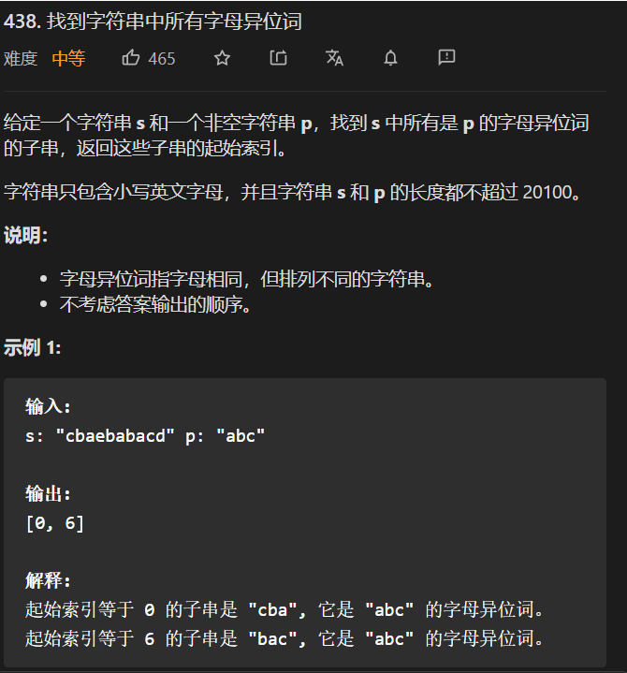

/**

* 找到字符串中所有字母异位词

* @param s

* @param p

* @return

*/

public List<Integer> findAnagrams(String s, String p) {

List<Integer> list = new ArrayList<>();

// 对需要的字符进行统计

Map<Character,Integer> needMap = new HashMap<>();

for(int i=0;i<p.length();i++)

needMap.put(p.charAt(i),needMap.getOrDefault(p.charAt(i),0)+1);

Map<Character,Integer> curMap = new HashMap<>();

// 遍历当前字符串进行统计

int left = 0;

int right = 0;

// 字符串的长度

int len = p.length();

while (right<s.length()){

char c = s.charAt(right);

right++;

// 扩大窗口

curMap.put(c,curMap.getOrDefault(c,0)+1);

// 若窗口内符合要求

if(curMap.equals(needMap)) list.add(left);

// 左边窗口向右滑动 缩小窗口

if(right-left>=len){

char d = s.charAt(left);

left++;

curMap.put(d,curMap.get(d)-1);

// 若当前key为0则将当前key移除

if(curMap.get(d).equals(0)) curMap.remove(d);

}

}

return list;

}

### 最长无重复子串

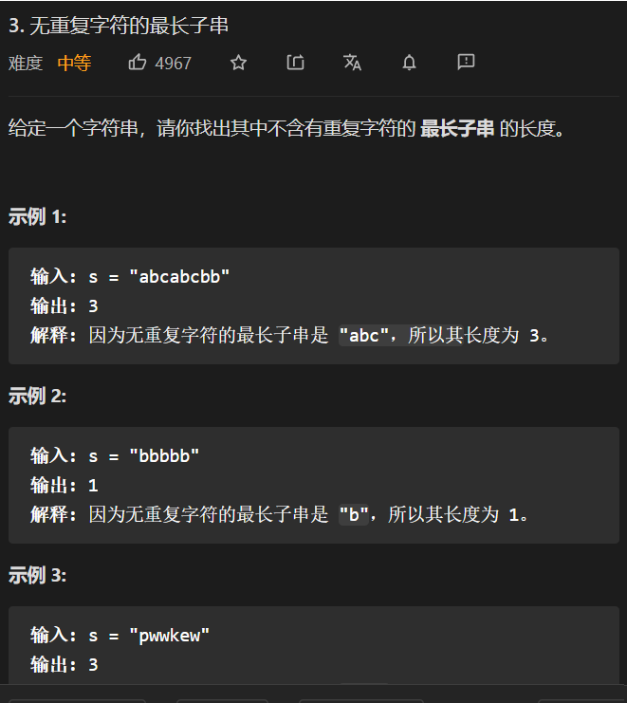

这道题也可以用dp，但是dp相对复杂点。

public int lengthOfLongestSubstring(String s) {

**// 这就相当于一个窗口，**

**// 其实就是一个缓存，缓存中记录窗口内的每个值以及每个值出现的次数**

Map<Character,Integer> map = new HashMap<>();

// 窗口的边界

int left = 0;

int right = 0;

int max =0;

while (right<s.length()){

Character c = s.charAt(right);

right++;

// 计算窗口内每个值以及每个值出现的次数

map.put(c,map.getOrDefault(c,0)+1);

// 判断是否需要收缩窗口,不断左移动直到

while (map.get(c)>1){

Character d = s.charAt(left);

left++;

map.put(d,map.get(d)-1);

}

max = Math.max(right-left,max);

}

return max;

}

### 子数组最大平均数I

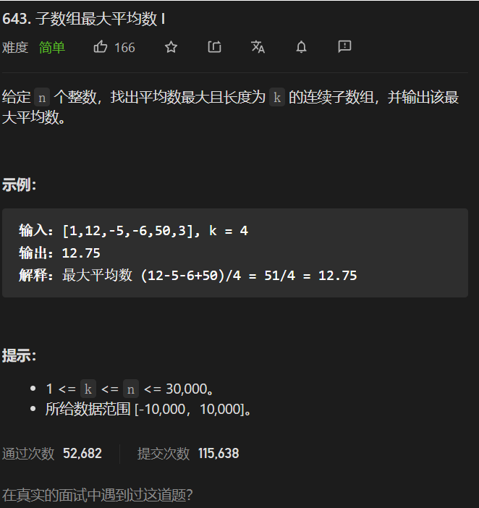

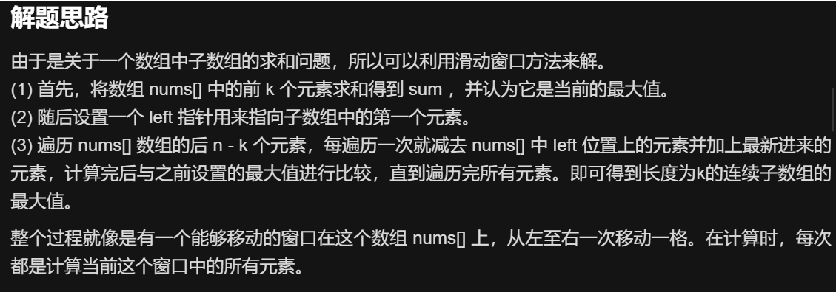

/**

* 子数组最大平局数

* @param nums

* @param k

* @return

*/

public double findMaxAverage(int[] nums, int k) {

int len = nums.length;

int maxSum = Integer.MIN_VALUE;

int left = 0;

int right = k-1;

int curSum = 0;

**// 先对滑动窗口进行初始化**

for(int i=left;i<=right;i++){

curSum+=nums[i];

maxSum=curSum;

}

**// 进行滑动窗口的滑动**

for( right=k;right<=len-1;right++){

**// 减去一个元素**

curSum-=nums[right-k];

**// 加上一个元素**

curSum+=nums[right];

maxSum=Math.max(curSum,maxSum);

}

return (double) maxSum/k;

}

### 可获得的最大点数

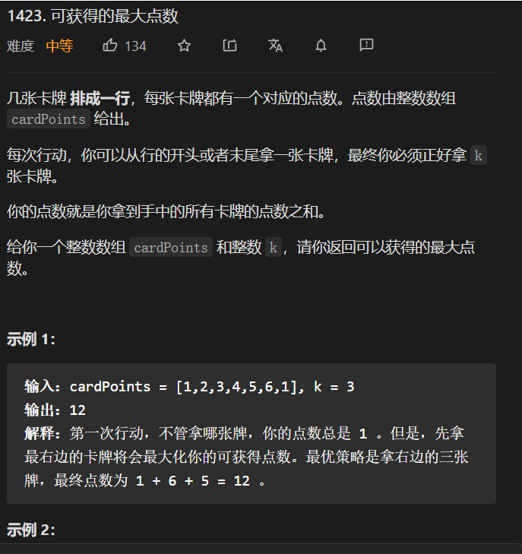

**简单的推导：**

**从两边选择卡片，选择k张，卡片总数量为n张，既有n-k张不被选择。所有卡片的总和sum固定，要选择的k张总和最大，反过来就是要让不被选择的n-k张的总和最小。**

**可以使用滑动窗口来计算n-k张卡片的最小总和，最终答案sum-min。**

public int maxScore(int[] nums, int k) {

int n = nums.length, len = n - k;

int sum = 0, cur = 0;

// 计算数组的总和

for (int i = 0; i < n; i++) sum += nums[i];

// 计算窗口里的和

for (int i = 0; i < len; i++) cur += nums[i];

// 初始化最小值

int min = cur;

// 不断更新窗口

for (int i = len; i < n; i++) {

cur = cur + nums[i] - nums[i - len];

min = Math.min(min, cur);

}

return sum - min;

}

### 滑动窗口内的最大值

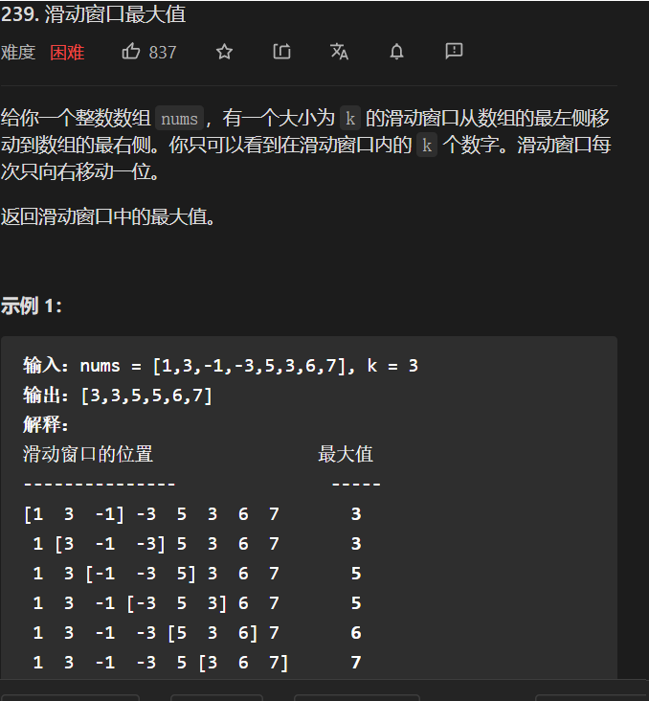

* **单调队列**

单调队列，队列严格单调递减，队首元素即最大元素，

遍历时，碰到小于队尾的元素，它很可能接下来用上，入队；

碰到大于队尾的元素，则队尾无意义，出队，继续比较；

遍历时仍需要判断最大值索引是否在窗口内即可。

此题目考察的是栈与队列知识内容里的单调队列。

单调队列：单调递减或者单调递增的队列。

**单调队列的误区：不要以为实现单调队列就是对窗口里面的数据进行排序，如果排序的话，那和优先队列没有什么区别。**

/**

* 滑动窗口内的最大值

* @param nums

* @param k

* @return

*/

public int[] maxSlidingWindow(int[] nums, int k) {

if(k==1) return nums;

if(nums==null) return nums;

int len = nums.length;

int[] rs = new int[len-k+1];

int index = 0;

LinkedList<Integer> queue = new LinkedList<>();

for(int i=0;i<len;i++){

// 当前值大于队列的最后一个值 不断将队列中的元素取出

while ((!queue.isEmpty())&&(nums[i]>=nums[queue.getLast()])){

queue.pollLast();

}

// 将当前值加入到队列的末尾

queue.addLast(i);

// 判断当前队列中队首是否有效

if(queue.peek()<=i-k) queue.poll();

// 遍历到的位置，大于等于k则

if(i+1>=k){

rs[i+1-k]=nums[queue.peek()];

}

}

return rs;

}

## 字符串中元素遍历/查找/统计

* 字符串的遍历往往采用**指针**对其进行遍历
* 和字符串次数有关采用hash,Map<Character,Integer> 其中key存储遍历过程中的字符，value存储在字符串中的每个字符出现的次数，遍历字符串对每个字符出现的次数进行统计并进行分析

### 一个字符串是否包含另一个字符串中所有字符

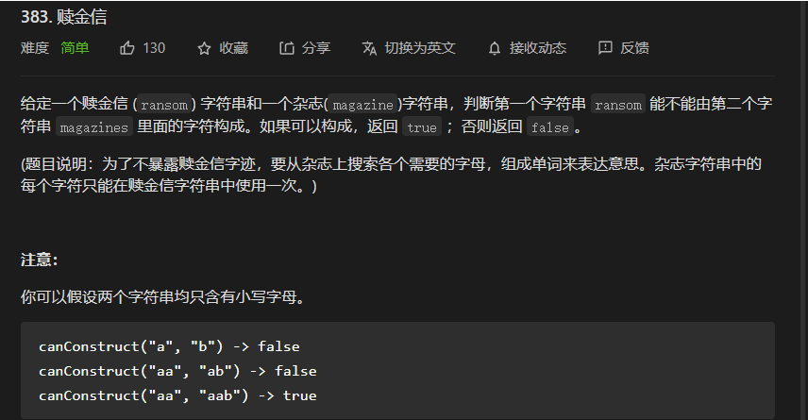

#### DFS

* 先对字符串进行排序
* 使用DFS进行字符的匹配

/**

*

* @param ransomNote

* @param magazine

* @return

*/

public boolean canConstruct(String ransomNote, String magazine) {

if(ransomNote==null||magazine==null) return false;

if(ransomNote.equals("")) return true;

char[] s = ransomNote.toCharArray();

char[] t = magazine.toCharArray();

// 先对字符串进行排序

Arrays.sort(s);

Arrays.sort(t);

// 对字符串进行有限搜索

return dfs(s,t,ransomNote.length(),magazine.length(),0,0);

}

// 深度优先搜索

public boolean dfs(char[] s,char[] t,int sLen,int tLen,int sIndex,int tIndex){

if(sIndex==sLen) return true;

if(tIndex>=tLen) return false;

if(s[sIndex]==t[tIndex]){

return dfs(s,t,sLen,tLen,sIndex+1,tIndex+1);

}else{

return dfs(s,t,sLen,tLen,sIndex,tIndex+1);

}

}

#### map方法对字符串中字符进行匹配

* 使用map对待匹配字符串进行匹配
* 然后使用匹配字符串对其进行分析

/**

*

* @param ransomNote

* @param magazine

* @return

*/

public boolean canConstruct(String ransomNote, String magazine) {

if (ransomNote == null || magazine == null) return false;

if (ransomNote.equals("")) return true;

char[] s = ransomNote.toCharArray();

char[] t = magazine.toCharArray();

// 对需要匹配的字符进行统计

Map<Character,Integer> map = new HashMap<>();

for(char c:s){

map.put(c,map.getOrDefault(c,0)+1);

}

for(char b:t){

if(map.containsKey(b)) {

if(map.get(b)==1){

map.remove(b);

}else{

map.put(b,map.get(b)-1);

}

}

}

return map.size()==0;

}

### 检测大写字母是否合格

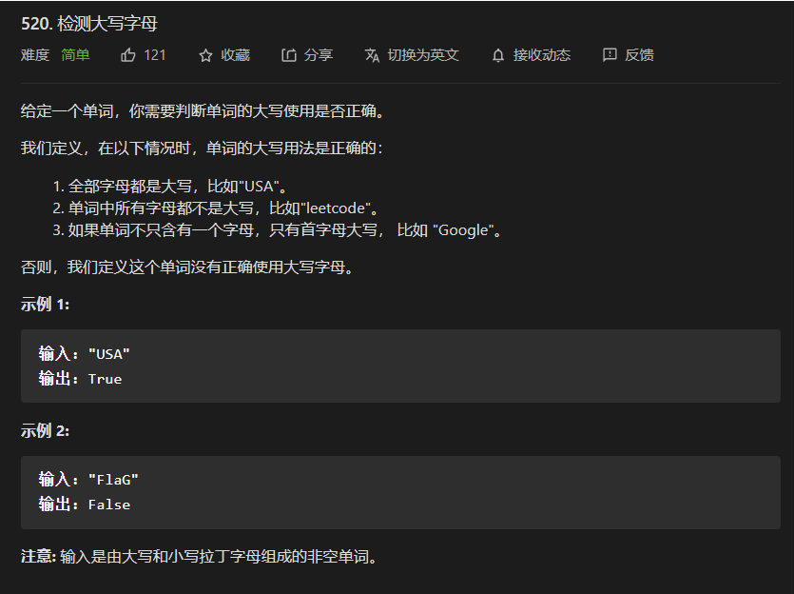

/**

* 检测大写字母

* @param word

* @return

*/

public boolean detectCapitalUse(String word) {

if(word==null||word.length()<=1) return true;

// 对字符串中大小写字母进行统计

int lowerCount = 0;

int upperCount = 0;

int len= word.length();

for(int i=0;i<len;i++){

if(isUpper(word.charAt(i))){

upperCount++;

}else{

lowerCount++;

}

}

// 对统计完成的字符进行分析

if(upperCount==len||lowerCount==len) return true;

if(upperCount==1&&isUpper(word.charAt(0))) return true;

return false;

}

/**

* 判断字符是否为大写字符

* @param c

* @return

*/

public boolean isUpper(char c){

return (c>='A'&&c<='Z');

}

### 字符串中的第一个唯一字符

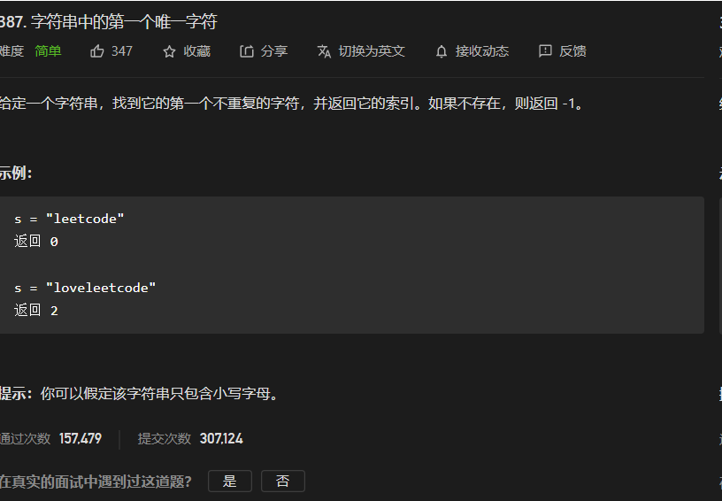

#### 使用map对字符出现的个数进行统计

public int firstUniqChar(String s) {

Map<Character,Integer> map = new HashMap<>();

for(char c:s.toCharArray()){

map.put(c,map.getOrDefault(c,0)+1);

}

for(int i=0;i<s.length();i++){

if(map.get(s.charAt(i))==1) return i;

}

return -1;

}

### 重复的子字符串

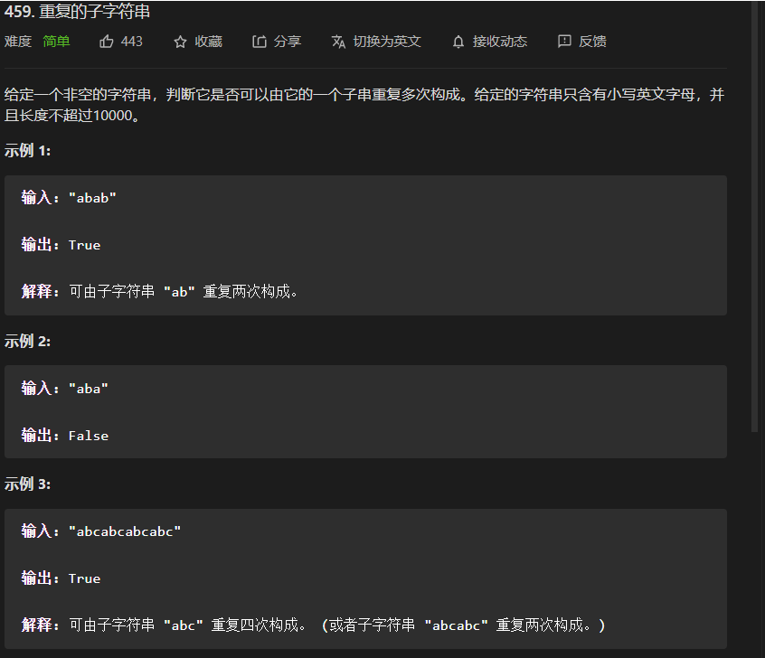

#### 使用循环，进行分析

public boolean repeatedSubstringPattern(String s) {

int len = s.length();

// 子字符串s[0,i]

for(int i=0;i<len-1;i++){

boolean flag = false;

// 必须是倍数关系

int curLen = i+1;

if(len%(curLen)!=0) continue;

String subString = s.substring(0,i+1);

// 之后的自符串是否能按照当前的模式进行匹配

for(int j=i+1;j<len;j=j+curLen){

if(!s.substring(j,j+curLen).equals(subString)) {

flag = true;

}

}

if(!flag) return true;

}

return false;

}

### 对字符串中字符进行统计

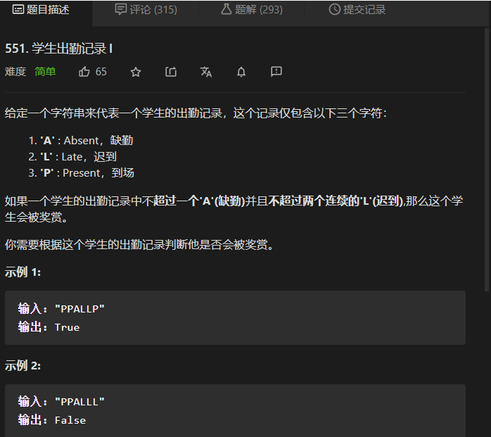

/**

* 给定一个字符串

* @param s

* @return

* 一次遍历对字符串中的字符进行统计

*/

public boolean checkRecord(String s) {

if(s==null||s.equals("")) return false;

int countOfL = 0;

int countOfA = 0;

int length = s.length();

for(int i=0;i<length;i++){

char c = s.charAt(i);

if(c=='A'){

countOfA++;

countOfL=0;

if(countOfA>=2) return false;

}else if(c=='L'){

countOfL++;

if(countOfL>2) return false;

}else {

countOfL=0;

}

}

return true;

}

### 机器人能否返回原点

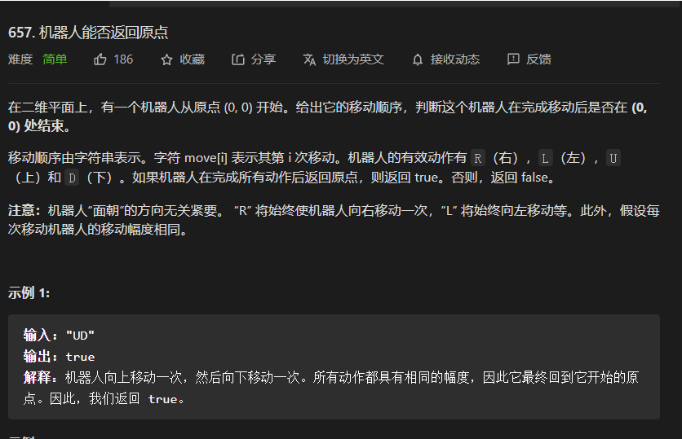

**暴力破解**

public boolean judgeCircle(String moves) {

char[] chars = moves.toCharArray();

int upDown = 0;

int leftRight = 0;

for(int i=0;i<chars.length;i++){

char c = chars[i];

if(c=='R') leftRight++;

else if(c=='L') leftRight--;

else if(c=='U') upDown++;

else if(c=='D') upDown--;

}

return (upDown==0&&leftRight==0);

}

### 字母异位词分组

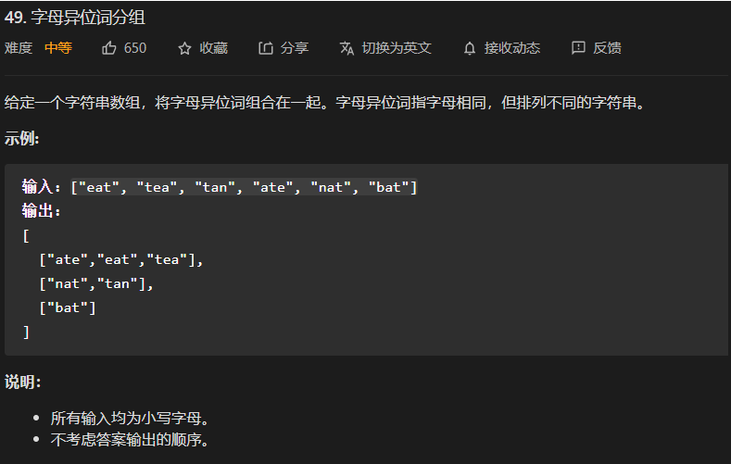

#### 暴力法

/**

* 字母亦为此分组

* @param strs

* @return

*/

public List<List<String>> groupAnagrams(String[] strs) {

// 将字符串数组转换到List中

List<List<String>> rs = new ArrayList<>();

List<String> strings = new ArrayList<>();

List<String> cur = new ArrayList<>();

for(int i=0;i<strs.length;i++) strings.add(strs[i]);

while (!strings.isEmpty()){

String base = strings.get(0);

strings.remove(0);

cur.add(base);

for(int i=0;i<strings.size();i++){

if(judgeCommonStrBase(base,strings.get(i))){

// 删除一个字符

cur.add(strings.remove(i--));

}

}

rs.add(new ArrayList<>(cur));

cur.clear();

}

return rs;

}

/**

* 判断两个字符串是否有相同的字符排列

* 使用hash数组进行判断

* @param A

* @param B

* @return

*/

public boolean judgeCommonStrBase(String A,String B){

if(A==null||B==null) return false;

if(A.equals("")&&B.equals("")) return true;

int lenA = A.length();

int lenB = B.length();

if(lenA!=lenB) return false;

int[] hashNum = new int[26];

for(int i=0;i<lenA;i++){

hashNum[A.charAt(i)-'a']++;

hashNum[B.charAt(i)-'a']--;

}

// 统计hashNum里面的子树

for(int i=0;i<26;i++) {

if(hashNum[i]!=0) return false;

}

return true;

}

#### 排序方法

#### Hash方法

将abc和bac我们认为他们是一类的字符串，计算得到的哈希值(特征值）应该一样，abc和bcd是不同的一列，计算得到的hash值应该不一样，这就是我们手写哈希算法的要求。

简单例子:

将abc和bac映射成一个哈希值，简单映射我们可以把a+b+c=97+88+99=294作为哈希值，和b+a+c=98+97+99=294,显然两个哈希值一样，这也是我们想要的结果，将这两个字符串映成哈希值相同的结果，是我们需要的，



public List<List<String>> groupAnagrams(String[] strs) {

Map<Integer, List<String>> map = new HashMap<>();

for(int i = 0; i < strs.length; i++){

int getHash = hash(strs[i]);

List<String> list = map.getOrDefault(getHash, new ArrayList<String>());

list.add(strs[i]);

map.put(getHash, list);

}

return new ArrayList<List<String>>(map.values());

}

public int hash(String s){

int length = s.length();

if(length == 0){

return 0;

}

int res = 0;

for(int i = 0; i < length; i++){

char c = s.charAt(i);

res = res + 5*c*c*c/26 + c*1009 - c*c*997;

}

return res;

}

### 最后一个单词的长度

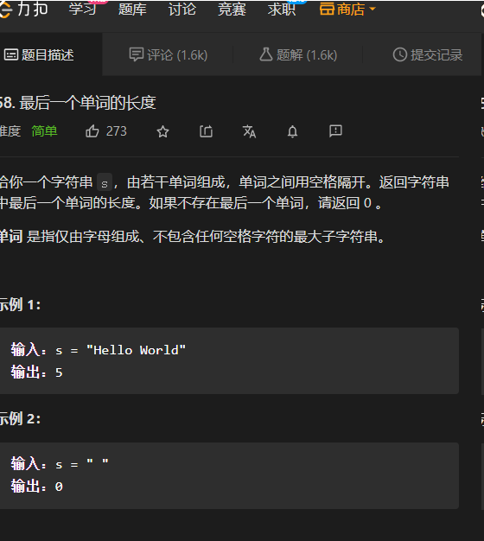

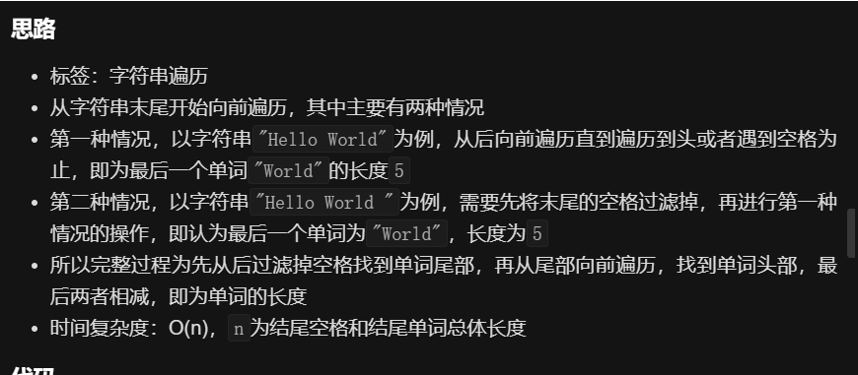

public int lengthOfLastWord(String s) {

int end = s.length() - 1;

while(end >= 0 && s.charAt(end) == ' ') end--;

if(end < 0) return 0;

int start = end;

while(start >= 0 && s.charAt(start) != ' ') start--;

return end - start;

}

### 外观数列（统计每个字符串中连续相同数字的个数）

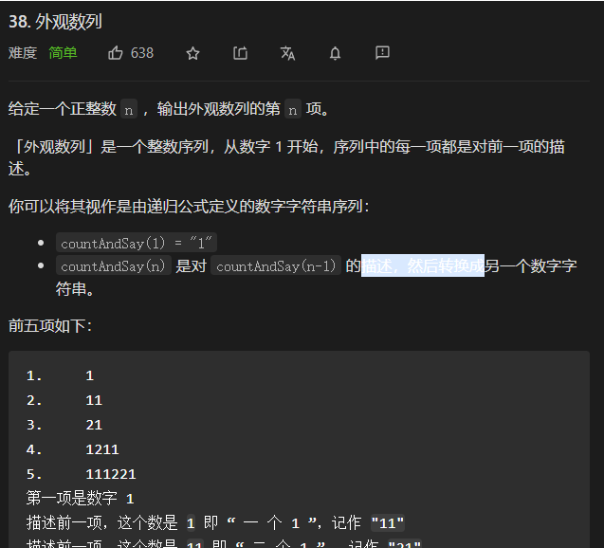

/**

* 外观数列

* @param n

* @return

*/

public String countAndSay(int n) {

if(n==1) return "1";

if(n<1) return "";

String value = "1";

for(int i=2;i<=n;i++){

int len = value.length();

int count = 1;

int num = value.charAt(0)-'0';

String newValue = "";

for(int j=1;j<len;j++){

if(num==value.charAt(j)-'0'){

count++;

}else{

newValue+=count;

newValue+=num;

num=value.charAt(j)-'0';

count=1;

}

}

newValue+=count;

newValue+=num;

value=newValue;

}

return value;

}

### 字符串中单词的个数

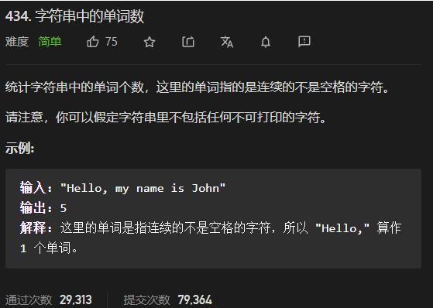

/**

* 字符串中单词数

* @param s

* @return

*/

public int countSegments(String s) {

if(s==null||s.length()<1) return 0;

s=s.trim();

if(s.equals(" ")) return 0;

int countOfWord = 0;

int right = 0;

int len=s.length();

while (right<len){

// 不是空格进行跳锅

while (right<len&&s.charAt(right)!=' ') right++;

countOfWord++;

// 是空格跳过

while (right<len&&s.charAt(right)==' ') right++;

}

return countOfWord;

}

### 压缩字符串

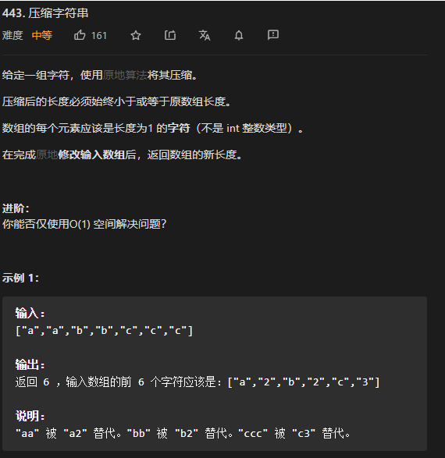

**注意必须**是**原地算法**。

**利用滑动窗口，左右指针起点都为原数组的首位值**

**实现步骤如下：**

* **不断向右移动右指针，使得窗口不断增大**
* **当窗口内出现一个不同元素，就可以将元素及其数量（等于左右指针之差更新在数组中）然后让做指针指向右指针**
* **遍历到最后一个字符时也需要结算，因此将右指针的终点设置为数组之崴一格当右指针移动到终点时也需要更新数组**

**需要使用到三个指针**

/**

* 压缩字符串

* @param chars

* @return

*/

public int compress(char[] chars) {

// left记录在原数组上修改指针的位置

int left = 0;

int size = 0;

// 由于最后一个字符也需要判断，所以将右指针终点放到数组之外一格

for (int right = 0; right <= chars.length; right++) {

// 当遍历完成，或右指针元素不等于左指针元素时，更新数组

if (right == chars.length || chars[right] != chars[left]) {

// 用size记录要在数组中更新的位置

chars[size++] = chars[left]; // 更新字符

if (right - left > 1) { // 更新计数，当个数大于 1 时才更新

for(char c : String.valueOf(right - left).toCharArray()) {

// 在数组中原地更新元素

chars[size++] = c;

}

}

// 左指针指向右指针

left = right;

}

}

return size;

}

### 验证回文串（只匹配字符或者数字）

/**

* 验证回文串

* @param s

* @return

*/

public boolean isPalindrome(String s) {

if(s==null||s.equals(" ")) return true;

// 全部转换成小的字符

s=s.toLowerCase();

// 前后两个索引

int left = 0;

int right = s.length()-1;

//

while(left<right){

// 把空格排除出

//

while (left<right&&(!isCharacter(s.charAt(left)))) left++;

while (left<right&&(!isCharacter(s.charAt(right)))) right--;

if((left<right)&&(s.charAt(left)!=s.charAt(right))) return false;

left++;

right--;

}

return true;

}

/**

* 字符是否为数字或者字母字符

* @param c

* @return

*/

public boolean isCharacter(char c){

return (c>='0'&&c<='9') || (c>='a'&&c<='z') || (c>='A'&&c<='Z');

}

### 翻转字符串中的元音字母

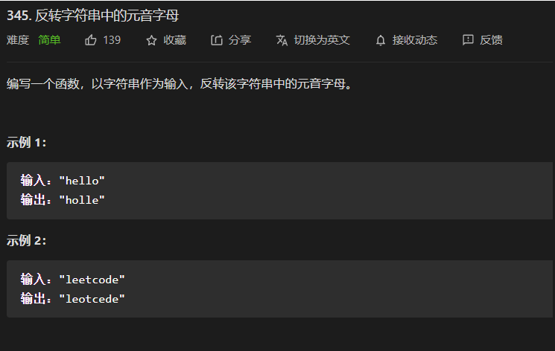

/**

* 翻转字符串中的原因字母

* @param s

* @return

*/

public String reverseVowels(String s) {

if(s==null||s.length()<1) return s;

char[] chars = s.toCharArray();

int len = s.length();

int left = 0;

int right = len-1;

while (left<right){

while (left<right&&(!isYuanYin(s.charAt(left)))) left++;

while (left<right&&(!isYuanYin(s.charAt(right)))) right--;

if(left<right){

char c = chars[left];

chars[left]=chars[right];

chars[right]=c;

left++;

right--;

}

}

return new String(chars);

}

/**

* 判断字符是否为元音字符

* @param c

* @return

*/

public boolean isYuanYin(char c){

return c=='a' || c=='e' || c=='i'|| c=='o' || c=='u'

|| c=='A' || c=='E' || c=='I' || c=='O' || c=='U';

}

### 实现indexOf函数

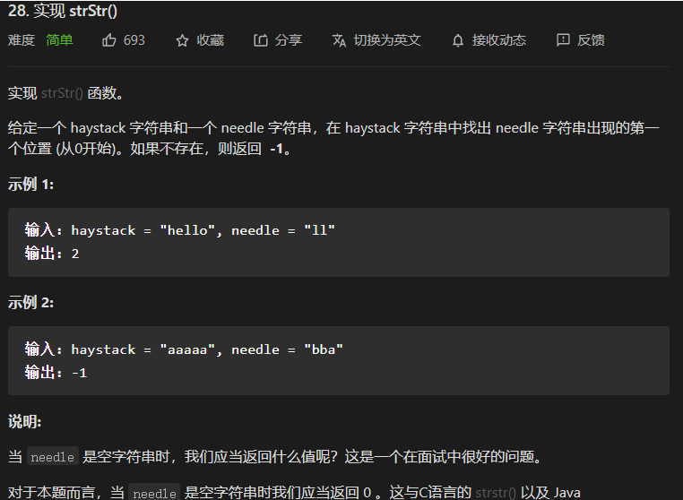

**暴力法**

**/\*\***

**\* 实现indexOf**

**\* @param haystack**

**\* @param needle**

**\* @return**

**\*/**

**public int strStr(String haystack, String needle) {**

**if(needle==null||needle.length()<1) return -1;**

**if(needle.equals(" ")) return 0;**

**int needleLen = needle.length();**

**int haystackLen = haystack.length();**

**// 遍历**

**for(int left=0;left<haystackLen-needleLen+1;left++){**

**// 窗口为left-right,若第一个字符不匹配则结束continue**

**if(haystack.charAt(left)!=needle.charAt(0)) continue;**

**boolean flag = false;**

**// 不断判断needle中的元素**

**for(int right=left;right<left+needleLen;right++){**

**// 发现不等的元素则直接结束循环并设置不相等的标志**

**if(haystack.charAt(right)!=needle.charAt(right-left)) {**

**flag=true;**

**break;**

**}**

**}**

**if(!flag) return left;**

**}**

**return -1;**

**}**

## 字符串的各种运算

### 字符串相加

只要记住这个公式，不管是两个数还是列表形式，还是数组或者字符串形式，都不会写错：

当前位= (A的当前位+B的当前位+进位carry)%10

进位不为0的话就加在前面。

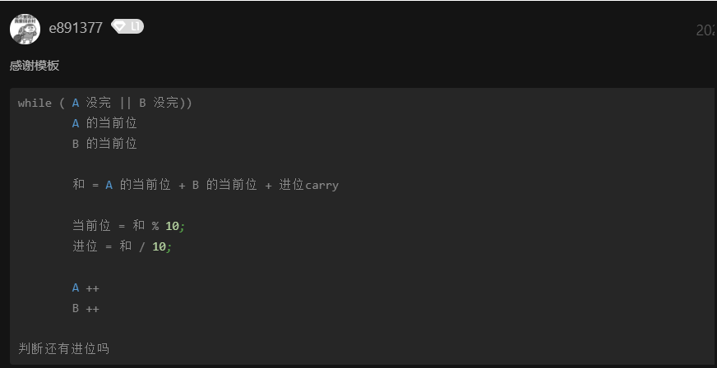



* **考虑两个字符串长度不相等**
* **考虑进位的影响**

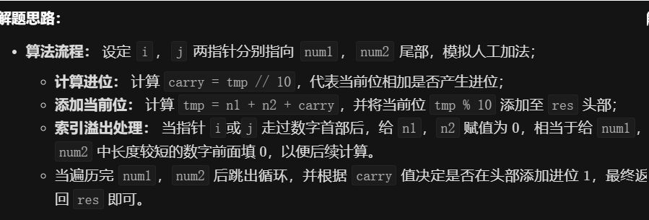

/**

* 字符串相加

* @param num1

* @param num2

* @return

*/

public String addStrings(String num1, String num2) {

if(num1==null||num2==null) return null;

int len1 = num1.length();

int len2 = num2.length();

StringBuffer sb = new StringBuffer();

int suffix = 0;

int sum =0 ;

int index1 = len1-1;

int index2 = len2-1;

while ((index1>=0)||(index2>=0)){

int value1 =0;

int value2 = 0;

if(index1<0) {

value1=0;

}else{

value1=num1.charAt(index1)-'0';

}

if(index2<0){

value2=0;

}else{

value2=num2.charAt(index2)-'0';

}

sum = value1+value2+suffix;

suffix=sum/10;

sum=sum%10;

sb.append(sum);

index1--;

index2--;

}

if(suffix!=0) sb.append(suffix);

sb.reverse();

return sb.toString();

}

### 二进制求和

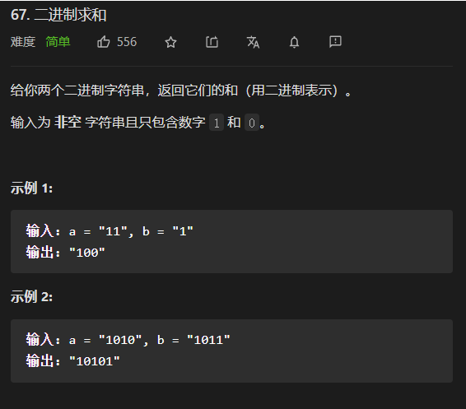

/**

* 二进制求和

* @param a

* @param b

* @return

*/

public String addBinary(String a, String b) {

int len1 = a.length();

int len2 = b.length();

int index1 = len1-1;

int index2 = len2-1;

int sum = 0;

int prefix = 0;

int value1 = 0;

int value2 = 0;

StringBuffer sb = new StringBuffer();

while ((index1>=0)||(index2>=0)||(prefix>0)){

if(index1<0){

value1 = 0;

}else{

value1=a.charAt(index1)-'0';

}

if(index2<0){

value2 = 0;

}else{

value2=b.charAt(index2)-'0';

}

sum=value1+value2+prefix;

// 注意二进制与十进制这里的区别

// 如何进行取余数

// 如何进行取模

prefix=sum/2;

sum=sum%2;

sb.insert(0,sum);

index1--;

index2--;

}

return sb.toString();

}

### 字符串相乘

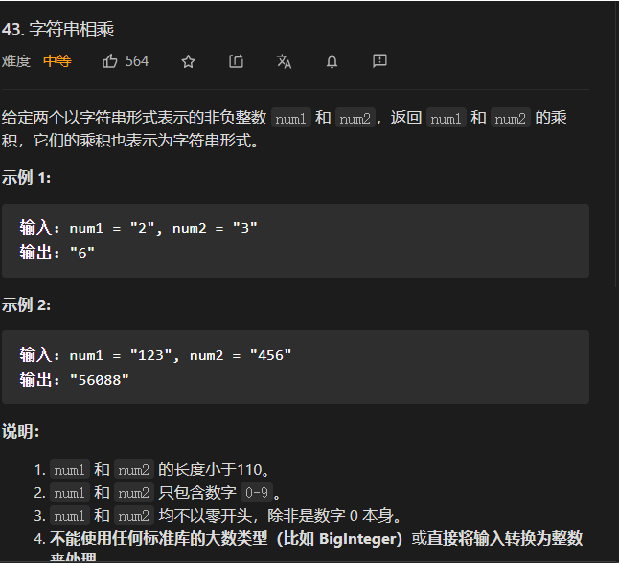

class Solution {

// 遍历num2每一位与num1进行相乘，将每一步的结果进行累加

// num2除了第一位的其他位与num1运算的结果需要补0

public String multiply(String num1, String num2){

if(num1.equals("0")||num2.equals("0")) return "0";

// 保存计算结果的值

String res = "0";

// num2逐位与nums1相乘

for(int i=num2.length()-1;i>=0;i--){

int carry = 0;

// 保存num2的第i位数字与nums1相乘的结果

StringBuilder temp = new StringBuilder();

// 补0

for(int j=0;j<num2.length()-1-i;j++){

temp.append(0);

}

int n2 = num2.charAt(i)-'0';

// num2的第i位数字n2与num1相乘

for (int j=num1.length()-1;j>=0||carry!=0;j--){

int n1 = j<0?0:num1.charAt(j)-'0';

int product = (n1*n2+carry)%10;

temp.append(product);

carry = (n1*n2+carry)/10;

}

// 将当前结果与新计算的结果求和作为新的结果

// 注意这里需要翻转

res = addStrings(res,temp.reverse().toString());

}

return res;

}

// 计算两个字符串的和

public String addStrings(String num1,String num2){

StringBuilder sb = new StringBuilder();

int carry = 0;

for(int i=num1.length()-1,j=num2.length()-1;i>=0||j>=0;i--,j--){

int x = i<0?0:num1.charAt(i)-'0';

int y = j<0?0:num2.charAt(j)-'0';

int sum = (x+y+carry)%10;

sb.append(sum);

carry=(x+y+carry)/10;

}

if(carry != 0) sb.append(carry);

return sb.reverse().toString();

}

}

## 回文串

## 字符串的翻转

* 往往需要先对字符串转换为数组然后再进行操作
* 一般可以采用双指针对数组进行遍历
* 若是对整个字符串进行翻转，则需要定义整个字符串的首尾指针
* 若是对字符串中的一个个单词进行操作，则指针需要对字符串中的一个个单词进行操作
* 最后将处理完的数组转换为字符串 new String(char[] chars)

### 字符串中按照单词对字符串进行划分模板

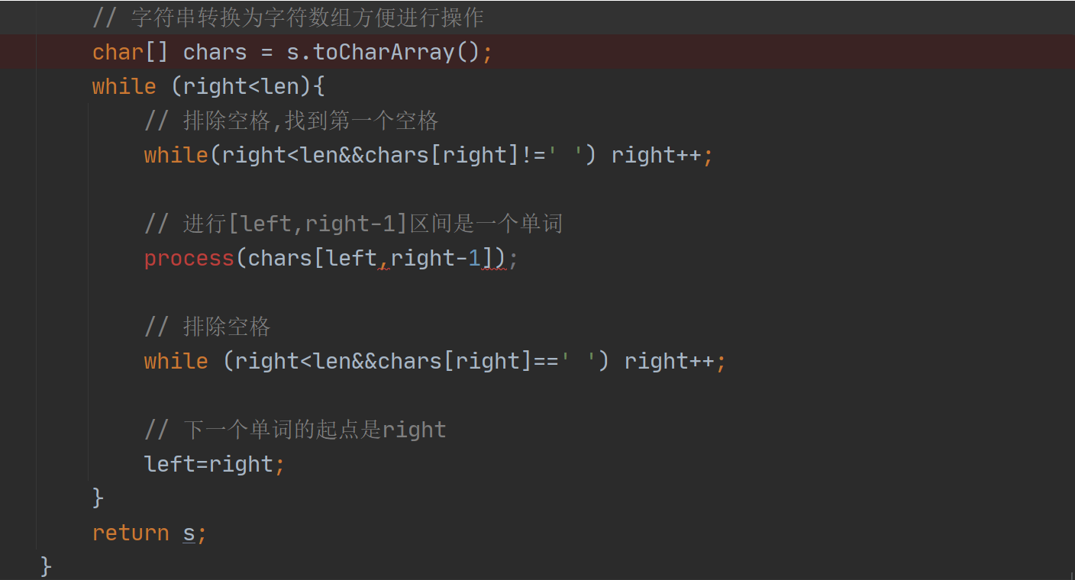

### 翻转字符串-整个字符串

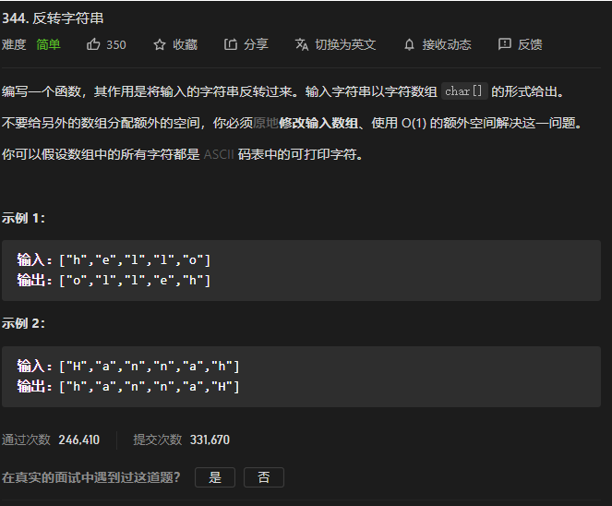

/**

* 翻转字符串

* @param s

*/

public void reverseString(char[] s) {

if(s==null||s.length<1) return;

int len = s.length;

// 双指针，前后指针向中间逼近

int left = 0;

int right = len-1;

while (left<right){

char temp = s[left];

s[left]=s[right];

s[right]=temp;

left++;

right--;

}

}

### 翻转字符串II-每gek个字符

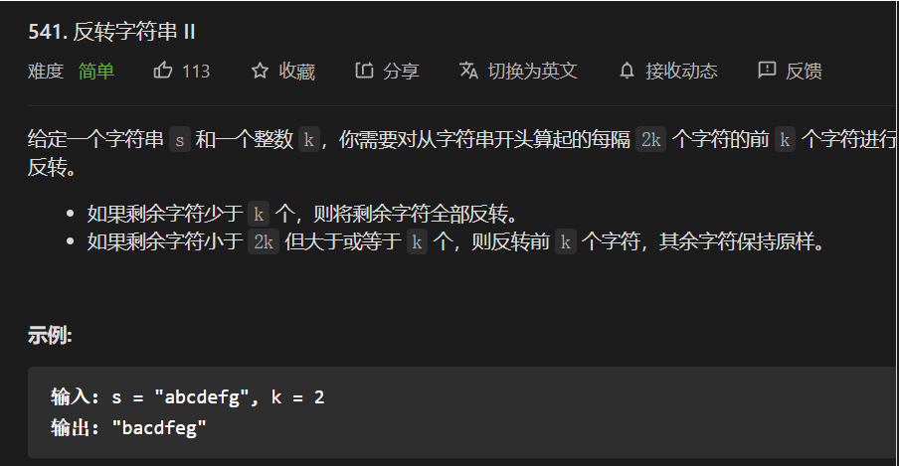

#### 递归法

/**

* 翻转字符串

* @param s

* @param k

* @return

*/

public String reverseStr(String s, int k) {

if(s==null||s.length()<1) return s;

return fun(s,k,0,s.length());

}

/**

*

* @param s

* @param k 需要对字符串开头算起的每隔2k个字符前k个字符进行翻转

* @param start 开始处理的位置

* @param len 字符串长度

* @return

*/

public String fun(String s,int k,int start,int len){

// 剩余字符串的长度

int lastNum = len-start;

if(lastNum<=0) return s;

// 剩余字符个数少于k则将剩余字符全部翻转

if(lastNum<k) return reveseBetween(s,start,len-1);

// 剩余字符个数大于等于k但是小于2k

if(lastNum<2*k) {

// 翻转前k个字符

return reveseBetween(s,start,start+k-1);

}else{

// 2k,2k个处理

s = reveseBetween(s,start,start+k-1);

return fun(s,k,start+2*k,len);

}

}

/**

* 翻转字符串start-end

* @param s

* @param start

* @param end

* @return

*/

public String reveseBetween(String s,int start,int end){

char[] chars = s.toCharArray();

while (start<end){

char temp = chars[start];

chars[start] = chars[end];

chars[end]=temp;

start++;

end--;

}

return new String(chars);

}

#### 非递归法

/**

* 翻转字符串

* @param s

* @param k

* @return

*/

public String reverseStr(String s, int k) {

if(s==null||s.length()<1) return s;

// 2k,2k个处理

int left = 0;

int len = s.length();

while (left<len){

// 剩余的字符个数

int reverseNum = len-left;

if(reverseNum<k){

s=reveseBetween(s,left,len-1);

break;

}

// 大于k小于2k,翻转前k

s = reveseBetween(s,left,left+k-1);

left+=2*k;

}

return s;

}

/**

* 翻转字符串start-end

* @param s

* @param start

* @param end

* @return

*/

public String reveseBetween(String s,int start,int end){

char[] chars = s.toCharArray();

while (start<end){

char temp = chars[start];

chars[start] = chars[end];

chars[end]=temp;

start++;

end--;

}

return new String(chars);

}

### 翻转字符串中的单词（注意是单词）

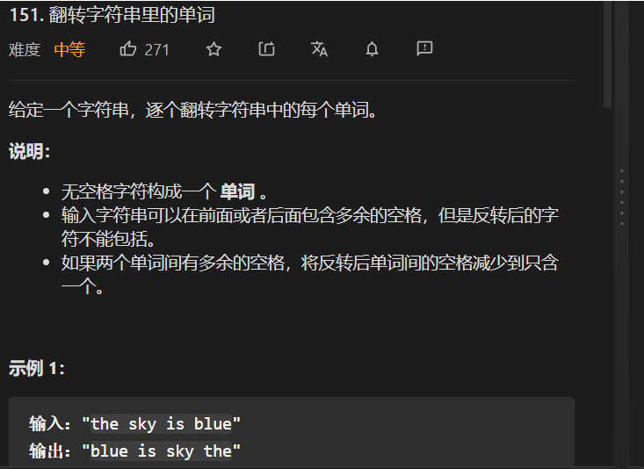

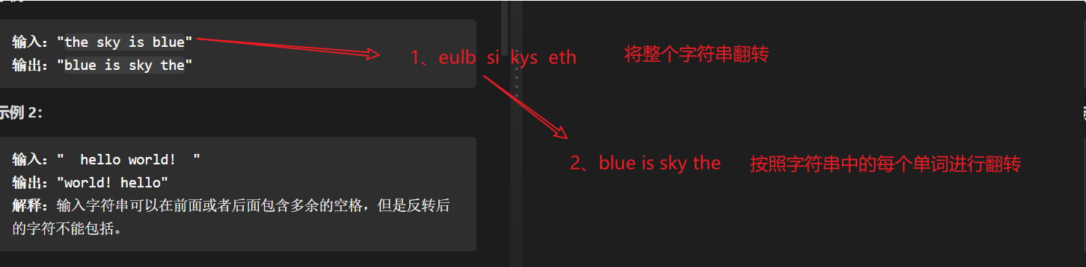

#### 暴力破解法

* 翻转整个数组
* 再翻转单个单词
* 清除多余空格

/**

* 翻转字符串里的单词

* @param s

* @return

*/

public String reverseWords(String s) {

if(s==null) return s;

s=s.trim();

if(s.length()<=1) return s;

// 翻转整个字符串

int len = s.length();

s=reverse(s,0,len-1);

// 按照字符串中的空格逐个进行翻转单词

int start = 0;

int end=start;

StringBuffer sb = new StringBuffer();

// 按照单词翻转已经翻转的字符串

while (end<len){

// 找空格

while(end<len&&s.charAt(end)!=' ') end++;

// 翻转start - end-1

s=reverse(s,start,end-1);

if(end==len) {

sb.append(s.substring(start, end) );

}else{

sb.append(s.substring(start, end)+" " );

}

// 找空格

while(end<len&&s.charAt(end)==' ') end++;

start=end;

}

return sb.toString();

}

/**

* **翻转字符串区间中的[left,right]**

* @param s

* @param left

* @param right

* @return

*/

public String reverse(String s,int left,int right){

char[] chars = s.toCharArray();

while (left<right){

char c = chars[left];

chars[left]=chars[right];

chars[right]=c;

left++;

right--;

}

return new String(chars);

}

#### 按照单词对字符串进行划分

java 从后面往前面扫，每次都是以下两步： ①去除多余空格 ②找到连续的非空子串

public String reverseWords(String s) {

// 倒序遍历字符串s,记录单词左右索引边界i,j

// 每确定一个单词的边界，则将其加入值单词列表res中

// 最终将单词列表拼接位字符串并返回即可

s = s.trim();

int j = s.length()-1,i=j;

StringBuilder res = new StringBuilder();

while (i>=0){

while(i>=0&&s.charAt(i)!=' ') i--;//搜索收个空格

res.append(s.substring(i+1,j+1)+" ");//添加单词

while(i>=0&&s.charAt(i)==' ') i--;//跳过单词间劲歌

j = i;//j指向下个单词的为字符

}

return res.toString().trim();

}

}

### 反转字符串中的单词III(按照单词翻转）

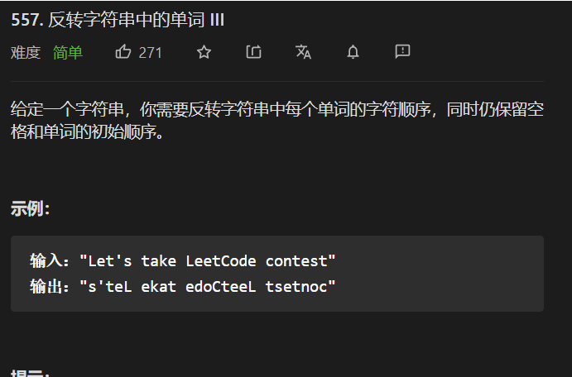

/**

* 反转字符串中的单词III

* @param s

* @return

*/

public String reverseWords(String s) {

if(s==null||s.length()<=1) return s;

s=s.trim();

int len = s.length();

int left = 0;

int right = 0;

char[] chars = s.toCharArray();

while (right<len){

// 排除空格

while(right<len&&chars[right]!=' ') right++;

// 翻转 [left,right-1]

s=reverseBetween(s,left,right-1);

// 排除空格

while (right<len&&chars[right]==' ') right++;

left=right;

}

return s;

}

// 翻转字符串中从[left,tight]

public String reverseBetween (String s,int left,int right){

char[] chars = s.toCharArray();

while (left<right){

char temp = chars[left];

chars[left]=chars[right];

chars[right]=temp;

left++;

right--;

}

return new String(chars);

}

### 翻转字符串中的元音字母



/**

* 翻转字符串中的原因字母

* @param s

* @return

*/

public String reverseVowels(String s) {

if(s==null||s.length()<1) return s;

char[] chars = s.toCharArray();

int len = s.length();

int left = 0;

int right = len-1;

while (left<right){

// 前后进行查找

while (left<right&&(!isYuanYin(s.charAt(left)))) left++;

while (left<right&&(!isYuanYin(s.charAt(right)))) right--;

if(left<right){

char c = chars[left];

chars[left]=chars[right];

chars[right]=c;

left++;

right--;

}

}

return new String(chars);

}

/**

* 判断字符是否为元音字符

* @param c

* @return

*/

public boolean isYuanYin(char c){

return c=='a' || c=='e' || c=='i'|| c=='o' || c=='u'

|| c=='A' || c=='E' || c=='I' || c=='O' || c=='U';

}

## 使用栈解决问题



### 判断是否为有效括号

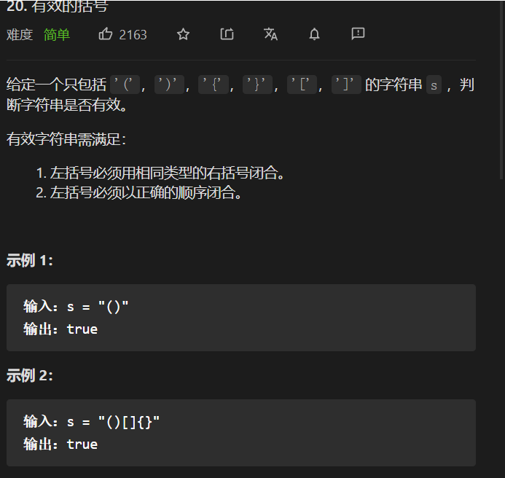

使用栈，对几种情况进行判断。

@zhxue_11 总共就六个字符组成字符串。再不觉得简单就不好啦

/**

* **判断字符串是否为有效括号**

* @param s

* @return

*/

public boolean isValid(String s) {

if(s==null||s.length()<=1) return false;

Stack<Character> stack = new Stack<>();

int len = s.length();

int index = 0;

**// 当当前字符没有遍历完**

while ((index<len)){

**// 当前元素**

char c = s.charAt(index);

**// 栈不为空**

if(!stack.isEmpty()){

char t = stack.peek();

// 字符串匹配，将栈中的元素弹出

if(match(t,c)){

stack.pop();

}else{// 字符串不匹配将当前元素加入栈中

stack.push(c);

}

}else{

stack.push(c);

}

index++;

}

return stack.isEmpty();

}

/**

* 两个字符是否构成一个括号

* @param c 栈中的括号

* @param t 当前遍历的括号

* @return

*/

public boolean match(char c,char t){

return (c=='('&&t==')')

||

(c=='['&&t==']') || (c=='{'&&t=='}');

}

### 简化路径

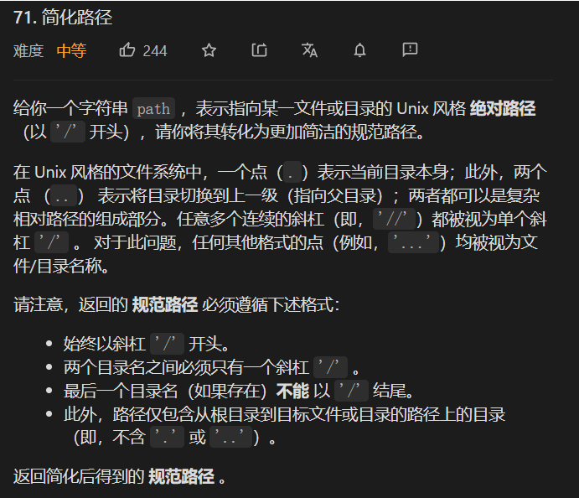

/**

* 简化路径

* @param path

* @return

*/

public String simplifyPath(String path) {

Stack<String> stack = new Stack<>();

// 按照/对字符串进行划分

String[] items = path.split("/");

// 对划分完成的字符串进行遍历

for (String item : items) {

// 当前字符为空或者为.直接跳过

if (item.isEmpty() || item.equals(".")) continue;

// 当前字符等于..若

if (item.equals("..")) {

if (!stack.empty()) stack.pop();

} else {// 其他字符为

stack.push(item);

}

}

return "/" + String.join("/", stack);

}

### 比较含退格的字符串

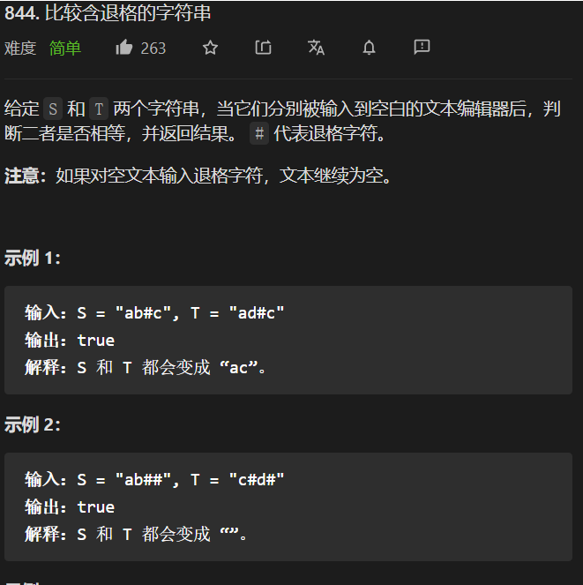

/**

* 比较含有退格的字符串

* @param S

* @param T

* @return

*/

public boolean backspaceCompare(String S, String T) {

if(S==null&&T==null) return true;

if(S==null||T==null) return false;

return simplify(S).equals(simplify(T));

}

/**

* 对字符串进行简化

* @param str

* @return

*/

public String simplify(String str){

if(str==null||str.equals("")) return "";

Stack<String> stack = new Stack();

**// 对字符串进行遍历**

for(int i=0;i<str.length();i++){

char c = str.charAt(i);

**// 当前字符为#**

if(c=='#'){

**// 栈不为空**

if(!stack.isEmpty()){

stack.pop();

}

}else{**// 当前字符不为#**

stack.push(c+"");

}

}

return String.join("",stack);

}

## 暴力的递归/回溯

### 字符串的排列/组合

#### 电话号码的字母组合

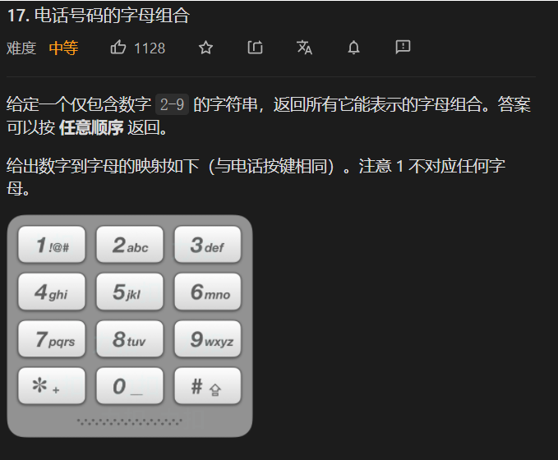

public List<String> letterCombinations(String digits) {

List<String> rs = new ArrayList<>();

if(digits.equals("")) return rs;

Map<String,String[]> map = new HashMap<>();

map.put("2",new String[]{"a","b","c"});

map.put("3",new String[]{"d","e","f"});

map.put("4",new String[]{"g","h","i"});

map.put("5",new String[]{"j","k","l"});

map.put("6",new String[]{"m","n","o"});

map.put("7",new String[]{"p","q","r","s"});

map.put("8",new String[]{"t","u","v"});

map.put("9",new String[]{"w","x","y","z"});

List<List<String>> choice = new ArrayList<>();

for(int i=0;i<digits.length();i++){

List<String> list = Arrays.asList(map.get(digits.charAt(i)+""));

choice.add(list);

}

// 进行深度优先搜索DFS

dfs(choice,rs,new StringBuffer(),0);

return rs;

}

/**

*

* @param choice 可以选择的集合

* @param rs 选择的集合的结果

* @param sb

* @param index 对第几个位置上的元素进行递归遍历

*/

public void dfs( List<List<String>> choice,List<String> rs,

StringBuffer sb,

int index){

// 符合条件

if(sb.length()==choice.size()){

rs.add(new String(sb.toString()));

return;

}

// 在字符串中不断搜索

for(int i=0;i<choice.get(index).size();i++){

sb.append(choice.get(index).get(i));

dfs(choice,rs,sb,index+1);

sb.deleteCharAt(index);

}

}

### 字母大小写全排列

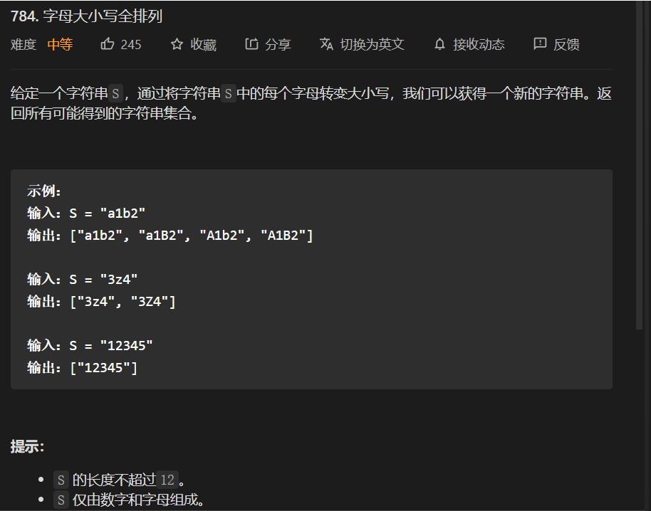

public List<String> letterCasePermutation(String S) {

List<String> rs = new ArrayList<>();

if(S==null||S.equals("")) return rs;

dfs(S,0,rs,"");

return rs;

}

/**

* DFS 深度优先搜索

* @param S

* @param index

* @param rs

* @param temp

*/

public void dfs(String S,int index,List<String> rs,String temp){

if(index==S.length()) {

rs.add(temp);

return;

}

if(index>S.length()) return;

char c = S.charAt(index);

// 为字符

if(((c>='a')&&(c<='z'))||((c>='A')&&(c<='Z'))){

// 小写字符

dfs(S,index+1,rs,temp+((c+"").toLowerCase()));

// 大写字符

dfs(S,index+1,rs,temp+((c+"").toUpperCase()));

}else{// 为数字

dfs(S,index+1,rs,temp+c+"");

}

}

### 单词拆分I-判断是否能拆分

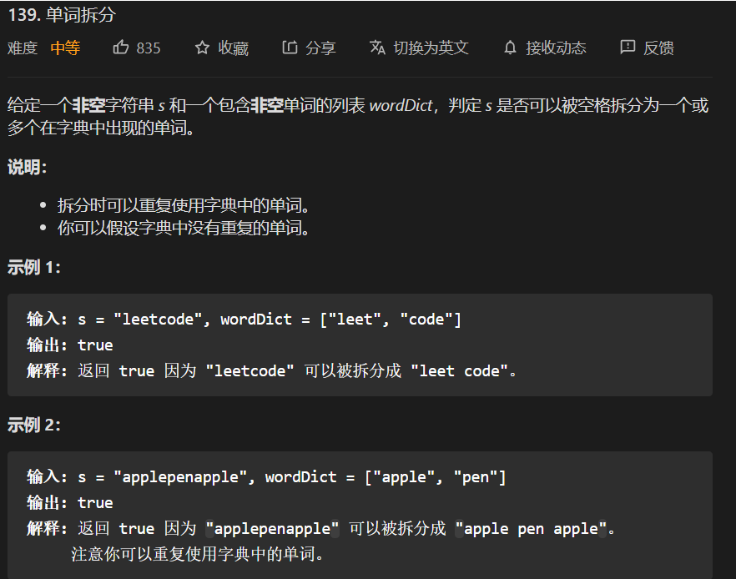

#### 动态规划

**/\*\***

**\* 单词拆分**

**\* @param s**

**\* @param wordDict**

**\* @return**

**\*/**

**public boolean wordBreak(String s, List<String> wordDict) {**

**if(s==null) return false;**

**if(s.equals("")) return true;**

**boolean[] dp = new boolean[s.length()];**

**// dp[i] = dp[j] && wordDict.contains(s[j,i])**

**dp[0] = wordDict.contains(s.charAt(0)+"");**

**// 对于dp[i]**

**for(int i=1;i<s.length();i++){**

**dp[i]=wordDict.contains(s.substring(0,i+1));**

**// 索引位置从 0到i [0,i)**

**for(int j=0;j<i;j++){**

**dp[i]|=(dp[j])&&(wordDict.contains(s.substring(j+1,i+1)));**

**if(dp[i]) break;**

**}**

**}**

**System.out.println(Arrays.toString(dp));**

**return dp[s.length()-1];**

**}**

#### DFS+回溯

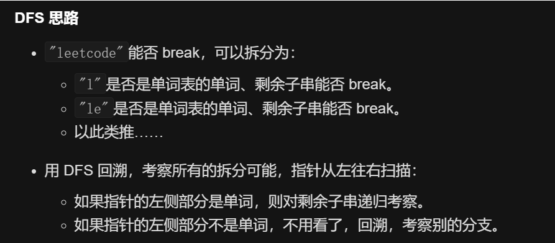

/**

**\* 单词拆分**

**\* 递归+回溯算法**

* @param s

* @param wordDict

* @return

*/

public boolean wordBreak(String s, List<String> wordDict) {

return wordBreakHelper(s, wordDict, 0);

}

//  **start表示的是从字符串s的哪个位置开始**

public boolean wordBreakHelper(String s, List<String> wordDict, int start) {

if (start == s.length())

return true;

for (int end = start + 1; end <= s.length(); end++) {

if (wordDict.contains(s.substring(start, end)) && wordBreakHelper(s, wordDict, end))

return true;

}

return false;

}

### 单词拆分II-求具体的拆分方案

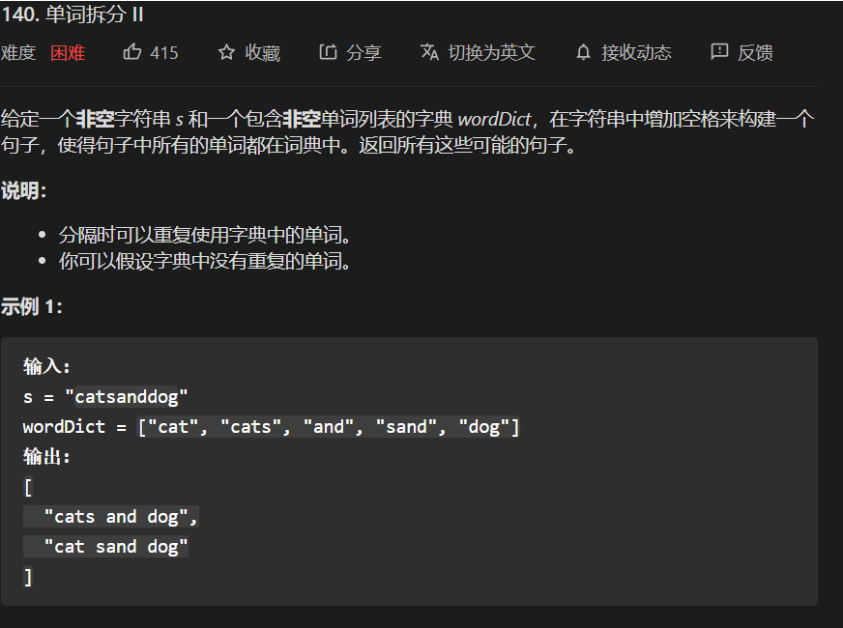

/**

* 字符串拆分

* DFS

* @param s

* @param wordDict

* @return

*/

List<String> rs= new ArrayList<>();

Map<String,List<String>> map= new HashMap<>();

public List<String> wordBreak(String s, List<String> wordDict) {

if(s==null) return rs;

int len = s.length();

return dfs(s,len,0,wordDict);

}

/**

* **对字符串进行拆分**

* @param s

* @param len

* @param index

* @param wordDict

*/

public List<String> dfs(String s,

int len,

int index,

List<String> wordDict

){

List<String> list = new ArrayList<>();

if(map.containsKey(index+"")) return map.get(index+"");

if(index>=len) return null;

// index开始单词的划分

// 从index开始遍历

for(int i=index;i<len;i++){

// 若字典中包含index,i+1则可以进行进一步DFS

if(wordDict.contains(s.substring(index,i+1))){

// 接着进行DFS

List<String> temp = dfs(s,len,i+1,wordDict);

if(temp!=null){// 之后遍历的值部位空

for(String cur:temp){

list.add(s.substring(index,i+1)+" "+cur);

}

}else{// temp==null

list.add(s.substring(index,i+1));

}

}

}

map.put(index+"",list);

return list;

}

### 括号的生成

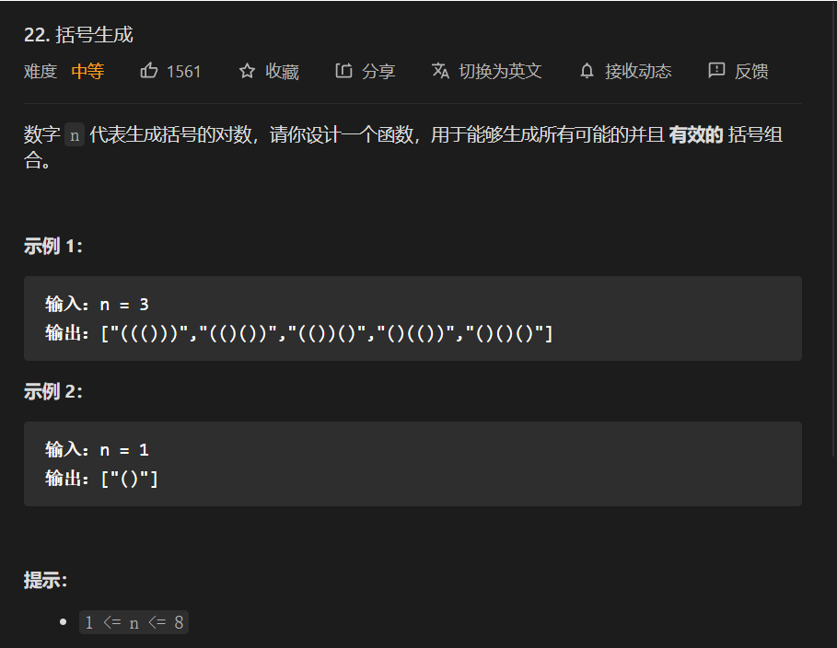



/**

* **哈哈, 在没有时间限制的条件下**

**暴力破解(递归, 回溯)几乎是通用的**

* @param n

* @return

*/

public List<String> generateParenthesis(int n) {

List<String> rs = new ArrayList<>();

if(n==0) return rs;

generate(rs,"",0,0,n);

return rs;

}

/**

* 递归的方法

* @param res 存放统计的结果

* @param s 存放遍历的结果

* @param count1 (的个数

* @param count2 )的个数

* @param n

*/

public void generate(List<String> res,String s,int count1,int count2,int n){

**// 限制条件，左括号个数或者有括号个数大于 n则直接返回**

**// 结束循环**

if(count1>n||count2>n) return;

**// 左右括号的个数均为n则添加到rs中**

if(count1==n&&count2==n) {

res.add(s);

return;

}

**// 保证在链表里面先添加'(',大哥用两个数的大小判断，大哥真聪明**

**// 左扩好先家,确保左括号大于右括号**

if(count1>=count2) {

generate(res, s + "(", count1 + 1, count2, n);

generate(res, s + ")", count1, count2 + 1, n);

}

}

# 七、栈

先进后出

## 用数组实现大小固定的栈

这个很简单，关键是一些判断，栈中是否有元素以及栈中是否满

底层使用一个数组，以及数组中存储元素的实际情况。

## 在实现栈的基本功能上，实现返回栈中最小元素的操作

**返回栈中的最小元素，可以借助一个辅助栈，用来存储现有栈每压入一个元素时，当时栈中最小值；**

* **当每压入一个元素时，若该值大于minStack栈顶值，则在minStack中复制minStack栈顶值**
* **若小于，则存储该值**

// 用来存储元素的底层数据结构

int[] arr;

// 记录存储数据的位置

int index;

// 记录栈中最小元素

int[] min;

int minIndex ;

// 构造函数初始化

public Stack(int n) {

this.arr = new int[n];

this.min = new int[n];

index=-1;

minIndex = -1;

}

/**

* 向栈中添加元素

* @param element

*/

public void push(int element){

if(index==arr.length) throw new IllegalArgumentException("栈已满");

else {

arr[++index]=element;

// 将min栈中的最小值与element进行比较

// min栈存储栈中已有元素的最小元素，每个位置对应最小元素

// 假如此时最小栈中有值，并且待添加的元素大于最小栈中现有的元素则最小栈minIndex位置值为

if(minIndex>=0&&min[minIndex]<element){

int value = min[minIndex];

min[++minIndex]=value;

}else{

min[++minIndex]=element;

}

}

}

public int pop(){

if(index<0) throw new IllegalArgumentException("栈为空栈");

minIndex--;

return arr[index--];

}

public int peek(){

if(index<0) throw new IllegalArgumentException("栈为空");

return arr[index];

}

/**

* 获取栈中最小值

* @return

*/

public int getMin(){

if(minIndex<0) throw new IllegalArgumentException("栈中没有元素");

return min[minIndex];

}

## 仅用队列实现栈结构

**队列特点：先进先出**

**栈的特点：先进后出**

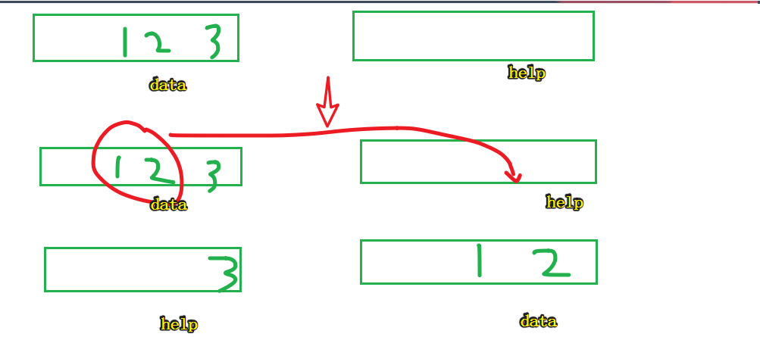

使用两个队列，一个data，一个help队列。

* 当存储数据时，正常存储到data;
* 当取数据时，将data队列中的数据取出到help队列中，取data最后一个值返回，并将data与help指针交换。

/**

* @Author Zhou jian

* @Date 2020 ${month} 2020/12/15 0015 13:56

队列转换为栈

*/

public class Queue2Stack {

// 存储数据

Queue<Integer> data = new LinkedList<>();

// 存储辅助指针

Queue<Integer> help = new LinkedList<>();

// 向栈中存储元素

public void push(Integer element){

data.add(element);

}

/**

* 从栈中取出元素

* @return

*/

public int pop(){

// 判读栈是否为空

if(data.isEmpty()) throw new IllegalArgumentException("栈为空");

while (data.size()!=1){

// 从data队列中取出元素存储到help中，直到data中只剩一个

help.add(data.poll());

}

int value = data.poll();

Queue<Integer> queue = help;

help = data;

data = queue;

return value;

}

## 对栈进行排序



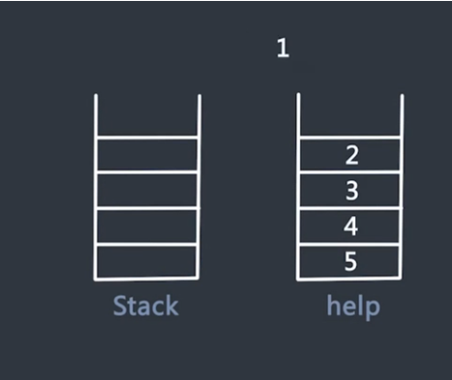

# 八、队列

先进先出

## 用数组实现大小固定的队列

## 仅用栈实现队列结构

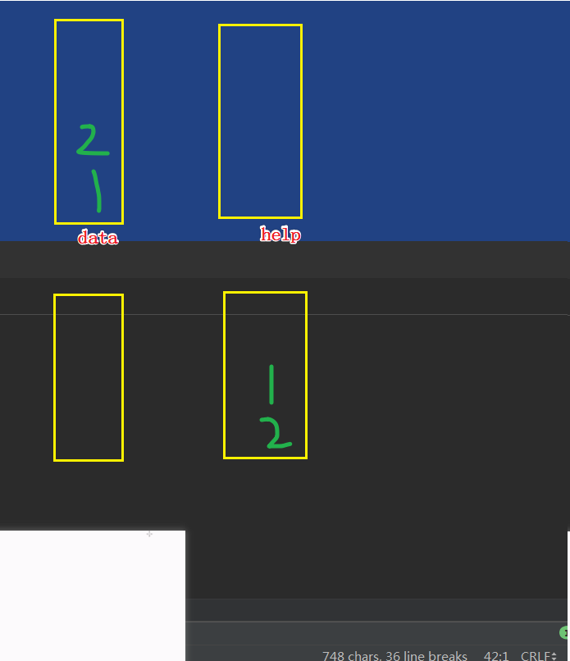

类似于使用队列实现栈结构；

使用两个栈，正常data,辅助help

当从queue中取数据时，需要将data域中的所有数据全部搬至help中，再从help中取数据

/**

* @Author Zhou jian

* @Date 2020 ${month} 2020/12/15 0015 14:10

* 栈实现队列

*/

public class Stack2Queue {

// 存储数据的栈

java.util.Stack<Integer> data = new java.util.Stack();

// 辅助栈

java.util.Stack<Integer> help = new java.util.Stack();

// 向栈中存储元素

public void push(Integer element){

data.add(element);

}

// 从队列中取出元素

public int pop(){

if(data.size()<=0&&help.size()<=0) throw new IllegalArgumentException("队列为空");

// 若help栈中的元素不为空，则将help栈顶元素返回

// 否则将data栈中的所有元素，全部搬至help栈中

if(help.size()>0){

return help.pop();

}else{

while (data.size()!=0){

help.add(data.pop());

}

return help.pop();

}

}

## 猫狗队列问题

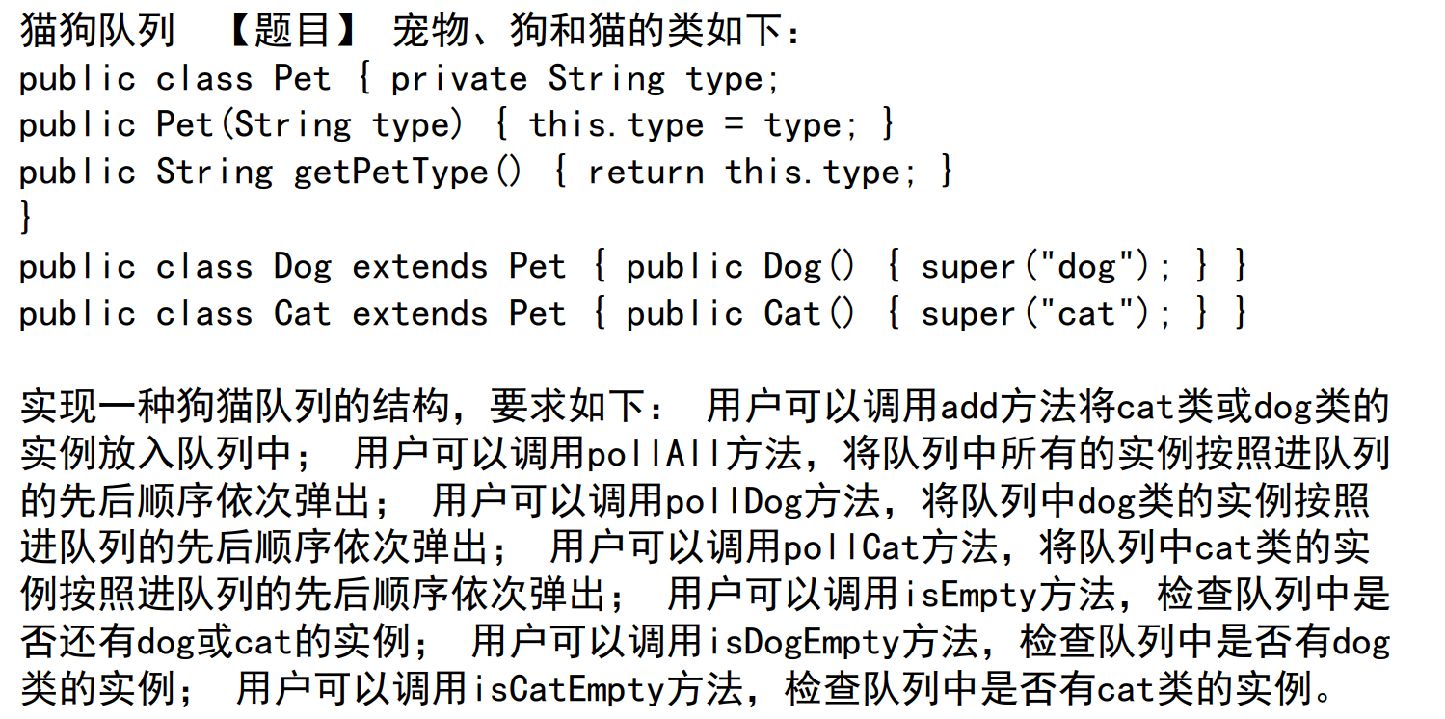

**关键是使得Dog、Cat有添加时间的信息，此时需要加上时间戳信息。**

public static class Pet{

private String type;

public Pet(String type) {

this.type = type;

}

public String getType() {

return type;

}

public void setType(String type) {

this.type = type;

}

}

public static class Dog extends Pet{

public Dog() {

super("dog");

}

}

public static class Cat extends Pet{

public Cat() {

super("cat");

}

}

//存储猫狗

public static class PetEnterQueue{

private Pet pet;

private long count;

public PetEnterQueue(Pet pet, long count) {

this.pet = pet;

this.count = count;

}

public Pet getPet() {

return pet;

}

public long getCount() {

return count;

}

public String getEnterPetType(){

return this.pet.getType();

}

}

public static class DogCatQueue{

private Queue<PetEnterQueue> dogQ;

private Queue<PetEnterQueue> catQ;

private long count;

public DogCatQueue(){

this.dogQ = new LinkedList<>();

this.catQ = new LinkedList<>();

this.count = 0;

}

public void add(Pet pet){

if(pet.getType().equals("dog")){

this.dogQ.add(new PetEnterQueue(pet,this.count++));

}else if(pet.getType().equals("cat")){

this.catQ.add(new PetEnterQueue(pet,this.count++));

}else {

throw new RuntimeException("err,not dog or cat");

}

}

public boolean isEmpty(){return this.dogQ.isEmpty()&&this.catQ.isEmpty();}

public boolean isDogQueueEmpty(){return this.dogQ.isEmpty();}

public boolean isCatQueueEmpty(){return this.catQ.isEmpty();}

public Dog pollDog(){

if(!this.isDogQueueEmpty()) return (Dog)this.dogQ.poll().getPet();

else throw new RuntimeException("Dog queue is empty");

}

public Cat pollCat(){

if(!this.isCatQueueEmpty()) return (Cat)this.catQ.poll().getPet();

else throw new RuntimeException("Cat queue is empty");

}

public Pet pollAll() {

if (!this.dogQ.isEmpty() && !this.catQ.isEmpty()) {

if (this.dogQ.peek().getCount() < this.catQ.peek().getCount()) {

return this.dogQ.poll().getPet();

} else {

return this.catQ.poll().getPet();

}

} else if (!this.dogQ.isEmpty()) {

return this.dogQ.poll().getPet();

} else if (!this.catQ.isEmpty()) {

return this.catQ.poll().getPet();

} else {

throw new RuntimeException("err, queue is empty!");

}

}

}

# 十四、暴力递归/回溯/穷尽

https://leetcode-cn.com/problems/permutations/solution/hui-su-suan-fa-python-dai-ma-java-dai-ma-by-liweiw/

**任何递归行为都可以改成非递归的。**

**递归往往是一种暴力的求解过程，不断的进行尝试的一个过程。**

**往往是一颗决策树，递归的过程，不断暴力的做选择。**

**这种算法理论上能解决任何问题，穷尽所有的可能情况。**

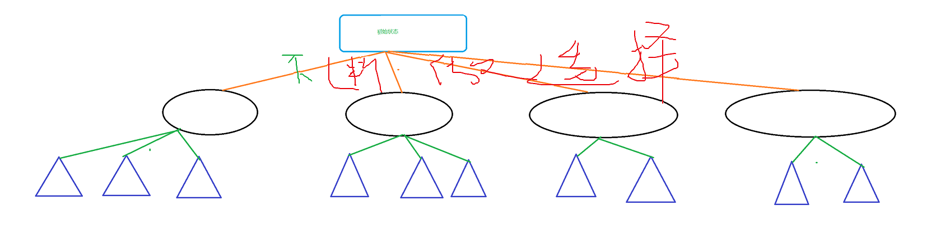

* **不断做选择，在以前选择基础上不断尝试**
* **可做的尝试有哪些**
* **可以看作一个DFS的过程**



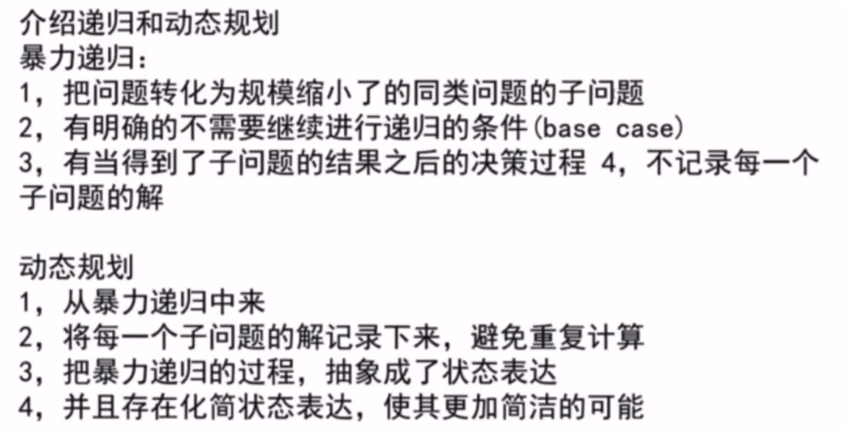

## 递归时间复杂度

**递归时间复杂度可以采用公式:**

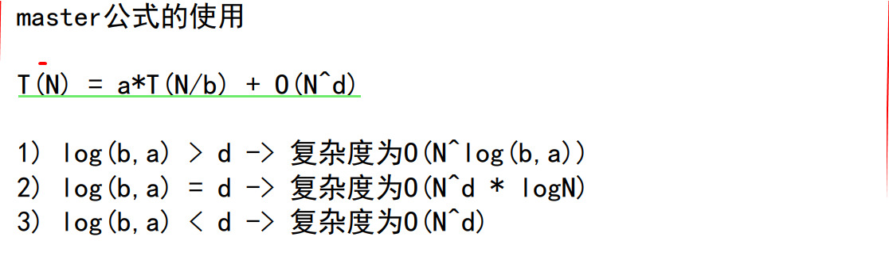

**任何递归行为都可以改成非递归。**

## 暴力递归如何优化为动态方法

1. **实现暴力递归方法**
2. **在暴力搜索方法的函数中看看哪些参数可以代表递归过程**
3. **找到代表递归过程的参数之后，记忆化搜索的方法非常容易实现**
4. **通过分析记忆化搜索的依赖路径，进而实现动态规划**
5. **根据记忆话搜索方法改进出动态规划方法，进而看看是否能否化简，如果能花间，还能实现时间复杂度更低的动态规划方法。**

## 题型一、数组（字符串）排列、组合、子集问题

## 题型二、Flood Fill

## 题型三、字符串中的回溯问题

## 求n!

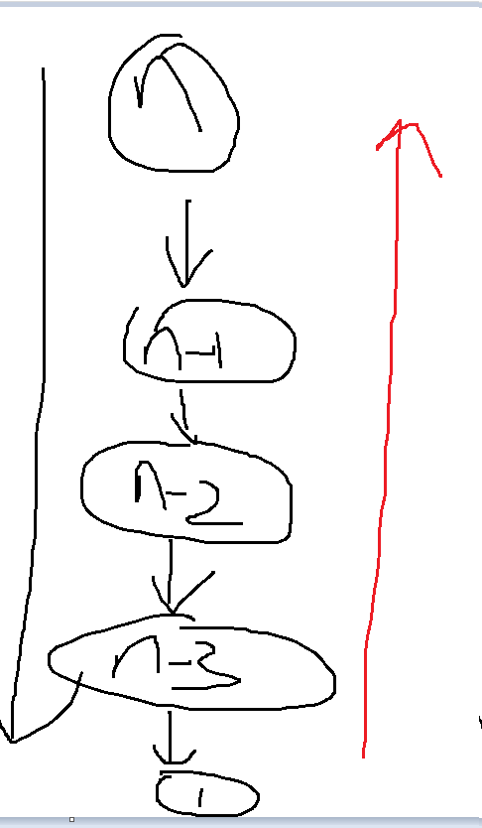

### 递归版本

/**

* 递归版本

* @param n

* @return

*/

public static int getNum(int n){

if(n==0||n==1) return n;

return n*getNum(n-1);

}

### 备忘录

/**

* 备忘录版本

*/

static Map<Integer,Integer> map = new HashMap<>();

public static int getNum1(int n){

if(n==0||n==1) return n;

if(map.containsKey(n)) return map.get(n);

int x = n*getNum1(n-1);

map.put(n,x);

return x;

}

### 动态规划版本

/**

* 动态规划版本

* @param n

* @return

* dp[i]= i*dp[i-1]

*/

public static int getNum2(int n){

// 状态

int[] dp = new int[n+1];

// base Case

dp[0]=0;

dp[1]=1;

// 状态转移

for(int i=2;i<n+1;i++) dp[i] = i*dp[i-1];

return dp[n];

}

## 汉诺塔问题

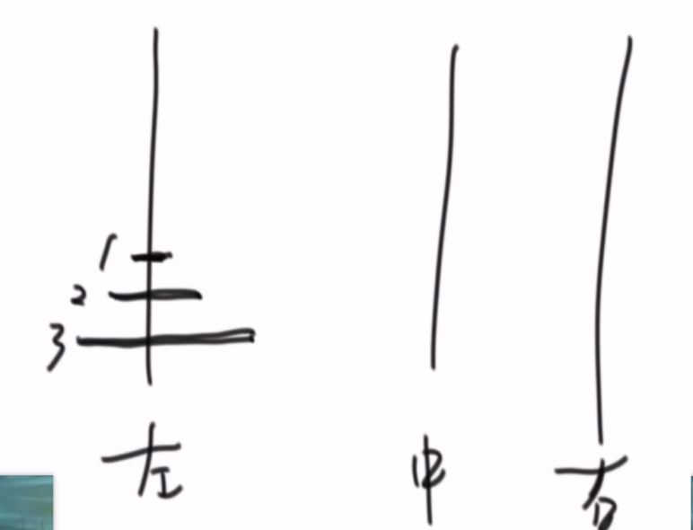

1. 1~n-1 从from移动到help上
2. 单独的n移动到to上去
3. 将1~n-1移动到to上

/**

* 汉诺塔的迁移问题

* @param n 汉诺塔罗盘的个数

* @param from

* @param to

* @param help

*/

public static void fun(int n,String from,String to,String help){

// 只有一个罗盘的情况

if(n==1) System.out.println("从"+from+"到"+to);

else {

fun(n-1,from,help,to);

fun(1,from,to,help);

fun(n-1,help,to,from);

}

}

## 打印一个字符串的全部的子序列

子序列与子串的区别

对于一个字符串而言，比如：pikachu

子串是在字符串中，取出一块(连续的），比如:pik、ach、kac等。

子序列指的是从字符串中，顺序取出字符，但可以是不连续的，比如：pau、kch、icu等。

**类似于决策树的过程，对于在树中的每个节点均可以做决策。**

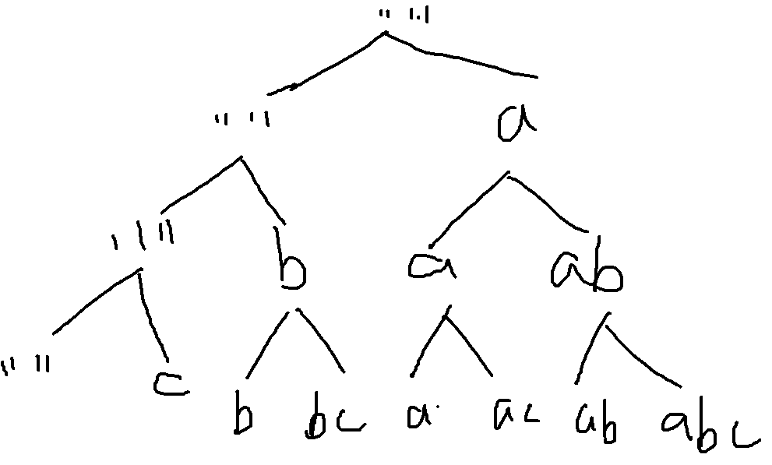

/**

* 获得字符串的全部的子序列

* @param str

*/

public static void getZiXuLie(String str){

if(str==null||str.equals("")) return;

fun(str,0,"");

}

/**

* 递归函数

* @param str 待排列的字符串

* @param index 待排列字符串决策到的索引位置 的下标

* @param temp 保存已经做选择的过程

*/

public static void fun(String str,int index,String temp){

// 结束递归的条件

if(index == str.length()) {

System.out.println(temp);

return;

}

// 不选择低index各位值

fun(str,index+1,temp);

// 选择第index个位置上的数据

fun(str,index+1,temp+str.charAt(index));

}

## 打印一个字符串的全排列

**也是一个决策树的过程**

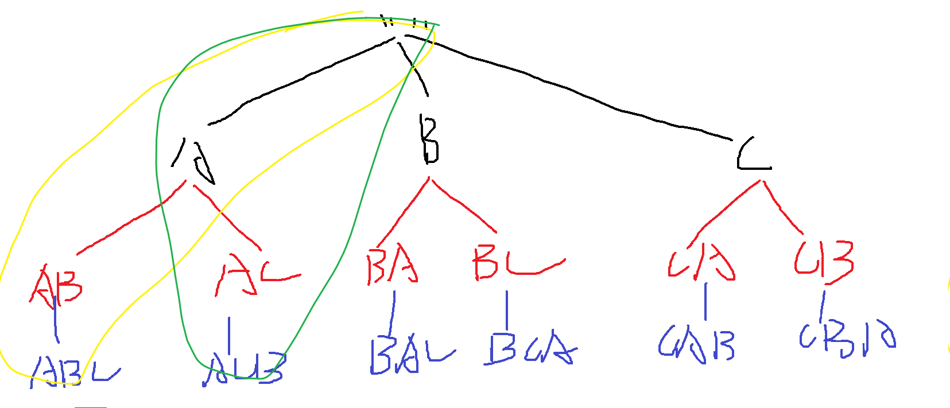

**Fun(str,int index,temp,used) //递归子函数**

/**

* 字符串的全排列

* @param str

*/

public static void permutation(String str){

if(str==null||"".equals(str)) return;

boolean[] used = new boolean[str.length()];

fun(str,0,"",used);

}

/**

* 暴力递归

* @param str 源字符串

* @param index 字符串决策到的位置

* @param temp 已经做出的选择

* @param used 已经使用的字符 对应str中的每个字符 若已经使用则不能再使用

* 决策树的选择 就是在上步决策的基础上没有选择到的字符中选择一个

*/

public static void fun(String str,int index,String temp,boolean[] used){

// 结束递归哦

if(index==str.length()) {

System.out.println(temp);

return;

}

for(int i=0;i<str.length();i++){

// 没有使用过

if(!used[i]) {

// 标记该字符在本步骤的决策中已经使用过

used[i] = true;

fun(str, index + 1, temp + str.charAt(i), used);

used[i]=false;

}

}

}

## 打印一个字符串的全排列/要求不重复

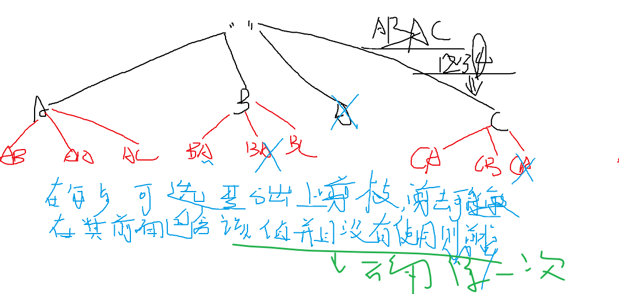

**决策树并进行合理剪枝，对每个可选择的字符需要判断前面是否包含：若包含并且前面的字符没有使用则需要剪掉。**

**通常需要将字符串转换位字符数组进行排序，这样方便进行数据操作。**

**/\*\***

**\* 字符串全排列没有重复**

**\* @param str**

**\*/**

**public static void ziFuChuan(String str){**

**if(str==null||"".equals(str)) return;**

**// 转换位字符数组是常见的方法**

**char[] charArr = str.toCharArray();**

**// 对数组进行排序**

**Arrays.sort(charArr);**

**str = new String(charArr);**

**boolean[] used = new boolean[str.length()];**

**fun(str,0,"",used);**

**}**

**/\*\***

**\* @param str 字符串**

**\* @param index 索引位置**

**\* @param temp**

**\* @param used**

**\*/**

**public static void fun(String str,int index,String temp,boolean[] used){**

**if(index==str.length()) {**

**System.out.println(temp);**

**return;**

**}**

**// 递归+回溯**

**for(int i=0;i<str.length();i++){**

**if(!used[i]){**

**// 进行剪枝**

**if (i > 0 && str.charAt(i) == str.charAt(i-1) && !used[i - 1]) {**

**continue;**

**}**

**used[i] = true;**

**fun(str,index+1,temp+str.charAt(i),used);**

**used[i]=false;**

**}**

**}**

**}**

## 母牛问题

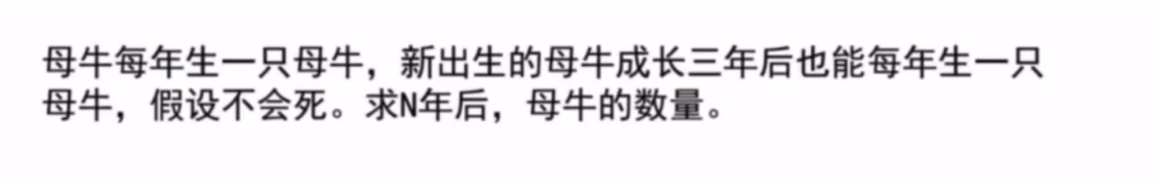

写出初始项，看看有没有道理

**F(n) = F(n-1)+F(n-3)**

## 走二维数组，从左上走到右下，每步智能向右或者下，返回路径最小



### 递归写法

/**

* 递归

* 走二维数组，从左上走到右下较，每步智能向右或者向下

* @param arr

* @return

* 从(i,j)位置走到右下角的最小花费

*/

public static int minPath(int[][] arr,int i,int j){

if(i==arr.length-1&&j==arr[0].length-1) return arr[i][j];

// 最后一行智能向下走

if(i==arr.length-1){

return arr[i][j]+minPath(arr,i,j+1);

}

// 最后一列智能向吓走

if(j==arr[0].length-1) return arr[i][j]+minPath(arr,i+1,j);

// 在中间位置向下与向右走

int right = minPath(arr,i,j+1);

int down = minPath(arr,i+1,j);

return arr[i][j]+Math.min(right,down);

}

### 时间复杂度分析

暴力递归

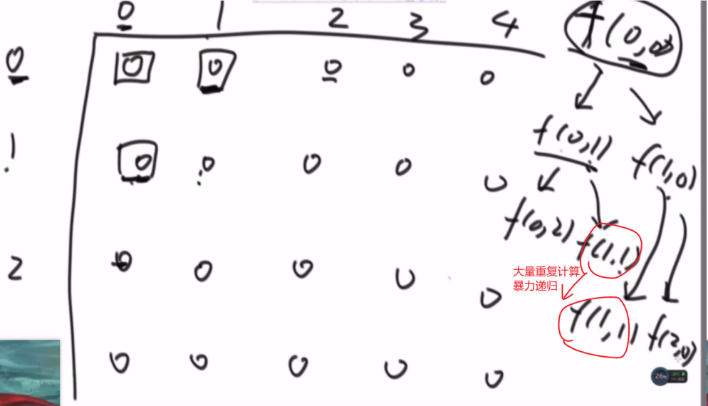

### 非递归版本改成动态规划

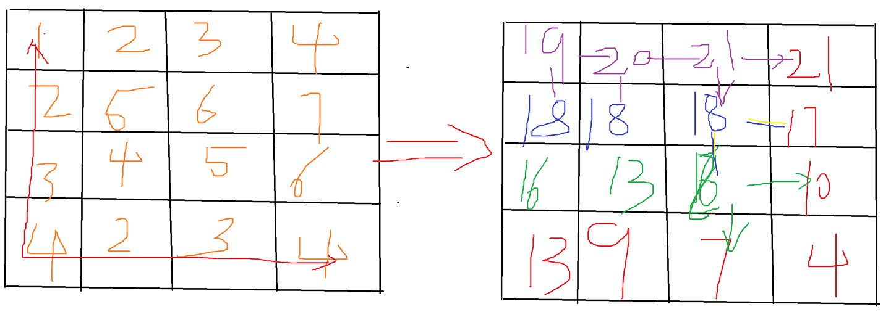

**转换称填表的方法，然后总结出规律，对表格中的每个数据是如何填的。**

**可变参数是一维的就是一维数组，可变参数是二维的就是二维数组。**

1. **画表**
2. **需要的位置点出来**
3. **回到baseCase中找到不被依赖的位置计算出来**
4. **找到一个普遍的位置，找到计算顺序，递推每一个位置**

**/\*\***

**\* 采用动态规划**

**\* @param arr**

**\* @return**

**\*/**

**public static int findMinPath(int[][] arr){**

**int[][] dp = new int[arr.length][arr[0].length];**

**// 最后一行可以计算出**

**dp[arr.length-1][arr[0].length-1] = arr[arr.length-1][arr[0].length-1];**

**for(int x=arr[0].length-2;x>=0;x--){**

**dp[arr.length-1][x] = dp[arr.length-1][x+1]+arr[arr.length-1][x];**

**}**

**// 最后一列可一计算出**

**for(int x=arr.length-2;x>=0;x--) {**

**dp[x][arr[0].length-1] = dp[x+1][arr[0].length-1]+arr[x][arr[0].length-1];**

**}**

**//从右下向坐上不断的进行更新**

**for(int i=arr.length-2;i>=0;i--){**

**for(int j=arr[0].length-2;j>=0;j--){**

**// System.out.print(arr[i][j]+"----->");**

**dp[i][j] = arr[i][j]+Math.min(dp[i][j+1],dp[i+1][j]);**

**}**

**}**

**// //打印整个dp数组进行验证**

**// for(int i=0;i<arr.length;i++){**

**// for(int j=0;j<arr[0].length;j++){**

**// System.out.print(dp[i][j]+" ");**

**// }**

**// System.out.println();**

**// }**

**return dp[0][0];**

**}**

## 任意选择数组中值累加得到aim（任意数相加得到sum)/每个数最多用一次

### 递归版本

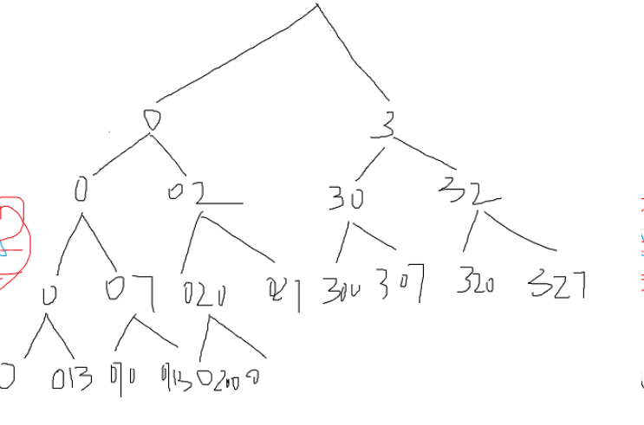

/**

* 任意个数是否可以累加到和

* 递归版本

* @param arr

* @param i

* @param sum

* @param target

* @return

*/

public static boolean canCouCheng(int[] arr,int i,int sum,int target){

if(sum==target) return true;

if(i>=arr.length) return false;

// 右两中选择策略：当前数选择与不选择

return canCouCheng(arr,i+1,sum+arr[i],target)||canCouCheng(arr,i+1,sum,target);

}

### DP版本

**两个参数 i sum**

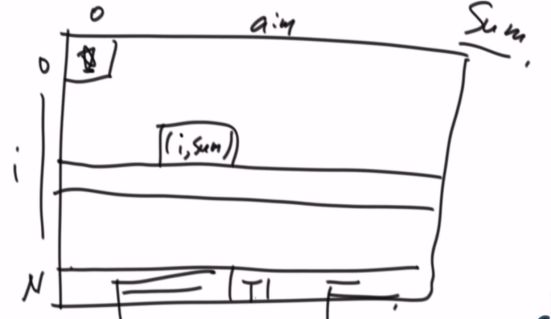

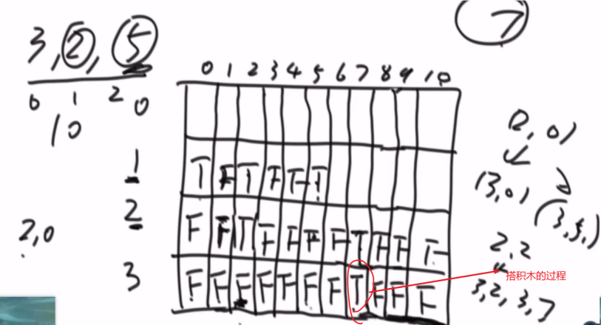

/**

* 采用动态规划

* @param arr

* @param target

* @return

* dp[i][sum]位前i个数凑成sum数的

* 注意这里的 sum-arr[i]需要满足大于0的条件

* 否则回存在边界伊初的问题

* dp[i][sum]=dp[i-1][sum]|dp[i-1][sum-arrr[i]]

*/

public static boolean canCouCheng1(int[] arr,int target){

boolean[][] dp= new boolean[arr.length+1][target+1];

// 第一行，第一列均无i0

for(int i=0;i<arr.length+1;i++) dp[i][0]=false;

for(int j=0;j<dp[0].length;j++) dp[0][j]=false;

for(int i=1;i<dp.length;i++){

for(int j=1;j<dp[0].length;j++){

if(j%arr[i-1]==0) dp[i][j] = true;

else{

if(j-arr[i-1]>=0) dp[i][j] = dp[i-1][j]|dp[i-1][j-arr[i-1]];

else dp[i][j] = dp[i-1][j];

}

}

}

for(int i=0;i<dp.length;i++){

for(int j=0;j<dp[0].length;j++){

System.out.print(dp[i][j]+" ");

}

System.out.println();

}

return dp[dp.length-1][dp[0].length-1];

}

## 兑换钱（和上题目类似）

**上题目求是否可以凑称，**

**这提求凑成的方法数量。**

**这题每个数可以用多次**

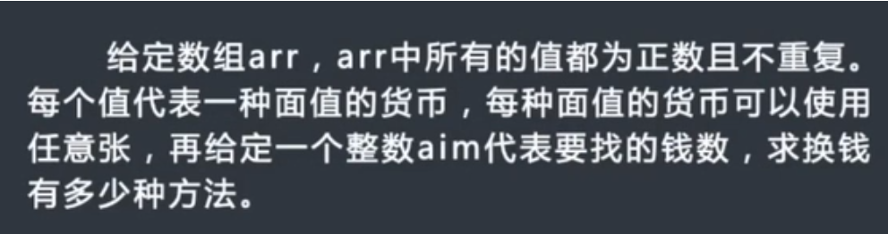

### 暴力搜索方法

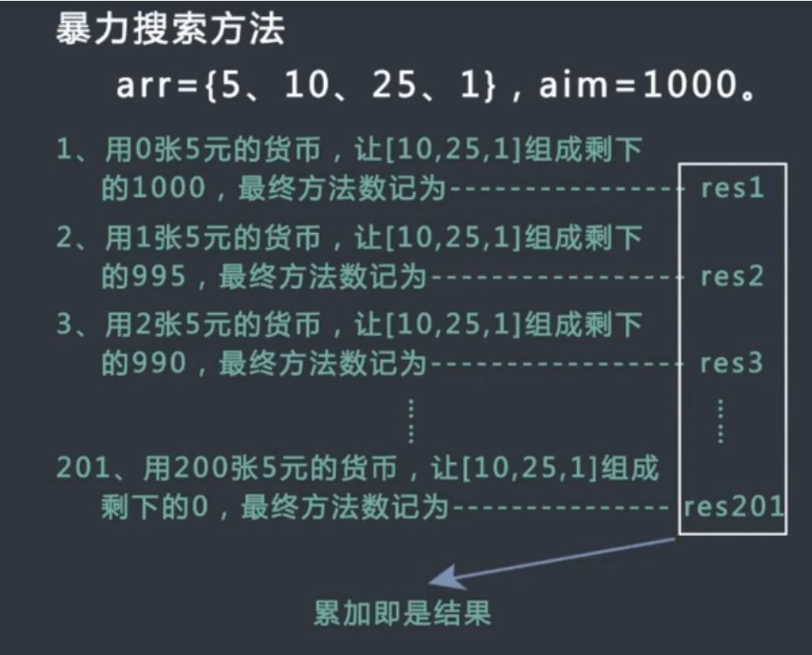

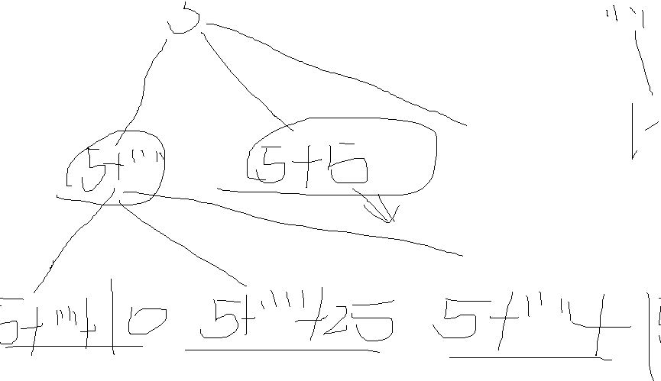

/**

* 给定数组arr，arr中所有的值都为正数且不重复

* 每个值代表一种面值的货币，每种面值的货币可以使用任意张，再给定一个整数targhet

* @param arr 给定数组可选的货币

* @param index 选择货币到的位置

* @param target 凑的钱数

* @param sum 已经凑的前数

* @return

*/

public static int getWay(int[] arr, int index,int target, int sum){

int res = 0;

// 每个货币面额都已经讨论 选取几个

if(index==arr.length) {

return sum==target?1:0;

}else{

// 选取i个arr[index]分别进行递归

for(int i=0;arr[index]*i<=target;i++){

res+=getWay(arr,index+1,target,sum+arr[index]*i);

}

}

return res;

}

### 记忆搜索方法

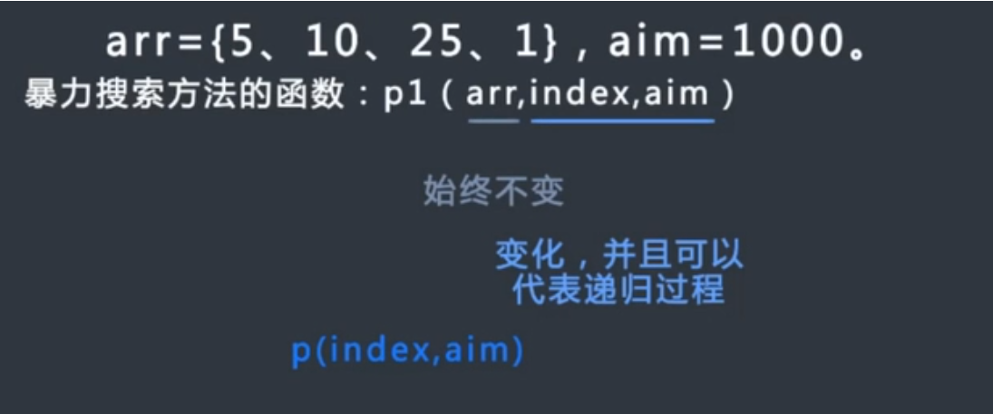

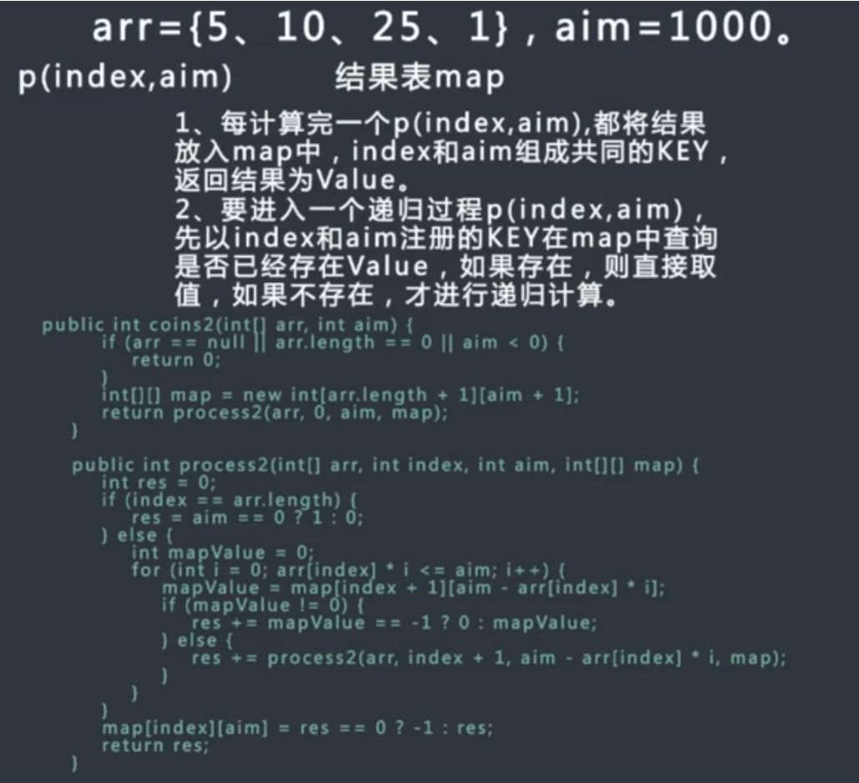

### 动态规划方法

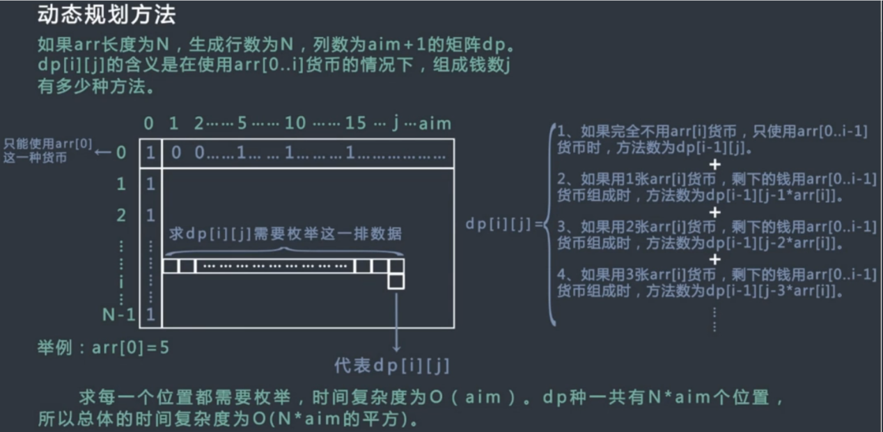

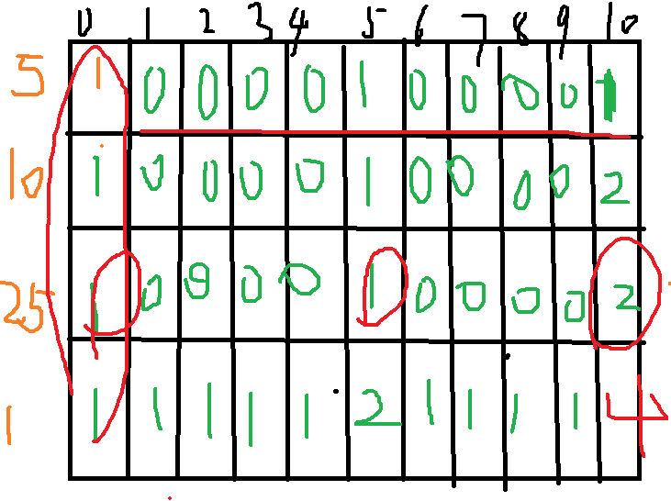

/**

* 凑货币的方法使用动态规划

* @param arr

* @param target

* @return

*/

public static int getWay2(int[] arr,int target){

if(target<=0) return 0;

int[][] dp = new int[arr.length][target+1];

// 第一列均为1

for(int i=0;i<arr.length;i++) dp[i][0] = 1;

// 第一行只有当位倍数时才为1

for(int i=0;i<dp[0].length;i++) {

if(i%arr[0]==0) dp[0][i]=1;

}

for(int i=1;i<dp.length;i++){

for(int j=1;j<dp[0].length;j++){

// 对于每个状态 可由 之前的货币的所有状态得到

// dp[i][j]+= dp[i-1][j-arr[i]*num] num位选择当前货币的个数

//

int num = 0;

while ((num*arr[i]<=target)&&(j-arr[i]*num>=0)){

dp[i][j]+=dp[i-1][j-arr[i]*num];

num++;

}

}

}

return dp[dp.length-1][dp[0].length-1];

}

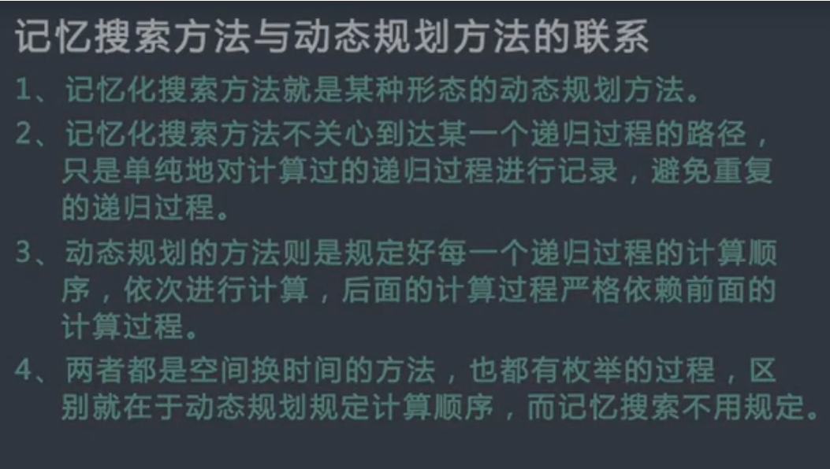

### 一个数是否能重复的取值

对于数组里的一个数是否能重复取？

* 若能无限制的取则可以使用一个for循环，进行选取

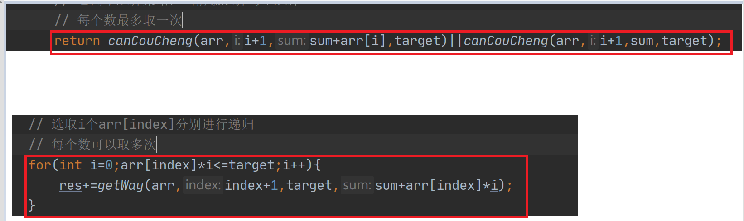

## 走楼梯

dp[i]=dp[i-1]+dp[i-2]

## 最长递增子序列（注意时子序列）

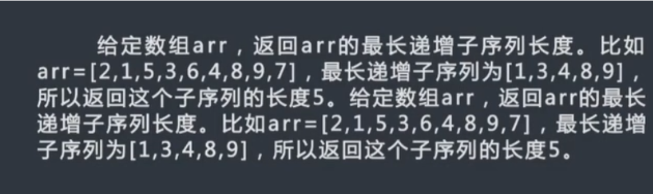

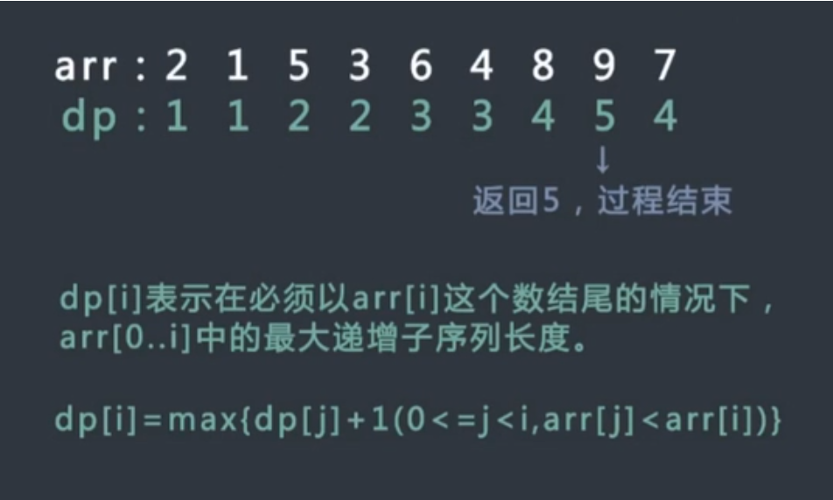

/**

* 序列的最长递增子序列

* @param arr

* @return

*/

public static int maxLength(int[] arr){

int[] dp = new int[arr.length];

dp[0]=1;

int max = dp[0];

for(int i=1;i<dp.length;i++){

dp[i]=1;

for(int j=i-1;j>=0;j--){

if(arr[i]>arr[j]) {

dp[i] = Math.max(1 + dp[j], dp[i]);

}

max = Math.max(max,dp[i]);

}

}

return max;

}

## 两个字符串的最长公共子序列

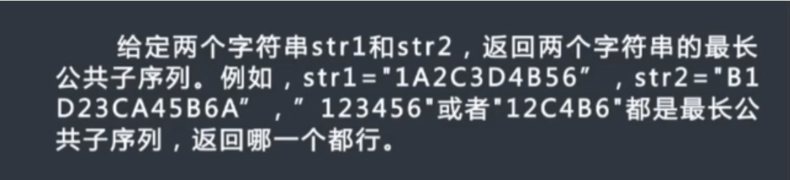

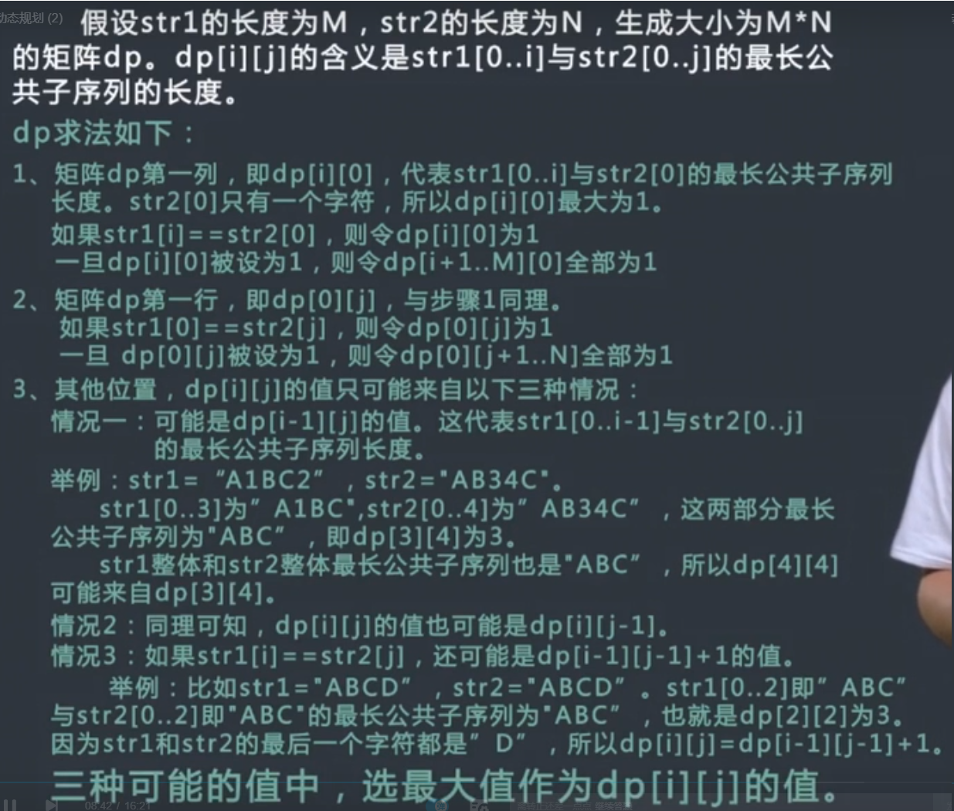

/**

* 求两个字符串最长子序列的长度

* @param str1

* @param str2

* @return

*/

public static int maxLength(String str1,String str2){

char[] chs1 = str1.toCharArray();

char[] chs2 = str2.toCharArray();

// dp定义为字符串str1与字符串str2中最长公共序列的长度

// dp[i][j]表示 字符串str1[0...i]与字符串str2[0..j]中的公共子序列的长度

// 则dp[0][j] 表示字符串 str1[0] 与字符串str2[0....j]中子序列相同的长度

// dp[i][0]同里

// dp[i][j] 可能来自 dp[i-1][j] 、dp[i][j-1] 或者dp[i-1][j-1]+1 若str1[i]==str2[j]

int[][] dp = new int[chs1.length][chs2.length];

if(chs1[0]==chs2[0]) dp[0][0]=1;

int maxLength = dp[0][0];

for(int i=0;i<dp.length;i++){

dp[i][0]=dp[0][0];

}

for(int i=0;i<dp[0].length;i++) dp[0][i] = dp[0][0];

for(int i=1;i<dp.length;i++){

for(int j=1;j<dp[0].length;j++){

dp[i][j]=Math.max(dp[i-1][j],dp[i][j-1]);

if(chs1[i]==chs2[j]) dp[i][j]=Math.max(dp[i][j],dp[i-1][j-1]+1);

maxLength = Math.max(maxLength,dp[i][j]);

}

}

return maxLength;

}

## 背包问题

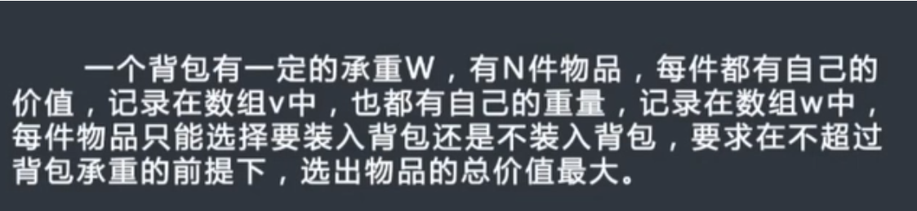

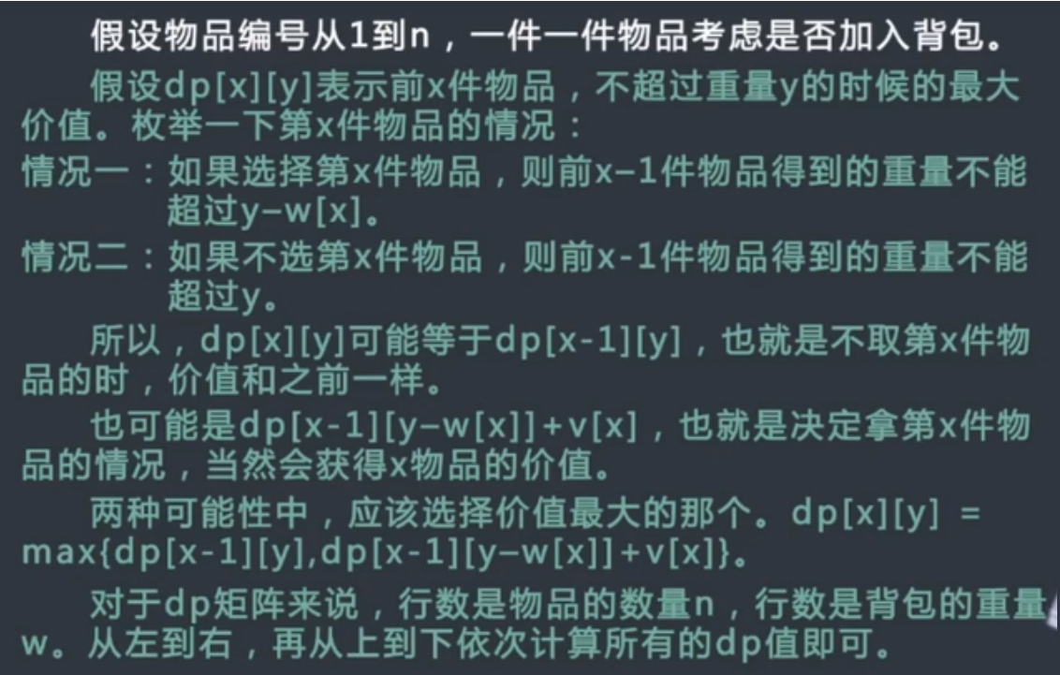

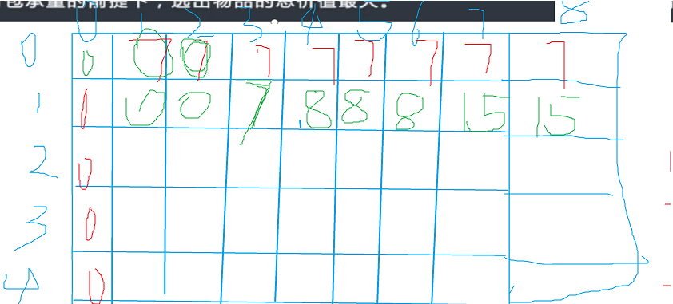

/**

* 一个背包有一定的承重，有N件物品，

* 每件物品都有自己的价值，记录在数组v中，

* 都有自己的重量，记录在属于组w中

* @param W

* @param cost

* @param value

* @return

*/

public static int getMaxProfit(int W,int[] cost,int[] value){

if(W<=0) return 0;

int[][] dp = new int[cost.length][W+1];

// 第一行

for(int i=0;i<dp[0].length;i++) {

if(i>=cost[0]) dp[0][i] = value[0];

}

// dp[i][j]=dp[i-1][j],dp[i][j-arr[i]]+value[i]

for(int i=1;i<dp.length;i++){

for(int j=1;j<dp[0].length;j++){

dp[i][j] = dp[i-1][j];

if(j-cost[i]>=0) dp[i][j] = Math.max(dp[i][j],dp[i-1][j-cost[i]]+value[i]);

}

}

return dp[dp.length-1][dp[0].length-1];

}

## 编辑字符串

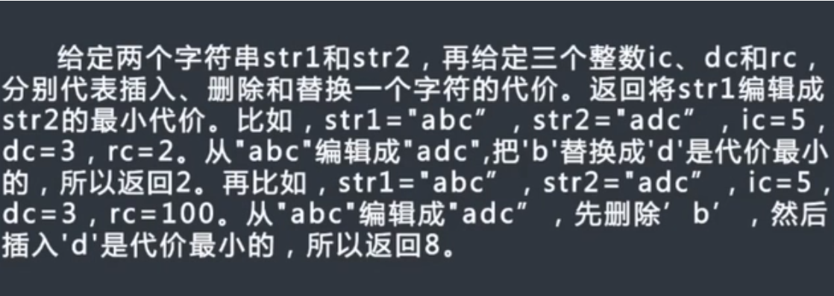

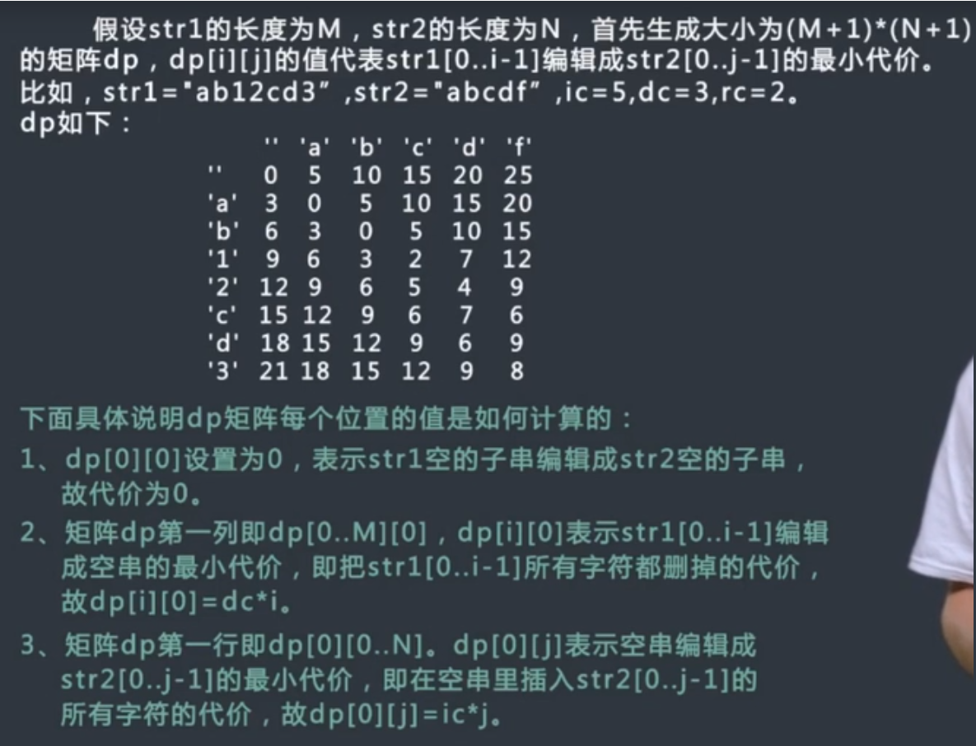

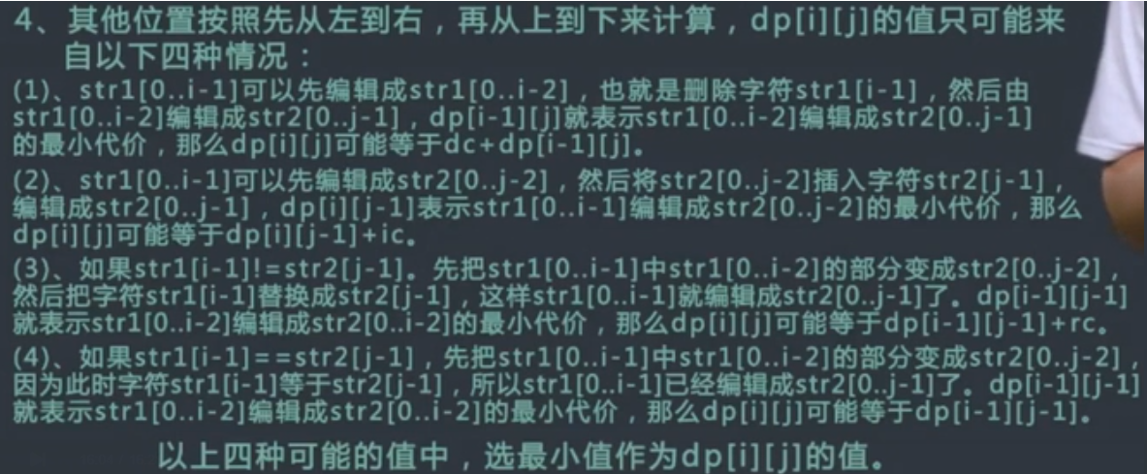

# Hash表

## 哈希函数/hash表

**时间复杂度期望为 O(1)**

## Hash冲突如何解决

**哈希冲突：由于哈希算法被计算的数据是无限的，而计算后的结果范围有限，因此总会存在不同的数据经过计算后得到的值相同，这就是哈希冲突。**

**解决哈希冲突的方法一般有：开放定址法、链地址法（拉链法）、再哈希法、建立公共溢出区等方法。**

### 开放地址法

从发生冲突的那个单元起，按照一定的次序，从哈希表中找到一个空闲的单元。然后把发生冲突的元素存入到该单元的一种方法。开放定址法需要的表长度要大于等于所需要存放的元素。  
在开放定址法中解决冲突的方法有：线行探查法、平方探查法、双散列函数探查法。  
开放定址法的缺点在于删除元素的时候不能真的删除，否则会引起查找错误，只能做一个特殊标记。只到有下个元素插入才能真正删除该元素。

#### 线性探查法

线行探查法是开放定址法中最简单的冲突处理方法，它从发生冲突的单元起，依次判断下一个单元是否为空，当达到最后一个单元时，再从表首依次判断。直到碰到空闲的单元或者探查完全部单元为止。

#### 平方探查法

平方探查法即是发生冲突时，用发生冲突的单元d[i], 加上 1²、 2²等。即d[i] + 1²，d[i] + 2², d[i] + 3²...直到找到空闲单元。  
在实际操作中，平方探查法不能探查到全部剩余的单元。不过在实际应用中，能探查到一半单元也就可以了。若探查到一半单元仍找不到一个空闲单元，表明此散列表太满，应该重新建立。

### 链地址法

链接地址法的思路是将哈希值相同的元素构成一个同义词的单链表，并将单链表的头指针存放在哈希表的第i个单元中，查找、插入和删除主要在同义词链表中进行。链表法适用于经常进行插入和删除的情况。

**注：在java中，链接地址法也是HashMap解决哈希冲突的方法之一，jdk1.7完全采用单链表来存储同义词，jdk1.8则采用了一种混合模式，对于链表长度大于8的，会转换为红黑树存储。**

### 再哈希法

**就是同时构造多个不同的哈希函数：**

**Hi = RHi(key) i= 1,2,3 ... k;**

**当H1 = RH1(key) 发生冲突时，再用H2 = RH2(key) 进行计算，直到冲突不再产生，这种方法不易产生聚集，但是增加了计算时间。**

### 建立公共溢出区

**将哈希表分为公共表和溢出表，当溢出发生时，将所有溢出数据统一放到溢出区。**

## 设计RandomPool结构

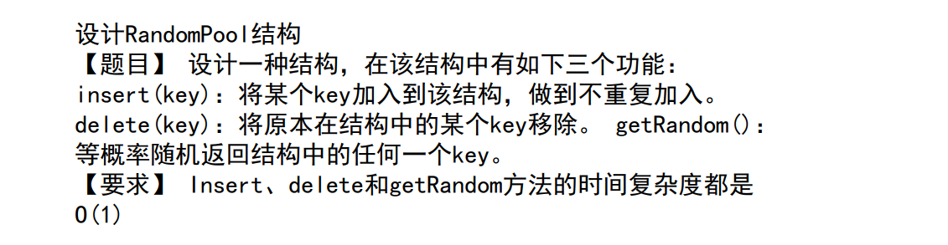

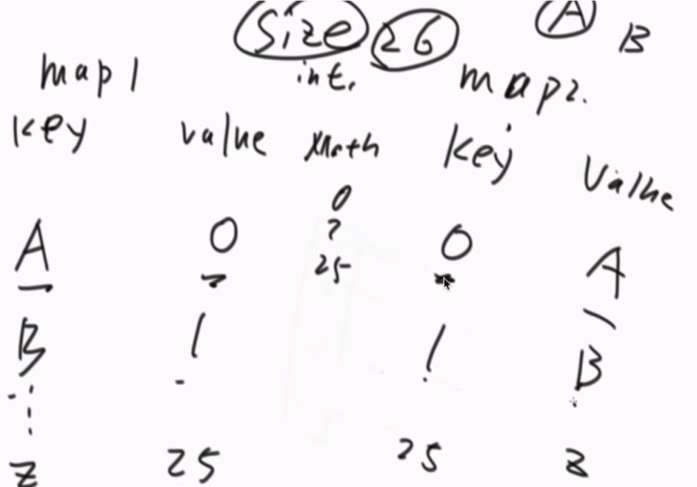

* **使用两个hashMap**
* **删除产生洞的时候，将最后一条记录与待删除的位置交换，然后删除最后一个位置**

## 布隆过滤器（大量数据判断是否在其中）

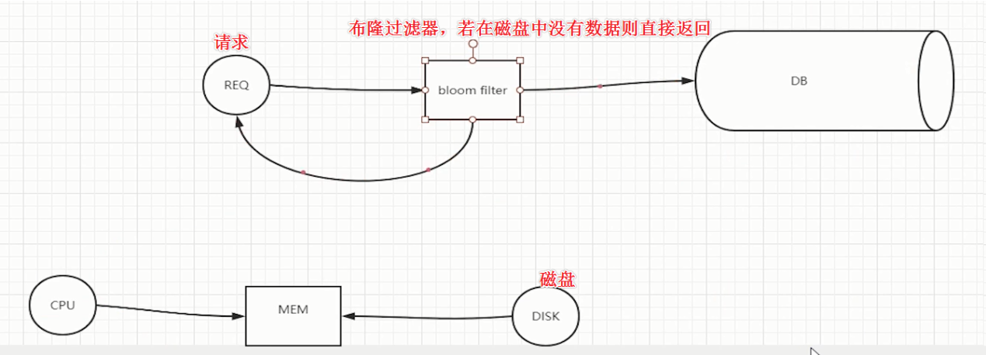

### 应用场景

**100亿个URL不想显示黑名单，每个链接64个字节，给个url判断是否为黑名单中的数据。**

* **使用HashSet 需要6400亿个字节 需要640G个字节，浪费空间**
* **可以使用布隆过滤器：查某个数据是否在某个集合中（存在失误率，失误类型宁可错杀1个）**
* **利用布隆过滤器减少磁盘IO或者网络请求，因为一旦一个值必定不存在的话，我们可以不用进行后续昂贵的查询请求。**
* **接触过爬虫的，应该有这么一个需求，需要爬虫的网站千千万万，对于一个新的网站url，我们如何判断这个url我们是否已经爬过了？**
* **缓存穿透的问题（防止直接打到数据库）**

### 什么是布隆过滤器

**本质上布隆过滤器是一种数据结构，比较巧妙的概率型数据结构(Problistic data structure）,特点是高效的插入和查询，可以用来告诉你 “某种东西一定不存在或者可能存在”。**

**相比于传统的List、Set、Map等数据结构，它更高效、占用空间更少，但是缺点是其返回的结果是概率性的，而不是确切的。**

### HashMap的问题

讲述布隆过滤器的原理之前，我们先思考一下，通常你判断某个元素是否存在用的是什么？应该蛮多人回答 HashMap 吧，确实可以将值映射到 HashMap 的 Key，然后可以在 O(1) 的时间复杂度内返回结果，效率奇高。但是 HashMap 的实现也有缺点，例如存储容量占比高，考虑到负载因子的存在，通常空间是不能被用满的，而一旦你的值很多例如上亿的时候，那 HashMap 占据的内存大小就变得很可观了。

**还比如说你的数据集存储在远程服务器上，本地服务接受输入，而数据集非常大不可能一次性读进内存构建 HashMap 的时候，也会存在问题。**

### 实现原理

**布隆过滤器实际是一个bit位的map**

仅仅从布隆过滤器本身而言，根本没有存放完整的数据，只是运用一系列随机映射函数计算出位置，然后填充二进制向量。

布隆过滤器是一个 bit 向量或者说 bit 数组，长这样：

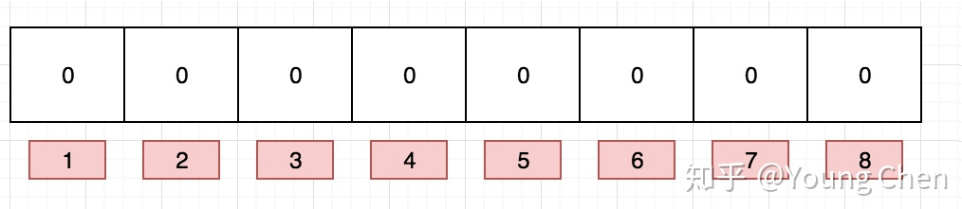

如果我们要映射一个值到布隆过滤器中，我们需要使用**多个不同的哈希函数**生成**多个哈希值，**并对每个生成的哈希值指向的 bit 位置 1，例如针对值 “baidu” 和三个不同的哈希函数分别生成了哈希值 1、4、7，则上图转变为：

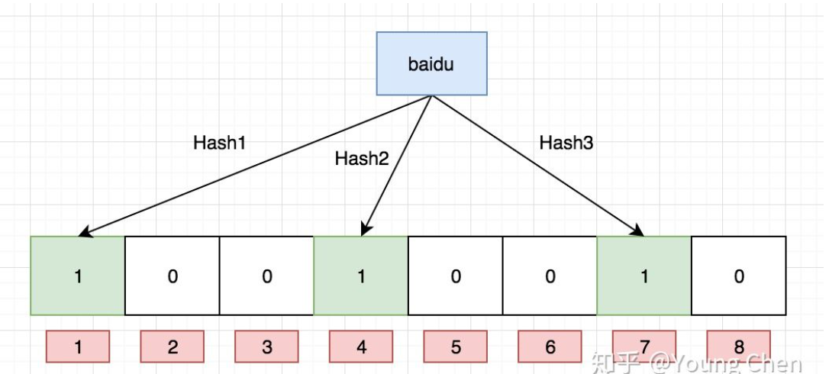

#### 怎么实现0-m-1比特位数组？

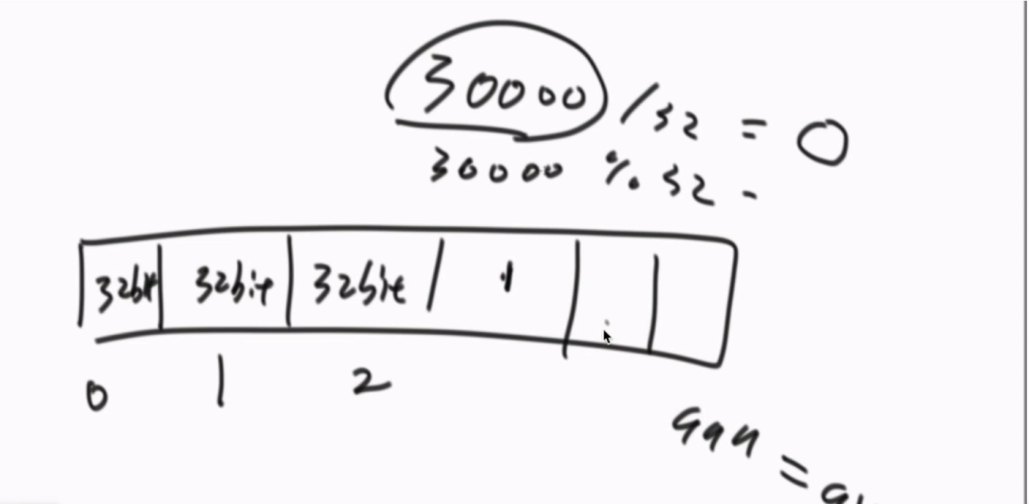

* **使用int(32位）、long（64位）均可以实现bit位map**
* **每个位置上是一个bit**

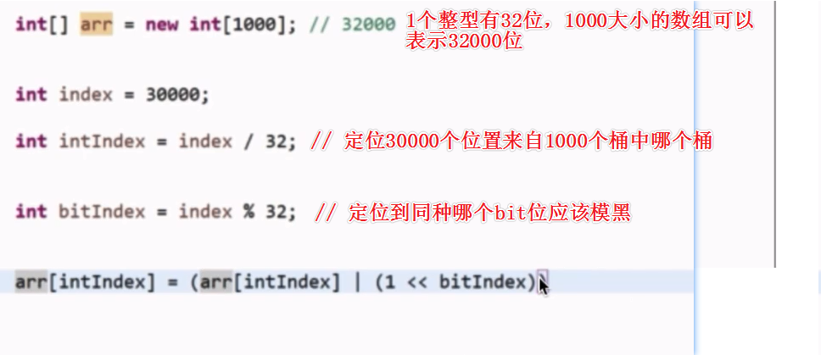

#### 怎么实现布隆过滤器？

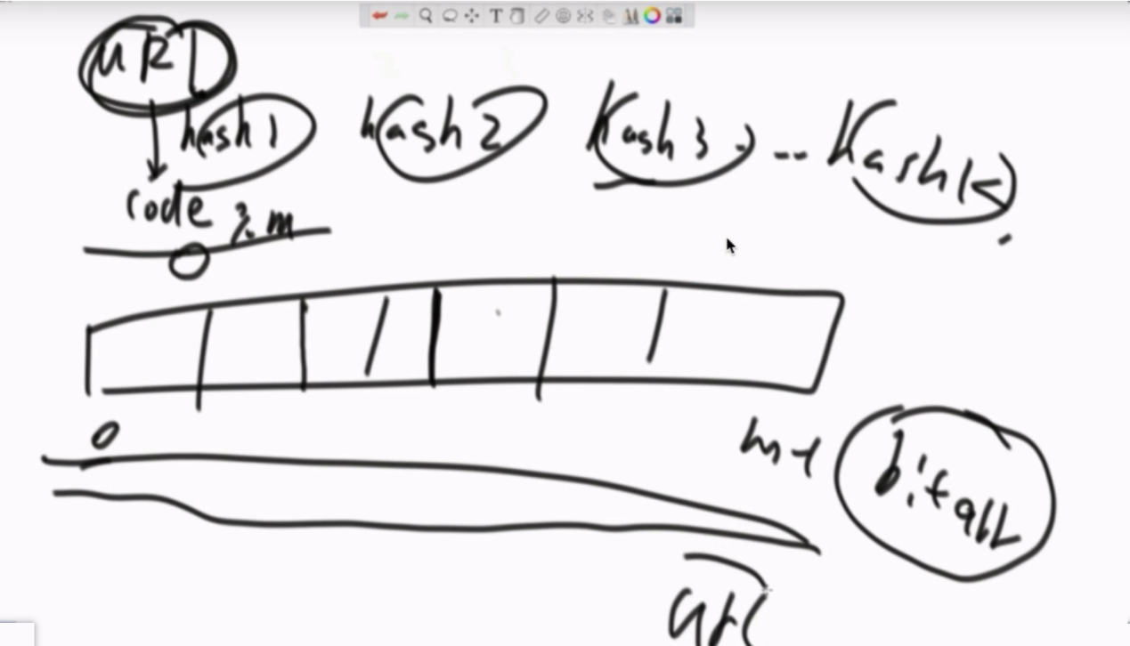

* **存储黑名单：使用k个哈希函数对url进行hash，然后对其进行%m在bit map中对应的Map进行抹黑**
* **判断url是否为黑名单：url经过k个hash函数，若bit map对应的位置均为黑则url在黑明但中，否则不在黑名单中。**
* **Bit map数组的长度决定了精确度，越长越精确，越短越不准，存在误判。**
* **Hash函数bit数组要放多大与精度有关，可以通过一个公式设置:**



* **确定hash函数个数**
* **M,k向上调整，实际误判率更低。**

#### 为什么多个hash函数

**为了减少hash碰撞带来的误判率。**

### 优缺点

* **优点：由于存放的不是完整数据，所以占用的内存很少，而且新增，查询速度够快；**
* **缺点：随着数据的增加、误判率随之增加；无法做到删除数据；只能判断数据是否一定不存在，而无法判断数据是否一定存在**

### 工程使用

#### Guava实现布隆过滤器

#### Redis实现布隆过滤器

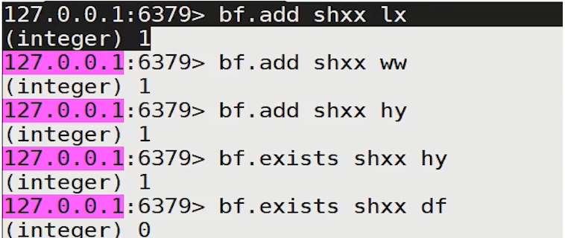

## 一致性哈希算法

一个设计良好的分布式哈希方案应该具有很好的单调性，即服务节点的变更不会造成大量的哈希重定位，一致性哈希算法由此而生。

**一种服务器设计思路/集群处理**

### 经典服务器设计思路、负载均衡

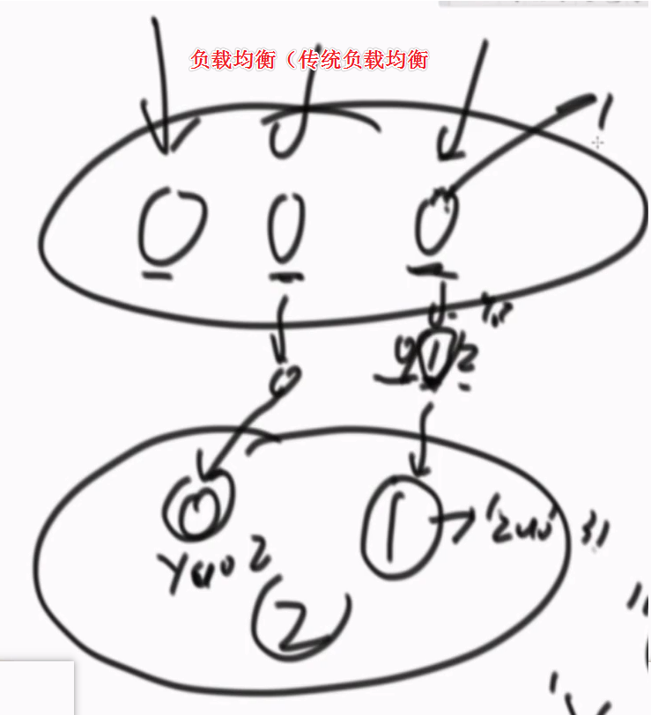

**当加减机器时，这种传统的hash方法就无法抗压；**

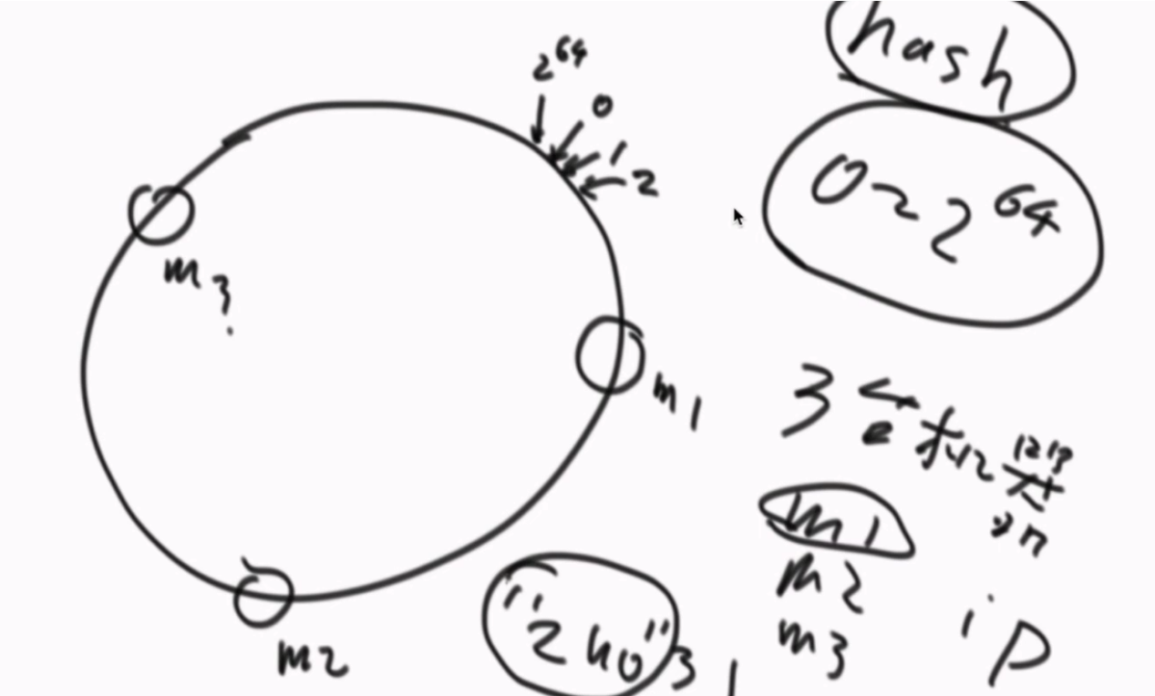

### 一致性hash算法

* **计算hash值**
* **顺时针找到最近的m1、m2、m3**

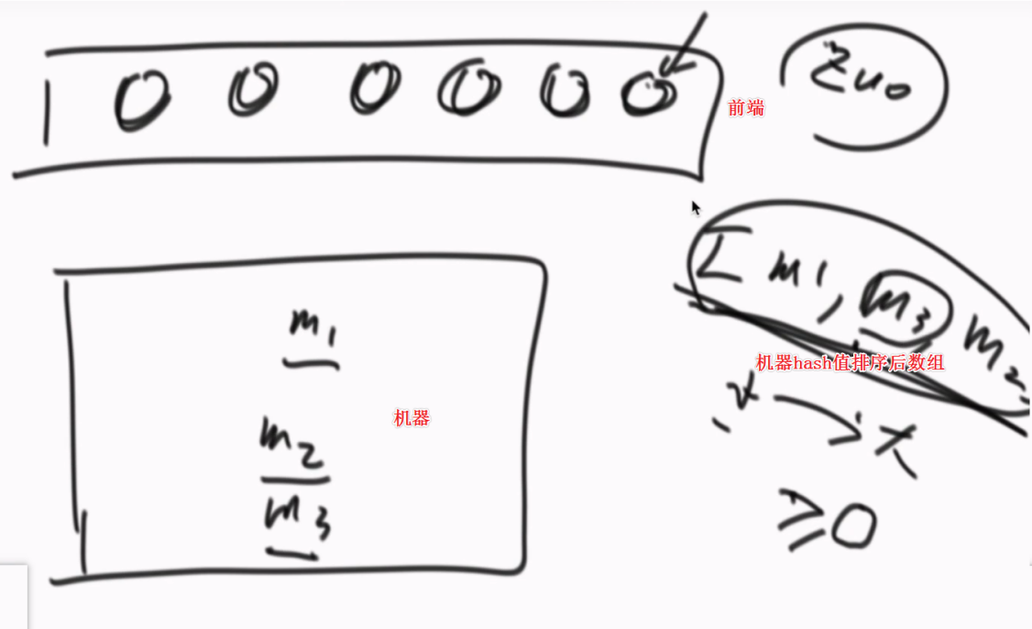

#### 加/减一台机器

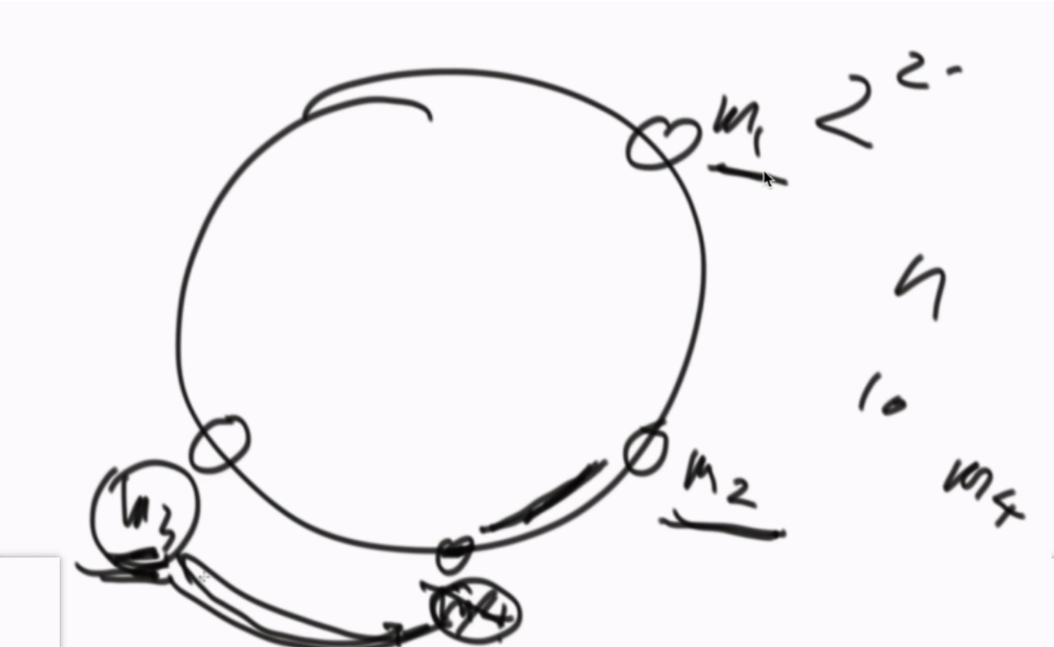

#### 虚拟节点技术

**真实节点 -m1 给m1分配1000个虚拟节点**

**真实节点 -m2 给m2分配1000个虚拟节点**

**真实节点 -m3 给m3分配1000个虚拟节点**

**加减机器超均衡**

### 算法介绍

一致哈希 是一种特殊的哈希算法。在使用一致哈希算法后，哈希表槽位数（大小）的改变平均只需要对 K/n 个关键字重新映射，其中K是关键字的数量， n是槽位数量。然而在传统的哈希表中，添加或删除一个槽位的几乎需要对所有关键字进行重新映射。

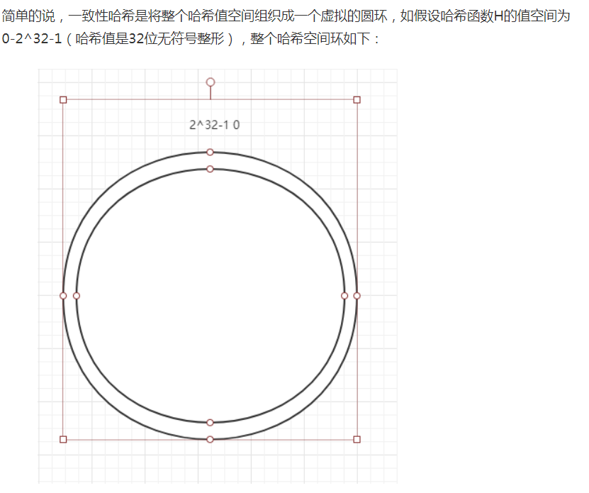

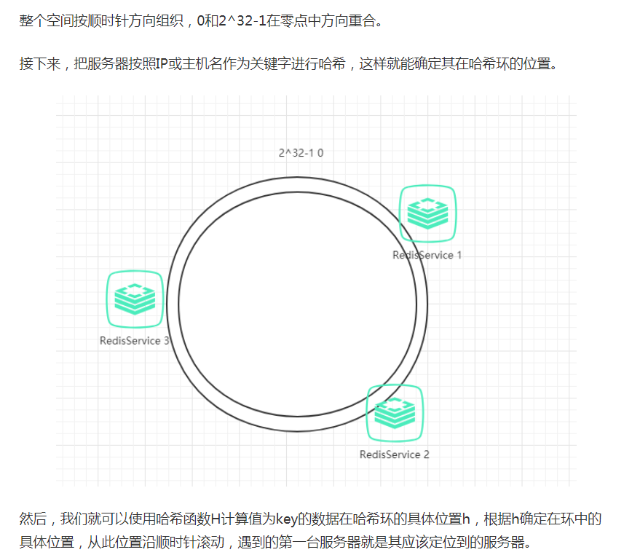

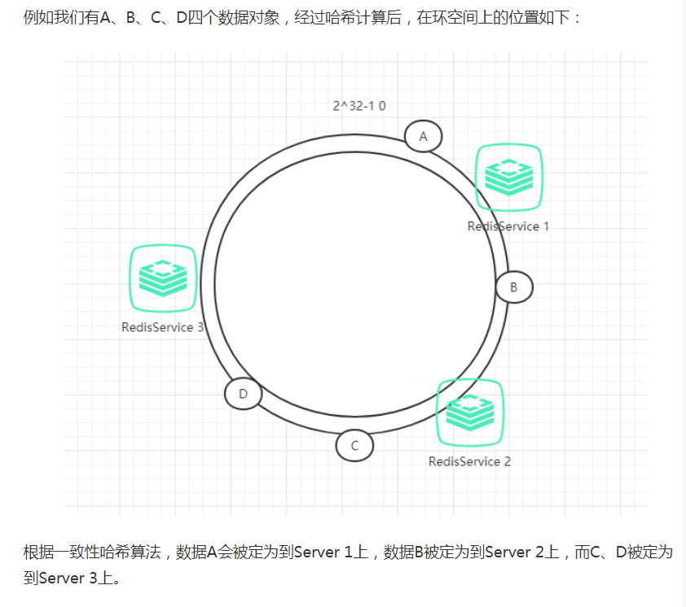

#### 容错性

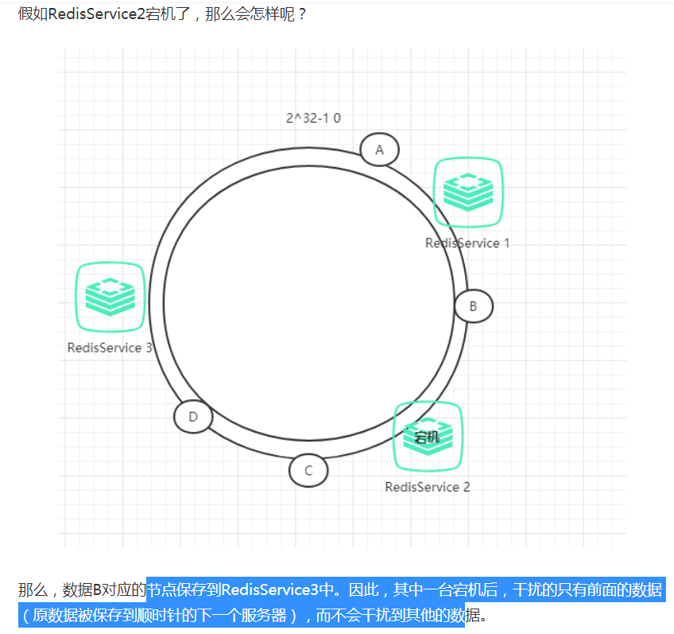

#### 扩展性

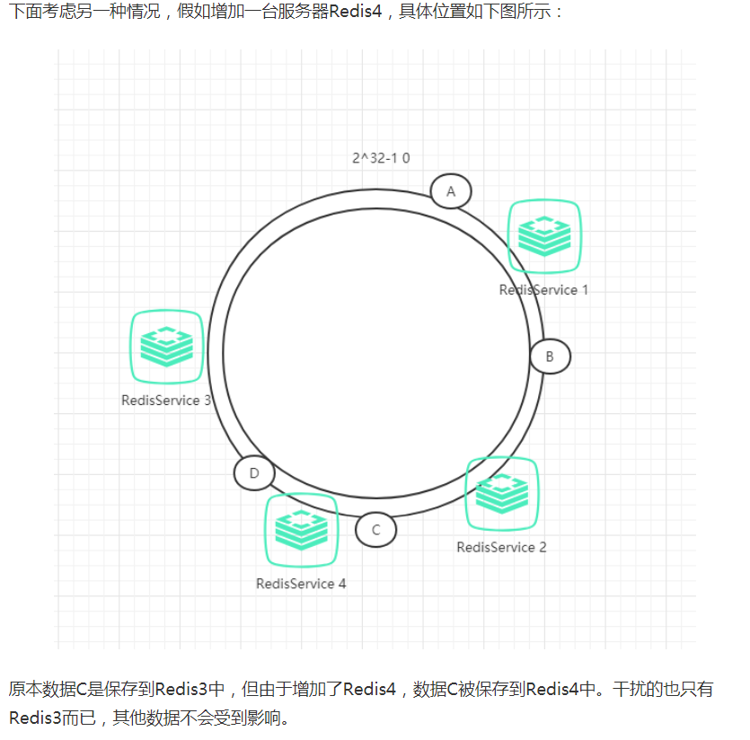

#### 虚拟节点

**前面部分都是讲述到Redis节点较多和节点分布较为均衡的情况，如果节点较少就会出现节点分布不均衡造成数据倾斜问题。**

**例如，我们的的系统有两台Redis，分布的环位置如下图所示：**

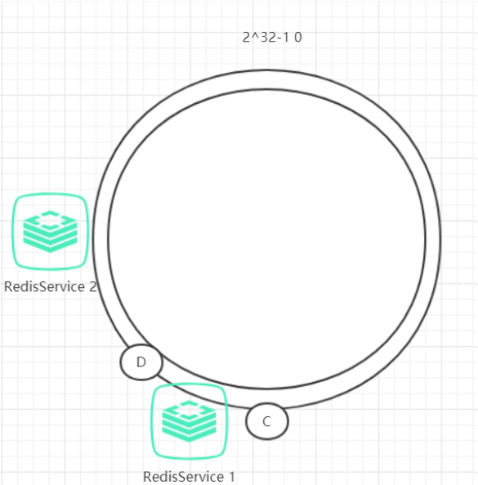

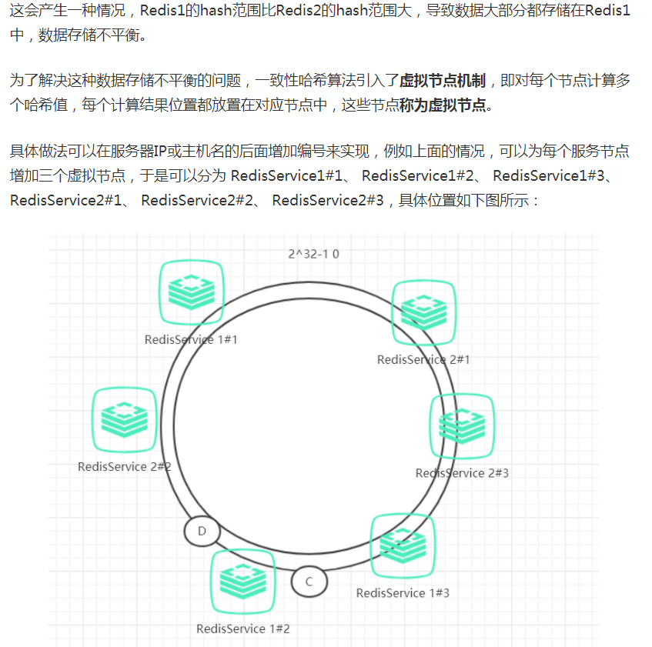

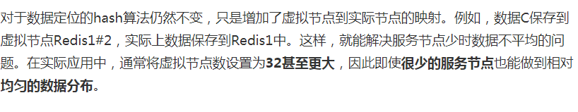

## 并查集 Union Set

<https://blog.csdn.net/liujian20150808/article/details/50848646>

**一种数据结构：其实并查集顾名思义就是有“合并集合”和“查找集合中的元素”两种操作的关于数据结构的一种算法。**

### 功能

* 两个元素是否属于一个集合 isSameSet(A,B)
* 两个元素各自所在集合合并在一起 union(A,B)

**可以使用list,set但是需要遍历，时间复杂度较高**

### 算法

* **用集合中的某个元素来代表这个集合，该元素称为集合的代表元。**
* **一个集合内的所有元素组织以代表元为根的树形结构**
* **对于每一个元素parent[x]指向x在树形结构上的父形结构上的父亲节点，如果x是根节点，则令parent[x]=x。**
* **对于查找操作，假设需要确定x所在的集合，也就是确定集合的代表元，可以沿着parent[x]不断在树形结构中相上移动，直到到达根节点**
* **判断两个元素是否属于同一个集合，只需要看他们代表元是否相同即可**
* **为了加快查找速度，查找时将x到根节点路径上所有点的parent设为根节点，该优化方法啊称为路径压缩**

### 查找并查集中代表

### 两个元素是否来自一个集合IsSame

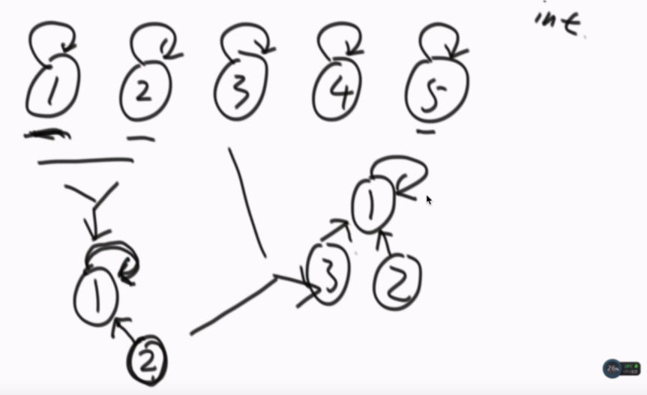

* **代表节点一样是一个集合，代表节点不一样不是一个集合**

### 合并两个集合union

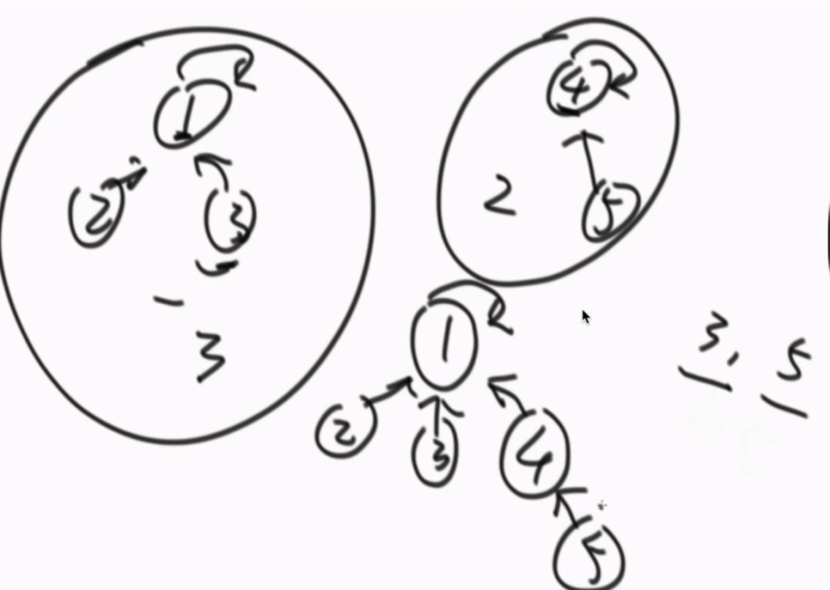

### 优化

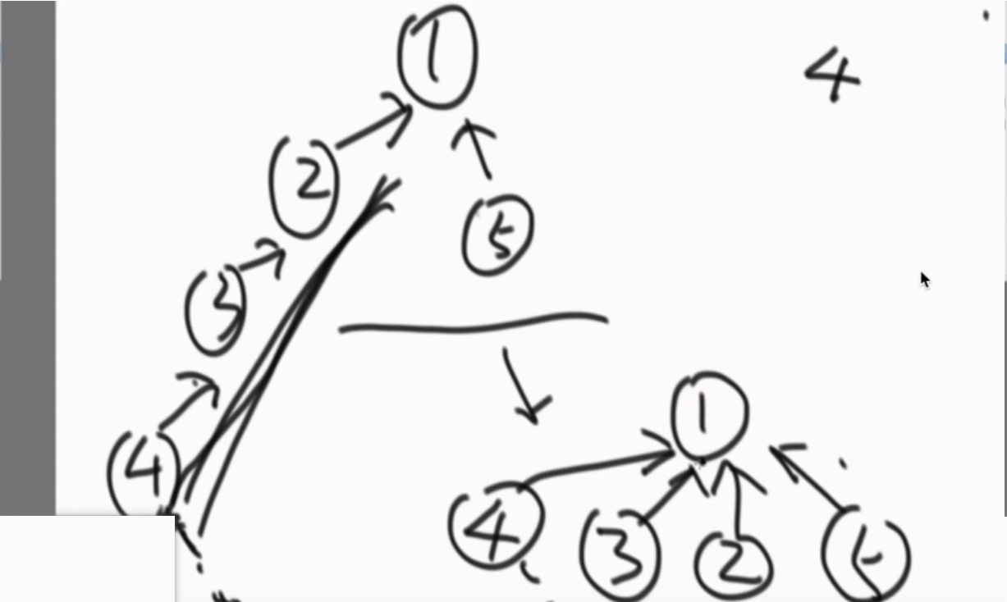

**查找过程中将查找路径进行扁平化处理**

**public class UnionFindSetCode {**

**// 只是定义了个空节点**

**public static class Node {**

**}**

**public static class UnionFindSet {**

**public HashMap<Node,Node> fatherMap;// 存储child:father**

**public HashMap<Node,Integer> sizeMap;// Node节点所在集合有多少个节点**

**public UnionFindSet() {**

**fatherMap = new HashMap<>();**

**sizeMap = new HashMap<>();**

**}**

**/\*\***

**\* 初始化 将list中的所有数据进行初始化**

**\* @param nodes**

**\*/**

**public void makeSets(List<Node> nodes){**

**fatherMap.clear();**

**sizeMap.clear();**

**// 每个node自己形成一个集合**

**// 同时 每个set中只有一个节点**

**for(Node node:nodes){**

**fatherMap.put(node,node);**

**sizeMap.put(node,1);**

**}**

**}**

**/\*\***

**\* 找每个并查集合中的代表元**

**\* @param node**

**\* @return**

**\*/**

**public Node findHead(Node node){**

**Node father = fatherMap.get(node);**

**if(father!=node){**

**father = findHead(father);**

**}**

**// 进行压缩**

**fatherMap.put(node,father);**

**return father;**

**}**

**// 查找两个元素是否为一个集合中元素**

**public boolean isSameSet(Node a, Node b) {**

**return findHead(a) == findHead(b);**

**}**

**/\*\***

**\* 合并两个集合**

**\* @param a**

**\* @param b**

**\*/**

**public void union(Node a, Node b) {**

**if (a == null || b == null) {**

**return;**

**}**

**// 查找a的集合的代表节点**

**Node aHead = findHead(a);**

**// 查找b集合的代表节点**

**Node bHead = findHead(b);**

**// 两个代表接**

**if (aHead != bHead) {**

**int aSetSize= sizeMap.get(aHead);**

**int bSetSize = sizeMap.get(bHead);**

**if (aSetSize <= bSetSize) {**

**fatherMap.put(aHead, bHead);**

**sizeMap.put(bHead, aSetSize + bSetSize);**

**} else {**

**fatherMap.put(bHead, aHead);**

**sizeMap.put(aHead, aSetSize + bSetSize);**

**}**

**}**

**}**

**}**

**}**

### 扩展：岛问题

**多个CPU,搞个并行系统**

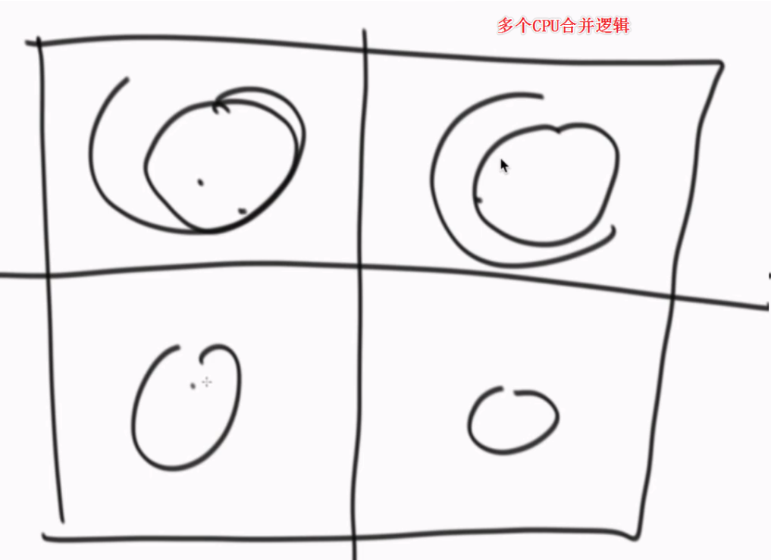

#### 递归思想（DFS）版本

**感染思路：若某个位置为1，则不断向上下左右感染，直到周围的值不为1，结束感染。**

**/\*\***

**\* 求连接岛屿的数量**

**\* @param arr**

**\* @return**

**\*/**

**public static int countIsLands(int[][] arr){**

**if(arr==null) return 0;**

**int res = 0;**

**int m = arr.length;**

**int n = arr[0].length;**

**for(int i=0;i<m;i++){**

**for(int j=0;j<n;j++){**

**if(arr[i][j]==1) {**

**res+=1;**

**infect(arr,m,n,i,j);**

**}**

**}**

**}**

**return res;**

**}**

**/\*\***

**\* 感染整个数组**

**\* @param arr**

**\* @param m**

**\* @param n**

**\* @param i**

**\* @param j**

**\*/**

**public static void infect(int[][] arr,int m,int n,int i,int j){**

**// baseCase 排除**

**if(arr==null||i>=m||j>=n||arr[i][j]!=1) return;**

**arr[i][j]=2;**

**// 向四周扩散**

**infect(arr,m,n,i-1,j);**

**infect(arr,m,n,i+1,j);**

**infect(arr,m,n,i,j-1);**

**infect(arr,m,n,i,j+1);**

**}**

#### 并行CPU版本

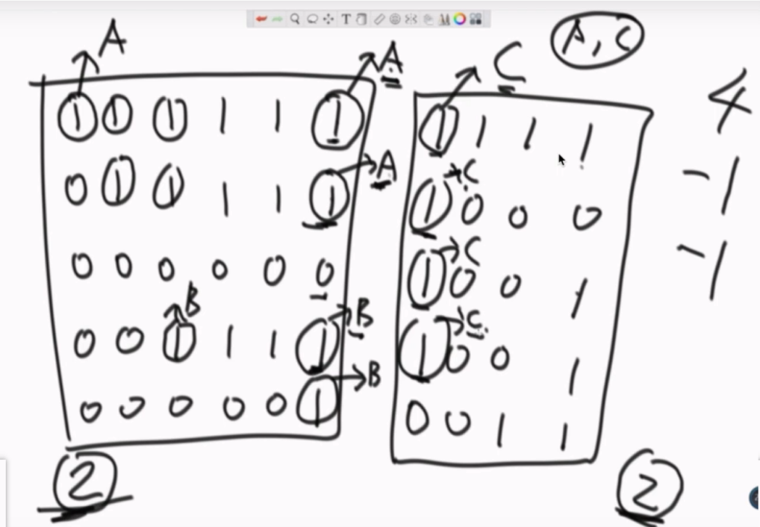

**主要考虑到边界的问题，进行合并的时候，使用到并查集的方法**

**没有代码，主要是思路的问题。**

# 字符串

## 前缀Triee树

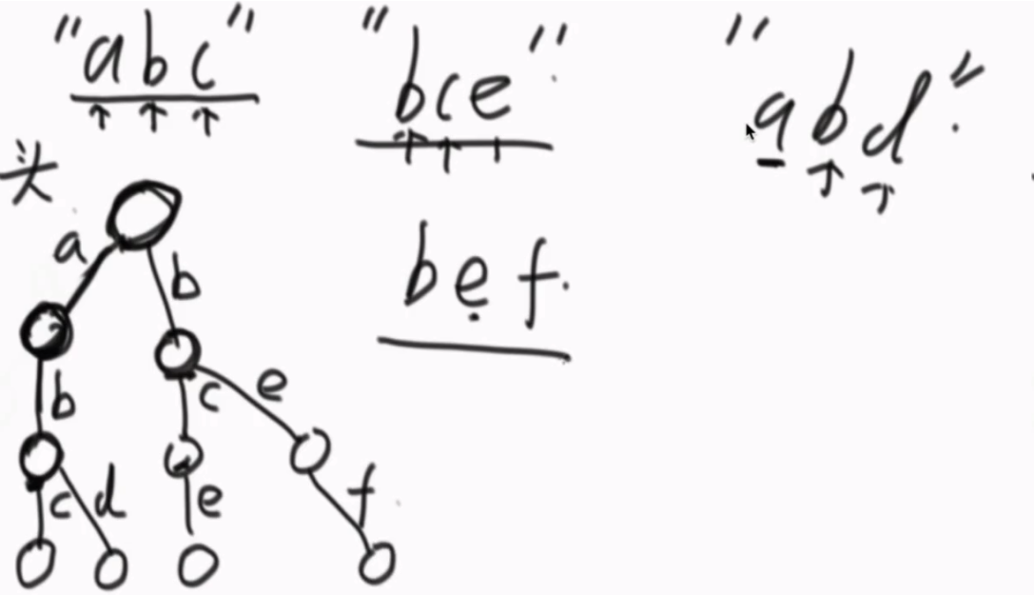

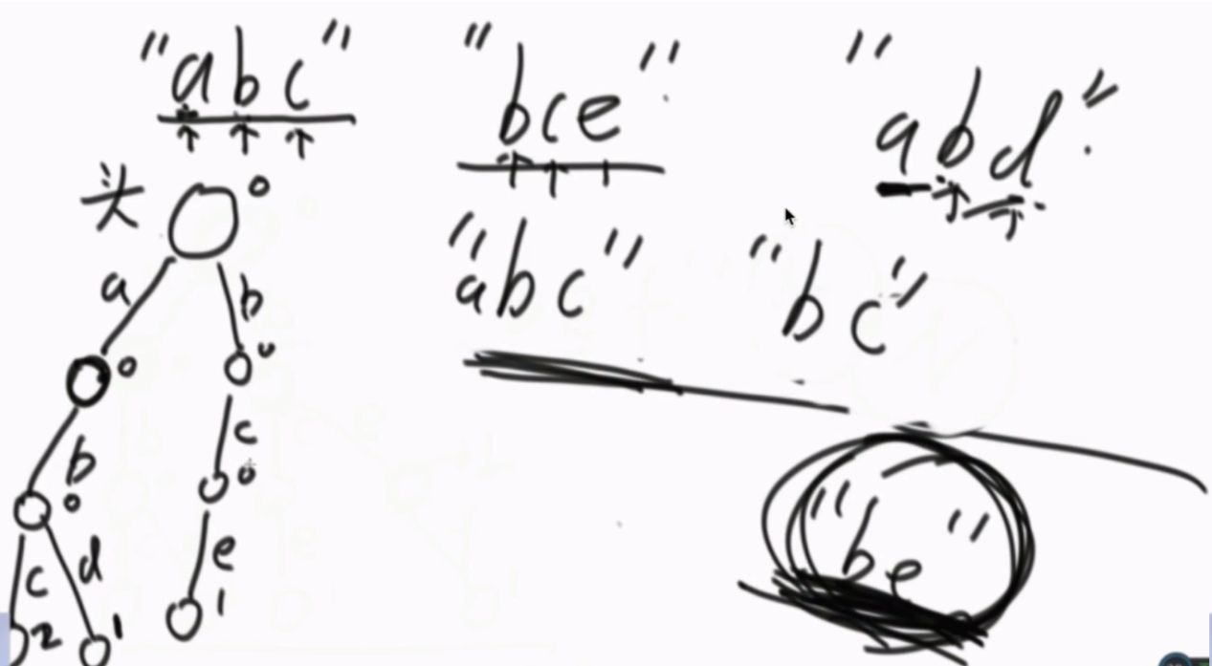

### 作用/功能

* **给字符串中，字符串是否以xxx开头**
* **查字符串中是否含有 xx字符**
* **查字符串加了几次，字符串词频**
* **给定一个字符串xx，字符串多少个以xx开头**

### 一个字符串类型的数组arr1，另一个字符串类型的数组arr2.

### arr2中有哪些字符，是arr1中出现的？

### Arr2中有哪些字符，是作为arr1中某个字符串前缀出现的？

### Arr2中有哪些字符，是作为arr1中某个字符串前缀出现的？请打印arr2中出现次数最大的前缀？

# 堆（重要）

**堆的时间复杂度一般为O(logN)**

## 0、堆特性

堆是具有以下特性的二叉树：

1. 是一颗完全二叉树
2. 每个节点的值都大于或等于其左右孩子节点的值，称为大顶堆；每个节点的值都小于或等于其左右孩子节点的值，称为小顶堆。
3. 没有要求节点的左孩子的值和右孩子的值大小相等或之间存在某种关系。

### 用数组表示堆

1. **在实际使用中，用数组表示堆；对于一个节点i，它的父节点为(i-1)/2，它的左子节点为2*i+1,它的右子节点为2*i+2**
2. **对于大顶堆则有:**

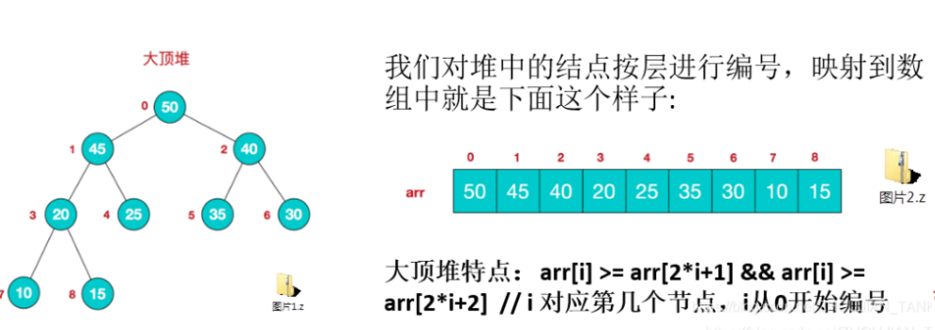

### 如何对一个堆进行局部调整heapify的过程

当一个堆已经是最大堆或者最小堆时此时需要删除某个元素，则需要对堆进行调整。

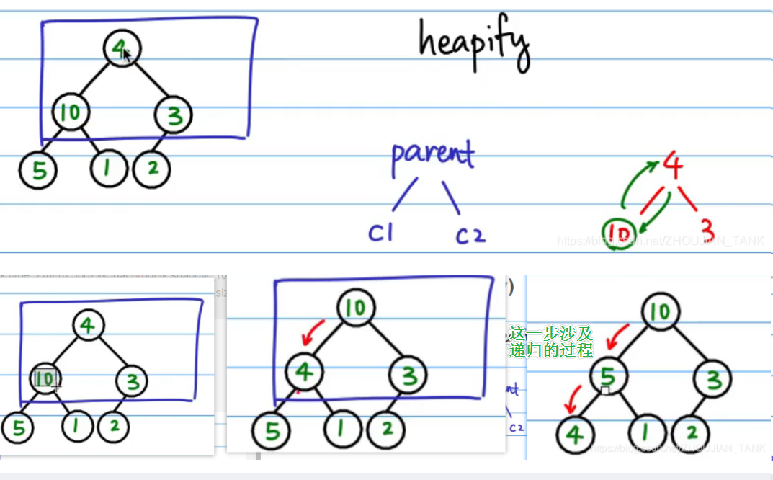

在上述过程中，对堆顶元素4进行调整；

1. **首先4与其左右子树进行比较,发现其小于左子树的值，则将左子树的值与其进行交换**
2. **交换完成，此时4在交换的基础上，再与其左右子树进行比较交换，直至其没有左右子树或者符合大顶堆的定义**

/**

**\* 进行Hepify，对堆进行调整**

* @param tree

* @param n

* @param i 对滴i个节点进行调整

* 用数组对堆进行存储，对于节点i，则它的父节点为 (i-1)/2,

* 他的子节点为2*i+1和2*i+2

*/

public static void heapify(int[] tree,int n,int i){

if(i>=n) return;

// 第一个子节点

int c1 = 2*i+1;

// 第二个子节点

int c2 = 2*i+2;

// 在根，左右接地那中找到最大值所对应的索引

int max = i;

// 防止越界

if(c1<n&&tree[c1]>tree[max]) max=c1;

if(c2<n&&tree[c2]>tree[max]) max=c2;

// 进行交换，若max!=i

if(max!=i){

swap(tree,max,i);

// 递归的对max进行hepfiy

heapify(tree,n,max); // max对应的是下一层，不端的向下一层进行调整

}

}

### 如何建堆

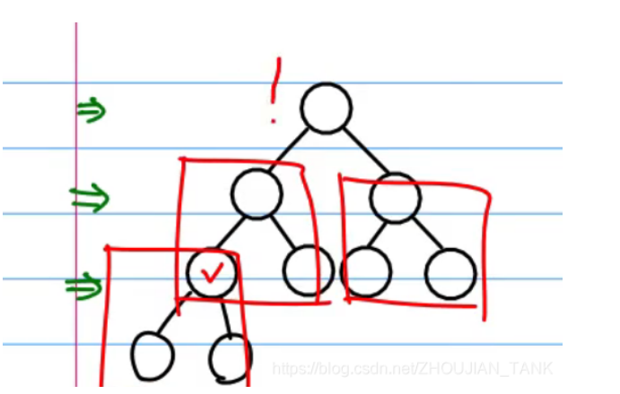

从最低层不断向上进行建堆，一个个往上面进行建堆；

从最后一个节点的父节点不断向上进行hepify。

/**

* 杂乱无序的数组进行建堆

* @param tree

* @param n

*/

public static void buildHeap(int[] tree,int n){

// 最后一个节点

int lastNode = n-1;

// 最后一个节点的父节点

int parentNode = (lastNode-1)/2;

// 从最后一个节点的父节点不端向上进行heapify

for(int i=parentNode;i>=0;i--){

heapify(tree,n,i);

}

}

## 堆排序

基本思想:

建堆-->交换，建堆-->交换，建堆-->交换。。。。。。。

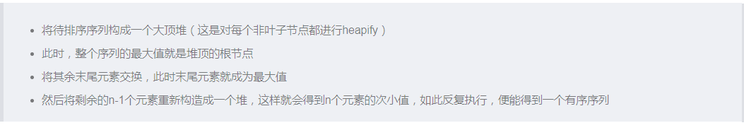

package com.zj.BSort;

import java.util.Arrays;

/**

* Created by ZhouJian on 2020/9/5

*/

public class HeapSort {

/**

* 使用堆排序

* @param tree

*/

public static void sort(int[] tree,int n){

// 首先建堆,这一步是对杂乱无章的数组进行建堆

buildHeap(tree,n);

for(int i=n-1;i>=0;i--){

// 先交换根节点与最后一个节点，砍断（不用砍断，只需要将树的元素的个数进行调整即可）

swap(tree,0,i)

// 进行heapify,i代表当前这课树的节点个数，不断进行砍断

heapify(tree,i,0);

}

}

/**

* 进行Hepify，对堆进行调整

* @param tree

* @param n

* @param i 对滴i个节点进行调整

* 用数组对堆进行存储，对于节点i，则它的父节点为 (i-1)/2,

* 他的子节点为2*i+1和2*i+2

*/

public static void heapify(int[] tree,int n,int i){

if(i>=n) return;

// 第一个子节点

int c1 = 2*i+1;

// 第二个子节点

int c2 = 2*i+2;

// 在根，左右接地那中找到最大值所对应的索引

int max = i;

// 防止越界

if(c1<n&&tree[c1]>tree[max]) max=c1;

if(c2<n&&tree[c2]>tree[max]) max=c2;

// 进行交换，若max!=i

if(max!=i){

swap(tree,max,i);

// 递归的对max进行hepfiy

heapify(tree,n,max); // max对应的是下一层，不端的向下一层进行调整

}

}

/**

* 杂乱无序的数组进行建堆

* @param tree

* @param n

*

*/

public static void buildHeap(int[] tree,int n){

int lastNode = n-1;

// 最后一个节点的父节点开始进行heapify

int parentNode = (lastNode-1)/2;

// 从最后一个节点的父节点不端向上进行heapify

for(int i=parentNode;i>=0;i--){

heapify(tree,n,i);

}

}

public static void swap(int[] arr,int i,int j){

int temp = arr[i];

arr[i] = arr[j];

arr[j] = temp;

}

// 使用堆进行堆排序

// 如何建堆

public static void main(String[] args) {

int[] arr = new int[]{2,5,3,1,10,4};

HeapSort.sort(arr,6);

System.out.println(Arrays.toString(arr));

}

}

## JDK中的堆PriorityQueue

在JDK中有个**PriorityQueue**默认使用 可以采用，不过默认使用小顶堆，可以对其进行改造

传入一个比较器即可实现大顶堆。

// 默认使用小顶堆

PriorityQueue<Integer> queue = new PriorityQueue<>();

// 自行构造大顶堆

PriorityQueue<Integer> maxHeap = new PriorityQueue<>(new Comparator<Integer>() {

@Override

public int compare(Integer o1, Integer o2) {

return o2-o1;

}

});

## 求流中的中位数

使用一个大顶堆与小顶堆，在两个堆中各存放一半的数。

/**

* 获取流中的中位数

* @param arr

* @return

*

* 建两个堆：

* 一个小顶堆 存较大一半的值，堆顶存较大值部分的最小值

* 一个大顶堆 存较小一半的值，堆顶存较小值部分的最大值

*

*/

public static int getMiddleValue(int[] arr){

// 小顶堆

PriorityQueue<Integer> minHeap = new PriorityQueue<>();

// 大顶堆

PriorityQueue<Integer> maxHeap = new PriorityQueue<>(new Comparator<Integer>() {

@Override

public int compare(Integer o1, Integer o2) {

return o2-o1;

}

});

// 第一个数直接进大跟堆

maxHeap.add(arr[i]);

// 大小顶堆的个数相差不超过一个

// 新来一个值 如果大于大顶堆的最大值则将其放到小顶堆 若小丁堆的个数大于大顶堆个数2个则将小顶堆中堆顶弹出加入到大顶堆中

// 如果小于小顶堆的最小值则将其放到大顶堆中

for(int i=2;i<arr.length;i++){

if(maxHeap.size()!=0&&arr[i]>=maxHeap.peek()){

minHeap.add(arr[i]);

if(minHeap.size()-maxHeap.size()>1){

maxHeap.add(minHeap.poll());

}

}

if(minHeap.size()!=0&&arr[i]<=minHeap.peek()){

maxHeap.add(arr[i]);

if(maxHeap.size()-minHeap.size()>1){

minHeap.add(maxHeap.poll());

}

}

}

if(maxHeap.size()>minHeap.size()) return maxHeap.peek();

else if(maxHeap.size()<minHeap.size()) return minHeap.peek();

else return (minHeap.peek()+maxHeap.peek())/2;

}

# 排序算法

**根据排序元素所在位置的不同,排序分: 内排序和外排序。**

**内排序：**在排外排序：在数据量大的情况下，只能分块排序，但块与块之间不能保证有序，外排序用读/写外存的次数来衡量其效率。

|  |  |  |
| --- | --- | --- |
|  | 内部排序 | 外部排序 |
| 衡量效率的方法 | 比较次数，也就是时间复杂度 | IO次数，也就是读写外存的次数 |
| 排序方法 | 插入排序、快速排序、选择排序、归并排序、基数排序 | 基本上由两个相对独立的阶段组成。首先，按可用内存大小，将外存上含n个记录的文件分成若干长度为I的子文件或者段，依次读入内存并利用有效的内部排序方法对他们进行排序，并将排序后得到的有序子文件重新写入外存，通常称这些有序子文件为归并段；然后，对这些归并段进行逐趟归并，使归并段逐渐由小至大，直至得到整个有序文件为止。 |
|  |  |  |

## 冒泡排序

**时间复杂度O(N2 ),空间复杂度O(1)。**

public static void sort(int[] arr){

// 外层需要length-1层循环

for(int i = 0; i<arr.length-1; i++){

for(int j = 0; j<arr.length-i-1; j++){

if(arr[j+1]<arr[j]){

int temp = arr[j+1];

arr[j+1] = arr[j];

arr[j] = temp;

}

}

}

}

## 选择排序

**时间复杂度O(N2)，空间复杂度O(1)。**

public static void sort(int[] arr){

// 需要对length个位置上分别进行确定

for(int i = 0;i<arr.length;i++){

int minIndex = i;

for(int j= i+1;j<arr.length;j++){

if(arr[j]<arr[minIndex]){

minIndex = j;

}

}

// 最小值若不在初始的第i个位置上

// 则需要进行交换

if(minIndex!=i){

int temp = arr[i];

arr[i] = arr[minIndex];

arr[minIndex] = temp;

}

}

}

## 插入排序

**时间复杂度O(N2 ),空间复杂度O(1)。**

**类似于扑克牌**

public static void sort(int[] arr){

for(int i=0; i<arr.length; i++){

int j = i-1;

int value = arr[i];

// 从前往后不断选择

while (j>=0&&arr[j]>value){

arr[j+1]=arr[j];

j--;

}

arr[j+1]=value;

}

}

## 归并排序（重要）

**时间复杂度O(NlogN)，空间复杂度O(N).**

**分治算法，有序的合并区间（一个组内没有比较，组内没有重复比较）。**

**核心思想：对问题拆分为子问题，最后对问题进行合并**

**这里的拆分就是拆分为左右两个子数组，对左右两个子数组进行递归排序，最终合并两个排序好的子数组。**

**/\*\***

**\* 对数组进行排序**

**\* @param arr**

**\*/**

**public static void sort(int[] arr){**

**if(arr.length<=1) return;**

**// 归并排序**

**mergeSort(arr,0,arr.length-1);**

**}**

**/\*\***

**\* 对数组进行归并排序**

**\* @param arr**

**\* @param left**

**\* @param right**

**\*/**

**public static void mergeSort(int[] arr,int left,int right){**

**if(left>=right) return;**

**// 获取数组的中间元素**

**int middle = left+((right-left)>>1);**

**// 对左半部分进行排序**

**mergeSort(arr,left,middle);**

**// 对右半部分进行排序**

**mergeSort(arr,middle+1,right);**

**// 对已经排序完成数组的左、右半部分进行合并**

**merge(arr,left,middle,right);**

**}**

**/\*\***

**\* 合并有序数组 [left,middle] [middle+1,right]**

**\* @param arr**

**\* @param left**

**\* @param middle**

**\* @param right**

**\*/**

**public static void merge(int[] arr,int left,int middle,int right){**

**// 注意定义新数组的大小**

**// 不是arr.length 而是 right-left+1**

**int[] newArr = new int[right-left+1];**

**int newIndex = 0;**

**// 定义两个有序数组合并的索引位置**

**int leftIndex = left;**

**int rightIndex = middle+1;**

**// 合并两个有序的数组**

**while ((leftIndex<=middle)&&(rightIndex<=right)){**

**if(arr[leftIndex]<arr[rightIndex]) newArr[newIndex++]=arr[leftIndex++];**

**else newArr[newIndex++]=arr[rightIndex++];**

**}**

**// 左右半部分若没有合并完则直接将其进行合并**

**while(leftIndex<=middle) newArr[newIndex++] = arr[leftIndex++];**

**while(rightIndex<=right) newArr[newIndex++] = arr[rightIndex++];**

**// 将newArr数组中的元素合并到arr中，注意从arr数组的left中**

**for(int i=0;i<newArr.length;i++) arr[left+i] = newArr[i];**

**}**

### 引申出来：小和问题

**在一个数组中，每一个数左边比当前数小的数累加起来，叫做这个数组的小和。求一个数组的小和。**

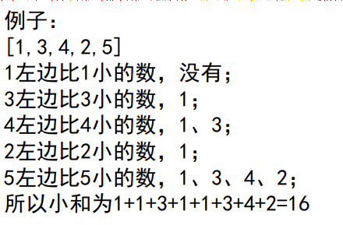

1. **可以暴力的对每个数据进行遍历，计算小和问题**
2. **借鉴于归并排序问题，将数组不断的进行拆解为左右子数组，对已经排序的数组进行合并，此时可以省略许多重复的比较，从而方便的计算小和。**

**/\*\***

**\* 对数组进行求小和运算**

**\* @param arr**

**\*/**

**public static int sort(int[] arr){**

**// 归并排序**

**return mergeSort(arr,0,arr.length-1);**

**}**

**/\*\***

**\* 对数组进行归并排序**

**\* @param arr**

**\* @param left**

**\* @param right**

**\*/**

**public static int mergeSort(int[] arr,int left,int right){**

**if(left>=right) return 0;**

**// 获取数组的中间元素**

**int middle = left+((right-left)>>1);**

**// 对左半部分进行计算小和问题**

**int leftSum =mergeSort(arr,left,middle);**

**// 对右半部分进行计算小和问题**

**int rigtSum = mergeSort(arr,middle+1,right);**

**// 对两侧已经排序完成的数组合并计算小和问题**

**return leftSum+rigtSum+merge(arr,left,middle,right);**

**}**

**/\*\***

**\* 合并有序数组 [left,middle] [middle+1,right]**

**\* @param arr**

**\* @param left**

**\* @param middle**

**\* @param right**

**\*/**

**public static int merge(int[] arr,int left,int middle,int right){**

**// 注意定义新数组的大小**

**// 不是arr.length 而是 right-left+1**

**int[] newArr = new int[right-left+1];**

**int newIndex = 0;**

**// 定义两个有序数组合并的索引位置**

**int leftIndex = left;**

**int rightIndex = middle+1;**

**int sum = 0;**

**// 合并两个有序的数组**

**while ((leftIndex<=middle)&&(rightIndex<=right)){**

**if(arr[leftIndex]<arr[rightIndex]){// 左边比右边小**

**sum+= arr[leftIndex]*(right-rightIndex+1);**

**newArr[newIndex++]=arr[leftIndex++];**

**}**

**else{**

**newArr[newIndex++]=arr[rightIndex++];**

**}**

**}**

**// 左右半部分若没有合并完则直接将其进行合并**

**while(leftIndex<=middle) newArr[newIndex++] = arr[leftIndex++];**

**while(rightIndex<=right) newArr[newIndex++] = arr[rightIndex++];**

**// 将newArr数组中的元素合并到arr中，注意从arr数组的left中**

**for(int i=0;i<newArr.length;i++) arr[left+i] = newArr[i];**

**return sum;**

**}**

### 引申出来：逆序对

**在一个数组中， 左边的数如果比右边的数大， 则折两个数构成一个逆序对，请打印所有逆序对。**

1. **可以暴力的对每个数据进行遍历，计算小和问题**
2. **借鉴于归并排序问题，将数组不断的进行拆解为左右子数组，对已经排序的数组进行合并，此时可以省略许多重复的比较，从而方便的计算逆序对。**

/**

* 求数组中逆序对的个数

* @param arr

*/

public static int getNiXuDui(int[] arr){

if(arr.length<=1) return 0;

// 求逆序对的个数

return mergeSort(arr,0,arr.length-1);

}

/**

* 对数组进行归并排序

* @param arr

* @param left

* @param right

*/

public static int mergeSort(int[] arr,int left,int right){

if(left>=right) return 0;

// 获取数组的中间元素

int middle = left+((right-left)>>1);

**// 求左侧逆序对**

**int leftSum = mergeSort(arr,left,middle);**

**// 求右侧逆序对**

**int rightSum= mergeSort(arr,middle+1,right);**

**// 求左右两侧的逆序对**

**return leftSum+rightSum+merge(arr,left,middle,right);**

}

/**

* 合并有序数组 [left,middle] [middle+1,right]

* @param arr

* @param left

* @param middle

* @param right

*/

public static int merge(int[] arr,int left,int middle,int right){

// 注意定义新数组的大小

// 不是arr.length 而是 right-left+1

int[] newArr = new int[right-left+1];

int newIndex = 0;

// 定义两个有序数组合并的索引位置

int leftIndex = left;

int rightIndex = middle+1;

// 定义逆序对的个数

int count = 0;

// 合并两个有序的数组

while ((leftIndex<=middle)&&(rightIndex<=right)){

if(arr[leftIndex]<=arr[rightIndex]) newArr[newIndex++]=arr[leftIndex++];

else {// 左边的数比右边的数大

**// 计算逆序对个数**

**count+= (middle-leftIndex+1);**

newArr[newIndex++]=arr[rightIndex++];

}

}

// 左右半部分若没有合并完则直接将其进行合并

while(leftIndex<=middle) newArr[newIndex++] = arr[leftIndex++];

while(rightIndex<=right) newArr[newIndex++] = arr[rightIndex++];

// 将newArr数组中的元素合并到arr中，注意从arr数组的left中

for(int i=0;i<newArr.length;i++) arr[left+i] = newArr[i];

return count;

}

## 快速排序(重要）

**时间复杂度O(NlogN)，空间复杂度O(logN).**

**随机快排是最快的排序算法，是最常用的**

### 经典快排

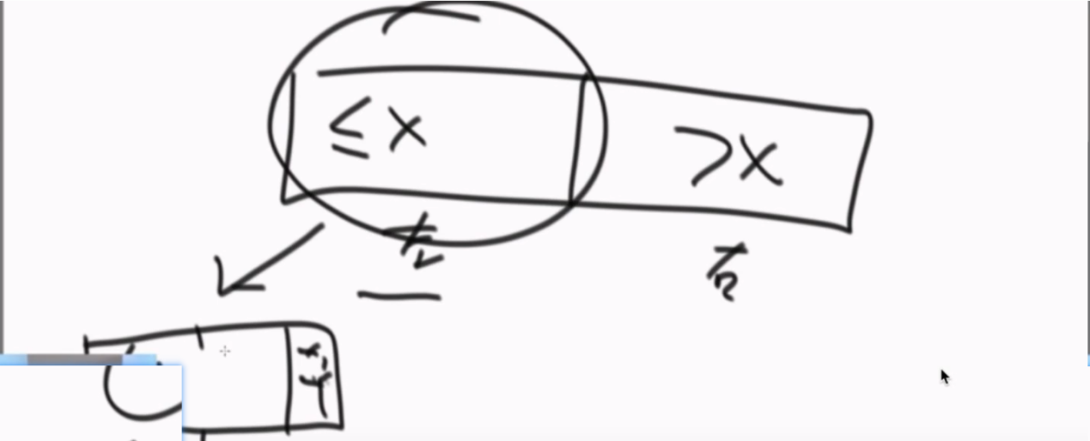

经典快排，可以参考博客文章，就是将小于num值放在左侧，大于num值放在右侧

**这种可以放弃。**

**/\*\***

**\*快速排序（左右指针法）**

**\* @param arr 待排序数组**

**\* @param low 左边界**

**\* @param high 右边界**

**\*/**

**public static void sort(int[] arr,int low,int high){**

**if(arr==null||arr.length<=0){**

**return;**

**}**

**// 不用排序已经是顺序的了**

**if(low>=high) return;**

**int left = low;**

**int right = high;**

**// 基准**

**int key = arr[left];**

**while (left<right){**

**// 注意必须是先从右往左找比器小的值**

**//从右往左找比key小的数**

**while (left<right&&arr[right]>=key) right--;**

**// 从左往右找到比key大的数**

**while (left<right&&arr[left]<=key) left++;**

**//将从左往右找到比基准大的值与**

**// 从右往左找到比基准小的值交换**

**if(left<right) swap(arr,left,right);**

**}**

**// 将基准出的元素与left元素进行交换**

**// 说明为基准出的元素找到一个合适的值了**

**swap(arr,low,left);**

**// 递归调用**

**sort(arr,low,left-1);**

**sort(arr,left+1,high);**

**}**

**/\*\***

**\* 交换数组arraty的i和j位置的数据**

**\* @param array**

**\* @param i**

**\* @param j**

**\*/**

**public static void swap(int[] array,int i,int j){**

**int temp = array[i];**

**array[i] = array[j];**

**array[j] = temp;**

**}**

### 经典快排存在的问题

**经典快排存在问题：总是拿最后一个数据进行划分则与我的数据就有关系了**

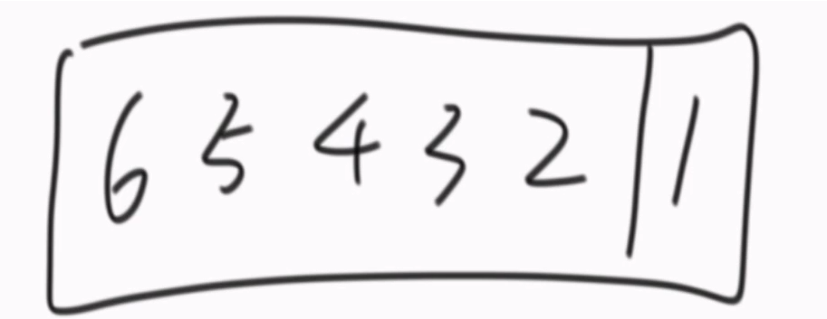

这种情况最后就会变化为O(N2)

改进策略： 随机快排，随机选择的数进行划分

**（使得最后一个值具有随机性即可）swap(arr, l + (int) (Math.random() * (r - l + 1)), r);**

### 改进快排（借鉴于荷兰国旗）

**一次搞定一片x**

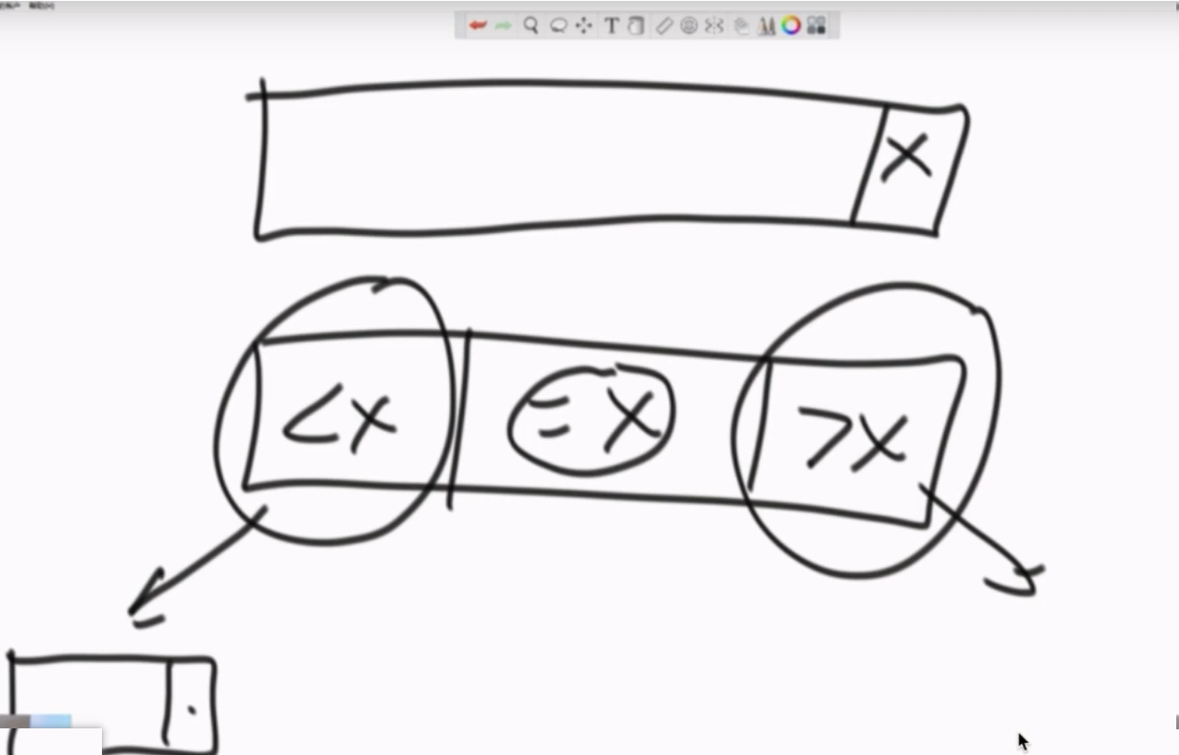

/**

* 对数组进行快速排序

* 借鉴于荷兰国旗问题

* @param arr

*/

public static void sort(int[] arr,int l,int r){

if(arr==null||arr.length<2) return;

if(l<r) {

// 对arr进行partion

int[] temp = partition(arr, l, r);

int p0 = temp[0];

int p1 = temp[1];

// 根据上次partion拆分的过程,再次进行

sort(arr, l, p0 - 1);

sort(arr, p1 + 1, r);

}

}

/**

* 快排的子过程：partion，就是荷兰国旗问题，

* 根据 arr[r]最后一个值将其进行划分

* @param arr

* @param l

* @param r

* 返回等于arr[r]值的左右边界

*/

public static int[] partition(int[] arr,int l,int r){

int num = arr[r];

int less = l-1;

int more = r+1;

int cur = l;

while (cur<more){

// 当前值小于num，则将less值扩1

if(arr[cur]<num){

swap(arr,cur++,++less);

// 当前值大于num,则将More值缩小1

}else if(arr[cur]>num){

swap(arr,cur,--more);

}else{

cur++;

}

}

return new int[]{less+1,more-1};

}

### 引申：根据一个数对数组进行划分(Partition)

**[题目]给定一个数组arr,和一个数num,把小于等于num的数放在数组的左边，大于num的数放在数组的右边。(要求额外空间复杂度为O(1),时间复杂度O(N))**

1. **不要求整体有序，只要保证小于的放在左边**
2. **这其实就是一个Partition的过程**

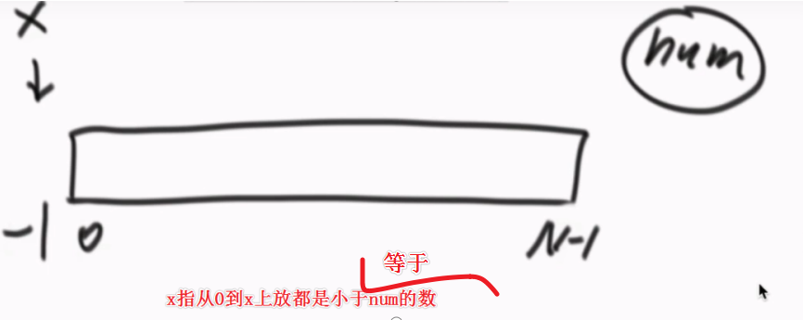

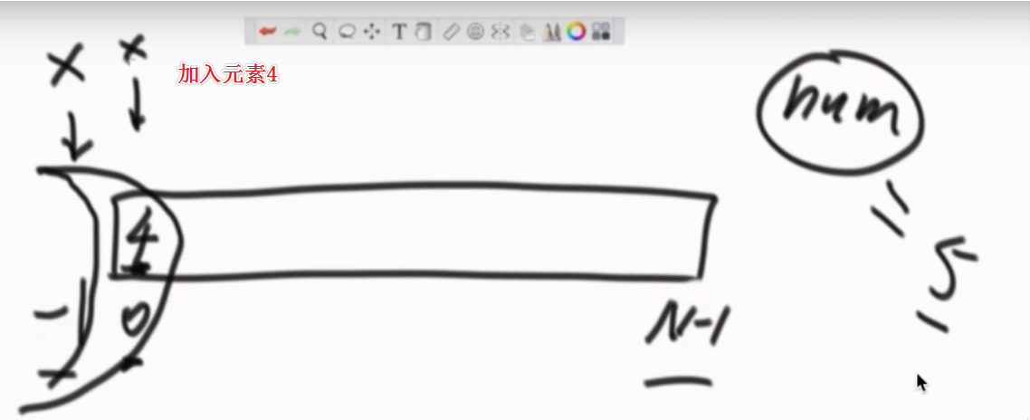

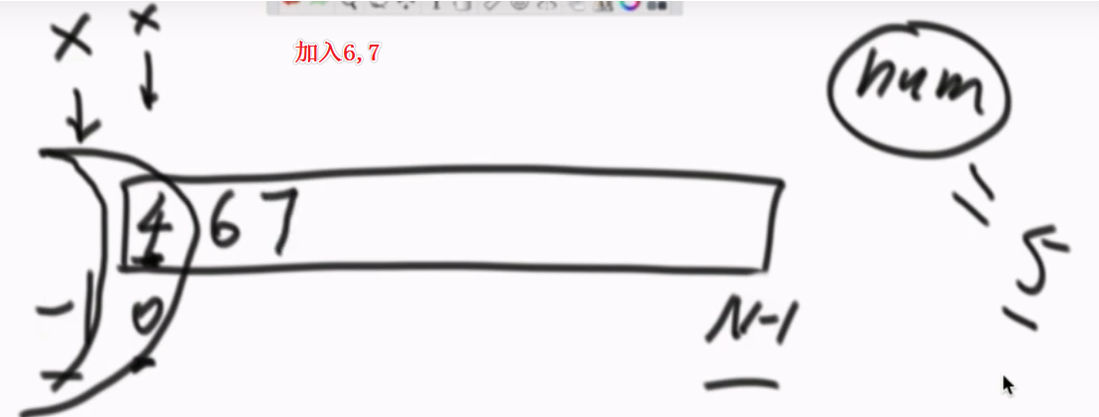

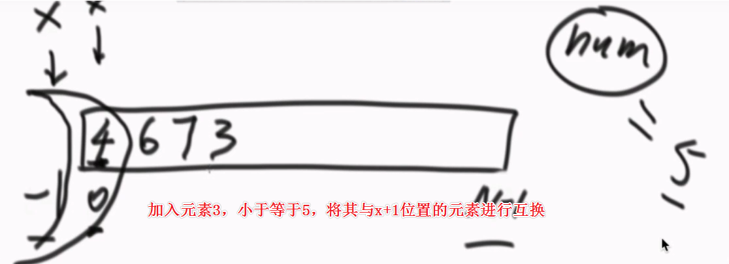

**综上，有，引入坐标x，表示0-x区间的值小于等于num**

1. 遍历数组，若arr[i]<=num 则将 arr[i]处的值与arr[++x]处的值互换，同时i++
2. 若arr[i]>num则不需要变换直接将 i++即可

**从前往后遍历，若小于num则将其与x坐标的下一个值交换，若大于则不需要变化。**

**/\*\***

**\* 将数组进行拆分**

**\* @param arr**

**\*/**

**public static void split(int[] arr,int num){**

**// 记录数组中小于等于num索引位置**

**int index = -1;**

**for(int i=0;i<arr.length;i++){**

**if(arr[i]<=num){//若小于等于num值 则扔到数组前半部分**

**swap(arr,i,++index);**

**}**

**}**

**}**

### 引申：荷兰国旗问题(Partition)

**[题目]给定一个数组arr, 和一个数num, 把小于num的数放在数组的左边，等于num的数放在数组的中间，大于num的数放在数组的右边。**



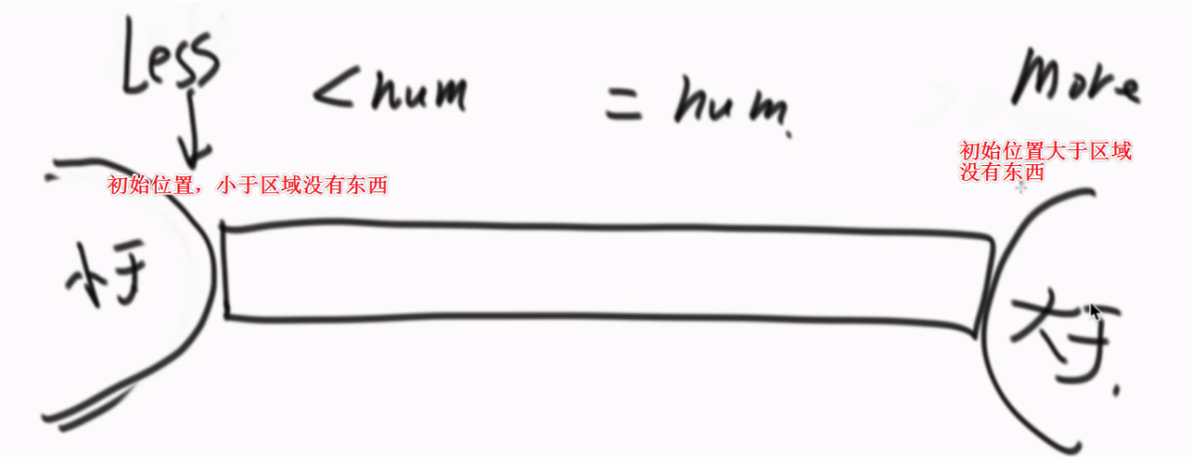

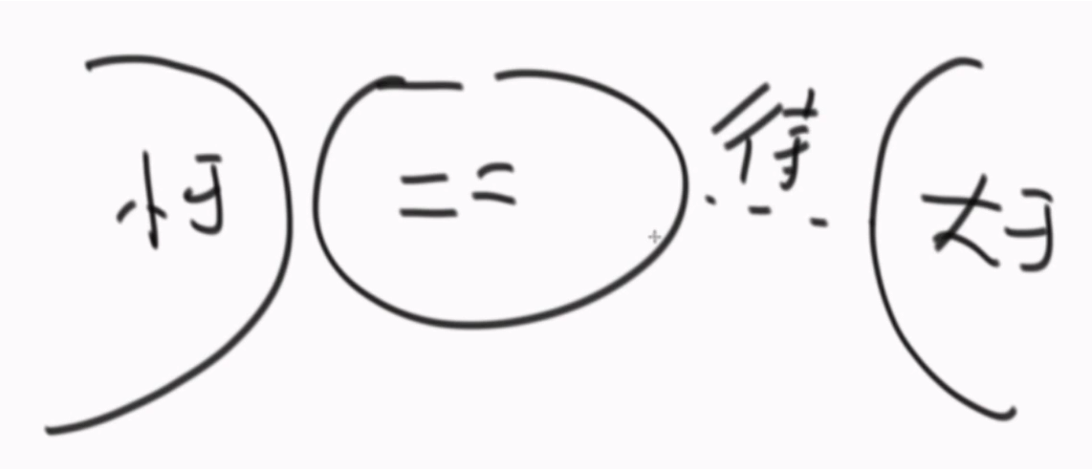

**本质上小于区域推动等于区域向前走**

* **等于num则直接跳过 cur++**
* **小于num与小于区域的下一个数进行交换，小于区域增加一个位置（cur与小于区域下一个位置交换，less++,cur++）**
* **大于num，与大于区域前一个数交换，大于区域左扩一个位置(cur与大于区域上一个位置交换，more++,cur不变）**
* **何时停止：如果cur与more撞上了整个过程停止**

**/\*\***

**\* 荷兰国旗问题**

**\* @param arr 待划分的数组**

**\* @param l 小于p值的左边界**

**\* @param r 大于p值的右边界**

**\* @param p 待划分的值**

**\* @return**

**\*/**

**public static int[] partition(int[] arr, int l, int r, int p) {**

**// 小于区域**

**int less = l-1;**

**// 大于区域**

**int more = r+1;**

**// 遍历的位置**

**int cur = 0;**

**while(cur<more){**

**// 当前值小于p，则 cur与++less位置环，并且cur++**

**if(arr[cur]<p){**

**swap(arr,cur++,++less);// cur与小于区域的下一个位置交换**

**}else if(arr[cur]>p){// 当前值大于p,则cur与--more位置环**

**swap(arr,cur,--more);**

**}else{//相等的话，则cur++**

**cur++;**

**}**

**}**

**return arr;**

**}**

**/\*\***

**\* 交换值**

**\* @param arr**

**\* @param l**

**\* @param r**

**\*/**

**public static void swap(int[] arr,int l,int r){**

**int temp = arr[l];**

**arr[l] = arr[r];**

**arr[r] = temp;**

**}**

## 6、堆排序（重要）

**时间复杂度O(NlogN)，额外空间复杂度O(1)。**

* **堆结构的buildHeap与heapify**
* **堆结构的增大和减少**
* **如果只是建立堆的过程，时间复杂度为O(N)**
* **优先级队列结构，就是堆结构**

public static void sort(int[] arr){

buildHeap(arr);

for(int i=0;i<arr.length-1;i++){

swap(arr,0,arr.length-1-i);

// 局部调整

heapify(arr,0,arr.length-1-i);

}

}

/**

* **建堆**

* @param arr

*/

public static void buildHeap(int[] arr){

int lastNode = arr.length-1;

int preLastNode = (lastNode-1)/2;

for(int i=preLastNode;i>=0;i--){

heapify(arr,i,arr.length);

}

}

// 进行调整,以i为根为大顶堆

// n为数组中元素个数

**/\*\***

**\* @param arr 数组**

**\* @param i 数组中需要进行跳整的下标**

**\* @param n 数组中进行调整的个数**

**\*/**

public static void heapify(int[] arr,int i,int n){

if(i>=n) return;

// 左子树

int left = 2*i+1;

// 右子树

int right = 2*i+2;

int maxValue = arr[i];

int maxIndex = i;

**// 求左右子树与跟节点最大值**

if(left<n&&arr[left]>maxValue){

maxIndex=left;

maxValue=arr[left];

}

if(right<n&&arr[right]>maxValue){

maxIndex=right;

maxValue=arr[right];

}

**// 左右子树中存在大于根的值**

if(maxIndex!=i){

swap(arr,maxIndex,i);

**// 对交换完的再次向下进行调整**

heapify(arr,maxIndex,n);

}else{

return;

}

}

public static void swap(int[] arr,int left,int right){

int temp = arr[left];

arr[left]=arr[right];

arr[right]=temp;

}

## 7、桶排序、计数排序、基数排序

**1、非基于比较的排序，与被排序的样本的实际数据状况很有关系，所以实际中并不经常使用  
2、时间复杂度O(N)， 额外空间复杂度O(N)  
3、稳定的排序**

### 引申出来：相邻两数的最大差值

[题目]给定一个数组，求如果排序之后，相邻两数的最大差值，要求时间复杂度O(N)，且要求不能用非基于比较的排序。

1. N个数准备N+1个桶，先遍历数组找到最小值和最大值
2. 最小值放在0号桶，最大值放在最大桶
3. 将N+1个桶进行均 分，每个桶表示固定长度的范围
4. 对N个数存放到对应范围的桶中，并且每个桶只存放最小值与最大值
5. 答案一定不来自一个桶内部，可能来自两个相邻的非空桶，也可能来自非空桶左右两侧；遍历所有桶求其左右两侧的值全局更新即可

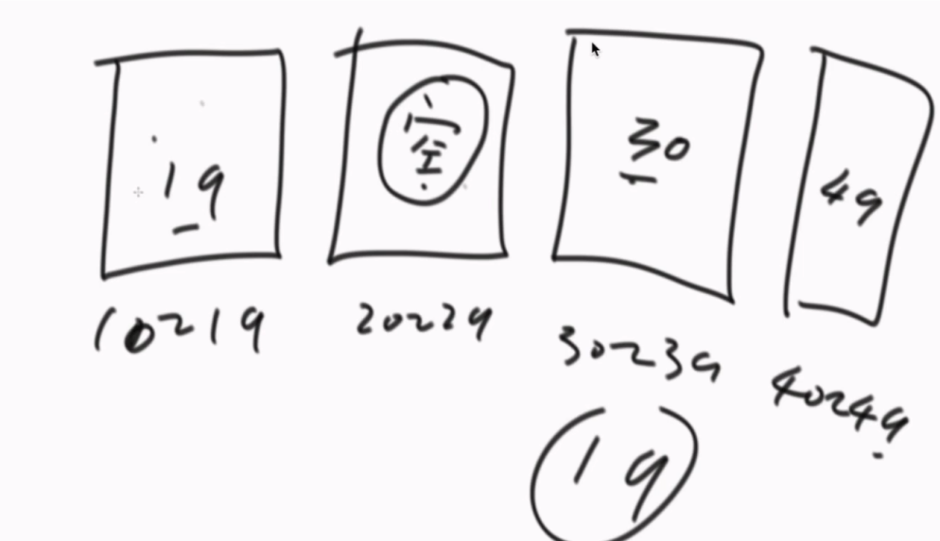

**/\*\***

**\* 给定一个数组，求如果排序之后，相比两数的最大差值，**

**\* 要求时间复杂度O(N),且要求不能用非基于比较的排序。**

**\* @param nums**

**\* @return**

**\*/**

**public static int maxGap(int[] nums) {**

**if (nums == null || nums.length < 2) {**

**return 0;**

**}**

**// 1、获取数组中的最小值、最大值**

**int len = nums.length;**

**int min = Integer.MAX_VALUE;**

**int max = Integer.MIN_VALUE;**

**for (int i = 0; i < len; i++) {**

**min = Math.min(min, nums[i]);**

**max = Math.max(max, nums[i]);**

**}**

**if (min == max) {**

**return 0;**

**}**

**// 准备N+1个桶**

**// maxs放N+1个桶中 每个桶中的最大值**

**// mins放N+1个桶中 每个桶中的最小值**

**// hasNum放N+1个桶中 每个桶中是否存在值**

**boolean[] hasNum = new boolean[**

**len + 1];**

**int[] maxs = new int[len + 1];**

**int[] mins = new int[len + 1];**

**int bid = 0;**

**for (int i = 0; i < len; i++) {**

**// 计算每个值放在桶中的某个位置**

**bid = bucket(nums[i], len, min, max);**

**mins[bid] = hasNum[bid] ? Math.min(mins[bid], nums[i]) : nums[i];**

**maxs[bid] = hasNum[bid] ? Math.max(maxs[bid], nums[i]) : nums[i];**

**hasNum[bid] = true;**

**}**

**int res = 0;**

**int lastMax = maxs[0];**

**int i = 1;**

**for (; i <= len; i++) {**

**if (hasNum[i]) {**

**res = Math.max(res, mins[i] - lastMax);**

**lastMax = maxs[i];**

**}**

**}**

**return res;**

**}**

**/\*\***

* 每个值应该放在哪个桶中

**\* @param num**

**\* @param len**

**\* @param min**

**\* @param max**

**\* @return**

**\*/**

**public static int bucket(long num, long len, long min, long max) {**

**return (int) ((num - min) * len / (max - min));**

**}**

## 比较器

**实现Comparator接口，重写里面的compare方法。**

**在 PriorityQueue、TreeMap、TreeSet中一般需要传入一个根据业务来的自定义比较器。**

## 排序算法的稳定性

**稳定性指的是保证相同的值在原始序列中次序不变**

|  |  |
| --- | --- |
| 冒泡 | 可以实现稳定，冒泡过程中，相同的值不交换，即可实现稳定 |
| 选择 | 不可以实现稳定 例如5 5 5 5 4 0 |
| 插入 | 可以实现稳定，超前插入的过程中，相等不插入 |
| 归并 | 可以实现稳定，两个有序数组合并，相等的值，先拷贝左边的 |
| 快速 | 不可以实现稳定，partion过程不能实现稳定(论文级别可以实现） |
| 堆排 | 不可以实现稳定，建大根堆过程不可实现稳定，数据沿着大根堆向上移动 |

**稳定的意义：**

**业务中，原始信息不希望被抹去。**

## 工程中综合排序算法（研究一下JDK源码）

* **数组很短时采用插排（常数项低）**
* **当int、float、double、char等数据类型时采用快速排序（不用区分稳定）**
* **当自定义数据类型时采用归并排序（需要区分稳定）**

# DFS与BFS

# 动态规划

# 贪心算法

**贪心策略无法证明，一般根据经验得到，依靠累计**

* **往往需要使用到优先队列 PrioproituyQueue**
* **通常需要自定义比较器 implements Comparator<> 重写compareTo方法**

## 流中数的中位数

**使用两个堆，其中一个堆为 小顶堆存放后半部分较大的值，大顶堆存放前半部分较小的值。**

* **其中有几个方法，数据流中增加数 addNum，取数据流中的中位数getMedim**
* **getMedim很简单，则从大小顶堆中计算，若大小顶堆个数一样则返回堆顶数据的平均数，否则返回堆个数较多哪个数的顶部**
* **addNum**
* **若大顶堆位空则将值直接放入大顶堆**
* **若当前值小于等于大顶堆堆顶值 则直接放入大顶堆中**
* **否则 若小顶堆值为空则直接放入小顶堆**
* **若当前值大于小顶堆值则放入小顶堆中**
* **否则放入大顶堆中**
* **最后有一个调整大小顶堆个数的方法 modifyTwoHeapSizes()**

// 大顶堆比较其

public static class MaxHeapComparator implements Comparator<Integer> {

@Override

public int compare(Integer o1, Integer o2) {

return o2.compareTo(o1);

}

}

public static class MinHeapComparator implements Comparator<Integer> {

@Override

public int compare(Integer o1, Integer o2) {

return o1.compareTo(o2);

}

}

// 小顶堆存放较大部分的值

static PriorityQueue<Integer> minHeap = new PriorityQueue<>(new MinHeapComparator());

// 大顶堆存放较小值部分

static PriorityQueue<Integer> maxHeap = new PriorityQueue<>(new MaxHeapComparator());

// 调整两个堆个数

public static void modifyTwoheaps(){

if(minHeap.size()==0&&maxHeap.size()==0) return;

// 小顶堆的个数比较多

if(minHeap.size()==maxHeap.size()+2) {

maxHeap.add(minHeap.poll());

}else if(minHeap.size()+2==maxHeap.size()){

minHeap.add(maxHeap.poll());

}

}

// 向流中加入一个数

public static void add(int num){

if(maxHeap.size()==0) {

maxHeap.add(num);

return;

}

// 当前值比 maxHeap堆顶值还小 则直接放入到maxHeap中

if(num<=maxHeap.peek()) {

maxHeap.add(num);

}else{

if(minHeap.size()==0) {

minHeap.add(num);

return;

}else{

// 当前值比小堆顶值海大

if(num>minHeap.peek()) minHeap.add(num);

else maxHeap.add(num);

}

}

modifyTwoheaps();

}

// 获取中位数

public static double getMedim(){

int minHeapSize = minHeap.size();

int maxHeapSize = maxHeap.size();

if(minHeapSize==0&&maxHeapSize==0) return 0;

if(minHeapSize>maxHeapSize) return minHeap.peek();

else if(minHeapSize<maxHeapSize) return maxHeap.peek();

else return (minHeap.peek()+maxHeap.peek())/2.0;

}

## 分金条

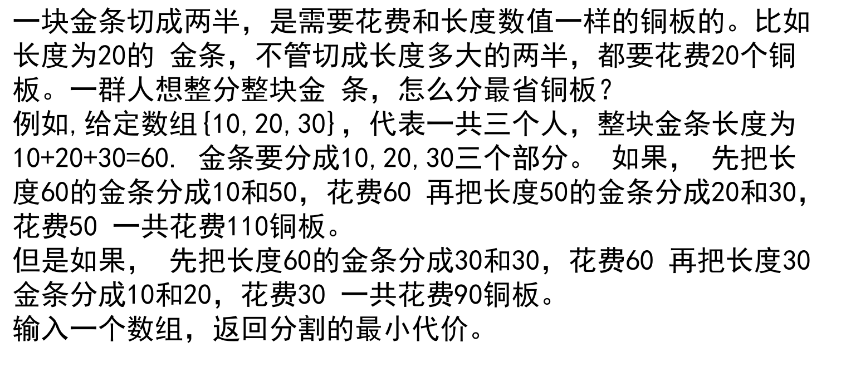

**子节点合并起来的代价是根节点的和**

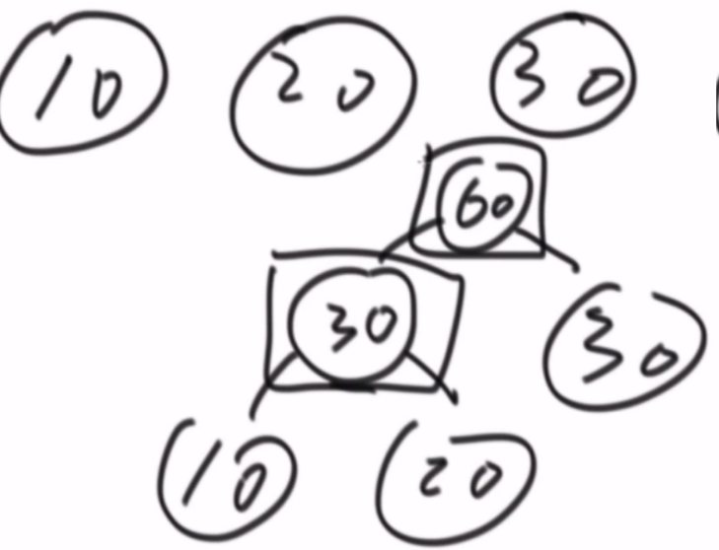

* 将数据保存到小根对中
* 从堆中拿出两个数据，将数据扔回到堆中，
* 重复上述的过程
* 切割的顺序从上往底

/**

* 分金条

* 输入一个数组，返回分割的最小代价

* @param arr

* @return

*/

public static int split(int[] arr){

// 最小堆

PriorityQueue<Integer> pq = new PriorityQueue<>();

for(int i=0;i<arr.length;i++) pq.add(arr[i]);

int rs = 0;

// 不断便利最小堆

// 直到最小堆中存在元素个数为1

while(pq.size()>1){

int temp1 = pq.poll();

int temp2 = pq.poll();

int value = temp1+temp2;

rs+=value;

pq.add(value);

}

return rs;

}

## 做的项目

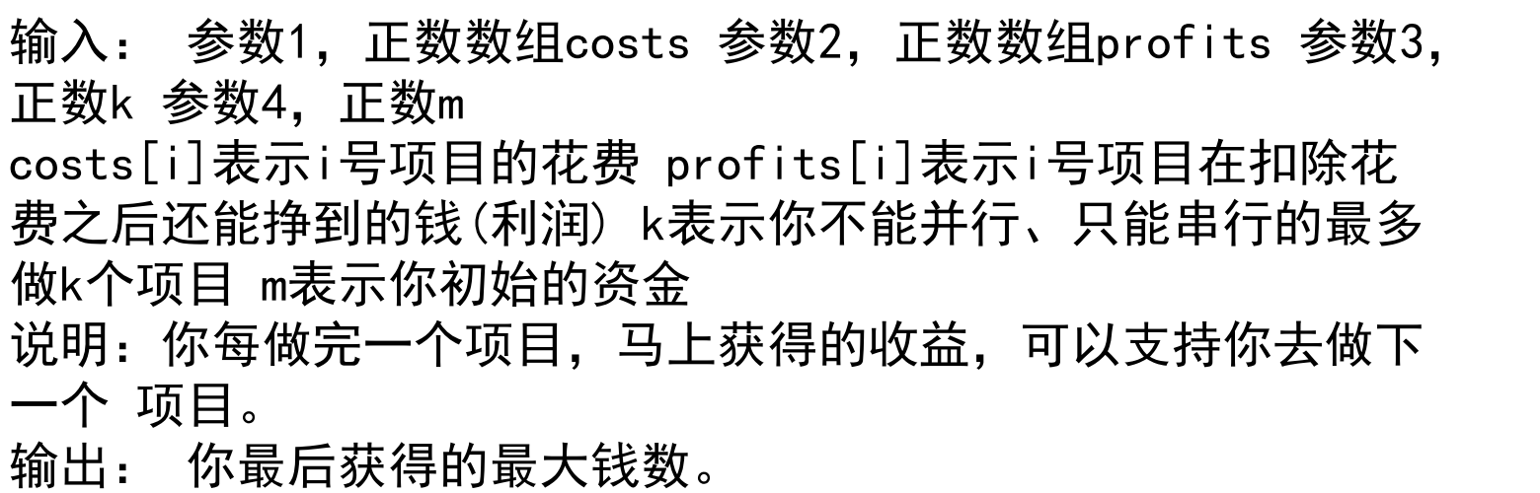

* 代价数组 cost[]
* 利润数组 profit[]
* 启动资金 w
* 最多做项目数 k

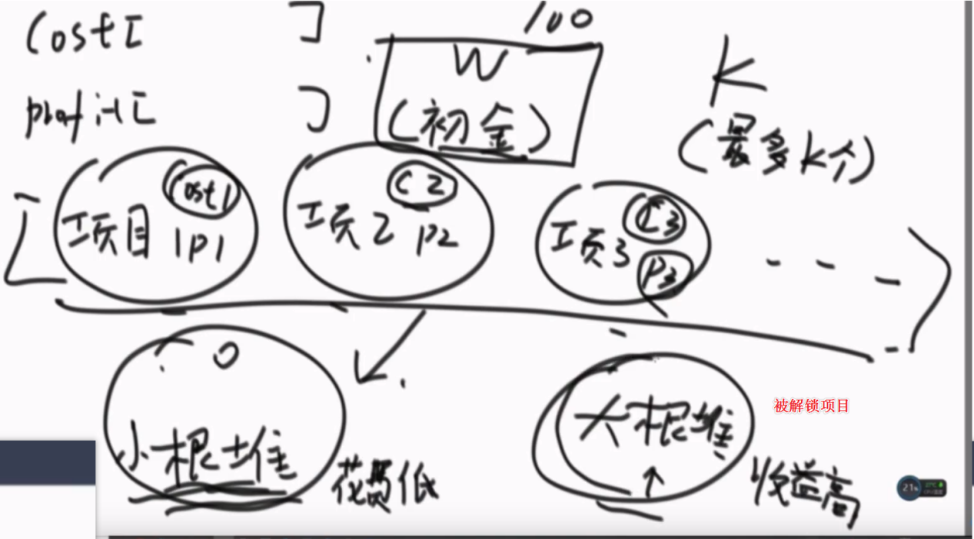

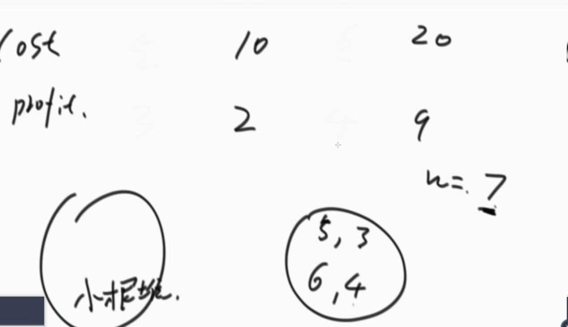

**可做的项目从 大根堆中选取。**

* **生成每个项目 p{cost1,profit1} 内部函数**
* **小根堆，谁的花费低来到小根堆头部，在小根堆依次弹出头部，放到大根堆中（大根堆中按照利润组织，谁高谁在顶部），此时能做的项目都进大根堆中**
* **从大根堆中弹出一个项目做得到利润，得到此时的钱，在新钱的基础上重复上部，值到做完k个项目**
* **小根堆里都是待解锁项目，大根堆里都是已经解锁项目**

**每次都做当前能做所能获得利润最大的项目。**

// 使用代价与利润构成每个项目

public static class Project{

int cost;

int profit;

}

// 按照cost组织的小顶堆的比较函数 在堆的顶部存放花费最小的值

public static class MinCostComparator implements Comparator<Project> {

@Override

public int compare(Project o1, Project o2) {

return o1.cost-o2.cost;

}

}

// 按照profit组织的小顶堆的比较函数 在堆的顶部存放花费最小的值

public static class MaxProfitComparator implements Comparator<Project> {

@Override

public int compare(Project o1, Project o2) {

return o2.profit-o1.profit;

}

}

/**

* @param cost 代价数组

* @param proift 利润数组

* @param w 启动资金

* @param k 最多支持做的k个项目

* @return

*/

public static int getMaxProfit(int[] cost,int[] proift,int w,int k){

// 存放大于w的项目 在minCostPQ中这些项目目前还不能做

PriorityQueue<Project> minCostPQ = new PriorityQueue<>(new MinCostComparator());

// 存放小于w的项目 在maxProfitPQ中这些项目目前均可以做

PriorityQueue<Project> maxProfitPQ = new PriorityQueue<>(new MaxProfitComparator());

// 生成项目

for(int i=0;i<cost.length;i++){

Project p = new Project(cost[i],proift[i]);

// 假设当前均不能做

minCostPQ.add(p);

}

while (k>0){

// 选择当前可以做的项目，从minCostPQ中选择

while (!minCostPQ.isEmpty()&&minCostPQ.peek().cost<=w)

maxProfitPQ.add(minCostPQ.poll());

// 假如没有可做项目则返回

if(maxProfitPQ.isEmpty()) return w;

// 计算做完项目的利润

w = w+maxProfitPQ.poll().profit;

k--;

}

return w;

}

## 开的最多会议

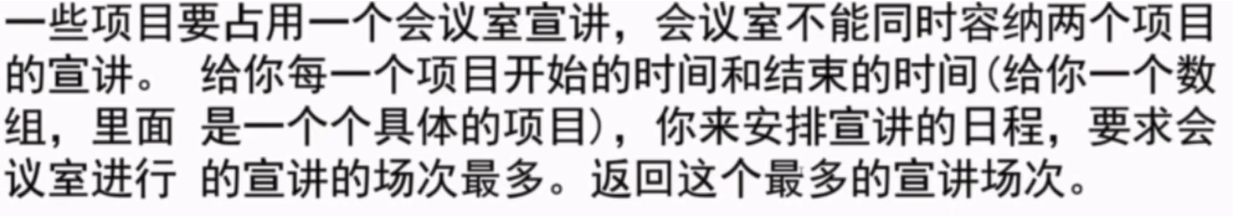

贪心策略分析：

* ~~按项目开始的时间进行分析，哪个会议开始的早就按排它，这种肯定不可取~~
* ~~按项目持续的时间短按排，如果它与两个项目的时间冲突也不能按排，这种策略也不可取~~
* 按项目早结束进行选择，这种策略下按排的会议常数最多

// 会议对象

public static class Meeting{

int start;

int end;

public Meeting(int start, int end) {

this.start = start;

this.end = end;

}

}

// 按照会议结束时间的比较器

public static class EndComparator implements Comparator<Meeting>{

@Override

public int compare(Meeting o1, Meeting o2) {

return o1.end-o2.end;

}

}

/**

* 获取可以开最多会议

* @param meetings 会议对象

* @return

*/

public int getMaxMeetingTimes(Meeting[] meetings,int start){

// 按照会议结束的时间对数组进行排序

Arrays.sort(meetings,new EndComparator());

int rs = 0;

for(int i=0;i<meetings.length;i++){

if(start<=meetings[i].start){

rs+=1;

// 更新会议的开始时间

start=meetings[i].end;

}

}

return rs;

}

# 基础题必须掌握

# 大数据算法问题

## 问题共性

* **海量数据**
* **定位**



**关键如何把海量数据进行降维**

## 应对海量数据的数据结构与算法

1. **~~List、set等传统的数据结构不能满足海量数据的存储，在内存中的操作。~~**
2. **~~Map数据结构 map.contains() hasMap占用的内存更大 无法满足海量数据~~**
3. **~~Int[]~~**

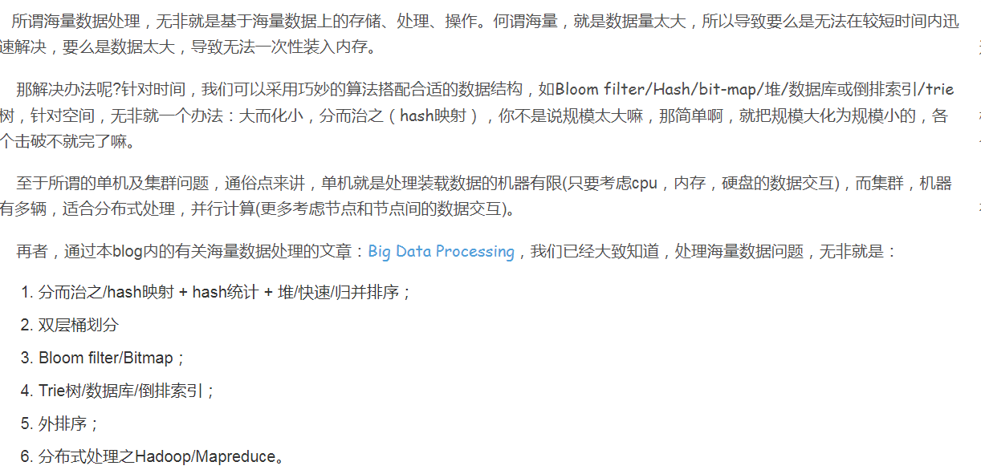

### BitMap(位图）

**通过字节数组存储值**

**适用范围：可以进行数据的快速查找、判重、删除，一般来说数据范围是int的10倍以下**

**基本原理和要点：使用bit数组来表示某些元素是否存在，比如8位电话号码**

**扩展：booleam filter可以看做是对bit-map的扩展。**

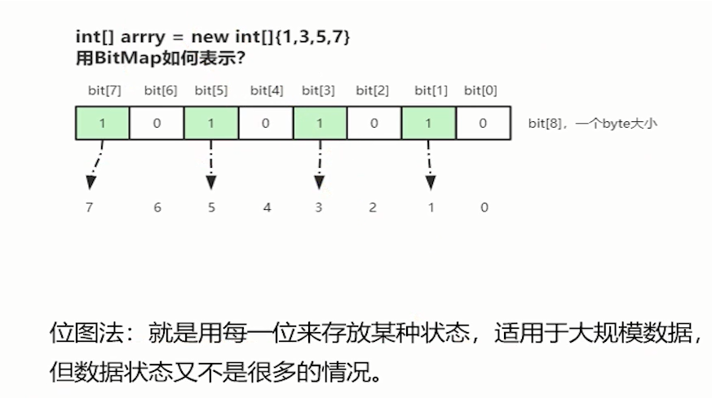

**缺点：**

1. **不能存储含有重复元素，忽略重复的元素 1 3 3 3 3 5 7**
2. **存储两个数据： 1 1E ，bitMap占用的大小随着集合内最大值的增大而增大**

**问题实例：**

1. 已知某个文件内包含一些电话号码，每个号码为8位数字，统计不同号码的个数。  
   　　8位最多99 999 999，大概需要99m个bit，大概10几m字节的内存即可。
2. 2.5亿个整数中找出不重复的整数的个数，内存空间不足以容纳这2.5亿个整数。

　　将bit-map扩展一下，用2bit表示一个数即可，0表示未出现，1表示出现一次，2表示出现2次及以上。或者我们不用2bit来进行表示，我们用两个bit-map即可模拟实现这个2bit-map。

### Booleam Filter布隆过滤器

**本质上就是：位图数组+hash方法；**

**判断一个元素是否存在？？**

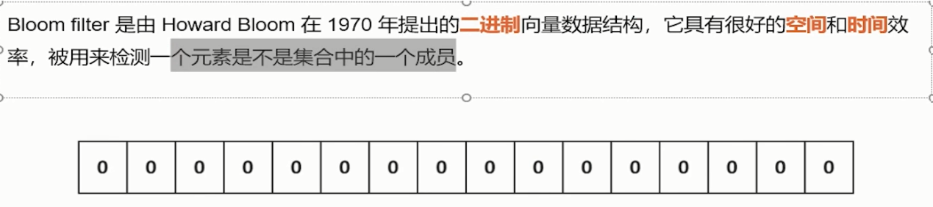

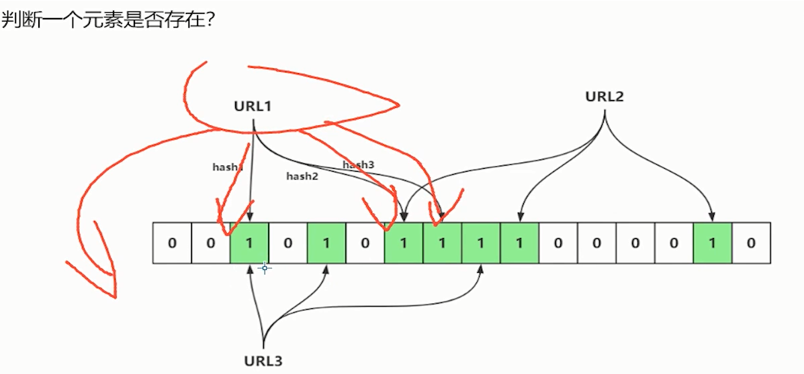

**存在误判：不在黑名单一定不在黑名单，若判断在黑名单不一定在黑名单（可能是其他值hash到这个位置）（hash碰撞）**

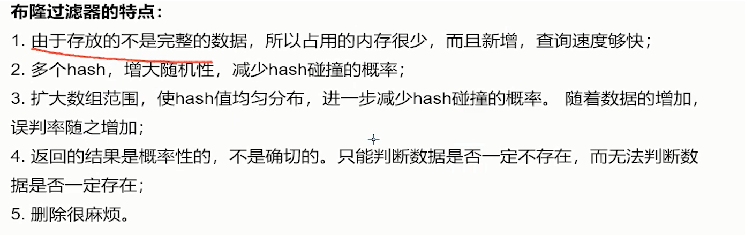

### Hashing 哈希法

适用范围：快速查找、删除的基本数据结构，通常需要总数据量可以放入内存。

碰撞实例：一种是连地址法，开放地址发

问题实例：

海量日志数据，提取出某日访问百度次数最多的那个IP?

答:IP的数目还是有限的，最多2^23个，所以考虑使用hash将ip直接放入内存，然后统计。

### Heap堆

**适用范围**： 海量数据前n大，并且n比较小，堆可以放入内存

**基本原理及要点：**最大堆求前n小，最小堆求前n大。方法，比如求前n小，我们比较当前元素与最大堆里的最大元素，如果它小于最大元素，则应该替换那个最大元素。这样最后得到的n个元素就是最小的n个。适合大数据量，求前n小，n的大小比较小的情况，这样可以扫描一遍即可得到所有的前n元素，效率很高。

**扩展：双堆，一个最大堆与一个最小堆结合，可以用来维护中位数。**

**问题实例：**

**100w个数中找到最大的前100个数？**

**答：用100个元素大小的最小堆即可。**

### 双层桶划分-其本质上就是[分而治之]的思想，重在分的技巧上

**适用范围**：第k大，中位数，不重复或重复的数字  
**基本原理及要点**：因为元素范围很大，不能利用直接寻址表，所以通过多次划分，逐步确定范围，然后最后在一个可以接受的范围内进行。可以通过多次缩小，双层只是一个例子。

**问题实例：**

### 倒排索引

适用范围：搜索引擎，关键字查询

基本原理及要点：为何叫倒排索引？一种索引方法，被用来存储在全文搜索下某个单词在一个文档或者一组文档中的存储位置的映射。

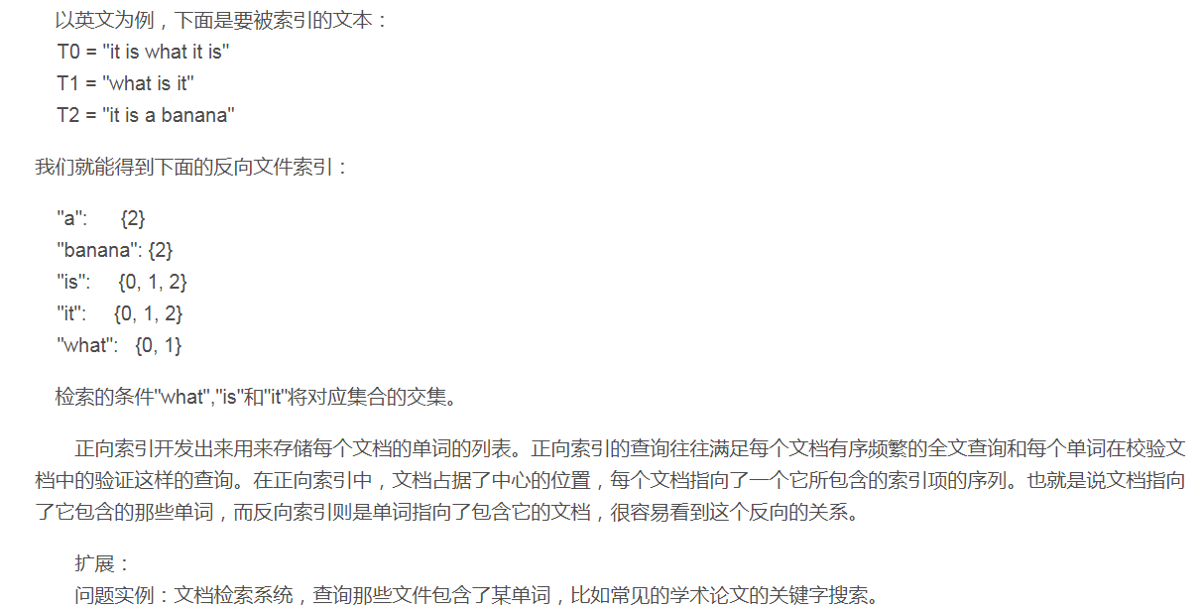

### 外排

适用范围： 大数据的排序，去重

　　基本原理及要点： 外排序的归并方法，置换选择败者树原理，最优归并树

　　扩展：

　　问题实例：  
　　1).有一个1G大小的一个文件，里面每一行是一个词，词的大小不超过16个字节，内存限制大小是1M。返回频数最高的100个词。

　　这个数据具有很明显的特点，词的大小为16个字节，但是内存只有1m做hash有些不够，所以可以用来排序。内存可以当输入缓冲区使用。

### Trie树

　 适用范围：数据量大，重复多，但是数据种类小可以放入内存

　　基本原理及要点：实现方式，节点孩子的表示方式

　　扩展：压缩实现。

　　问题实例：  
　　1).有10个文件，每个文件1G，每个文件的每一行都存放的是用户的query，每个文件的query都可能重复。要你按照query的频度排序。  
　　2).1000万字符串，其中有些是相同的(重复),需要把重复的全部去掉，保留没有重复的字符串。请问怎么设计和实现？  
　　3).寻找热门查询：查询串的重复度比较高，虽然总数是1千万，但如果除去重复后，不超过3百万个，每个不超过255字节。

### 分布式处理 mapreduce

适用范围：数据量大，但是数据种类小可以放入内存

　　基本原理及要点：将数据交给不同的机器去处理，数据划分，结果归约。

　　扩展：  
　　问题实例：  
　　1).The canonical example application of MapReduce is a process to count the appearances of  
each different word in a set of documents:  
　　2).海量数据分布在100台电脑中，想个办法高效统计出这批数据的TOP10。  
　　3).一共有N个机器，每个机器上有N个数。每个机器最多存O(N)个数并对它们操作。如何找到N^2个数的中数(median)？

## 海量数据的存储

bitMap

## 查某个数据是否在大的集合中-布隆过滤器

## 海量数据的排序

**这里主要有：内部排序与外部排序的概念。**

### 外部排序

外部排序指的是大文件的排序，当待排序的文件很大时，无法将整个文件的所有记录同时调入内存进行排序，只能将文件存放在外存中，这种排序称为外部排序。外部排序的过程主要是依据数据的内外存交换和“内部归并”两者结合来实现的。

一般来说外排序分为两个步骤：预处理和合并排序。首先，根据可用内存的大小，将外存上含有n个纪录的文件分成若干长度为t的子文件（或段）；其次，利用内部排序的方法，对每个子文件的t个纪录进行内部排序。这些经过排序的子文件（段）通常称为[顺串](https://baike.baidu.com/item/%E9%A1%BA%E4%B8%B2)(run)，顺串生成后即将其写入外存。这样在外存上就得到了m个顺串（m=[n/t]）。最后，对这些顺串进行归并，使顺串的长度逐渐增大，直到所有的待排序的记录成为一个顺串为止。 

## 面试题目

https://blog.csdn.net/v_july_v/article/details/7382693

### 密匙一、分而治之/Hash映射 + Hash_map统计 + 堆/快速/归并排序

### 1、海量数据，提取出某日访问百度次数最多的那个IP

既然是海量数据处理，那么可想而知，给我们的数据那就一定是海量的。针对这个数据的海量，我们如何着手呢?对的，无非就是分而治之/hash映射 + hash统计 + 堆/快速/归并排序，说白了，就是先映射，而后统计，最后排序：

1. 分而治之/hash映射：针对数据太大，内存受限，只能是：把大文件化成(取模映射)小文件，即16字方针：大而化小，各个击破，缩小规模，逐个解决
2. hash_map统计：当大文件转化了小文件，那么我们便可以采用常规的hash_map(ip，value)来进行频率统计。
3. 堆/快速排序：统计完了之后，便进行排序(可采取堆排序)，得到次数最多的IP。

   具体而论，则是： “首先是这一天，并且是访问百度的日志中的IP取出来，逐个写入到一个大文件中。注意到IP是32位的，最多有个2^32个IP。同样可以采用映射的方法，比如%1000，把整个大文件映射为1000个小文件，再找出每个小文中出现频率最大的IP（可以采用hash_map对那1000个文件中的所有IP进行频率统计，然后依次找出各个文件中频率最大的那个IP）及相应的频率。然后再在这1000个最大的IP中，找出那个频率最大的IP，即为所求。

### ****2、寻找热门查询，300万个查询字符串中统计最热门的10个查询****

 原题：搜索引擎会通过日志文件把用户每次检索使用的所有检索串都记录下来，每个查询串的长度为1-255字节。假设目前有一千万个记录（这些查询串的重复度比较高，虽然总数是1千万，但如果除去重复后，不超过3百万个。一个查询串的重复度越高，说明查询它的用户越多，也就是越热门），请你统计最热门的10个查询串，要求使用的内存不能超过1G。

    解答：由上面第1题，我们知道，数据大则划为小的，如如一亿个Ip求Top 10，可先%1000将ip分到1000个小文件中去，并保证一种ip只出现在一个文件中，再对每个小文件中的ip进行hashmap计数统计并按数量排序，最后归并或者最小堆依次处理每个小文件的top10以得到最后的结。

    但如果数据规模比较小，能一次性装入内存呢?比如这第2题，虽然有一千万个Query，但是由于重复度比较高，因此事实上只有300万的Query，每个Query255Byte，因此我们可以考虑把他们都放进内存中去（300万个字符串假设没有重复，都是最大长度，那么最多占用内存3M*1K/4=0.75G。所以可以将所有字符串都存放在内存中进行处理），而现在只是需要一个合适的数据结构，在这里，HashTable绝对是我们优先的选择。

    所以我们放弃分而治之/hash映射的步骤，直接上hash统计，然后排序。So，针对此类典型的TOP K问题，采取的对策往往是：hashmap + 堆。如下所示：

1. hash_map统计：先对这批海量数据预处理。具体方法是：维护一个Key为Query字串，Value为该Query出现次数的HashTable，即hash_map(Query，Value)，每次读取一个Query，如果该字串不在Table中，那么加入该字串，并且将Value值设为1；如果该字串在Table中，那么将该字串的计数加一即可。最终我们在O(N)的时间复杂度内用Hash表完成了统计；
2. 堆排序：第二步、借助堆这个数据结构，找出Top K，时间复杂度为N‘logK。即借助堆结构，我们可以在log量级的时间内查找和调整/移动。因此，维护一个K(该题目中是10)大小的小根堆，然后遍历300万的Query，分别和根元素进行对比。所以，我们最终的时间复杂度是：O（N） + N' * O（logK），（N为1000万，N’为300万）。

### 3、**有一个1G大小的一个文件，里面每一行是一个词，词的大小不超过16字节，内存限制大小是1M。返回频数最高的100个词**。****

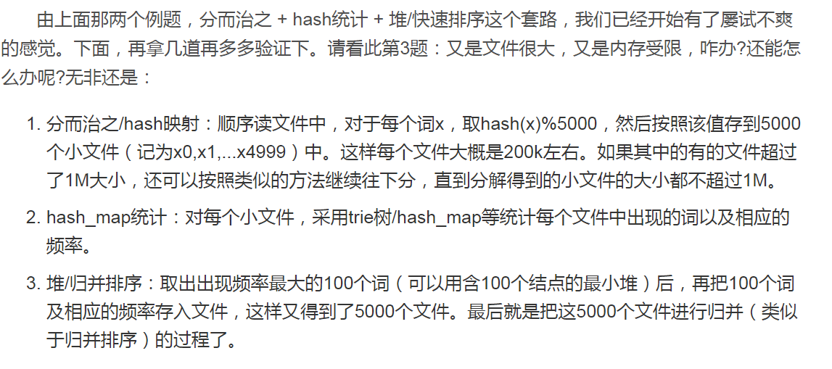

### 海量数据分布在100台电脑中，想办法高效统计出这批数据的Top10



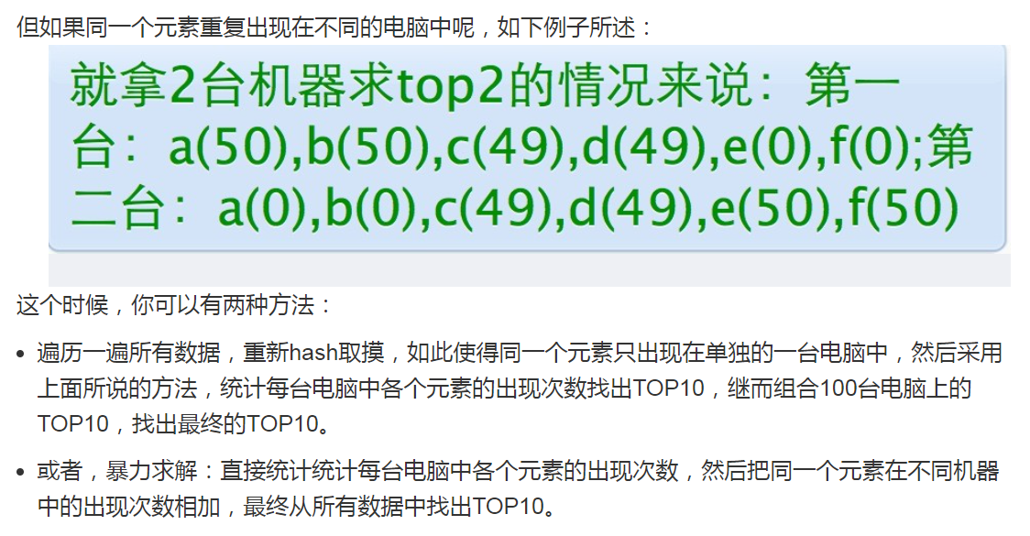

### 有10个文件，每个文件1G，每个文件的每一行存放的都是用户的query，每个文件的query都可能重复。要求你按照query的频度排序。

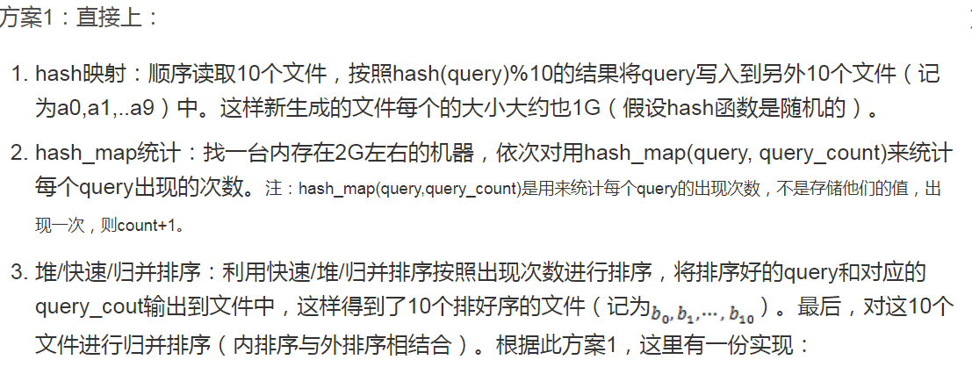



### 给定a、b两个文件，各存放50亿个url，每个Url各存放64字节，内存限制4G,让你找出a,b文件共同的url?

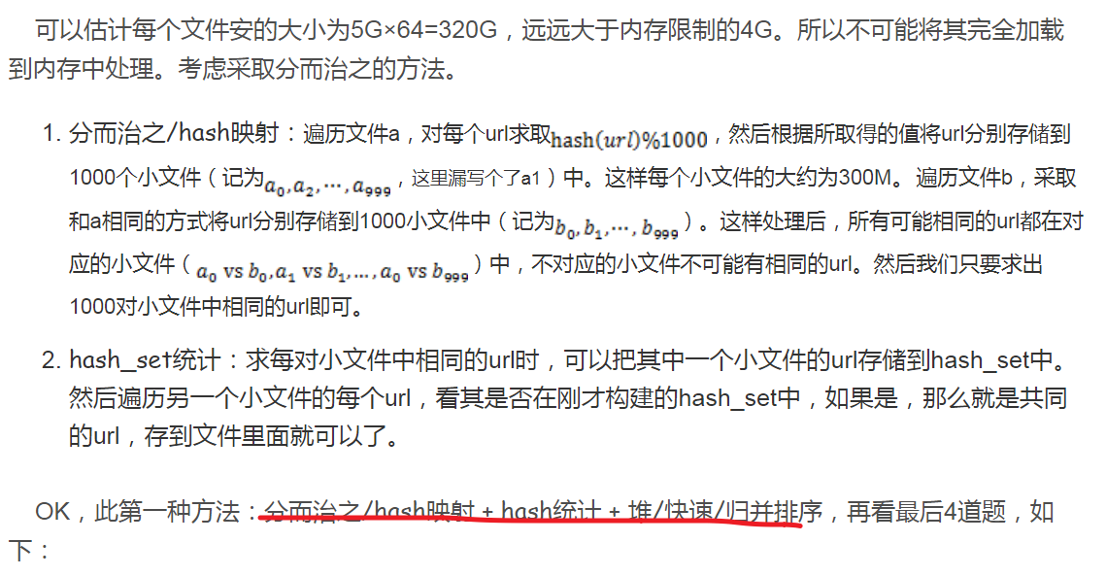

### 怎么在海量数据中找出重复次数最多的一个？

**方案：先做hash，然后求模映射为小文件，求出每个小文件中重复次数最多的一个，并记录重复次数。然后找出上一步求出的数据中重复次数最多的一个就是所求（具体参考前面的题）。**

### 上千万或上一数据（有重复），统计其中出现次数最多的前N个数据

**方案：上千万或上亿的数据，现在的机器的内存应该能存下。所以考虑采用hash_map/搜索二叉树/红黑树等来进行统计次数。然后利用堆取出前N个出现次数最多的数据。**

### 9、一个文本文件，大约有一万行，每行一个词，要求统计出其中最频繁出现的前10个词，请给出思想，给出时间复杂度分析。

**方案1：如果文件比较大，无法一次性读入内存，可以采用hash取模的方法，将大文件分解为多个小文件，对于单个小文件利用hash_map统计出每个小文件中10个最常出现的词，然后再进行归并处理，找出最终的10个最常出现的词。  
 方案2：通过hash取模将大文件分解为多个小文件后，除了可以用hash_map统计出每个小文件中10个最常出现的词，也可以用trie树统计每个词出现的次数，时间复杂度是O(n*le)（le表示单词的平准长度），最终同样找出出现最频繁的前10个词（可用堆来实现），时间复杂度是O(n*lg10)。**

### 10、一个文本文件，找出前10个经常出现的词，但这次文件比较长，说是上亿行或十亿行，总之无法一次读入内存，问最优解。

**方案1：首先根据用hash并求模，将文件分解为多个小文件，对于单个文件利用上题的方法求出每个文件件中10个最常出现的词。然后再进行归并处理，找出最终的10个最常出现的词。**

### 11、100w数中找出最大的100个数

方案1：采用局部淘汰法。选取前100个元素，并排序，记为序列L。然后一次扫描剩余的元素x，与排好序的100个元素中最小的元素比，如果比这个最小的要大，那么把这个最小的元素删除，并把x利用插入排序的思想，插入到序列L中。依次循环，知道扫描了所有的元素。复杂度为O(100w*100)。  
  方案2：采用快速排序的思想，每次分割之后只考虑比轴大的一部分，知道比轴大的一部分在比100多的时候，采用传统排序算法排序，取前100个。复杂度为O(100w*100)。  
 方案3：在前面的题中，我们已经提到了，用一个含100个元素的最小堆完成。复杂度为O(100w*lg100)。

### 密匙二、多层划分

多层划分----其实本质上还是分而治之的思想，重在“分”的技巧上！  
　　适用范围：第k大，中位数，不重复或重复的数字  
　　基本原理及要点：因为元素范围很大，不能利用直接寻址表，所以通过多次划分，逐步确定范围，然后最后在一个可以接受的范围内进行。

### 1、2.5亿个整数中找出不重复的整数的个数，内存空间不足以容纳这2.5亿个整数。

**有点像鸽巢原理，整数个数为2^32,也就是，我们可以将这2^32个数，划分为2^8个区域(比如用单个文件代表一个区域)，然后将数据分离到不同的区域，然后不同的区域在利用bitmap就可以直接解决了。也就是说只要有足够的磁盘空间，就可以很方便的解决。**

### 2、5亿个int找出它们的中位数

### 密匙三：Bloom filter/Bitmap

### 给你A,B两个文件，各存放50亿条URL，每条URL占用64字节，内存限制是4G，让你找出A,B文件共同的URL。如果是三个乃至n个文件呢？

**给定a、b两个文件，各存放50亿个url，每个url各占64字节，内存限制是4G，让你找出a、b文件共同的url？如果允许有一定的错误率，可以使用Bloom filter，4G内存大概可以表示340亿bit。将其中一个文件中的url使用Bloom filter映射为这340亿bit，然后挨个读取另外一个文件的url，检查是否与Bloom filter，如果是，那么该url应该是共同的url（注意会有一定的错误率）。”**

### 在2.5亿个整数中找出不重复得整数，注内存不足以容纳这2.5以个整数？

**方案1：采用2-Bitmap（每个数分配2bit，00表示不存在，01表示出现一次，10表示多次，11无意义）进行，共需内存2^32 * 2 bit=1 GB内存，还可以接受。然后扫描这2.5亿个整数，查看Bitmap中相对应位，如果是00变01，01变10，10保持不变。所描完事后，查看bitmap，把对应位是01的整数输出即可。  
 方案2：也可采用与第1题类似的方法，进行划分小文件的方法。然后在小文件中找出不重复的整数，并排序。然后再进行归并，注意去除重复的元素。”**

### 给40亿个不重复的unsigned int的整数，没排过序的，然后再给一个数，如何快速判断这个数是否在那40亿个数当中？

**方案1：frome oo，用位图/Bitmap的方法，申请512M的内存，一个bit位代表一个unsigned int值。读入40亿个数，设置相应的bit位，读入要查询的数，查看相应bit位是否为1，为1表示存在，为0表示不存在。**

### 密匙四、Trie树/数据库/倒排索引

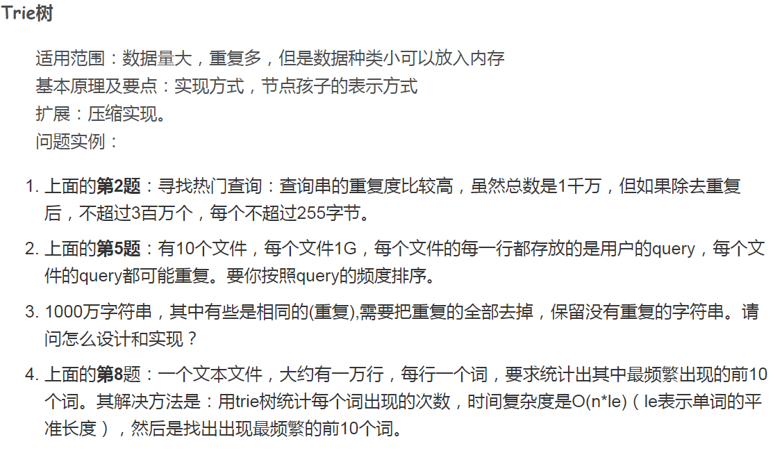

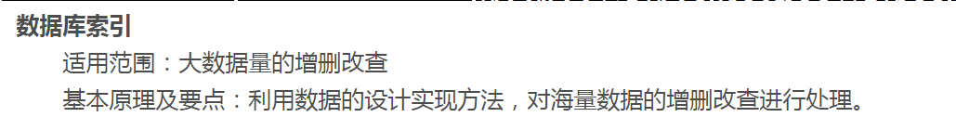

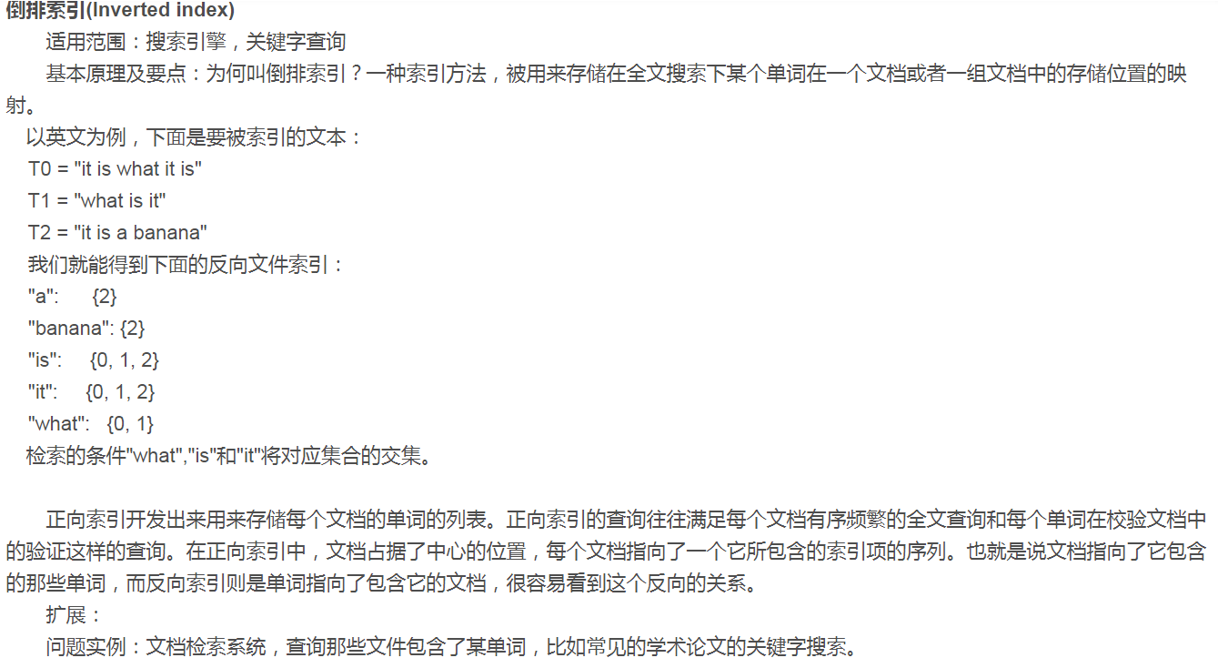

### 密匙五、外排序

**适用范围：大数据的排序，去重  
　　基本原理及要点：外排序的归并方法，置换选择败者树原理，最优归并树  
问题实例：  
　　1).有一个1G大小的一个文件，里面每一行是一个词，词的大小不超过16个字节，内存限制大小是1M。返回频数最高的100个词。  
　　这个数据具有很明显的特点，词的大小为16个字节，但是内存只有1M做hash明显不够，所以可以用来排序。内存可以当输入缓冲区使用。**

### 密匙六、分布式处理之Mapreduce

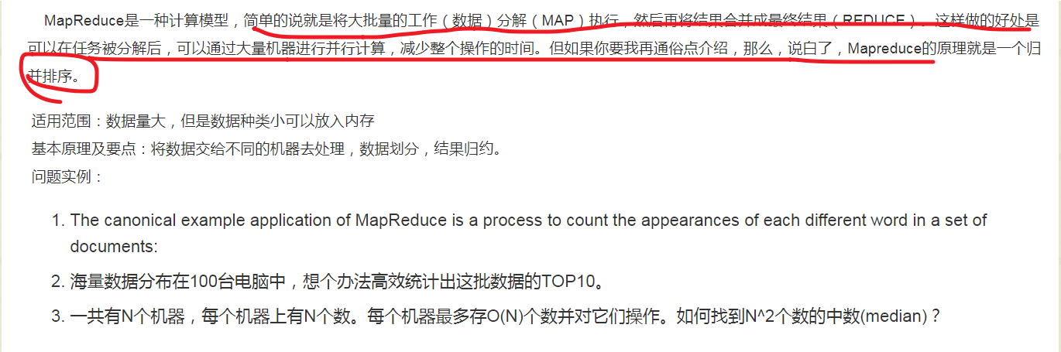

# 面试算法题

## LRU缓存机制

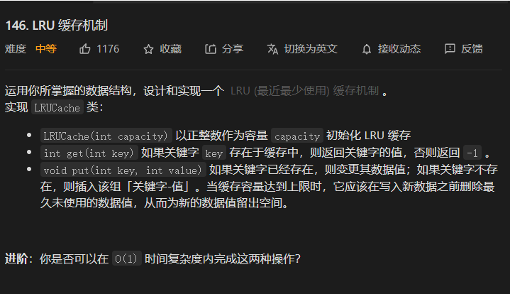

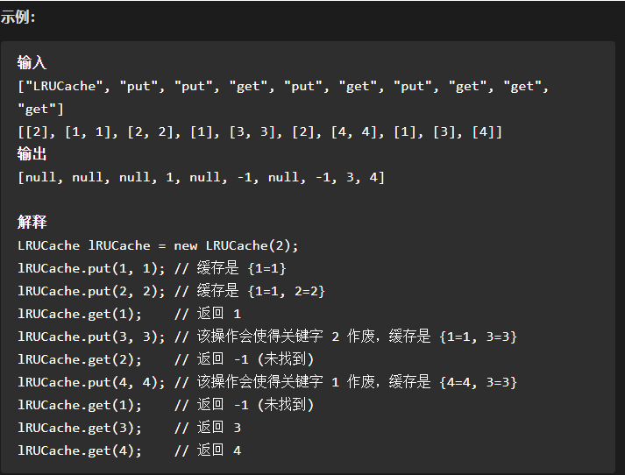

要让put和get方法的时间复杂度为O(1),我们可以总结出cache这个数据结构必要的条件是：查找快、插入快、删除快、有顺序之分。

因为显然Cache必须有顺序之分，以区分最近使用和久未使用的数据；而且我们要在Cache中查找键是否已经存在；如果容量满了要删除最后一个数据；每次要把数据插入到队头。

那么什么数据结构同时符合上述条件呢？哈希表查找快，但是数据无固定顺序；链表有顺序之分，插入删除删除快，但是查找满，所以结合一下，形成了一种新的数据结构：**哈希链表。**

**LRU缓存算法的核心数据结构就是：哈希链表，双向链表和哈希表的结合体。**

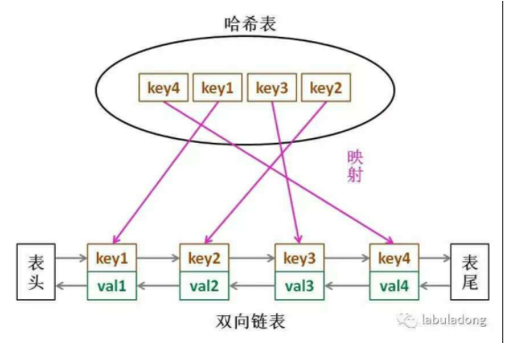

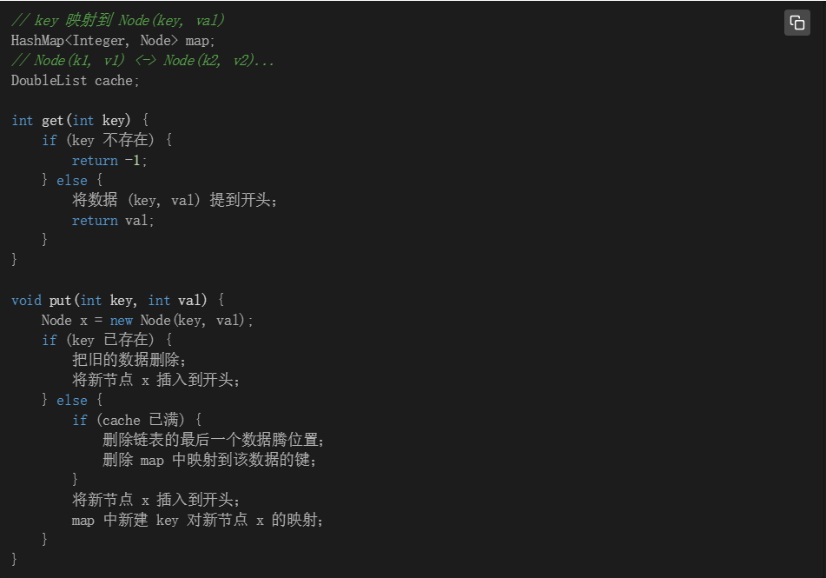

### 如何设计map

**Map(key,value)**

**value存储 Node**

### 如何设计双向链表

* **在双向链表中存储一个Node;**
* **双向链表使用JDK自带的LinkedList**

**/\*\***

**\* Created by zhoujian on 2021/2/22**

**\*\*/**

**public class LRUCache {**

**// 处理链表节点的同时不要忘了更新哈希表中对节点的映射。**

**//key->Node(key,val)**

**private HashMap<Integer,Node> map;**

**// 双向链表 Node(k1,v1)<->Node(k2,v2)**

**// 使用JDK提供的双向链表**

**private LinkedList<Node> cache;**

**// 容量**

**private int cap;**

**public LRUCache(int capacity) {**

**this.cap=capacity;**

**this.map=new HashMap<>();**

**this.cache=new LinkedList<>();**

**}**

**/\*\***

**\* O(1)时间**

**\* @param key**

**\* @return**

**\*/**

**public int get(int key) {**

**// 使用map查找**

**if(!map.containsKey(key)) return -1;**

**// 查找数据**

**int val = map.get(key).val;**

**// 利用put方法将该数据提前**

**put(key,val);**

**return val;**

**}**

**/\*\***

**\* 添加一个数据**

**\* @param key**

**\* @param value**

**\*/**

**public void put(int key, int value) {**

**// 先把新节点建设出来**

**Node x = new Node(key,value);**

**// 更新数据**

**if(map.containsKey(key)){**

**// 删除旧的节点，新的节点插入到头部**

**cache.remove(map.get(key));**

**// 新的节点插入到头部**

**cache.addFirst(x);**

**// 更新map中对应的数据**

**map.put(key,x);**

**}else{**

**// 数据满了**

**if(cap==cache.size()){**

**// 删除链表最后一个数据**

**Node last = cache.removeLast();**

**// 删除map中的数据**

**map.remove(last.key);**

**}**

**// 直接添加到头部**

**cache.addFirst(x);**

**map.put(key,x);**

**}**

**}**

**}**

**// 构建节点**

**class Node{**

**public int key,val;**

**public Node next,pre;**

**public Node(int key, int val) {**

**this.key = key;**

**this.val = val;**

**}**

**}**